ОСНОВНЫЕ ТАКТИЧЕСКИЕ ОПРЕДЕЛЕНИЯ И ТЕРМИНЫ

Российское военное искусство как научная теория разделяется на три составные части – стратегию, оперативное искусство и тактику.
Такое деление обусловлено специфическими особенностями ведения вооруженной борьбы различных масштабов. Оно позволяет каждой части военного искусства конкретно и целеустремленно исследовать область явлений, относящихся к ее предмету.
Стратегия – составная часть военного искусства, его высшая область, охватывающая теорию и практику подготовки страны и ВС к войне, планирование и ведение войны и стратегических операций.
Оперативное искусство – составная часть военного искусства, охватывающая теорию и практику подготовки и ведения совместных и самостоятельных операций (боевых действий) объединениями видов ВС.
Тактика – составная часть военного искусства, охватывающая теорию и практику подготовки и ведения боя подразделениями, частями и соединениями различных видов ВС, родов войск (сил) и специальных войск.
Боевые действия – организованные действия объединений, соединений и частей при выполнении поставленных задач с применением различных форм и способов действий.
Бой – основная форма тактических действий, представляет собой организованные и согласованные по цели, месту и времени удары, огонь и маневр соединений, частей и подразделений в целях уничтожения (разгрома) противника, отражения его ударов и выполнения других тактических задач в ограниченном районе в течение короткого времени.
Цель боя – уничтожение или пленение живой силы противника, уничтожение или захват его вооружения, боевой техники и подавление способности к дальнейшему сопротивлению.
Каждый солдат, сержант и офицер должен проникнуться непоколебимой решительностью уничтожить врага, выполнить боевую задачу во что бы то ни стало, не взирая ни на какие трудности и даже угрозу самой жизни. Командир обязан внушить эту решимость всем подчиненным. Этого требуют интересы защиты национальной независимости Родины.
Общевойсковой бой ведется объединенными усилиями всех участвующих в нем войск с применением танков, БМП (бронетранспортеров БТР), артиллерии, войсковой ПВО и армейской авиации. Участвующие в бою подразделения и части всех родов войск взаимодействуют с частями ВВС, а на приморских направлениях − с силами и средствами ВМФ. В ходе общевойскового боя соединения (части, подразделения) могут решать боевые задачи совместно с войсками, воинскими формированиями и органами других войск Российской Федерации. Общевойсковой бой может вестись с применением только обычного оружия или с применением ЯО, других средств массового поражения, а также оружия, основанного на использовании новых физических принципов.
Общевойсковой бой в зависимости от выполняемых задач и способов их решения подразделяется на оборону, наступление и встречный бой.
Оборона – вид боя, который имеет целью отразить наступление (атаку) превосходящих сил противника, нанести ему максимальные потери, удержать опорный пункт (позицию, объект) и тем самым создать благоприятные условия для последующих действий. Сущность обороны заключается в последовательном выполнении ряда тактических задач, основными из которых являются: занятие и построение обороны; уничтожение подразделений противника при их развертывании и переходе в атаку; отражение атаки его подразделений и удержание занимаемых опорных пунктов (позиций); уничтожение (разгром) подразделений противника, ворвавшихся на передний край и вклинившихся в оборону.
Наступление – основной вид боевых действий, проводимый в целях разгрома противостоящего противника, овладения назначенным объектом и создания условий для последующих действий. Сущность наступления состоит в том, что наступающие войска поражают противника всеми имеющимися огневыми средствами и, используя достигнутые результаты, решительно атакуют, стремительно продвигаются в глубину его расположения, захватывают и уничтожают живую силу, вооружение, боевую технику и овладевают занимаемой противником территорией.
Наступление на суше в зависимости от обстановки и поставленных задач может вестись на обороняющегося, наступающего (встречный бой) или отходящего противника (преследование). Переход в наступление может осуществляться с выдвижением из глубины или из положения непосредственного соприкосновения с ним. В ходе наступления производится огневое поражение противника, включающее этапы огневой подготовки атаки, огневой поддержки атаки и огневого сопровождения наступления войск в глубине обороны противника приданными и поддерживающими подразделениями.
Встречный бой – это такой вид боевых действий, когда обе стороны стремятся выполнить свои задачи наступлением. Он может возникнуть при развертывании с марша, в наступлении и обороне.
Виды общевойскового боя тесно связаны между собой. В ходе боевых действий мотострелковые и танковые подразделения в зависимости от обстановки, укомплектованности, поставленных задач могут переходить от одного вида боя к другому.
Каждый вид боя имеет свои особенности. Вместе с тем им присущи общие черты, характеризующие современный бой: мощный огонь, решительность, маневренность, напряженность и скоротечность, быстрое и резкое изменение обстановки, разнообразие применяемых способов их ведения, развертывание боевых действий на земле, в море и воздухе, на широком фронте, на большую глубину, ведение их в высоком темпе.
Воздушный бой – организованное вооруженное противостояние летчиков (самолетов, экипажей), авиационных подразделений и частей в воздухе с целью уничтожения воздушного противника и отражения его атак. Включает в себя различные фигуры авиационного пилотажа.
Удар – одновременное и кратковременное поражение группировок войск и объектов противника за счет мощного воздействия на них имеющимися средствами поражения или наступления войск (удар войсками). Удары могут быть различными: в зависимости от применяемого оружия – ядерные и огневые; по средствам доставки – ракетные и авиационные; по количеству участвующих средств и поражаемых объектов – массированные, сосредоточенные, групповые и одиночные.
Огонь – стрельба из различных видов оружия и пуск ракет в обычном снаряжении на поражение целей или для выполнения других задач; основной способ уничтожения противника в общевойсковом бою. Он различается по следующим признакам: решаемым тактическим задачам – на уничтожение, подавление, изнурение, разрушение, задымление (ослепление) и др.; видам оружия – из стрелкового оружия, гранатометов, огнеметов, БМП (БТР), танков, артиллерии, ПРК, ЗРК и др.; способам ведения – прямой, полупрямой наводкой, с закрытых огневых позиций и др.; напряженности – одиночными выстрелами, короткими или длинными очередями, непрерывный, кинжальный, беглый, методический, залповый и др.; направлению стрельбы – фронтальный, фланговый, перекрестный; способам стрельбы – с места, с остановки (с короткой остановки), с ходу, с борта, с рассеиванием по фронту, с рассеиванием в глубину, по площади и др.; видам огня – по отдельной цели, сосредоточенный, заградительный, многослойный и многоярусный.
Кинжальный огонь – огонь пулеметов, орудий, танков, самоходных артиллерийских установок, открываемый внезапно, с близких расстояний в одном, заранее подготовленном направлении. Готовится, как правило, в обороне замаскированных позиций, во фланг наступающему противнику и ведется с предельным напряжением.
Беглый огонь – способ ведения огня, при котором орудие, взвод или батарея с максимальной скорострельностью без нарушения установленного для данной системы режима огня и не в ущерб точности наводки поражает живую силу и огневые средства противника. Боевые машины реактивной артиллерии беглый огонь не ведут.
Методический огонь – вид артиллерийского огня, применяемый для поддержания цели (объекта) в подавленном состоянии и изнурения противника. Ведется из артиллерийских орудий и минометов между огневыми налетами и самостоятельно. При ведении методического огня устанавливаются количество снарядов (мин, патронов) на единицу оружия и темп огня (промежутки времени между очередными выстрелами), который значительно медленнее, чем при огневых налетах.
Залповый огонь – артиллерийский огонь такого характера, когда все орудия, назначенные для стрельбы, производят одновременно по специальному сигналу выстрел и, продолжая заряжание и наводку, ждут нового сигнала.
Заградительный огонь – вид артиллерийского огня, применяемый внезапно для отражения атак и контратак пехоты и танков противника на заранее намеченных и, как правило, пристрелянных рубежах (участках). По направлению относительно фронта своих подразделений заградительный огонь делится на фронтальный и фланговый. Удаление ближайшей границы заградительного огня от своих подразделений, находящихся вне укрытий, гарантирует безопасность своих войск. Глубина участков заградительного огня достигает обычно 150–200 м. При выходе противника с участка заградительного огня огонь переносится на следующий рубеж. Для уничтожения воздушных целей заградительный огонь может применяться зенитной артиллерией и зенитными пулеметами.
Огневое поражение противника – согласованное огневое воздействие по противнику назначенными силами и средствами поражения обычными и зажигательными боеприпасами в интересах выполнения тактических задач и достижения целей боя.
Цель огневого поражения заключается в снижении боевого потенциала (боевых возможностей) противостоящих подразделений противника до уровня, обеспечивающего гарантированное выполнение поставленных задач подразделениями с сохранением своей боеспособности.
Атака – представляет собой сочетание огня и движения мотострелковых и танковых подразделений для завершения разгрома противника в бою на близкой дистанции. Основным элементом атаки является интенсивный огонь из всех средств с ходу и с коротких остановок. Сила атаки определяется, прежде всего, мощностью огня подразделений.
Маневр – организованное передвижение войск в ходе выполнения боевой задачи в целях занятия выгодного положения по отношению к противнику и создания необходимой группировки сил и средств, а также перенос или перенацеливание (массирование, распределение) ударов и огня для наиболее эффективного поражения важнейших группировок и объектов противника. Видами маневра силами и средствами взвода (отделения) в бою являются: охват, обход, отход и смена позиций.
Обычное оружие составляют все огневые и ударные средства, применяющие артиллерийские, авиационные, стрелковые и инженерные боеприпасы объемного взрыва (термобарического), зажигательные боеприпасы и смеси. Наиболее высокой эффективностью обладают высокоточные системы обычного оружия.
Основой ведения боя с применением только обычного оружия является последовательный разгром подразделения противника.
Ядерное оружие является наиболее мощным средством поражения противника.
К оружию, основанному на использовании новых физических принципов, относится лазерное, ускорительное, сверхвысокоточное, радиоволновое и др.
Маневр силами и средствами мотострелкового взвода – организованное передвижение войск в ходе выполнения боевой задачи. Производится в целях занятия выгодного положения по отношению к противнику и создания необходимой группировки сил и средств; переноса или перенацеливания (массирования, распределения) ударов и огня для наиболее эффективного поражения важнейших группировок и объектов противника; для ведения огня по наиболее уязвимому месту в боевом порядке противника или для нанесения удара ему во фланг и тыл, а в случае необходимости – для выхода из-под огня или удара превосходящих сил противника. Для его осуществления используются открытые фланги, промежутки в боевых порядках, складки местности, скрытые подступы, дымы, траншеи и ходы сообщения. Видами этого маневра являются охват, обход, их сочетание, отход и смена позиций.
Обход – глубокий маневр, совершаемый в целях выхода для удара по противнику с тыла.
Охват – маневр, осуществляемый в целях выхода мотострелкового взвода во фланг (фланги) противнику.
Охват и обход осуществляются в тактическом и огневом взаимодействии с подразделениями, наступающими с фронта.
Отход и смена позиций – маневр, осуществляемый подразделениями (огневыми средствами) в целях выхода из-под ударов превосходящего противника, воспрещения окружения, занятия более выгодного положения для последующих действий.
Маневр должен быть простым, проводиться быстро, скрытно и внезапно для противника.
Маневр огнем применяется для более эффективного поражения противника. Он заключается в одновременном или последовательном сосредоточении огня взвода по важнейшим целям противника или в распределении для поражения нескольких целей, а также в перенацеливании на новые объекты.

Требования к управлению подразделениями в бою

Роль и место управления в общественном процессе вытекает из самой природы совместного труда. Следовательно, управляема и сама вооруженная борьба. Поэтому одновременно с возникновением армий появилась необходимость решения задач управления войсками. По мере развития войск и оснащения их современными средствами поражения, а следовательно, и совершенствования искусства вооруженной борьбы, видоизменялось и само управление.
Современные части и подразделения имеют целую структуру органов управления и различных средств для обеспечения выполнения своих функций. Организационная структура органов управления учитывает современные требования, которые предъявляются к управлению войсками при выполнении боевой задачи. Вооружение и необходимое количество военной техники укомплектованы современными средствами связи, уделяется большое внимание оснащению мотострелковых подразделений современными переносными средствами связи. Не отвергается и управление подразделениями сигнальными средствами.
Управление подразделениями (личным составом) заключается в целенаправленной деятельности командиров подразделений, их заместителей, штабов по поддержанию постоянной боевой и мобилизационной готовности подразделений, подготовки их к бою (выполнению полученной задачи) и руководству ими при выполнении задач.
Управление подразделениями должно быть устойчивым, непрерывным, оперативным и скрытным, обеспечивать постоянную боевую и мобилизационную готовность штабов и подразделений, эффективное использование их боевых возможностей и успешное выполнение поставленных задач в установленные сроки и в любых условиях обстановки.
Устойчивость управления достигается: правильным уяснением задачи, поставленной старшим начальником; настойчивым проведением в жизнь принятых решений; созданием, своевременным развертыванием пунктов и средств управления, поддержанием их в высокой боевой готовности, умелой организацией работы на них; проведением комплекса мероприятий по защите пунктов и средств управления от воздействия противника и противодействию его средствам поражения; поддержанием устойчивой связи с вышестоящим штабом (командиром), с подчиненными и взаимодействующими подразделениями; умелым расположением пунктов управления, организацией их всестороннего обеспечения и боевого применения средств управления.
Непрерывность управления достигается: своевременным сбором данных, постоянным знанием и всесторонней оценкой складывающейся обстановки; своевременным принятием решений и четкой постановкой задач подчиненным; комплексным использованием всех технических средств управления и связи, а также средств автоматизации управления войсками; своевременным перемещением пунктов управления; восстановлением нарушенного управления в кратчайшие сроки.
Оперативность управления достигается: способностью командиров и штабов осуществлять весь цикл управления в сроки, позволяющие подчиненным производить необходимую подготовку и выполнять поставленные им задачи; быстрым реагированием на изменения обстановки; своевременным влиянием на действия подразделений в интересах выполнения поставленных задач; применением средств автоматизации управления подразделениями и оружием.
Скрытность управления достигается: скрытным размещением и перемещением пунктов управления; использованием для постановки задач подчиненным метода личного общения; комплексным применением автоматизированной системы управления, засекречивающей аппаратуры связи и документов кодированной связи в сочетании с кодированными топографическими картами; строгим соблюдением правил и порядка использования средств связи и автоматизированной системы управления, установленных режимов их работы и мер радиомаскировки; ограничением круга лиц, имеющих право пользоваться средствами связи и автоматизированной системой управления, применяемыми для управления; ограничением использования для управления подразделениями открытых каналов связи; максимальным ограничением круга лиц, привлекаемых к разработке боевых документов; обеспечением сохранности документов; воспитанием личного состава в духе высокой бдительности; своевременным выявлением возможных каналов утечки информации и их закрытием.
Твердое, устойчивое и непрерывное управление подразделениями (личным составом), силами и средствами позволяет наиболее полно использовать их боевые возможности. Это достигается: постоянным знанием обстановки, своевременным принятием решений и настойчивым их проведением в жизнь; личной ответственностью командира за свои решения; организацией и обеспечением скрытности управления и живучести пунктов управления, наличием устойчивой связи.
Управление подразделениями (огневыми средствами, личным составом) организуется и осуществляется на основе решения командира.
Командир подразделения несет личную ответственность за принимаемые решения, правильное применение подчиненных подразделений (вооружения, военной техники и личного состава) и выполнение ими поставленных задач.

Система управления в подразделениях

Применение общевойсковых подразделений в боевых действиях организуется и осуществляется на основе общих принципов тактики, одним из которых является твердое, устойчивое и непрерывное управление подразделениями, силами и средствами.
Командир взвода (отделения) управляет подразделением (личным составом) по радио, командами, подаваемыми голосом, сигнальными средствами и личным примером. Внутри боевой техники командир управляет действиями подчиненных командами, подаваемыми по переговорному устройству, голосом или установленными сигналами.
Организационно-техническую основу управления подразделениями, силами и средствами составляет система управления, представляющая собой совокупность функционально связанных между собой органов управления (командиров), КНП и средств управления.
Система управления должна обладать высокой живучестью, помехозащищенностью, надежностью и обеспечивать возможность как централизованного, так и децентрализованного управления подразделениями.
Органы управления подразделения включают  командира подразделения, его заместителей (штаб), а также органы управления штатных и приданных подразделений.
Командир взвода управляет подразделениями, находясь на КНП.
КНП 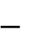 оборудованное техническими средствами управления (связи, автоматизированной системы обеспечения и жизнеобеспечения) сооружение или транспортное средство, предназначенное для размещения и работы органов управления, а при наступлении в пешем порядке – место (участок местности), обеспечивающее наблюдение за местностью и подразделениями (подчиненными), результатами огня и возможность эффективного управления подразделениями (личным составом, огневыми средствами) и огнем.
В бою КНП развертывается за боевыми порядками подразделений первого эшелона на удалении, обеспечивающем непрерывное и оперативное управление подчиненными. Он ничем не должен выделяться в боевом порядке, а для его расположения и перемещения необходимо умело использовать защитные и маскирующие свойства местности и местных предметов. В обороне КНП развертывается так, чтобы обеспечить свою защиту от огня стрелкового оружия и минометов, наилучшее наблюдение за противником, действиями своих подчиненных, соседей и местностью, а также непрерывное управление подразделением.
Средства управления включают: средства связи и автоматизированную систему управления; технические средства скрытного управления войсками, обработки информации и производства расчетов, оформления и размножения; сигнальные средства.
Порядок использования связи и режим работы радиосредств устанавливаются старшим начальником, исходя из замысла боя (выполнения полученной задачи), указаний вышестоящего штаба и условий обстановки.
Командир подразделения в любых условиях обстановки обязан иметь постоянную и устойчивую связь с подчиненными и вышестоящими командирами и штабами.
Для управления подразделениями и огнем старший начальник устанавливает единые сигналы управления.
Оповещение личного состава о воздушном противнике, непосредственной угрозе и начале применения противником ОМП, а также о РХБ заражении осуществляется едиными и постоянно действующими сигналами.
Подразделения должны выполнять сигналы только своего непосредственного командира и циркулярные сигналы оповещения. Они подаются до получения ответа (отзыва) или начала исполнения команды (сигнала).
При управлении подразделениями (подчиненными) сигналами необходимо помнить, что сигнальные средства демаскируют местонахождение командира.

Порядок и содержание работы командира по организации боя (выполнению полученной задачи)

Обязанности должностных лиц. Командир взвода (заместитель командира взвода, командир отделения) несет ответственность за боевую готовность, подготовку взвода (отделения), ВВТ к действиям и успешное выполнение боевой задачи в установленные сроки, а также за воспитание, воинскую дисциплину и морально-психологическое состояние личного состава. Он всегда должен знать, где находятся, какую задачу выполняют, в чем нуждаются подчиненные ему подразделения (солдаты, сержанты) и их моральнопсихологическое состояние.
Основная обязанность командира взвода (отделения) добиться выполнения полученной задачи в установленные сроки. Для этого командир взвода (отделения) должен твердо знать: боевую задачу своего подразделения, последовательность и способы ее выполнения; задачи поддерживающих и взаимодействующих подразделений, сил и средств старшего начальника, выполняющих задачи на направлении действий взвода (отделения); ориентиры, сигналы оповещения, управления и взаимодействия, установленные старшим начальником; порядок управления, организации и обеспечения связи.
Управление взводом (отделением) при выполнении поставленных задач заключается в наблюдении за результатами действий и огня, уточнении принятого решения по складывающейся обстановке (приемов и способов выполнения поставленной задачи), постановке (уточнении) задач подразделениям (подчиненным) и огневым средствам.
Отсутствие приказа (боевого распоряжения) старшего начальника или данных обстановки не может служить оправданием бездеятельности командира.
Командир взвода (отделения) должен своевременно принимать меры по пополнению запасов ракет, боеприпасов, заправке горючим, проведению технического обслуживания ВВТ, обеспечению личного состава СИЗ и специальной обработки, продовольствием и другими материальными средствами, а также следить за состоянием экипировки солдат и сержантов и правильным ее использованием.
Неприкосновенный запас используется только с разрешения старшего начальника.
Командир взвода обязан:
- знать способы действий подразделений в бою, возможности и порядок боевого применения возможных сил и средств усиления в различных условиях обстановки;
- знать задачу батальона (роты) и взвода;
- умело управлять взводом при выполнении полученных задач;
- умело использовать огневые средства взвода, а также результаты огневого поражения противника, уметь вызывать и корректировать огонь артиллерии;
- своевременно организовывать техническое обслуживание ВВТ, а в случае их повреждения докладывать старшему начальнику и организовывать ремонт;
- знать средства связи взвода, уметь ими пользоваться и учить этому своих подчиненных;
- быть для подчиненных примером активности, храбрости, выносливости и распорядительности, особенно в трудные минуты;
- поддерживать инициативу, поощрять героизм, самоотверженность, военную хитрость и смекалку своих подчиненных.
Командир отделения обязан:
- знать способы действий подразделений, возможности и порядок боевого применения возможных сил и средств усиления в различных условиях обстановки;
- умело командовать отделением и настойчиво добиваться выполнения полученной задачи;
- быть для подчиненных примером активности, храбрости, выносливости и распорядительности, особенно в трудные минуты боя;
- постоянно проявлять заботу о своих подчиненных, об обеспеченности их всем необходимым для ведения боя;
- умело использовать приборы наблюдения, лично вести наблюдение за противником, сигналами командира взвода и действиями соседей;
- умело подготавливать к работе средства связи и работать на них, поддерживать устойчивую связь с командиром взвода;
- уметь производить выверку и пристрелку оружия, водить БМП (БТР), автомобиль, вести меткий огонь из оружия отделения, вооружения боевой машины, ориентироваться на любой местности, пользоваться навигационной аппаратурой и топографической картой, определять положение целей, наносить их на карту (схему) и передавать полученные данные;
- знать и содержать в исправном состоянии боевую машину и оружие отделения, своевременно организовывать их техническое обслуживание, а в случае повреждения докладывать командиру взвода и организовывать ремонт;
- знать обязанности командира и заместителя командира взвода, при необходимости выполнять их.
Командиры (начальники) всех степеней обязаны: знать и учитывать при подготовке и в ходе ведения боя (выполнения полученной задачи) нормы международного гуманитарного права; требовать их знания и обеспечивать неукоснительное выполнение подчиненным личным составом; пресекать случаи нарушения этих норм; привлекать к ответственности лиц, совершивших нарушения.
Порядок работы командира после получения боевой задачи. Организация работы командира взвода (отделения) при подготовке и в ходе боя (выполнения полученной задачи) определяется условиями обстановки, характером поставленных задач, установленными сроками готовности взвода (отделения) к их выполнению и методом работы старшего начальника.
Во всех случаях она должна обеспечить:
- твердое и непрерывное управление подразделениями;
- своевременное принятие решений;
- жесткий контроль за работой по подготовке боя (выполнения полученной задачи) подчиненных командиров (личного состава), полное и качественное осуществление мероприятий по подготовке боя (выполнения полученной задачи);
- согласованную деятельность органов управления и командиров во всех звеньях, предоставление взводу (отделению) возможно бόльшего времени для непосредственной подготовки к выполнению задач;
- оперативное реагирование на изменения обстановки;
- наиболее эффективное использование взвода (отделения), сил и средств в ходе выполнения боевой задачи.
Подготовка боя (выполнения полученной задачи) взвода (отделения) включает:
- его организацию (принятие решения, рекогносцировку, постановку боевых задач, планирование, организацию огня, взаимодействия, всестороннего обеспечения, управления);
- подготовку подчиненных подразделений (вооружения и личного состава) к бою (выполнению полученной задачи);
- практическую работу в подразделениях (контроль исполнения поставленных задач и оказание помощи);
- другие мероприятия.
Командир приступает к подготовке боя (выполнения полученной задачи) после получения боевого приказа, боевого (предварительного боевого) распоряжения.
Мероприятия по подготовке боя (выполнения задачи) командир может выполнять при наличии достаточного времени методом последовательной работы, при отсутствии такового – методом параллельной работы (одновременно могут выполняться мероприятия по организации боя, подготовке взвода (отделения) к бою и осуществляться контроль за их подготовкой), а иногда и их сочетанием.
Организация боя (выполнения полученной задачи) взвода (отделения) начинается после получения боевой задачи и включает:
- уяснение задачи;
- оценку обстановки;
- принятие решения;
- проведение рекогносцировки (при необходимости);
- постановку боевых задач;
- организацию взаимодействия, всестороннего обеспечения и управления.
Она осуществляется, как правило, на местности, а если это невозможно  по карте (схеме) или на макете местности. В этом случае боевые задачи отделениям (танкам, личному составу) и приданным средствам командир подразделения уточняет на местности в ходе занятия ими позиций (выдвижения их к рубежу перехода в атаку).
Решение на бой (выполнение полученной задачи) командир взвода (отделения) осуществляет единолично на основе уяснения задачи и оценки обстановки.
Уясняя задачу, командир должен понять:
- цель предстоящих действий;
- задачи батальона (роты) и взвода (взвода и отделения);
- замысел старшего начальника (особенно способы разгрома противни-
ка);
- назначенные им ориентиры;
- какие объекты (цели) на направлении действий взвода (отделения) поражаются средствами старших начальников;
- задачи соседей, условия взаимодействия с ними;
- сигналы управления, взаимодействия и оповещения и порядок действий по ним;
- время готовности к выполнению задачи.
На основе уяснения задачи командир взвода производит расчет времени на подготовку боя (выполнения полученной задачи).
Оценка обстановки осуществляется с учетом прогноза ее развития при подготовке и в ходе выполнения полученной задачи. Она заключается в изучении и анализе факторов и условий, влияющих на ее выполнение, и включает оценку:
- противника;
- подчиненных подразделений (огневых средств) и соседей;
- местности, погодных условий, времени года, суток и других факторов, влияющих на выполнение полученной задачи.
В результате уяснения полученной задачи и оценки обстановки командир определяет основные этапы ее выполнения, содержание которых составляют тактические задачи.
В решении командир взвода (отделения) определяет:
- замысел боя (выполнения полученной задачи);
- задачи элементам боевого порядка (подразделениям, огневым средствам, личному составу);
- основные вопросы взаимодействия, всестороннего обеспечения и управления.
Основу решения составляет замысел. Вырабатывая замысел, командир должен по этапам выполнения полученной задачи определить: последовательность и способы действий с указанием порядка уничтожения (поражения) противника огнем подразделений (личного состава), штатных и приданных огневых средств; распределение сил и средств (построение боевого (походного) порядка); обеспечение скрытности при подготовке и выполнении полученной задачи.
В задачах элементов боевого порядка (подразделений, огневых средств, личного состава) командир определяет их боевой состав, выполняемые задачи, направления действий, назначаемые позиции и другие вопросы.
В основных вопросах взаимодействия определяются задачи, по которым необходимо согласовать усилия элементов боевого порядка (подразделений, огневых средств, личного состава) между собой, с соседями, а также с силами и средствами старшего начальника, выполняющими задачи в интересах взвода (отделения).
В основных вопросах всестороннего обеспечения определяются основные мероприятия по боевому обеспечению и порядок выполнения мероприятий по морально-психологическому, техническому и тыловому обеспечениям, последовательность и сроки их выполнения, привлекаемые силы и средства.
В основных вопросах управления определяются (уточняются): места и время развертывания КНП (место командира в боевом порядке); порядок использования средств связи при подготовке и в ходе выполнения полученной задачи; порядок доведения до подчиненных сигналов управления, взаимодействия, оповещения, опознавания и передачи управления.
Рекогносцировка заключается в визуальном изучении противника и местности в целях уточнения принятого решения. Она проводится командиром взвода с привлечением подчиненных командиров, а в некоторых случаях механиков-водителей (водителей) и наводчиков боевых машин.
Постановка боевых задач подчиненным и поддерживающим подразделениям (огневым средствам, личному составу) осуществляется отдачей боевых приказов и указаний по видам всестороннего обеспечения лично командиром устно и по техническим средствам связи. Постановка задач, как правило, проводится на местности.
В боевом приказе командир взвода (отделения) указывает:
в первом пункте ориентиры;
во втором краткие выводы из оценки противника;
в третьем боевой состав, задачи старшего начальника и взвода (отделе-
ния) с уточнением выделенного на бой количества ракет и боеприпасов; в четвертом задачи, выполняемые в интересах подразделения силами и
средствами старшего начальника; в пятом задачи соседей и взаимодействующих подразделений; в шестом после слова «приказываю» боевые задачи элементам боевого порядка (отделениям, огневым средствам, личному составу) с уточнением их боевого состава; в седьмом сроки выполнения мероприятий по подготовке к бою (вы-
полнению полученной задачи) и время готовности; в восьмом свое место и заместителя.
Взаимодействие, всестороннее обеспечение и управление командир взвода организует с привлечением командиров штатных и приданных подразделений.
Взаимодействие организуется по этапам выполнения полученной задачи, направлениям действий, рубежам и времени. В ходе его организации до подчиненных доводятся сигналы оповещения, взаимодействия, управления и порядок действий по ним, а также сигналы опознавания и способы целеуказания и корректирования огня. При наличии времени с подразделениями (личным составом) практически отрабатываются порядок и способы совместных действий.
В результате организации взаимодействия командир должен добиться единого понимания командирами штатных и приданных подразделений (огневых средств) полученной задачи и способов ее выполнения, знания всем личным составом сигналов оповещения, взаимодействия, управления и порядка действий по ним.
Организация всестороннего обеспечения включает организацию боевого обеспечения и организацию выполнения мероприятий по моральнопсихологическому, техническому, тыловому обеспечениям. В указаниях командир взвода (отделения) определяет: основные мероприятия вида всестороннего обеспечения, время, место и порядок их выполнения, привлекаемые силы и средства, а также задачи подразделений (личного состава).
Организуя управление, командир взвода (отделения) доводит (уточняет) радиоданные и порядок использования средств связи, определяет порядок наблюдения за сигналами старшего начальника.

Организация системы связи

в общевойсковых и радиотехнических подразделениях

Связь во взводе (отделении) организуется в соответствии с решением командира взвода (отделения) и указаниями штаба батальона. Ответственность за своевременную организацию и поддержание связи в роте с подчиненными, приданными и поддерживающими подразделениями несет командир взвода (отделения).
Для решения этой задачи во взводе (отделении) могут использоваться радио, подвижные и сигнальные средства.
Радиосвязь является основным, а иногда и единственным средством, обеспечивающим командиру взвода (отделения) управление подразделениями в ходе боя в самой сложной обстановке и, особенно, при движении взвода (отделения). Преимущество радиосвязи состоит в том, что с его помощью можно установить связь с подразделениями, местоположение которых неизвестно; с движущимися объектами (самолетами, вертолетами) и кораблями (катерами) через территорию, занятую противником, через непроходимые и зараженные участки местности.
Радиосигналы можно передать на значительные расстояния и в минимальные сроки, с небольшой затратой сил и средств одновременно нескольким подразделениям.
Однако при организации и ведении переговоров по средствам радиосвязи командиру взвода (отделения) необходимо учитывать возросшие возможности противника по разведке мест нахождения работающих радиостанций, перехвату переговоров и передач, созданию им радиопомех, иногда и передаче ложных распоряжений и команд.
Радиосвязь может организовываться по радиосети и радионаправлению. Основным способом организации радиосвязи в роте является радиосеть.
Радиосеть (рис. 3.1) способ организации связи между тремя и более пунктами управления. Радиосеть основной способ организации связи в частях и подразделениях СВ.
Преимущества радиосети:
- возможность циркулярной передачи информации;
- минимальная потребность в радиосредствах и частотах.

Р
-
159
Р
-
159
Р
-
159
Р
-
159
32

800

кГц
44

500

кГц
4

мср
4

мсв
2

мсв
1

мсв

Рис. 3.1. Организация радиосвязи по радиосети

Недостатки радиосети:
- сложность установления связи и низкая пропускная способность;
- невозможность применения антенн направленного действия, следовательно, низкая скрытность и помехозащищенность.
Радионаправление (рис. 3.2) способ организации связи между двумя пунктами управления. Радионаправление применяется для связи с подразделениями, выполняющими наиболее важные и ответственные задачи.

Р
-
159
Р
-
159
42

500

кГц
36

500

кГц
минбатр
Огневые позиции
минбатр
Радионаправление

командира минбатр

Рис. 3.2. Организация радиосвязи по направлению

Преимущества радионаправления:
- быстрота и простота установления связи;
- большая пропускная способность;
- возможность применения антенн направленного действия (увеличивается дальность связи, скрытность и помехозащищенность).
Основной недостаток радионаправления большая потребность в радиосредствах и частотах.
Для обеспечения радиосвязи в тактических звеньях управления применяются переносные (носимые) радиостанции Р-168, Р-159 и возимые – Р-173, Р163-50У, которые устанавливаются в боевых машинах. Все эти радиостанции имеют общие участки частотного диапазона и обеспечивают вхождение в связь без поиска и подстройки.
В станциях, которые смонтированы в боевых машинах, имеются блоки питания, а также пульты управления, переговорные устройства.
Радиостанция Р-173 (рис. 3.3) возимая, телефонная предназначена для обеспечения телефонной связи между подвижными объектами.
Тактико-технические характеристики радиостанции Р-173:
- диапазон рабочих частот от 30 до 75,999 МГц;
- мощность 30 Вт;
- дальность связи до 20 км – на 3-метровый штырь и до 10 км на аварийную антенну;
- имеется блок электронного запоминания, который позволяет заранее подготовить 10 рабочих частот.

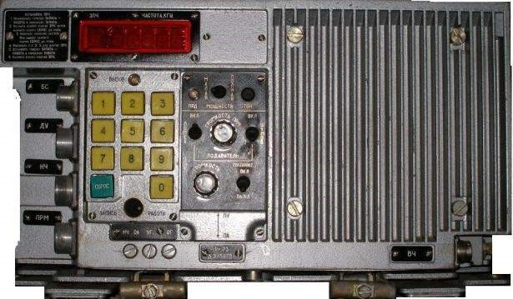

Рис. 3.3. Радиостанция Р-173

Радиостанция Р-163-50У (рис. 3.4) − возимая, УКВ-диапазона, с частотной модуляцией − предназначена для обеспечения радиосвязи между наземными подвижными объектами на стоянке и в движении. Радиостанция обеспечивает круглосуточную беспоисковую бесподстроечную двухстороннюю связь как с однотипными радиостанциями, так и с другими радиостанциями, совместимыми по диапазону рабочих частот и видам модуляции.
Радиостанция обеспечивает круглосуточную работу при отношении времени передачи к времени приема 1:5 (при непрерывной работе на передачу не более 3 мин), а также при наличии устройства отвода тепла круглосуточную работу на передачу.
Виды работ:
телефон с частотной модуляцией; слуховой тональный телеграф; сигнально-кодовая связь; цифровая связь на скорости 16 кбит/с Режимы работ: прием и передача при всех видах работы; симплекс;
двухчастотный симплекс;
дуплекс при наличии дополнительного приемника Р-163УП; автоматизированный переход на резервную частоту, свободную от помех; дежурный прием;
ретрансляция сигналов однотипных радиостанций в двухчастотном симплексе с дополнительным радиоприемником Р-163УП; дистанционное управление от ПДУ (ПУ-50У) по кабелю длиной до 10 м.

Таблица 3.1 Основные технические характеристики радиостанции Р-163-50У

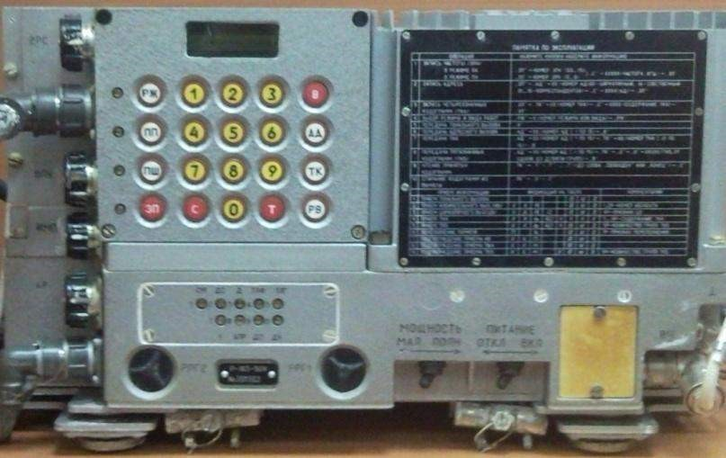
Параметр

Значение
параметра

Диапазон частот, МГц

80
…
30

Шаг сетки частот, кГц

1

Мощность приемопередатчика на активной нагрузке 75
Ом, Вт:

в режиме полной мощности

35

в режиме малой мощности

1

Девиация частоты передатчика,
кГц

,4…
4
8

Относительное отклонение частоты радиостанции не
более

5х106
±4
,

Чувствительность приемника, мкВ:

в телефонном канале

2
1
,

в телеграфном канале

0
,
6

в цифровом канале

7
1
,

при приеме цифровых кодограмм

9
0
,

Дальность связи с однотипной
радиостанцией на сре
д-
непересеченной местности с применением штатной а
н-
тенны, км, не менее

20

Питание, В

22
,1…29,
7

Ток потребления радиостанции не более, А:

в режиме приема

2
,
3

в режиме передачи

10

Рис. 3.4. Радиостанция Р
-
163
-

50
У

-159 (рис. 3.5) приемопередающая, метрового диапазо-
на (ультракоротковолновая), телефонная и телеграфная, с частотной модуляцией, с узкополосным телеграфированием предназначена для обеспечения беспоисковой и бесподстроечной связи в радиосетях и радионаправлениях.
Тактико-технические характеристики радиостанции Р-159:
- диапазон рабочих частот от 30 до 75,999 МГц, всего имеется 16 000 рабочих частот;
- выходная мощность передатчика не менее 5 Вт;
- чувствительность приемника в режиме ТЛФ не хуже 1,5 мкВ;
- обеспечивает: прием и передачу частотно-модулированных сигналов в режимах ТЛФ, ТЛФ ПШ (с подавителем шумов), ТЛГ, ДУ (при дистанционном управлении с вынесенного телефонного аппарата); посылку и прием тонального вызова частотой 1 кГц.
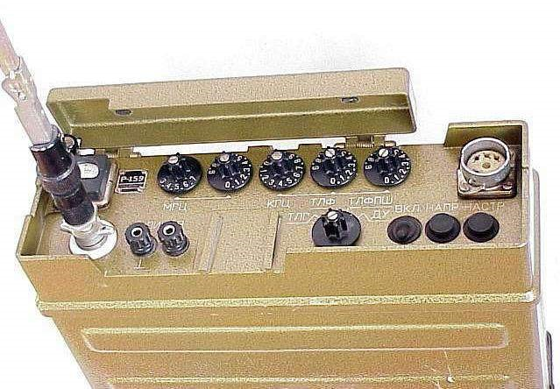
Рис. 3.5. Радиостанция Р-159
Радиостанция Р-159 обеспечивает надежную двустороннюю связь на местности средней пересеченности и лесистости в любое время года и суток на любой частоте диапазона, свободной от помех, на расстоянии:
- при работе на штыревую антенну высотой 1,5 м – до 12 км в режиме
ТЛФ и до 18 км в режиме ТЛГ;
- при работе на штыревую антенну высотой 2,7 м с противовесом до 18 км в режиме ТЛФ и до 25 км в режиме ТЛГ;
- при работе на антенну бегущей волны до 35 км в режиме ТЛФ и до 50 км в режиме ТЛГ.
Основной источник питания две аккумуляторные батареи типа 10 НКБН–3,5. Масса радиостанции не более 11,7 кг.
-168-0,5УМ (рис. 3.6) – многоканальная телефонная с
тональным вызовом предназначена для организации симплексной радиосвязи в режиме ТЛФ ЧМ и технического маскирования с гарнитурой Р-168МЦ без поиска и подстройки на месте и в движении в радиосетях тактического звена управления. Приемопередатчик выполнен в герметичном ударопрочном корпусе из алюминиевого сплава.

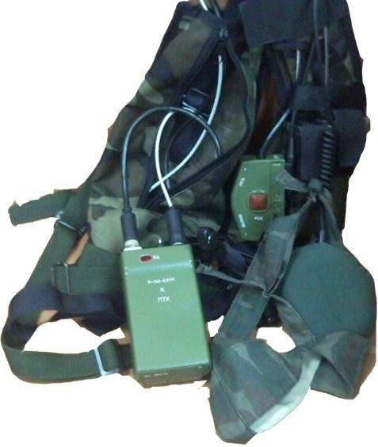

Рис. 3.6. Радиостанция Р-168-0,5 УМ
Таблица 3.2
Основные технические характеристики радиостанции Р-168-0,5 УМ

Параметр | Значение параметра
Диапазон частот (передача) | 30,025…...87,975 МГц
Шаг частот (подстройки) | 25 кГц
Виды работы | ЧМ; ЧМ с техническим маскированием речевой информации на скорости 16 кбит/с; передача данных на скоростях от 1,2 до 16 кбит/с по стыку RS–232, С1–ФЛ
Диапазон рабочих температур | – 30 … +55 °C
Время работы с батареей | От аккумуляторной батареи типа 6НКГЦ–0,94 при цикле 10:10:80 от 10 до 24 ч (в зависимости от мощности)
Наработка на отказ, не менее | 10 000 ч
Выходная мощность передатчика | 1 Вт
Чувствительность приемника | Не более 0,6 мкВ
Габаритные размеры | 44х74х145 мм
Вес | 390 г

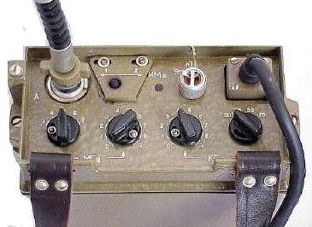
-168-0,5У (рис. 3.7) – переносная, полупроводниковая, симплексная УКВ,- ЧМ-радиостанция. Питание радиостанции осуществляется от аккумуляторной батареи 10НКГЦ-1Д напряжением +12 В, расположенной в специальном отсеке корпуса радиостанции (табл. 3.3). Антенного согласующего устройства не имеет. При работе в разных участках диапазона возможно подключение дополнительной схемы согласования для лучшей
Рис. 3.7. Радиостанция Р-168-0,5У
работы антенны. В качестве оконечного низко-
частотного устройства применяется микротелефонная гарнитура, состоящая из микрофона ДЭМШ-1А, микрофонного усилителя и головных телефонов.

Таблица 3.3

Основные технические характеристики радиостанции Р-168-0,5У

Параметр | Значение параметра
Диапазон рабочих частот | 30–79,975 МГц
Отображение/установка частоты | Переключателями по разрядам, дискретность – 25 кГц
Передатчик:  выходная мощность девиация частоты | 1 Вт  5 кГц
Приемник:  чувствительность (с/ш 20 дБ)  ширина полосы пропускания на уровне 6 кГц двухсигнальня избирательность (при рас- стройке = 50 кГц)  избирательность по зеркальному и полузер- кальному каналам  НЧ напряжение на выходе нагрузка НЧ-тракта промежуточные частоты | 1 мкВ  18 кГц  70 дБ  60 дБ  0,8–1,2 В  Телефоны  1ПЧ = 11,5 МГц; 2ПЧ = 1,5 МГц
Питание | +12 В
Потребляемый ток от источника питания (прием/передача) | 60/580 мА
Диапазон рабочих температур | –40...+50 °C
Габаритные размеры | 80х165х 63 мм

Какими бы совершенными ни были радиосредства, они не исключают и не снижают роли в управлении подразделениями подвижных средств связи.
При помощи пеших связных (в особых случаях на БМП, БТР, танке) в роте осуществляется передача распоряжений и донесений, доставка периодической печати и почтовых отправлений. Подвижные средства связи используются при наступлении и обороне, а также на марше и при расположении на месте.

Таблица 3.4 Возможности пеших посыльных и связных

Средства связи

Звенья управления

Средняя ск
о-
рость
движ
е-
ния, км/ч

Радиус
действий,
км

Пеший связной

Взвод
–

батальон

4
–
5

3

Связной на лыжах

От взвода и выше

6
–
8

15

Связной на автомобиле

От батальона и выше

20
–
35

100

Связной на БМП (БТР)

От батальона и выше

20
–
35

100

Проводная связь применяется самостоятельно или в сочетании с радиосредствами при расположении войск на месте, в исходном районе, в обороне, для обеспечения внутренней связи на пунктах управления.
Преимущества проводной связи удобство (бесперебойность) ведения переговоров.
Недостатки:
- уязвимость от огня противника и транспортных средств;
- малая скорость по прокладке и снятию полевых кабельных линий;
- сложность, а иногда и невозможность прокладки кабеля на зараженной и труднопроходимой местности;
- потребность в большом количестве личного состава для прокладки и обслуживания линий.
Связь проводными средствами в подразделениях организуется способом по направлению проводной связи.
Направление проводной связи это способ организации проводной связи между двумя пунктами управления (штабами, командирами). При организации связи по направлению используется полевой телефонный коммутатор П193.
Преимущества направления проводной связи:
- простота организации связи и удобство ведения переговоров;
- большая надежность и пропускная способность.
Недостатки направления проводной связи:
- большие потребности в кабеле;
- большое время на развертывание.
Для обеспечения проводной связи в подразделениях используются следующие проводные средства:
- полевой телефонный аппарат ТА-57;
- полевой телефонный коммутатор П-193;
- полевой телефонный кабель П-274, катушка ТК-2.
Полевой телефонный коммутатор П-193 (рис. 3.8) является коммутатором индукторного типа системы местной батареи с опросно-вызываемыми кнопками и предназначен для обеспечения связи в тактических звеньях управления.
Емкость коммутатора 10 номеров, к коммутатору можно подключить 10 двухпроводных телефонных линий с телефонными аппаратами системы местной батареи.
Схема и конструкция коммутатора обеспечивает:
- опрос абонентов, посылку вызова и контроль прохождения разговора;
- одновременный разговор пяти пар абонентов;
- соединение двух коммутаторов, что позволяет увеличить емкость станции в два раза;
- циркулярную (одновременную) связь любого числа абонентов, включенных в коммутатор;
- прием сигнала вызова и отбоя от абонентов на отбойно-вызывные клапаны и дублирование сигнала вызова звонком;
- подключение абонентских линий к клеммам линейного щитка.
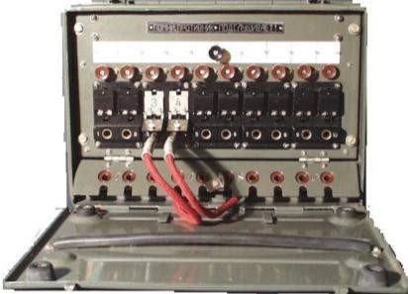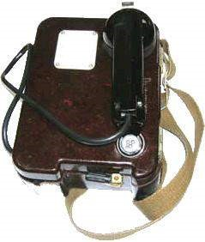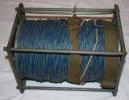

Рис. 3.8. Полевой телефон- Рис. 3.9. Полевой теле- Рис. 3.10. Катушка ТК-2 ный коммутатор П-193 фонный аппарат ТА-57 с полевым телефонным
кабелем П-274
Таблица 3.5
Основные технические характеристики полевых телефонных коммутаторов П-193м, П-193м2

Характеристика | Телефонный коммутатор
 | П-193м | П–193м2
Назначение | Для создания телефонной станции малой емкости в полевых условиях
Тип | Переносной полевой телефонный коммутатор системы МБ с индукторным вызовом
Емкость | 10 двухпроводных полевых кабельных линий с аппаратами МБ и линий дистанционного управления радиостанциями | 8 двухпроводных полевых кабельных линий с аппаратами МБ и линии дистанционного управления радиостанциями  2 двухпроводные линии с аппаратами МБ или 2 соединительные линии для связи со станциями ЦБ или АТС
Дальность связи | П–275 – 10–12 км | П-274 – 20–25 км
Питание | Батарея ГБ–10–У–1,3  (9 В±1,5 В)  Батарея ЭЛЕМС 10Т  (9 В±1,5 В) | Вариант А:  Батарея ГБ–10–У–1,3 (9 В±1,5 В)  Батарея ЭЛЕМС 10Т (9 В±1,5 В) Вариант Б:  Батарея ГБ–10–У–1,3 (9 В±1,5 В)  Батарея ЭЛЕМС 10Т(9 В±1,5 В)

Полевой телефонный аппарат ТА-57 (рис. 3.9) предназначен для телефонной связи по полевым кабельным линиям и может использоваться для ведения переговоров по радио. В аппарате предусмотрена возможность усиления принимаемых сигналов.
Полевой телефонный кабель П-274 (рис. 3.10) представляет двухпроводную линию. Строительная длина кабеля – 500 м. Масса катушки ТК-2 с кабелем составляет около 12 кг.
Сигнальные средства связи применяются для передачи заранее обусловленных световых и звуковых сигналов. К ним относятся сигналы оповещения (о РХБ заражении, нападении воздушного противника), сигналы управления подразделениями (о начале или прекращении движения, об изменении направления действия, выполнении поставленных задач, своем местонахождении, о вызове, открытии и прекращении, переносе и сосредоточении огня), сигналы целеуказания, взаимного опознавания, обозначения достигнутых рубежей и др.

Таблица 3.6
Основные технические характеристики телефонного аппарата ТА-57

Наименование | Характеристика
ТИП | Переносной
Дальность связи: по полевой кабельной линии, км по кабелю П-270м по кабелю П-275 | 30–40  12–15
по постоянной воздушной линии связи (ПВЛС – стальной провод  3 мм) | 150–170
Питание аппарата, В:  батарея ГБ-10-У-1,3 батарея ЭЛЕМС 10Т | 9 В±0,5
Масса аппарата с батареей, кг | 2,8
Для подачи сигналов используются зрительные, светосигнальные, звуковые, инфракрасные и радиотехнические средства.
К зрительным средствам относятся опознавательные полотнища, флажки, указки, прожекторы БМП (БТР), дымовые шашки, ручные дымовые гранаты, дымовые снаряды (мины). Кроме того, зрительные сигналы могут подаваться с помощью таких предметов, как автомат, лопата, головной убор и просто рукой.
К светосигнальным средствам относятся сигнальные патроны и мины, ориентирно-сигнальные авиабомбы, трассирующие пули и снаряды, комплекты сигнальных фонарей, сигнальные фонари, малые и большие клиренсные световые знаки, светящиеся указатели, изготовляемые в войсках, окрашенные люминесцентными, фосфоресцирующими красителями или белой краской.
Сигнальные патроны, опознавательные полотнища, дымовые шашки, ручные дымовые гранаты предназначаются для подачи сигналов управления, взаимодействия, целеуказания, взаимного опознавания и оповещения, а также для обозначения достигнутых подразделениями рубежей и флангов.
Наземные сигнальные патроны служат для обозначения переднего края и занятых подразделениями рубежей, местоположения КНП, позиций огневых средств как в ночное, так и в дневное время.
Целеуказание в подразделениях осуществляется от ориентиров (местных предметов), направления движения трассирующими пулями и снарядами, разрывами снарядов и сигнальными средствами, а также наведением приборов и оружия в цель. Ночью, кроме того, − освещением цели (ориентира) различными источниками света, направлением на цель инфракрасного или обычного луча.

Таблица 3.7 Основные технические характеристики легких кабелей

Параметр | Тип кабеля
 | П-274м | П-275
Количество проводов | 2 | 2
Число токопроводящих жил:  медных стальных | 7 (4 медн. +  3 стальн.) | 7 (1 медн. +  6 стальн.)
Сопротивление на разрыв, кг | 50 | 80
Наружный диаметр кабеля, мм | 2,3 | 2,15
Дальность связи, км | 20–40 | 10–15
Количество кабеля на катушке ТК-2, м | 500±10 % | 600±10 %
Масса катушки с кабелем, кг | 12–13 | 12–13
Звуковые сигнальные средства служат для передачи простейших сигналов на большое расстояние. Средствами звуковой сигнализации в роте могут быть сирены, сигнальные свистки, трубы, удары в гильзу, гудки машины и др. В разведке для передачи звуковых сигналов используется подражание голосам птиц и зверей.
Сигнальные средства связи просты в устройстве и обращении, обеспечивают независимо от обстановки быстроту передачи сигналов одновременно значительному количеству личного состава или подразделений. Подаваемые сигналы могут немедленно выполняться командирами и подразделениями.
В то же время они имеют ряд недостатков, которые необходимо учитывать при организации управления. К ним относятся: демаскировка мест подачи сигналов (КНП); ограниченная дальность действий в условиях ограниченной видимости (при сильном дожде, снегопаде, в тумане, в лесу); возможность восприятия сигналов противником, что нарушает скрытность управления и не исключает подачи противником ложных сигналов.
При организации управления сигнальными средствами необходимо руководствоваться следующими положениями:
- сигналы для передачи команд устанавливаются как старшими командирами, так и непосредственно командиром взвода (отделения), а сигналы взаимодействия и обозначения положения подразделений только старшим командиром;
- сигналы должны быть простыми, легко запоминающимися и отличающимися один от другого. Особенно это касается сигналов оповещения;
- сигналы, подаваемые старшим командиром, относятся только к командиру, непосредственно ему подчиненному: от командира батальона к командиру взвода (отделения), от командира взвода (отделения) к командиру взвода и т. д.;
- подразделения должны выполнять сигналы только своего непосредственного командира;
- сигналить рукой, флажком и фонарем необходимо до получения ответа
(отзыва) или начала исполнения команды (сигнала);
- полученные сигналы немедленно подтверждаются их повторением или подачей таких же сигналов подчиненному подразделению. Повторение или подтверждение сигнала является одновременно и исполнительной командой;
- подача установленных сигналов опознавания (запроса «Вы свои войска?» и ответа «Мы свои войска») осуществляется стрельбой сигнальными патронами: при запросе в направлении запрашиваемого подразделения, при ответе в сторону противника под углом 45 60°. С пунктов подачи сигналов сигналы подаются сериями или одиночными выстрелами с установленными интервалами.
Таблица 3.8 Основные тактико-технические характеристики светосигнальных средств

Средства связи

Звенья

управления

Дальность

действия, м

Примечание

Свисток

Отделение
–

взвод

До 300

Для передачи
сигналов

оповещения

Сирена

От взвода и выше

До 1 000

Флажки, фонари

Отделение,

взвод, рота

До 500

Для передачи
сигналов

оповещения

Дымовые шашки

Рота, батальон

До 2 000

Для передачи

команд

и сигналов

взаимодействия

Трассирующие
пули

Взвод, рота,

батальон

До 1 000

Ракеты

Рота, батальон

До 5 000 (дне
м),

До 7 000 (ночью)

Передний край для авиации может обозначаться радиолокационными и другими маяками, сигнальными фонарями, а также кострами. В лесной местности сигналы подаются из мест, хорошо просматриваемых с воздуха (полян, просек, опушек), а в крупных населенных пунктах с крыш домов, широких улиц, площадей.
Подразделения, действующие в отрыве от главных сил, тактические воздушные десанты, а также ведущие бой в окружении обозначают свое положение по всему периметру района действий.
О подаче сигналов, предназначенных для ориентирования подразделений (целеуказания), необходимо предупреждать их командиров установленным сигналом по средствам связи.
Таким образом, применение различных средств связи на поле боя в наибольшей степени удовлетворяет потребностям управления. С их помощью решаются важнейшие задачи руководства подчиненными подразделениями при выполнении поставленных задач.

ГЛАВА 4 ИНЖЕНЕРНОЕ ОБЕСПЕЧЕНИЕ ПОДРАЗДЕЛЕНИЙ В БОЮ

4.1. ИНЖЕНЕРНЫЕ ЗАГРАЖДЕНИЯ И ИХ КЛАССИФИКАЦИЯ

Инженерными заграждениями называются установленные на местности МВЗ, искусственно созданные препятствия, разрушения сооружений и различных объектов с целью нанести потери противнику, задержать его продвижение, создать благоприятные условия для поражения его огнем из всех видов оружия, сковать маневр или вынудить двигаться в выгодном для наших войск направлении.
Инженерные заграждения должны отвечать следующим требованиям:
- обеспечивать высокую эффективность и внезапность воздействия на противника;
- допускать быструю установку (устройство) на местности;
- обладать устойчивостью к воздействию ударной волны;
- не стеснять маневра своих войск.
По характеру воздействия и применяемым средствам инженерные заграждения делятся на минно-взрывные, невзрывные, электризуемые, водные и комбинированные. Могут также устраиваться ложные заграждения.
Минно-взрывные заграждения составляют основу инженерных заграждений. Они устраиваются из различных мин и подрывных зарядов с помощью заградителей, дистанционных систем минирования и вручную и предназначаются для поражения живой силы и техники противника и разрушения вражеских объектов. В сочетании с МВЗ могут устраиваться и другие виды заграждений.
МВЗ подразделяются на управляемые и неуправляемые. Управляемые заграждения могут содержаться в боевом или безопасном состоянии и переводиться из одного состояния в другое по проводам и другим каналам управления.
Невзрывные заграждения устраиваются из различных местных материалов и конструкций промышленного изготовления, а также отрывкой рвов, эскарпов и других заграждений.
Электризуемые заграждения устраиваются в виде проволочных заборов и металлических сеток под напряжением для поражения живой силы противника электрическим током.
Водные заграждения устраиваются на водных преградах разрушением дамб, плотин и других гидротехнических сооружений, а также возведением временных или постоянных плотин для затопления и заболачивания местности.
Комбинированные заграждения представляют собой различное сочетание минно-взрывных, невзрывных, электризуемых и водных заграждений.
По назначению инженерные заграждения подразделяются на противотанковые, противопехотные, противотранспортные, противодесантные и речные.
К противотанковым заграждениям относятся противотанковые минные поля, группы мин, отдельные мины и фугасы, противотанковые рвы, эскарпы, надолбы, ежи, завалы, баррикады, воронки, земляные валы, разрушенные участки дорог, мостов и путепроводов.
К противопехотным заграждениям относятся противопехотные минные поля, группы мин и отдельные мины, мины-ловушки, электризуемые и проволочные заграждения, малозаметные препятствия, минированные и обычные завалы.
К противотранспортным заграждениям относятся группы и отдельные противотранспортные и объектные мины, разрушенные и минированные участки дорог, мостов, путепроводов и туннелей.
Противодесантные заграждения состоят из противодесантных, противотанковых и противопехотных мин, минных полей, групп мин, бетонных и металлических ежей, надолб, устанавливаемых в местах возможной высадки десантов.
В зависимости от места и условий обстановки инженерные заграждения устраиваются в первой или второй степени готовности.
Первая степень – заграждения приведены в полную боевую готовность:
- в минных полях мины установлены и окончательно снаряжены, управляемые мины переведены в боевое положение;
- ограждения минных полей сняты;
- объектные и противотранспортные мины установлены, замаскированы и их взрыватели переведены в боевое положение;
- на намеченных к разрушению объектах подрывные заряды установлены, в них вставлены детонаторы, взрывные сети подготовлены.
Вторая степень – заграждения подготовлены к быстрому переводу их в первую степень:
- мины установлены и окончательно снаряжены, но сами минные поля ограждены и охраняются, управляемые мины находятся в безопасном положении;
- на объектах, подготовленных к разрушению, подрывные заряды установлены, детонаторы соединены со взрывными сетями, но в заряды не вставлены, подрывные станции оборудованы;
- объектные и противотранспортные мины установлены и замаскированы, но их взрыватели не переведены в боевое положение.
Основной характеристикой инженерных заграждений является их плотность, а для минных полей еще и расход мин, и их боевая эффективность.
Плотностью заграждений называется степень прикрытия инженерными заграждениями позиций, рубежей, направлений и полос действий войск. Она определяется как отношение общей протяженности установленных заграждений к ширине фронта прикрываемого направления.

4.2. МИННЫЕ ПОЛЯ И СПОСОБЫ ИХ УСТАНОВКИ

Основой МВЗ являются минные поля и группы мин.
Минное поле (рис. 4.1) представляет собой участок местности, на котором в определенном порядке или бессистемно установлены мины одного или нескольких типов.
Минные поля и группы мин по своему предназначению подразделяются на противотанковые, противопехотные и смешанные; они могут быть управляемые и неуправляемые. Минные поля характеризуются расходом мин, размерами по фронту и в глубину, количеством рядов, расстоянием между рядами и минами в ряду, а также боевой эффективностью.
Боевая эффективность минных полей характеризуется вероятностью поражения техники и живой силы противника и временем их преодоления.
Протяженность минного поля и его расположение на местности могут быть различными и определяются условиями обстановки, шириной прикрываемого участка, характером местности, системой огня и наличием сил и средств для минирования.
Глубина минного поля определяется его боевым предназначением, условиями местности, типом применяемых мин и способом их установки.
Минные поля и группы мин должны прикрываться огнем и располагаться на местности так, чтобы наличие мин было внезапным для противника. При установке минных полей (групп мин) перед позициями наших войск наименьшее удаление тыльного ряда минного поля или отдельных мин должно исключать поражение личного состава ударной волной или осколками при взрыве мин.
Расход мин – это количество мин на один километр минного поля, который определяется в зависимости от типа применяемых мин и заданной степени поражения на нем противника.
Расход мин на один километр минного поля может составлять:
- для противотанковых мин с контактными взрывателями – 750 шт., неконтактными взрывателями – 300–400 шт., для противоднищевых – 350–400 шт.;
- для противопехотных фугасных мин типа ПМН – 2 000 шт., типа ПФМ – 4 000 и более, осколочных мин типа ОЗМ-72 – 40–60 шт., направленного поражения типа МОН-50 – 20–40 шт.

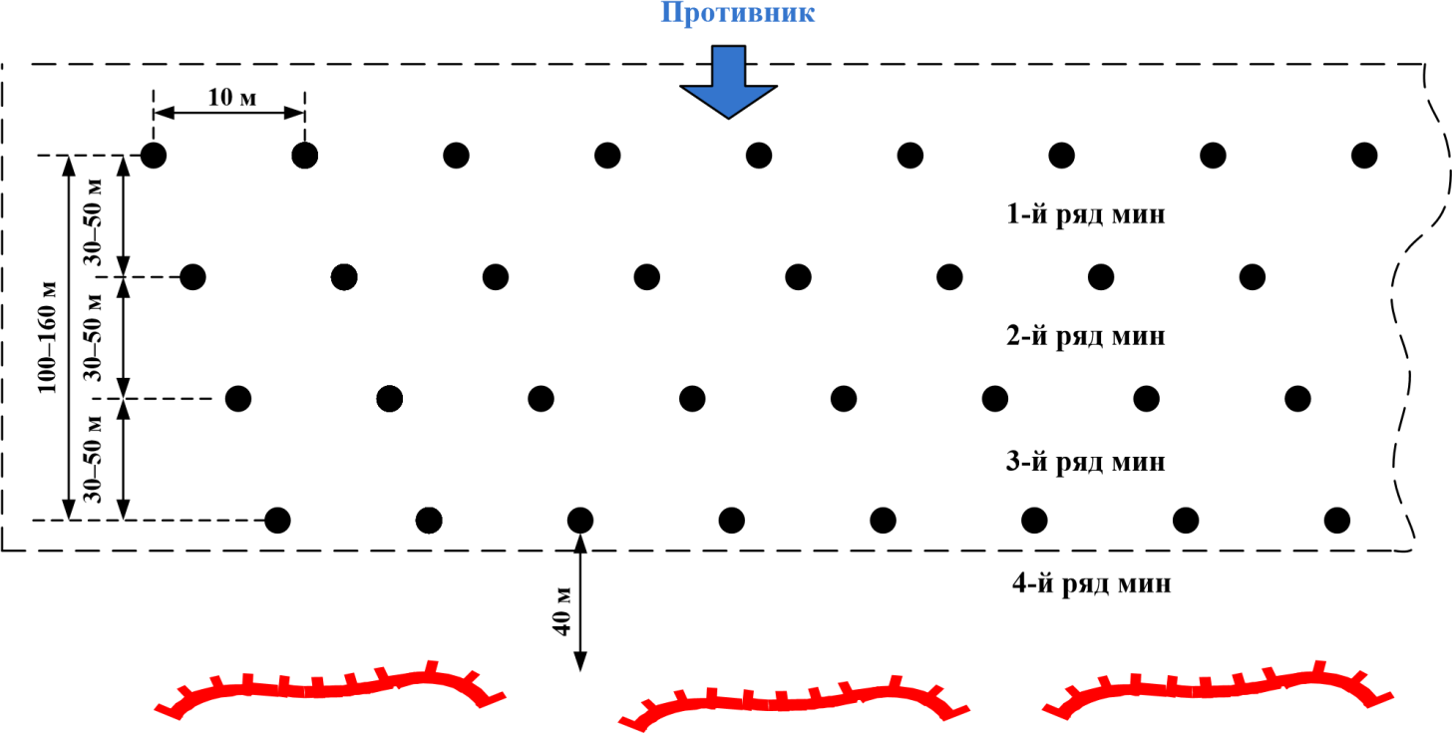
Рис. 4.1. Схема противотанкового минного поля (вариант)

Противотанковые минные поля имеют размеры: протяженность – 300– 500 м и более; глубину – 60–100 м и более. Мины устанавливаются в 3–4 ряда с расстоянием между рядами 10–40 м. Расстояние между минами в ряду – от 4 до 10 м.
Противопехотные минные поля из фугасных мин устанавливаются в 2 или 4 ряда с расстояниями между рядами от 2 до 4 м. Расстояние между минами в рядах должно быть не менее 1 м. Противопехотные минные поля из осколочных мин устанавливают, как правило, в 2 ряда с расстояниями между рядами от 10 до 20 м и между минами в рядах – от 1 до 2 радиусов сплошного поражения.
Дистанционно устанавливаемые минные поля предназначаются для ограничения передвижения войск противника, расчленения его боевых порядков, сковывания вторых эшелонов и принуждения его двигаться в нужном для наших войск направлении. Мины в дистанционно устанавливаемых минных полях располагаются на площади определенных размеров бессистемно, полосами или рядами в зависимости от применяемых мин и систем минирования.
Установка минных полей осуществляется минными заградителями, минными раскладчиками, дистанционными системами минирования и вручную.
Установка противотанковых минных полей производится вручную, гусеничными и прицепными минными заградителями ПМЗ-4, автомобилями с лотками, а также вертолетами, оснащенными специальным оборудованием.
Установка противопехотных минных полей из мин типа ПМН осуществляется с помощью средств механизации (ПМЗ-4, автомобили с лотками) и вручную, а минных полей из осколочных мин – вручную.
Для установки дистанционно устанавливаемых минных полей применяются авиационные (самолетные и вертолетные), ракетные, артиллерийские системы, а также наземные (инженерные) системы минирования (универсальный минный заградитель, переносной комплект минирования). В качестве инженерных боеприпасов для дистанционного минирования применяются противопехотные и противотанковые мины в кассетах, унифицированных для всех систем минирования.
В авиации для дистанционного минирования используются различные типы самолетов и вертолетов, к которым подвешиваются контейнеры, снаряженные блоками (кассетами) с минами.
Ракетные и артиллерийские системы осуществляют минирование инженерными минами, которыми снаряжают специальные боеприпасы (ракеты, реактивные снаряды, артиллерийские выстрелы).
Группа мин включает несколько однотипных или разного типа мин, установленных на ограниченном по площади участке местности, как правило, в дефиле, узлах дорог, а также на закрытых участках, где могут скапливаться личный состав и техника противника, или на возможных объездах (обходах) препятствий.
Группы мин устанавливаются заблаговременно или поспешно для прикрытия подразделений, действующих в отрыве от главных сил, минирования путей отхода в случае преследования подразделения (разведывательного органа) противником, а также при устройстве засад.
Обо всех установленных инженерных заграждениях командиры подразделений, устанавливающие их, докладывают в вышестоящий штаб с представлением отчетной документации на МВЗ в виде формуляров. Они составляются в трех экземплярах. В том числе и на заграждения, установленные дистанционным способом.
Все установленные МВЗ подлежат обязательной фиксации.
Фиксация заграждений – это привязка их к имеющимся на местности и топографических картах ориентирам для точного определения местоположения заграждений на карте и местности, позволяющая обеспечивать безопасные действия своих войск и быстрое отыскивание установленных заграждений при их разминировании. Данные фиксации заносятся в формуляр заграждений.
Формуляр заграждения включает: схему привязки заграждения, схемы установки отдельных заграждений или объектных мин (подрывных зарядов), данные о передаче и изменениях, сделанных в заграждениях после установки, основную информацию о заграждении, контрольный талон формуляра и данные фиксации. Все записи в формуляре делаются разборчиво с соблюдением установленных сокращений. Формуляр подписывается командиром, непосредственно руководившим устройством заграждений.
На управляемые минные поля и противодесантные заграждения помимо формуляров составляются журналы управления и наблюдения, где своевременно делаются отметки об изменении состояния и о производстве работ на минном поле.

4.3. МИНЫ ВООРУЖЕННЫХ СИЛ РОССИЙСКОЙ ФЕДЕРАЦИИ

Инженерная мина – это боеприпас, предназначенный для поражения личного состава, техники и других объектов противника (табл. 4.1). По назначению мины подразделяются на противотанковые, противопехотные, противотранспортные, противодесантные, речные, объектные и специальные.
Мины наносят поражение ударной волной и разлетающимися при взрыве продуктами взрыва и осколками. Этим они схожи с артиллерийскими снарядами и другими боеприпасами. Однако способ их боевого применения существенно отличается от других средств поражения. Мина, в отличие от снаряда или бомбы, не «ищет» цель, а как бы ожидает, что движущаяся цель (танк, человек и т. п.) сама воздействует на нее, и тогда цель будет поражена. Существуют также и управляемые мины, взрыв которых саперы производят в любой нужный им момент. Так как мины обычно неподвижны, то с целью выполнить поставленную задачу их устанавливают в большом количестве, на значительной площади и по возможности маскируя, чтобы затруднить противнику их обнаружение и обезвреживание.
По срокам срабатывания мины делятся на две группы: мгновенного действия, взрыв которых происходит от воздействия объекта поражения на мину, и замедленного действия, взрывающиеся (или приходящие в боевое положение) автоматически по истечении определенного времени.
По возможности управления мины подразделяются на неуправляемые и управляемые. У п р а в л я е м ы е мины могут быть взорваны по проводам или по радио, а также могут многократно переводиться из безопасного положения в боевое и обратно. Н е у п р а в л я е м ы м и минами принято называть мины, моментом взрыва которых после их установки управлять не представляется возможным. Будучи установленными на месте они действуют независимо от дальнейшего участия установившей стороны и взрываются либо как мины мгновенного действия, либо как мины замедленного действия.
Кроме того, есть мины извлекаемые и неизвлекаемые. Последние имеют устройство (элемент неизвлекаемости), которое взрывает мину при попытке ее снятия.
Противотанковые мины (табл. 4.1) подразделяются на противогусеничные, противоднищевые и противобортовые. Они предназначены для минирования местности против танков, бронетранспортеров и другой боевой транспортной техники противника.
Таблица 4.1 Основные технические характеристики противотанковых мин

Характеристика мины | Марка мины
 | ТМ-62М | ТМ-62ПЗ | ТМ-62Т
Масса мины, кг | 9,5–10 | 8,0–8,7 | 8,0–8,2
Масса ВВ, кг | 7,0–7,5 | 6,5–7,2 | 7,0–7,9
Материал корпуса | Металл | Полиэтилен | Ткань
Размеры:  высота, мм диаметр, мм | 128  320 | 128  340 | 128  320
Применяемые взрыватели | МВЧ-62  МВЗ-62 | МВП-62 МВП-62М | МВП-62 МВП-62М
 | МВП-62 | МВ-62 | МВ-62
Усилие срабатывания, кгс | 150–550 | 175–650 | 175–650
Время на установку, мин | До 10 | До 10 | До 10
Противотанковые противогусеничные мины серии ТМ-62 состоят из заряда взрывчатого вещества, заключенного в корпус (оболочку), и взрывателя.
К минам данной серии относятся мины марок ТМ-62М, ТМ-62П.
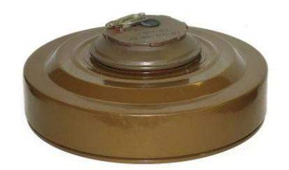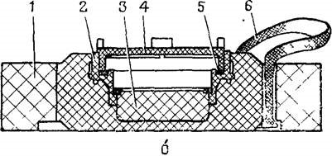

а б

Рис. 4.2. Противотанковая мина ТМ-62М с взрывателем МВЧ-62:
а – общий вид мины с взрывателем; б – разрез мины: 1 – заряд; 2 – стакан; 3 – дополнительный детонатор; 4 – пробка; 5 – прокладка; 6 – ручка

Противотанковая мина ТМ-62М (рис. 4.2) применяется, как правило, с взрывателем МВЧ-62. Мина состоит из металлического корпуса, заряда взрывчатого вещества и взрывателя. В корпусе мины имеется центральный стакан с резьбой. В нижней части стакана закреплен дополнительный детонатор.
Порядок установки мины: вынуть пластиковую пробку из мины и ввинтить в мину взрыватель; отрыть лунку размером 60х60 см и установить в нее мину; снять с взрывателя предохранительную чеку и резко нажать на кнопку пускателя; замаскировать мину. Схемы установки мины на различной местности приведены на рис. 4.3.
Порядок снятия (обезвреживания) мины: осторожно снять с мины маскировочный слой; перевести взрыватель в безопасное положение; вынуть мину с места установки, предварительно убедившись в том, что она не поставлена на неизвлекасмость; вывинтить взрыватель; очистить мину и взрыватель от грунта и осмотреть их на предмет повреждений.
Перевод взрывателя в безопасное положение осуществляется в следующем порядке: снять резиновый колпачок с переводного крана; вставить ключ и повернуть его по ходу часовой стрелки на три четверти оборота, затем вернуть его в исходное положение и вынуть из гнезда; надеть резиновый колпачок на переводной кран; надеть на кнопку пускателя предохранительную чеку и зафиксировать ее защелкой.
Проверка установки мины на неизвлекасмость производится сдергиванием мины с места установки с помощью кошки с безопасного удаления (не менее 30 м).
Мины серии ТМ-62 с неметаллическими корпусами применяются, как правило, с взрывателями МВП-62 (МВП-62М).
Противопехотные мины предназначаются для поражения живой силы противника. Они бывают фугасные и осколочные. Осколочные мины подразделяются на мины кругового поражения и направленного действия. К противопехотным фугасным минам относятся мины ПМН, ПМН-2 и ПМН-4.
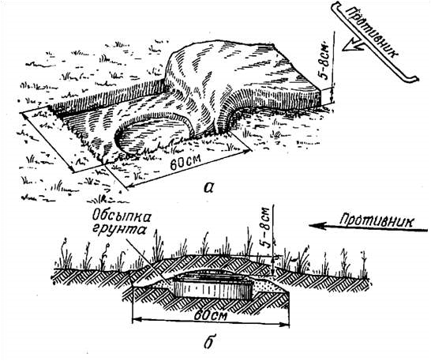
5
–
8

с
м

5
–
8

с
м

6
0

с
м

60

см
а

б

Рис. 4.3. Установка противотанковой мины ТМ-62М вручную: а – отрывка лунки;
б – маскировка дерном

Таблица. 4.2 Основные технические характеристики противопехотных фугасных мин российского производства
Характеристика мины |  | Марка мины
 | ПМН | ПМН-2 | ПМН-4
Масса мины, кг | 0,55 | 0,6 | 0,3
Масса ВВ, кг | 0,2 | 0,08 | 0,05
Размеры мины: диаметр, мм | ПО | 122 | 95
высота, мм | 53 | 54 | 42
Усилие срабатывания, кгс | 6–28 | 8–25 | 5–15
Время на установку мины в грунт с маскировочным слоем 1–2 см, мин | 2–3 | 1,5–2 | 1,5–2
Противопехотная фугасная мина ПМН (рис. 4.4, а) состоит из пластмассового корпуса, заряда ВВ, нажимного устройства, спускового механизма, ударного механизма и запала МД.
Порядок установки мины: отвернуть заглушку, вставить в мину запал и завернуть заглушку обратно; вырыть лунку по размерам мины так, чтобы установленная в нее мина выступала над поверхностью грунта на 1–2 см; выдернуть предохранительную чеку, не нажимая на крышку мины; установить мину в лунку и осторожно, не нажимая на мину, замаскировать ее. Зимой, при глубине снега до 10 см, мины устанавливаются на грунт, а при бόльшей глубине – на утрамбованный снег с маскирующим слоем не более 5 см.

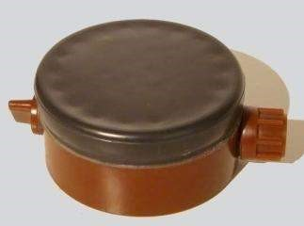
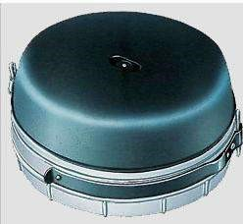
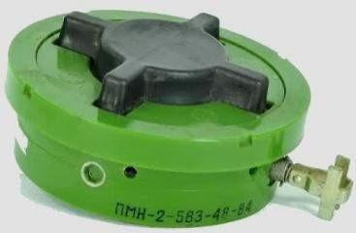
а б в

Рис. 4.4. Противопехотные фугасные мины серии ПМН: а – мина ПМН; б – мина ПМН-2; в – мина ПМН-4

Обезвреживать (снимать) мины ПМН категорически запрещается, их уничтожают в местах установки накладными зарядами, располагаемыми рядом с минами.
Противопехотная фугасная мина ПМН-2 (рис. 4.4, б) состоит из пластмассового корпуса, заряда ВВ, пневматического механизма дальнего взведения, нажимного датчика, встроенного взрывателя предохранительного типа.
Порядок установки мины: отрыть лунку по размерам мины так, чтобы установленная в нее мина выступала над поверхностью грунта на 1–3 см; установить мину в лунку; повернуть предохранительную чеку и выдернуть ее из мины; замаскировать мину.
Обезвреживать (снимать) мины ПМН-2 запрещается, их уничтожают в местах установки накладными зарядами (тротиловой шашкой 0,2 кг).
Противопехотная фугасная мина ПМН-4 (рис. 4.4, в) состоит из пластмассового корпуса с резиновым колпаком, заряда ВВ, встроенного взрывателя, состоящего из нажимного датчика цели, механизма дальнего введения, предохранительно-исполнительного механизма и чеки.
Порядок установки мины: отрыть лунку по диаметру глубиной 3–3,5 см и установить в нее мину; придерживая одной рукой за боковую поверхность, другой рукой снять с защелок и поднять крышку-чеку (выдернуть скобу-чеку в минах выпуска до 1990 г.); удалить крышку-чеку (скобу-чеку) вместе с канатом; замаскировать мину.
Снимать и обезвреживать мины ПМН-4 запрещается, они уничтожаются аналогично минам ПМН (ПМН-2).
К противопехотным осколочным минам относятся мины кругового поражения (ПОМЗ-2М, ОЗМ-72) и направленного действия (МОН–50 и др.).
Противопехотная осколочная мина кругового поражения ОЗМ-72 (рис. 4.5) состоит из направляющего стакана, корпуса с осколками, основного заряда ВВ, вышибного заряда и ударного механизма. В верхней части мины в центре имеется отверстие для установки капсюля-детонатора, которое закрывается пробкой. Там же, сбоку, расположена втулка с капсюлем-воспламенителем, закрывающаяся колпачком. Состав комплекта мины: неокончательно снаряженная мина; взрыватель МУВ-3; капсюль-детонатор 8А; трос с карабинами; две катушки с проволочным растяжками; металлические и деревянные колышки (два и четыре соответственно); капроновая лента.
Порядок установки мины:
- отрыть лунку по диаметру мины глубиной 18–20 см и установить в нее мину;
- вывинтить пробку и установить в мину капсюль-детонатор дульцем вниз и снова завинтить пробку; свободное пространство вокруг мины засыпать грунтом и утрамбовать его тупым концом деревянного колышка;
- забить на расстоянии 0,5 м от мины в сторону противника металлический колышек, выемкой в сторону мины, высотой от грунта 15–18 см;
- растянуть трос с карабинами, зацепив карабин за скобу пробки и продеть в отверстия металлического колышка два других карабина этого троса, не допуская их перекручивания;
- зацепить за карабин троса конец проволочной растяжки и, двигаясь вдоль фронта, размотать растяжку на всю длину, забить колышек и привязать к нему растяжку с небольшим провисанием (провисание растяжки между кольями в средней части должно быть 2–3 см);
- возвращаясь назад к мине, посередине растяжки забить второй колышек и пропустить растяжку в прорезь на его верхнем конце, аналогично размотать растяжку в другую сторону;
- подойти к мине и отвинтить колпачок, закрывающий капсюльвоспламенитель и навинтить на втулку взрыватель МУВ-3, предварительно проверив в нем наличие металлоэлемента и резака;
- боевую чеку взрывателя повернуть кольцом в сторону противника, отстегнуть карабин от скобы пробки и зацепить его за скобу боевой чеки;
- замаскировать мину (слой грунта сверху мины должен быть не более 3 см) и, убедившись в надежном удержании боевой чеки, выдернуть из взрывателя предохранительную чеку;
- отойти от мины, не задевая растяжки.
Таблица 4.3
Основные технические характеристики противопехотных осколочных мин российского производства
Характеристика мины |  | Марка мины
 | ПОМЗ-2М | ОЗМ-72 | МОН-50
Масса мины, кг | 1,2 | 5,0 | 2,0
Масса ВВ, кг | 0,075 | 0,66 | 0,7
Размеры мины: высота, мм диаметр, мм длина, мм ширина, мм | 107  60  –  – | 172  108  –  – | 155  – 226  65
Усилие срабатывания, кгс | 0,5–1,0 | 0,5–1,0 | –
Радиус сплошного поражения, м | 4 | 25 | –
Дальность поражения, м | – | до 50 | до 80
Ширина зоны сплошного поражения на дальности 50 м, м | – | – | 45–54
Время установки одним чел., мин | 5–7 | 12–15 | 10–15

При установке мины в мягком (болотистом) грунте для обеспечения более надежного вылета мины под нее подкладывают обрезки досок толщиной не менее 25 мм и размерами не менее 15х15 см.
Снимать установленные мины ОЗМ-72 категорически запрещается. Они обезвреживаются (уничтожаются) путем траления растяжек мин кошками с соблюдением требований безопасности.
Противопехотная осколочная мина кругового поражения ПОМЗ-2М (рис. 4.6) состоит из чугунного корпуса, заряда ВВ (75-граммовая тротиловая шашка), взрывателя МУВ-2 (3) и запала МД-5. В комплект мины также входят два установочных колышка и проволочная растяжка с карабином. Мина может устанавливаться с одной или двумя ветвями проволочной растяжки.
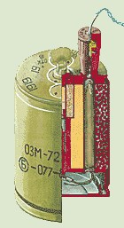
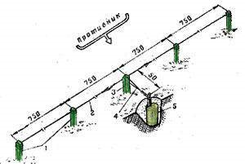
а б

Рис. 4.5. Противопехотная осколочная мина ОЗМ-72:
а – общий вид мины в разрезе; б – установка мины в грунт: 1 – деревянные колышки; 2 – проволочная растяжка; 3 – металлический колышек; 4 – двойной тросик с тремя карабинами; 5 – мина Порядок установки мины:
- забить в грунт колышек с высотой по верху 12–15 см и закрепить к нему проволочную растяжку, растянуть ее в сторону установки мины;
- на месте установки мины забить колышек с высотой по верху 5–7 см, вложить в корпус тротиловую шашку и насадить корпус на колышек;
- ввернуть в корпус взрывателя МУВ-2 (3) запал МД-5 и ввинтить взрыватель с запалом в мину;
- зацепить карабин проволочной растяжки за кольцо Р-образной чеки, тщательно замаскировать мину;
- убедившись в надежном удержании боевой чеки, вытащить предохранительную чеку и отойти от мины.
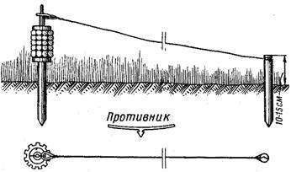
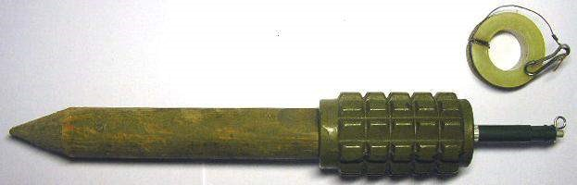
а б

Рис. 4.6. Противопехотная осколочная мина ПОМЗ-2М: а – общий вид мины; б – схема установки мины
Обезвреживать мины ПОМЗ-2М с взрывателями МУВ-2 (3) запрещается.
Противопехотная осколочная мина направленного действия МОН–50 (рис. 4.7) состоит из пластмассового корпуса, снаряженного осколками, и заряда ВВ. Корпус имеет сверху два запальных гнезда под электродетонатор ЭДП-Р (запал МД-5), закрытых пробками, или накольный механизм. В выступе корпуса имеется прицельная щель. Снизу к корпусу шарнирами прикреплены четыре откидывающие ножки. Фланец с резьбовым гнездом служит для крепления мины на местных предметах с помощью струбцины. Осколки расположены около выпуклой стороны корпуса и залиты эпоксидным компонентом. Заряд ВВ заполняет полость в корпусе сзади осколков.

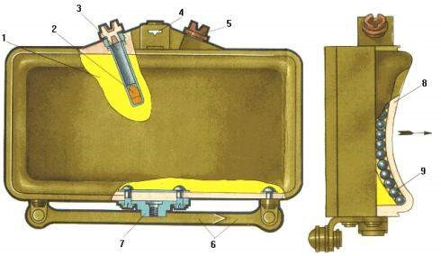

Рис. 4.7. Противопехотная мина МОН-50:
1 – заряд ВВ; 2 – промежуточный детонатор; 3 – запальное гнездо; 4 – прицельная щель; 5 – пробка; 6 – ножки; 7 – фланец; 8 – корпус; 9 – осколочные элементы

Состав комплекта мины: мина неокончательно снаряженная; электродетонатор ЭДП-Р; две втулки для крепления ЭДП-Р в запальном гнезде; одна струбцина на две мины; одна сумка для переноски на две мины.
Порядок установки мины в управляемом варианте:
- откинуть ножки мины, развести их в стороны и вдавить в грунт;
- пользуясь прицельной щелью навести мину на цель;
- ввинтить в запальное гнездо электродетонатор ЭДП-Р, присоединенный к проводной сети управления, проверить правильность прицеливания мины и тщательно замаскировать ее.
Порядок снятия мины:
- на пункте управления отсоединить от подрывной машинки проводную
сеть, вывинтить из запального гнезда корпуса мины электродетонатор и отсоединить его провода от проводной сети;
- снять мину с места установки, осмотреть ее, очистить от грунта, навинтить на запальные гнезда пробки.
При установке мины на деревьях и различных местных предметах используется универсальная струбцина, которая крепится к деревянным элементам с помощью шурупа, а к металлическим – с помощью скобы и прижимного винта.
Мина может устанавливаться и в неуправляемом варианте. При этом вместо электродетонатора используется взрыватель МУВ-3 (4) с запалом МД-5. Установка проволочной растяжки при этом производится аналогично, как и при установке мины ОЗМ-72.
Сигнальные мины применяют для предупреждения своих войск о появлении противника в районе заграждений, позиций или охраняемого объекта.
Сигнальная мина (СМ) состоит из металлического корпуса, внутри которого находятся блоки светового и звукового сигналов, втулки с капсюлемвоспламенителем КВ-11, и пластмассового колпачка, на место которого при установке мины навинчивается взрыватель МУВ (табл. 4.4).

Таблица 4.4 Основные технические характеристики сигнальной мины СМ

Характеристика мины | Значение
Масса мины, кг | 0,4
Длина мины, мм | 278
Диаметр мины, мм | 25
Усилие срабатывания взрывателя, кгс | 0,5–1,0
Продолжительность звукового сигнала, с | 8–10
Продолжительность светового сигнала, с | 10–12
Слышимость и видимость сигнала, м | до 500
Время установки одной мины, мин | 5–6

Порядок установки мины СМ:
- проделать в грунте лунку глубиной 15 см и диаметром 3 см, установить мину в лунку (или привязать мину к дереву, колу и т. д.);
- свинтить с мины пластмассовый колпачок, навинтить на втулку взрыватель с Р-образной чекой, зацепить карабин за шток взрывателя и растянуть проволочную растяжку до конца, закрепить конец растяжки за вбитый в грунт колышек;
- зацепить карабин растяжки за чеку взрывателя (растяжка должна иметь небольшую слабину), замаскировать мину и выдернуть предохранительную чеку.
Порядок снятия мины:
- осторожно удалить маскировочный слой, надеть на шток взрывателя предохранительную трубочку и закрепить ее шпилькой;
- снять с боевой чеки карабин проволочной растяжки, отвинтить взрыватель и извлечь мину из грунта.
Приводить мину в действие, держа ее в руках, запрещается.
Требования безопасности при установке и снятии (обезвреживании) мин:
- обращаться с минами и взрывателями аккуратно, не бросая их на землю и не ударяя по ним;
- ввинчивать запал во взрыватель и вставлять взрыватель в мину разрешается только одному человеку на месте установки мины;
- проверять перед установкой внешним осмотром исправность мин и взрывателей;
- запрещается применять взрыватель МУВ-2 без предохранительной чеки и металлоэлемента;
- не надавливать на взрыватель, если он туго входит в мину, и не ударять по взрывателю при его завинчивании в мину;
- завинчивать (вставлять) запал во взрыватель осторожно, не надавливать и не ударять по запалу, если он туго входит во взрыватель;
- снимать предохранительную чеку одному человеку, вблизи не должно быть посторонних лиц и машин;
- не расшатывать взрыватель и не ударять по нему при извлечении его из мины;
- не снимать, а подрывать на месте установки зарядами ВВ мины с частично разрушенными (деформированными) корпусами и мины, вмерзшие в грунт.
Состав комплекта мины: неокончательно снаряженная сигнальная мина, взрыватель МУВ-1, проволочная растяжка, деревянный колышек.

4.4. ИНЖЕНЕРНЫЕ ЗАГРАЖДЕНИЯ ИНОСТРАННЫХ АРМИЙ

Инженерные заграждения будут широко применяться противником во всех видах боевых действий. Использование артиллерии и авиации для дистанционного минирования позволяет ему применять заграждения по районам расположения войск, находящимся на значительном удалении от линии фронта, а также по тылам, путям движения и маневра.
Инженерные заграждения противника могут включать:
- ядерные мины и зоны ядерно-минных заграждений;
- минные поля, в том числе установленные системами дистанционного минирования (СДМ);
- МВЗ на дорогах (минирование и разрушение дорог, мостов путепроводов и туннелей);
- невзрывные заграждения перед позициями войск, на дорогах и в населенных пунктах (противотанковые рвы, эскарпы и контрэскарпы, надолбы, проволочные заграждения, барьеры, завалы);
- заграждения на водных преградах и противодесантные заграждения на морском побережье.
Успех преодоления заграждений противника достигается:
- непрерывной разведкой заграждений противника и своевременным информированием командиров о них, быстрым розыском обходов, промежутков в заграждениях, безостановочным продвижением по ним;
- умением разведывательных подразделений (органов) самостоятельно преодолевать заграждения, высокой их обученностью способам поиска, уничтожения (обезвреживания) мин, четкой организацией преодоления заграждений;
- умелым применением выделенных на усиление разведывательному органу инженерно-саперных подразделений (саперов-разведчиков) для обеспечения преодоления заграждений;
- широким использованием различных средств инженерного вооружения и возимых комплектов разминирования для разведки заграждений и проделывания в них проходов.
Инженерные заграждения иностранных армий подразделяются на минно-взрывные, невзрывные, комбинированные и специальные. Основным видом инженерных заграждений во всех видах боевых действий являются МВЗ, основу которых составляют противотанковые, противопехотные и смешанные минные поля. Для их устройства применяются противотанковые, противопехотные, противодесантные и речные мины, фугасы и специальные мины, предназначенные для минирования сооружений и дорог, химические и огневые мины и фугасы.
Кроме того, устраиваются различные невзрывные заграждения: противотанковые рвы, эскарпы и контрэскарпы, лесные и каменные завалы, заграждения из надолб, ежей и колючей проволоки, а также затопление и заболачивание местности.
Для разрушения особо важных объектов (плотин, мостов, туннелей и др.) и для заражения местности могут применяться ядерные мины.
Согласно условной классификации в армиях стран НАТО заграждения подразделяются на два основных вида: обычные и динамичные.
К обычным заграждениям относятся минные поля, лесные и каменные завалы, противотанковые рвы, проволочные и другие заграждения. Все они планируются и создаются заранее, так как для их устройства требуются значительные силы, средства и время.
Динамичные заграждения применяются главным образом непосредственно в ходе боя. Их основу составляют минные поля, устанавливаемые системами дистанционного минирования.
В армии США минные поля в зависимости от возлагаемых задач подразделяются на защитные, тактические, очаговые, воспрещающие и ложные. МВЗ армии ФРГ в зависимости от решаемой задачи подразделяются на защитные, оборонительные, беспокоящие и ложные.
Защитные минные поля устанавливаются для временного прикрытия опорных пунктов и районов расположения небольших подразделений от внезапных атак противника. Они устанавливаются силами обороняющихся подразделений обычно по нестандартной схеме. Стандартного ограждения они, как правило, не имеют.
Тактические минные поля являются составной частью общей системы заграждений обороняемых позиций, где имеется угроза нанесения противником удара. В тактических минных полях применяются все типы мин, в том числе и устанавливаемые системами дистанционного минирования. Обычные минные поля устанавливают по стандартным схемам, они имеют глубину 50– 300 м и более.
Очаговые минные поля устанавливаются обычно неправильной формы с целью воспрепятствовать продвижению противника в направлении флангов. Очаговые минные поля являются наиболее труднопреодолимыми, так как включают все типы мин, в том числе мины с элементами неизвлекаемости и мины-сюрпризы.
Таблица 4.5 Основные технические характеристики противотанковых мин иностранных государств

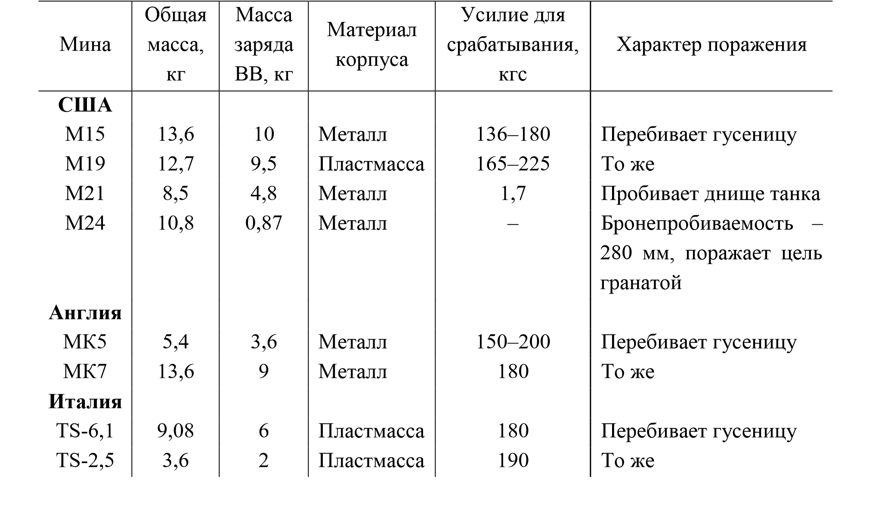
Воспрещающие минные поля устанавливаются во время отхода своих войск при ведении ими сдерживающих действий, особенно на дорогах, подступах к переправам и в вероятных районах сосредоточения (расположения) войск противника. Обычно воспрещающие минные поля устанавливаются системами дистанционного минирования.
Беспокоящие минные поля устанавливаются на территории, занятой противником, или на территории, оставляемой своими войсками на длительный срок. Мины в них располагают бессистемно и с максимальной скрытностью.
Ложные минные поля устанавливаются с целью ввести противника в заблуждение и скрыть расположение реального заграждения. Боевые мины в ложных минных полях обычно не устанавливаются.
В минных полях устанавливаются различные противотанковые и противопехотные мины (табл. 4.5 и 4.6).
Минные поля устанавливаются вручную, с применением различных минных заградителей, а также с использованием систем дистанционного минирования.
При минировании вручную минные поля устанавливают обычно по стандартной схеме. Она предусматривает установку минного поля из нескольких (не менее трех) непараллельно расположенных полос.
Каждая полоса состоит из двух рядов групп мин. В каждой группе может находиться от одной до пяти мин, причем одна мина (основная) устанавливается на расстоянии трех шагов от оси полосы, а остальные – не далее двух шагов от основной. Противопехотные мины натяжного действия (не более одной в группе) устанавливаются в первом от противника ряду, не чаще, чем через две группы мин.
Расстояние между смежными группами одного ряда шесть шагов. Расстояние между смежными полосами 18 шагов.

Таблица 4.6 Основные технические характеристики противопехотных мин
иностранных государств

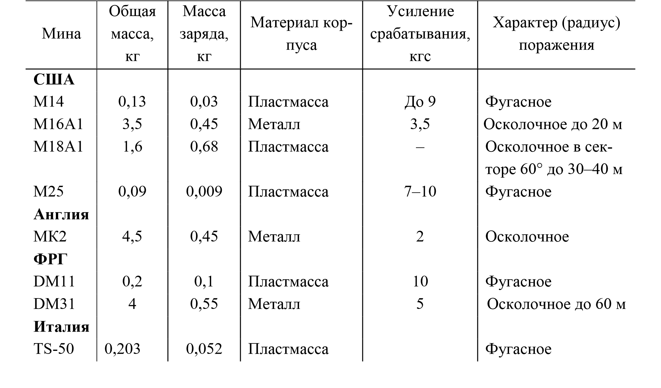
Для разведчиков важно знать, что в армиях стран НАТО все минные поля, расположенные на территории, занятой своими войсками, имеют ограждение. Оно устраивается одновременно с установкой минного поля. Это обычно две нити колючей проволоки, удаленной не менее чем на 20 м от ближайших мин. На верхней нити, с интервалом 15 м, укрепляются стандартные указатели треугольной формы желтого цвета с надписью «Мinеs» (рис. 4.8). Размеры указателя 28х20х20 см. Минные поля, расположенные на переднем крае, имеют ограждение только перед границей, обращенной в сторону своих войск и на его флангах.
M i n e s
280

мм
2
0
0

м
м

Рис. 4.8. Стандартный указатель для обозначения минного поля

Проходы в минных полях обозначаются стандартными указателями красно-желтого цвета, которые крепятся на столбах ограждения. Ночью указатели оборудуются цветными сигнальными огнями (желто-зелеными), обращенными в сторону своих войск (рис. 4.9).

Знак на выходе
Знак на входе
Знак в проходе
20

см
60

см
–

Сигнальный огонь желтого цвета
–

Сигнальный огонь зеленого цвета

Рис. 4.9. Стандартные указатели для обозначения прохода

МВЗ противника обнаруживаются по демаскирующим признакам. К общим демаскирующим признакам МВЗ в первую очередь относятся неубранная при установке мин земля, укупорка от мин и взрывателей, брошенный инструмент и принадлежности для минирования, ориентирные колышки, знаки обозначения и ограждения мин и минных полей.
Кроме того, признаками, указывающими на возможное наличие МВЗ, могут быть:
- для противотанковых минных полей: небольшие бугорки и штыри, расположенные в определенной последовательности; просадка грунта над минами, отличие маскирующего слоя от общего фона окружающей местности; следы минирования;
- для противопехотных минных полей: отличие маскирующего слоя над минами от окружающего фона; установочные и оттяжные колышки; натянутые над поверхностью земли шнуры, проволока и т. д.

4.5. СПОСОБЫ ПРОДЕЛЫВАНИЯ ПРОХОДОВ В МИННО-ВЗРЫВНЫХ ЗАГРАЖДЕНИЯХ

Преодоление заграждений и препятствий в ходе боя (ведения разведки) осуществляется разведывательными подразделениями (органами), как правило, самостоятельно с помощью минных тралов (при их наличии), комплектов разминирования и других средств, обходом заграждений, а также по проделанным проходам.
Проходом в заграждениях называется полоса местности, очищенная от заграждения или специально оставленная свободной от них для пуска своих войск. Проходы в заграждениях проделываются взрывным и механическим способом, вручную или их сочетанием.
Взрывным способом проходы проделываются зарядами разминирования (УЗ-3, УЗ-Зр, ЗРП) и установками разминирования (УР-67, УР-77, УР-КЗп). Взрывной способ является основным способом для проделывания проходов. Взрывом заряда разминирования мины уничтожаются или выбрасываются за пределы прохода. Заряды подаются на минное поле по земле или воздуху с помощью реактивных двигателей на дальность до 500 м.
Механическим способом проходы проделываются минными тралами, уничтожением или удалением мин за пределы проходов.
Вручную проходы проделываются в тех случаях, когда другие способы применить невозможно. Для проделывания проходов вручную привлекаются подразделения инженерных войск.
Все проделанные проходы, как правило, обозначаются стандартными знаками, изготавливаемыми как промышленным способом, так и силами войск. Знаки изготавливаются в двух вариантах, отличающихся только направлением стрелки, показывающей, с какой стороны от знака располагается проход. Ширина прохода должна быть не менее 4–6 м.
Разведывательные подразделения (органы) по проходам преодолевают заграждения, установленные, как правило, перед передним краем. Заграждения, в том числе и установленные системами дистанционного минирования противника в глубине обороны, по возможности обходятся по разведанным направлениям, при невозможности – преодолеваются по проделанным самостоятельно проходам, используя возимые комплекты разминирования ВКР-1 и ВКР-2.
Системы дистанционного минирования представляют собой средство доставки мин (самолет, вертолет, реактивная система залпового огня – РСЗО, орудие), кассеты (контейнеры) с минами и систему управления. Они подразделяются на авиационные (самолетные и вертолетные), ракетные, артиллерийские и инженерные.
С помощью авиационных систем минирования могут устанавливаться минные поля на дальность действия самолетов и вертолетов, ракетных – до 40– 45 км, артиллерийских – до 17–22 км, инженерных – до 10 км.
Минные поля, устанавливаемые с помощью систем дистанционного минирования, по сравнению с традиционными заграждениями, имеют ряд особенностей:
- внезапность применения, возможность воздействия по всей глубине боевых порядков в самое невыгодное время и в самом невыгодном с точки зрения преодоления заграждений месте;
- возможность установки непосредственно на боевые и походные порядки войск;
- применение мин, имеющих элементы самоликвидации и неизвлекаемости.
Кроме того, минные поля имеют большую протяженность по фронту (до 200 м) и глубину (до 600 м), мины в них находятся на поверхности.
В системах дистанционного минирования применяются специальные дистанционно устанавливаемые противотанковые и противопехотные мины.
Из противотанковых дистанционно устанавливаемых мин наиболее эффективны противоднищевые мины М70, М75, ВШ-91/В, ОМ1233, ОМ1274 и другие, которые выполнены в металлических корпусах, имеют неконтактные магнитные или электронные контактные взрыватели, заряды ВВ массой 0,6–0,8 кг, кумулятивные выемки, формирующие при взрыве ударное ядро. Мины М70, М75 и ОМ1274 срабатывают под всей проекцией цели, а мина ОМ1233 взрывается при задевании днищем танка контактного датчика. Все мины имеют механизмы неизвлекаемости и самоликвидации.
Дистанционно устанавливаемые противотанковые мины обезвреживанию не подлежат. Они уничтожаются тралением траками, расстреливанием из стрелкового оружия или подрывом зарядами ВВ, укладываемыми рядом с минами.
Из противопехотных дистанционно устанавливаемых мин наиболее эффективны осколочные мины М67, М72, М74, М77, М90, В1Х-92/В и другие, имеющие электронные взрыватели натяжного действия, датчики – тонкие нейлоновые нити. В результате воздействия на одну из нитей мина взрывается и поражает личный состав в радиусе до 12 м. Мины имеют механизмы неизвлекаемости и самоликвидации.
Дистанционно устанавливаемые противопехотные осколочные мины обезвреживанию не подлежат. Они уничтожаются тралением тралами, гусеницами бронированных машин или с помощью кошек.
Кроме осколочных мин, в системах дистанционного минирования применяются фугасные мины, имеющие взрыватели нажимного действия и при взрыве поражающие ступню человека или шину автомобиля. Фугасные мины не имеют элементов самоликвидации и неизвлекаемости, поэтому могут удаляться за границы прохода подручными средствами.
Так как дистанционно устанавливаемые мины находятся на поверхности земли, они хорошо обнаруживаются визуально как невооруженным глазом, так и с помощью оптических приборов и приборов ночного видения. При этом вероятность обнаружения мин существенно зависит от условий местности и наблюдения.
При действиях разведывательных органов (подразделений) в пешем порядке поиск мин осуществляется визуально одним человеком, двигающимся на удалении 30–50 м впереди подразделения.
При действиях на боевых машинах поиск мин ведется их экипажами визуально с помощью оптических приборов. Люки машин должны быть закрыты.
Таблица 4.7 Состав возимых комплектов разминирования

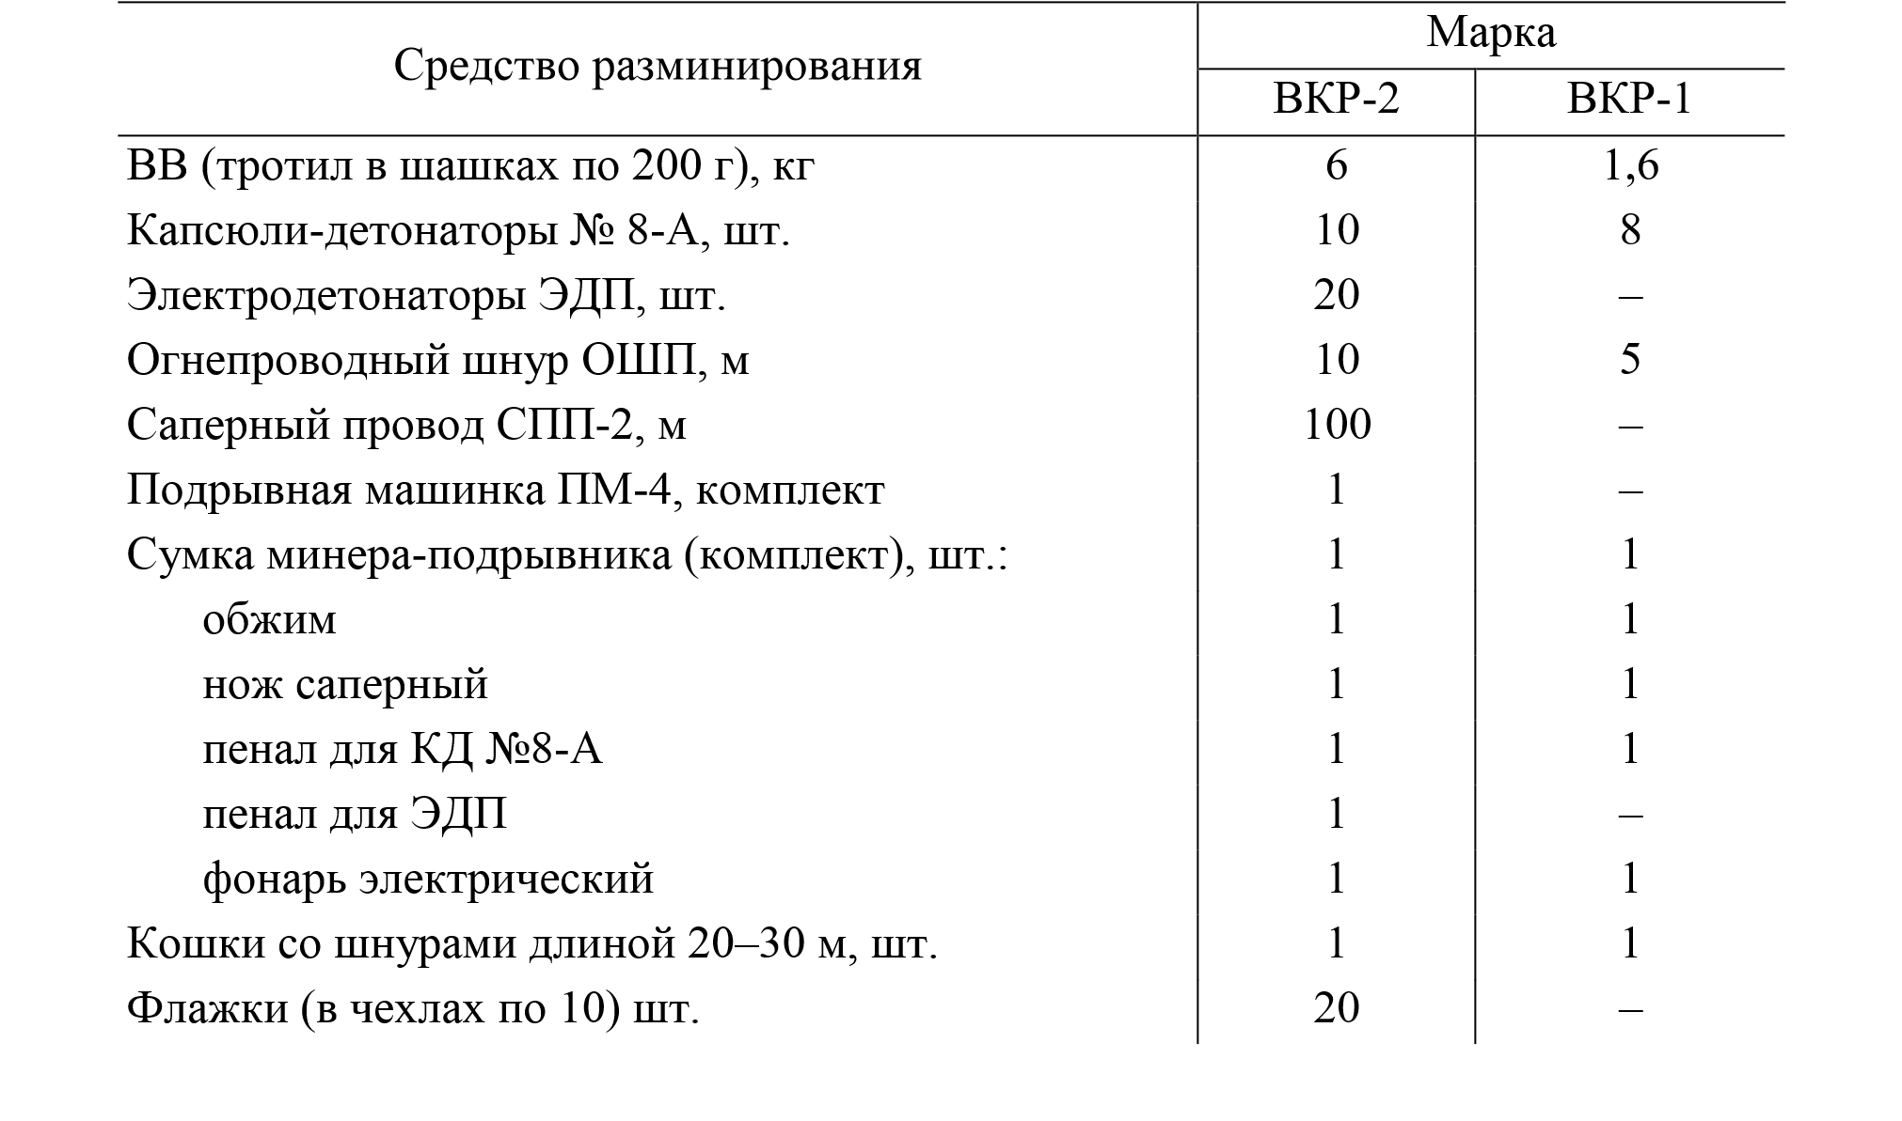
Во всех случаях для своевременного оповещения подразделения (органа) о применении противником систем дистанционного минирования назначается наблюдатель, которому указываются:
- демаскирующие признаки минирования авиацией и ракетноартиллерийскими системами;
- возможное время и направление минирования; порядок доклада и подачи сигналов о минной опасности.
Получив данные об установке противником минного поля системами дистанционного минирования, командир разведывательного подразделения (органа) обязан:
- оповестить личный состав, ограничить или исключить его передвижение по заминированному участку;
- организовать по возможности разведку минного поля для определения его границ, типа мин, возможных обходов или целесообразных направлений выхода (проделывания проходов);
- доложить по команде о месте, времени минирования и принятых мерах и организовать преодоление минного поля или выход из заминированного участка.
Для преодоления дистанционно установленных минных полей разведывательные подразделения (органы) могут применять минные тралы, стрелковое оружие и возимые комплекты разминирования.
Комплект ВКР-1 является индивидуальным средством, перевозится на каждой боевой машине (БМП, БРМ, БРДМ, БТР).
Комплект ВКР-2 – коллективное средство преодоления заграждений, которым оснащается каждая нештатная группа разграждения.
Применение комплектов для проделывания проходов в дистанционно установленных минных полях предполагает приведение в действие (траление) противопехотных осколочных мин с нейлоновыми датчиками со взрывом тротиловой шашки с помощью кошек, забрасываемых на минное поле номером расчета и подтягиваемых к себе из-за укрытия или люков боевых машин, и уничтожением противотанковых и противопехотных фугасных мин с помощью зарядов ВВ.
Действия экипажей боевых машин при самостоятельном выходе из заминированного участка с помощью ВКР-1 следующие:
- первый номер расчета из люка боевой машины или из-за нее протраливает с помощью кошки местность перед машиной в направлении движения от противопехотных осколочных мин. Для большей надежности забрасывание повторяется два-три раза по всей ширине прохода на дальность 15–25 м;
- второй номер расчета после этого выходит на протраленный участок и визуально проверяет его на наличие мин. При обнаружении противотанковой мины укладывает рядом с ней тротиловую шашку массой 200 г, вставляет зажигательную трубку и по команде воспламеняет ее, после чего отходит за боевую машину;
- третий номер (механик-водитель) подает боевую машину вперед на 10– 15 м; после чего действия номеров повторяются.
Следует помнить, что для исключения случаев сдвигания мины с места, что может привести к взрыву, тротиловая шашка укладывается на удалении 2–3 см от мины с той стороны, с которой находится боевая машина или укрытие.
Дистанционно установленные мины могут также уничтожаться расстреливанием их из стрелкового оружия. При попадании пули в мину она взрывается от элемента неизвлекаемости или разрушается. Оптимальными расстояниями для стрельбы по минам являются: для пулемѐтов – 30–50 м; для автоматов – 20–30 м. При расстреливании мин личный состав должен находиться в бронированных машинах с закрытыми люками или в укрытиях, защищающих его от осколков взрывающихся мин.
ГЛАВА 5. ВООРУЖЕННЫЕ СИЛЫ ЗАРУБЕЖНЫХ

ГОСУДАРСТВ

5.1. ПОДРАЗДЕЛЕНИЯ СУХОПУТНЫХ ВОЙСК АРМИИ США

Мотопехотная рота (мпр) считается основным боевым подразделением батальона и ведет бой, как правило, в его составе, служит базой для создания ротной тактической группы (ртгр).
Рота (рис. 5.1) состоит из управления и 3 мотопехотных взводов (мпв).
Управление роты – 11 чел., включает три секции (секция командира роты – 3 чел., 1 ед. БМП; секция заместителя командира роты 3 чел.; секция старшины роты – 5 чел., 1 ед. БТР).
Взвод состоит из секции управления и 3 мпо. Секция управления – 5 чел. (командир взвода, заместитель командира взвода, радиотелефонист, наводчикоператор БМП, механик-водитель БМП), 1 ед. БМП. Отделение включает в себя
10 чел. (командир отделения, заместитель командира отделения, оператор противотанкового ракетного комплекса (ПТРК) «Джавелин», пулеметчик, 2 автоматчика, стрелок-гранатометчик, радиотелефонист, наводчик-оператор БМП, механик-водитель БМП), 1 ед. БМП. Всего во взводе 35 чел., 4 ед. БМП.
Всего в роте: 116 чел.; 11,43-мм пистолет «Кольт» 42 ед.; 5,56-мм автоматическая винтовка М16А4 – 49 ед.; 5,56-мм ручной пулемѐт М249 «Миними»
18 ед.; 7,62-мм единый пулемет М60 – 9 ед.; 12,7-мм пулемет М2НВ (М234) – 1 ед.; ПТРК «Джавелин» 9 ед.; 14 ед. БМП М2А2 «Бредли»; БТР М113А3 – 1 ед.; 40-мм РПГ М203 – 18 ед.; 66мм РПГ М72А2 – 30 ед.; РПГ М202А1– 3 ед.; радиостанция – 34 ед.
У
правл
ение
11

мпо
10

мпр
116

мпв
35

Секция

управления
5

Рис. 5.1. Организация мотопехотной роты В наступлении мпв США ^{армии США} действует в составе мпр – в пер-
вом или во втором эшелоне (резерве). Фронт наступления взвода составляет 400
м. При наступлении в бронированном боевом порядке дистанция между БМП и танками составляет до 100 м.
Взводу назначается объект атаки на глубине 1 1,5 км; глубина конечной задачи (объекта) – 3 4 км.
При наступлении на подготовленную, насыщенную противотанковыми средствами (ПТС) оборону противника мотопехота действует в пешем порядке в 100 150 м впереди танков, уничтожая живую силу и противотанковые средства противника.
Танки, в свою очередь, ведут борьбу с танками, БМП и другими огневыми средствами противника, обеспечивая тем самым продвижение мотопехоты. БМП следуют на некотором удалении за танками в готовности к развитию успеха атаки.
Действуя в бронированном боевом порядке, мотопехота наступает за танками на БМП на удалении 100 200 м от них. Спешивание производится в случае сильного сопротивления, а также при наступлении в лесу, населенном пункте и по непроходимой для БМП местности.
Овладев объектом атаки, взвод продолжает наступление. При обнаружении отхода противника командир взвода стремится к развитию успеха и организации его преследования.
Таблица 5.1 Тактические возможности подразделений армии США в наступлении

Показатель наступления | Армия США
 | мпв мпо
Ширина полосы наступления | До 400 м | До 100 м
Глубина боевого порядка | До 500 м | 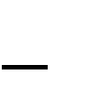
Глубина боевой задачи | 1 1,5 км
ближайшей задачи | 1 1,5 км
Удаление объекта атаки |  | 100 150 м
Удаление 2-го эшелона (резерва) | 300 400 м
Размер района сосредоточения | До 400 м²

В случае остановки наступления взвод организует круговую оборону, окапывается и подготавливается к отражению контратак. С отражением контратаки взвод продолжает наступление.
При действии во втором эшелоне взвод применяется, как правило, для развития успеха. При вводе второго эшелона в бой ему определяют рубеж ввода и направление наступления.
Бой мпо ведет обычно в составе взвода. Оно может решать главную задачу взвода по захвату и уничтожению объекта или действовать в группе огневой поддержки или маневренной группе.
В наступлении отделение может быть усилено дополнительным вооружением личного состава ПТС: ПТРК, РПГ, единым пулеметом, а также инженерными средствами.
В наступлении отделению указываются направление и объект атаки (огневая точка, окоп, участок траншей и т. д.), удаленный от переднего края обороны противника на 500 1 000 м.
В бою отделение, как правило, действует на БМП, но в зависимости от характера выполняемых задач и условий местности в необходимых условиях может спешиваться. При спешивании наступает на фронте до 100 м и действует двумя командами: командой ведения боя и командой боевой поддержки. В первую команду включается командир отделения, его заместитель (или только заместитель), пулеметчик, два стрелка, оператор переносного ПТРК, стрелокгранатометчик, стрелок-радиотелефонист. Команда ведения боя действует впереди БМП, а команда боевой поддержки (командир, наводчик-оператор, механник-водитель или только последние два) ведет бой из боевой машины. Состав определяется в зависимости от сил и средств обороняющегося противника, условий местности, численности отделения и характера выполняемых задач в наступлении.
Кроме того, команда ведения боя подразделяется на две группы: маневренную и огневую. Одну из групп может возглавлять командир отделения, другую – заместитель командира отделения. Задача маневренной группы сблизиться с противником и уничтожить его или вынудить сдаться в плен. Огневая группа предназначается для оказания поддержки маневренной группе ведением огня по выявленным или вновь появившимся огневым средствам. В качестве маневренной или огневой группы может использоваться любая из группы команды ведения боя. Роль групп в ходе боя может меняться.
Командир отделения в бою находится в БМП, а при спешивании может находиться в одной из групп команды боевой поддержки. Управление отделением командир осуществляет по радио, голосом и сигналами. Связь с БМП и командиром взвода поддерживается по радио.
Подготовка отделения к наступлению завершается в районе сосредоточения при наступлении с ходу или в исходном положении при наступлении из положения непосредственного соприкосновения с противником.
На исходный рубеж для наступления отделение выдвигается на БМП или в расчлененном строю при действии в пешем порядке.
Выйдя на исходный рубеж, отделение в составе взвода без остановки стремительно переходит в наступление, а при действии в пешем порядке спешивается, развертывается в линию и стремительно продвигается вперед.
Маневренная и огневая группы команды ведения боя, прикрывая огнем друг друга и меняясь ролями при поддержке огня БМП, стремительно продвигаются к рубежу атаки, который назначается как можно ближе к объекту атаки и в зависимости от характера местности может находиться в 100 150 м от объекта.
Атака объекта осуществляется броском всей команды ведения боя или одна группа (огневая) ведет по объекту огонь, а другая (маневренная) атакует объект.
С выходом к объекту атаки команда ведения боя забрасывает траншею (окоп) ручными гранатами, врывается в нее, очищает от противника и продолжает наступление до выполнения поставленной задачи. Переход из одной траншеи (окопа) в другую производится после очистки ее от противника ручными гранатами и огнем стрелкового оружия.
Спешивание отделения и его атака поддерживаются огнем БМП, которая сопровождает отделение, обеспечивает огнем продвижение вперед и прикрывает его со стороны открытых флангов и участков местности. Спешивание отделения может прикрываться дымовой завесой, которая ставится с помощью ручных дымовых гранат, шашек и дымовых устройств боевых машин.
В период боя в глубине обороны отделение ведет наступление на БМП и в необходимых случаях спешивается.
При действиях совместно с танками спешенная команда ведения боя мпо может наступать впереди танков или за ними, причем отрыв от танков в обоих случаях не должен превышать 200 300 м.
При действиях отделения на БМП и поддержке наступления сильным артиллерийским и минометным огнем танки двигаются впереди мотопехоты и своим огнем уничтожают живую силу и огневые средства противника. Рубеж спешивания и рубеж атаки выбираются в непосредственной близости от объекта противника.
В обороне мпв получает задачу: нанести поражение противнику огнем еще до подхода его к переднему краю; не допустить его прорыва в глубину, а в случае вклинения уничтожить огнем и контратаками во взаимодействии с другими подразделениями роты; восстановить занимаемое положение.
Для обороны взвод готовит позицию, на которой оборудует опорный пункт. Считается, что взвод способен удержать опорный пункт до 400 м по фронту и до 200 м в глубину. Промежутки между опорными пунктами взводов роты могут достигать 200 м.
Боевой порядок взвода чаще всего строится в линию, однако, в зависимости от условий местности и возможностей оружия, боевой порядок может быть построен и по-другому: два отделения впереди, а третье – в глубине обороны, которое может обороняться фронтом в тыл или фронтом вперед.
Система огня взвода в обороне организуется с таким расчетом, чтобы обеспечить: поражение противника огнем штатного оружия БМП и пулеметным огнем на дальних подступах; нарастающую интенсивность огня по мере приближения противника к переднему краю обороны; постановку заградительного огня в непосредственной близости от переднего края; уничтожение огнем вклинившегося противника.
Оборонительный бой завязывается подразделениями охранения, которые наносят поражение противнику огнем, задерживают его подход к переднему краю. Действия боевого охранения поддерживаются огнем артиллерии и минометов. После выполнения задачи подразделение, действующее в составе охранения, отходит за передний край и занимает свою позицию.
С подходом противника к переднему краю обороны командир роты наносит ему поражение штатным оружием роты, огнем приданных и поддерживающих средств.
При угрозе прорыва противником ротного опорного пункта положение восстанавливается мощными огневыми ударами по вклинившемуся противнику и контратакой второго эшелона. Если в результате контратаки положение не восстановлено или контратака нецелесообразна, то роты первого эшелона и резерв (второй эшелон) батальона занимают блокирующие позиции и удерживают их, создавая условия для контратаки вторым эшелоном бригады.
В обороне мпо располагается во взводном районе обороны и занимает позиции в зависимости от характера местности по фронту до 120 м.
Отделение может оборонять позицию на переднем крае взводного опорного пункта или в его тылу – фронтом в тыл или фронтом вперед, чтобы прикрыть огнем фланги отделений, находящихся перед ним.
В обороне отделению ставится задача поразить противника огнем до под-
хода его к переднему краю, обеспечить эффективную огневую поддержку другим отделениям и, упорно обороняя позицию, создать условия для перехода в контратаку более крупных подразделений.
Таблица 5.2 Тактические нормативы подразделений США в обороне

Показатель обороны |  | Армия США
 | мпб | мпр | мпв | мпо
Ширина полосы обороны:  оборона района боевой позиции опорного пункта | 2 3,5 км  5 8 км  До 5 км | До 2 км | До 400 м | До 100 120 м
Глубина боевого порядка: оборона района боевой позиции и опорного пункта | 8 12 км  До 5 км | До 1,5 км | До 300 м | До 100 м
Удаление 2-го эшелона (резерва) | 3 10 км | До 1 км | 100 200 м
Удаление КП (КНП) | 2 5 км | 0,5 1 км | 100 200 м
Удаление боевого (непосредственного) охранения | 2 4 км | 0,5 1 км

Обороняется отделение, как правило, без средств усиления, но на боевой позиции и вблизи нее могут располагаться танки, самоходные ПТРК и другие огневые средства по решению старшего начальника.
Отделение оборудует основную и одну-две запасные позиции. В первую очередь производится инженерное оборудование основной позиции: отрываются одиночные или парные окопы в полный профиль; перед фронтом и на флангах (не ближе 50 м от позиции) устанавливаются минно-взрывные и проволочные заграждения; для БМП отрываются укрытия. Расстояния между одиночными окопами обычно не превышают 10 м, а между парными – 20 м (при построении боевого порядка «трилистником» – 30 м).
В дальнейшем оборудуются запасные позиции, отрываются щели для личного состава. Между окопами могут быть вырыты ходы сообщения, которые приспосабливаются для ведения огня в целях отражения атак противника с других направлений.
По мере совершенствования основной позиции половина каждого отрытого окопа перекрывается деревоземляным покрытием. В окопах устраиваются одна или две подбрустверные ниши для укрытия в положении «лежа». При наличии времени вместо ниш в окопах оборудуются подбрустверные блиндажи на два человека каждый.
Позиция отделения тщательно маскируется от наземного и воздушного наблюдения.
Система огня отделения в обороне организуется с учетом создания круговой обороны. Отделению назначаются секторы обстрела (основные и дополнительные) и дальние рубежи сплошного заградительного огня. Огневым средствам указываются сектор и основное направление для ведения огня.
Во время боя командир отделения находится там, откуда ему удобно вести наблюдение и оказывать влияние на ход боевых действий.
В период огневой подготовки наступления противника личный состав отделения укрывается на дне окопов, щелей, в подбрустверных нишах или блиндажах.
По окончании огневой подготовки или с переносом огня артиллерии в глубину личный состав отделения быстро занимает свои места и изготавливается к отражению атаки противника. Бой отделение начинает с подходом противника на дистанцию действительного огня штатных средств. Расчет ПТРК, гранатометчик ведут огонь по танкам, а пулеметчики и стрелки при поддержке огня БМП отсекают наступающую пехоту противника от танков.
По мере приближения противника к переднему краю интенсивность огня усиливается, чтобы нанести противнику максимальные потери, задержать и не допустить его прорыва к занимаемой позиции.
Противника, ворвавшегося на позицию, отделение уничтожает огнем, гранатами и в рукопашном бою. При прорыве обороны на соседних участках и угрозе окружения отделение занимает одну из запасных позиций для отражения атак с фланга или тыла.
Выход из боя и отход мпо совершает только по приказу командира мпв.

5.2. ПОДРАЗДЕЛЕНИЯ СУХОПУТНЫХ ВОЙСК АРМИИ ФРГ

Сухопутные войска ФРГ считаются наиболее боеготовым компонентом Сухопутных сил страны и составляют до 78 % от их общей численности. Даже в мирное время они содержатся в высокой степени боевой готовности.
Организационно СВ состоят из армейских корпусов и дивизий. Дивизии относятся к основным тактическим соединениям СВ
У
правление
16

мпв
27

мпо
9

С
екция упра
в-
ле
ния

9

мпр
124

ФРГ. В составе СВ бундесвера имеются мотопехотные, горно-пехотная, танковые и воздушно-десантная дивизии. В каждую дивизию входят части и подразделения дивиРис. 5.2. Схема организации мотопехотной роты зионного подчинения и три бригады. В зависимости от типа дивизий входящие в них бригады могут быть мотопехотными, горно-пехотными, танковыми и воздушно-десантными.
Основу мотопехотных бригад составляют мотопехотные и смешанные мотопехотные батальоны. Основным боевым подразделением батальона является мпр, которая ведет бой, как правило, в его составе. Рассмотрим ее организационную структуру.
В состав роты на БМП «Мардер» (рис. 5.2) входит управление и четыре мпв.
Управление роты состоит из двух групп (управления – 9 человек и снабжения – 7 человек).
Всего в роте: 124 чел.; 9-мм пистолет П-1 «Вальтер» 26 ед.; 9-мм пистолет-пулемѐт МП-2А1 – 65 ед.; 7,62-мм автоматическая винтовка Г-3 – 62 ед.; 7,62-мм единый пулемѐт МГ-3 – 9 ед.; 60-мм РПГ «Панцерфауст-3» 13 ед.; ПТРК «Милан-2» 4 ед.; БМП «Мардер-1A3» 13 ед.; автомобиль – 3 ед.; мотоцикл – 3 ед.; радиостанция – 52 ед.
Взвод на БМП «Мардер» является наименьшим тактическим подразделением и состоит из секции управления и двух мпо. Численность взвода 27 чел. В секции управления взвода 9 чел.: командир взвода и его помощник, механикводитель БМП; оператор ПТРК «Милан-2» и его помощник; пулеметчик, стрелок-связист и два стрелка.
Первичным тактическим подразделением считается мпо. В соответствии с боевым предназначением отделение делится на две группы – экипаж машины и десанта. В каждом отделении насчитывается 9 чел. личного состава: командир отделения, помощник командира отделения, механик-водитель БМП «Мардер», наводчик-оператор БМП, пулеметчик, стрелок-гранатометчик, три стрелка. Вооружение и боевая техника отделения: БМП «Мардер» 1 ед.; 60-мм РПГ «Панцерфауст-3» 1 ед.; 7,62-мм единый пулемѐт МГ-3 – 1 ед.; 7,62-мм автоматическая винтовка Г-3 – 5 ед.; 9-мм пистолет «Вальтер» 5 ед.
В наступлении мпв действует чаще всего на БМП. Находясь в первом эшелоне роты, он наступает на фронте 200 300 м. Боевой порядок взвода строится, как правило, в линию отделений, уступом вправо или влево.
Взводу назначаются исходный район, рубеж атаки, границы действий и объекты, которые необходимо захватить или уничтожить.
Исходный рубеж выбирается и оборудуется с таким расчетом, чтобы обеспечить маскировку и укрытие личного состава и вооружения от наземного и воздушного наблюдения. В исходный район взвод выходит в колонне отделений или в расчлененном строю и, как правило, в темное время суток. Здесь личный состав готовится к атаке, изучает местность, проверяет оружие.
Ближайший объект, которым должен овладеть взвод, назначается на глубине 500 700 м, конечный в 1 1,5 км от переднего края обороны противника.
Под прикрытием артиллерийского и минометного огня взвод стремительно выдвигается на рубеж атаки, ведя огонь из бортовых орудий и пулеметов. В атаку переходит с переносом огня артиллерии в глубину. Обычно взвод действует на БМП, а если это невозможно, то в пешем строю. В последнем случае БМП продвигаются за мотопехотой, поддерживая ее огнем из-за укрытий.
Действуя в глубине обороны, взвод продвигается на БМП и вместе с танками уничтожает противника, оказывающего сопротивление.
После овладения конечным объектом взвод организует круговую оборону в готовности к отражению контратак противника. В дальнейшем наступление возобновляется.
Наступает отделение обычно в составе взвода, максимально используя огневую мощь и подвижность БМП.
До начала наступления отделение находится в районе сосредоточения, где личный состав готовится к боевым действиям.
Из района сосредоточения по сигналу командира взвода отделение, умело используя защитные свойства местности, выдвигается в исходный район.
Если наступление ведется с ходу, то, не останавливаясь в исходном районе, личный состав развертывается в цепь и, ведя огонь на ходу, стремительно выдвигается на рубеж атаки, который назначается в 100 200 м от переднего края обороны противника.
Действуя совместно с танками, отделение следует за ними либо десантом на своем транспорте, либо в пешем строю.
Командир отделения управляет отделением голосом или сигналами.
Связь с командиром взвода он поддерживает по радио.
Если предстоит наступать ночью, то в светлое время проводится тщательная разведка местности, обороны противника и расположения его огневых средств. Выбираются ориентиры, видимые ночью, подгоняется снаряжение у личного состава, чтобы избежать шума.
Известно, что основой каждого отделения является БМП. Предполагается, что все отделение будет находиться на БМП и вести с него бой до тех пор, пока позволяет обстановка.

Таблица 5.3 Тактические возможности подразделений армии ФРГ в наступлении

Показатель наступления |  | Армия ФРГ
 | мпб | мпр | мпв | мпо
Ширина полосы наступления | 3 5 км | 1 2 км | 200 400 м | 100 150 м
Глубина боевого порядка | 3 5 км | 1 1,5 км | 500 600 м
Глубина боевой задачи:
ближайшей 8 10 км 4 6 км последующей 4 6 км 2 3 км
Д
о 1,5 км

Д
о 1,5 км

100
м
200

Д
о 400 м

400
500
м
2

Удаление объекта атаки До 4 км 2 3 км
Удаление 2-го эшелона (резерва) 2 3 км До 1 км
Удаление КП (КНП) 20 30 км 2 3 км
Размер района сосредоточения 2 4 км² До 1 км²

Обычно спешивается лишь десантная группа, состоящая из семи человек.
В БМП остаются командир машины, водитель и наводчик 20-мм орудия.
Тактика действий в пешем строю не считается столь необходимой для большинства мотопехотных подразделений.
По мнению командования армии ФРГ, действия пехоты на БМП значительно эффективнее, хотя считается, что огонь с борта машин менее точен, чем с земли.
Конечно, очень часто спешивания пехоты для продолжения наступления не избежать, поскольку в бою могут возникнуть такие специфические задачи, как прочесывание населенного пункта, и другие, которые можно решить, действуя лишь в пешем строю.
Обороняться мпв может в первом или во втором эшелоне (резерве) роты. Он получает район шириной до 400 м, где оборудует опорный пункт, размеры которого могут быть 100 150 м по фронту и 50 150 м в глубину.
Промежутки между взводными опорными пунктами в системе батальонного узла могут достигать 300 м и более. В этих промежутках создаются отдельные очаги сопротивления, которые обороняются специально выделенным подразделением силой до отделения. Ночью или в других условиях ограниченной видимости промежутки патрулируются подвижными дозорами.
Находящиеся в районе обороны БМП играют большую роль в общей системе огня взвода.
В пределах опорного пункта, помимо штатных огневых средств взвода, могут находиться одна-две установки ПТРК, 106-мм безоткатное орудие или 90-мм противотанковое самоходное орудие, а иногда один-два танка.
Боевой порядок взвода строится преимущественно в два эшелона (три отделения впереди, а одно во втором эшелоне). В ряде случаев отделение второго эшелона может занимать оборону фронтом в тыл.
Опорный пункт оборудуется в инженерном отношении: готовятся основные и запасные позиции для отделений, отрываются ходы сообщения, оборудуются наблюдательный пункт командира взвода, несколько огневых позиций для бронетранспортеров. Перед передним краем и на флангах опорного пункта устанавливаются противотанковые и противопехотные заграждения.
Система огня взвода строится так, чтобы обеспечить ведение прицельного огня из винтовок до 400 м и реактивных противотанковых ружей до 450 м. В целях достижения внезапности рекомендуется назначать рубеж, до которого следует допускать противника, а затем неожиданно открывать прицельный огонь из всех огневых средств.
Разведывательные дозоры (РД) и мелкие группы противника рекомендуется подпускать на близкое расстояние в целях захвата их в плен или внезапного уничтожения.
Для отражения наступления превосходящих сил огонь открывают тогда, когда противник приблизится к зоне досягаемости отдельных огневых средств.
Если противнику удастся вклиниться во взводный опорный пункт, личный состав уничтожает его огнем.
БМП со своих позиций поддерживают огнем взвод и прикрывают фланги и стыки.
Таблица 5.4
Тактические нормативы подразделений ФРГ в обороне

Показатель обороны |  | Армия ФРГ
 | мпб | мпр | мпв | мпо
Ширина полосы обороны Оборона: района позиции | До 4 км  До 5 км  До 2 км | 1 2 км | До 400 м | До 100 м
глубина боевого порядка |  | 1 1,5 км | До 300 м | До 100 м
Удаление 2-го эшелона  (резерва) | 1,5 4 км | До 1 км | До 150 м
Удаление КП (КНП) | 1 3 км | 0,5 1 км | До 150 м
Удаление боевого (непосредственного) охранения | 1 2 км | До 0,5 км

Действующее мпо в составе взвода занимает позицию 30 100 м по фронту. Личный состав отрывает окопы, ходы сообщения, устраивает убежища. Оборудуются основная и запасная позиции отделения. Инженерные сооружения тщательно маскируются.
Ставя боевую задачу, командир отделения указывает каждому солдату основную и запасную позиции, секторы наблюдения и обстрела, порядок и время открытия огня, характер действий при наступлении противника, в ходе атаки, методы огневой поддержки средствами взвода и своего БМП.
В период огневой подготовки противника весь личный состав, за исключением дежурного наблюдателя, укрывается в убежище, а как только она закончится, солдаты немедленно занимают свои места в готовности к отражению атаки танков и пехоты противника.
В случае прорыва танков противника через передний край отделение принимает все меры к их уничтожению и стремится огнем отрезать пехоту от танков. Если противнику удалось вклиниться на участках соседей, отделение занимает запасную позицию, чтобы отразить попытку противника атаковать во фланг и тыл. Для этого на запасных позициях заранее создаются запасы ручных гранат, противотанковых и других средств. Активное участие в отражении атаки противника принимает и БМП «Мардер».

КОНТРОЛЬНЫЕ ВОПРОСЫ

- Структура Вооруженных сил РФ.
- Назначение Военно-воздушных сил РФ.
- Основные задачи, решаемые ВВС РФ.
- Основные принципы ведения современного общевойскового боя и их краткая характеристика.
- Основные задачи мотострелковых подразделений в обороне и наступлении. Каким может быть их усиление (поддержка)?
- Состав системы огня.
- Виды огня, применяемые при выполнении задач огневого поражения, их содержание. Изобразите схематически неподвижный и подвижный заградительный огонь.
- Дайте определение способа ведения общевойскового боя и назовите слагаемые достижения успеха в нем.
- Что такое «удар», «огонь», «маневр»? Их роль в общевойсковом бою.
- Дайте определение цели обороны и изложите требования к ней.
- Что такое фортификационное оборудование района обороны батальона?
- Назовите особенности подготовки и ведения обороны в ночных условиях.
- Структуру мпв армии США.
- Тактика действий мпр армии США в наступлении.
- Какие задачи ставятся перед мпв армии ФРГ в обороне.
- Определение сущности системы управления, требования к ней.
- Требования к содержанию организации работы командира роты при подготовке и в ходе боя.
- Содержание боевого приказа командира взвода, боевого (предварительного боевого) распоряжения.
- Что такое инженерные заграждения? Какие требования предъявляются к инженерным заграждениям?
- Какие типы заграждений существуют? Способы установки заграждений.
- Требования к противотанковому минному полю.

РАЗДЕЛ II. ОГНЕВАЯ ПОДГОТОВКА

ГЛАВА 6. ОСНОВЫ СТРЕЛЬБЫ ИЗ СТРЕЛКОВОГО ОРУЖИЯ

6.1. ЗАДАЧИ ОГНЕВОЙ ПОДГОТОВКИ

Огневая подготовка – один из основных предметов боевой подготовки, цель которого обучить личный состав поддержанию вооружения боевых машин, противотанковых ракетных комплексов, стрелкового оружия и гранатометов в постоянной боевой готовности и умелому использованию их для эффективного поражения противника в различных условиях боевой обстановки.
Главная задача огневой подготовки − выработка навыков и совершенствование умений военнослужащих (расчетов, экипажей боевых машин) для эффективного применения штатного оружия (вооружения боевых машин), меткой стрельбы, решения огневых задач, в том числе при действиях в составе боевых тактических групп в различных условиях современного боя.
Основные задачи огневой подготовки: обучение личного состава умелому применению штатного оружия и максимальному использованию его боевых возможностей для решения огневых задач с наименьшим расходом времени и боеприпасов в различных условиях современного боя; привитие обучаемым уверенности в своем оружии; воспитание активности и самостоятельности в решении огневых задач; обучение командиров отделений и подразделений организации огневого поражения противника и управлению огнем штатных, приданных и поддерживающих подразделений в ходе боя.
Для успешного решения огневых задач в бою и полной реализации возможностей современного оружия и боевой техники личный состав подразделений должен:
- знать боевые возможности и материальную часть вооружения и боеприпасов, правила эксплуатации, основы и правила стрельбы;
- уметь готовить вооружение и боеприпасы к стрельбе и содержать их в постоянной боевой готовности; быстро устранять задержки, возникающие при стрельбе; вести разведку целей наблюдением, определять дальности до них; правильно давать целеуказания и упреждать противника в открытии огня; вести меткий огонь всеми способами как самостоятельно, так и в составе подразделений и поражать различные цели, как правило, первыми выстрелами (очередями) на всех дальностях стрельбы штатного оружия;
- иметь прочные, доведенные до автоматизма, навыки в действиях при вооружении (с оружием) и в применении правил стрельбы при ведении огня из штатного оружия всеми способами (с места, коротких остановок и с ходу) по неподвижным, появляющимся и движущимся наземным и воздушным целям днем и ночью, а также в метании ручных гранат с места и в движении.
Командиры подразделений, кроме того, должны уметь управлять огнем своих подразделений во всех видах боя.

6.2. ТРЕБОВАНИЯ БЕЗОПАСНОСТИ ПРИ ОБРАЩЕНИИ С ОРУЖИЕМ И БОЕПРИПАСАМИ

Требования безопасности при проведении учебных стрельб. Безопасность при стрельбе обеспечивается четкой организацией стрельб, точным соблюдением «Курса стрельб из стрелкового оружия, боевых машин и танков ВС РФ», установленных правил и требований безопасности, высокой дисциплинированностью всех военнослужащих.
На каждом объекте, на котором проводятся стрельбы, с учетом его особенностей и местных условий разрабатывается инструкция по мерам безопасности, которую должен знать личный состав подразделений, выведенный на стрельбу.
Личный состав, не усвоивший требования безопасности, к стрельбе и обслуживанию стрельбы не допускается.
Каждый военнослужащий должен точно выполнять требования безопасности при стрельбе.
Командиры частей и подразделений несут полную ответственность за точное соблюдение подчиненным им личным составом требований безопасности.
Границы стрельбища обозначаются на местности знаками: «СТОЙ, СТРЕЛЯЮТ!», «ПРОЕЗД И ПРОХОД ЗАПРЕЩЕН!», устанавливаемыми на прямой видимости их один от другого и в местах пересечения троп и дорог.
При необходимости границы стрельбища могут окапываться траншеями. Все дороги и пешеходные тропы перекрываются шлагбаумами или глухими заграждениями. Кроме того, в ближайших к стрельбищу населенных пунктах вывешиваются объявления на русском языке и языке местного населения о запрещении заходить на территорию стрельбища без разрешения начальника стрельбища.
Командиры (начальники), в подчинении которых находится стрельбище, через местные органы власти разъясняют населению, что означают установленные предупредительные знаки и сигналы, какой опасности подвергаются лица, которые будут заходить во время стрельбы на территорию стрельбища, трогать неразорвавшиеся боеприпасы и предметы имитационного оборудования.
Кроме того, в местные органы власти, учреждения и воинские части, близко расположенные от стрельбища (учебного центра), направляются извещения (оповещения) о проведении стрельб и запрещении в такой то период прохода и проезда на территорию стрельбища (учебного центра). Оповещение производится под расписку в листе оповещения войсковых частей, местных органов власти и учреждений, близко расположенных населенных пунктов о времени проведения стрельб на стрельбище (директрисе, учебном тактическом поле) войсковой части. Подписанный лист хранится в штабе части (учебного центра) в течение одного года.
Перед стрельбой мишенное поле должно быть осмотрено и с его территории должны быть удалены люди, животные и транспорт.
Передвижения на объекте стрельбы разрешаются только по дорогам и в районах, которые указаны начальником учебного центра.
Запрещается заходить (выезжать) на участки, где имеются неразорвавшиеся снаряды, мины, бомбы, взрыватели и другие взрывоопасные вещества. Эти участки должны быть обозначены указками и знаками с соответствующими предупредительными надписями.
Запрещается трогать неразорвавшиеся снаряды, мины и другие взрывоопасные предметы и средства имитации. О каждом неразорвавшемся снаряде (гранате), имитационном заряде следует докладывать старшему руководителю стрельбы и начальнику учебного центра установленным порядком.
При отсутствии (потере) связи экипажей стреляющих боевых машин с руководителем стрельбы запрещается открывать и вести огонь; огонь немедленно прекращается также при возникновении пожара на мишенном поле и на территории излетного пространства, при потере ориентировки экипажами стреляющих боевых машин и при отставании от соседних боевых машин более чем на 100 м.
По сигналам прекращения огня и по командам «СТОЙ», «ПРЕКРАТИТЬ ОГОНЬ» боевые машины (стреляющие) прекращают огонь, останавливаются, оружие разряжается и ставится на предохранитель (выключаются электропуски).
Запрещается открывать люки и выходить из боевых машин до возвращения их в исходное положение (до подачи команды «К МАШИНАМ»).
Выходить из укрытия разрешается по истечении не менее 10 с после взрыва оборонительной и противотанковой гранаты.
Если заряженная боевая граната не была брошена (предохранительная чека не вынималась), разряжение ее производить только по команде и под непосредственным наблюдением руководителя.
Ведение огня каждым стреляющим должно немедленно прекращаться самостоятельно или по команде руководителя в случаях:
•появления людей, машины или животных на мишенном поле, низко летящих самолетов и вертолетов над районом стрельбы;
•падения гранат за пределы безопасной зоны или вблизи блиндажа, занятого людьми, и потери связи с блиндажом;
•поднятия белого флага (включения фонаря белого света) на командном пункте или на блиндаже, а также подачи из блиндажа другого установленного сигнала о прекращении огня (взрывпакета, дымовой шашки, ракеты и т. п.);
•доклада или подачи с поста оцепления установленного сигнала об опасности продолжения стрельбы;
•возникновения пожара на мишенном поле.
Для прекращения огня подается сигнал «ОТБОЙ» и выставляется белый флаг (включается белый фонарь) вместо красного, а также подается команда «СТОЙ, ПРЕКРАТИТЬ ОГОНЬ». Сигнал «ОТБОЙ» должны немедленно при-
нимать все стреляющие и, оставаясь на местах, прекращать огонь, не дожидаясь команд или сигналов своих командиров.
От сигнала «ОТБОЙ» до сигнала «ОГОНЬ» запрещается кому бы то ни было находиться на огневой позиции (месте для стрельбы) и подходить к оставленному на ней оружию.
Категорически запрещается:
•заряжать оружие боевыми и холостыми патронами, а также боевыми и инертными гранатами до сигнала «ОГОНЬ» (команды руководителя, командира);
•направлять оружие на людей, в сторону и в тыл стрельбища независимо от того, заряжено оно или нет;
•открывать и вести огонь из неисправного оружия, неисправными боеприпасами, в опасных направлениях стрельбы, при поднятом белом флаге на командном (участковом) пункте и укрытиях (блиндажах);
•оставлять где бы то ни было заряженное оружие или передавать его другим лицам, оставлять на огневой позиции (месте для стрельбы) индивидуальное оружие без команды руководителя (командира);
•находиться людям и располагать боеприпасы, взрывчатые и горючие вещества сзади ручного противотанкового гранатомета в секторе 90º и ближе 30 м; упирать казенный срез ствола гранатомета в какие-либо предметы или в грунт; использовать гранаты, имеющие наружные повреждения; снимать предохранительный колпачок с головной части взрывателя боевой гранаты при стрельбе в дождь и сильный снег; в непосредственной близости впереди места для стрельбы не должны находиться кустарник или высокая трава; при стрельбе: из окопа казенный срез ствола ручного противотанкового гранатомета не должен находиться ближе 2 м от задней стенки окопа;
•производить стрельбу из автомата с прибором для беззвучной и беспламенной стрельбы (ПБС) обыкновенными патронами;
•заходить (выезжать) на участки стрельбища (учебного центра), где имеются неразорвавшиеся боевые гранаты и другие взрывоопасные предметы; эти участки являются запретными зонами и должны быть огорожены, обозначены указками и знаками с соответствующими предупредительными надписями, например: «Опасно!», «Неразорвавшаяся граната – не трогать!»;
•разбирать боевые гранаты и устранять в них неисправности;
•трогать неразорвавшиеся гранаты, снаряды и другие взрывоопасные предметы; каждую неразорвавшуюся гранату (снаряд) сразу же после обнаружения необходимо обозначить указкой с предупредительной надписью и сообщить начальнику стрельбища.
При проведении стрельб и метания боевых ручных гранат, кроме того, следует руководствоваться мерами безопасности, установленными для каждого вида оружия в соответствующих руководствах (наставлениях) по стрелковому делу и в «Руководстве по службе учебных центров Сухопутных войск».
Требования безопасности при стрельбе из стрелкового оружия в боевых условиях. В боевых условиях подготовка к стрельбе предельно упрощается. Ответственность за соблюдением требований безопасности при стрельбе возлагается на командиров подразделений.
К использованию стрелкового оружия допускаются только лица, имеющие достаточный объем знаний об его устройстве и порядке применения.
Военнослужащий обязан четко знать маркировку и предназначение боеприпасов (бронебойные, зажигательные, осветительные, холостые и др.). Запрещается снаряжение магазинов одновременно холостыми и боевыми патронами.
Оружие должно быть в исправном техническом состоянии. Стрельба должна вестись только в направлении противника. Запрещается использовать боеприпасы, имеющие следы сильной коррозии, снаряжать магазины густо смазанные смазкой во избежание затираний патронов и задержек стрельбы. В полевых условиях автоматическое оружие смазывается только жидкой ружейной смазкой. При перемещении по местности оружие обязательно ставится на предохранитель (если позволяет боевая обстановка). Огонь открывается по команде командира.
В остальном военнослужащий руководствуется правилами обращения с конкретными видами оружия.
Для многих видов стрелкового оружия разрешено ведение стрельбы в промежутки и из-за флангов своих подразделений, а также поверх них.
Стрельба в промежутки и из-за флангов своих подразделений. Стрельба в промежутки и из-за флангов своих войск требует высокой точности, которая может быть достигнута только оружием, закрепленным на станке или специальной установке. Поэтому стрельба в промежутки и из-за флангов своих войск разрешается только с места из пулеметов, установленных в бронетранспортере (или из станковых пулеметов с грунта). При этом оружие, особенно механизмы наведения и боеприпасы, должно быть вполне исправным, чтобы исключить случайные выстрелы в опасном для своих войск направлении.
Ведение огня в промежутки между своими подразделениями требует от наводчиков пулеметов не только отличной выучки и полной уверенности в исправности своего оружия, но и высоких волевых качеств, так как стреляющий обычно видит при такой стрельбе в поле зрения прицела и цель, и свои подразделения и понимает, что каждая его ошибка и даже неточность может стоить жизни своих товарищей.
Безопасность стрельбы в промежутки и из-за флангов своих подразделений обеспечивается выполнением двух условий. Во-первых, огонь можно вести только по той цели, которая находится дальше рубежа своих подразделений настолько, что исключается всякая возможность их поражения рикошетирующими пулями. Это условие выполняется в тех случаях, когда места падения пуль при ведении огня находятся обязательно дальше рубежа расположения своих подразделений. Допустимое удаление цели от рубежа расположения своих подразделений должно быть таким, чтобы можно было учитывать возможные ошибки в определении расстояний и наибольшие отклонения пуль в ближнюю сторону из-за рассеивания. Расчеты показывают, что для пулеметов, установленных на бронетранспортере, это удаление должно быть не менее 300 м. Следовательно, первое условие для безопасной стрельбы в промежутки или из-за флангов своих подразделений – цель должна находиться не ближе 300 м за линией своих войск (рис. 6.1).
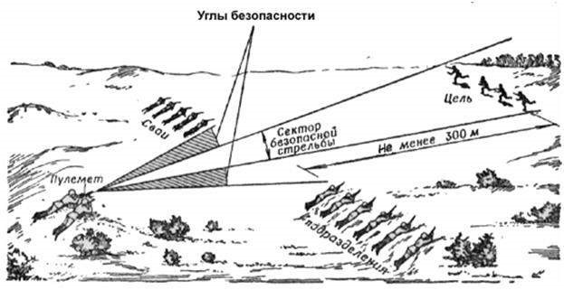
Углы безопасности
Рис. 6.1. Стрельба в промежуток между своими подразделениями

Огнем пулеметов с бронетранспортеров в большинстве случаев целесообразно поражать цели, удаленные от рубежа своих войск более чем на 400 м на дальностях 600–800 м из пулеметов СГМБ и ПКТ и 800–1 000 м из крупнокалиберного пулемета, т. е. те цели, которые трудно поразить огнем автоматов и ручных пулеметов. Таким образом, соблюдение указанного условия безопасности стрельбы не противоречит тактическим требованиям использования огня с бронетранспортеров. В то же время при необходимости пулеметы бронетранспортеров могут вести огонь и по целям в границе зоны сплошного огня из стрелкового оружия перед фронтом обороняющихся на удалении 400–300 м от переднего края.
Вторым условием, обеспечивающим безопасность стрельбы, является достаточное удаление цели от фланга своих подразделений по фронту, т. е. наличие между направлением на цель и направлением на ближайший фланг своих войск угла безопасности (рис. 6.1).
Углом безопасности называют наименьший угол между направлениями на цель и на свои войска, при котором исключается возможность попадания пуль в свои подразделения. Этот угол должен учесть возможные ошибки в наводке, максимальные отклонения пуль по боковому направлению из-за рассеивания и ошибки из-за неучета ветра и деривации. Расчеты показывают, что при удалении своих подразделений от стреляющего бронетранспортера до 200 м угол безопасности составляет 50 тысячных (0-50), при бόльшем удалении – 35 тысячных (0-35).
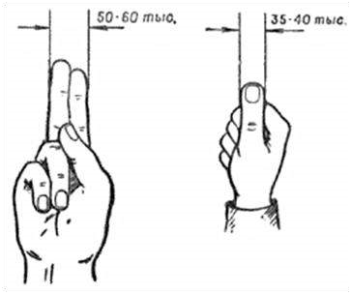
50
-
60
тыс.

35
-
4
0
тыс.

Рис. 6.2. Определение угла безопасности с помощью пальцев руки
Практически эти углы определяются с бронетранспортера, имеющего оптический прицел, с помощью его шкал боковых поправок, а с остальных машин – при помощи бинокля или пальцев руки. Угловая величина двух пальцев вытянутой руки составляет в среднем 50-60 тысячных, большого пальца руки – 35-40 тысячных (рис. 6.2).
Таким образом, помимо обычных вопросов подготовки исходных данных, для стрельбы в промежутки и из-за флангов требуется очень внимательно определить дальность до своих войск и величину угла безопасности и только при соблюдении требуемых для безопасной стрельбы условий открывать огонь. Перемещение ствола по боковому направлению при ведении огня из станковых пулеметов с грунта обязательно ограничивается ограничителями; из пулеметов, установленных на БТР, огонь ведется только с закрепленными механизмами.
При ведении и корректировании огня необходимо внимательно наблюдать за местом падения пуль и рикошетами не только относительно цели, но и относительно своих подразделений, следить за их продвижением и сигналами. При корректировании огня надо обязательно следить за тем, сохраняются ли необходимые углы безопасности при наводке с новым прицелом или в новую точку прицеливания.
Стрельба поверх своих подразделений. В различных видах боя могут возникать условия, когда с бронетранспортеров огневые задачи должны решаться стрельбой поверх своих подразделений. Такая стрельба допустима только тогда, когда исключена всякая возможность поражения своих подразделений.
Прямые попадания в свои подразделения будут исключены в том случае, когда самая нижняя траектория снопа рассеивания пуль пройдет выше своих подразделений (рис. 6.3). Поэтому безопасность стрельбы поверх своих подразделений определяется по величине угла между линией возвышения и направлением на свои подразделения.
Наименьший угол в вертикальной плоскости между линией возвышения и направлением на свои войска, при котором исключена возможность поражения их прямым попаданием пуль, называется углом безопасности.
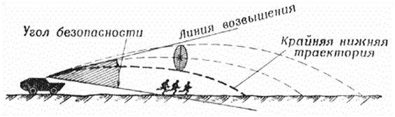
Рис. 6.3. Условия, обеспечивающие безопасность стрельбы поверх своих подразделений
Угол безопасности при ведении огня поверх своих подразделений слагается из суммы следующих углов:
- угла, соответствующего росту человека (считая, что свои войска наступают);
- угла прицеливания на дальность до своих войск (для учета понижения пули под линией возвышения);
- угла, соответствующего отклонению крайней нижней траектории от средней (считая возможность рассеивания в два раза больше табличной);
- угла, соответствующего возможному отклонению траектории вниз из-за неучета внешних условий стрельбы и из-за износа канала ствола, вызывающего падение начальной скорости;
- угла, учитывающего минимально допустимое расстояние между траекторией полета пуль и своими подразделениями, расположенными открыто (принимается 3 м).
Рассчитанные по указанным элементам углы безопасности приводятся в таблицах стрельбы из стрелкового оружия.
Для крупнокалиберных пулеметов, установленных на бронетранспортерах, из-за значительного рассеивания пуль по высоте стрельба поверх своих войск на ровной местности не допускается.
Таким образом, возможности ведения огня поверх своих подразделений (рис. 6.4) на ровной местности весьма ограничены, так как в этих условиях наименьший безопасный прицел велик, а для станковых пулеметов конструкции Калашникова равен их наибольшей прицельной дальности 1 500 м.
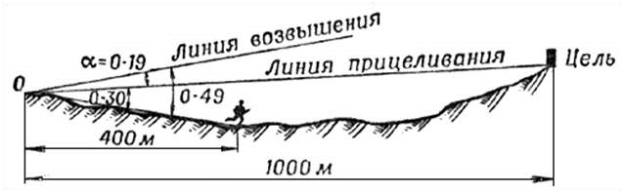
Рис. 6.4. Условия стрельбы поверх своих подразделений на неровной местности

В практике такие условия почти никогда не возникают: если местность совершенно ровная, то выше своих подразделений цель не будет видна стреляющему, она может быть видна только в промежутки между ними.
Если же цель наблюдается поверх своих подразделений, следовательно, стреляющий или цель находятся выше своих войск, т. е. между направлениями от пулемета на свои войска и на цель есть какой-то угол в вертикальной плоскости. Наличие этого угла может значительно сокращать безопасную дальность стрельбы поверх своих подразделений и тем больше, чем больше величина этого угла.
Таким образом, на неровной местности возможность стрельбы поверх своих подразделений определяется следующим порядком: к углу прицеливания в тысячных, соответствующему расстоянию до цели, прибавляется вертикальный угол между целью и своими подразделениями; если полученная сумма равна углу безопасности или больше него, стрельба поверх своих подразделений безопасна.
Огонь поверх своих подразделений во всех случаях ведут только под руководством командира. Пулеметы, их станки (крепление в бронетранспортере) должны быть в полной исправности; если стрельба ведется с грунта, то перед ведением огня должна быть произведена очередь для того, чтобы произошла осадка пулемета на позиции. Патроны для стрельбы должны быть взяты из герметической укупорки и тщательно осмотрены; смена нагретого ствола при ведении непрерывного огня должна производиться после каждых 250 выстрелов.
Перед открытием огня командир должен проверить установку прицела и целика, правильность наводки, а также закрепление механизма вертикальной наводки.
При ведении огня и его корректировании необходимо тщательно следить за положением своих подразделений и за тем, сохраняется ли необходимый угол безопасности при выборе новой точки прицеливания или при изменении установки прицела.
Требования безопасности при обращении с выстрелом ПГ-7В (7ВМ), ВОГ-25. При обращении с выстрелами необходимо соблюдать следующие правила предосторожности:
- не допускать падения гранат, пороховых зарядов и гранат с присоединенными пороховыми зарядами во избежание их повреждения;
- перевозить гранаты и пороховые заряды к ним только в предназначенной укупорке;
- переносить гранаты и пороховые заряды к ним в предназначенных для них сумках или укупорке;
- хранить гранаты и пороховые заряды к ним на огневой позиции летом в тени, чтобы защитить их от действия солнечных лучей;
- оберегать гранаты и пороховые заряды к ним от влаги и сырости;
- вскрывать пенал и вынимать из него пороховой заряд только перед стрельбой; если подготовленная граната не будет использована, свинтить пороховой заряд с гранаты, вложить в пенал и тщательно оберегать его от повреждения, влаги и сырости; на дно реактивного двигателя навинтить предохранитель;
- предохранительный колпачок снимать с головной части взрывателя только перед заряжанием гранатомета; если граната не будет использована, надеть на головную часть взрывателя предохранительный колпачок и закрепить его чекой, предварительно проверив, не повреждена ли мембрана;
- предохранители, предохранительные колпачки и чеки хранить до окончания стрельбы;
- при стрельбе в дождь и сильный снегопад предохранительный колпачок с головной части взрывателя не снимать.
В подразделениях и частях гранаты и пороховые заряды хранить в соответствии с правилами по хранению и сбережению боеприпасов.
Укупорка и окраска гранат. Гранаты укладываются по шесть штук в деревянные ящики и закрепляются вкладышами. В этот же ящик в специальное отделение укладывается шесть пороховых зарядов в пеналах (два пакета по три заряда).
На стенках и крышке ящика наносится маркировка окончательно снаряженных гранат.
Для увеличения сроков хранения окончательно снаряженные гранаты и пороховые заряды перед укладкой в укупорку упаковывают в герметические пленочные мешки.
При перекладке гранат и пороховых зарядов из укупорочных ящиков в сумки для их переноски необходимо:
- вскрыть пленочный мешок гранаты ножом или штыком;
- вынуть из мешка гранату и снять с головной части картонный колпачок
(с взрывателя колпачок не снимать);
- снять с соплового блока бумажную обертку, предварительно разрезав нитки, и уложить гранаты в сумку (граната не должна иметь никаких бумажных и картонных элементов упаковки на ее поверхности);
- разрезать шпагат, вскрыть бумажную обертку и пленочный мешок порохового заряда;
- вынуть из мешка заряды в пеналах (пеналы не вскрывать) и уложить их в сумку.
Гранаты в боевом снаряжении (снаряженные взрывчатым веществом) окрашены в защитный цвет.
У гранат в инертном снаряжении (снаряженных инертной массой и предназначенных для использования в учебно-практических целях) головные части окрашены в черный цвет, а вместо шифра взрывчатого вещества имеется надпись «Инертная».
Требования безопасности при стрельбе из гранатомета РПГ-7 (особенности). Для производства выстрела из этого гранатомета используется сила давления пороховых газов стартового порохового заряда, сообщающая гранате начальную скорость. После вылета гранаты из ствола вступает в работу ее реактивный двигатель, который сообщает гранате значительное ускорение на активном участке траектории.
При выстреле через открытую казенную часть ствола выбрасывается мощная струя пороховых газов, создающая реактивную силу, которая уравновешивает силу отдачи. Этот истекающий поток газов образует сзади гранатомета на удалении до 30 м опасную зону, в которой не должны находиться люди, боеприпасы, горючее и т. п.; гранатометчик при стрельбе лежа должен располагать ноги вне опасной зоны.
Помимо создания сзади гранатомета опасной зоны истекающие газы являются признаком, демаскирующим огневую позицию. Это также необходимо учитывать гранатометчику в боевых условиях: во-первых, стремиться поражать цели с первого выстрела; во-вторых, уметь вовремя и быстро сменить основную позицию на запасную.
Второй особенностью стрельбы из гранатометов по сравнению со стрелковым оружием является значительная крутизна траектории полета гранаты за пределами дальности прямого выстрела. Поэтому при обучении гранатометчиков приемам определения расстояний необходимо особое внимание обратить на твердое запоминание на местности отрезка, равного дальности прямого выстрела по танку, а также на умение использовать для определения дальности прямого выстрела по танку дальномерную шкалу оптического прицела гранатомета. Во всех случаях гораздо эффективнее вести огонь по танкам в пределах дальности прямого выстрела, где траектория еще достаточно настильна и не превышает высоты цели. На больших расстояниях из-за резкого повышения крутизны траектории огонь будет действителен только при точном определении дальности до цели.
Третьей особенностью ведения огня из гранатомета является необходимость учета отклонения температуры воздуха от табличной (+15 ºС). Изменение температуры воздуха, а следовательно, и температуры порохового заряда реактивного двигателя приводит к заметному изменению величины тяги двигателя, что вызывает изменение дальности полета гранаты, увеличивая ее при стрельбе в летних условиях и уменьшая зимой.
Поэтому при стрельбе из гранатомета с оптическим прицелом при температуре воздуха выше 0 ºС необходимо маховичок температурной поправки устанавливать на знак «+», а при температуре воздуха ниже 0 ºС − на знак «–».
Стрельбу с использованием механического прицела производить: при температуре воздуха выше 0 ºС – по дополнительной мушке, а при температуре воздуха ниже 0ºС – по основной мушке.
И, наконец, наиболее важной особенностью стрельбы из гранатомета является значительное влияние на полет гранаты бокового ветра. Практика показывает, что гранатометчики, обученные правильному учету бокового ветра, поражают цели в пределах дальности прямого выстрела, как правило, с первой гранаты. И, наоборот, основная причина промахов при стрельбе – ошибки из-за неверной поправки на боковой ветер.
При стрельбе из гранатомета необходимо выполнять следующие требования предосторожности: в учебной обстановке стрельбу боевыми гранатами по броне или танку вести только из окопа или другого укрытия, так как осколки от брони, а также от самой гранаты в отдельных случаях летят на расстояние до 150 м; люди, находящиеся вне укрытия, должны быть не ближе 300 м от цели.
Во всех случаях ведения огня категорически запрещается:
- упирать казенную часть гранатомета в какие-либо предметы или в грунт; между казенным срезом и стенкой окопа или другого укрытия должно быть расстояние не менее 2 м;
- вести огонь из гранатомета, ствол которого засорен грязью, снегом и т. п.;
- допускать к стрельбе лиц, не имеющих твердых практических навыков в выполнении приемов стрельбы;
- трогать неразорвавшиеся после стрельбы гранаты; такие гранаты подлежат уничтожению на месте их падения с соблюдением соответствующих правил предосторожности.
Дульная часть гранатомета при стрельбе должна находиться не ближе 20 см от бруствера или укрытия, чтобы исключить случаи задевания гранаты перьями стабилизатора за грунт и другие предметы.
В направлении стрельбы не должно быть местных предметов, за которые могла бы задеть граната в полете.
При ведении огня в песчаной или заболоченной местности и в снегу гранаты, подготовленные для стрельбы, кладут на сумку. Особенно следует оберегать пороховой заряд от влаги, а канал ствола от засорения.
При неиспользовании заряженного гранатомета его нужно разрядить.
Для разряжания гранатомета необходимо: г р а н а т о м е т ч и к у:
- поставить гранатомет на предохранитель, извлечь выстрел из ствола гранатомета и передать его помощнику гранатометчика, снять гранатомет с предохранителя; если курок был взведен, спустить его с боевого взвода, для чего, придерживая большим пальцем правой руки за спицу курка, указательным пальцем нажать на спусковой крючок;
- надеть чехлы на дульную и казенную части ствола гранатомета;
- надеть колпачок на выступ объектива оптического прицела; при необходимости снять прицел и уложить его в чехол объективом вниз и кронштейном вправо; если стрельба велась с механическим прицелом, перевести мушку и прицельную планку в горизонтальное положение; п о м о щ н и к у г р а н а т о м е т ч и к а:
- принять выстрел от гранатометчика; свинтить со дна реактивного двигателя пороховой заряд, уложить пороховой заряд в пенал;
- навинтить на дно реактивного двигателя предохранитель; надеть предохранительный колпачок на головную часть взрывателя и закрепить его чекой;
- уложить пороховой заряд и гранату в сумку и закрыть ее.
Если гранатомет обслуживается только одним гранатометчиком, то извлеченный из канала ствола выстрел он кладет на сумку (в сумку); затем надевает чехлы на дульную и казенную части ствола гранатомета; при необходимости снимает с гранатомета оптический прицел и укладывает в чехол; кладет гранатомет на землю или берет его в положение «на ремень»; после этого берет выстрел, надевает предохранительный колпачок на головную часть взрывателя и закрепляет его чекой, свинчивает со дна реактивного двигателя пороховой заряд, укладывает пороховой заряд в пенал, навинчивает на дно реактивного двигателя предохранитель, укладывает пороховой заряд и гранату в сумку и закрывает ее.
Транспортировка и переноска гранатомета без чехла в сложенном положении запрещается.
Гранатомет хранится и переносится незаряженным, кроме случаев, предусмотренных «Наставлением по стрелковому делу » и определяемых боевой обстановкой.
Заряженный гранатомет всегда должен быть на предохранителе; снимается он с предохранителя только для ведения огня.
Реактивные двигатели боевых и инертных гранат окрашены одинаково в защитный цвет. Различается окраска только головных частей боевых гранат (защитный цвет) и инертных гранат (черный цвет). Она должна быть твердо усвоена личным составом с целью исключить перепутывание боевых гранат с инертными с целью предотвращения сбора с полей стрельбищ и полигонов боевых гранат, отказавших в действии.
Для сохранности гранат и удобства их переноски применяются специальные укладочные сумки.

6.3. СВЕДЕНИЯ О ВНУТРЕННЕЙ БАЛЛИСТИКЕ

Внутренняя баллистика – это наука, занимающаяся изучением процессов, которые происходят при выстреле и движении пули по каналу ствола.
Выстрелом называется выбрасывание пули из канала ствола оружия энергией газов, образующихся при сгорании порохового заряда.
При выстреле из стрелкового оружия происходят следующие явления. От удара бойка по капсюлю боевого патрона, досланного в патронник, взрывается ударный состав капсюля и образуется пламя, которое через затравочные отверстия в дне гильзы проникает к пороховому заряду и воспламеняет его. При сгорании порохового заряда образуется большое количество сильно нагретых газов, создающих в канале ствола высокое давление на дно пули, дно и стенки гильзы, а также на стенки ствола и затвор. В результате давления газов на дно пули она сдвигается с места и врезается в нарезы; вращаясь по ним, продвигается по каналу ствола с непрерывно возрастающей скоростью и выбрасывается наружу по направлению оси канала ствола. Давление газов на дно гильзы вызывает движение оружия (ствола) назад. От давления газов на стенки гильзы и ствола происходит их растяжение (упругая деформация), и гильза, плотно прижатая к патроннику, препятствует прорыву пороховых газов в сторону затвора. Одновременно при выстреле возникает колебательное движение (вибрация) ствола и происходит его нагревание. Раскаленные газы и частицы несгоревшего пороха, истекающие из канала ствола вслед за пулей, при встрече с воздухом порождают пламя и ударную волну, последняя является источником звука при выстреле.
При выстреле из автоматического оружия, устройство которого основано на принципе использования энергии пороховых газов, отводимых через отверстие в стенке ствола (например, автомат и пулеметы Калашникова, снайперская винтовка Драгунова), часть пороховых газов после прохождения пулей газоотводного отверстия устремляется через него в газовую камеру, ударяет в поршень и отбрасывает поршень с затворной рамой (толкатель с затвором) назад.
Пока затворная рама (стебель затвора) не пройдет определенное расстояние, обеспечивающее вылет пули из канала ствола, затвор продолжает запирать канал ствола. После вылета пули из канала ствола происходит его отпирание; затворная рама и затвор, двигаясь назад, сжимают возвратную (возвратнобоевую) пружину; затвор при этом извлекает из патронника гильзу. При движении вперед под действием сжатой пружины затвор досылает очередной патрон в патронник и вновь запирает канал ствола.
При выстреле из автоматического оружия, устройство которого основано на принципе использования энергии отдачи (например, пистолет Макарова), давление газов через дно гильзы передается на затвор и вызывает движение затвора с гильзой назад. Это движение начинается в момент, когда давление пороховых газов на дно гильзы преодолевает инерцию затвора и усилие возвратно-боевой пружины. Пуля к этому времени уже вылетает из канала ствола. Отходя назад, затвор сжимает возвратно-боевую пружину, затем под действием энергии сжатой пружины затвор движется вперед и досылает очередной патрон в патронник.
В некоторых образцах оружия (например, крупнокалиберный пулемет Владимирова, станковый пулемет образца 1910 г.) под действием давления пороховых газов на дно гильзы вначале движется назад ствол вместе со сцепленным с ним затвором (замком). Пройдя некоторое расстояние, обеспечивающее вылет пули из канала ствола, ствол и затвор расцепляются, после чего затвор по инерции отходит в крайнее заднее положение и сжимает (растягивает) возвратную пружину, а ствол под действием пружины возвращается в переднее положение.
Иногда после удара бойка по капсюлю выстрела не последует или он произойдет с некоторым запозданием. В первом случае имеет место осечка, а во втором – затяжной выстрел. Причиной осечки чаще всего бывает отсыревание ударного состава капсюля или порохового заряда, а также слабый удар бойка по капсюлю. Поэтому необходимо оберегать боеприпасы от влаги и содержать оружие в исправном состоянии.
Затяжной выстрел является следствием медленного развития процесса зажжения или воспламенения порохового заряда. Поэтому после осечки не следует сразу открывать затвор, так как возможен затяжной выстрел. Если осечка произойдет при стрельбе из станкового гранатомета, то перед его разряжанием необходимо выждать не менее одной минуты.
При сгорании порохового заряда примерно 25–35 % выделяемой энергии затрачивается на сообщение пуле поступательного движения (основная работа); 15–25 % энергии – на совершение второстепенных работ (врезание и преодоление трения пули при движении по каналу ствола; нагревание стенок ствола, гильзы и пули; перемещение подвижных частей оружия, газообразной и несгоревшей частей пороха); около 40 % энергии не используется и теряется после вылета пули из канала ствола.
Выстрел происходит в очень короткий промежуток времени (0,001– 0,06 с). При выстреле различают четыре последовательных периода (рис. 6.5): предварительный; первый, или основной; второй; третий, или период последействия газов.
Предварительный период длится от начала горения порохового заряда до полного врезания оболочки пули в нарезы ствола. В течение этого периода в канале ствола создается давление газов, необходимое для того, чтобы сдвинуть пулю с места и преодолеть сопротивление ее оболочки врезанию в нарезы ствола. Это давление называется давлением форсирования; оно достигает 250–500 кг/см² в зависимости от устройства нарезов, веса пули и твердости ее оболочки. Принимают, что горение порохового заряда в этом периоде происходит в постоянном объеме, оболочка врезается в нарезы мгновенно, а движение пули начинается сразу же при достижении в канале ствола давления форсирования.
Первый, или основной, период длится от начала движения пули до момента полного сгорания порохового заряда. В этот период горение порохового заряда происходит в быстро изменяющемся объеме. В начале периода, когда скорость движения пули по каналу ствола еще невелика, количество газов растет быстрее, чем объем запульного пространства (пространство между дном пули и дном гильзы), давление газов быстро повышается и достигает наибольшей величины (например, у стрелкового оружия под патрон образца 1943 г. – 2 800 кг/см²). Это давление называется максимальным давлением. Оно создается у стрелкового оружия при прохождении пулей 4–6 см пути. Затем вследствие быстрого увеличения скорости движения пули объем запульного пространства увеличивается быстрее притока новых газов, давление начинает падать, к концу периода оно равно примерно 2/3 максимального давления. Скорость движения пули постоянно возрастает и к концу периода достигает примерно 3/4 начальной скорости. Пороховой заряд полностью сгорает незадолго до того, как пуля вылетит из канала ствола.
Второй период длится от момента полного сгорания порохового заряда до момента вылета пули из канала ствола. С началом этого периода приток пороховых газов прекращается, однако сильно сжатые и нагретые газы расширяются и, оказывая давление на пулю, увеличивают скорость ее движения. Спад давления во втором периоде происходит довольно быстро и у дульного среза (дульное давление) составляет у различных образцов оружия 300–900 кг/см². Скорость пули в момент вылета ее из канала ствола (дульная скорость) несколько меньше начальной скорости.
У некоторых видов стрелкового оружия, особенно короткоствольных (например, пистолет Макарова), второй период отсутствует, так как полного сгорания порохового заряда к моменту вылета пули из канала ствола фактически не происходит.
Третий период, или период последействия газов, длится от момента вылета пули из канала ствола до момента прекращения действия пороховых газов на пулю. В течение этого периода пороховые газы, истекающие из канала ствола со скоростью 1 200–2 000 м/с, продолжают воздействовать на пулю и сообщают ей дополнительную скорость. Наибольшей (максимальной) скорости пуля достигает в конце третьего периода на удалении нескольких десятков сантиметров от дульного среза ствола. Этот период заканчивается в тот момент, когда давление пороховых газов на дно пули будет уравновешено сопротивлением воздуха.
Начальной скоростью (υ₀) называется скорость движения пули у дульного среза ствола. За начальную скорость принимается условная скорость, которая несколько больше дульной и меньше максимальной. Она определяется опытным путем с последующими расчетами. Величина начальной скорости пули указывается в боевых характеристиках оружия.
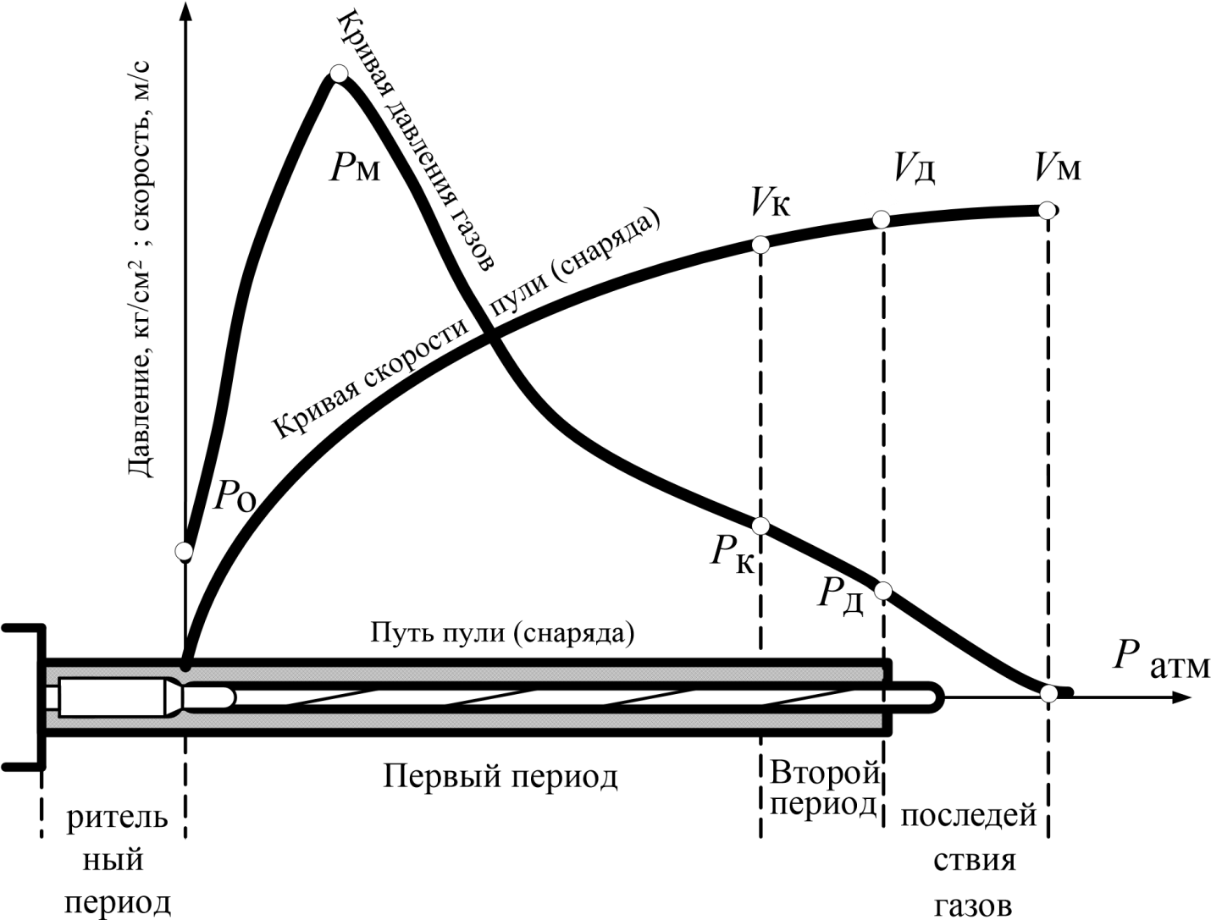Предва Период
Рис. 6.5. Периоды выстрела :
Ро – давление форсирования; Рм – наибольшее (максимальное) давление; Рк и Vк –

давление газов и скорость пули в момент конца горения пороха; Рд и Vд – давление газов и скорость пули в момент вылета ее из канала ствола; Vм – наибольшая
(максимальная) скорость пули; Ратм – давление, равное атмосферному

Начальная скорость является одной из важнейших характеристик боевых свойств оружия. При увеличении начальной скорости увеличивается дальность полета пули, дальность прямого выстрела, убойное и пробивное действие пули, а также уменьшается влияние внешних условий на ее полет.
Величина начальной скорости пули зависит от длины ствола, веса пули, веса, температуры и влажности порохового заряда, формы и размеров зерен пороха и плотности заряжания.
Отдачей называется движение оружия (ствола) назад во время выстрела.
Отдача ощущается в виде толчка в плечо, руку или грунт.
Действие отдачи оружия характеризуется величиной скорости и энергии, которой оно обладает при движении назад.
Скорость отдачи оружия примерно во столько раз меньше начальной скорости пули, во сколько раз пуля легче оружия.
Энергия отдачи у ручного стрелкового оружия обычно не превышает 2 кгм и воспринимается стреляющим безболезненно.
При стрельбе из автоматического оружия, устройство которого основано на принципе использования энергии отдачи, часть ее расходуется на сообщение движения подвижным частям и на перезаряжание оружия. Поэтому энергия отдачи при выстреле из такого оружия меньше, чем при стрельбе из неавтоматического оружия или из автоматического оружия, устройство которого основано на принципе использования энергии пороховых газов, отводимых через отверстие в стенке ствола.
Сила давления пороховых газов (сила отдачи) и сила сопротивления отдаче (упор приклада, рукоятки, центр тяжести оружия и т. д.) расположены не на одной прямой и направлены в противоположные стороны. Они образуют пару сил, под действием которой дульная часть ствола оружия отклоняется кверху (рис. 6.6).
Величина отклонения дульной части ствола данного оружия тем больше, чем больше плечо этой пары сил. Кроме того, при выстреле ствол оружия совершает колебательные движения – вибрирует. В результате вибрации дульная часть ствола в момент вылета пули может также отклониться от первоначального положения в любую сторону (вверх, вниз, право, влево). Величина этого отклонения увеличивается при неправильном использовании упора для стрельбы, загрязнении оружия и т. п.
У автоматического оружия, имеющего газоотводное отверстие в стволе, в результате давления газов на переднюю стенку газовой камеры дульная часть ствола оружия при выстреле несколько отклоняется в сторону, противоположную расположению газоотводного отверстия.
Сочетание влияния вибрации ствола, отдачи оружия и других причин приводит к образованию угла между направлением оси канала ствола до выстрела и ее направлением в момент вылета пули из канала ствола. Этот угол называется углом вылета (γ). Угол вылета считается положительным, когда ось канала ствола в момент вылета пули выше ее положения до выстрела, и отрицательным, когда она ниже. Величина угла вылета приведена в «Таблицах стрельбы».

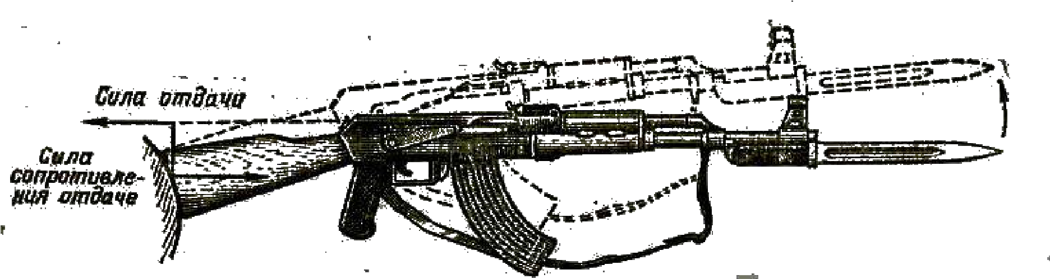
Сила отдачи

Сила сопротивления

6
.6.

Рис. 1.2. Подбрасывание дульной части ствола оружия при выРис. 6.6. Подбрасывание дульной части ствола оружия при выстреле стреле в результате действия отдачи.в результате действия отдачи

Влияние угла вылета на стрельбу у каждого экземпляра оружия устраняется при приведении его к нормальному бою. Однако при нарушении правил прикладки оружия, использования упора, а также правил ухода за оружием и его сбережения изменяются величина угла вылета и бой оружия. Для обеспечения однообразия угла вылета и уменьшения влияния отдачи на результаты стрельбы необходимо точно соблюдать приемы стрельбы и правила ухода за оружием, указанные в «Наставлении по стрелковому делу».
В целях уменьшения вредного влияния отдачи на результаты стрельбы в некоторых образцах стрелкового оружия (например, автомат Калашникова) применяются специальные устройства – компенсаторы. Истекающие из канала ствола газы, ударяясь о стенки компенсатора, несколько опускают дульную часть ствола влево и вниз.
Действие пороховых газов на ствол и меры по его сбережению. В процессе стрельбы ствол подвергается износу. Причины, вызывающие износ ствола, можно разбить на три основные группы – химического, механического и термического характера. В результате причин химического характера в канале ствола образуется нагар, который оказывает большое влияние на износ канала ствола.
Если после стрельбы не удалить весь «пороховой нагар», то канал ствола в течение короткого времени в местах скола хрома покроется ржавчиной, после удаления которой остаются следы. При повторении таких случаев степень поражения ствола будет повышаться и может дойти до появления раковин, т. е. значительных углублений в стенках канала ствола. Немедленная чистка и смазка канала ствола после стрельбы предохраняют его от поражения ржавчиной.
Причины механического характера – удары и трение пули о нарезы, неправильная чистка (чистка ствола без применения дульной накладки или чистка с казенной части без вставленной в патронник гильзы с просверленным в ее дне отверстием) и т. п. – приводят к стиранию полей нарезов или округлению углов полей нарезов, особенно их левой грани, выкрашиванию и сколу хрома в местах сетки разгара.
Причины термического характера – высокая температура пороховых газов, периодическое расширение канала ствола и возвращение его в первоначальное состояние – приводят к образованию сетки разгара и оплавлению поверхностей стенок канала ствола в местах скола хрома.
Под действием всех этих причин канал ствола расширяется и изменяется его поверхность, вследствие чего увеличивается прорыв пороховых газов между пулей и стенками канала ствола, уменьшается начальная скорость пули и увеличивается разброс пуль.
Для увеличения срока пригодности ствола к стрельбе необходимо соблюдать установленные правила чистки и осмотра оружия и боеприпасов, принимать меры к уменьшению нагрева ствола во время стрельбы.
Прочностью ствола называется способность его стенок выдерживать определенное давление пороховых газов в канале ствола. Так как давление газов в канале ствола при выстреле неодинаково на всем его протяжении, стенки ствола делаются разной толщины – толще в казенной части и тоньше в дульной. При этом стволы изготавливаются такой толщины, чтобы они могли выдержать давление, в 1,3–1,5 раза превышающее наибольшее.
Если давление газов почему-либо превысит величину, на которую рассчитана прочность ствола, то может произойти раздутие или разрыв ствола.
Раздутие ствола может произойти в большинстве случаев от попадания в ствол посторонних предметов (пакли, ветоши, песка). При движении по каналу ствола пуля, встретив посторонний предмет, замедляет движение и поэтому запульное пространство увеличивается медленнее, чем при нормальном выстреле. Но так как горение порохового заряда продолжается и приток газов интенсивно увеличивается, в месте замедления движения пули создается повышенное давление; когда давление превзойдет величину, на которую рассчитана прочность ствола, получается раздутие, а иногда и разрыв ствола.
Чтобы не допустить раздутия или разрыва ствола, следует всегда оберегать канал ствола от попадания в него посторонних предметов, перед стрельбой обязательно осмотреть и, если необходимо, вычистить его.
При длительной эксплуатации оружия, а также при недостаточно тщательной подготовке его к стрельбе может образоваться увеличенный зазор между затвором и стволом, который позволяет при выстреле двигаться гильзе назад. Но так как стенки гильзы под давлением газов плотно прижаты к патроннику и сила трения препятствует движению гильзы, она растягивается и, если зазор велик, рвется; происходит так называемый поперечный разрыв гильзы.
Для того чтобы избежать разрывов гильз, необходимо содержать патронник в чистоте и не применять для стрельбы загрязненные патроны.
Живучестью ствола называется способность ствола выдержать определенное количество выстрелов, после которого он изнашивается и теряет свои качества (значительно увеличивается разброс пуль, уменьшается начальная скорость и устойчивость полета пуль). Живучесть хромированных стволов стрелкового оружия достигает 20–30 тыс. выстрелов.
Увеличение живучести ствола достигается правильным уходом за оружием и соблюдением режима огня.
Режимом огня называется наибольшее количество выстрелов, которое может быть произведено за определенный промежуток времени без ущерба для материальной части оружия, безопасности и без ухудшения результатов стрельбы. Каждый вид оружия имеет свой режим огня.
В целях соблюдения режима огня необходимо производить смену ствола или охлаждение его через определенное количество выстрелов.
Несоблюдение режима огня приводит к чрезмерному нагреву ствола и, следовательно, к преждевременному его износу, а также к резкому снижению результатов стрельбы.

6.4. СВЕДЕНИЯ О ВНЕШНЕЙ БАЛЛИСТИКЕ

Внешняя баллистика – это наука, изучающая движение пули после прекращения действия на нее пороховых газов.
Вылетев из канала ствола под действием пороховых газов, пуля движется по инерции.
Траектория и ее элементы. Траекторией называется кривая линия, описываемая центром тяжести пули в полете (рис. 6.7).

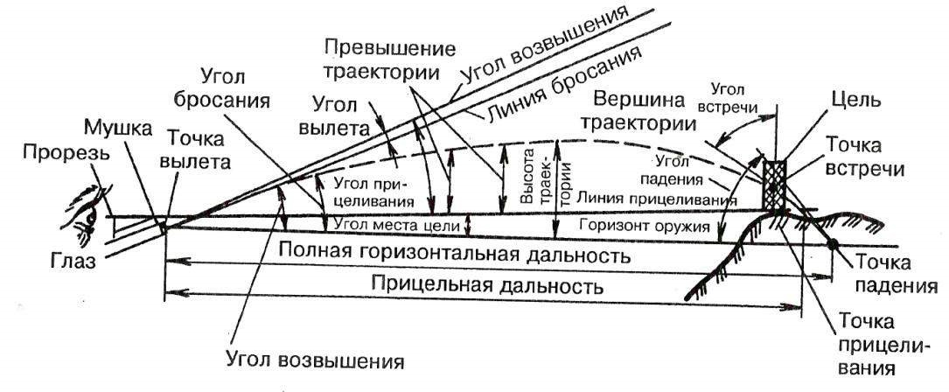
Рис. 6.7. Траектория пули (вид с боку)

Пуля при полете в воздухе подвергается действию двух сил: силы тяжести и силы сопротивления воздуха. Сила тяжести заставляет пулю постепенно понижаться, а сила сопротивления воздуха непрерывно замедляет движение пули и стремится опрокинуть ее.
Примыкающий к поверхности пули слой воздуха, в котором движение частиц изменяется от скорости пули до нуля, называется пограничным слоем. Этот слой воздуха, обтекая пулю, отрывается от ее поверхности и не успевает сразу же сомкнуться за донной частью.
За донной частью пули образуется разреженное пространство, вследствие чего появляется разность давлений на головную и донную части. Эта разность создает силу, направленную в сторону, обратную движению пули, и уменьшающую скорость ее полета. Частицы воздуха, стремясь заполнить разрежение, образовавшееся за пулей, создают завихрение.
Пуля при полете сталкивается с частицами воздуха и заставляет их колебаться. Вследствие этого перед пулей повышается плотность воздуха, и образуются звуковые волны. Поэтому полет пули сопровождается характерным звуком. При скорости полета пули, меньшей скорости звука, образование этих волн оказывает незначительное влияние на ее полет, так как волны распространяются быстрее скорости полета пули. При скорости полета пули, большей скорости звука, от набегания звуковых волн друг на друга создается волна сильно уплотненного воздуха – баллистическая волна, замедляющая скорость полета пули, так как пуля тратит часть своей энергии на создание этой волны.
Равнодействующая (суммарная) всех сил, образующихся вследствие влияния воздуха на полет пули, составляет силу сопротивления воздуха. Точка приложения силы сопротивления называется центром сопротивления.
Действие силы сопротивления воздуха на полет пули очень велико; оно вызывает уменьшение скорости и дальности полета пули на порядок (по сравнению с безвоздушным пространством).
Величина силы сопротивления воздуха зависит от скорости полета, формы и калибра пули, а также от ее поверхности и плотности воздуха. Сила сопротивления воздуха возрастает с увеличением скорости полета пули, ее калибра и плотности воздуха.
При сверхзвуковых скоростях полета пули, когда основной причиной сопротивления воздуха является образование уплотнения воздуха перед головной частью (баллистической волны), выгодны пули с удлиненной остроконечной головной частью. Чем глаже поверхность пули, тем меньше сила трения и сила сопротивления воздуха.
Разнообразие форм современных пуль во многом определяется необходимостью уменьшить силу сопротивления воздуха.
ЦТ

Касательная

к траектории

Траектория

Под действием начальных возмущений (толчков) в момент вылета пули из канала ствола между осью пули и касательной к траРис. 6.8. Медленное коническое движение ектории образуется угол и сила сопротивления воздуха действует не
вдоль оси пули, а под углом к ней, стремясь не только замедлить движение пули, но и опрокинуть ее.
Для того чтобы пуля не опрокидывалась под действием силы сопротивления воздуха, ей придают с помощью нарезов в канале ствола быстрое вращательное движение.
Например, при выстреле из автомата Калашникова скорость вращения пули в момент вылета из канала ствола равна около 3 000 оборотов в секунду.
При полете быстро вращающейся пули в воздухе происходят следующие явления: сила сопротивления воздуха стремится повернуть пулю головной частью вверх и назад. Но головная часть пули в результате быстрого вращения, согласно свойству гироскопа, стремится сохранить приданное положение и отклониться не вверх, а весьма незначительно в сторону своего вращения под прямым углом к направлению действия силы сопротивления воздуха, т. е. вправо. Как только головная часть пули отклонится вправо, изменится направление действия силы сопротивления воздуха – она стремится повернуть головную часть пули вправо и назад, но поворот головной части пули произойдет не вправо, а вниз и т. д. Так как действие силы сопротивления воздуха непрерывно, а направление ее относительно пули меняется с каждым отклонением оси пули, то головная часть пули описывает окружность, а ее ось – конус с вершиной в центре тяжести. Происходит так называемое медленное коническое, или прецессионное, движение и пуля летит головной частью вперед, т. е. как бы следит за изменением кривизны траектории (рис. 6.8).
Ось медленного конического движения несколько отстает от касательной к траектории (располагается выше последней). Следовательно, пуля с потоком воздуха сталкивается больше нижней частью и ось медленного конического движения отклоняется в сторону вращения (вправо при правой нарезке ствола). Отклонение пули от плоскости стрельбы в сторону ее вращения называется деривацией (рис. 6.9).

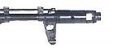

Рис
.
6.9
.
Деривация
(
вид траектории сверху
)

Д
е
р
и
в
а
ц
и
я

Плоскость стрельбы
Т
р
а
е
к
т
о
р
и
я

в
р
а
щ
е
н
и
я

п
у
л
и

Таким образом, причинами деривации являются: вращательное движение пули, сопротивление воздуха и понижение под действием силы тяжести касательной к траектории. При отсутствии хотя бы одной из этих причин деривации не будет. В таблицах стрельбы деривация дается как поправка направления в тысячных. Однако при стрельбе из стрелкового оружия величина деривации незначительная и ее влияние на результаты стрельбы практически не учитывается.
Для изучения траектории пули (гранаты) приняты следующие определения (рис. 6.10).
Центр дульного среза ствола называется точкой вылета. Точка вылета является началом траектории.
Горизонтальная плоскость, проходящая через точку вылета, называется горизонтом оружия. На чертежах, изображающих оружие и траекторию сбоку, горизонт оружия имеет вид горизонтальной линии. Траектория дважды пересекает горизонт оружия: в точке вылета и в точке падения.
Прямая линия, являющаяся продолжением оси канала ствола наведенного оружия, называется линией возвышения.
Вертикальная плоскость, проходящая через линию возвышения, называется плоскостью стрельбы.
Угол, заключенный между линией возвышения и горизонтом оружия, называется углом возвышения (φ). Если этот угол отрицательный, то он называется углом склонения (снижения).

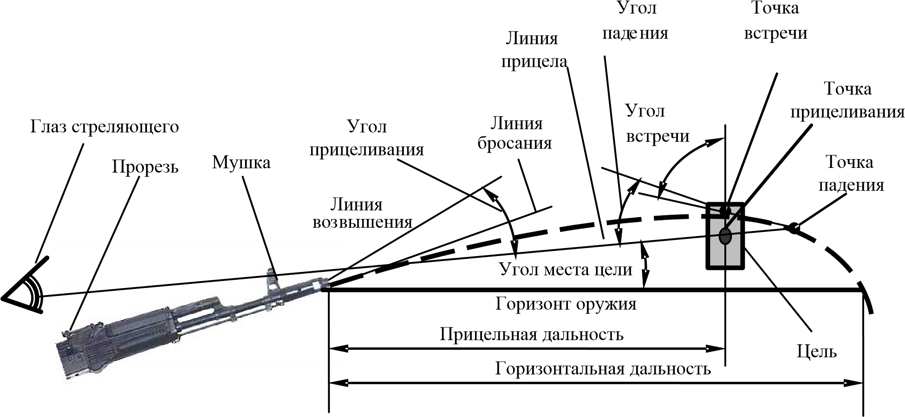

Рис. 6.10. Элементы траектории

Прямая линия, являющаяся продолжением оси канала ствола в момент вылета пули, называется линией бросания.
Угол, заключенный между линией бросания и горизонтом оружия, называется углом бросания (θ_{б}).
Угол, заключенный между линией возвышения и линией бросания, называется углом вылета (γ).
Точка пересечения траектории с горизонтом оружия называется точкой падения.
Угол, заключенный между касательной к траектории в точке падения и горизонтом оружия, называется углом падения (θ_{с}).
Расстояние от точки вылета до точки падения называется полной горизонтальной дальностью (X).
Скорость пули в точке падения называется окончательной скоростью (υ_{c}). Время движения пули от точки вылета до точки падения называется полным временем полета (T). Наивысшая точка траектории называется вершиной траектории. Кратчайшее расстояние от вершины траектории до горизонта оружия называется высотой траектории (Y).
Часть траектории от точки вылета до вершины называется восходящей ветвью; часть траектории от вершины до точки падения называется нисходящей ветвью траектории.
Точка на цели или вне ее, в которую наводится оружие, называется точкой прицеливания (наводки).
Прямая линия, проходящая от глаза стрелка через середину прорези прицела (на уровне с ее краями) и вершину мушки в точку прицеливания, называется линией прицеливания.
Угол, заключенный между линией возвышения и линией прицеливания, называется углом прицеливания (α). Угол, заключенный между линией прицеливания и горизонтом оружия, называется углом места цели (ε).
Угол места цели считается положительным (+), когда цель выше горизонта оружия, и отрицательным (–), когда цель ниже горизонта оружия. Угол места цели может быть определен с помощью приборов или по формуле тысячной:

ε = В 1000 ,
^{Д}Д

где ε – угол места цели в тысячных; В – превышение цели над горизонтом оружия в метрах; Д – дальность стрельбы в метрах.
Расстояние от точки вылета до пересечения траектории с линией прицеливания называется прицельной дальностью (Д_{п}).
Кратчайшее расстояние от любой точки траектории до линии прицеливания называется превышением траектории над линией прицеливания.
Прямая, соединяющая точку вылета с целью, называется линией цели. Расстояние от точки вылета до цели по линии цели называется наклонной дальностью. При стрельбе прямой наводкой линия цели практически совпадает с линией прицеливания, а наклонная дальность – с прицельной дальностью.
Точка пересечения траектории с поверхностью цели (земли, преграды) называется точкой встречи. Угол, заключенный между касательной к траектории и касательной к поверхности цели (земли, преграды) в точке встречи, называется углом встречи (μ). За угол встречи принимается меньший из смежных углов, измеряемый от 0 до 90°.
Траектория пули в воздухе имеет следующие свойства:
- нисходящая ветвь короче и круче восходящей;
- угол падения больше угла бросания;
- окончательная скорость пули меньше начальной;
- наименьшая скорость полета пули при стрельбе под большими углами бросания – на нисходящей ветви траектории, а при стрельбе под небольшими углами бросания – в точке падения;
- время движения пули по восходящей ветви траектории меньше, чем по нисходящей;
- траектория вращающейся пули вследствие понижения пули под действием силы тяжести и деривации представляет собой линию двоякой кривизны.
Прицеливание (наводка). Для того чтобы пуля долетела до цели и попала в нее или желаемую точку на ней, необходимо до выстрела придать оси канала ствола определенное положение в пространстве (в горизонтальной и вертикальной плоскостях).
Придание оси канала ствола оружия необходимого для стрельбы положения в пространстве называется прицеливанием, или наводкой.
Придание оси канала ствола требуемого положения в горизонтальной плоскости называется горизонтальной наводкой. Придание оси канала ствола требуемого положения в вертикальной плоскости называется вертикальной наводкой.
Наводка осуществляется с помощью прицельных приспособлений и механизмов наводки и выполняется в два этапа. Вначале на оружии с помощью прицельных приспособлений строится схема углов, соответствующая расстоянию до цели и поправкам на различные условия стрельбы (первый этап наводки). Затем с помощью механизмов наведения совмещается построенная на оружии схема углов со схемой, определенной на местности (второй этап наводки).
Если горизонтальная и вертикальная наводка производится непосредственно по цели или по вспомогательной точке вблизи от цели, то такая наводка называется прямой. При стрельбе из стрелкового оружия и гранатометов применяется прямая наводка, выполняемая с помощью одной прицельной линии.
Прямая линия, соединяющая середину прорези прицела с вершиной мушки, называется прицельной линией.
Для осуществления наводки с помощью открытого прицела необходимо предварительно путем перемещения целика (прорези прицела) придать прицельной линии такое положение, при котором между этой линией и осью канала ствола образуется в вертикальной плоскости угол прицеливания, соответствующий расстоянию до цели, а в горизонтальной плоскости – угол, равный боковой поправке, зависящей от скорости бокового ветра, деривации или скорости бокового движения цели (рис. 6.11). Затем путем направления прицельной линии в цель (изменения положения ствола с помощью механизмов наводки или перемещением самого оружия, если механизмы наводки отсутствуют) нужно придать оси канала ствола необходимое положение в пространстве.
В оружии, имеющем постоянную установку целика (например, у пистолета Макарова), требуемое положение оси канала ствола в вертикальной плоскости придается путем выбора точки прицеливания, соответствующей расстоянию до цели, и направления прицельной линии в эту точку. В оружии, имеющем неподвижную в боковом направлении прорезь прицела (например, у автомата Калашникова), требуемое положение оси канала ствола в горизонтальной плоскости придается путем выбора точки прицеливания, соответствующей боковой поправке, и направления в нее прицельной линии.
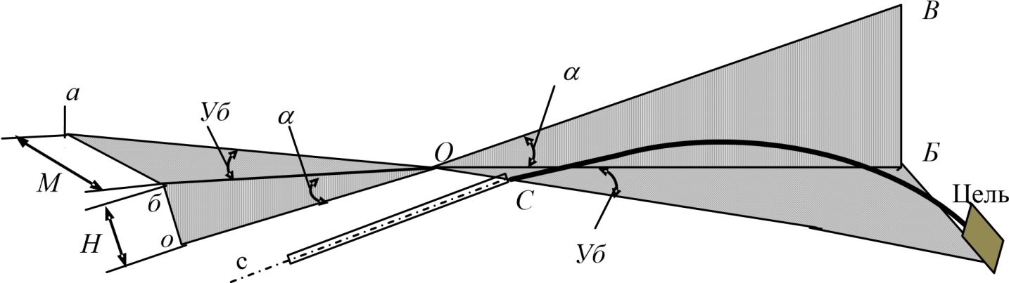
А
Рис. 6.11. Прицеливание (наводка) с помощью открытого прицела:
О – мушка; а – целик; аО – прицельная линия; сС – ось канала ствола; оО – линия, параллельная оси канала ствола; Н – высота целика; М – величина перемещения целика;  - угол прицеливания; Уб – угол боковой поправки
Влияние условий стрельбы на полет пули. Табличные данные траектории соответствуют нормальным условиям стрельбы.
За нормальные (табличные) условия приняты следующие.
1. Метеорологические условия:
- атмосферное (барометрическое) давление на горизонте оружия 750 мм
рт. ст.;
- температура воздуха на горизонте оружия +15 ºС;
- относительная влажность воздуха 50 % (относительной влажностью называется отношение количества водяных паров, содержащихся в воздухе, к наибольшему количеству водяных паров, которое может содержаться в воздухе при данной температуре);
- ветер отсутствует (атмосфера неподвижна).
2. Баллистические условия:
- вес пули, начальная скорость и угол вылета равны значениям, указанным в таблицах стрельбы;
- температура заряда +15 ºС;
- форма пули соответствует установленному чертежу;
- высота мушки установлена по данным приведения оружия к нормальному бою; высоты (деления) прицела соответствуют табличным углам прицеливания.
3. Топографические условия: • цель находится на горизонте оружия;
• боковой наклон оружия отсутствует.
При отклонении условий стрельбы от нормальных может возникнуть необходимость определения и учета поправок дальности и направления стрельбы.
При увеличении атмосферного давления плотность воздуха возрастает, а вследствие этого увеличивается сила сопротивления воздуха, уменьшается дальность полета пули. Наоборот, с уменьшением атмосферного давления плотность и сила сопротивления воздуха уменьшаются, а дальность полета пули увеличивается. При повышении местности на каждые 100 м атмосферное давление понижается в среднем на 9 мм.
При стрельбе из стрелкового оружия на равнинной местности поправки дальности на изменение атмосферного давления незначительные и не учитываются. В горных условиях при высоте местности над уровнем моря 2 000 м и более эти поправки необходимо учитывать при стрельбе, руководствуясь правилами, указанными в «Наставлении по стрелковому делу».
При повышении температуры плотность воздуха уменьшается, а вследствие этого уменьшается сила сопротивления воздуха, увеличивается дальность полета пули. Наоборот, с понижением температуры плотность и сила сопротивления воздуха увеличиваются, а дальность полета пули уменьшается.
При повышении температуры порохового заряда увеличиваются скорость горения пороха, начальная скорость и дальность полета пули.
При стрельбе в летних условиях поправки на изменение температуры воздуха и порохового заряда незначительные и практически не учитываются; при стрельбе зимой (в условиях низких температур) эти поправки необходимо учитывать, руководствуясь правилами, указанными в «Наставлении по стрелковому делу».
При попутном ветре уменьшается скорость полета пули относительно воздуха. Например, если скорость пули относительно земли равна 800 м/с, а скорость попутного ветра 10 м/с, то скорость пули относительно воздуха будет равна 790 м/с (800 – 10).
При уменьшении скорости полета пули относительно воздуха сила сопротивления воздуха уменьшается, поэтому при попутном ветре пуля полетит дальше, чем при безветрии.
При встречном ветре скорость пули относительно воздуха будет больше, чем при безветрии, следовательно, сила сопротивления воздуха увеличится, а дальность полета пули уменьшится.
Продольный (попутный, встречный) ветер на полет пули оказывает незначительное влияние, и в практике стрельбы из стрелкового оружия поправки на такой ветер не вводятся.
Боковой ветер оказывает давление на боковую поверхность пули и отклоняет ее в сторону от плоскости стрельбы в зависимости от его направления: ветер справа отклоняет пулю в левую сторону, ветер слева – в правую сторону.
Изменение влажности воздуха оказывает незначительное влияние на плотность воздуха и, следовательно, на дальность полета пули, поэтому оно не учитывается при стрельбе.

6.5. РАССЕИВАНИЕ ПУЛЬ ПРИ СТРЕЛЬБЕ

Явление рассеивания. При стрельбе из одного и того же оружия при самом тщательном соблюдении точности и однообразия производства выстрелов каждая пуля вследствие ряда случайных причин описывает свою траекторию и имеет свою точку падения (точку встречи), не совпадающую с другими, вследствие чего происходит разбрасывание пуль.
Явление разбрасывания пуль при стрельбе из одного и того же оружия в практически одинаковых условиях называется естественным рассеиванием пуль, или рассеиванием траекторий.
Точка пересечения средней траектории с поверхностью цели (преграды) называется средней точкой попадания, или центром рассеивания.
Площадь, на которой располагаются точки встречи (пробоины) пуль, полученные при пересечении снопа траекторий с какой-либо плоскостью, называется площадью рассеивания.
Площадь рассеивания обычно имеет форму эллипса. При стрельбе из стрелкового оружия на близкие расстояния площадь рассеивания в вертикальной плоскости может иметь форму круга.
Взаимно перпендикулярные линии, проведенные через центр рассеивания (среднюю точку попадания) так, чтобы одна из них совпадала с направлением стрельбы, называются осями рассеивания.
Кратчайшие расстояния от точек встречи (пробоин) до осей рассеивания называются отклонениями.
Причины рассеивания. Известны три группы причин, вызывающих рассеивание пуль:
- причины, вызывающие разнообразие начальных скоростей;
- причины, вызывающие разнообразие углов бросания и направления стрельбы;
- причины, вызывающие разнообразие условий полета пули.
Причинами, вызывающими разнообразие начальных скоростей, являются:
- разнообразие в весе пороховых зарядов и пуль, в форме и размерах пуль и гильз, в качестве пороха, в плотности заряжания и т. д. как результат неточностей (допусков) при их изготовлении;
- разнообразие температур зарядов, зависящее от температуры воздуха и неодинакового времени нахождения патрона в нагретом при стрельбе стволе;
- разнообразие в степени нагрева и в качественном состоянии ствола.
Эти причины ведут к колебанию в начальных скоростях, а следовательно, и в дальностях полета пуль, т. е. приводят к рассеиванию пуль по дальности (высоте) и зависят в основном от боеприпасов и оружия.
Причинами, вызывающими разнообразие углов бросания и направления стрельбы, являются:
- разнообразие в горизонтальной и вертикальной наводке оружия (ошибки в прицеливании);
- разнообразие углов вылета и боковых смещений оружия, получаемое в результате неоднообразной изготовки к стрельбе, неустойчивого и неоднообразного удержания автоматического оружия, особенно во время стрельбы очередями, неправильного использования упоров и неплавного спуска курка;
- угловые колебания ствола при стрельбе автоматическим огнем, возникающие вследствие движения и ударов подвижных частей и отдачи оружия.
Эти причины приводят к рассеиванию пуль по боковому направлению и дальности (высоте), оказывают наибольшее влияние на величину площади рассеивания и в основном зависят от выучки стреляющего.
Причинами, вызывающими разнообразие условий полета пули, являются:
- разнообразие в атмосферных условиях, особенно в направлении и скорости ветра между выстрелами (очередями);
- разнообразие в весе, форме и размерах пуль (гранат), приводящее к изменению величины силы сопротивления воздуха.
Эти причины приводят к увеличению рассеивания по боковому направлению и дальности (высоте) и в основном зависят от внешних условий стрельбы и от боеприпасов.
При каждом выстреле в разном сочетании действуют все три группы причин. Это приводит к тому, что полет каждой пули происходит по траектории, отличной от траектории других пуль.
Устранить полностью причины, вызывающие рассеивание, а следовательно, устранить и само рассеивание невозможно. Однако, зная причины, от которых зависит рассеивание, можно уменьшить влияние каждой из них и тем самым уменьшить рассеивание или, как принято говорить, повысить кучность стрельбы.
Уменьшение рассеивания пуль достигается отличной выучкой стреляющего, тщательной подготовкой оружия и боеприпасов к стрельбе, умелым применением правил стрельбы, правильной изготовкой к стрельбе, однообразной прикладкой, точной наводкой (прицеливанием), плавным спуском курка, устойчивым и однообразным удержанием оружия при стрельбе, а также надлежащим уходом за оружием и боеприпасами.
Меткость стрельбы и поражаемая зона. Меткость стрельбы обеспечивается точным приведением оружия к нормальному бою, тщательным сбережением оружия и боеприпасов и отличной выучкой стреляющего.
Для улучшения меткости стрельбы стреляющий должен уметь определять расстояние до цели, учитывать влияние метеорологических условий на полет пули и соответственно им выбирать установки прицела, целика и точку прицеливания, правильно выполнять приемы стрельбы, тщательно сберегать оружие и боеприпасы.
Основными причинами, снижающими меткость стрельбы, являются ошибки стреляющего в выборе точки прицеливания, установки прицела и целика, в изготовке, наводке оружия и производстве стрельбы.
При неправильной установке прицела и целика, а также неправильном выборе точки прицеливания пули будут перелетать цель (не долетать до цели) или отклоняться в сторону от нее.
При сваливании оружия средняя точка попадания отклоняется в сторону сваливания оружия и вниз.
При расположении упора впереди центра тяжести оружия (ближе к дульному срезу) средняя точка попадания отклоняется вверх, а при расположении упора сзади центра тяжести оружия (ближе к прикладу) отклоняется вниз; изменение положения упора во время стрельбы приводит к увеличению рассеивания.
Если приклад упирается в плечо нижним углом, то средняя точка попадания отклоняется вверх, а если верхним углом, то она отклоняется вниз.
При крупной мушке (мушка выше краев прорези прицела) средняя точка попадания отклоняется вверх, а при мелкой мушке – вниз; мушка, придержанная к правой стенке прорези прицела, приводит к отклонению средней точки попадания вправо, а мушка, придержанная к левой стенке прорези прицела, приводит к отклонению ее влево. Неоднообразное прицеливание приводит к увеличению рассеивания пуль (рис. 6.12).
Неплавный спуск курка (дерганье) влечет за собой, как правило, отклонение средней точки попадания вправо и вниз.
Меткость стрельбы снижается из-за различных неисправностей оружия и боеприпасов. Так при погнутости прицельной планки (рамки) и ствола средняя точка попадания отклоняется в сторону погнутости; при погнутости мушки и забоинах на дульном срезе средняя точка попадания отклоняется в сторону, противоположную погнутости (забоине). При боковой качке прицела, поражении и растертости канала ствола вследствие неправильной чистки оружия, качке ствола, штыка, станка, сошки и т. д. увеличивается рассеивание пуль и изменяется положение средней точки попадания. Различие весовых характеристик боеприпасов влияет на меткость стрельбы, изменяя положение средней точки попадания и увеличивая рассеивание пуль.
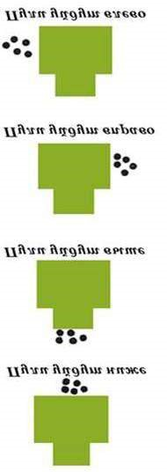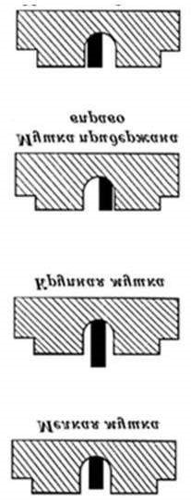
Мелкая мушка
Крупная мушка
Мушка придержана
вправо
Мушка придержана
Пули идут ниже
Пули идут выше
Пули идут вправо
Пули идут влево
влево
Рис. 6.12. Ошибки в наводке оружия
На меткость стрельбы оказывают влияние освещение и метеорологические условия. Например, если солнце светит с правой стороны, то на правой стороне мушки получается отблеск, который стреляющий при прицеливании принимает за сторону мушки; при этом мушка будет отклонена влево, отчего и пули отклонятся влево. Боковой ветер, дующий справа, отклоняет пулю влево, а ветер слева – в правую сторону.

6.6. ДЕЙСТВИТЕЛЬНОСТЬ СТРЕЛЬБЫ

Понятие о действительности стрельбы. При стрельбе из стрелкового оружия в зависимости от характера цели, расстояния до нее, способа ведения огня, вида боеприпасов и других факторов могут быть достигнуты различные результаты. Для выбора наиболее эффективного в данных условиях способа выполнения огневой задачи необходимо произвести оценку стрельбы, т. е. определить ее действительность.
Действительностью стрельбы называется степень соответствия результатов стрельбы поставленной огневой задаче. Она может быть определена заранее расчетным путем или по результатам опытных стрельб.
Для оценки возможных результатов стрельбы из стрелкового оружия обычно принимаются следующие показатели:
- вероятность поражения одиночной цели (состоящей из одной фигуры);
- математическое ожидание числа (процента) пораженных фигур в групповой цели (состоящей из нескольких фигур);
- математическое ожидание числа попаданий;
- средний ожидаемый расход патронов для достижения необходимой надежности стрельбы;
- средний ожидаемый расход времени на выполнение огневой задачи.
Кроме того, при оценке действительности стрельбы учитывается степень убойного и пробивного действия пули.
Убойность пули характеризуется ее энергией в момент встречи с целью. Для нанесения поражения человеку (вывода его из строя) достаточна энергия, равная 10 кгм. Пуля стрелкового оружия сохраняет убойность практически до предельной дальности стрельбы.
Пробивное действие пули характеризуется ее способностью пробить преграду определенной плотности и толщины. Пробивное действие пули указывается в «Наставлении по стрелковому делу» для каждого вида оружия.
При определении действительности стрельбы опытным путем обычно учитывается количество (процент) попаданий в одиночную цель, количество (процент) пораженных фигур в групповой цели, степень пробивного или убойного действия пули, расход боеприпасов времени на стрельбу или на поражение одной цели (фигуры).
Для расчета показателей действительности стрельбы необходимо знать характеристики рассеивания пуль, ошибки в подготовке стрельбы, а также способы определения вероятности попадания в цель и вероятности поражения целей.
К ошибкам в подготовке стрельбы относятся ошибки в технической подготовке оружия (в приведении его к нормальному бою, выверке прицельных приспособлений, допуски в изготовлении механизмов и т. д.) и ошибки в подготовке исходных установок для стрельбы (в определении расстояния до цели, учете поправок на отклонение условий стрельбы от нормальных, округлениях при назначении установок и т. д.).

ГЛАВА 7. МАТЕРИАЛЬНАЯ ЧАСТЬ СТРЕЛКОВОГО ОРУЖИЯ И РУЧНЫХ ОСКОЛОЧНЫХ ГРАНАТ

7.1. ОБЩАЯ ХАРАКТЕРИСТИКА ОРУЖИЯ И БОЕПРИПАСОВ

Огнестрельное оружие, приспособленное для ведения огня в автоматическом режиме, получило в России и ряде других государств название «автомат».
В странах Запада такое оружие называется штурмовой винтовкой.
Современные автоматы обеспечивают надежное поражение цели одиночным огнем и очередями на дальностях до 500 м, имеют небольшую массу (3,5– 4,5 кг), малые габариты, удобны для действий в различных условиях, достаточно надежны. Первые образцы этого оружия были созданы под промежуточные патроны нормального (7,62 мм) калибра, а затем под малокалиберные патроны с пулей калибра 5,45–5,56 мм. В последнее время появились опытные образцы калибра 4,7 мм. Для расширения диапазона возможностей автомата, кроме патронов с обыкновенной пулей со стальным сердечником, в боекомплект к нему входят трассирующие и другие специальные пули. Для стрельбы в темноте используют ночные прицелы. Пули современных автоматов способны пробивать специальные шлемы на дальностях до 800 м, бронежилеты – на дальностях до 500 м.
Все автоматы имеют сцепленные или свободные затворы. Принцип работы автоматики – главным образом отвод пороховых газов через поперечное отверстие в стенке ствола. Способы запирания ствола различные, чаще всего с применением вращающейся личинки с боевыми выступами или за счет перекоса затвора.
Вследствие уменьшения калибра существенно уменьшилась длина автоматов, которая составляет теперь 900–1 000 мм. Однако в некоторых случаях и она оказывается слишком большой. Поэтому почти все автоматы и винтовки, как правило, имеют варианты с укороченным стволом. Их устройство такое же, как и у соответствующих прототипов. «Укороченные» автоматы по своим боевым возможностям аналогичны пистолетам-пулеметам, но из-за более короткого ствола боевые характеристики их (начальная скорость пули, дальность эффективной стрельбы) несколько ниже. Кроме того, при стрельбе из них наблюдается увеличенное дульное пламя, поэтому данный вид оружия оснащается усиленными пламегасителями.
Для дополнительного уменьшения длины оружия используют варианты автоматов с телескопическими раздвижными прикладами – отделяемыми и складывающимися. Такая форма оружия удобна при хранении, транспортировке и обращении с ним в ограниченных помещениях, однако ведение прицельной стрельбы на более или менее значительную дальность практически исключается. В то же время необходимость присоединять и отсоединять приклад в боевой обстановке создает большие неудобства. Поэтому на некоторых образцах используется принципиально новая схема построения, получившая название схемы «Булл-пап» (англ. bullpup). По этой схеме спусковой крючок размещается не позади, а впереди магазина. Ствольная коробка, в которой находятся все подвижные части оружия, используется в качестве приклада. В результате длина оружия существенно уменьшается и сохраняется возможность вести прицельную стрельбу с упором затыльника в плечо стрелка.
При стрельбе из автоматов очередями, несмотря на применение патронов с ослабленной энергией отдачи, наличие компенсаторов и уменьшенное плечо отдачи, происходит сбивание наводки и «увод» ствола при непрерывном огне. Так, в «Наставлениях» разных армий рекомендуется стрельба главным образом одиночными прицельными выстрелами. Многие военные специалисты считают, что при автоматической стрельбе прицельными являются не более трех первых выстрелов. Поэтому в последних модификациях автоматов, кроме стрельбы одиночными выстрелами и автоматической, предусмотрена возможность стрельбы фиксированными очередями из 2, 3 или 4 выстрелов, т. е. при нажатии на спусковой крючок автоматически производятся 2–4 выстрела. Чтобы продолжить стрельбу стрелок должен отпустить и снова нажать на спусковой крючок. В промежуточный момент можно скорректировать наводку.
Для повышения точности стрельбы в некоторых автоматах используется так называемая форма «линейной отдачи», при которой точка упора затыльника в плечо стрелка находится на одной линии с осью канала ствола. Плечевые упоры (приклады) могут быть деревянными, пластмассовыми или металлическими, причем часто складными. Рукоятки управления огнем – пистолетного типа. Прицелы, которыми оснащены автоматы, рассчитаны для стрельбы на разные расстояния. Они бывают механические (открытые или диоптрические), оптические или специальные, ночного видения. Применение небольших ножевидных штыков позволяет с успехом использовать автоматы в рукопашном бою. Некоторые автоматы снабжены легкой складной сошкой, делающей оружие более устойчивым при стрельбе, особенно при стрельбе очередями. Имеют распростронение рукоятки, расположенные вблизи центра тяжести оружия и служащие для его переноски. Такие рукоятки особенно удобны в тех случаях, когда применяется сошка.
В автоматике рассматриваемого типа оружия используется принцип отвода газов. В отличие от предыдущего поколения оружия, в котором применялся тот же принцип, у большинства современных автоматов, как правило, имеется регулятор газового устройства. С его помощью можно увеличить подачу газа под газовый поршень, что обеспечивает безотказную работу автоматики даже при значительном загрязнении оружия.
При уменьшении размера калибра уменьшился и размер патронов, что позволило увеличить емкость магазинов. Силы специальных операций часто используют автоматы в комплекте с глушителем.

7.2. АВТОМАТ КАЛАШНИКОВА АК-74М

7.2.1. Назначение и боевые свойства автоматов АК-74М

Автоматы АК-74М (рис. 7.1) являются индивидуальным оружием и предназначены для уничтожения живой силы противника.
В комплекте автомата: магазины, штык-нож, ремень, принадлежность, масленка, сумка для магазинов.

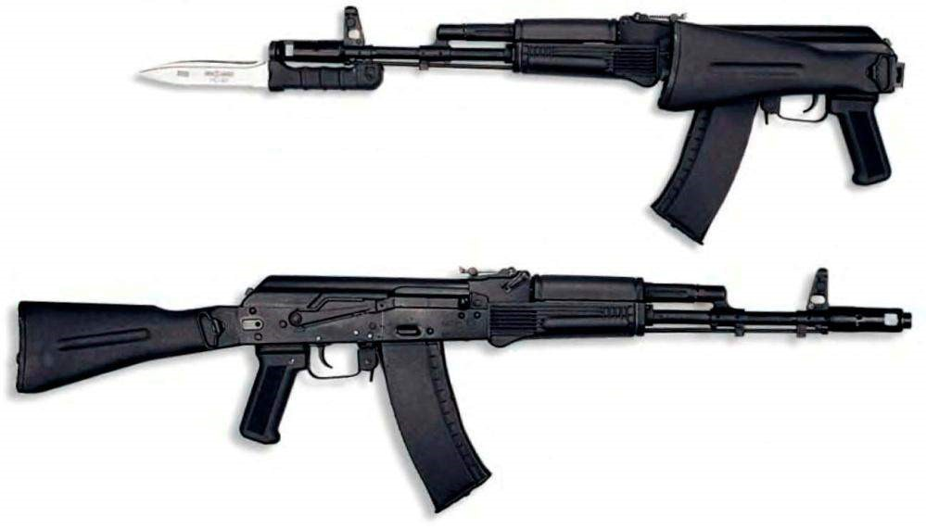
Рис. 7.1. Автомат Калашникова АК-74М
Автомат АК-74М принят на вооружение в 1991 г. Он оснащен складывающимся вбок пластиковым прикладом и универсальным креплением (планка «ласточкин хвост») для крепления прицелов как оптических, так и ночных, на левой стороне ствольной коробки. Таким образом, автомат АК-74М заменил сразу четыре модели: АК-74, АКС-74, АК-74Н и АКС-74Н. Цевьѐ и ствольная накладка газовой трубки выполнены из ударопрочного стеклонаполненного полиамида АГ-4В. Изменения коснулись и дульного тормоза, получившего открытые камеры, что позволяет осуществлять чистку не снимая его. Для уменьшения вероятности механического повреждения крышки ствольной коробки последняя была значительно усилена.
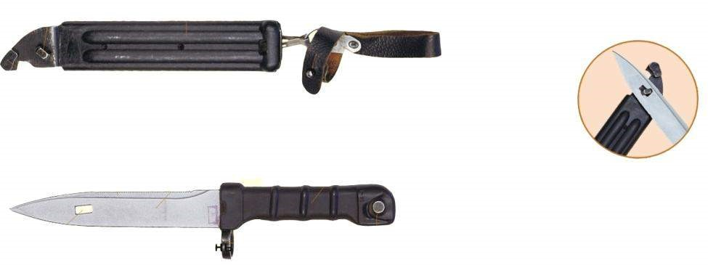
Пример соединения
штык
-
ножа и ножен
для резки колючей
проволки
Отверстие

Пила

Лезвие

Рукоятка

Кольцо

Режущая грань
Кнопка защелки
Упор

Выступ
-
ось
Корпус

Подвеска

с петлей
а
б

Рис. 7.2. Штык-нож к автомату АК-74М: а − ножны; б – штык-нож

Для поражения противника в рукопашном бою к автомату присоединяется штык-нож (рис. 7.2).

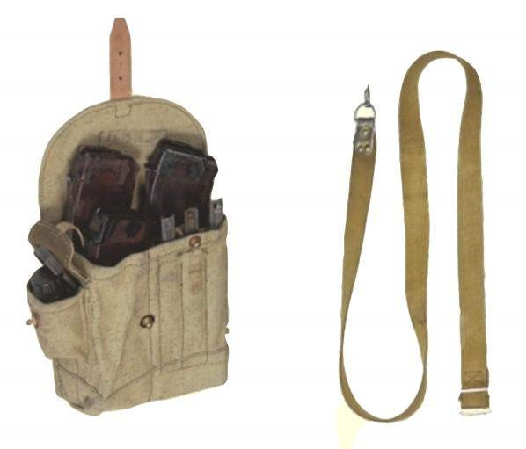
Сумка для
магазинов
Автоматный
ремонт

Рис. 7.3. Комплект к автомату АК-74М

Сумка брезентовая (рис. 7.3) предназначена для хранения и переноски четырех магазинов, переходника с обоймами, масленки, принадлежностей к автомату, а также их защиты от грязи, пыли и атмосферных осадков. Сумка закрывается и застегивается.
Принадлежности к автомату АК-74М (рис. 7.4) используются для разборки, сборки, чистки и смазки автомата.
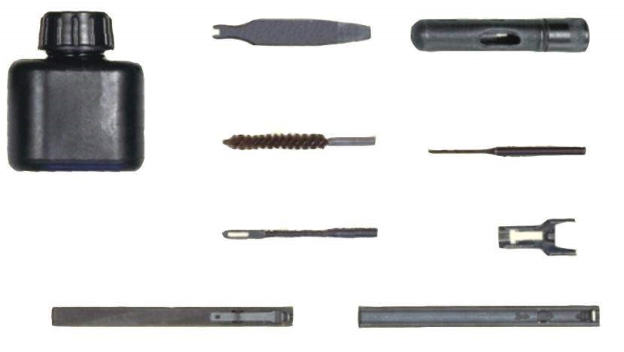
Масленка
Отвертка
Пенал
Ершик
Обойма
Обойма
Переходник
Выколодка
Протирка

Рис. 7.4. Принадлежности к автомату АК-74М

С новыми автоматами возможно использование коллиматорных прицелов ПК-А и ПК-01, а также ЭКП-1С-03 «КОБРА» (рис. 7.5).

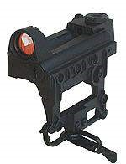
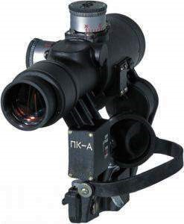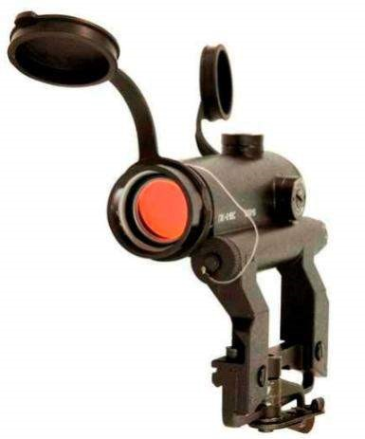
в

а

б

Рис. 7.5. Коллиматорные прицелы: а − ПК-А; б − ПК-01; в − ЭКП-1С-03 «КОБРА»

В конструкции направляющего стержня возвратной пружины появился фиксатор, что позволяет стрелять из подствольного гранатомета ГП-25 или ГП30 (рис. 7.6) без использования дополнительного крепления крышки ствольной коробки, необходимого в таких случаях для автомата АК-74М.
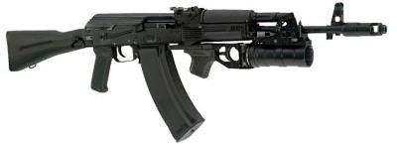
Рис. 7.6. Автомат АК-74М с подствольным гранатометом

Увеличение убойного действия пули обеспечено за счет смещения центра тяжести назад. При попадании в тело человека такая пуля теряет устойчивость и начинает кувыркаться, полностью отдавая свою энергию и нанося тяжелые рваные раны. Кроме того, малый импульс отдачи в момент выстрела благоприятно сказался на меткости стрельбы. Снижение массы патронов позволило повысить носимый боекомплект.
Для стрельбы из автомата АК-74М применяется 5,45×39 мм малокалиберный промежуточный унитарный патрон с пулей ПС (7Н6/7Н6М) центрального воспламенения, принятый на вооружение в 1974 г. (в настоящее время не выпускается и не применяется). Малокалиберная пуля с высокой начальной скоростью обеспечивает высокую настильность траектории (в сравнении с патроном 7,62×39 мм, дальность прямого выстрела увеличилась на 100 м), обладает неплохим пробивным действием и значительной убойной силой. Малый импульс отдачи в момент выстрела благоприятно сказывается на кучности и меткости стрельбы, а уменьшение массы патрона позволяет стрелку увеличить носимый боезапас (300 патронов 5,45×39 мм весят столько же, сколько 200 патронов 7,62×39 мм). Штатно патрон снаряжается цельнооболочечной пулей. Стандартная пуля покрыта оболочкой из медного сплава, а внутри содержится сердечник из мягкой стали. Гильза патрона имеет бутылочную форму с кольцевой проточкой у основания без выступающего фланца.
В настоящее время разработаны и серийно производятся различные варианты патронов 5,45×39 мм (рис. 7.7). Патроны состоят из (рис. 7.8): 1 − металлической оболочки пули; 2 − стального сердечника; 3 − пустотелой выемки; 4 − свинцовой вставки; 5 − порохового заряда.
Боевые свойства автомата АК-74М приведены в табл. 7.1.

Таблица 7.1 Боевые свойства автомата АК-74М
Свойства | Значение
Калибр | 5,45 мм
Прицельная дальность | 1 000 м
Дальность прямого выстрела | 440 м
Темп стрельбы | 600 выстр./мин
Практическая скорострельность:  одиночным огнем | До 40 выстр./мин
очередями | До 100 выстр./мин
Начальная скорость пули | 900 м/с
Дальность убойного действия пули | 1 350 м
Предельная дальность полета пули | 3 150 м
Емкость магазина | 30 патронов
Вес автомата без штыка-ножа и магазина | 3,07/2,97 кг
Вес магазина без патронов | 230 гр
Используемые патроны | 5,4539 мм
Вес патрона | 10,2 гр
Длина автомата: со штык-ножом | 1 089 мм
без штык-ножа | 940 мм
со сложенным прикладом | 700 мм
Длина ствола | 415 мм
Длина прицельной линии | 379 мм

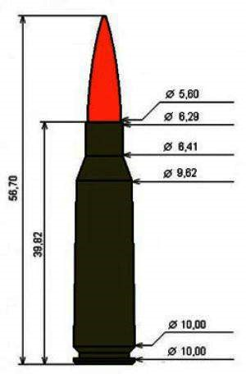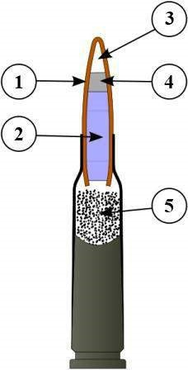
Рис. 7.7. Размеры патрона 5,45×39 мм Рис. 7.8. Общее устройство патрона
(7Н10) (на схеме не показан капсюль): 1 – обо-
лочка пули; 2 – сердечник; 3 – наконеч-
ник; 4 – свинцовая рубашка; 5 − порох

Рассмотрим виды патронов.
Патрон 5,45 ПС (индекс – 7Н6М) – патрон с обычной пулей ПС со стальным сердечником. Пуля не окрашена, красный лак герметизатора. Разработан в 1986 г.
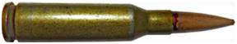
Патрон 5,45 ПП (индекс – 7Н10) – патрон с пулей повышенной пробиваемости ПП со стальным термоупрочненным сердечником. Пуля не окрашена, фиолетовый лак герметизатора. Принят на вооружение в 1994 г. и стал основным.
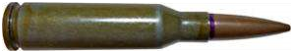
Патрон 5,45 БП (индекс – 7Н22) – патрон с бронебойной пулей БП. В пуле 7Н22 применен остроконечный сердечник из высокоуглеродистой стали. Пуля пробивает бронеплиту толщиной 5 мм на дистанции 250 м. Лак герметизатора красного цвета, носик пули окрашен в черный цвет. Принят на вооружение в 1998 г.
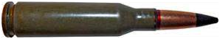
Патрон 5,45 БС (индекс – 7Н24) – патрон со специальной бронебойной пулей БС. Патрон предназначен для поражения живой силы, в том числе оснащенной индивидуальными средствами защиты, и легкобронированных огневых средств. Пуля БС обеспечивает пробитие стальной плиты толщиной 5 мм из стали марки 2П на дальности до 350 м. Пуля отличительной окраски не имеет и внешне патрон не отличается от снятого с производства патрона 5,45 ПС (индекс – 7Н6М). Патрон разработан в 1998 г., а 2010 г. – модернизирован (индекс 7Н24.000-01). Обеспечивает пробитие бронеплиты толщиной 5 мм на дальности 500 м.
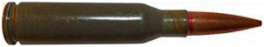
Патрон 5,45 БТ (индекс – 7БТ4) – патрон с бронебойно-трассирующей пулей БТ. Предназначен для поражения живой силы, в том числе оснащенной средствами индивидуальной защиты, корректировки огня и целеуказания. Принят на вооружение в 2005−2006 гг.
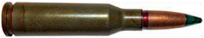
Патрон 5,45 Т (индекс – 7Т3) – патрон с трассирующей пулей Т. Трассирующая пуля предназначена для целеуказания и корректировки огня при стрельбе на дальности до 800 м, а также для поражения живой силы. В конце 1990-х годов на вооружение был принят патрон с модернизированной трассирующей пулей ТМ. Пуля с новым трассером обеспечивала вынос трассы на 50−100 м от дульного среза ствола, а дальность трассирования увеличена с 800 м до 850 м. Патроны с пулями Т и ТМ не имеют видимых различий и маркируются окрасом вершинки пули в зеленый цвет и зеленой полосой на упаковке.
Патрон 5,45 (индекс – 7Х3) – холостой патрон, предназначенный для имитации звукового эффекта стрельбы. Патрон используется с навинчиваемой дульной втулкой, которая обеспечивает давление пороховых газов, необходимое для работы автоматики оружия и разрушения пластикового имитатора пули. Холостой патрон снаряжается пластиковым имитатором пули, который при прохождении канала ствола разрушается в дульной втулке. В начале 2000-х годов принят модернизированный холостой патрон (индекс 7Х3М). Новый холостой патрон не имеет пластиковой пули, а изготавливается из удлиненной стальной гильзы с дульцем, обжатым звездочкой.
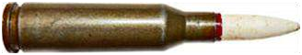
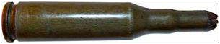

Патрон 5,45 (индекс – 7Х4) – учебный патрон с инертным снаряжением. Отличается наличием четырех продольных выштамповок на гильзе и двойного кольцевого обжима пули в дульце гильзы.

7.2.2. Устройство автомата АК-74М

Автомат состоит из следующих основных частей и механизмов (рис. 7.9): ствола со ствольной коробкой, прицельным приспособлением и прикладом; крышки ствольной коробки; затворной рамы с газовым поршнем; затвора; возвратного механизма; газовой трубки со ствольной насадкой; ударно-спускового механизма: цевья; магазина, штык-ножа. В комплект автомата также входят:
принадлежность, ремень и сумки для магазинов.
Назначение, устройство частей и механизмов автомата.
Ствол служит для направления полета пули. Внутри ствол имеет канал с четырьмя нарезами, вьющимися слева вверх направо. Нарезы служат для придания пуле вращательного движения. Промежутки между нарезами называются полями. Расстояние между двумя противоположными полями (по диаметру) называется калибром канала ствола. У автомата он равен 5,45 мм. В казенной части канал гладкий и сделан по форме гильзы; эта часть канала служит для помещения патрона и называется патронником. Переход от патронника к нарезной части канала ствола называется пульным входом.
Снаружи ствол имеет резьбу на дульной части, основание мушки, газоотводное отверстие, газовую камеру, соединительную муфту, колодку прицела и на казенном срезе вырез для зацепа выбрасывателя. Основание мушки, газовая камера и колодка прицела закреплены на стволе с помощью штифтов.
Резьба (левая) на дульной части служит для навинчивания компенсатора и втулки при стрельбе холостыми патронами. Для предохранения резьбы от повреждений на ствол навинчена муфта ствола.
Компенсатор служит для повышения кучности боя при стрельбе очередями из неустойчивых положений (на ходу, стоя, с колена). Он имеет цилиндрическую часть для навинчивания компенсатора на ствол и выступ с косым срезом. Сзади на цилиндрической части имеется паз, в который заходит фиксатор, удерживая компенсатор на стволе в заданном положении. Внутри выступа сделана проточка, образующая компенсационную камеру и буртик. После вылета пули из канала ствола пороховые газы, попадая в компенсационную камеру, создают избыточное давление, которое отклоняет дульную часть автомата в сторону выступа (влево-вниз). Снаружи на выступе имеется Т-образный паз для удержания крышки пенала при чистке ствола.
Основание мушки имеет упор для шомпола и рукоятки штык-ножа, отверстие для полозка мушки, предохранитель мушки и фиксатор с пружиной. Фиксатор удерживает от свинчивания со ствола втулку для стрельбы холостыми патронами, компенсатор и муфту ствола, а также крышку пенала от проворачивания при чистке канала ствола.
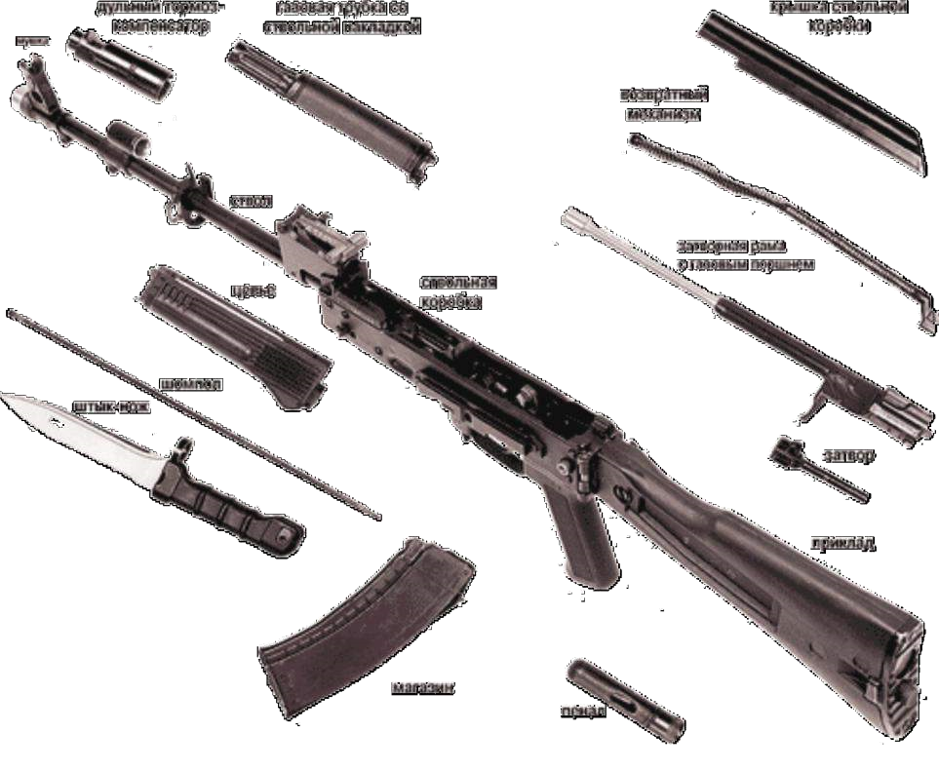
Дульный тормоз- Крышка ствольной компенсатор
Мушка
Газовая трубка со
ствольной накладкой
коробки
Возвратный механизм
Затворная рама

с газовым поршнем
Затвор

Приклад

Пенал

Магазин

Штык
-
нож
Цевье
Ствольная коробка
Ствол

Шомпол

Рис. 7.9. Части и механизмы автомата АК-74М
Газовая камера служит для направления пороховых газов из ствола на газовый поршень затворной рамы. Она имеет патрубок с каналом для газового поршня и отверстиями для выхода пороховых газов, наклонное газоотводное отверстие и упор для рукоятки штык-ножа. В проушине упора помещается шомпол.
Соединительная муфта служит для присоединения цевья к автомату.
Она имеет замыкатель цевья, антабку для ремня и отверстие для шомпола.
Ствол посредством штифта соединен со ствольной коробкой и от нее не отделяется.
Ствольная коробка служит для соединения частей и механизмов автомата, обеспечения закрывания канала ствола затвором и запирания затвора.
В ствольной коробке помещается ударно-спусковой механизм. Сверху она закрывается крышкой.
К ствольной коробке прикреплены: приклад, пистолетная рукоятка и спусковая скоба с защелкой магазина.
Прицельное приспособление служит для наводки автомата при стрельбе по целям на различные расстояния. Оно состоит из прицела и мушки.
Прицел состоит из колодки прицела, пластинчатой пружины, прицельной планки и хомутика.
На прицельной планке нанесена шкала с делениями от 1 до 10 и буквой «П». Цифры шкалы обозначают дальности стрельбы в сотнях метров. «П» – постоянная установка прицела, соответствующая прицелу 3.
Мушка ввинчена в полозок, который закреплен в основании мушки. На полозке и основании мушки нанесены риски, определяющие ее положение.
К автоматам последних выпусков прилагаются приспособления для стрельбы ночью (самосветящиеся насадки). На целике и мушке приспособления нанесены светящиеся точки.
Приспособления для стрельбы ночью устанавливаются на автоматы при поступлении их в войска и в процессе эксплуатации от них не отделяются.
Крышка ствольной коробки предохраняет от загрязнения части и механизмы, помещенные в ствольной коробке. С правой стороны она имеет ступенчатый вырез для прохода выбрасываемых наружу гильз и для движения рукоятки затворной рамы; сзади – отверстие для выступа направляющего стержня возвратного механизма.
Приклад и пистолетная рукоятка служат для удобства действия автоматом.
Деревянный приклад имеет антабку для ремня, гнездо для принадлежности и металлический затыльник с крышкой над гнездом. В гнезде приклада укреплена пружина для выталкивания пенала с принадлежностью.
Складывающийся приклад состоит из двух тяг, плечевого упора, соединительной втулки с гайкой, двух фиксаторов приклада с соединительным стержнем, шайбы с антабкой для ремня, колпачка, пружины и трех шпилек.
Затворная рама с газовым поршнем служит для приведения в действие затвора и ударно-спускового механизма.
Затворная рама имеет: внутри – каналы для возвратного механизма и для затвора; сзади – предохранительный выступ; по бокам – пазы для движения затворной рамы по отгибам ствольной коробки; с правой стороны – выступ для опускания (поворота) рычага автоспуска и рукоятку для перезаряжания автомата; снизу – фигурный вырез для помещения в нем ведущего выступа затвора и паз для прохода отражательного выступа ствольной коробки. В передней части затворной рамы укреплен газовый поршень.
Затвор служит для досылания патрона в патронник, закрывания канала ствола, разбивания капсюля и извлечения из патронника гильзы (патрона).
Затвор состоит из остова, ударника, выбрасывателя с пружиной и осью, шпильки.
Ударник имеет боек и уступ для шпильки.
Выбрасыватель с пружиной служит для извлечения гильзы из патронника и удержания ее до встречи с отражательным выступом ствольной коробки.
Возвратный механизм нужен для возвращения затворной рамы с затвором в переднее положение. Он состоит из возвратной пружины, направляющего стержня, подвижного стержня и муфты.
Газовая трубка со ствольной накладкой состоит из газовой трубки, передней и задней соединительных муфт, ствольной накладки и металлического полукольца.
Газовая трубка служит для направления движения газового поршня. Она имеет направляющие ребра. Передним концом газовая трубка надевается на патрубок газовой камеры.
Ствольная накладка укреплена на газовой трубке посредством передней и задней соединительных муфт. Задняя соединительная муфта имеет выступ, в который упирается замыкатель газовой трубки.
Ударно-спусковой механизм (рис. 7.10) служит для спуска курка с боевого взвода или со взвода автоспуска, нанесения удара по ударнику, обеспечения ведения автоматического или одиночного огня, прекращения стрельбы, для предотвращения выстрелов при незапертом затворе и постановки автомата на предохранитель.
Ударно-спусковой механизм помещается в ствольной коробке, где крепится тремя взаимозаменяемыми осями, и состоит из курка с боевой пружиной, замедлителя курка с пружиной, спускового крючка, шептала одиночного огня с пружиной, автоспуска с пружиной и переводчика.
Курок с боевой пружиной служит для нанесения удара по ударнику. На курке имеются боевой взвод, взвод автоспуска, цапфы и отверстие для оси. Боевая пружина надета на цапфы курка и своей петлей действует на курок, а концами – на прямоугольные выступы спускового крючка.

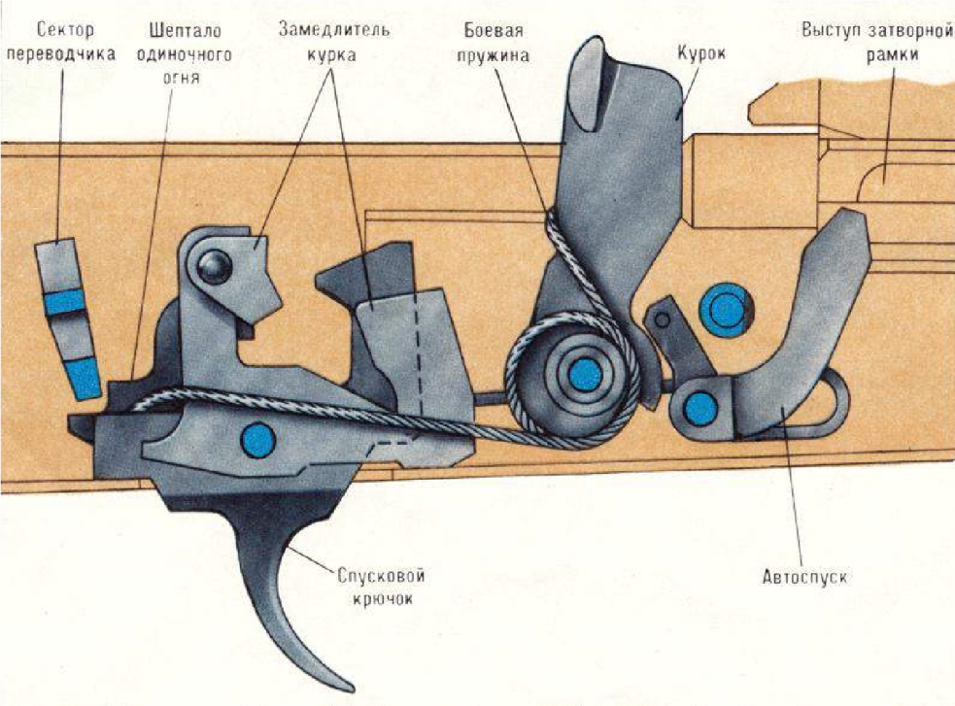
Сектор
переводчика
Шептало
одиночного огня
Замедлитель
курка
Боевая
пружина
Курок
Выступ затворной
рамы
Автоспуск
Спусковой
крючок

Рис. 7.10. Ударно-спусковой механизм автомата

Замедлитель курка служит для замедления движения курка вперед с целью улучшения кучности боя при ведении автоматического огня.
Спусковой крючок служит для удержания курка на боевом взводе и спуска курка. Он имеет фигурный выступ, отверстие для оси, прямоугольные выступы и хвост. Своим фигурным выступом он удерживает курок на боевом взводе.
Шептало одиночного огня служит для удержания курка после выстрела в крайнем заднем положении, если при ведении одиночного огня спусковой крючок не был отпущен.
Автоспуск с пружиной служит для автоматического освобождения курка со взвода автоспуска при стрельбе очередями, а также для предотвращения спуска курка при незакрытом канале ствола и незапертом затворе. Он имеет шептало для удержания курка на взводе автоспуска, рычаг для поворота автоспуска выступом затворной рамы при подходе ее в переднее положение и пружину.
Переводчик служит для установки автомата на автоматический или одиночный огонь или предохранитель. Нижнее положение переводчика отвечает установке его на одиночный огонь (ОД), среднее – на автоматический огонь (АВ) и верхнее – на предохранитель.
Цевьѐ служит для удобства действия и для предохранения рук автоматчика от ожогов.
Магазин служит для помещения патронов и подачи их в ствольную коробку. Он состоит из корпуса, крышки, стопорной планки, пружины и подавателя.
Штык-нож (рис. 7.2) присоединяется к автомату перед атакой и служит для поражения противника в рукопашном бою. В остальное время он используется в качестве ножа, пилы (для распиловки металла) и ножниц (для резки проволоки). Штык-нож состоит из лезвия и рукоятки.
На лезвии имеются: режущая грань, пила, режущая кромка, которая в сочетании с ножнами используется как ножницы.
Рукоятка служит для удобства действия и примыкания штыка-ножа к автомату.
Ножны служат для ношения штык-ножа на поясном ремне. Кроме того, они используются вместе со штык-ножом для резки проволоки.
Принадлежность к автомату (рис. 7.4). Принадлежность служит для разборки, сборки, чистки и смазки автомата. К принадлежности относятся:
шомпол, протирка, ершик, отвертка, выколотка, шпилька, пенал и масленка.
Шомпол применяется для чистки и смазки канала ствола и каналов и полостей других частей автомата. Шомпол имеет головку с отверстием для выколотки, нарезку для навинчивания протирки или ершика и прорезь для ветоши или пакли. Шомпол присоединяется к автомату под стволом.
Протирка применяется для чистки и смазки канала ствола, а также каналов и полостей других частей автомата.
Ёршик используется для чистки канала ствола раствором РЧС.
Отвертка, выколотка и шпилька применяются при разборке и сборке автомата. Вырез на конце отвертки предназначен для ввинчивания и вывинчивания мушки, а боковой вырез – для закрепления протирки на шомполе. Для удобства пользования отверткой она вставляется в боковые отверстия пенала. При чистке канала ствола отвертка вкладывается в пенал поверх головки шомпола. Шпилька применяется при сборке ударно-спускового механизма. Она удерживает шептало одиночного огня и замедлитель курка с пружиной на спусковом крючке.
Пенал служит для хранения протирки, ëршика, отвертки, выколотки и шпильки. Он закрывается крышкой.
Пенал применяется как шомпольная муфта при чистке и смазке канала ствола, как рукоятка для отвертки при ввинчивании и вывинчивании мушки и для поворота замыкателя газовой трубки. Пенал имеет сквозные отверстия, в которые вставляется шомпол при чистке автомата. Овальные отверстия для отвертки и прямоугольное отверстие для поворота замыкателя газовой трубки при разборке и сборке автомата.
Крышка применяется как дульная накладка при чистке канала ствола. Она имеет отверстие для направления движения шомпола, внутренние выступы и вырезы для крепления на компенсаторе или муфте ствола.
Боковые отверстия на крышке пенала предназначены для выколотки, применяемой для снятия крышки пенала со ствола или с пенала.
Масленка служит для хранения смазки и переносится в кармане сумки для магазинов.

7.2.3. Принцип действия автомата АК-74М

Автоматическое действие автомата основано на использовании энергии пороховых газов, отводимых из канала ствола к газовому поршню затворной рамы.
При выстреле часть пороховых газов, следующих за пулей, устремляется через отверстие в стенке ствола в газовую камеру, давит на переднюю стенку газового поршня и отбрасывает поршень и затворную раму с затвором в заднее положение. При отходе назад затвор открывает канал ствола, извлекает из патронника гильзу и выбрасывает ее наружу, а затворная рама сжимает возвратную пружину и взводит курок (ставит его на взвод автоспуска).
В переднее положение затворная рама с затвором возвращается под действием возвратного механизма, затвор при этом досылает очередной патрон из магазина в патронник и закрывает канал ствола, а затворная рама выводит выступ (шептало) автоспуска из-под взвода автоспуска курка.
Запирание затвора осуществляется его поворотом вправо и захождением боевых выступов затвора за боевые упоры ствольной коробки.
Если переводчик установлен на автоматический огонь, то стрельба будет продолжаться до тех пор, пока нажат спусковой крючок и в магазине есть патроны.
Если переводчик установлен на одиночный огонь, то при нажатии на спусковой крючок произойдет только один выстрел. Для производства следующего выстрела необходимо отпустить спусковой крючок и снова нажать на него.
Разборка и сборка автомата АК-74М. Разборка автомата может быть неполная и полная. Неполная – для чистки, смазки и осмотра автомата; полная – для чистки при сильном загрязнении автомата, после нахождения его под дождем или в снегу, при переходе на новую смазку и при ремонте. Излишне частая разборка автомата вредна, так как ускоряет изнашивание частей и механизмов.
Разборку и сборку автомата следует производить на столе или чистой подстилке. Части и механизмы необходимо класть в порядке разборки, обращаться с ними осторожно, не класть одну часть на другую и не применять излишних усилий и резких ударов.
Порядок неполной разборки автомата:
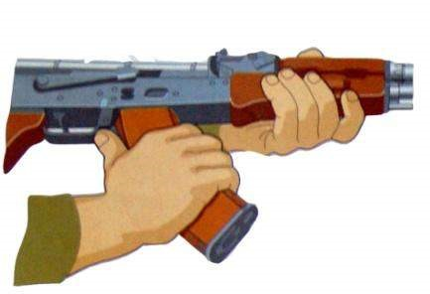
- Отделить магазин (рис. 7.11). Удерживая автомат левой рукой за шейку приклада или цевьѐ, правой рукой обхватить магазин. Нажимая большим пальцем на защелку, подать нижнюю часть магазина ВПЕРЕД и отделить его. После этого проверить, нет ли патрона в патроннике, для чего опустить переводчик вниз, отвести рукоятку затворной рамы назад, осмотреть патронник, отпустить рукоятку затворной рамы и спустить курок с боевого взвода.
Рис. 7
.11
. Отделить магазин

вертку, выколотку и шпильку.
У автомата со складывающимся прикладом пенал носится в кармане сумки для магазинов. | Рис. 7.12. Вынуть пенал с принадлежностью
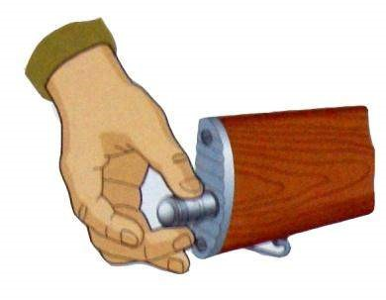
- Вынуть пенал с принадлеж- ностью (рис. 7.12). Утопить пальцем правой руки крышку гнезда приклада так, чтобы пенал под действием пружины вышел из гнезда. Раскрыть пенал и вынуть из него протирку, ершик, от-
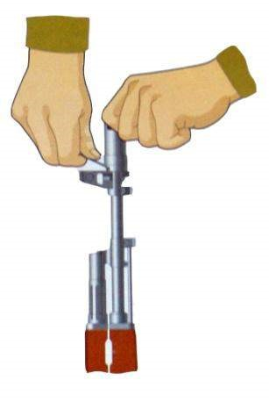
- Отделить шомпол (рис. 7.13). Оттянуть конец шомпола от ствола так, чтобы его головка вышла из-под упора на основании мушки, и вынуть шомпол вверх. При отделении шомпола разрешается пользоваться выколоткой.

Рис. 7.13. Отделить шомпол
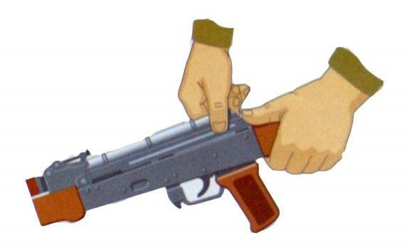
- Отделить крышку ствольной коробки (рис. 7.14). Левой рукой обхватить шейку приклада, большим пальцем этой руки нажать на выступ направляющего стержня возвратного
механизма, правой рукой приподнять
вверх заднюю часть крышки ствольной коробки и отделить крышку.
Рис. 7.14. Отделить крышку
ствольной коробки
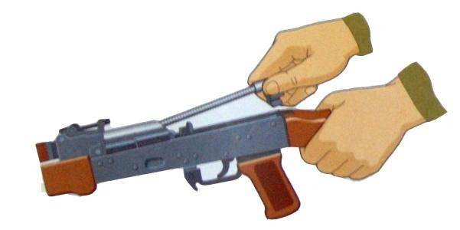
- Отделить возвратный механизм (рис. 7.15). Удерживая автомат левой рукой за шейку приклада, правой рукой подать ВПЕРЕД направляющий стержень возвратного механизма до
выхода его пятки из продольного паза
ствольной коробки; приподнять задний
конец направляющего стержня и извлечь возвратный механизм из канала затворной рамы. | Рис. 7.15. Отделить возвратный механизм
ром и отделить от ствольной коробки.

Рис. 7.16. Отделить затворную раму с затвором
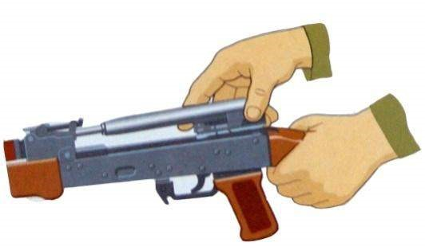
- Отделить затворную раму с затвором (рис. 7.16). Продолжая удерживать автомат левой рукой, правой рукой отвести затворную раму назад до
отказа, приподнять ее вместе с затво-

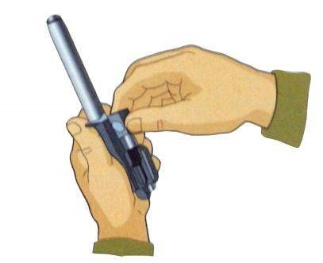
- Отделить затвор от затворной рамы (рис. 7.17). Взять затворную раму в левую руку затвором кверху; правой рукой отвести затвор назад, повернуть его так, чтобы ведущий выступ затвора вышел из фигурного выреза за-
творной рамы, и вывести затвор ВПЕ-
РЕД.
Рис. 7.17. Отделить затвор
от затворной рамы
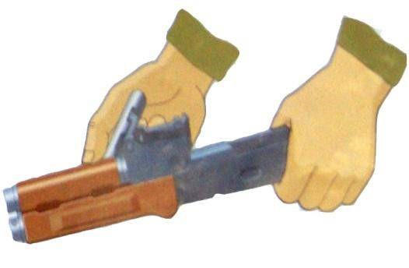
- Отделить газовую трубку со ствольной накладкой (рис. 7.18). Удерживая автомат левой рукой, правой рукой надеть пенал принадлежности прямоугольным отверстием на вы-
ступ замыкателя газовой трубки, по-
вернуть замыкатель от себя до верти- Рис. 7.18. Отделить газовую трубку кального положения и снять газовую со ствольной накладкой
трубку с патрубка газовой камеры.
Сборка осуществляется в обратной последовательности.

Нормативы по огневой подготовке

Н-О-13 «Неполная разборка оружия»

Условия (порядок) выполнения норматива:
Оружие на подстилке, инструмент наготове. Обучаемый находится у оружия.
Норматив выполняется одним обучаемым.
Время отсчитывается от команды «К НЕПОЛНОЙ РАЗБОРКЕ ОРУЖИЯ ПРИСТУПИТЬ» до доклада обучаемого «ГОТОВО».
Вид оружия: Автомат.
Оценка по времени: «Отлично» – 15 с, «хорошо» – 17 с, «удовлетворительно» – 19 с.

Н-О-14 «Сборка оружия после неполной разборки»

Условия (порядок) выполнения норматива:
Оружие разобрано. Части и механизмы аккуратно разложены на подстилке, инструмент наготове. Обучаемый находится у оружия.
Норматив выполняется одним обучаемым.
Время отсчитывается от команды «К СБОРКЕ ОРУЖИЯ ПРИСТУПИТЬ» до доклада обучаемого «ГОТОВО».
Вид оружия: Автомат.
Оценка по времени: «Отлично» – 25 с, «хорошо» – 27 с, «удовлетворительно» – 32 с.

7.2.4. Боевое применение автомата АК-74М

Огонь является основным средством уничтожения противника в бою. Для того чтобы умело его вести и поражать цели с первого выстрела (очереди), необходимо:
- в совершенстве знать свое оружие, беречь его, тщательно готовить для стрельбы;
- умело выбирать место для стрельбы, правильно изготавливаться к стрельбе из различных положений, в ограниченное время, днем и ночью;
- правильно определять дальность до целей, прицел и точку прицеливания, а также вносить поправки на боковой ветер и движение цели;
- внимательно слушать команды командира, четко и быстро их выполнять;
- проявлять разумную инициативу при самостоятельном ведении огня.
Для ведения огня автоматчики занимают место, указанное командиром отделения, а при самостоятельных действиях выбирают его сами, учитывая обстановку, характер местности и поставленную задачу. Место для стрельбы должно быть удобным, обеспечивать широкий обзор и обстрел и укрывать стрелка от наблюдения противника.
Расположение огневой позиции должно отвечать требованиям наилучшего выполнения поставленных огневых задач, допускать возможность маневра огнем и иметь хороший обзор и обстрел, естественную маскировку, удобные подступы и скрытые пути перехода на новые или запасные огневые позиции.
Выбирая огневую позицию (место для стрельбы), необходимо располагаться так, чтобы возможно лучше видеть всѐ, что делает противник, а самому оставаться невидимым. Нельзя выбирать и занимать огневую позицию (место для стрельбы) на гребнях пригорков и высот. При использовании местного предмета следует ложиться справа или с теневой его стороны. Выбирая место для стрельбы и наблюдения в кустах, нужно располагаться несколько сзади опушки. Если куст не способствует маскировке, необходимо перед собой дополнительно поставить несколько веток, но так, чтобы это не вызвало подозрения у противника.
Изготовка к стрельбе из различных положений. Изготовка к стрельбе с упора должна обеспечивать хорошую устойчивость оружия при производстве стрельбы.
В качестве упора для стрельбы используются имеющиеся поблизости предметы и местные материалы.
Для стрельбы лежа подготавливается упор высотой 25–30 см так, чтобы он был устойчивым (без качания) и имел ровную верхнюю плоскость. Упор должен служить и укрытием от огня противника (рис. 7.19).
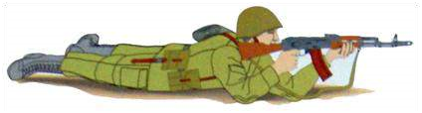
Рис. 7.19. Удержание автомата при стрельбе с упора
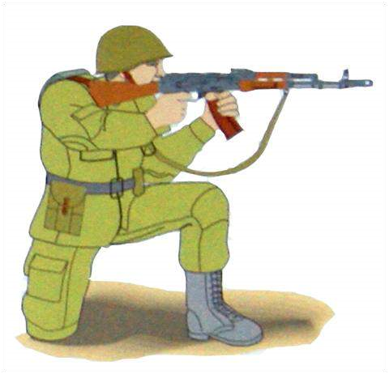
Для стрельбы с колена без использования укрытия (рис. 7.20) нужно взять автомат (пулемет) в правую руку за ствольную накладку и одновременно с этим отставить правую ногу назад на ширину плеч, опуститься на правое колено и присесть на каблук; голень левой ноги должна остаться в вертикальном положении, а бедра обеих ног должны составлять угол, близкий к прямому. После этого переложить оружие в левую руку, поставить локоть на бедро левой ноги или упереть на коленный сустав.
Очень важно соблюдать равновесие, поэтому нужно сидеть прямо, не заваливать корпус назад и вправо. Локоть правой руки держать на уровне плеча. Оружие удерживается левой рукой за магазин или цевьѐ (в зависимости от телосложения
Рис. 7.20. Удержание автомата при стрельбе с колена
солдата), а правой рукой за пистолетную рукоятку.
Нужно помнить, что голень левой ноги, локоть левой руки и оружие должны быть в одной вертикальной плоскости, от этого во многом зависит меткость стрельбы.
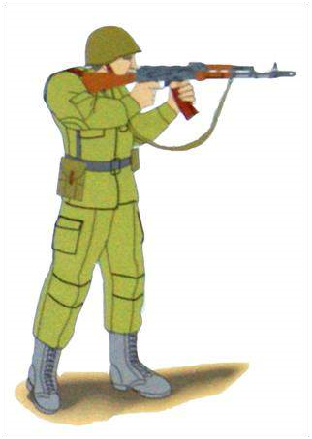
Для стрельбы стоя (рис. 7.21) нужно повернуться вполоборота направо по отношению к цели и, не приставляя левой ноги, отставить ее влево так, чтобы обе ноги находились примерно на ширине плеч, как удобнее солдату, а тяжесть тела была равномерно распределена на обе ноги.

Локоть левой руки (удерживающей оружие за магазин или цевьѐ) упереть в бедро или подсумок для гранат.
Удерживая оружие правой рукой за пистолетную рукоятку, плотно прижать приклад к плечу и не наклоняться ВПЕРЕД, корпус и голову держать прямо.
При ведении огня не напрягать-
ся, стоять свободно. После изготовки к стрельбе (из выбранного солдатом | Рис. 7.21. Удержание автомата при стрельбе стоя
положения), а также определения расстояния и установки прицела производится прицеливание, а затем стрельба.
Прицеливание слагается из нескольких быстро выполняемых элементов: выравнивания мушки в прорези прицела по вертикали и горизонтали (взятие ровной мушки) и одновременной проверки правильности ее положения, подведения мушки к точке прицеливания и удержания ее в этом положении с одновременным нажатием первым суставом указательного пальца на спусковой крючок. Основное внимание в этот момент должно сосредоточиваться на удержании ровной мушки в прорези прицела и удержании ее под целью. Целесообразно выстрел производить в тот момент, когда выдох закончился, а ровная мушка находится под целью.
Способы определения и внесения поправок на боковой ветер и движение цели. Для поражения противника с первого выстрела (очереди) необходимо быстро определять и учитывать поправки на боковой ветер и движение цели.
В руководствах и наставлениях по стрелковому делу даются величины поправок: для средних условий стрельбы при умеренном ветре – 4 м/с, дующем под углом 90º к плоскости стрельбы; для скорости цели 3 м/с по бегущим фигурам и по мотоцелям.
Запомнить значения табличных поправок на все дальности стрельбы невозможно, да и нет необходимости. В реальных условиях на поле боя скорость и направление ветра, как и скорость движения цели, определяются приближенно, на глаз. Поэтому поправки можно учитывать по так называемым мнемоническим правилам, удобным для запоминания и дающим достаточную для практики точность подготовки исходных данных для стрельбы (рис. 7.19).
Поправки на боковой ветер для стрелкового оружия удобно определять и учитывать в фигурах цели. Расчет обычно делают в величинах наиболее типичной цели – фигурах человека (шириной 0,5 м). Результат легко пересчитывать в фигурах других целей.
Для стрелкового оружия под патрон калибра 5,45 мм при боковом умеренном ветре, дующем под углом 90º к плоскости стрельбы, мнемоническое правило следующее: «Ветер пулю так относит, как от прицела два отбросить и разделить на два», или использовать формулу:
Пр 2
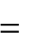
ПП_{В},
2
где ППв – поправка на ветер в фигурах человека; Пр – прицел, соответствующий дальности до цели.
П р и м е р. Стрельба ведется из автомата АК-74М по грудной фигуре на дальность 400 м. Ветер умеренный боковой справа. Определить поправку.
Р е ш е н и е . ^{ПП}_{В} 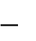1 фигура вправо.
2
4
2
Пр

2 2
Приведенное правило и пример показывают порядок определения поправок на боковой умеренный ветер.
При сильном (8 м/с) или слабом (2 м/с) ветре поправки соответственно увеличиваются или уменьшаются вдвое, при ветре косом – уменьшаются в два раза по сравнению с боковым ветром.
При стрельбе по движущимся целям особое внимание уделяется определению и учету упреждения.
Упреждение – это расстояние, на которое переместится цель за время полета пули до нее.

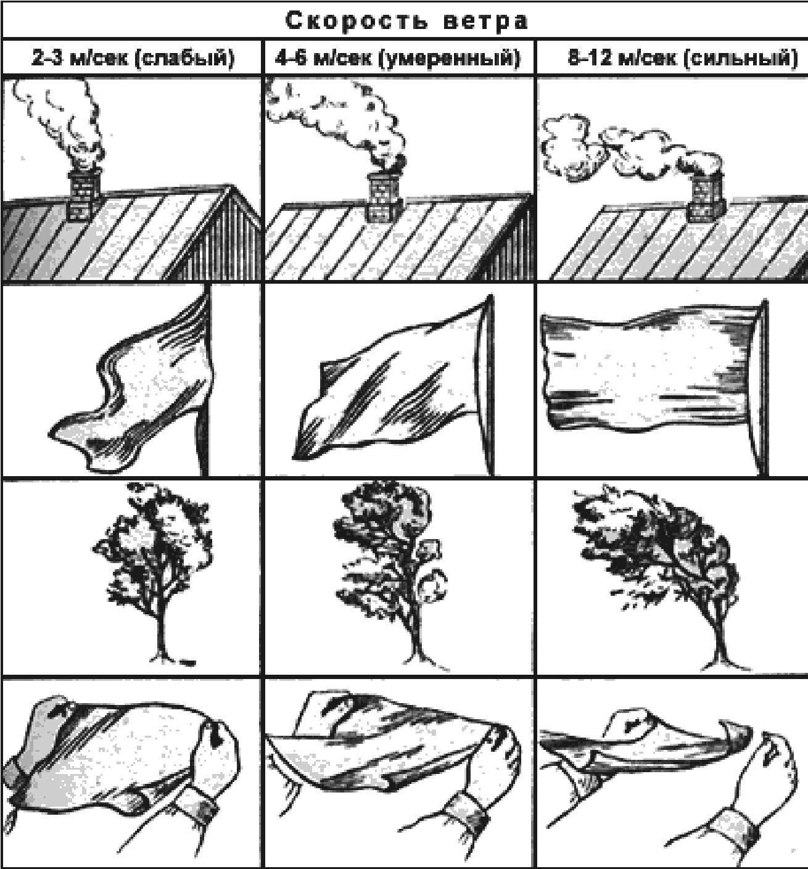
Скорость ветра
2
–
3

м
/
сек
(
слабый
)
4
–
6

м
/
сек
(
умеренный
)
8
–
12

м
/
сек
(
сильный
)

Рис. 7.22. Определение скорости ветра по местным предметам

Отсчет упреждения во всех случаях производится от середины цели, чтобы при правильном выборе исходных установок и верном прицеливании через эту точку прошла средняя траектория.
Направления движения целей по отношению к стреляющему могут быть следующими: фронтальное, косое и фланговое.
При стрельбе по цели, движущейся на стрелка, – фронтальное движение на расстоянии, не превышающем дальность прямого выстрела, − огонь ведется без упреждения, с прицелом, соответствующим расстоянию до цели. На больших расстояниях – с прицелом, соответствующим тому расстоянию, на котором может оказаться цель в момент открытия огня.
При стрельбе по движущимся целям при фланговом движении (скорость
3 м/с) на все дальности «Упреждение равно прицелу», т. е. У_{пр} = Пр, где У_{пр} – упреждение в фигурах человека; Пр – прицел, соответствующий дальности до цели.
П р и м е р 1. Стрельба ведется из ручного пулемета Калашникова (РПК) по ростовой фигуре на дальность 400 м. Движение цели слева направо фланговое. Определить величину упреждения.
Р е ш е н и е . У_{пр} = Пр = 4 фигуры вправо.
П р и м е р 2. Стрельба ведется из автомата АКМ по ростовой фигуре на дальность 600 м. Движение цели косое слева направо. Определить величину упреждения.
Р е ш е н и е . Так как движение цели косое, упреждение следует взять в два раза меньше, чем при фланговом: У_{пр} = Пр/2 = 6/2 = 3 фигуры вправо.
Огонь по целям, движущимся под углом к плоскости стрельбы, ведется способом сопровождения цели или способом выжидания цели.
При ведении огня способом сопровождения цели солдат, перемещая оружие в сторону движения цели, в момент наиболее правильной наводки оружия с учетом поправки открывает огонь.
При ведении огня способом выжидания цели солдат прицеливается в точку, выбранную впереди цели, и с подходом цели к этой точке на величину упреждения, прочно удерживает оружие, открывает огонь. Если цель не поражена, выбирается впереди новая точка прицеливания и при подходе к ней цели на величину упреждения снова открывается огонь.
Необходимо помнить, что стрельба способом выжидания требует хороших практических навыков в производстве плавного спуска курка в ограниченное время и упреждение берется в два раза больше.
Для поражения появляющейся цели необходимо, заметив место ее появления, быстро изготовиться к стрельбе и открыть огонь. Движение прекращается лишь на очень короткое время (не более 7 с днем и 9 с ночью), чтобы противник не успел произвести прицельную стрельбу.
Быстрота открытия огня достигается за счет скорости вскидки оружия и прицеливания. Спуск курка производится быстро, но плавно, без рывка. После прицельной очереди сразу же возобновляется движение.
При движении приклад оружия удерживается под правой рукой, с приподнятым стволом несколько кверху. Оружие перезаряжается во время движения, наблюдение за противником не прекращается.
При стрельбе на ходу с прикладом, прижатым к боку, левой рукой крепко удерживается оружие за цевьѐ, а предплечьем правой руки плотно прижимается приклад к правому боку или упирается в плечевую часть правой руки у локтевого сустава. При этом кистью правой руки удерживается оружие за пистолетную рукоятку.
В цель оружие направляется сначала поворотом корпуса, а направление уточняется поворотом левой руки вправо или влево.
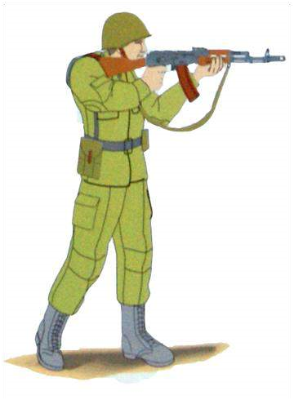
Ведения огня на ходу. При стрельбе навскидку на ходу без остановки (рис. 7.23) оружие вскидывается к плечу одновременно с постановкой на землю левой (правой) ноги, а стрельба производится во время переноса правой (левой) ноги ВПЕРЕД. При этом движение ВПЕРЕД не замедляется. Локоть левой руки к боку не прижимается, а локоть правой руки удерживается примерно на уровне плеча.
При стрельбе на ходу навскидку с короткой остановки нужно одновременно с постановкой левой ноги на землю прижать локоть левой руки к боку и наклонить голову к прикладу.
При этом прямые ноги расставить примерно на ширину плеч, а корпус наклонить ВПЕРЕД несколько больше, чем при обычной стрельбе стоя с места
до 500 м с установкой прицела 4 или Рис. 7.23. Удержание автомата
при стрельбе на ходу навскидку
«П» бронебойно-зажигательными и трассирующими пулями.
Низко летящие самолеты (вертолеты) находятся, как правило, в зоне действительного огня очень короткое время. Для поражения таких целей надо знать упреждение. Выгоднее открывать огонь по подходящей к стреляющим цели.
По самолету, пикирующему в сторону стреляющего, стрельба ведется непрерывным огнем с прицелом 4 или «П», прицеливаясь в головную часть цели или наводя оружие по стволу. Огонь открывается с дальности 700–900 м.
По самолету, летящему в стороне или над стреляющим, огонь ведется заградительным или сопроводительным способом.
Огонь заградительным способом ведется по низко летящим самолетам, когда высота полета не превышает 500 м, а скорость – более 150 м/с.
При заградительном способе огонь подразделения сосредоточивается по команде командира на направлении движения приближающегося самолета. В направлении, указанном в команде, солдат придает оружию угол возвышения примерно 45º и открывает огонь, удерживая оружие в приданном направлении. Стрельба ведется непрерывным огнем до выхода самолета из зоны огня. Если солдат ясно видит вблизи цели направление трасс пуль своего оружия, то он может, не прекращая огня, несколько переместить оружие в сторону цели, добиваясь совмещения трасс с целью.
При корректировании огня по трассам пуль следует иметь в виду, что трассы, направленные в самолет, кажутся стреляющему идущими выше самолета и несколько впереди него.
По медленно летящим воздушным целям – вертолетам, транспортным самолетам – огонь ведется сопроводительным способом. Упреждение определяется и отсчитывается в видимых размерах цели (в фигурах).
При ведении огня сопроводительным способом солдат удерживает линию прицеливания впереди самолета (вертолета) на величину нужного упреждения и производит длинную очередь.
Для определения упреждения при стрельбе по воздушным целям необходимо руководствоваться табл. 7.2.
Таблица 7.2 Определение упреждения при стрельбе по воздушным целям
Цель и ее скорость | Дальность стрельбы, м
 | 100 | 300 | 500
 | Упреждение в корпусах цели
Вертолет, 50 м/с | 1 | 3 | 5
Транспортный самолет, 100 м/с | 1 | 3 | 5

Огонь по парашютистам ведется длинными очередями. Отсчет упреждения производится от середины фигуры парашютиста. Вынос точки прицеливания в фигурах парашютиста при стрельбе на дальности: 100 м – 0,5; 200 м – 1; 300 м – 2; 400 м – 3; 500 м – 5.

7.3. ПИСТОЛЕТЫ МАКАРОВА ПМ

7.3.1. Назначение и боевые возможности пистолетов Макарова ПМ и ПММ

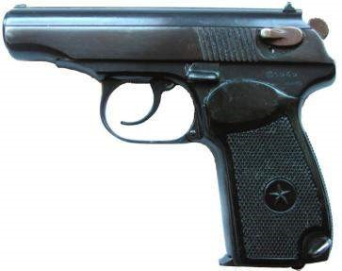
Пистолет Макарова 9-мм ПМ является личным оружием нападения и защиты, предназначенным для поражения противника на коротких расстояниях (рис. 7.24). Принят на вооружение в 1951 г. Его конструкция скопирована с пистолета Вальтера образца 1929 г. Огонь из пистолета наиболее эффективен на расстояниях до 50 м. Убойная сила пули сохраняется до 350 м. Огонь из пистолета ведется одиночными выстрелами. Боевая скорострельность пистолета 30 выстрелов в минуту. Начальная скорость полета пули 314 м/с. Подача патронов в патронник при стрельбе производится из магазина емкостью 8 патронов.
Автоматика ПМ работает по принципу использования отдачи свободного затвора при неподвижном стволе. Основным достоинством конструкции является ударно-спусковой механизм двойного действия, позволяющий вести стрельбу самовзводом. Пистолет имеет неавтоматический
предохранитель, расположенный на кожухе-
Рис. 7.24. Пистолет Макарова
затворе, который обеспечивает холостой спуск

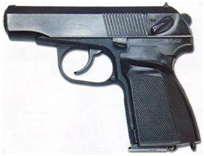
ПМ (общий вид)
Рис. 7.25. Пистолет Макарова
ПММ (общий вид)
курка, его запирание и блокировку затвора, что делает пистолет безопасным в обращении.
Пистолет отличается высокой надежностью. Однако уменьшение массы и короткий ствол в сочетании с относительно маломощным патроном обусловили невысокую кучность стрельбы даже на малых дальностях. Западные специалисты считают его вспомогательным оружием мирного времени, чем-то средним между гражданскими и военными образцами. В 1993 г.

на вооружение принят модернизированный пистолет Макарова (ПММ) − рис.
7.25.
Разработка данного образца пистолета стала попыткой устранить такой недостаток базовой модели, как недостаточная дульная энергия. Повышение пробивного и останавливающего действия пули в новой модели пистолета удалось обеспечить за счет применения модернизированного патрона с увеличенным пороховым зарядом и новой пулей трех типов – со стальным сердечником, трассирующей и экспансивной (т. е. с выемкой в головной части). Мощность нового боеприпаса соответствует мощности патрона 9х19 мм. У пистолета усилена рамка и увеличена масса затвора. Магазин в основании двухрядный, переходящий в однорядную горловину. Такая схема позволила обойтись без изменения конструкции рамки и затвора. Форма рукоятки изменена на более удобную, что улучшило условия прицеливая и стрельбы навскидку. Из пистолета можно стрелять как патронами 9х18 мм ПМ, так и патронами 9х18 мм ПММ.
Однако использование более мощного патрона еще больше увеличило резкость отдачи, что в сочетании с короткой прицельной линией отрицательно сказывается на меткости стрельбы. В то же время повышение начальной скорости полета пули увеличило настильность траектории выстрела и дальность эффективной стрельбы.

7.3.2. Общее устройство и работа частей пистолета ПМ

Основные части и механизмы пистолета ПМ представлены на рис. 7.26. К каждому пистолету придается принадлежность: запасной магазин, протирка, кобура, пистолетный ремешок. Для производства выстрела необходимо нажать указательным пальцем на спусковой крючок. Курок при этом наносит удар по ударнику, который разбивает капсюль патрона. В результате этого воспламеняется пороховой заряд и образуется большое количество пороховых газов. Пуля давлением пороховых газов выбрасывается из канала ствола. Затвор под давлением газов, передающихся через дно гильзы, отходит назад, удерживая выбрасывателем гильзу и сжимая возвратную пружину. Гильза при встрече с отражателем выбрасывается наружу через окно затвора.

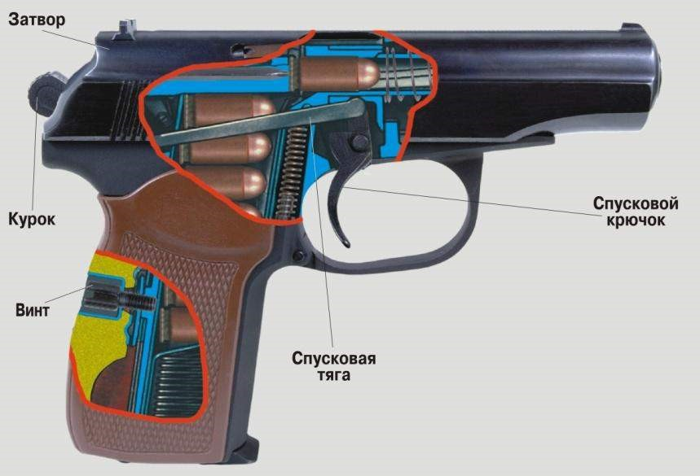

Рис. 7.26. Положение частей и механизмов пистолета ПМ перед выстрелом в момент спуска курка с боевого взвода

Затвор при отходе в крайнее заднее положение поворачивает курок на цапфах назад и ставит его на боевой взвод. Отойдя назад до отказа, затвор под действием возвратной пружины возвращается ВПЕРЕД. При движении ВПЕРЕД затвор досылателем продвигает из магазина очередной патрон и досылает его в патронник. Канал ствола заперт свободным затвором, пистолет снова готов к выстрелу. Для производства следующего выстрела нужно отпустить спусковой крючок, а затем снова нажать на него. Так стрельба будет вестись до полного израсходования патронов в магазине. По израсходовании всех патронов из магазина затвор становится на затворную задержку и остается в заднем положении.
Назначение и устройство частей и механизмов пистолета ПМ (рис. 7.27). Ствол служит для направления полета пули. Внутри ствол имеет канал с четырьмя нарезами, вьющимися слева вверх направо. Нарезы служат для сообщения пулевращательного движения. Промежутки между нарезами называются полями. Расстоянием между двумя противоположными полями (по диаметру) определяется калибр канала ствола. Он равен 9 мм. С казенной части канал ствола гладкий и бόльшего диаметра. Он служит для помещения патрона и называется патронником.
Наружная поверхность ствола гладкая. На ствол надевается возвратная пружина. Рамка служит для соединения всех частей пистолета. Рамка с основанием рукоятки составляет одно целое. Основание рукоятки служит для крепления рукоятки, боевой пружины и для помещения магазина. Спусковая скоба нужна для предохранения хвоста спускового крючка от нечаянного нажатия на него.

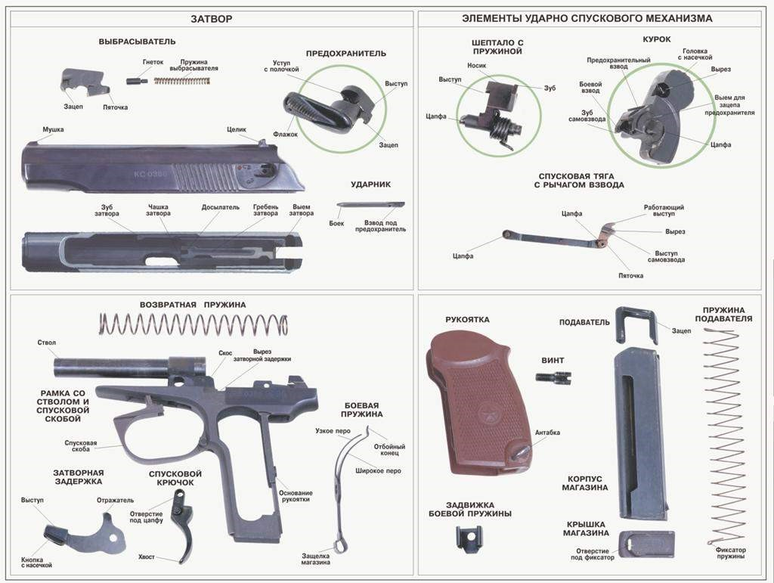

Рис. 7.27. Части и механизмы пистолета ПМ

Затвор служит для подачи патрона из магазина в патронник, запирания канала ствола при выстреле, удержания гильзы (извлечения патрона) и постановки курка на боевой взвод.
Снаружи затвор имеет: мушку для прицеливания; поперечный паз для целика; насечку между мушкой и целиком для исключения отсвечивания поверхности затвора при прицеливании.
На правой стороне: окно для выбрасывания гильзы (патрона); паз для выбрасывателя; гнездо для гнетка с пружиной выбрасывателя.
С левой стороны находится гнездо для предохранителя и две выемки для фиксатора предохранителя (верхняя и нижняя). Верхняя выемка – для положения флажка «предохранение»; нижняя – для положения флажка «огонь»; рядом с верхней выемкой – красный кружок, который открывается при постановке флажка в положение «огонь» и закрывается флажком при включении предохранителя.
С обеих сторон затвор имеет насечку для удобства отведения его рукой; на заднем конце затвора – паз для прохода курка.
Возвратная пружина служит для возвращения затвора в последнее положение после выстрела. Пружина, надетая на ствол, помещается вместе с ним в канал затвора.
Ударно-спусковой механизм состоит из курка, шептала с пружиной, спусковой тяги с рычагом взвода, спускового крючка, боевой пружины и задвижки боевой пружины.
Рукоятка с винтом прикрывает боковые окна и заднюю стенку основания рукоятки и служит для удобства удержания пистолета в руке. Она имеет отверстие для винта, который крепит рукоятку к основанию рукоятки.
Затворная задержка удерживает затвор в заднем положении по израсходованию всех патронов из магазина.
Магазин служит для помещения 8 патронов.

7.3.3. Разборка и сборка пистолета ПМ

Разборка пистолета ПМ может быть неполная и полная. Неполная разборка производится для чистки, смазки и осмотра пистолета, полная – для чистки при сильном загрязнении пистолета, после нахождения его под дождем или в снегу, при переходе на новую смазку, а также при ремонте.
Частая полная разборка пистолета не допускается, так как она ускоряет изнашивание частей и механизмов. При разборке и сборке пистолета необходимо соблюдать следующие правила:
- разборку и сборку производить на столе или скамейке, а в поле – на чистой подстилке;
- части и механизмы класть в порядке разборки, обращаться с ними осторожно, не допускать излишних усилий и резких ударов;
- при сборке обращать внимание на нумерацию частей, чтобы не перепутать их с частями других пистолетов.
Неполную разборку пистолета производят в следующем порядке:
- Извлечь магазин из основания рукоятки. Удерживая пистолет за рукоятку правой рукой, большим пальцем левой руки отвести защелку магазина назад до отказа; одновременно оттягивая указательным пальцем левой руки выступающую часть крышки магазина, извлечь магазин из основания рукоятки.
Проверить, нет ли в патроннике патрона, для чего выключить предохранитель (опустить флажок вниз), отвести левой рукой затвор в заднее положение, поставить его на затворную задержку и осмотреть патронник. Нажатием большим пальцем правой руки на затворную задержку отпустить затвор.
- Отделить затвор от рамки. Взяв пистолет в правую руку за рукоятку, левой рукой оттянуть спусковую скобу вниз и, перекосив ее влево, упереть в рамку так, чтобы она удерживалась в этом положении. При дальнейшей разборке удерживать ее в приданном положении указательным пальцем правой руки.
Левой рукой отвести затвор в крайнее заднее положение и, приподняв его задний конец, дать ему возможность продвинуться ВПЕРЕД под действием возвратной пружины. Отделить затвор от рамки и поставить спусковую скобу на свое место.
- Снять со ствола возвратную пружину. Удерживая рамку правой рукой за рукоятку и вращая возвратную пружину на себя левой рукой, снять ее со ствола.
Сборку пистолета после неполной разборки производить в обратном порядке.

7.3.4. Приемы стрельбы из пистолета ПМ

Стрельба из пистолета ПМ ведется из положения стоя, с колена, лежа, с руки и с упора или при движении на машине и т. п. Все приемы стрельбы стреляющий выполняет быстро, не прекращая наблюдения за целью.
Стрельба из пистолета складывается из выполнения следующих приемов: изготовки к стрельбе (заряжание пистолета, принятие положения для
стрельбы);
производства выстрела (прицеливание, спуск курка);
прекращения стрельбы (прекращение нажатия на хвост спускового
крючка, включение предохранителя, т. е. перевод его в положение «предохранение», разряжание пистолета).
В бою огонь из пистолета ведется самостоятельно.
С учебной целью для стрельбы в различных положениях подается коман-
да (примерно) «ПО ТАКОЙ-ТО ЦЕЛИ, ЛЕЖА (С КОЛЕНА, СТОЯ) –
ОГОНЬ». По этой команде необходимо принять указанное командой положение, выключить предохранитель (опустить флажок вниз) и, прицеливаясь, сделать выстрел самовзводом. Выстрел по этой команде может быть произведен также с предварительным взведением курка на боевой взвод. В этом случае после постановки курка на боевой взвод необходимо прицелиться и нажать на хвост спускового крючка.
Для выполнения приемов стрельбы, обеспечивающих наибольшую меткость и удобство действий стреляющего, каждый военнослужащий должен в зависимости от своих индивидуальных особенностей выработать наиболее выгодное и устойчивое положение для стрельбы, добиваясь при этом однообразного положения рукоятки в руке и наиболее удобного положения корпуса, рук и ног.
Изготовка к стрельбе. При изготовке к стрельбе по команде «ЗАРЯЖАЙ» стреляющий должен:
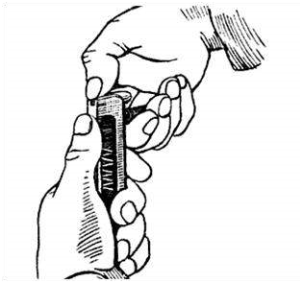
- вынуть пистолет из кобуры; извлечь магазин из основания рукоятки; вложить пистолет в кобуру;
- снарядить магазин патронами, для чего, удерживая магазин в левой руке (рис. 7.28), правой рукой вкладывать в магазин один за другим патроны, надавливая при этом большим пальцем до тех пор, пока патрон не зайдет за верхние загнутые края боковых стенок корпуса магазина, придвинуть его капсюлем вплотную к задней
стенке корпуса магазина; Рис. 7.28. Снаряжение
- вынуть пистолет из кобуры и вставить ма- магазина патронами газин в основание рукоятки;
- дослать патрон в патронник ствола, для чего выключить предохранитель (опустить флажок вниз), отвести левой рукой затвор в крайнее заднее положение и отпустить его;
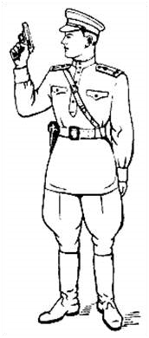
- включить предохранитель (перевести флажок предохранителя большим пальцем правой руки так, чтобы он закрыл красный кружок) и вложить пистолет в кобуру.
Примечание: В боевой обстановке пистолет должен быть заряжен заблаговременно.
Для принятия положения к стрельбе стоя (рис. 7.29) необходимо:
- повернуться вполоборота налево и, не приставляя правой ноги, выставить ее ВПЕРЕД по направлению к цели на ширину плеч (как удобнее по росту), распределив тяжесть тела равномерно на обе ноги;
 | Рис. 7.29. Положение
• отстегнуть крышку и вынуть пистолет из | для стрельбы стоя
кобуры;
- держать пистолет отвесно дульной частью вверх против правого глаза, сохраняя при этом положение кисти руки на высоте подбородка; левая рука должна быть свободно опущена вдоль тела или заложена за спину;
- удерживая пистолет дульной частью вверх, наложить большой палец правой руки на флажок предохранителя и опустить его вниз (выключить предохранитель); вложить указательный палец в спусковую скобу, не касаясь спускового крючка.
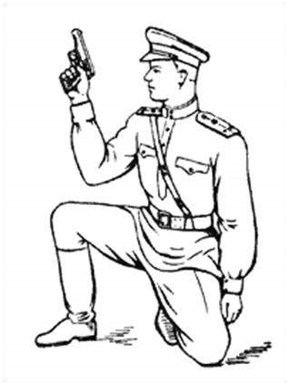
Примечания: 1. При стрельбе с левой руки положение корпуса обратное; правой рукой вынуть пистолет из кобуры и переложить его в левую руку. 2. Если стрельба будет вестись с предварительным взведением курка, а не самовзводом, то после выключения предохранителя необходимо нажатием большим пальцем правой руки на головку курка поставить курок на боевой взвод.
Для принятия положения к стрельбе с колена (рис. 7.30) нужно выставить назад левую ногу так, чтобы носок ее ступни был против каблука правой ноги; быстро опуститься на левое колено и присесть на каблук; правую ногу от колена до
Рис. 7.30. Положение для стрельбы с колена
ступни держать по возможности отвесно, носок ступни – в направлении на цель; вынуть пистолет из кобуры, выключить предохранитель (опустить флажок вниз); поставить курок на боевой взвод, если стрельба будет вестись с предварительным взведением курка; удерживать пистолет.
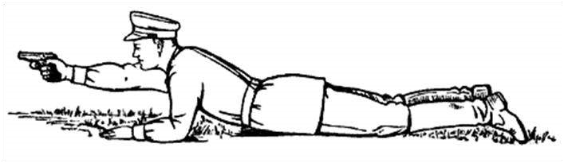
Для принятия положения к стрельбе лежа (рис. 7.31) следует сделать полный шаг правой ногой ВПЕРЕД и немного вправо; наклоняясь ВПЕРЕД, опуститься на левое колено и поставить левую
руку на землю впере-
Рис. 7.31. Положение для стрельбы лежа
ди себя пальцами
вправо; затем, опираясь последовательно на бедро левой ноги и предплечье левой руки, лечь на левый бок и быстро повернуться на живот, раскинув ноги слегка в стороны носками наружу. Вынуть пистолет из кобуры, выключить предохранитель и поставить курок на боевой взвод; если стрельба будет вестись самовзводом, то после выключения предохранителя вложить указательный палец правой руки в спусковую скобу, не касаясь спускового крючка.
Производство выстрела. Для производства выстрела из всех положений для стрельбы надо: выбрать точку прицеливания; не прекращая наблюдения за целью, вытянуть правую руку с пистолетом ВПЕРЕД, удерживая пистолет за рукоятку кистью правой руки; наложить указательный палец этой руки первым суставом на хвост спускового крючка; вытянуть по левой стороне рукоятки большой палец правой руки параллельно направлению ствола; вытянутую правую руку держать свободно, без напряжения, кисть этой руки держать в плоскости, проходящей через ось канала ствола и локоть руки (рис. 7.32); рукоятку пистолета не сжимать и держать ее по возможности однообразно.
Для прицеливания задержать дыхание на естественном выдохе, зажмурить левый глаз, а правым смотреть через прорезь целика на мушку так, чтобы мушка пришлась посередине прорези, а вершина ее была наравне с верхними краями целика; в таком положении подвести пистолет под точку прицеливания (не сваливая его) и одновременно начать нажим на хвост спускового крючка.
Примечание: Если стреляющему трудно закрыть отдельно левый глаз, разрешается прицеливаться с открытыми обоими глазами.
Для спуска курка необходимо, удерживая дыхание, плавно нажимать первым суставом указательного пальца на хвост спускового крючка, пока курок незаметно для стреляющего, как бы сам собой, не сорвется с боевого взвода, т. е. пока не произойдет выстрела.
При взведенном предварительно курке следует иметь в виду, что спусковой крючок имеет некоторый свободный ход, при котором выстрела не произойдет.
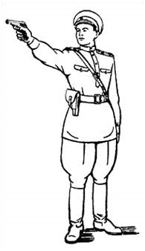
При нажиме на хвост спускового крючка давление пальца производят прямо назад. Стреляющий должен плавно увеличивать давление на хвост спускового крючка в течение того времени, когда вершина ровной мушки совмещается с точкой прицеливания; когда же мушка отклонится от точки прицеливания, стреляющий должен, не увеличивая, но и не ослабляя давления, выправить наводку и, как только ровная мушка опять совместится сточкой прицеливания, вновь плавно усилить нажим на хвост спускового крючка. При спуске курка не следует смущаться незначительными колебаниями мушки у точки прицеливания; стремление произвести спуск обязательно в момент наилучшего совпадения
мушки с точкой прицеливания может повлечь за собой Рис. 7.32. Положение дергание за спуск, а отсюда неточный выстрел. Если при стрельбе стоя стреляющий, нажимая на хвост спускового крючка, почувствует, что не может больше не дышать, надо, не ослабляя и не усиливая нажима пальца, перевести дыхание и, вновь задержав его, продолжать плавно дожимать хвост спускового крючка.
Прекращение стрельбы. Прекращение стрельбы может быть временное и полное.
Для временного прекращения стрельбы подается команда «СТОЙ». По этой команде стреляющий должен прекратить нажим на хвост спускового крючка; удерживая пистолет в правой руке, большим пальцем этой руки поднять флажок предохранителя вверх так, чтобы он закрыл красный кружок (включить предохранитель), и, если нужно, перезарядить пистолет.
Для перезаряжания пистолета надо:
- извлечь магазин из основания рукоятки пистолета;
- вставить снаряженный магазин в основание рукоятки;
- если предстоит стрельба, выключить предохранитель (опустить флажок вниз) и, если стрельба будет вестись с предварительным взведением курка, поставить курок на боевой взвод. (Если перед перезаряжанием были израсходованы все патроны, необходимо отвести затвор назад и отпустить его.)
Для полного прекращения стрельбы подается команда «РАЗРЯЖАЙ».
По этой команде стреляющий должен:
- прекратить нажим на хвост спускового крючка;
- включить предохранитель;
- разрядить пистолет.
Для разряжания пистолета надо:
- извлечь магазин из основания рукоятки;
- выключить предохранитель (опустить флажок вниз);
- извлечь патрон из патронника, для чего, удерживая пистолет в правой руке за рукоятку, левой рукой отвести затвор назад и отпустить его; поднять с земли (пола) патрон, выброшенный затвором из патронника, и обтереть его ветошью;
- включить предохранитель;
- вложить пистолет в кобуру;
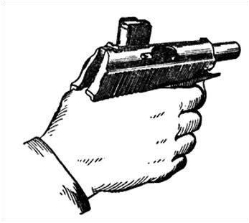
- вынуть патроны из магазина: взяв магазин в левую руку, большим пальцем правой руки сдвинуть патроны один за другим ВПЕРЕД по подавателю магазина и подхватить их ладонью той же руки (рис. 7.33);
- вынуть пистолет из кобуры; вставить магазин в основание рукоятки; снова вложить пистолет в кобуру и застегнуть крышку кобуры.
По команде «ОРУЖИЕ – К ОСМОТРУ» стреляющий обязан:
• левой рукой вынуть магазин из основания рукоятки пистолета и вложить его | Рис. 7.33. Положение пистолета  и магазина в руке по команде «ОРУЖИЕ − К ОСМОТРУ»
под большой палец правой руки впереди предохранителя так, чтобы подаватель магазина был на 2–3 см выше затвора;
- после осмотра оружия руководителем стрельбы взять магазин в левую руку;
- большим пальцем правой руки нажать на кнопку затворной задержки и освободить затвор;
- нажав на спусковой крючок, произвести контрольный спуск курка;
- поставить предохранитель в положение «предохранение»;
- вставить магазин в основание рукоятки;
- вложить пистолет в кобуру и застегнуть крышку кобуры.
Стрельба с упора и из-за укрытия. Упор используется для повышения действительности огня. В зависимости от высоты упора стреляющий должен принять соответствующее положение для стрельбы.
При стрельбе с упора правую руку с пистолетом класть на упор так, чтобы кисть ее была на вису, а рукоятка пистолета не касалась упора.
Укрытия используются для затруднения наблюдения противнику и для защиты от его огня.
При стрельбе с руки из-за укрытия следует принять соответствующее положение для стрельбы (стоя, с колена, лежа) и приложить правую руку к упору так, чтобы кисть руки с пистолетом была свободной.

7.4. РУЧНЫЕ ГРАНАТОМЕТЫ И РУЧНЫЕ ОСКОЛОЧНЫЕ ГРАНАТЫ

Появление стрелково-гранатометных комплексов было обусловлено необходимостью замены противотанковых гранатометов (типа американских М79), закрепленных на дульной части винтовки или автомата, а также винтовочных гранат.
Пехотинцы, вооруженные таким оружием, получили возможность поражать не только открыто расположенную живую силу и огневые средства, но и находящиеся в полевых укрытиях открытого типа, за различными преградами и на обратных скатах высот. Создание помимо осколочных и других типов гранат различного назначения и поражающего действия значительно расширили возможности пехоты по поражению противника. Подствольные гранатометы стали настоящей «артиллерией отделения». Их основное тактическое предназначение (при дальности стрельбы до 400 м) – перекрыть зону, недоступную для броска ручной гранаты и минимально безопасную для войск дальностью стрельбы своих артиллерии и минометов.
Как известно, первым подствольным гранатометом, принятым на вооружение в 1970 г., был американский гранатомет М-203.
В СССР к разработке подобного оружия приступили после применения американцами подствольных гранатометов с осколочной гранатой в ЮгоВосточной Азии. Разработчикам была поставлена задача – создать оружие, превосходящее по ряду показателей гранатомет М-203.
В отличие от американцев советские конструкторы решили создать выстрел (гранату со стартовым зарядом) принципиально новой конструкции – с улетающей гильзой. В новом выстреле камора для метательного порохового заряда располагалась непосредственно на гранате. В результате отпала необходимость в такой операции, как экстракция стреляной гильзы. После выстрела стрелок должен только достать очередную гранату из сумки, вставить ее в дульную часть гранатомета и нажатием дослать ее до упора в ствол. Причем эта операция выполняется одной рукой.

7.4.1. Российские подствольные гранатометы ГП-25/30

Однозарядный подствольный гранатомет ГП-25 калибра 40 мм (рис. 7.34) создал конструктор В.Н. Телеш. Серийно производится с 1981 г. Предназначен для использования в комплексе с автоматами системы Калашникова АКМ-74М, АКМ (АКМС), АК-74 (АКС-74).
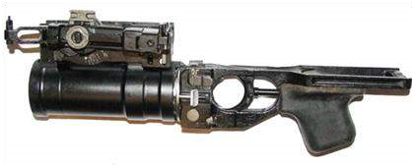
Рис. 7.34. Подствольный гранатомет ГП-25

Для стрельбы используется 40-мм выстрел ВОГ-25. Выстрел состоит из осколочной гранаты, баллистического колпачка, гильзы с пороховым зарядом и капсюлем-воспламенителем (рис. 7.35).
Роль гильзы играет специальная камера меньшего калибра, расположенная на донной части гранаты. На средней части гранаты имеются ведущие пояски с готовыми нарезами, придающие вращательное движение гранате при выстреле из гранатомета. Кроме того, ведущие пояски играют роль газодинамического затвора, уменьшающего прорыв пороховых газов через нарезы за счет их завихрения в канавках ведущих поясков. Взрыватель гранаты взводится на расстоянии от 10 до 40 м от стрелка. Граната имеет самоликвидатор, срабатывающий через 14–19 с после выстрела. Взрыватель гранаты мгновенного действия срабатывает при встрече с препятствием.
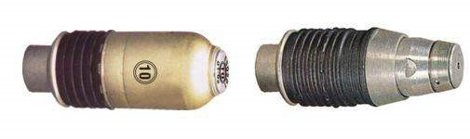
Рис. 7.35. Выстрелы к гранатомету ГП-25

Гранатомет состоит из нарезного ствола с прицелом и кронштейном для крепления к автомату, казенника и ударно-спускового механизма в отдельном корпусе. Выстрел вкладывают в ствол со стороны дульной части. Он удерживается в нем подпружиненным фиксатором, являющимся одновременно предохранителем от выстрела при неполной досылке гранаты в ствол. Для извлечения выстрела из ствола служит экстрактор – стержень с клавишей для пальца.
Таблица 7.3 Тактико-технические характеристики гранатомета ГП-25/30
Калибр 40 мм | Технические характеристики
Вес без гранаты | 1,3/1,2 кг
Прицельная дальность стрельбы | 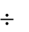  50 400 м
Минимальная дальность навесной стрельбы | 150 м
Скорострельность | 5 выстр./мин
Тип гранаты | осколочная
Радиус осколочного поражения | 7 м
Начальная скорость гранаты | 76 м/с
Носимый боекомплект | 10 выстр.

Ударно-спусковой механизм самовзводный. Предохранитель флажкового типа блокирует курок. К корпусу ударно-спускового механизма прикреплена короткая пистолетная рукоятка. Прицел открытого типа обеспечивает прямую и полупрямую наводку оружия. Для прямой наводки служит откидной целик и мушка. Полупрямая наводка по направлению осуществляется с помощью целика и мушки, а по дальности с помощью дистанционной шкалы и отвеса. Полупрямая наводка при навесной стрельбе осуществляется с упором приклада в грунт.
Для уменьшения воздействия отдачи на стрелка приклад автомата имеет резиновый затыльник.

7.4.2. Ручные противотанковые гранатометы

Первые образцы ручных противотанковых гранатометов появились в годы второй мировой войны: 60-мм гранатомет «Базука» (США, 1942 г.) и гранатомет одноразового применения «Фаустпатрон» (Германия, 1943 г.). В послевоенный период созданы многочисленные образцы винтовочных, ручных и станковых гранатометов.
Вместе с тем система противотанкового гранатометного вооружения в России и за рубежом в конце XX в. претерпела значительные изменения. Это связано с пересмотром и значительным расширением круга задач, которые необходимо выполнять таким образцам на поле боя. По-прежнему актуальным для них остается поражение современного танка в любых ракурсах.
Ручной противотанковый гранатомет РПГ-7. Предназначен для борьбы с бронированной техникой противника, а также подавления его огневых точек. Представляет собой гладкоствольное пусковое устройство (рис. 7.36) безоткатного типа с открытым сзади стволом. Стрельба ведется с плеча, поэтому ствол имеет в средней части специальный теплоизолирующий кожух. В задней части ствола расположено сопло для выброса пороховых газов, в передней – рукоятка управления огнем в сборе с ударно-спусковым механизмом (УСМ) и задняя рукоятка для удержания. Гранатомет оснащен открытым прицелом, однако обычно комплектуется оптическим прицелом ПГО-7 кратностью 2.7Х. Прицел имеет дальномерную шкалу по цели высотой 2,7 м (танк), а также шкалы дистанционных и боковых поправок. Специально для воздушно-десантных войск создан вариант гранатомета РПГ-7Д, имеющий разъемный ствол. Современные варианты гранатомета РПГ-7В1 отличаются усовершенствованными прицелами, имеющими дополнительные шкалы для стрельбы более тяжелыми гранатами ПГ-7ВР и ТБГ-7В, а также оснащаются легкой складной сошкой.
Противотанковые гранаты для РПГ-7 имеют надкалиберные боевые части (БЧ) калибра 70–105 мм в зависимости от модификации. Хвостовая часть гранаты имеет калибр 40 мм и при заряжании вставляется в ствол гранатомета спереди. В средней части гранаты расположен твердотопливный реактивный двигатель, осуществляющий разгон гранаты на траектории. Сопла двигателя расположены в его передней части радиально и под углом к продольной оси гранаты, обеспечивая дополнительную стабилизацию на активной фазе полета. Запуск гранаты осуществляется при помощи вышибного динамореактивного заряда, находящегося в сгорающей картонной гильзе вокруг хвостовой части гранаты, присоединяемой перед заряжанием. При выстреле часть пороховых газов вышибного заряда истекает из сопла гранатомета сзади, обеспечивая компенсацию отдачи и создавая позади стрелка опасную зону глубиной свыше 20 м. Запуск ракетного двигателя гранаты осуществляется автоматически на удалении 10–20 м от стрелка. Стабилизация гранат на траектории производится при помощи раскладных стабилизаторов, а также благодаря вращению гранаты, вызванному специальной турбинкой в ее хвостовой части и скосами на стабилизаторах.

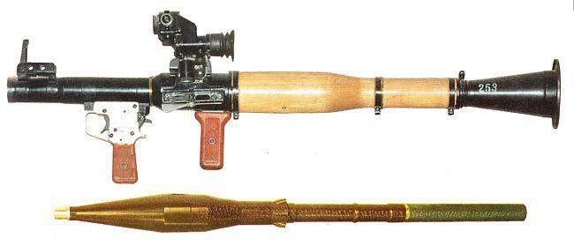
а

Рис. 7.36. Ручной противотанковый гранатомет РПГ-7: а – пусковое устройство; б – противотанковая граната ПГ-7ВМ

Наиболее эффективными гранатами для борьбы с танками и самоходными артиллерийскими установками являются гранаты марок: ПГ-7В; ПГ-7ВЛ; ПГ-7ВР (табл. 7.4).

Таблица 7.4

Тактико-технические характеристики гранат к гранатомету РПГ-7

ТТХ |  | Марка гранаты
 | ПГ-7В | ПГ-7ВЛ | ПГ-7ВР | ТБГ-7В | ОГ-7В
Год принятия на вооружение | 1961 | 1977 | 1988 | 1988 | 1999
Калибр БЧ, мм | 85 | 93 | 65/105 | 105 | 40
Вес выстрела, кг | 2,2 | 2,6 | 4,5 | 4,5 | 2,0
Прицельная дальность, м | 500 | 500 | 200 | 200 | 350
Бронепробиваемость, мм | 260 | 500 | Более 600 + динамическая защита | БЧ объемного  взрыва | Осколочная противопехотная

Однако современные методы ведения боевых операций требуют от гранатометного вооружения наличия новых, зачастую необычных свойств. В первую очередь это способность надежно и эффективно поражать оборудованные огневые точки, экипажи и боевые расчеты, легкобронированную технику, открытую и укрытую живую силу. Как показал опыт боевых действий в Чечне, Афганистане и Ираке, применение для этих целей традиционных кумулятивных боеприпасов зачастую недостаточно эффективно. Поэтому спектр боеприпасов для гранатомета РПГ-7 расширен гранатами ТБГ-7В и ОГ-7В (см. табл. 7.4).
В течение последних лет сделаны попытки совершенствования гранатомета РПГ-7 (создана модель РПГ-16 «Гром»). Вместе с тем в России и за рубежом наметился переход на гранатометы разового применения.

7.4.3. Ручные противотанковые гранатометы разового применения

Тенденция перехода современных армий на гранатометы разового применения обусловлена следующими факторами:
- простота конструкции и высокая надежность оружия, не требующая длительного специального обучения по его применению;
- малое время приведения оружия в готовность к выстрелу (не более 10 с), обеспечивающее быстрое его использование по внезапно появляющимся целям;
- высокая бронепробиваемость, позволяющая вести борьбу со всеми видами танков и другой бронетехники;
- возможность эффективно решать задачи подавления огневых точек противника и его живой силы.
Гранатометы разового применения представляют собой гладкую телескопическую трубу (пусковое устройство), внутри которой помещена граната (табл. 7.5). Снаружи пускового устройства смонтированы прицельное приспособление и ударно-спусковой механизм (рис. 7.37).

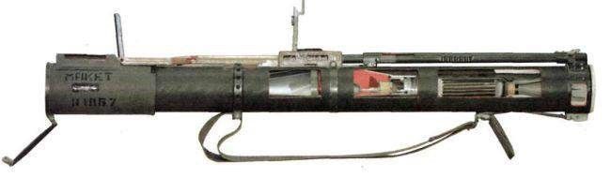
Рис. 7.37. Гранатомет разового применения
РПГ-22 «Нетто»

Приемы стрельбы и эксплуатации настолько просты, что приведены на этикетке, приклеенной к боковой части поверхности гранатомета. Для перевода гранатомета из походного в боевое положение и обратно необходимо выполнить всего три действия. Выстрел производится без снятия передней и задней крышек.

Таблица 7.5
Тактико-технические характеристики гранатометов разового применения
ТТХ |  | Марки гранатомета
 | РПГ-18 «Муха» | РПГ-22 «Нетто» | РПГ-26 «Аглень» | РПГ-27 «Таволга» | РПГ-29 «Вампир»
Калибр, мм | 64 | 72,5 | 72,5 | 105 | 105,2
Масса, кг | 2,6 | 2,7 | 2,9 | 7,6 | 11,5
Прицельная дальность, м | 200 | 250 | 250 | 250 | 450
Дальность прямого выстрела (Н_{ц} = 2 м) | 135 | 160 | 170 | 200 | 200
Бронепробиваемость, мм | 400 | 400 | 440 | 650 + дин. защита | 650 + дин. защита
Время приведения
До 10 До 10 До 10 До 10 До 10
в боеготовность, с
В настоящее время на базе хорошо известных противотанковых гранатометов РПГ-26 и РПГ-27 созданы реактивные штурмовые гранаты РШГ-1 и РШГ-2 с боевыми частями многофакторного поражающего действия.
Граната РШГ-1 с модульной головной частью в термобарическом снаряжении – индивидуальное средство вооружения солдата, обладающее высокой эффективностью кумулятивного, фугасного, осколочного и зажигательного действия одновременно. Дальность прицельной стрельбы – 600 м. В ее конструкции впервые в мире реализован формирующийся при взаимодействии с преградой кумулятивный заряд, надежно поражающий легкобронированную технику. Конструкция боевой части не имеет мировых аналогов.
Граната РШГ-2 снабжена головной частью в термобарическом снаряжении (рис. 7.38). Дальность прицельной стрельбы – 350 м. Характерная особенность гранаты РШГ-2 – возможность поражения укрытой в инженерных сооружениях живой силы, в том числе находящейся в средствах индивидуальной бронезащиты, даже при непрямом попадании в амбразуру.
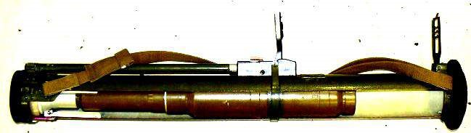
Рис. 7.38. Реактивная штурмовая граната РШГ-2

Всем гранатометам присущи недостатки, которые следует учитывать при боевом применении:
- баллистика гранаты зависит от температуры и влажности воздуха, направления и силы ветра, что приводит к увеличению случайных ошибок и снижению эффективной дальности стрельбы;
- гранаты имеют невысокую точность попадания по движущимся целям на дальностях более 200 м;
- при выстреле образуется дымное облако, которое демаскирует стрелкагранатометчика;
- невозможность применения гранатомета в замкнутом пространстве (блиндаж, здание и т. д.).

7.4.4. Ручные осколочные гранаты

Общие сведения о ручных осколочных гранатах. Ручные осколочные гранаты предназначены для поражения живой силы противника в ближнем бою. Достоинством гранат является их небольшая масса и габариты при достаточно высокой боевой эффективности. Ручные гранаты называют еще «карманной артиллерией».
В зависимости от дальности разлета осколков гранаты подразделяются на наступательные и оборонительные.
В начале XX в. русской армией принят на вооружение первый образец ручной гранаты (1912 г.), впоследствии модернизированный в 1914 г. Предназначалась она в основном для разрушения препятствий и заграждений. В 1915 г. разработана граната системы капитана Новицкого и прапорщика Федорова. Применять ее против живой силы запрещалось, так как время горения замедлителя (12 с) позволяло противнику перебросить ее обратно.
В 1945 г. С. Г. Коршуновым сконструирована наступательная осколочная граната РГ-42, долгое время состоявшая на вооружении Советской Армии.
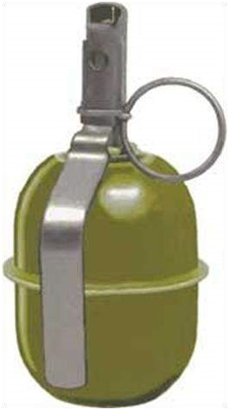
Причиной тому стали простота производства, боевого применения и небольшие габариты. Граната имеет цилиндрический корпус, похожий на консервную банку, по внутренней поверхности которого располагается металлическая лента, насеченная на квадратики и свернутая в 3–4 слоя. Вдоль оси корпуса размещается трубка для запала, пространство между ними заполнено разрывным зарядом (тротилом). Для гранаты РГ-42 применялся дистанционный универсальный пал ручной гранаты – УЗРГ (в настоящее

Рис. 7.39^{. Ручная наступательная} время – УЗРГМ (модернизированный) или граната РГД-5
УЗРГМ-2). Применение сохранившихся
ревших запалов УЗРГ разрешено только во время боевых действий, но щено при обучении из-за их низкой безопасности для метающего. Это требование справедливо также и для ручной наступательной гранаты РГД-5, заменившей гранаты РГ-42.
Осколочная граната РГД-5 (рис. 7.39) несколько легче и удобнее, чем граната РГ-42. Она состоит из корпуса с трубкой для запала, разрывного заряда
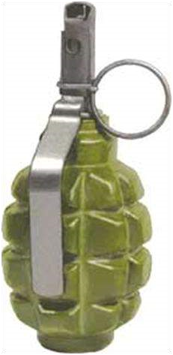
(тротила) и запала (применяются упоминавшиеся выше УЗРГМ, УЗРГМ-2). Обтекаемый корпус собран из верхней и нижней частей, имеющих внешнюю оболочку и вкладыш.

Ручная оборонительная граната Ф-1 (рис. 7.40) была разработана в 1915 г.
Применяемая ныне граната Ф-1 состоит из корпуса, разрывного заряда (тротила) и запала УЗРГМ-2. Толстостенный корпус выполнен из литого чугуна с внешней
_{насечкой.} Рис. 7.40. Ручная оборонительная
граната Ф-1
Запал УЗРГМ-2 обеспечивает подрыв гранаты даже при попадании ее в грязь, воду, снег и т. д. Время замедления срабатывания запала составляет 3,2–4,2 с.
После выдергивания предохранительной чеки срабатывание капсюлявоспламенителя не происходит до тех пор, пока спусковой рычаг остается прижатым рукой к корпусу гранаты, так как ударник запала выдерживается спусковым рычагом во взведенном состоянии. При броске спусковой рычаг освобождается и тогда ударник своим бойком накалывает капсюль-воспламенитель, луч огня от которого передается капсюлю-детонатору через пороховой замедлитель. От взрыва детонатора срабатывает разрывной заряд гранаты.
Состоящие на вооружении российской армии ручные осколочные наступательная (РГД-5) и оборонительная (Ф-1) гранаты, комплектующиеся запалами дистанционного действия (УЗРГМ, УЗРГМ-2) к настоящему времени морально устарели и с точки зрения современных требований имеют ряд существенных недостатков. Среди них – отсутствие в запалах УЗРГМ, УЗРГМ-2 механизма ударного действия, что снижает эффективность боевого применения гранат; нерациональное дробление корпуса гранаты Ф-1 на осколки – только третья часть металла корпуса (32 %) расходуется на образование убойных осколков. Объясняется это применением для изготовления корпуса сталистого чугуна, который при взрыве большей частью распыляется.
Анализируя опыт боевого применения гранат с позиций сегодняшнего дня, можно отметить следующее. Время горения пиротехнического состава УЗРГМ-2 составляет 3,2–4,2 с. Метание на короткие дальности, особенно при ведении боевых действий в городских условиях, горной местности оставляет противнику шанс укрыться, а в ряде случаев – и вернуть гранату обратно. Для действия в таких условиях характерны отскоки гранат от преграды, скатывание по отлогой поверхности, что создает сложности при метании гранат в горах снизу вверх. Поэтому вопрос о введении в запал механизма ударного действия встал особенно остро. В 1976 г. Главным ракетно-артиллерийским управлением было выдано задание на разработку новых ручных осколочных наступательной и оборонительной гранат с запалом ударно-дистанционного действия.
Гранаты нового поколения – РГН (ручная граната наступательная − рис. 7.41) и РГО (ручная граната оборонительная рис. − 7.42) предназначены для поражения живой силы противника в наступательном и оборонительном боях соответственно.
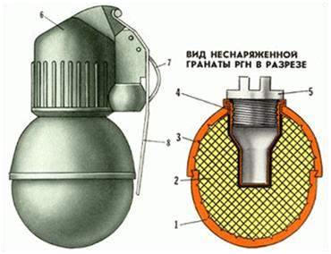
Как и все наши образцы вооружения, гранаты работают в любое время года при температуре окружающего воздуха от –50 до +50 ºС. Обеспечивают действие как по грунту средней твердости, мерзлому грунту, льду, так и по водной поверхности, болотистому грунту. Гранаты представляют собой металлический шаровидный корпус, заполненный разрывным зарядом, в гнезде которого размещаются дополнительный детонатор и стакан. Снаряжаются гранаты флегматизированным гексогеном А–IX–1. Дополнительный детонатор, изготовленный в виде шашки из ТЭНа (пентаэритротетранитрат) массой 2 г, необходим для усиления детонационного импульса запала. Стакан служит для размещения детонационного узла

Рис. 7.41. Наступательная граната РГН:  1 − нижняя полусфера; 2 − взрывчатая смесь;  3 − верхняя полусфера; 4 − стакан; 5 − пробка;  6 − ударно-дистанционный запал; 7 − кольцо; 8 − рычаг | ударно-дистанционного запала (УДЗ). Достаточно интересна конструкция корпуса – у РГН он состоит из двух скреплѐнных
между собой полусфер, изготовленных из алюминиевого сплава
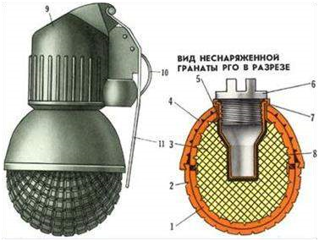
или алюминия. С внутренней стороны корпус имеет насечку, обеспечивающую дробление на осколки заданной массы. Для увеличения количества убойных осколков корпус РГО, кроме двух наружных полусфер, имеет две внутренние, собранные по типу матрешки. Все полусферы изготовлены из стали. На нижней полусфере РГО насечка выполнена по внешней стороне. Сделано это для различения гранат по внешнему виду, а также в темноте, на ощупь.

Основной функциональной
и наиболее интересной с технической точки зрения частью гранаты является УДЗ (рис. 7.43). Отличия его от УЗРГМ кардинальные. В последнем в момент броска рычаг освобождает ударник, который | Рис. 7.42. Оборонительная граната РГО: 1 − нижняя внутренняя полусфера;  2 − нижняя наружная полусфера; 3 − взрывчатая смесь; 4 − верхняя наружная полусфера; 5 − стакан; 6 − пробка; 7 − манжета; 8 − верхняя внутренняя полусфера;  - − ударно-дистанционный запал;  - − кольцо; 11 − рычаг
под действием пружины накалывает капсюль-воспламенитель. Тот, в свою очередь, зажигает пиротехнический состав замедлителя, обеспечивающий срабатывание гранаты через 3,2–4,2 с после выгорания. УДЗ гранат РГО и РГН предназначен для подрыва взрывчатой смеси при ударе гранаты о преграду. В случае отказа в ударном действии запал срабатывает от дистанционного устройства через 3,3–4,3 с.
В состав УДЗ входят: накольно-предохранительный механизм (обеспечивает безопасность запала в служебном обращении и зажжение пиротехнических замедлительных составов); датчик цели (отвечает за срабатывание УДЗ при ударе гранаты в преграду в любом положении); дистанционное устройство (подрывает гранату через 3,3–4,3 с, если не обеспечивает ударное действие); механизм дальнего взведения (обеспечивает безопасность запала в служебном обращении и для взведения запала через 1,0–1,8 с после метания гранаты); детонационный узел. Действует граната следующим образом. После удаления шплинта и броска гранаты рычаг под действием пружины отбрасывается и освобождает ударник с жалом, который накалывает капсюль-воспламенитель. Форс огня капсюля-воспламенителя зажигает пиротехнические составы. После прогорания составов механизма дальнего взведения (через 1,0–1,8 с) стопоры, перемещаясь под действием пружин, освобождают движок и гильзы датчика цели. Движок под действием пружины выходит из зацепления с гильзами. УДЗ взведен. При встрече с преградой от возникающей перегрузки груз перемещается. В зависимости от угла подхода гранаты к поверхности накол капсюлявоспламенителя обеспечивается либо жалом при перемещении груза вверх, либо капсюль-воспламенитель находит на неподвижное жало при перемещении груза вниз. Также возможно одновременное перемещение гильз относительно друг друга в случае движения груза в направлении, отличном от осевого.
Шаровидная форма груза и конструкция датчика цели позволяют «пой-

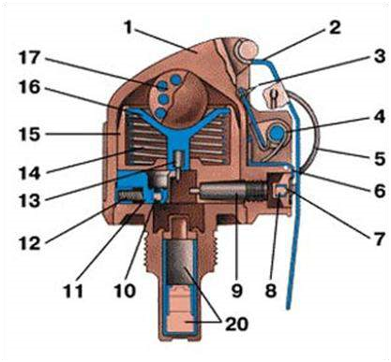

Рис. 7.43. Устройство УДЗ:
1 – корпус;
накольно-предохранительный механизм: 2 – спусковой рычаг; 3 – ударник с жалом; 4 – боевая пружина; 5 – кольцо с чекой; 6 – планка; 7 – заглушка; 8 – капсюль-воспламенитель; механизм дальнего взведения: 9 – пороховые предохранители; 10 – капсюль-воспламенитель; 11 – движок; 12 – пружина; датчик цели:
13 – жало; 14 – пружина; 15 – гильза;
16 – втулка; 17 – груз; механизм самоликвидатора: 18 – замедлитель; 19 – капсюльдетонатор; детонационный узел: 20 – капсюль-детонатор
мать» составляющую инерции в широком диапазоне углов. После накола луч огня от капсюлявоспламенителя обеспечивает срабатывание капсюля-детонатора. В случае отказа ударного действия, после выгорания пиротехнического состава дистанционного устройства, через 3,3–4,3 с срабатывает вышибной заряд, от импульса которого инициируется капсюль-детонатор. Взрыв капсюля-детонатора усиливается детонаторной шашкой и передается на разрывной заряд гранаты. В результате корпус гранаты дробится на осколки заданной массы, обеспечивая за счет формы гранаты их сферический разлет.
Понятна некоторая настороженность, связанная с боевым применением РГО и РГН. Однако даже если граната падает из рук солдата, она взорвется только через 3,3–4,3 с, так как запал взводится через 1,0– 1,8 с. Это также справедливо в том случае, если граната заденет ветку

или куст вблизи метающего – срабатывания рядом не будет. Запал обеспечивает безотказное дистанционное действие гранат при метании по различным грунтам. При этом если не обеспечивается ударное действие (например, по глубокому снежному покрову), то дистанционное устройство обеспечивает подрыв через 3,3–4,3 с. В таком случае гранаты аналогичны штатным гранатам РДГ-5 и Ф-1. Отличие заключается лишь в более эффективном дроблении корпуса на осколки.
Таблица 7.6 Основные тактико-технические характеристики ручных осколочных гранат

Основные характеристики и единицы измерения | Г р а н а т ы
 | наступательные |  | оборонительные
 | РГД-5 | РГН | Ф-1 | РГО
Технические характеристики ручных гранат
Принцип действия гранаты | дистанци-  онный | ударный,  дистанционный | дистанционный | ударный,  дистанционный
Запал | УЗПГМ, УЗРГМ-2 | УДЗ | УЗПГМ, УЗРГМ-2 | УДЗ
Время замедления дистанционного устройства, с | – | 3,3–4,3 | – | 3,3–4,3
Время дальнего взведения УДЗ, с | – | 1,0–1,8 | – | 1,0–1,8
Время горения воспламененного запала, с | 3,2–4,2 | – | 3,2–4,2 | –
Масса заряженной гранаты, г | 310 | 310 | 600 | 530
Средняя дальность броска, м | 40–50 | 25–45 | 35–45 | 20–40
Масса ящика с гранатами, кг | 14 | 11 | 20 | 15
Количество гранат в запальном ящике, шт. | 20 | 16 | 20 | 16
Боевые свойства ручных осколочных гранат
Радиус поражения осколками, м

25

25

200

200

При разрыве штатной оборонительной гранаты Ф-1 в среднем образуется порядка 290 убойных осколков массой не менее 0,25 г, на долю которых приходится 32 % от массы металла корпуса. При разрыве гранаты РГО – порядка 670 осколков (79 % от массы корпуса). Следовательно, оборонительная граната РГО, имея более рациональное дробление корпуса, по осколочности значительно превосходит гранату Ф-1. Дробление корпуса гранаты РГН на осколки является более рациональным, чем дробление корпуса гранаты РГД-5. Осколки гранаты РГН имеют форму, сходную с формой параллелепипеда (у гранаты РГД-5 осколки пластинчатые). По приведенной площади осколочного поражения гранаты РГН и РГО превосходят штатные гранаты РГД-5 и Ф-1 в среднем в 3 и 2,6 раза соответственно, а по эффективности осколочного действия за счет большей плотности поля поражения – в 4,2 и 2,5 раза.
На дальностях свыше 20 м наступательная граната РГН является более безопасной для метающего в части поражения его осколками собственной гранаты вследствие быстрой потери осколками убойной энергии по сравнению со штатной гранатой РГД-5. Метание гранаты РГО, как и гранаты Ф-1, допускается только из укрытия.
Развитие любой технической системы характеризуется изменением как качественных, так и количественных характеристик. Яркий пример – появление гранат РГО и РГН, которые превосходят штатные гранаты по всем основным показателям. Наличие двух видов действия (ударное и дистанционное), большая плотность поля поражения, более рациональное дробление корпуса на осколки, хорошо продуманная система безопасности в служебном обращении и уменьшенная вероятность поражения метающего осколками собственной гранаты – все это способствует повышению уверенности и мобильности солдат на поле боя, следовательно, облегчает выполнение боевой задачи.

7.4.5. Ручная противотанковая кумулятивная граната РКГ-3

Гранаты РКГ-3 (рис. 7.44) предназначены для борьбы с танками и другой бронированной техникой. Могут применяться для разрушения долговременных и полевых оборонительных сооружений.

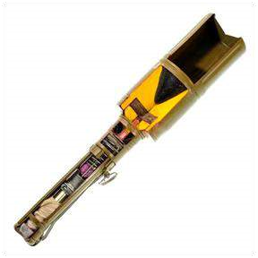
Вес снаряженной гранаты 1 070 г. Корпус, в котором помещен разрывной заряд (тротил) имеет внутри кумулятивную воронку, обеспечивающую концентрацию газообразных продуктов в узкий «луч», обращенный в сторону пораженного объекта (рис. 7.48). При этом скорость луча доходит до 12–15 км/с, давление 10 ГПа. В рукоятке гранаты размещается ударный механизм, стабилизатор и предохрани-

тельное устройство (4 ступени предохра-
Рис. 7.44. Граната РКГ-3 в разрезе нения). С корпусом гранаты рукоятка со-
единяется с помощью подвижной муфты. Ударный механизм обеспечивает воспламенение капсюля-детонатора запала. Стабилизатор (парашют) придает гранате направление полета дном корпуса вперед (чтобы угол встречи с целью обеспечил ее поражение кумулятивной струей).
Кумулятивная струя поражает экипаж танка осколками брони и вызывает детонацию боекомплекта (снаряды, ПТУРы, гранаты и др.).
Достоинством гранаты является ее большая бронепробиваемость. Кроме того, война в Чечне показала, что она способна заменить гранатомет там, где из него опасно стрелять (например, в зданиях, укрытиях). Не высовываясь из окон, боевики в Грозном удачно бросали гранаты на крыши различной бронетехники.

7.4.6. Боевое применение ручных осколочных и противотанковых гранат

Метание ручной осколочной гранаты складывается из изготовки (заряжания гранаты и принятия положения для метания) и метания. Перед метанием граната заряжается (вставляется запал) − рис. 7.45. Для заряжания необходимо вынуть гранату из сумки, вывинтить пробку (снять колпачок), другой рукой взять запал за трубку ударного механизма и осторожно ввинтить его в центральную трубку гранаты до отказа.
Метание гранат производится по команде «ГРАНАТОЙ – ОГОНЬ» или самостоятельно. При этом нужно взять гранату из сумки в руку, плотно прижимая пальцами спусковой рычаг к корпусу. Другой рукой сжать (выпрямить) концы предохранительной чеки и, взявшись за кольцо указательным или средним пальцем, выдернуть его из запала (рис. 7.46). Размахнуться и бросить гранату в цель; после метания оборонительной гранаты укрыться.

а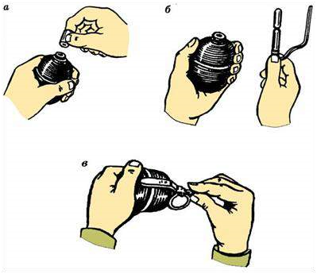
б

в

Рис. 7.45. Заряжание ручной осколочной гранаты: а – вывинчивание пробки; б – доставание запала; в – ввинчивание запала

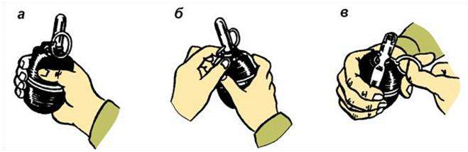
а

б

в

Рис. 7.46. Действия перед метанием ручной осколочной гранаты: а – прижатие спусковой скобы к корпусу гранаты; б – выпрямление концов предохранительной чеки; в – выдергивание предохранительной чеки
Метание гранат из траншей (рис. 7.47). При отражении атаки противника солдату приходится метать гранаты из окопов, траншей и укрытий различной глубины и ширины. Если глубина траншеи меньше роста солдата, то при приближении противника следует положить оружие на бруствер, взять в правую руку гранату и, стоя на дне траншеи, опереться левой рукой о ее верхний край, а правую ногу отставить назад, насколько позволит ширина траншеи. По команде «ГРАНАТОЙ – ОГОНЬ» или самостоятельно, выбрав подходящий момент, перенести тяжесть тела на правую ногу и, прогибаясь в пояснице, отвести гранату вверх-назад. Затем, резко выпрямляя правую ногу и туловище, бросить гранату. При большой глубине траншеи (хода сообщения) необходимо поставить левую ногу в углубление в передней крутости траншеи (на жерди, доски, плетень, которыми одета крутость), взяться левой рукой за верхний край траншеи и, быстро выглянув из нее, отыскать цель. Не задерживаясь, пригнуться, опершись правой ногой на заднюю крутость траншеи и одновременно отведя руку с гранатой назад-вниз. Выпрямляя правую ногу и приподнявшись над краем траншеи, метнуть гранату.

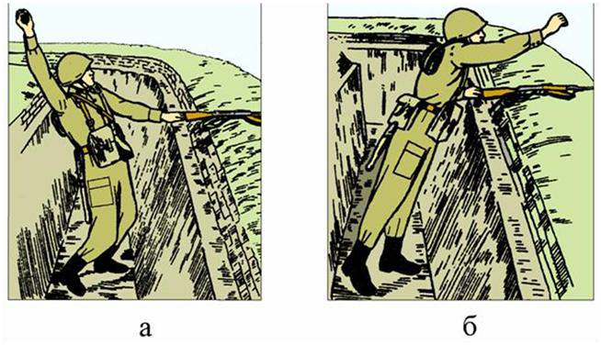
а

б

Рис. 7.47. Метание гранаты из траншеи (окопа):
а, б – последовательность действий
Метание гранат из положения лежа. В боевой обстановке часто придется метать гранаты, едва успев отрыть окоп для стрельбы лежа, укрывшись за какой-нибудь кочкой, небольшим камнем или поваленным деревом. Если будет возможность подобраться совсем близко (на 10–15 м) к траншее или воронке, в которой находится противник, то при известной сноровке можно метнуть гранату, не поднимаясь с земли. Для этого нужно прижаться к земле, положить рядом с собой справа оружие, осторожно достать и подготовить гранату. Затем отвести над самой землей руку с гранатой назад к правому бедру и, слегка поворачиваясь на левый бок, метнуть гранату прямой рукой вперед-вверх. Бросив гранату, прижаться грудью и лицом к земле, а после взрыва изготовиться к стрельбе.
Для метания гранаты на значительное расстояние (как, например, на 30
м), не поднимаясь с земли, нужно положить оружие перед собой и подготовить гранату. Выдернуть предохранительную чеку, опереться обеими руками о землю у груди (при этом в правой руке зажата граната). Оттолкнуться руками и, скользя грудью, отодвинуть туловище назад так, чтобы ноги согнулись в коленях. Ускоряя движение, подняться на одно или оба колена, одновременно сделать широкий замах рукой с гранатой вниз-назад и, не останавливаясь, бросить гранату. Вслед за броском лечь за бруствер или другое укрытие.
Метание гранат с колена из-за укрытия и стоя с места. Находясь в положении для стрельбы с колена, надо взять оружие в левую руку (положить его на бруствер или прислонить справа от себя к укрытию) и подготовить гранату.
Делая гранатой замах, разогнуть правую ногу (до прямого угла в колене), поднимая таз повыше, и отклонить корпус назад. Бросая гранату, резко наклониться к колену левой ноги. Если противник близко, то можно метать гранату с колена, не показываясь из-за укрытия. Для этого быстро выглянуть из-за укрытия в таком месте, где противник не ожидает появления, и, запомнив, где расположена цель, метнуть по ней гранату так, чтобы под укрытием или из-за его края выходила только рука до локтя.
Для метания гранаты стоя с места необходимо стать лицом к цели, взять гранату в правую руку и держать перед собой; отставляя правую ногу назад и слегка согнув ее, сделать замах, отводя для этого правую руку вверх-назад и слегка прогибаясь в пояснице; отталкиваясь правой ногой, подавая корпус вперед-вверх и выпрямляясь в пояснице, бросить гранату, пронося ее маховым движением руки над плечом.
Метание гранат в движении (рис. 7.48). Целесообразно метать гранаты с коротким разбегом в 2–4 шага. Начиная замах гранатой, надо сделать быстрый шаг правой ногой, ставя ее на каблук носком вправо, затем, поворачивая туловище направо и выставляя в направлении цели левую ногу, закончить замах и метнуть гранату. При метании гранат на предельную дальность разбег следует увеличивать до 10–15 шагов и больше, выполняя замах и бросок на последних 3–5 шагах.
Приемы метания ручных гранат имеют некоторые особенности также в зависимости от характера целей и окружающей местности. Например, по горизонтальным целям (окопам, траншеям, воронкам, различным убежищам) граната метается так, чтобы траектория ее полета была более навесной. При этом силу броска нужно рассчитывать таким образом, чтобы граната, немного не долетев до цели, была уже на излете и попадала непосредственно в цель или подкатывалась к ней.
По вертикальным целям (дверям, окнам зданий, проломам в стенах, амбразурам оборонительных сооружений) граната метается по отлогой траектории, при этом точка прицеливания выбирается на верхнем крае цели, так как граната, теряя скорость, к концу своего полета будет опускаться и попадать в цель. Для броска гранаты выбирается наиболее удобное положение и бросок в этом случае производится с бόльшей силой, чем обычно. После броска гранаты,
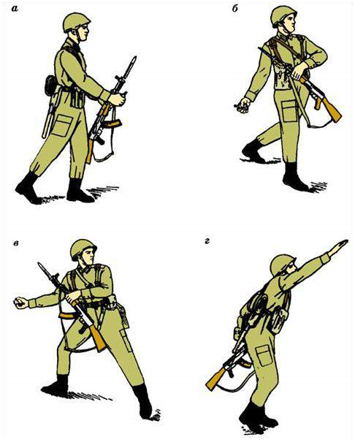
а

б

в

г

Рис. 748. Метание гранаты в движении: а, б, в, г – последовательность действий
чтобы не быть пораженным осколками, нужно немедленно укрыться.
По амбразурам, имеющим небольшие размеры и значительную глубину, граната метается из положения пригнувшись, с колена или лежа.
По движущимся целям ручные гранаты метаются с упреждением момента броска на движение цели (время от момента броска гранаты) до момента ее взрыва – 3–4 с.
По атакующему противнику гранаты метаются так, чтобы они падали вперед цели и солдаты противника как бы «набегали» на гранаты в момент взрыва.
По отходящему противнику гранаты метаются поверх его голов, чтобы взрывы гранат были под ногами отступающих.
Особенности метания ручных противотанковых гранат. Метание ручных противотанковых гранат складывается из выполнения следующих приемов: изготовка к метанию (заряжание гранаты и принятие положения) и метание гранаты.
Для заряжания гранаты необходимо: взять гранату в левую руку; свинтить рукоятку с корпуса и положить ее в сумку или на подстилку; вставить запал в трубку крышки корпуса гранаты; навинтить до отказа рукоятку на корпус гранаты. После выполнения всех перечисленных действий граната готова к броску.
Для метания гранаты необходимо: гранату взять в правую (для левши – в левую) руку за рукоятку так, чтобы откидная планка пальцами руки была плотно прижата к рукоятке; удерживая гранату в указанном положении, выпрямить концы предохранительной чеки, пальцем левой руки выдернуть ее за кольцо из рукоятки; размахнуться и энергично бросить гранату в цель, после чего немедленно укрыться.
При метании противотанковой гранаты замах следует начинать более плавно, затем постепенно увеличивать скорость движений и заканчивать их, вкладывая в бросок всю силу и делая резкий рывок кистью в момент выпуска гранаты из руки.
Противотанковые гранаты можно метать стоя в полный рост, с колена и из положения лежа (поднимаясь на одно или оба колена), но обязательно из укрытия – из окопов, траншей, из-за местных предметов, которые могут защитить от взрывной волны и осколков разорвавшейся гранаты. Бросив гранату, необходимо немедленно укрыться. При метании противотанковых гранат из-за вертикального укрытия (например, из-за угла дома) применяются приемы, позволяющие бросить гранату с большой силой и точностью. Если край укрытия (угол) находится справа от бросающего, то он занимает исходное положение, стоя лицом к укрытию в одном шаге от его края. Затем, делая правой ногой шаг вправо назад и одновременно производя замах, выходит из-за укрытия ровно настолько, чтобы видеть цель и бросить в нее гранату. Выпустив из руки гранату, нужно резко оттолкнуться правой ногой и сейчас же прижаться грудью к укрытию.
В том случае, когда угол укрытия находится слева, нужно встать к нему правым боком, выставив вперед правую ногу. Левой ногой сделать шаг вперед и одновременно замахнуться правой рукой с гранатой. Выйти из-за укрытия настолько, чтобы видеть цель и свободно метнуть гранату. После броска резко оттолкнуться левой ногой и прижаться к укрытию спиной.
При метании гранаты по движущейся цели необходимо брать упреждение на ее движение, чтобы получить прямое попадание в цель. Упреждение по флангово-движущемуся танку брать равным 0,5 корпуса, то есть направлять гранату в носовую часть танка.
Требования безопасности при обращении с гранатами. Гранаты поступают в войска в деревянных ящиках. В ящик гранаты, рукоятки и запалы укладываются отдельно в металлических коробках. Для вскрытия коробок имеется нож. На стенках и крышке ящика нанесена маркировка, в которой указывается: количество гранат в ящике, их вес, наименование гранат и запалов, номер завода-изготовителя, номер партии гранат, год изготовления и знак опасности.
Все запасы гранат и запалов, кроме носимых, хранятся в заводской укупорке.
Гранаты солдатами переносятся в специальных сумках. Запалы помещаются в них отдельно от гранат, при этом каждый запал должен быть завернут в бумагу или чистую ветошь. В танках (бронетранспортерах, самоходно-артиллерийских установках) гранаты и отдельно от них запалы укладываются в сумки.
Перед укладкой в сумку для гранат и перед заряжанием гранаты запалы осматриваются. При осмотре обращается внимание на то, чтобы корпус гранаты не имел глубоких вмятин и проржавления; трубка для запала не была засоренной и не имела сквозных повреждений; запал был чистым и не имел проржавления и помятостей; концы предохранительной чеки были разведены и не имели трещин на изгибах.
Следует оберегать гранаты и запалы от сильных толчков, ударов, огня, грязи и сырости. Если они были загрязнены или подмочены, при первой возможности гранаты следует тщательно обтереть и просушить на солнце или в теплом помещении, но не около огня. Просушивать гранаты обязательно под наблюдением.
Запалы с трещинами или с зеленым налетом к применению непригодны. Гранаты, хранящиеся длительное время в сумках, должны периодически осматриваться. Неисправные гранаты и запалы сдаются на склад для уничтожения.
Заряжать гранату (вставлять запал) разрешается только перед ее метанием. Боевые гранаты выдаются только обученным обращению с ними.
Разбирать боевые гранаты и устранять в них неисправности, переносить гранаты вне сумок (подвешенными за кольцо предохранительной чеки), а также трогать неразорвавшиеся гранаты запрещается.
Для изучения устройства гранат, приемов и правил метания их нужно пользоваться учебными, учебно-имитационными гранатами и плакатами.
К метанию боевых гранат допускаются обучаемые, успешно выполнившие упражнения по метанию учебных и учебно-имитационных гранат.
При обучении метанию боевых гранат необходимо соблюдать следующие меры предосторожности:
- обучаемые должны быть в стальных шлемах;
- перед заряжанием осмотреть гранаты и запалы; в случае обнаружения неисправностей доложить командиру;
- метание осколочной оборонительной и противотанковой гранат производить из окопа или из-за укрытия, не пробиваемого осколками, под руководством офицера;
- при метании одним обучаемым нескольких гранат каждую последующую гранату бросать по истечении не менее 5 с после взрыва предыдущей;
- если граната не была брошена (предохранительная чека не вынималась), разряжание ее производить только по команде и под непосредственным наблюдением командира;
- вести учет неразорвавшихся гранат и отмечать места их падения красными флажками; по окончании метания неразорвавшиеся гранаты уничтожать подрывом на месте падения;
- район метания ручных гранат оцеплять в радиусе не менее 300 м;
- личный состав, не занятый метанием гранат, отводить в укрытие или на безопасное удаление от огневого рубежа (не ближе 350 м);
- исходное положение для метания гранат обозначать белыми флажками, огневой рубеж – красными;
- пункт выдачи гранат и запалов оборудовать в укрытии не ближе 25 м от исходного положения.

ГЛАВА 8. ЭКСПЛУАТАЦИЯ СТРЕЛКОВОГО ОРУЖИЯ

8.1. ОСМОТР СТРЕЛКОВОГО ОРУЖИЯ И ПОДГОТОВКА ЕГО К БОЕВОМУ ПРИМЕНЕНИЮ

Правильная эксплуатация оружия предполагает своевременное обнаружение дефектов и устранение их или направление неисправного оружия на ремонт.
В процессе использования происходит снижение эксплуатационных и боевых свойств оружия, что обусловлено износом деталей, а также небрежным обращением с оружием.
Появление дефектов на оружии, связанных с небрежным обращением, носит случайный характер, поэтому сроки возникновения этих дефектов нельзя предусмотреть заранее. Однако из практики известно, что количество дефектов, обусловленных неправильной эксплуатацией, составляет подавляющее большинство по отношению ко всем дефектам, которые могут возникнуть на оружии.
Осмотр производится:
- ежедневно;
- перед заступленном в наряд, перед выходом на занятия, в боевой обстановке;
- периодически в течение дня и перед выполнением боевой задачи;
- во время чистки.
Офицеры осматривают автомат Калашникова (АК), ручной пулемет Калашникова (РПК) периодически в сроки, установленные, Уставом внутренней службы, а также перед стрельбой, заступлением в наряд и перед выполнением боевой задачи.
Характерными неисправностями, нарушающими нормальный бой автоматов АК, ручных пулеметов РПК, могут быть следующие:
- мушка сбита или погнута, сместилась в сторону, вверх или вниз;
- прицельная планка погнута или перекошена;
- ствол погнут;
- забоины на дульном срезе ствола, растертость канала ствола (особенно в дульной части), износ и округление углов полей нарезов, раковины, качание прицельной планки, мушки, приклада.
Порядок контрольного осмотра автоматов АК (ручных пулеметов РПК) военнослужащими. При ежедневном осмотре необходимо убедиться в наличии всех частей АК (РПК) и проверить: нет ли на наружных частях ржавчины, грязи, а также вмятин, царапин, забоин и других повреждений, которые могут вызвать нарушение нормальной работы механизмов; нет ли на деревянных (пластмассовых) частях трещин, отколов и побитостей; надежно ли крепление шомпола; кроме того, проверить состояние смазки на видимых без разборки АК (РПК) частях, наличие ремня, а у АК (РПК) со складывающимся прикладом и наличие чехла.
При осмотре АК (РПК) перед заступлением в наряд, перед выходом на занятия и в боевой обстановке проверить то же, что и при ежедневном осмотре; кроме того, проверить исправность прицела и мушки; убедиться, что в канале ствола нет посторонних предметов; проверить правильность работы частей и механизмов.
При осмотре АК (РПК) во время чистки проверить каждую часть и механизм в отдельности и убедиться, что на металлических частях нет скрошенности металла, забоин, погнутостей, ржавчины и грязи, а на деревянных (пластмассовых) частях – трещин и побитостей. Особое внимание следует обращать на состояние канала ствола, газовой камеры, газовой трубки и газового поршня.
При осмотре принадлежности проверить наличие и исправность всех предметов принадлежности.
Обо всех неисправностях, обнаруженных при осмотре АК (РПК) и принадлежности к нему, курсанты обязаны немедленно докладывать своему командиру.
Порядок контрольного осмотра автоматов АК (ручных пулеметов РПК) командирами. Офицеры осматривают автоматы (пулеметы) в собранном и разобранном виде.
Осмотр АК (РПК) в собранном виде произвести в последовательности, указанной в ст. 65 и 66 «Руководства по 5,45-мм автомату Калашникова (АК74М, АКС-74, АК-74Н, АКС-74Н) и 5,45-мм ручному пулемету Калашникова (РПК74, РПКС74, РПК74Н, РПКС74Н)». Кроме того, проверить:
- подачу патронов в патронник, извлечение и отражение гильз;
- исправность приклада;

исправность магазинов;
- исправность штыка-ножа у автомата;
- исправность сошки у пулемета.
Для осмотра АК (РПК) в разобранном виде произвести неполную или полную разборку и протереть части насухо.
При осмотре АК (РПК) в разобранном виде сличить номера на его частях и тщательно осмотреть каждую часть и механизм, чтобы удостовериться, что на металлических частях нет скрошенности, забоин, вмятин, погнутостей, сорванной резьбы, сыпи, следов ржавчины и грязи, на деревянных частях – трещин и побитостей, а на пластмассовых – трещин и сколов.
При осмотре ствола особое внимание обращать на состояние канала ствола. Канал ствола осматривается с дульной части. Для этого в ствольную коробку вкладывается белая бумажка, стволу придают такое положение, чтобы свет отражался от бумаги и освещал канал ствола. Патронник осматривается с казенной части.
В канале ствола могут наблюдаться следующие недостатки:
- сетка разгара в виде пересекающихся тонких линий, как правило, с казенной части;
- раковины – значительные углубления в металле, образовавшиеся в результате большого числа произведенных из ствола выстрелов или в результате длительного воздействия ржавчины в местах скола хрома;
- стертость полей нарезов или округление углов полей нарезов (особенно на их левой грани), заметные на глаз.
- раздутие ствола, заметное в канале ствола в виде поперечного темного (теневого) сплошного кольца (полукольца) или обнаруживаемое по выпуклости металла на наружной поверхности ствола.
При осмотре ствола снаружи проверить, нет ли забоин на срезе патрубка газовой камеры и действие фиксатора – при нажиме пальцем фиксатор должен легко утапливаться, а после освобождения выходить из своего гнезда и принимать первоначальное положение, входя в проточку дульного тормоза-компенсатора (пламегасителя). При утопленном фиксаторе дульный тормоз-компенсатор (пламегаситель) должен свинчиваться со ствола без значительных усилий.
При осмотре ствольной коробки проверить: не сломан ли отражательный выступ ствольной коробки; нет ли погнутостей и забоин на отгибах; нет ли качки приклада и пистолетной рукоятки; работает ли пружина защелки магазина.
При осмотре затворной рамы обратить внимание на крепление газового поршня, который должен иметь незначительную качку.
При осмотре затвора обратить внимание на исправность ударника и выбрасывателя.
Для проверки исправности ударника придать затвору вертикальное положение; после этого повернуть затвор на 180° – ударник должен перемещаться в затворе под действием собственного веса. Сместить ударник ВПЕРЕД до отказа – боек должен выступать из отверстия дна выреза затвора. Боек не должен иметь скрошенности или сильного разгара.
Для проверки исправности выбрасывателя отвести его пальцем в сторону и отпустить – выбрасыватель под действием пружины должен энергично возвратиться в прежнее положение. Вставить учебный патрон под зацеп выбрасывателя и попытаться вынуть учебный патрон ВПЕРЕД – патрон должен прочно удерживаться зацепом выбрасывателя. Зацеп выбрасывателя не должен иметь выкрошенности.
При осмотре частей возвратного и ударно-спускового механизмов проверить, нет ли поломок и погнутостей пружин, поломок и трещин на частях.
Патроны осматривать перед стрельбой, при заступлении в наряд и по распоряжению командиров.
При осмотре патронов проверить:
- нет ли на гильзах ржавчины и помятостей не шатается ли пуля в дульце гильзы;
- нет ли на капсюле зеленого налета и не выступает ли капсюль выше поверхности дна гильзы.
- нет ли среди боевых патронов учебных. Все неисправные патроны сдаются на склад. Если патроны запылились, загрязнились, покрылись небольшим зеленым налетом или ржавчиной, их необходимо обтереть сухой чистой ветошью. Обтирать патроны промасленной ветошью и снаряжать патронами магазины, обильно смазанные внутри, запрещается.
Подготовка автоматов АК (ручных пулеметов РПК) к стрельбе. Производится в целях обеспечения безотказной работы его во время стрельбы.
АК (РПК) готовится к стрельбе под руководством командира отделения.
Для подготовки АК (РПК) к стрельбе необходимо:
- произвести чистку, осмотреть АК (РПК) в разобранном виде и смазать его;
- осмотреть АК (РПК) в собранном виде;
осмотреть магазины.
Непосредственно перед стрельбой прочистить насухо канал ствола (нарезную часть и патронник), осмотреть патроны и снарядить ими магазины.
Если автомат АК (ручной пулемет РПК) продолжительное время находился на морозе, то перед его заряжанием несколько раз вручную энергично оттянуть назад и продвинуть ВПЕРЕД затворную раму.

8.2. ЧИСТКА И СМАЗКА ОРУЖИЯ

Чистка оружия, находящегося в подразделении, производится:
- при подготовке к стрельбе;
- после стрельбы боевыми и холостыми патронами;
- немедленно по окончании стрельбы на стрельбище (в поле); при этом чистятся и смазываются ствольная коробка, канал ствола, газовая камера, газовый поршень, затворная рама и затвор; окончательная чистка оружия производится по возвращении со стрельбы и в течение последующих 3–4 дней ежедневно;
- после наряда и занятий в поле без стрельбы – по возвращении с наряда или занятий,
- в боевой обстановке и на длительных учениях – ежедневно в периоды затишья боя и во время перерывов учений;
- если автомат и пулемет не применялся – не реже одного раза в неделю.
После чистки оружие необходимо смазать. Смазку наносить только на хорошо очищенную и сухую поверхность металла немедленно после чистки, чтобы не допустить воздействия влаги на металл.
Чистка и смазка оружия производятся под непосредственным руководством командира отделения.
Командир отделения обязан проверить:
- степень необходимой разборки, чистки и смазки;
- исправность принадлежности и доброкачественность материалов для чистки;
- правильность и качество произведенной чистки и дать разрешение на смазку и сборку;

правильность произведенной смазки и сборки.
Для чистки и смазки оружия применяются:
- жидкая ружейная смазка – для чистки и смазывания его частей и механизмов от +5 до – 50 °С;
- ружейная смазка – для смазывания канала ствола, частей и механизмов оружия после их чистки; эта смазка применяется при температуре воздуха выше +5 °С;
- раствор РЧС (раствор чистки стволов) – для чистки каналов стволов и других частей оружия, подвергшихся воздействию пороховых газов.
- вода, пригодная для питья, – 1л;
- углекислый аммоний – 200 г;
- двухромовокислый калий (хромпик) – 3–5 г. Небольшое количество раствора РЧС разрешается хранить не более 7 суток в стеклянных сосудах, закупоренных пробкой, в темном месте и вдали от нагревательных приборов. В металлические масленки раствор РЧС наливать запрещается;
- ветошь или бумага КВ-22 (крепированная влагостойкая) – для обтирания, чистки и смазки;
- пакля (короткое льноволокно), очищенная от кострики, только для чистки канала ствола.
Для удобства чистки пазов, вырезов и отверстий можно применять деревянные палочки.
Категорически запрещается использовать для чистки оружия абразивные материалы (наждачная бумага, песок и т. п.).
Чистку оружия производить в следующем порядке:
- подготовить материалы для чистки и смазки;
- разобрать оружие;
- осмотреть и подготовить принадлежность для использования при чистке;
- прочистить канал ствола;
- прочистить газовую камеру, газовую трубку и дульный тормозкомпенсатор (пламегаситель);
- прочистить ствольную коробку, затворную раму, затвор, газовый поршень;
- остальные металлические части насухо протереть ветошью, при сильном загрязнении частей прочистить их жидкой ружейной смазкой, а затем насухо протереть;
деревянные части обтереть сухой ветошью;
- самосветящиеся насадки протереть чистой ветошью, смоченной в воде или керосине, и после удаления грязи протереть целик и мушку чистой сухой ветошью.
Смазку автомата производить по окончании чистки с разрешения командира отделения в следующем порядке:
- смазать канал ствола. Навинтить на шомпол протирку и продеть через прорезь протирки ветошь, пропитанную смазкой. Ввести протирку в канал ствола с дульной части и плавно продвинуть ее два-три раза по всей длине ствола, чтобы равномерно покрыть канал ствола тонким слоем смазки. Смазать патронник и дульный тормоз-компенсатор (пламегаситель);
- все остальные металлические части и механизмы с помощью промасленной ветоши покрыть тонким слоем смазки. Излишняя смазка способствует загрязнению частей и может вызвать задержки при стрельбе. Деревянные части и самосветящиеся точки (полосы) на мушке и целике не смазывать;
- по окончании смазки собрать оружие, проверить работу его частей и механизмов, вычистить и смазать магазины и принадлежность, а затем показать командиру отделения. Оружие, внесенное с мороза в теплое помещение, чистить через 10–20 мин (после того, как оно отпотеет).
Хранение и сбережение автоматов и патронов. Ответственность за хранение автоматов (пулеметов) и патронов в подразделении несет командир подразделения.
Оружие хранится всегда разряженным, при этом магазин отделен, штыкнож снят, курок спущен, переводчик на предохранителе, хомутик прицела установлен у автомата на деление «П», у пулемета – на деление 1, ноги сошки пулемета сложены и закреплены пружинной застежкой. Оружие снимается с предохранителя только перед заряжанием и стрельбой.
При казарменном и лагерном расположении оружие хранится в пирамиде; в особом отделении той же пирамиды хранятся магазины, сумки для магазинов, штык-нож в ножнах, масленка и чехол для оружия со складывающимся прикладом.
При движении на занятия АК (РПК) переносится на ремне с присоединенным магазином. Для предупреждения раздутия или разрыва ствола запрещается чем-либо затыкать канал ствола.
Патроны должны храниться в сухом месте и по возможности закрытыми от солнечных лучей.
Обращаться с патронами надо бережно, оберегать их от повреждений, влаги и грязи. Смазывать патроны запрещается. Утеря патронов не допускается.

8.3. ПОРЯДОК УЧЕТА, ХРАНЕНИЯ, ВЫДАЧИ СТРЕЛКОВОГО ОРУЖИЯ В ПОДРАЗДЕЛЕНИИ

В подразделениях Вооруженных сил РФ учет, хранение и выдача оружия и боеприпасов организуется в соответствии с «Инструкцией по организации учета, хранения и выдачи стрелкового оружия и боеприпасов к нему, а также инженерных боеприпасов в Вооруженных Силах Российской Федерации». Инструкия введена в действие приказом МО РФ № 90 от 1996 г.
Учет, хранение и выдача оружия и боеприпасов в воинских частях. В воинских частях стрелковое оружие и боеприпасы учитываются по Книге учета наличия и движения материальных средств в целом за воинскую часть с отражением наличия отдельно на складе и в каждом подразделении.
Номерной учет и учет закрепления стрелкового оружия за подразделениями (ответственными лицами) ведется по Книге учета по номерам и закрепления вооружения и техники, а оружия, установленного на вооружении и военной технике других родов войск и служб, – по Книге учета вооружения и техники по номерам и техническому состоянию в соответствующих службах.
В объединениях, соединениях и воинский частях ведется пономерной учет похищенного (утраченного) и неразысканного оружия и боеприпасов по отдельной книге.
В подразделении стрелковое оружие и боеприпасы учитываются по следующим документам:
- Книге учета наличия и движения материальных средств в подразделении;
- Книге выдачи оружия и боеприпасов роты;
- Ведомости закрепления оружия за личным составом;
- Книге учета материальных средств, выданных во временное пользование;
- Раздаточно-сдаточной ведомости боеприпасов на пункте боевого питания.

Все книги учета материальных средств и ведомости закрепления, ведущиеся в подразделении, учитываются в штабе воинской части.
В Книге учета наличия и движения материальных средств в подразделении стрелковое оружие учитывается комплектно по видам и образцам вместе с положенным к нему индивидуальным комплектом ЗИП. На каждый вид оружия отводится несколько страниц (в зависимости от движения вооружения). В конце книги отводится несколько листов для ведения номерного учета всего оружия.
Боеприпасы к оружию учитываются пономенклатурно с указанием типа, калибра, действия пуль, номера завода-изготовителя и года изготовления.
Книга учета наличия и движения материальных средств в подразделении хранится у старшины (командира) подразделения.
Стрелковое оружие закрепляется за личным составом подразделений под личную роспись в Ведомости закрепления оружия за личным составом. Ведомость составляется на каждый период обучения и хранится совместно с Книгой учета наличия и движения материальных средств в подразделении.
Закрепленное за военнослужащими стрелковое оружие записывается в военный билет (удостоверение личности) с указанием образца, серии, номера оружия и даты выдачи. Каждая запись о выдаче и сдаче оружия заверяется подписью командира подразделения (начальника штаба) и скрепляется гербовой печатью воинской части.
Прием оружия от личного состава подразделения производится путем списания его в Ведомости закрепления оружия.
Хранить в подразделении незакрепленное оружие не разрешается.
В подразделениях оружие и боеприпасы к нему, в том числе и учебные, должны храниться в комнате для хранения оружия.
Комната для хранения оружия должна быть оборудована техническими средствами охраны в соответствии с требованиями и постоянно находиться под охраной лиц суточного наряда. С наступлением темноты и до рассвета в комнате должно быть полное освещение.
Хранить другое имущество, не связанное с обслуживанием оружия, в этих комнатах, за исключением противогазов и саперных лопаток, запрещается.
В оконных проемах, вентиляционных люках комнат (помещений) для хранения оружия должны быть надежно вмонтированы металлические решетки с ячейками не более 150х150 мм с диаметром прутка не менее 10 мм и металлические сетки с ячейками не более 20х20 мм. Прутья решетки свариваются между собой в каждом перекрестии.
Дверь комнаты для хранения оружия должна быть обита листовым железом и иметь смотровое окно размером 100х100 мм, закрывающееся изнутри комнаты стеклом. Допускается установка металлической решетчатой двери или раздвижной стены с ячейками не более 150х150 мм с диаметром прутка 10 мм.
Потолочные перекрытия (потолки), полы и стены комнат для хранения оружия подразделений (штабов) должны быть прочными и исключать возможность проникновения в эти комнаты.
Все места хранения оружия и боеприпасов оборудуются типовыми техническими средствами охраны (ТСО), оснащенными основным и резервным источниками питания. Конструкция ТСО должна обеспечивать надежное срабатывание при вскрытии мест хранения, повреждении проводки, а также действие звукового, светового сигнала при открытой двери и не иметь блокирующего устройства для отключения сигнала.
Информация с ТСО о вскрытии мест хранения стрелкового оружия должна быть скрытно выведена: от комнат для хранения оружия подразделений – к дежурному по воинской части; от сейфов с пистолетами, находящихся в комнате дежурного по воинской части (штабу), хранилищ с оружием и боеприпасами, пирамид для оружия в караульном помещении – к начальнику караула, от хранилищ с боевой техникой, помещений для ремонта оружия, кроме того, – к дежурному по парку воинской части.
Ответственность за организацию охраны мест хранения оружия и боеприпасов ТСО несет начальник штаба воинской части (лицо, исполняющее его обязанности), а за состояние ТСО – начальник охраняемого объекта. Для поддержания сигнализации в исправном состоянии в воинской части назначается за счет ее штатной численности (за исключением офицеров службы ракетноартиллерийского вооружения − РАВ) группа по эксплуатации и ремонту ТСО в соответствии с требованиями приказа Министра обороны 1989 года № 0335 «О мерах по дальнейшему оснащению военных объектов Вооруженных Сил техническими средствами охраны».
Работоспособность охранной сигнализации должна проверяться: начальником склада (заведующим хранилищем), начальником караула совместно с помощником начальника караула (оператором) по ТСО – при сдаче (приеме) объекта под охрану, дежурными по воинской части и по подразделению – при приеме (сдаче) дежурства. Результаты проверки исправности охранной сигнализации заносятся: дежурным по воинской части (подразделению) – в Книгу приема и сдачи дежурства (прил. 12 к ст. 292, 304 Устава внутренней службы ВС РФ); начальником караула – в постовую ведомость (прил. 4 к ст. 134 Устава гарнизонной и караульной служб ВС РФ); начальником склада – в Книгу учета посещений и работ на складе.
Порядок эксплуатации и сроки контроля исправности сигнализации, а также действия должностных лиц при ее несанкционированном срабатывании указываются в инструкциях дежурному по воинской части (подразделению) и начальнику караула. Информация о срабатывании ТСО заносится в аппаратный журнал оператора ТСО (в соответствии с требованиями Директивы Генерального штаба Вооруженных Сил 1991 года № ДГШ–67).
Вскрытие комнат для хранения оружия производится с разрешения командира (старшины) подразделения; о вскрытии эти лица ставят в известность дежурного по воинской части.
Вскрытие складов и цехов (участков) по ремонту оружия производится в соответствии с требованиями Устава гарнизонной и караульной служб Вооруженных Сил Российской федерации.
Пирамиды с оружием, шкафы и ящики с пистолетами и боеприпасами, а также комната для хранения оружия должны закрываться на замки и опечатываться печатями: пирамиды и комната – печатью дежурного по подразделению; шкафы и ящики с пистолетами и боеприпасами – печатью старшины роты.
Ключи от комнаты для хранения оружия и пирамид должны быть в отдельной связке и постоянно находиться у дежурного по подразделению, а ключи от шкафов, ящиков с пистолетами и боеприпасами – у старшины роты. Передавать ключи кому бы то ни было запрещается.
Запасные ключи хранятся у командира подразделения в опечатанном тубусе (пенале) в закрываемом на замок металлическом ящике (шкатулке).
В случае утраты (пропажи) ключей от комнаты для хранения оружия или пирамид замки подлежат немедленной замене.
В комнате для хранения оружия вывешивается опись материальных средств, в которую заносится количество пирамид, шкафов, ящиков, стендов, плакатов и имущества, предназначенного для обслуживания оружия, хранящегося в этой комнате. В описи указываются инвентарные номера пирамид, ящиков, шкафов и какой печатью они опечатаны. Опись подписывается командиром подразделения.
В случае хранения в одной комнате оружия и боеприпасов к нему нескольких подразделений (воинских частей) приказом командира воинской части (гарнизона) назначается ответственный за порядок размещения, хранения и обеспечения сохранности оружия и боеприпасов, который и подписывает опись имущества комнаты.
При входе в комнату для хранения оружия вывешивается выписка из Уголовного кодекса об ответственности за хищение оружия, боеприпасов и взрывчатых веществ.
На каждой пирамиде (шкафу, сейфе, ящике) крепится ярлычок с указанием подразделения, воинского звания, фамилии и инициалов ответственного лица, номера пирамиды (шкафа, сейфа, ящика) и номера печати, которой они опечатываются. В пирамиде (шкафу, сейфе, ящике) вывешивается опись с указанием в ней наименования образцов оружия и их количества. Описи подписывает и вносит в них изменения командир подразделения (начальник штаба) в день получения (сдачи) оружия.
У каждого гнезда пирамиды (шкафа) должен быть наклеен (закреплен) ярлычок с указанием наименования и номера образца оружия, номера противогаза, воинского звания, фамилии и инициалов лица, за которым они закреплены.
В ящике с патронами должна быть опись, подписанная командиром подразделения (начальником штаба). В описи указываются наименование и количество патронов, номер завода и год их, изготовления.
Запас боевых патронов в подразделениях для несения караульной службы устанавливается приказом командира воинской части, исходя из практической надобности каждого подразделения.
В случае хранения магазинов и лент к оружию в снаряженном состоянии раз в год магазины (ленты – раз в три года) разряжаются, проводится технический осмотр боеприпасов и этими же боеприпасами снаряжаются другие имеющиеся при оружии магазины и ленты. В ящике со снаряженными магазинами и лентами должен находиться график переснаряжения магазинов.
Патроны одной номенклатуры, хранящиеся в подразделении (штабе, учреждении), должны быть одного завода и одного года изготовления.
Автоматы, карабины, винтовки, пулеметы, приспособления для учебных стрельб и ручные гранатометы, штык-ножи (штыки) должны храниться в пирамидах, а пистолеты и боеприпасы к оружию – в металлических, запирающихся на замок шкафах или ящиках.
Штатное оружие офицеров и прапорщиков батальона (штаба и служб полка), патроны к нему хранятся в металлическом, закрывающемся на замок шкафу при одной из рот (при штабе полка). Патроны должны находиться в отдельном металлическом, закрывающемся на замок ящике, опечатываемом офицером (прапорщиком), отвечающим за их хранение. Патроны, выдаваемые офицерам и прапорщикам для несения службы в суточном наряде, могут храниться в шкафу вне ящика в сотовых приспособлениях. Шкаф опечатывается старшиной роты (дежурным по полку). Шкаф с оружием и боеприпасами офицеров и прапорщиков, находящийся у дежурного по воинской части, кроме того, должен быть оборудован охранной сигнализацией со скрытым выводом к начальнику караула.
Место хранения, порядок выдачи и приема пистолетов и патронов к ним определяются приказом командира воинской части.
Учебное оружие и боеприпасы к нему, за исключением пистолетов, хранятся отдельно от боевых. При отсутствии отдельной пирамиды разрешается хранить учебное оружие вместе с боевым оружием, при этом место его хранения обозначается надписью «Учебное оружие» и отделяется перегородкой.
Учебные патроны хранятся в отдельном закрывающемся на замок и опечатанном металлическом ящике в комнате для хранения оружия.
Учебные пистолеты хранятся вместе с боевыми пистолетами солдат и сержантов подразделения. Место их хранения обозначается надписью «Учебное оружие».
Спортивное оружие хранится вместе с боевым. Место его хранения обозначается надписью «Спортивное оружие». Патроны к спортивному оружию хранятся вместе с боевыми патронами.
Выдача учебного и спортивного оружия, учебных и спортивных патронов производится так же, как и выдача боевого оружия (боеприпасов).
Военнослужащему, убывающему в служебную командировку с оружием, в командировочное удостоверение записываются наименование образца, серия, номер оружия, а также наименование и количество выданных к нему боеприпасов. Запись скрепляется подписью лица, подписавшего командировочное удостоверение, и гербовой печатью. Стрелковое оружие и боеприпасы, предназначенные для вооружения команды (караула), записываются в командировочное удостоверение старшего команды (караула) с указанием наименования образцов, количества, серий и номеров оружия, а также наименования и количества боеприпасов к ним. Номер и дата командировочного удостоверения записываются в Книге выдачи оружия и боеприпасов роты.
По прибытии к месту назначения оружие и боеприпасы, если они не требуются для выполнения служебного задания, сдаются на временное хранение в воинскую часть или военному коменданту по месту командирования.
Сдача военнослужащим оружия и боеприпасов на временное хранение в воинскую часть или военному коменданту производится по Книге выдачи оружия и боеприпасов. Для этой цели в Книге выдачи оружия и боеприпасов отводится отдельный раздел или заводится отдельная Книга приема оружия и боеприпасов на временное хранение.
Для хранения оружия и боеприпасов командированных военнослужащих отводится отдельная пирамида или отдельное место в пирамиде (шкафу).
При смене суточного наряда прием и сдача оружия производятся дежурным по подразделению (воинской части) поштучно, по номерам и комплектности в соответствии с описями оружия, хранящегося в пирамидах, и Книгой выдачи оружия и боеприпасов, а боеприпасов – по количеству опечатанных ящиков без их вскрытия в соответствии с описью материальных средств, находящейся в комнате для хранения оружия, о чем производится запись в Книге приема и сдачи дежурства.
Особое внимание обращается на исправность технических средств охраны комнаты для хранения оружия, прочность запоров и замков пирамид, шкафов (сейфов) с оружием, ящиков с боеприпасами, целостность оттисков печатей и их соответствие номерам, указанным в описях, а также на своевременность сдачи оружия лицами, прибывшими из командировок, наряда и с занятий.
Оружие личному составу, кроме пистолетов, выдается дежурным по роте по приказанию командира (старшины) роты, а пистолеты солдатам и сержантам – старшиной роты только с разрешения командира роты.
Оружие и боеприпасы одиночным военнослужащим выдаются под их личную роспись в Книге выдачи оружия и боеприпасов.
При выходе подразделении по тревоге, на учения или занятия, а также при выдаче для чистки за полученное оружие и боеприпасы расписывается в Книге выдачи оружия и боеприпасов командир подразделения или его заместитель, а при заступлении в караул – начальник караула.
В целях ускорения выдачи стрелкового оружия и боеприпасов на случай тревоги в Книге выдачи оружия и боеприпасов, в специально отведенном месте, заблаговременно делается запись, которая при необходимости уточняется.
Пистолеты офицерам и прапорщикам выдаются по Книге выдачи оружия и боеприпасов дежурным по воинской части по приказанию командира воинской части. С объявлением тревоги (сбора) оружие и боеприпасы офицерам и прапорщикам разрешается выдавать по карточкам, при этом запись в Книге выдачи оружия и боеприпасов не производится.
Карточки выписываются в службе РАВ части и выдаются офицерам и прапорщикам при закреплении за ними оружия.
Боеприпасы для караула выдаются с разрешения командира роты, а дежурному подразделению – по приказу дежурного по воинской части лично старшиной роты, он же принимает эти боеприпасы и расписывается в Книге.
При хранении боеприпасов для несения караульной службы у дежурного по воинской части он выдает их начальнику (помощнику начальника) караула под личную роспись в Книге выдачи оружия и боеприпасов. Дежурный принимает боеприпасы по завершении несения службы и расписывается.
Учебные патроны на занятия выдаются старшиной подразделения руководителю занятий под роспись в Книге выдачи оружия и боеприпасов.
Начальник караула выдает оружие и боеприпасы составу караула по раздаточной ведомости с указанием наименования образца, серии и номера оружия, наименования и количества боеприпасов под личную подпись военнослужащего, получившего оружие и боеприпасы.
Если в составе караула предусмотрены двухсменные посты, то по окончании несения службы и после сдачи боеприпасов начальнику караула, которые он хранит в металлическом ящике, караульные направляются в свою воинскую часть (подразделение) под командой старшего, где сдают оружие дежурному по подразделению. О сдаче оружия караульными дежурный по подразделению немедленно извещает начальника караула и докладывает командиру подразделения и дежурному по воинской части.
При отстранении караульного от несения караульной службы перед направлением его в расположение подразделения (воинской части) начальник караула должен изъять у него оружие и боеприпасы. Изъятое оружие и боеприпасы сдаются в подразделение начальником караула после смены караула.
Вынос по тревоге пистолетов и боеприпасов солдат и сержантов, а также доставку пистолетов офицеров и прапорщиков (мичманов) в места сбора по тревоге разрешается осуществлять в переносных, закрытых на замок и опечатанных металлических ящиках, которые должны иметь арматуру, исключающую соприкосновение пистолетов одного с другим и со стенками (крышкой) ящика.
Во всех случаях выдачи оружия командир подразделения и его заместитель должны следить, чтобы личный состав получал только закрепленное за ним стрелковое оружие.
Оружие и боеприпасы солдат, сержантов и старшин воинской части, не привлекаемых на учения (стрельбы), могут храниться в одном из подразделений или сдаваться на склад.
После окончания занятий (учений, стрельб, дежурства, патрулирования, выполнения служебного задания, командировок) с оружием и возвращения из караула оружие должно быть вычищено и сдано дежурному по подразделению (воинской части). Военнослужащие, сдающие оружие, должны убедиться в том, что оно с них списано. При возвращении в ночное время оружие только протирается и сдается, окончательная чистка производится днем.
Запас боевых патронов в караульном помещении, предусмотренный Уставом гарнизонной и караульной служб Вооруженных Сил Российской Федерации, а также стрелковое оружие, постоянно хранящееся в караулах, выдается со склада воинской части по накладной военному коменданту гарнизона (командиру подразделения, назначенному приказом по воинской части). Эти оружие и боеприпасы учитываются комендантским (или другим) подразделением.
Оружие и боеприпасы, постоянно хранящиеся в караулах, записываются в Книгу учета наличия и движения материальных средств в подразделении после записи учета боеприпасов на отдельной странице.
Передача (закладка) в караульное помещение оружия и запаса боеприпасов (постоянно хранящихся в караульном помещении) из подразделения производится по акту закладки оружия и боеприпасов в караул. Акт в четырех экземплярах составляется военным комендантом гарнизона (начальником штаба воинской части) и подписывается им, а также начальником службы ракетноартиллерийского вооружения воинской части (соединения), командиром подразделения, из которого передаются стрелковое оружие и боеприпасы в караульное помещение, и начальником караула. Акт утверждается начальником гарнизона (командиром воинской части). По одному экземпляру акта передается: военному коменданту гарнизона (начальнику штаба воинской части), начальнику службы ракетно-артиллерийского вооружения воинской части, командиру подразделения, из которого передаются в караул стрелковое оружие и боеприпасы. Один экземпляр акта вкладывается в ящик с запасом оружия и боеприпасов.

8.4. ОБЯЗАННОСТИ КОМАНДИРОВ ПОДРАЗДЕЛЕНИЙ ПО ОРГА-
НИЗАЦИИ ЭКСПЛУАТАЦИИ СТРЕЛКОВОГО ОРУЖИЯ И РУЧНЫХ

ОСКОЛОЧНЫХ ГРАНАТ

Командиры (начальники) отвечают за сохранность и состояние оружия и боеприпасов в подчиненных воинских частях, подразделениях и обязаны постоянно иметь точные сведения о наличии и состоянии стрелкового оружия и боеприпасов, обеспечивать строгий порядок в организации их охраны, учета, хранения, выдачи и использования, исключающий возможности утрат и хищений, и организовывать проверки состояния мест хранения стрелкового оружия и боеприпасов, а также немедленно принимать меры к устранению выявленных недостатков. Командиры подразделений должны лично проверять наличие и комплектность всего стрелкового оружия и боеприпасов по окончании всех мероприятий, на которые они выдавались.
Командиры (начальники), не принявшие должных мер к обеспечению сохранности стрелкового оружия и боеприпасов, а также лица, совершившие хищения или утрату стрелкового оружия и боеприпасов, привлекаются к ответственности в установленном законодательством порядке.
Должностные лица воинских частей обязаны проверять наличие и состояние стрелкового оружия и боеприпасов с периодичностью, установленной Уставом внутренней службы ВС РФ, а состояние мест хранения оружия и боеприпасов – ежедневно по разработанному штабом и утвержденному командиром графику. Командиры подразделений, кроме того, один раз в месяц должны сверять данные учета подразделения с учетными данными воинской части.
При всех проверках оружия и боеприпасов проверяются их наличие, учет, правильность оформления документов, условия хранения, соблюдение порядка выдачи и приема, состояние ТСО мест хранения, а также наличие печатей и правильность хранения запасных ключей от складов (хранилищ), комнат, пирамид, шкафов и ящиков со стрелковым оружием и боеприпасами, мастерских (участков) по ремонту стрелкового оружия и боеприпасов. Результаты проверок заносятся в Книгу осмотра (проверки) вооружения, военной техники и боеприпасов роты.
При обращении с оружием и боеприпасами запрещается:
- пользоваться неисправным оружием;
- хранить вне расположения воинской части (дома, в общежитии) боевое, спортивное и учебное оружие и боеприпасы;
- носить пистолеты без кобуры, если форма одежды не предусматривает наличие специального кармана для пистолета, а патроны россыпью;
- иметь оружие при нахождении в санатории, доме отдыха, отпуске, на лечении, а также при посещении театров, клубов и других общественных мест, если пребывание в них не связано с несением службы;
- передавать оружие лицам, за которыми оно не закреплено.
Для несения караульной и внутренней служб или выполнения специальных заданий разрешается вооружать военнослужащих нештатным стрелковым оружием, необходимое количество, порядок выдачи и закрепления которого должны быть определены приказом по воинской части.
Обо всех случаях хищения, утраты, порчи или выхода из строя оружия военнослужащие обязаны докладывать своему непосредственному начальнику. Командир воинской части возбуждает уголовное дело, уведомляет органы внутренних дел Российской Федерации, территориальные органы Федеральной службы безопасности Российской Федерации и органы прокуратуры Российской Федерации об обстоятельствах хищения или утраты оружия с указанием модели, калибра, серии, номера, года выпуска каждой единицы и принимает меры по розыску похищенного или утраченного оружия.
В случае возвращения похищенного или утраченного оружия в воинскую часть командир воинской части в течение трех суток обязан проинформировать государственные органы, поставленные ранее в известность о хищении или утрате оружия, что оружие возвращено.

ГЛАВА 9. ОГНЕВЫЕ ТРЕНИРОВКИ И ВЫПОЛНЕНИЕ УЧЕБНЫХ СТРЕЛЬБ И ГРАНАТОМЕТАНИЯ

9.1. ОБЩИЙ ПОРЯДОК ПРОВЕДЕНИЯ СТРЕЛЬБ

Выполнение упражнений стрельб из невыверенного и неприведенного к нормальному бою оружия запрещается.
При выполнении упражнений стрельб темп стрельбы из автоматического стрелкового оружия устанавливается по выбору обучаемого, если в условиях упражнений нет иных указаний.
Положение для стрельбы (способ ведения огня) при выполнении упражнений определяется для личного состава по выбору обучаемых, если в условиях упражнений нет иных указаний.
Перед стрельбой боеприпасы складируются на пункте боепитания.
Подготовка войскового стрельбища, огневого городка, участка тактического поля к выполнению упражнений боевых стрельб, тактических учений проводится силами и средствами полигона и воинских частей.
Ответственность за своевременную и качественную подготовку указанных выше учебных объектов несет начальник полигона, а объектов, не входящих в состав полигона, – командир (начальник), которому объект подчинен.
Не позднее, чем за 1–2 суток до начала стрельбы командир воинской части (подразделения) обязан представить начальнику полигона заявку на подготовку мишенного поля в соответствии с условиями выполняемого упражнения.
Все работы по подготовке учебных объектов к стрельбе заканчиваются не позже чем за один час до начала занятия.
О готовности оборудования войскового стрельбища к стрельбе начальник учебного объекта докладывает руководителю занятия (стрельбы) на участке. На контрольные занятия, итоговые проверки (инспекции) оформляется акт готовности объекта, который должен находиться у руководителя стрельбы.
Огневой городок, войсковое стрельбище, участок тактического поля оборудуются в соответствии с требованиями «Руководства по службе полигонов Вооруженных Сил» и «Альбома схем учебных объектов и полей полигонов Вооруженных Сил» (далее – Альбом схем).
Кроме того, на войсковом стрельбище на глубину до 200–300 м мишенного поля устраиваются укрытия и сооружаются макеты различных местных предметов (воронки от снарядов, камни, бревна, колодцы, заборы и т. д.), позволяющие использовать их личным составом при выполнении упражнений стрельб для укрытия и маскировки и не ограничивающие возможности ведения огня из всех видов оружия. На одном-двух направлениях войскового стрельбища для проведения упражнения боевых стрельб в составе отделения (боевых пар, групп) на удалении 150 м от рубежа открытии огня (РОО) оборудуются участки проволочных заграждений шириной 50–60 м и глубиной 15–25 м, обеспечивающие их преодоление не менее чем двумя способами.
Для выполнения упражнений стрельб применительно к условиям ведения оборонительного боя из стрелкового оружия на войсковых стрельбищах на каждом направлении для каждого стреляющего оборудуется одна огневая позиция, удаление ее от рубежа открытия огня должно обеспечивать создание необходимого количества вариантов показа целей. Огневая позиция включает дватри окопа для стрельбы стоя.
Окопы располагаются на удалении 10–12 м один от другого по фронту и между собой соединяются ходами сообщения глубиной 1,5 м, которые оборудуются двумя входами.
Рубеж открытия огня – линия, по достижении которой разрешается стрельба. Рубеж открытия огня (огневая позиция) должен располагаться на удалении от исходного рубежа не ближе:
- при стрельбе из стрелкового оружия и автоматических гранатометов на станке – 10 м;
- при стрельбе из ручных и станковых противотанковых гранатометов –
30 м;
• при стрельбе из реактивных пехотных огнеметов – 50 м.
При выполнении упражнений в метании боевых ручных гранат рубеж метания располагается с таким расчетом, чтобы в радиусе 50 м при метании наступательных и 300 м при метании оборонительных и противотанковых гранат не было людей и объектов, которые могут быть поражены осколками гранат.
При выполнении упражнений стрельб с места и применительно к условиям ведения оборонительного боя из стрелкового оружия на войсковых стрельбищах рубежом открытия огня является огневая позиция.
В зависимости от условий расположения директрисы (стрельбища) или условий выполняемого упражнения оно может быть и на бόльшем удалении. В этом случае время, предусмотренное на выполнение упражнения, увеличивается из расчета 20 с на 100 м.
При организации и проведении стрельб ночью вносятся следующие дополнения:
- флаги на командном пункте, участковых пунктах управления и укрытиях (блиндажах) заменяются фонарями (на период стрельбы – красного, а в перерывах между стрельбой – белого света);
- в глубине района целей на каждом участке устанавливается прямоугольный знак, указывающий основное направление стрельбы, оборудованный тремя вертикально расположенными фонарями зеленого света, а на флангах – треугольный знак, указывающий границы опасного направления стрельбы, оборудованный тремя фонарями красного света, расположенными по его углам;
- на каждом направлении движения для каждого стреляющего выставляются фонари: в исходном положении – белого; на рубеже открытия огня, на каждой огневой позиции справа от входа – красного; на рубеже прекращения огня – синего света;
При подготовке мишенного поля к стрельбе соблюдаются следующие правила:
- мишени окрашиваются (камуфлируются) под фон окружающей местности, при этом видимость мишеней должна обеспечивать ведение по ним прицельного огня;
- мишени устанавливаются вертикально на уровне поверхности земли (без просвета) и так, чтобы до начала их показа (движения) они не были видны стреляющим; плоскость мишеней должна быть перпендикулярна к плоскости (направлению) стрельбы с места открытия огня по ним; запрещается устанавливать мишени вблизи ориентиров и устанавливать рядом с мишенями какиелибо предметы, видимые стреляющим;
- при выполнении упражнений стрельб в пешем порядке на пути движения руководителя стрельбы через каждые 25 м выставляются указки с указанием расстояния от рубежа открытия огня, по которым руководитель стрельбы ориентируется при показе целей;
- при выполнении упражнений стрельб в горах стрельба ведется снизу вверх или сверху вниз, а мишени выставляются на скатах высот, прилегающих к направлению движения (основному направлению стрельбы), с положительными или отрицательными углами места цели. Углы места цели, определяемые с места стрельбы, должны быть: для высоких и средневысоких гор и оружия, имеющего углы возвышения и склонения для ручного стрелкового оружия, – в пределах +25...+50º (–25... –50º); для низких гор и всех видов оружия – в пределах +5...+12º (–5... –12º);
- для выполнения упражнений стрельб каждая из появляющихся целей устанавливается на двух и более рубежах, а движущиеся цели на одном-двух рубежах с таким расчетом, чтобы обеспечивалась возможность изменения последовательности показа целей и дальностей до них для каждой смены стреляющих в пределах дальностей, указанных в условиях упражнения; количество вариантов показа появляющихся и движущихся целей при выполнении каждого упражнения учебных и контрольных (квалификационных) стрельб должно быть: днем – три, ночью – два, в горах днем – два, ночью – один вариант, мишени устанавливаются на имеющиеся подъемники согласно «Альбому схем»;
- дальности до целей, указанные в условиях упражнений, определяются от места нахождения стреляющего в момент начала показа цели (дальность до групповой цели определяется до ее середины);
- время показа появляющейся цели определяется от момента полного ее подъема до начала падения;
- появляющиеся цели (мишени), по которым стрельба ведется из стрелкового оружия, кроме вертолета (мишень № 25), должны падать при их поражении;
- движущиеся цели должны появляться с началом их движения и скрываться при поражении или в конце движения и позволять вести стрельбу по ним при движении в обоих направлениях; протяженность пути движения цели (мишени) измеряется с момента ее полного подъема до начала падения; при установке на одной дороге (одном пути) нескольких целей они должны наблюдаться с рубежа открытия огня на интервале не менее 0-06 при фронтальном ном движении и не менее 0-10 при фланговом или косом движении; при курсовых углах более 25° могут применяться трехмерные мишени; интервал между ростовыми фигурами, движущимися на одной установке, должен быть не менее 2 м; интервал между мишенями определяется по просвету между смежными краями мишеней;
- при стрельбе в горах разрешается вместо движущихся целей устанавливать появляющиеся цели с промежутком показа по времени 10–15 с на разных рубежах, имитирующие приближение (удаление) цели: одну цель – на дальнем пределе по условию упражнения − на 20 с, другую – на 100 м ближе – на 15 с;
- при стрельбе на огневых городках, где глубина мишенного поля не позволяет устанавливать цели на указанные в условиях упражнений дальности, разрешается уменьшать дальность до них, одновременно уменьшив размеры мишеней на соответствующую величину.
При проведении стрельб следует применять устройства программного управления показом целей и информации об их поражении.
При выполнении упражнений боевых стрельб показ целей осуществляется оператором вручную согласно схеме показа целей по команде руководителя стрельбы на участке.
На всех стрельбах разрешается при показе целей имитировать их огонь:
- днем огонь целей автоматического стрелкового оружия – звуковыми имитаторами стрельбы (ЗИС), устанавливаемыми у каждой мишени, или одним имитатором на группу мишеней;
- ночью огонь целей − вспышками выстрелов (включением электрической лампочки, установленной на мишени, перед мишенью или за ней); каждая очередь из стрелкового автоматического оружия имитируется миганием лампочки в течение 3–5 с, а каждый выстрел из пушки (орудия) и противотанкового гранатомета – включением лампочки на 2–3 с, промежутки между очередями (выстрелами) должны быть 4–6 с; продолжительность имитации определяется временем показа (движения) цели; цели, на которых имитаторы вспышек выстрелов не устанавливаются, освещаются одним из возможных способов: осветительными снарядами (минами), осветительными патронами (ракетами) или рассеянным электрическим светом.
Цели, по которым ведется стрельба с использованием ночных прицелов, облучаются имитаторами инфракрасного прожектора (осветителя), включаемыми на время показа (движения) цели.
Цель, обозначающая бронированную цель, считается пораженной, если при стрельбе в ней имеются прямые попадания снарядов (снаряда) или их заменителей, пробивших мишень и оставивших ясный, характерный след; задевание корпусом снаряда (его заменителя) края мишени за попадание не считается; в случае разрушения мишени наличие попаданий в ней определяется по видимым следам в оставшихся ее частях; если явных следов прямого попадания снаряда не обнаружено, то мишень считается непораженной.
При стрельбе из осколочной гранаты цель считается пораженной при наличии прямого попадания в мишень, пробоин от осколков снаряда или прямого попадания в обозначенный габарит.
При стрельбе мишень, обозначающая небронированную цель, считается пораженной при наличии в ней пробоин от пули или снаряда, включая и след стабилизатора и их осколков, а также при разрушении ее взрывной волной; мишень с кругами – при наличии прямого попадания пули. Пробоина, перебившая черту круга, засчитывается в пользу стреляющего.
Цель, состоящая из нескольких мишеней, установленных на одном подъемнике, считается пораженной при поражении одной из них, а установленная на нескольких подъемниках – при поражении в ней не менее 50 % мишеней.
При выполнении упражнений стрельб количество попаданий в имитирующую движение цель (появляющуюся на различных рубежах), а также в появляющуюся на одном и том же рубеже цель более одного раза определяется по сумме попаданий в мишени, если это не оговорено «Курсом стрельб».
При метании ручных гранат в ходе выполнения упражнений за попадание в цель засчитывается граната, оказавшаяся (разорвавшаяся) в окопе или на бруствере не далее 1 м от стенок окопа или попавшая в проем окна (двери) цели.
Если при метании учебно-имитационной гранаты предохранительная чека из запала не была выдернута, попадание гранаты в цель не засчитывается, упражнение считается невыполненным.
При метании противотанковых гранат засчитываются только прямые попадания гранаты в цель.

9.2. ВИДЫ И НАЗНАЧЕНИЕ УПРАЖНЕНИЙ СТРЕЛЬБ

По своему предназначению упражнения стрельб подразделяются:
- на упражнения стрельб для индивидуальной подготовки обучаемых стрельбе из всех видов стрелкового оружия, гранатометов ;
- на упражнения боевых стрельб (УБС) для выработки и совершенствования умений и навыков обучаемых в ведении огня из всех видов штатного оружия и вооружения боевых машин в составе группы, расчета, отделения, взвода (экипажа), а командиров – в управлении огнем своих подразделений.
Упражнения стрельб для индивидуального обучения включают:
- упражнения начальных стрельб (УНС);
- упражнения подготовительных стрельб (УПС);
- упражнения учебных стрельб (УУС);
- упражнения контрольных стрельб (УКС);
- упражнения квалификационных стрельб (УКВС).
Упражнения боевых стрельб включают:
- упражнения боевых стрельб в составе пары, расчета, группы (экипажа);
- упражнения боевых стрельб в составе отделения (экипажа);
- упражнения боевых стрельб в составе взвода;
- специальные упражнения боевых стрельб;
- упражнения стрельб на большие дальности в составе взвода, роты.
Упражнения н а ч а л ь н ы х с т р е л ь б предназначены для выработки первоначальных умений и навыков в стрельбе из стрелкового оружия по неподвижным (появляющимся) и движущимся целям. Они отрабатываются с военнослужащими первого периода службы (с курсантами учебных подразделений и военных училищ), механиками-водителями и военнослужащими, впервые назначенными на должности снайперов, пулеметчиков, автоматчиков и гранатометчиков, на учебно-тренировочных средствах и с боевым оружием в тире, огневом городке, на войсковом стрельбище; при этом огонь ведется только с места.
Упражнения п о д г о т о в и т е л ь н ы х с т р е л ь б из стрелкового оружия, гранатометов предназначены для обучения военнослужащих первого периода службы (курсантов учебных подразделений, вузов) и военнослужащих, назначенных на должности снайперов, пулеметчиков, автоматчиков, гранатометчиков, первоначальным навыкам в стрельбе всеми способами по различным целям с применением правил стрельбы и в действиях при оружии, а также для поддержания и совершенствования необходимых практических навыков обучаемых в стрельбе различными способами по неподвижным, появляющимся, движущимся целям в любых условиях.
Упражнения подготовительных стрельб из стрелкового оружия, гранатометов разрабатываются в воинских частях (вузах, на кафедрах) на учебный год под руководством органов боевой подготовки с учетом боевого предназначения, перечня и сроков выполнения упражнений стрельб, определяемых организационно-методическими указаниями и приказами командующих войсками военных округов (флотов).
Упражнения подготовительных стрельб отрабатываются на учебнотренировочных средствах и с боевым оружием в тире, огневом городке, на войсковом стрельбище.
Упражнения у ч е б н ы х с т р е л ь б предназначены:
- в учебных подразделениях (воинских частях) и вузах – для последовательного обучения курсантов (солдат первого периода службы) самостоятельному ведению огня в современном бою всеми способами по различным целям в любых условиях;
- в подразделениях видов и родов войск – для последовательного обучения солдат первого периода службы самостоятельному ведению огня в современном бою всеми способами по различным целям, для поддержания и восстановления у солдат второго–четвертого периодов службы, сержантов и офицеров необходимых практических навыков в действии при оружии и в стрельбе, а также для овладения новым оружием в период переподготовки личного состава и при перевооружении подразделения (воинской части).
Упражнения отрабатываются выборочно по решению командира батальона (роты). При отработке упражнений с солдатами и сержантами второго года службы и офицерами в условия упражнений по решению командира батальона (роты) вносятся усложнения (выборочно или по всем показателям). Отдельные элементы упражнений учебных стрельб могут отрабатываться на огневых тренировках как подготовительные упражнения. Упражнения учебных стрельб отрабатываются на учебно-тренировочных средствах и с боевым оружием на войсковом стрельбище.
Упражнения к о н т р о л ь н ы х с т р е л ь б предназначаются:
- в учебных подразделениях (воинских частях) и военно-учебных заведениях – для определения степени выучки курсантов в овладении ими оружием при выпуске из учебного подразделения, вуза (присвоение классной квалификации);
- в воинских частях и подразделениях – для поддержания и совершенствования у обучаемых необходимых навыков в действии при оружии, стрельбе и определения уровня их огневой выучки.
Упражнения к в а л и ф и к а ц и о н н ы х с т р е л ь б предназначены для определения уровня огневой выучки в целях повышения классной квалификации.
При выполнении упражнений квалификационных стрельб из стрелкового оружия для оценки стрельбы и действий стрелка при выполнении упражнения используется балльная система оценки результатов.
Начисление баллов производится:
- за поражение мишеней № 5, 6, 9, 10, 16, 17, 22 (важные цели имитируют изготовившегося к стрельбе противника, способного во время показа цели вести прицельный ответный огонь); попадание в габарит цели ручной осколочной гранаты и гранаты подствольного гранатомета – 20 баллов;
- поражение мишеней № 7, 8 (имитируют противника, не способного в ходе показа цели вести прицельный ответный огонь) – 10 баллов;
- при стрельбе из станковых, ручных противотанковых гранатометов и крупнокалиберных пулеметов по бронированным целям за каждое попадание в цель начисляется 10 баллов, при этом за попадание в цель первым выстрелом дополнительно начисляется 5 баллов;
- за сэкономленные патроны (1 патрон – 1 балл);
- за выбитые очки (мишень № 4 с кругами), 1 очко – 1 балл.
Снижение общего количества набранных баллов осуществляется, если:
- цель не обстреливалась хотя бы на одном из показов (то есть противнику предоставлена возможность вне огневого воздействия вести прицельный ответный огонь) – 10 баллов;
- при выполнении упражнения стреляющий демаскировал себя (совершал открытое передвижение, естественные и искусственные укрытия не использовал) при смене и занятии огневой позиции – 5 баллов;
- превышено время на короткую остановку – 5 баллов;
- не произведена смена огневой позиции после окончания показа или поражения цели – 10 баллов.
При отработке нормативов в ходе выполнения упражнений стрельб затрачено контрольное время на оценку «удовлетворительно»: если норматив выполняется с превышением времени, тогда за каждую секунду превышения 1 балл вычитается из набранных баллов в упражнении, при сокращении – прибавляется.
Упражнения б о е в ы х с т р е л ь б в с о с т а в е п а р ы, р а с ч е т а,
г р у п п ы предназначены для совершенствования умений и навыков в действиях при оружии, в стрельбе, по взаимодействию, огневому прикрытию и управлению огнем в ходе огневого боя.
Упражнения б о е в ы х с т р е л ь б в с о с т а в е о т д е л е н и я и в з в о д а, упражнения стрельб на большие дальности предназначены для совершенствования навыков командиров в управлении огнем подразделений и огневых средств при ведении оборонительного или наступательного боя, а также для обучения личного состава умелому решению огневых задач в составе подразделения как по командам командира отделения (взвода, роты), так и самостоятельно. Упражнения боевых стрельб выполняются штатным личным составом отделений (экипажей, взводов, рот) в ходе их слаживания и являются подготовкой к тактическим учениям с боевой стрельбой. Специальные упражнения боевых стрельб предназначены для подготовки подразделений к ведению боевых действий в населенных пунктах и отрабатываются по решению командующего войсками округа (армии).
Оценка за выполнение упражнений боевых стрельб, если она не оговорена условиями выполнения упражнения, выводится по результатам огневого поражения мишеней, показанных в ходе выполнения упражнения, и определяется:
- «отлично» – при поражении не менее 70 % мишеней;
- «хорошо» – при поражении не менее 60 % мишеней;
- «удовлетворительно» – при поражении не менее 50 % мишеней.
Внесение изменений в условия упражнений учебных, квалификационных и боевых стрельб, если это не оговорено «Курсом стрельб из стрелкового оружия, боевых машин и танков» запрещено.

9.3. ОРГАНИЗАЦИЯ ПРОВЕДЕНИЯ СТРЕЛЬБ

Подразделения прибывают на войсковое стрельбище не позднее чем за 30 мин до начала стрельбы. Это время используется для организации занятий на учебных местах; проверки работы полигонного оборудования мишенного поля и осмотра мишеней; проверки связи старшего руководителя стрельбы с руководителями стрельбы на участках, с учебными местами, на которых будет проводиться стрельба, и блиндажами, а также для проверки готовности вооружения и оружия к стрельбе и расчета исходных установок прицела.
При проведении занятий по огневой подготовке с выполнением упражнений стрельб соблюдается следующий порядок.
В начале занятия командир стреляющего подразделения:
- сообщает тему, цели и порядок проведения занятия;
- указывает учебные места и порядок взаимодействия с руководителями стрельбы на участках (учебных местах, где проводится стрельба), время начала и окончания стрельбы;  проверяет знание обучаемыми основных положений «Курса стрельб из
стрелкового оружия, боевых машин и танков» (далее – «Курса стрельб») и требований безопасности при стрельбе, доводит до обучаемых метеоданные;
- после постановки задач дает команду на занятие подразделениями указанных учебных мест (участков стрельбы).
При занятии подразделением указанного участка стрельбы руководитель стрельбы на участке:
- сообщает тему, цели (при необходимости) и порядок проведения занятия;
- указывает на местности исходное положение, огневые позиции обучаемых (при стрельбе из стрелкового оружия и гранатометов ), рубежи открытия и прекращения огня, основные и опасные направления стрельбы, порядок занятия и смены огневых позиций;
- определяет порядок взаимодействия с руководителями на учебных местах, где будет проводиться стрельба;
- проверяет знание обучаемыми основных положений «Курса стрельб», условий выполняемого упражнения и требований безопасности при стрельбе;
- ставит командирам взводов (отделений) боевую задачу применительно к действиям в наступлении или в обороне в зависимости от условий выполняемого упражнения.
Командиры взводов ставят боевую задачу командирам отделений перед выполнением упражнения своим взводом и каждой смене стреляющих.
Указывать обучаемым места расположения целей и порядок их показа запрещается.
При проведении стрельбы на одном участке войскового стрельбища соблюдается такой же порядок, как и на нескольких.
В ходе выполнения упражнения руководитель стрельбы на участке наблюдает за действиями стреляющих, руководит показом целей и оценивает действия обучаемых, отражая результаты стрельбы в Ведомости учета результатов выполнения упражнения стрельб. Ему запрещается вмешиваться в действия стреляющих, если они не нарушают требования безопасности.
В окружных учебных центрах, а также в частях и подразделениях для солдат первого года службы перед выполнением начальных, подготовительных и учебных стрельб указываются места расположения целей, порядок показа и дальности до них, кроме того, проводится показная стрельба.
После окончания стрельбы подразделения (смены) руководитель стрельбы на участке приказывает собрать гильзы, проверить оружие, патронные ленты и коробки, магазины и сумки для магазинов и гранат; при необходимости осматривает мишени, затем проводит разбор со всем личным составом и объявляет оценку стрельбы.
При проведении стрельб с использованием информации о поражении целей осмотр мишеней может не проводиться, сигнал «Отбой» после окончания стрельбы каждой сменой (подразделением) стреляющих может не подаваться и красный флаг (красный полукруг) не заменяется. Очередная смена (подразделение) стреляющих в этом случае выполняет упражнение стрельб по командам старшего руководителя стрельбы (руководителя стрельбы на участке).
В ходе выполнения упражнений стрельб руководитель стрельбы на участке должен находиться:
- при стрельбе в пешем порядке – днем не ближе 15 м от стреляющего, ночью не ближе 5 м;
- при выполнении упражнений боевых стрельб в составе подразделения – за боевым порядком подразделений в месте, обеспечивающем наблюдение за действиями обучаемых, но не ближе 15 м днем и 5 м ночью.
При выполнении упражнений стрельб с коротких остановок и на ходу (с ходу) показ целей производится после прохождения стреляющими рубежа открытия огня, а также по достижении ими рубежей, от которых исчисляются дальности до целей, указанные в условиях упражнений.
Показ (движение) каждой следующей цели осуществляется, как правило, после окончания показа (движения) предыдущей цели и смены (в ходе смены) огневой позиции. Варианты показа целей и огневые позиции (при выполнении упражнений стрельб с места) для каждой смены обучаемых определяются руководителем стрельбы на участке или проверяющим.
Упражнение выполняется повторно (полностью или оставшимися боеприпасами) в случаях:
- если при выполнении упражнения были поломки, неисправности и задержки, которые нельзя было обнаружить перед стрельбой и устранить во время стрельбы;
- если стрельба не велась или была прекращена из-за отказа в работе мишенного оборудования;
- если в ходе стрельбы цель скрылась (упала) раньше установленного времени или была свалена (разрушена), но при осмотре ее поражение не было установлено, а боеприпасы для стрельбы по ней обучаемый израсходовал не полностью; в том случае, когда обучаемый израсходовал боеприпасы не полностью по собственной вине, выполнение упражнения оценивается по результатам поражения целей.
Порядок повторной стрельбы определяет руководитель стрельбы на участке (старший руководитель стрельбы, проверяющий). При повторной стрельбе показываются все цели, предусмотренные условиями упражнений, но в другой последовательности (по другому варианту) независимо от того, полностью повторяется упражнение или только оставшимися боеприпасами. В последнем случае обучаемый обстреливает ту цель, по которой он не вел огонь при первой стрельбе, а по остальным целям только обозначает ведение огня.
Обучаемые, которые не выполнили упражнение стрельб, допускаются к повторному выполнению этого упражнения по решению руководителя стрельбы на участке. В ходе проверок и контрольных занятий повторное выполнение упражнения в целях повышения оценки запрещается.
Оценка за выполнение упражнения снижается на один балл, если при стрельбе из автоматического стрелкового оружия было допущено два и более одиночных выстрела, кроме выстрела последним патроном в магазине, ленте (за исключением упражнений, условиями которых предусмотрена стрельба одиночными выстрелами).
Выполнение упражнения оценивается «неудовлетворительно» независимо от поражения целей:
- если стреляющий вел огонь после выхода на рубеж прекращения огня;
- если при выполнении упражнений стрельб с ходу (на ходу) была допущена хотя бы одна остановка, с которой велась стрельба;
- если во время выполнения упражнения стреляющий допустил следующие нарушения требований безопасности: вел огонь за пределы опасных направлений или по укрытию (блиндажу), на котором поднят красный флаг (фонарь); произвел выстрел (очередь) до выхода на рубеж открытия огня или вел огонь после выхода на рубеж прекращения огня; продолжал стрельбу после сигнала «Отбой» (команды «Прекратить огонь») и после поднятия белого флага (фонаря) на укрытии (блиндаже).
Учет результатов стрельб ведется:
- во взводе – на каждого солдата и отделение;
- в роте (батарее) – на каждый взвод и сержантов роты (батареи);
- в батальоне – на каждую роту (батарею), отдельный взвод и офицеров.
Ведомости учета выполнения упражнений стрельб хранятся в подразделении (воинской части) в течение года.

9.4. ОРГАНИЗАЦИЯ ПРОВЕДЕНИЯ СОРЕВНОВАНИЙ

Цели соревнований: повысить огневую выучку и обобщить передовую методику обучения личного состава, определить лучший взвод по огневой подготовке, привить личному составу любовь к своему оружию и сформировать уверенность в нем, воспитать у личного состава волю и стремление к победе.
Соревнования проводятся в батальоне (воинской части) после завершения слаживания роты. Сроки проведения соревнований определяются при планировании боевой подготовки.
Подготовка и проведение соревнований осуществляются на основании приказа, в котором указываются: сроки, место проведения соревнований, участники соревнований, состав комиссии, вопросы материально-технического и медицинского обеспечения, требования безопасности.
В соединении отрабатывается Положение о проведении соревнования, в котором определяются: цель соревнования, порядок его проведения, условия выполняемых упражнений стрельб и оценка результатов.
Соревнования проводятся среди подразделений, имеющих по штату однотипное вооружение. Лучший взвод определяется из числа принимавших участие в соревновании.
Соревнования могут проводиться по выполнению упражнений контрольных стрельб и упражнений боевых стрельб в составе взвода (отделений).
Офицеры выполняют упражнения стрельб одним из видов оружия, находящегося на вооружения взвода. Вид оружия определяет председатель комиссии за день до начала соревнований.
По окончании соревнований члены комиссии обобщают опыт работы командира взвода (роты), добившегося высоких результатов в огневой подготовке. По результатам соревнований издается приказ, в котором определяется лучший взвод, а также мастера меткого огня из каждого вида вооружения. Лучшие подразделения награждаются переходящими призами и грамотами (ценными подарками).
Результаты соревнований доводятся до всего личного состава. Награждение победителей производится в торжественной обстановке.

9.5. ОЦЕНКА ОГНЕВОЙ ПОДГОТОВКИ

9.5.1. Индивидуальная оценка

Индивидуальная оценка огневой подготовки обучаемого слагается из оценок за выполнение упражнения, знания основ и правил стрельбы и выполнение нормативов. Оценка определяется следующим образом:
«отлично», если оценка за выполнение упражнения «отлично», а за знание основ и правил стрельбы и выполнение нормативов – не ниже «хорошо»; для офицеров – все оценки «отлично»;
«хорошо», если оценка за выполнение упражнения не ниже «хорошо», а за знание основ и правил стрельбы и выполнение нормативов – не ниже «удовлетворительно»; для офицеров – все оценки не ниже «хорошо»;
«удовлетворительно», если все оценки не ниже «удовлетворительно» или оценка за выполнение упражнения и выполнение нормативов не ниже «хорошо», а оценка за знание основ и правил стрельбы – «неудовлетворительно»; для офицеров – все оценки не ниже «удовлетворительно».
Оценка за стрельбу выставляется по результатам последнего упражнения контрольных стрельб, а оценка за знание основ и правил стрельбы, выполнение нормативов определяется на контрольных занятиях, проводимых во время выполнения стрельб, на учебных местах.
В военно-учебных заведениях оценка за стрельбу выставляется по результатам выполнения упражнения стрельб, определенного как зачетное, по окончании семестра, а если оно не проводилось, – по оценкам, полученным за выполнение всех упражнений учебных и контрольных стрельб в течение семестра в порядке, изложенном ниже.
При выполнении обучаемым нескольких упражнений из одного или разных видов оружия оценка за стрельбу определяется:
«отлично», если не менее половины оценок, в том числе за выполнение упражнения из основного вида оружия, «отлично», а остальные – не ниже «хорошо»;
«хорошо», если не менее половины оценок, в том числе за выполнение упражнения из основного вида оружия, не ниже «хорошо», а остальные – не ниже «удовлетворительно»;
«удовлетворительно», если не более одной оценки «неудовлетворительно», но не за выполнение упражнения из основного вида оружия, а остальные оценки не ниже «удовлетворительно».
Индивидуальная оценка огневой подготовки при проверках (инспектировании) выставляется за выполнение упражнения контрольных стрельб, знание основ и правил стрельбы, выполнение нормативов.
Итоговая оценка огневой подготовки обучаемому выставляется за период обучения: в учебных подразделениях – за время обучения (при проведении экзаменов); в военно-учебных заведениях – за семестр.
Основным видом оружия является:
- для командиров мотострелковых отделений – автомат;
- для командиров гранатометных отделений (расчетов гранатометов, переносных ПТРК) – гранатомет (переносной ПТРК);
- для других категорий обучаемых, в том числе командиров подразделений (воинских частей), их заместителей и офицеров управлений (штабов) – оружие, из которого они выполняют упражнения стрельб согласно отпускаемым по приказу министра обороны боеприпасам, для курсантов вузов, учебных подразделений – согласно программе обучения.

9.5.2. Оценка военно-учебному заведению

Деятельность военно-учебного заведения оценивается по результатам огневой подготовки батальонов (курсов) и офицеров постоянного состава. Она определяется:
«отлично», если более половины батальонов (дивизионов, курсов), в том числе выпускные, получили оценку «отлично», а остальные батальоны (дивизионы, курсы) и офицеры постоянного состава – не ниже «хорошо»;
«хорошо», если не менее половины батальонов (дивизионов, курсов), в том числе выпускные, получили оценки не ниже «хорошо», а остальные батальоны (дивизионы, курсы) и офицеры постоянного состава – не ниже «удовлетворительно»;
«удовлетворительно», если не более одного батальона (дивизиона, курса), но не выпускной, получили оценку «неудовлетворительно».

9.6. УПРАЖНЕНИЯ СТРЕЛЬБ ИЗ СТРЕЛКОВОГО ОРУЖИЯ И ГРАНАТОМЕТОВ

9.6.1. Организация и порядок выполнения упражнений стрельб

Руководитель стрельбы на участке приказывает очередной смене (расчету) стреляющих получить на пункте боепитания боеприпасы. Боеприпасы выдаются обучаемым поштучно или в снаряженных лентах (магазинах) по раздаточно-сдаточной ведомости. При необходимости боеприпасы могут выдаваться раздатчиком боеприпасов в исходном положении только снаряженными в магазины (ленты).
Обучаемые, получив боеприпасы, осматривают их, снаряжают патронами магазины (ленты), укладывают магазины (ленты), гранаты в сумки (коробки) и под руководством командира отделения (старшего смены) следуют в исходное положение.
По прибытии смены (расчета) в исходное положение руководитель стрельбы на участке приказывает командиру стреляющего взвода (отделения) уточнить боевую задачу обучаемым (при выполнении индивидуальных упражнений стрельб уточняет ее лично каждой смене стреляющих).
Командир стреляющего взвода (отделения) или руководитель стрельбы на участке уточняет каждому стреляющему порядок выполнения упражнения (огневую позицию, место и положение для стрельбы, сектор стрельбы, направление движения, очередность стрельбы обучаемых и т. п.).
Убедившись в готовности смены обучаемых и участка к стрельбе, руководитель стрельбы на участке приказывает поднять на участковом пункте управления красный флаг (открыть красные полукруги ВСУ) и докладывает о готовности к стрельбе старшему руководителю стрельбы.
По готовности всех участков к стрельбе старший руководитель стрельбы приказывает поднять на командном пункте красный флаг (открыть красные полукруги ВСУ) и дает распоряжение на подачу сигнала «Слушайте все».
По этому сигналу и команде руководителя стрельбы «Огневая позиция там-то (у пня, у бугра и т. п.), на указанную огневую позицию перебежкой (переползанием) – ВПЕРЕД» стреляющие в соответствии с полученной задачей выходят (размыкаются) в исходное положение на свои направления для стрельбы. Убедившись в готовности обучаемых и безопасности стрельбы, старший руководитель стрельбы отдает распоряжение на подачу сигнала «ОГОНЬ». Руководитель стрельбы на участке, получив сигнал «ОГОНЬ», подает команду «К БОЮ!»; обучаемые действуют следующим образом:
- при выполнении упражнений, где предусмотрена стрельба с места (со сменой огневых позиций), обучаемые занимают указанные огневые позиции на рубеже открытия огня, изготавливаются к стрельбе, заряжают оружие и докладывают: «Такой-то, к бою готов»; руководитель стрельб, приняв доклады, подает команду «ОГОНЬ» обучаемым; действуя в соответствии с полученной задачей, обучаемые наблюдают в указанном секторе стрельбы и при обнаружении целей самостоятельно открывают огонь из положений для стрельбы, предусмотренных условиями упражнений;
- при выполнении упражнений, где предусмотрено выдвижение на назначаемые на некотором удалении от рубежа открытия огня огневые позиции, обучаемые по команде руководителя стрельбы на участке «К БОЮ!» на рубеже открытия огня изготавливаются к стрельбе, заряжают оружие и докладывают: «Такой-то, к бою готов»; по команде руководителя стрельбы «На такуюто огневую позицию – ВПЕРЕД» обучаемые ставят оружие на предохранитель, ускоренным шагом, короткими перебежками или бегом выдвигаются на указанные огневые позиции, занимают их и, действуя в соответствии с полученной задачей, наблюдают в указанном секторе стрельбы; при обнаружении целей самостоятельно открывают огонь из положений для стрельбы, предусмотренных условиями упражнений;
- при выполнении упражнений, где предусмотрено передвижение в атаку, обучаемые по команде руководителя стрельбы на участке «К БОЮ! Приготовиться к атаке!» на рубеже открытия огня изготавливаются к стрельбе, заряжают оружие, примыкают штык-нож к автомату (по необходимости заменяют магазин), подготавливают к действию ручные гранаты и докладывают: «Такой-то, к бою готов»; по команде «В атаку – ВПЕРЕД» совершают движение ускоренным шагом, короткими перебежками или бегом, самостоятельно обнаруживают и поражают цели из положений для стрельбы, предусмотренных условиями упражнений.
Огонь на ходу и с коротких остановок ведется навскидку, перезаряжание оружия производится на ходу, без остановки движения. Продолжительность короткой остановки днем не более 7 с, ночью – не более 9 с.
По окончании выполнения упражнения стреляющие докладывают: «Такой-то, стрельбу закончил» – и ставят оружие на предохранитель. По команде руководителя стрельбы на участке «РАЗРЯЖАЙ» или «СТОЙ, РАЗРЯЖАЙ» (при выполнении упражнения в движении) стреляющие разряжают оружие и докладывают: «Такой-то, оружие разряжено, поставлено на предохранитель». Руководитель стрельбы на участке, подходя к стреляющим, осматривает оружие или при необходимости подает команды «ВСТАТЬ, середина рядовой Иванов, к середине (влево, вправо) СОМКНИСЬ, оружие к ОСМОТРУ» и после осмотра оружия возвращает смену (пару, расчет, группу) в исходное положение, дает распоряжение заменить на участковом пункте управления красный флаг белым (открыть белые полукруги ВСУ) и заслушивает доклад каждого обучаемого о его действиях при выполнении упражнения, наблюдении за результатами стрельбы, расходе боеприпасов, неисправностях и задержках при стрельбе. Примерная форма доклада: «Товарищ капитан, рядовой Петров выполнял боевую задачу по уничтожению противника в указанном направлении (секторе стрельбы). В ходе боя наблюдал:
- пулеметный расчет – поражен (не поражен);
- ручной противотанковый гранатомет – поражен (не поражен); - отходящая (контратакующая) группа пехоты – поражена (не поражена).
Боеприпасы израсходованы полностью (не полностью, осталось столько-то патронов), задержек при стрельбе не было (были такие-то)».
При выполнении упражнений в составе группы (боевой пары, тройки) старший группы докладывает по форме: «Товарищ капитан, группа в составе пулеметчика Сидорова и автоматчика Иванова выполняла боевую задачу по уничтожению противника в указанном направлении. В ходе боя наблюдал:
- пулеметный расчет – поражен (не поражен);
- ручной противотанковый гранатомет – поражен (не поражен);
- отходящая (контратакующая) группа пехоты – уничтожена огнем из подствольного гранатомета;
- огневая точка – поражена (не поражена);
- пехота в окопе – уничтожена ручными гранатами;
- группа пехоты – поражена (не поражена);
- ПТРК на огневой позиции – поражен (не поражен).
Боеприпасы израсходованы полностью (не полностью, осталось столько-то патронов, гранат), задержек при стрельбе не было (были такие-то)».
Заслушав доклады обучаемых, руководитель стрельбы на участке делает краткий разбор выполнения упражнения, в котором обращает внимание обучаемых на следующее:
- действия обучаемых при изготовке к стрельбе, правильность выполнения приемов и способов стрельбы, продолжительность коротких остановок;
- точность подготовки данных для стрельбы, умение вносить поправки в исходные установки и корректировать ведение огня;
- использование защитных свойств местности и местных предметов при передвижении, ведении огня, метании ручных гранат;
- слаженность действий обучаемых при взаимном прикрытии огнем друг друга;
- выполнение условий упражнения и требований безопасности.
После проведения разбора руководитель стрельбы на участке объявляет оценки, приказывает сдать на пункт боепитания или раздатчику неизрасходованные боеприпасы и следовать на очередное учебное место. Затем докладывает старшему руководителю стрельбы об окончании стрельбы сменой.
После возвращения смены в исходное положение (когда на всех участковых пунктах управления будут выставлены белые флаги) старший руководитель стрельбы дает распоряжение поднять на командном пункте белый флаг, подать сигнал «Отбой» и при необходимости осмотреть мишени. Результаты стрельбы заносит в ведомость, а по окончании стрельбы всего подразделения – в Журнал учета проведенных стрельб и Журнал учета боевой подготовки.

9.6.2. Особенности проведения стрельб из стрелкового оружия и гранатометов ночью

При выполнении упражнений стрельб из стрелкового оружия и гранатометов ночью в их организацию и проведение вносятся следующие изменения:
- перед началом стрельбы обучаемым показывается и разъясняется порядок имитации и освещения целей;
- после прохождения стреляющими рубежа открытия огня (при стрельбе с места – от сигнала «Огонь») до команды на возвращение стреляющих в исходное положение (до окончания выполнения упражнения с места) фонари на исходном рубеже, на рубеже открытия огня, а также освещение на пунктах управления выключаются;
- при выполнении упражнений в пешем порядке стреляющие должны иметь на спине сигнальный фонарь зеленого или синего света;
- при выполнении упражнений стрельб из стрелкового оружия и гранатометов, имеющих ночные прицелы, стрельба по всем целям ведется с использованием ночного прицела; при этом одна-две цели облучаются имитатором инфракрасного прожектора (осветителя), а остальные могут обнаруживать себя вспышками выстрелов; если видимость цели в ночной прицел на указанную в упражнении дальность не обеспечивается (цель находится за пределами разрешающей способности прицела), разрешается сокращать дальность до цели, но не более чем на 100 м;
- при стрельбе ночью без ночных прицелов освещение и имитация огня целей (мишеней) осуществляются одним из возможных способов, при этом разрешается применять на прицельных приспособлениях оружия самосветящиеся насадки;
- при освещении целей осветительными ракетами (патронами) в смену назначаются не менее трех стреляющих; для освещения целей назначается пост освещения в составе 2–3 подготовленных военнослужащих, которые располагаются в исходном положении правее (левее) направления движения обучаемых (огневой позиции, с которой ведется огонь), в последующем они перемещаются и действуют по командам руководителя стрельбы на участке; осветительные ракеты (патроны) отпускаются из расчета освещения целей на протяжении всего времени их показа (движения).

9.6.3 Упражнения стрельб из автомата АК-74М

Упражнения начальных стрельб

2-е УНС
СТРЕЛЬБА С МЕСТА ПО НЕПОДВИЖНОЙ ЦЕЛИ

Цель: грудная фигура с кругами (мишень № 4) на щите 0,75x0,75 м.
Дальность до цели: 100 м.
Количество патронов: 6 (2 раза по 3).
Время на стрельбу: неограниченное.
Положение для стрельбы: лежа с упора (с сошек).
Оценка:
«отлично» – 25 очков;
«хорошо» –20 очков;
«удовлетворительно» – 15 очков.
Особенности выполнения упражнения. Стрельба ведется из штатного оружия. Упражнение выполняется двумя сериями выстрелов по три патрона в каждой. В первой серии после каждого выстрела руководитель стрельбы на участке подводит обучаемого к мишени, указывает на допущенные ошибки и отмечает попадания. Во второй серии выстрелов обучаемый выполняет упражнения на оценку, осмотр мишени проводится по окончании стрельбы.

3-е УНС
СТРЕЛЬБА С МЕСТА ПО НЕПОДВИЖНОЙ И ПОЯВЛЯЮЩЕЙСЯ ЦЕЛЯМ ДНЕМ

Цели:
грудная фигура с кругами (мишень № 4) на щите 0,75x0,75 м, неподвиж-
ная, щит устанавливается на уровне поверхности земли (без просвета); атакующий (контратакующий) стрелок – поясная фигура (мишень № 7),
появляющаяся на неограниченное время.
Дальности до целей:
до грудной фигуры – 100 м; до атакующего (контратакующего) стрелка – 200 м.
Количество патронов: для автомата – 6. Из них 3 для стрельбы по грудной фигуре с кругами одиночным огнем, 8 – по атакующему (контратакующему) стрелку.
Время на стрельбу: неограниченное.
Положение для стрельбы: лежа с упора (с сошек).
Оценка:
«отлично» – 25 очков и поразить мишень № 7;
«хорошо» – 20 очков и поразить мишень № 7;
«удовлетворительно» – 15 очков и поразить мишень № 7.
Особенности выполнения упражнения. После выполнения упражнения руководитель стрельбы вместе с обучаемым осматривает мишени и указывает обучаемому на допущенные ошибки.

Упражнения учебных стрельб

1-е УУС
СТРЕЛЬБА С МЕСТА ПО ПОЯВЛЯЮЩЕЙСЯ ЦЕЛИ ИЗ РАЗЛИЧНЫХ ПОЛОЖЕНИЙ ДНЕМ

Цель: грудная фигура с кругами (мишень № 4), для автомата – появляется три раза с промежутками 15 с на 50, 60,70 с.
Дальность до цели – 100 м.
Количество патронов – 15.
Положение для стрельбы: при первом показе – лежа с руки; при втором – с колена; при третьем – стоя (оценка).
«отлично» – 105;
«хорошо» – 95;
«удовлетворительно» – 90.
Особенности выполнения упражнения. Упражнение выполняется из трех положений для стрельбы, из каждого положения для стрельбы производится по 5 одиночных выстрелов, из ПК – короткими очередями. Из снайперской винтовки стрельба ведется без оптического прицела.

2-е УУС
СТРЕЛЬБА С МЕСТА ПО ДВИЖУЩЕЙСЯ ЦЕЛИ ИЗ РАЗЛИЧНЫХ ПОЛОЖЕНИЙ

Цель: атакующая (контратакующая) группа пехоты – две ростовые фигуры (мишень № 8) на фронте 3 м, движущиеся под углом 15–25° к плоскости стрельбы со скоростью 2–3 м/с на протяжении 60 м два раза (для военнослужащих родов войск и специальных войск – появляющаяся – два стрелка, поясные фигуры (мишень № 7) на фронте не менее 6 м. Время показа 20 с).
Дальности до целей: АК – 300–400 м.
Количество боеприпасов: для автомата – 24, из них 6 с трассирующей пулей.
Положение для стрельбы: при первом показе из окопа – стоя с упора; при втором показе вне окопа – с колена.
Оценка:
«отлично» – поразить обе мишени в первом и втором показах;
«хорошо» – поразить 3 мишени;
«удовлетворительно» – поразить 2 мишени.
Особенности выполнения упражнения. Засчитывается поражение мишеней на каждом показе. Режим огня по выбору обучаемого. Смена положения для стрельбы осуществляется обучаемым самостоятельно после первого показа цели или после поражения двух мишеней в первом показе.

Упражнения контрольных стрельб

1-е УКС
СТРЕЛЬБА РАЗЛИЧНЫМИ СПОСОБАМИ ПО ПОЯВЛЯЮЩИМСЯ И ДВИЖУЩИМСЯ ЦЕЛЯМ

Цели:
- группа пехоты: пулеметный расчет (мишень № 10а) и стрелок – грудная фигура (мишень № 6); для снайперской винтовки – два стрелка – головные фигуры (мишень № 5а) на фронте до 6 м; цель располагается в окопе длиной 10 м и шириной 1 м и появляется для стрельбы по ней вначале из положения лежа на 10 с и для стрельбы на ходу (только непораженных мишеней) два раза по 20 с промежутке 15 с (ночью лежа на 15 с и стрельбы на ходу два раза по 30 с);
- ручной противотанковый гранатомет (мишень № 9), появляющийся два раза по 10 с и промежутке 20 с, ночью по 15 с и промежутке 15 с. При выполнении упражнения из автомата с подствольным гранатометом к ручному противотанковому гранатомету (мишень № 9) добавляется стрелок – поясная фигура (мишень № 7). Обе мишени располагаются на площади (в габарите) по фронту 10 м и в глубину 20 м и появляются на 50 с;
- атакующая (отходящая) группа пехоты – две ростовые фигуры (мишень № 8) на фронте до 3 м, движущиеся под углом 15–25° к плоскости стрельбы со скоростью 2–3 м/с на протяжении 60 м.
При выполнении упражнения в горах движущаяся цель может заменяться на появляющуюся – два стрелка – поясные фигуры (мишень № 7) на фронте до 6 м. Время показа цели 40 с.
Таблица 9.1 Дальность до мишеней

Вид оружия |  | Цели (м)
 | Пулеметный расчет и стрелок  (два стрелка) | Ручной противотанковый гранатомет (ручной противотанковый гранатомет и  стрелок) | Атакующая (отходящая) группа пехоты
5,45-мм автомат | 300–350 | 350–250 | 450–350
С ночным прицелом: дальность 500–400 м; 400–300 м.
Дальность до целей при метании ручной гранаты 30–25 м.
Количество боеприпасов:
- для автоматов – патронов 35, из них 9 с трассирующей пулей;
- для автомата с подствольным гранатометом – патронов 25, из них 6 с трассирующей пулей;
- учебно-имитационных ручных гранат – 1;
- для подствольного гранатомета – штатных выстрелов – 3.
Положение для стрельбы:
- по группе пехоты: из автоматов в начале выполнения упражнения – лежа из-за укрытия с руки без упора; из ручных пулеметов – с сошки; с началом движения обучаемого – на ходу; при стрельбе из пулемета Калашникова – вначале лежа из-за укрытия с сошки (со станка); из снайперской винтовки – лежа с руки.
Во всех вариантах группа пехоты показывается первой, стрельба по ней прекращается за 150 м. При стрельбе из снайперской винтовки днем и ночью без ночного прицела в одном из вариантов огонь вначале ведется по ручному противотанковому гранатомету из положения лежа, а затем по головной фигуре (мишень № 5а); с началом движения – стоя с коротких остановок;
- по ручному противотанковому гранатомету: при первом показе – стоя с коротких остановок, при втором показе – с колена;
- по атакующей (отходящей) группе пехоты – по выбору стреляющего с одной-двух огневых позиций;
- по ручному противотанковому гранатомету и стрелку – из подствольного гранатомета с коротких остановок стоя и с колена.
При стрельбе в горах огонь по атакующей (отходящей) группе ведется из положения стоя, с колена или лежа, а по остальным целям – с коротких остановок из положения по выбору обучаемого. До показа каждой цели обучаемый передвигается ВПЕРЕД, общая глубина передвижения не менее 100 м.
Оценка:
«отлично» – поразить три или две цели, в том числе атакующего (контратакующего) стрелка, попасть гранатой в окоп и выполнить норматив № 10 по тактической подготовке на «отлично»;
«хорошо» – поразить две цели, в том числе атакующего (контратакующего) стрелка, и выполнить норматив № 10 по тактической подготовке на «хорошо»;
«удовлетворительно» – поразить две мишени и выполнить норматив № 10 по тактической подготовке на «удовлетворительно».
При выполнении упражнения из автомата с подствольным гранатометом:
«отлично» – поразить две цели, при этом попасть в габарит тремя гранатами;
«хорошо» – поразить одну цель, при этом попасть в габарит двумя гранатами;
«удовлетворительно» – поразить две мишени.
Особенности выполнения упражнения. При выполнении упражнения отрабатывается норматив № 10 «Передвижение на поле боя». Учебноимитационная ручная граната метается в окоп, в котором расположена группа пехоты, на ходу; наименьшая дальность броска гранаты 25 м (обозначается указкой); за попадание засчитываются гранаты, оказавшиеся в окопе, и гранаты, находящиеся на бруствере не далее 1 м от стенок окопа.
При выполнении упражнения из автомата с подствольным гранатометом ручная граната не метается.

9.6.4 Упражнения стрельб из пистолета

Упражнения учебных стрельб

1-е УУС
СТРЕЛЬБА С МЕСТА ПО НЕПОДВИЖНОЙ ЦЕЛИ ДНЕМ

Цель: грудная фигура с кругами (мишень № 4) на щите 0,75x0,75 м, установленная на высоте уровня глаз; неподвижная.
Дальность до цели: 25 м.
Количество патронов: 6 (2 раза по 3).
Время на стрельбу: 5 мин.
Положение для стрельбы: стоя с руки.
Оценка:
«отлично» – выбить 25 очков;
«хорошо» – выбить 21 очко;
«удовлетворительно» – выбить 18 очков.
Особенности выполнения упражнения. Упражнение выполняется в тире или на участке войскового стрельбища (огневого городка, директрисы). Первые три выстрела пробные, зачет по второй серии выстрелов.

2-е УУС
СТРЕЛЬБА ПО ПОЯВЛЯЮЩЕЙСЯ ЦЕЛИ

Цель: стрелок – поясная фигура (мишень № 7), появляющаяся три раза по 6–8 с, при этом первый показ цели производится, когда обучаемый достигает рубежа в 50 м (для пистолета Стечкина – 75 м) от цели; последний показ цели производится, когда обучаемый находится не ближе чем в 25 м (для пистолета Стечкина – 50 м) от цели.
При выполнении упражнения ночью вместо поясной фигуры (мишень № 7) применяется ростовая фигура (мишень № 8), которая освещается рассеянным светом.
Дальность до цели: 25–50 м (для пистолета Стечкина – 50–75 м).
Количество патронов: 6 (2 по 3), для пистолета Стечкина – 18 (2 по 9).
Положение для стрельбы: при каждом показе из различных положений (стоя, с колена, лежа, с одной или с двух рук).
Оценка:
«отлично» – поразить цель при первом показе;
«хорошо» – поразить цель при втором показе;
«удовлетворительно» – поразить цель при третьем показе.
Особенности выполнения упражнения. После первой серии выстрелов руководитель стрельбы вместе с обучаемым осматривает мишени и указывает обучаемому на допущенные ошибки. Вторая серия выстрелов зачетная.
При выполнении упражнения из пистолета Стечкина огонь ведется короткими очередями, при этом разрешается использовать кобуру-приклад.

Упражнение контрольных стрельб

1-е УКС
СТРЕЛЬБА ПО ПОЯВЛЯЮЩЕЙСЯ И ДВИЖУЩЕЙСЯ ЦЕЛЯМ

Цели: стрелок – поясная фигура (мишень № 7), появляющаяся на 20 с; перебегающий стрелок – ростовая фигура (мишень № 8а), движущаяся
под углом 90° к плоскости стрельбы со скоростью 2–3 м/с на протяжении 60 м.
Дальности до целей:
до стрелка – 25–50 м (для пистолета Стечкина – 50–75 м); до перебегающего стрелка – 25–30 м (для пистолета Стечкина – 30–40 м).
Количество патронов: 8 (для пистолета Стечкина – 16).
Положение для стрельбы: с коротких остановок.
Оценка:
«отлично» – поразить все цели и выполнить норматив № 16 на «отлично»;
«хорошо» – поразить перебегающего стрелка и выполнить норматив № 16 на «хорошо»;
«удовлетворительно» – поразить стрелка и выполнить норматив № 16 на «удовлетворительно».
Особенности выполнения упражнения. При выполнении упражнения обучаемый по прохождении рубежа открытия огня на ходу вынимает оружие из кобуры и открывает огонь с коротких остановок из положения по выбору стреляющего до поражения цели. Затем передвигается ВПЕРЕД до появления движущейся цели.
При выполнении упражнения из пистолета Стечкина огонь ведется короткими очередями с использованием кобуры-приклада.
Глубина продвижения до 30 м.

9.7. МЕТАНИЕ РУЧНЫХ ГРАНАТ

9.7.1. Назначение, особенности организации и проведения упражнений в метании ручных гранат

Упражнения в метании гранат предназначаются для обучения личного состава метанию ручных наступательных, оборонительных и противотанковых гранат по неподвижным и движущимся целям из различных положений: с ходу, с места, в пешем порядке и из боевых машин.
Упражнения в метании ручных гранат выполняются боевыми и учебноимитационными гранатами днем и ночью. Приемы и правила метания ручных гранат изложены в «Наставлении по стрелковому делу. Разд. "Ручные гранаты"».
Упражнения в метании ручных гранат выполняются: боевыми гранатами – на учебном месте для метания боевых гранат войскового стрельбища (директрисы) под руководством офицера при строгом соблюдении требований безопасности; учебно-имитационными (учебными) гранатами – на оборудованном учебном месте огневого городка (тылового района стрельбища, директрисы) под руководством офицеров и сержантов.
Перед выполнением упражнений с обучаемыми изучаются устройство гранат, правила обращения с ними, требования безопасности, приемы и правила метания, а также проводятся тренировки в метании ручных учебных гранат на точность и дальность.
Учебные гранаты, применяемые для метания, по массе и форме должны соответствовать боевым, иметь учебный запал с предохранительной чекой и быть исправными.
К выполнению упражнения в метании боевых гранат допускаются обучаемые, усвоившие правила обращения с боевыми гранатами и выполнившие данное упражнение учебно-имитационной гранатой.
Обучаемые и руководитель при метании боевых ручных гранат должны быть в средствах индивидуальной бронезащиты.
Боевые гранаты метаются только днем.
Оружие стрелка при метании гранаты должно находиться в положении, обеспечивающем его немедленное применение.
При выполнении упражнений в метании учебно-имитационных и учебных гранат соблюдается такой же порядок, как и при метании боевых гранат.
При метании боевых гранат руководитель и один обучаемый, метающий гранату, находятся на рубеже метания (в окопе), обучаемые очередной смены находятся в исходном положении – в укрытии, остальные занимаются (тренируются в метании учебно-имитационных гранат) в тыловом районе.
При метании учебно-имитационных гранат очередная смена обучаемых, кроме метающего гранату, выстраивается на безопасном удалении на месте, указанном руководителем (не ближе 50 м), и наблюдает за местом падения гранат.
Попадание гранаты в цель определяется по месту разрыва запала гранаты (для учебных гранат – в месте ее остановки).
После выполнения упражнения организуется сбор учебно-имитационных гранат и подготовка их к повторному метанию.
Учебное место для метания боевых гранат оборудуется в соответствии с требованиями и выбирается с таким расчетом, чтобы при метании наступательных гранат в радиусе не менее 50 м, а оборонительных и противотанковых гранат в радиусе не менее 300 м от места возможного разрыва гранат не было людей, животных или объектов, которые могут быть поражены осколками гранат. Оно должно быть обозначено по периметру красными флагами и указками с соответствующими предупредительными надписями. Кроме того, в необходимых случаях могут выставляться дополнительные посты оцепления.
Учебное место для метания боевых гранат включает следующие элементы:
- исходное положение, оборудованное укрытием (окопом) для очередной смены обучаемых;
- рубеж метания с обозначенными рубежами начала и прекращения метания (при метании ручных наступательных гранат), окоп для метающего и руководителя (при метании оборонительных и противотанковых гранат) и укрытие для пункта выдачи гранат и запалов к ним (пункта боепитания);
- мишенное поле;
- тыловой район, оборудованный стендами по устройству гранат, условиями упражнений и требованиями безопасности при метании гранат.
Исходное положение с укрытием для очередной смены обучаемых назначается и оборудуется на удалении 50 м от рубежа метания боевых гранат и обозначается соответствующими указателями белого цвета.
Рубеж метания боевых гранат оборудуется:
- окопом для метающего и руководителя при метании оборонительных и противотанковых гранат;
- рубежами начала и прекращения метания при метании ручных наступательных гранат.
Рубеж метания боевых гранат обозначается соответствующими указателями красного цвета.
Между рубежом метания и исходным положением должна быть установлена радио- или телефонная связь.
При метании боевых наступательных ручных гранат в пешем порядке максимальная и минимальная дальности метания ручных гранат обозначаются местными предметами на расстояниях, указанных в условиях упражнения.
Пункт выдачи гранат и запалов к ним (пункт боепитания) оборудуется на рубеже метания в укрытии (окопе).
Окоп, по которому метается граната, оборудуется в соответствии с требованием «Наставления по военно-инженерному делу» и отрывается длиной 10 м и глубиной 40–50 см. В середине окопа устанавливается мишень, появляющаяся на время, указанное в условиях упражнения.
По готовности участка к метанию боевых гранат выставляется белый флаг размером 100x60 см: при метании наступательных гранат – на рубеже метания; оборонительных и противотанковых гранат – на бруствере окопа, из которого метается граната.
При выполнении упражнений в метании боевых гранат соблюдается следующий порядок.
В исходном положении руководитель объявляет личному составу тему, цель и порядок проведения занятия; проверяет знание обучаемыми требований безопасности, правил обращения с боевой гранатой и условий упражнения; объявляет очередность выполнения упражнения, распределяет обучаемых по сменам и назначает старших смен; после чего приказывает: первому обучаемому, выполняющему упражнение, получить боевую гранату и выйти на рубеж метания; обучаемым очередной смены подготовиться к выполнению упражнения и занять укрытие; остальному личному составу подразделения приступить к занятиям на учебных местах в тыловом районе.
По этой команде обучаемый, выполняющий упражнение, получив гранату и запал, осматривает их, укладывает в сумку для гранат и выходит на исходный рубеж, располагающийся в 4 м сзади рубежа метания боевых гранат, а обучаемые очередной смены занимают места в укрытии в исходном положении.
Убедившись, что на участке для метания гранат и вблизи него отсутствуют люди, животные, машины и т. д., руководитель указывает метающему место для метания при метании из окопа, направление наступления и порядок метания гранаты – при метании гранаты на ходу; меняет белый флаг на красный (размером 100x60 см). После этого подает команду: «К бою, подготовить гранату».
При выполнении упражнения наступательными гранатами в пешем порядке обучаемый занимает окоп, вывинчивает пробку из трубки корпуса гранаты, ввинчивает запал и докладывает: «Такой-то, к метанию гранаты готов». Руководитель, убедившись в готовности обучаемого и в безопасности метания гранаты, подает команду: «В атаку – ВПЕРЕД, гранатой – ОГОНЬ». По этой команде обучаемый выходит из окопа, самостоятельно на ходу берет гранату в правую (левую) руку и пальцами плотно прижимает спусковой рычаг к корпусу гранаты; продолжая плотно прижимать спусковой рычаг, другой рукой сжимает (выпрямляет) концы предохранительной чеки и за кольцо пальцем выдергивает ее из запала; с выходом на рубеж начала метания делает замах и бросает гранату в цель.
После броска гранаты останавливается, отставив правую ногу назад, опускается на правое колено и приседает на каблук; голень левой ноги при этом должна остаться в вертикальном положении, а правое колено должно быть прижатым к каблуку левой ноги; укрывает незащищенные части тела (стальным шлемом, оружием и противогазом), а после взрыва гранаты с криком «УРА!» завершает атаку цели.
После преодоления окопа по команде руководителя «СТОЙ» принимает положение для стрельбы лежа. По окончании выполнения упражнения руководитель возвращает обучаемого в исходное положение, осматривает цели, заменяет красный флаг на белый (если необходимо продолжать метание гранат, красный флаг на белый не заменяется) и производит разбор действий обучаемого.
При метании боевых оборонительных гранат обучаемый занимает окоп, вывинчивает пробку из трубки корпуса гранаты, ввинчивает запал и докладывает: «Такой-то, к метанию гранаты готов». Руководитель, убедившись в готовности обучаемого и в безопасности метания гранаты, подает команду: «Гранатой – ОГОНЬ». Обучаемый, положив оружие на бруствер окопа, берет гранату в правую (левую) руку и выдергивает предохранительную чеку, делает замах и бросает гранату в цель. После метания гранаты обучаемый должен немедленно опуститься на дно окопа и пригнуться. По истечении не менее 10 с после взрыва гранаты руководитель вместе с обучаемым выходит из окопа и осматривает цель, а затем производит разбор действий обучаемого и объявляет оценку. Метание противотанковых гранат осуществляется в том же порядке с учетом конструктивной особенности гранаты.
После разбора по команде руководителя обучаемый, выполнивший упражнение, следует в укрытие, а очередной – на рубеж метания боевой гранаты. После завершения выполнения упражнения обучаемыми смены руководитель заменяет красный флаг на белый и дает команду на замену учебных мест.
В конце занятия руководитель проверяет на пункте боепитания количество оставшихся гранат и колец с предохранительной чекой, проводит общий разбор и объявляет оценку подразделению.
При выполнении упражнений в горах в пешем порядке ручные гранаты метаются снизу вверх и сверху вниз. При этом для предотвращения скатывания гранат места расположения целей и рубеж метания боевой гранаты должны быть оборудованы насыпями (барьерами) из грунта, камней, бревен или траншеями.

9.7.2. Метание имитационных наступательных и оборонительных гранат

1-е упражнение
МЕТАНИЕ РУЧНЫХ НАСТУПАТЕЛЬНЫХ ГРАНАТ НА МЕТКОСТЬ С МЕСТА

Цель: бегущая фигура (мишень № 8) в круге радиусом 3 м.
Дальность до цели: 30 м.
Время: 40 с.
Количество гранат: две учебно-имитационные (учебные).
Положение для метания: стоя с места.
Оценка:
«отлично» – попасть в круг двумя гранатами;
«хорошо» – попасть в круг первой гранатой;
«удовлетворительно» – попасть в круг второй гранатой.

2-е упражнение
МЕТАНИЕ РУЧНЫХ НАСТУПАТЕЛЬНЫХ ГРАНАТ НА ДАЛЬНОСТЬ С МЕСТА

Цель: 3 грудные фигуры (мишень № 6), установленные в полосе шириной 10 м на дальностях: при метании гранат из положения стоя – 30, 35 и 40 м; с колена – 20, 25 и 30 м; лежа – 10, 15 и 20 м.
Количество гранат: три учебно-имитационные (учебные).
Положение для метания: стоя, с колена – из-за стенки, лежа – из окопа для стрельбы.
Время: устанавливается руководителем.
Оценка за упражнение определяется по результатам метания гранат из трех положений:
«отлично» – выполнить метание гранаты на «отлично» из положений лежа и с колена, а из положения стоя – не ниже «хорошо»;
«хорошо» – выполнить метание гранаты на «хорошо» из положений лежа и с колена, а из положения стоя – не ниже «удовлетворительно»;
«удовлетворительно» – выполнить метание гранаты из трех положений не ниже «удовлетворительно».
При этом оценка за метание гранаты из каждого положения выставляется:
«отлично» – метнуть гранату стоя на 40 м, с колена – на 30 м, лежа – на
20 м;
«хорошо» – метнуть гранату стоя на 35 м, с колена – на 25 м, лежа – на 15 м;
«удовлетворительно» – метнуть гранату стоя на 30 м, с колена – на 20 м, лежа – на 10 м.
Особенности выполнения упражнения. Обучаемый метает гранаты последовательно, смена положения для метания – по команде руководителя.
Дальность метания ручной гранаты определяется до места ее падения в пределах 10-метровой полосы.

3-е упражнение
МЕТАНИЕ РУЧНОЙ ОБОРОНИТЕЛЬНОЙ ГРАНАТЫ С МЕСТА

Цель: 3 атакующих стрелка – ростовые фигуры (мишень № 8) или 3 стрелка – ростовые фигуры (мишень № 86), установленные в обозначенном габарите на открытой местности по фронту 10 м и в глубину 5 м. Габарит разбивается в глубину на 3 части: центральную – глубиной 1 м, ближнюю и дальнюю – глубиной по 2 м. Мишени устанавливаются: 2 – в середине центральной части и 1 – в середине дальней части.
Дальность до цели: 25 м.
Время: не более 30 с от команды «Гранатой – огонь» до разрыва запала гранаты.
Количество гранат: учебно-имитационная – 1.
Положение для метания: стоя из окопа.
Оценка:
«отлично» – попасть в центральную часть;
«хорошо» – попасть в ближнюю часть габарита;
«удовлетворительно» – попасть в дальнюю часть габарита.

9.7.3. Метание противотанковых гранат

6-е упражнение
МЕТАНИЕ ГРАНАТЫ ПОСЛЕ ПЕРЕДВИЖЕНИЯ ПО НЕПОДВИЖНОЙ ЦЕЛИ

Цель: танк в окопе (мишень № 126) устанавливается в габарите по фронту 3,5 м и в глубину 7 м. Габарит разбивается по глубине на 3 части: центральную – 2,5 м, ближнюю и дальнюю – глубиной 2,25 м.
Дальность до цели: 25–20 м.
Количество гранат: учебная или учебно-имитационная – 1; 5,45-мм холостых патронов – 15.
Оценка:
«отлично» – попасть в центральную часть габарита;
«хорошо» – попасть в дальнюю часть габарита;
«удовлетворительно» – попасть в ближнюю часть габарита.
Особенности выполнения упражнения.
Обучаемый находится на удалении 15 м от окопа. По команде руководителя ускоренным шагом начинает движение ВПЕРЕД, занимает окоп, из которого метает гранату по цели и имитирует ведение огня из личного оружия по уничтожению экипажа танка.

9.7.4. Метание боевых ручных гранат

1-е упражнение
МЕТАНИЕ РУЧНОЙ НАСТУПАТЕЛЬНОЙ ГРАНАТЫ НА ХОДУ

Цели: стрелок (мишень № 6), расположенный в траншее (окопе) длиной 10 м и шириной 1 м.
Дальность до цели: 40–25 м.
Количество гранат: боевая – 1.
Время: не более 30 с от команды ВПЕРЕД до момента преодоления траншеи и занятия исходного положения для стрельбы лежа.
Положение для метания: на ходу.
Оценка:
«отлично» – попасть в траншею (окоп);
«хорошо» – попасть в полосу за траншеей (окопом) шириной 1 м;
«удовлетворительно» – попасть в полосу перед траншеей (окопом) шириной 1 м.

2-е упражнение
МЕТАНИЕ РУЧНОЙ ОБОРОНИТЕЛЬНОЙ ГРАНАТЫ С МЕСТА ИЗ ОКОПА

Цель: 3 атакующих стрелка (мишень № 86) на открытой местности в обозначенном габарите 10 м по фронту и 5 м в глубину. Габарит разбивается на 3 части: ближнюю и дальнюю – глубиной по 2 м и центральную – глубиной 1 м.
Дальность до цели: 25 м.
Количество гранат: боевая – 1.
Время: не более 30 с от команды «Гранатой – огонь» до разрыва гранаты.
Положение для метания: стоя из окопа.
Оценка:
«отлично» – попасть в центральную часть габарита и поразить две фигуры;
«хорошо» – попасть в дальнюю часть габарита и поразить одну фигуру;
«удовлетворительно» – попасть в ближнюю часть габарита и поразить одну фигуру.

Контрольные вопросы

- Выстрел и его периоды.
- Начальная скорость пули.
- Отдача оружия и угол полета.
- Действие пороховых газов на ствол.
- Траектория и ее элементы.
- Прицеливание.
- Форма траектории и ее практическое значение.
- Влияние условий стрельбы на полет пули.
- Явление рассеивания.
- Причины рассеивания.
- Определение средней точки попадания.
- Назначение и боевые свойства автомата АК.
- Устройство и работа автомата АК.
- Разборка и сборка автомата АК.
- Назначение, устройство частей и механизмов автомата АК, принадлежности и патронов.
- Работа частей и механизмов автомата АК.
- Задержки при стрельбе из автомата АК и способы их устранения.
- Назначение и боевые свойства пистолета ПМ.
- Понятие об устройстве и работе пистолета ПМ.
- Разборка и сборка пистолета ПМ.
- Назначение, устройство частей и механизмов пистолета ПМ, принадлежности и патронов.
- Работа частей и механизмов пистолета ПМ.
- Задержки при стрельбе из пистолета ПМ и способы их устранения.

РАЗДЕЛ III РАДИАЦИОННАЯ, ХИМИЧЕСКАЯ И БИОЛОГИЧЕСКАЯ ЗАЩИТА

Историю создания самого разрушительного оружия принято отсчитывать с 1905 года, когда А. Эйнштейн завершил создание теории относительности. Он показал, что источником энергии может быть любое вещество и вывел соотношение энергии и массы:
Е = mc².
Итак, открытие А. Эйнштейна стало теоретической предпосылкой к созданию ЯО. Накануне Второй мировой войны все работы в области изучения ядерной физики были засекречены; затем научные исследования от чистой теории перешли к экспериментам и практическим промышленным работам. В это же время велись разработки устройств для производства ядерного взрыва и целой отрасли промышленности для производства урана-235 и плутония-239. Такой дорогостоящий проект могло реализовать только развитое в промышленном отношении и богатое государство − на тот период США. При помощи абсолютно нерыночного «Манхэттенского проекта», с применением плановых заданий, полностью казенного финансирования, труда на казарменном положении 130 тысяч человек в условиях абсолютной секретности, с затратами в два миллиарда долларов (для сравнения: доллар 1940-х годов равен 30 долларам по курсу 2014 года) эта сверхзадача была успешно решена. Получив и испытав ЯО, США сразу же применили его против японских городов Хиросима и Нагасаки 6 и 9 августа 1945 года.
В СССР первое испытание ядерной бомбы провели 29 августа 1949 года, второе − в 1951 году, а через четыре года был испытан термоядерный заряд.
До подписания договора о нераспространении ЯО в 1970 году СССР передал готовую бомбу и технологии Китаю, США помогли Великобритании, Франция создавала ЯО самостоятельно. В настоящее время действуют следующие ограничительные договоры по ЯО.
«Договор о нераспространении ЯО», вступил в силу 5 марта 1970 года на 25 лет, в 1995 году продлен бессрочно и безусловно. По этому договору официальный статус ядерных держав имеют пять государств, которые произвели и взорвали ядерные устройства до 1 января 1967 года;
«Договор о всеобъемлющем запрещении ядерных испытаний», открыт для подписания 24 сентября 1996 года. Его подписали 176 государств (в том числе «пятерка»), ратифицировали – 125, в России ратифицирован 30 июня 2000 года, договор не подписали Индия, Пакистан, КНДР, не ратифицировали – 51 государство, в том числе США и Китай.
С 1998 года в мире не произвели ни одного ядерного взрыва, этот негласный запрет нарушила КНДР, произведя подземный взрыв 9 октября 2006 года.

ГЛАВА 10. ЯДЕРНОЕ, ХИМИЧЕСКОЕ, БИОЛОГИЧЕСКОЕ И ЗАЖИГАТЕЛЬНОЕ ОРУЖИЕ

10.1. ЯДЕРНОЕ ОРУЖИЕ

Ядерное оружие – оружие массового поражения взрывного действия, основанное на использовании внутриядерной энергии, выделяющейся при цепных реакциях деления или синтеза ядер химических элементов.
ЯО включает в себя:
- ядерные боеприпасы;
- средства доставки их к цели (носители); - средства управления боеприпасами.
К ядерным боеприпасам относятся снаряженные ядерными, термоядерными и нейтронными зарядами:
- боевые части ракет и торпед;
- авиационные и глубинные бомбы;
- артиллерийские снаряды и мины; - ядерные фугасы.
Ядерный заряд (ЯЗ) – устройство для производства ядерного взрыва (основная часть ядерного боеприпаса). Многие ЯЗ унифицированы, то есть одинаковые заряды используются в различных ядерных боеприпасах.
Классификация ядерных зарядов
По типу происходящих ядерных реакций ЯЗ делятся на три вида:
- ядерные заряды;
- термоядерные заряды;
- комбинированные заряды.
Ядерные заряды, энергия взрыва которых обусловлена только реакцией деления, называются ядерными, атомными, или однотактными (однофазными) зарядами деления. В качестве делящегося вещества используются изотопы, уран-235, плутоний-239, существуют и другие элементы, атомы которых способны делиться под воздействием тепловых нейтронов, но практического интереса для производства ЯЗ они не представляют из-за сильной радиоактивности, короткого периода полураспада и других причин.
Принцип получения ядерного взрыва состоит в том, чтобы довести определенное количество делящегося вещества до массы больше критической, когда в нем начнется неуправляемая цепная реакция деления атомов.
По устройству ЯЗ бывают двух типов:
- пушечного типа – в таких зарядах делящееся вещество разделено на несколько частей, каждая из которых имеет массу меньше критической. Для производства взрыва эти части быстро соединяются в один кусок, размеры и масса которого больше критических. С этой целью используют выстрел частей друг в друга (рис. 10.1);
- имплозивного типа (имплозия – сходящаяся взрывная волна), в таких зарядах делящееся вещество представляет собой единое целое, но размеры и плотность его таковы, что система находится в подкритическом состоянии. Вокруг ядерного взрывчатого вещества (ВВ) располагаются заряды обычного ВВ, при одновременном подрыве которых делящееся вещество подвергается сильному обжатию, плотность его возрастает, оно переходит в надкритическое состояние и создаются условия для начала цепной реакции деления (рис. 10.2).
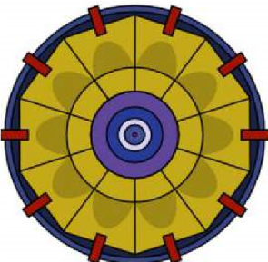
Источник
нейтронов
Оболочка
Взрывное
устройство
Детонаторы
Обычное ВВ
Корпус
боеприпаса
Делящееся
вещество

Рис. 10.1. Схема устройства ядерного заряда пушечного типа

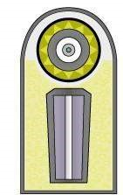
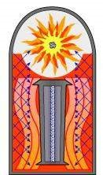
а б

Рис. 10.2. Принципиальная схема осуществления ядерного взрыва с помощью направленного внутрь взрыва обычного ВВ (имплозии): а – плотность нормальная, масса
меньше критической; б – плотность больше нормальной, масса больше критической

В своем составе ЯЗ любого типа имеет источник и отражатель нейтронов. Так как нельзя рассчитывать на своевременное начало цепной реакции от наличия свободных нейтронов в среде заряда и окружающей, для этих целей служит источник нейтронов. Отражатель нейтронов повышает мощность взрыва за счет увеличения времени реакции. Считается, если увеличить время реакции на 0,0000001 с, то мощность взрыва возрастет в два раза. Любой боеприпас разрушается до того, как прореагирует все делящееся вещество заряда, остальное безвозвратно теряется. Отношение массы прореагировавшего вещества к исходному называют коэффициентом полезного действия (КПД) заряда.
КПД выше у зарядов имплозивного типа, но заряды пушечного типа имеют лучшие массогабаритные показатели, поэтому в современных ЯЗ используют оба принципа получения ядерного взрыва: все зависит от того, какой параметр приоритетен при создании конкретного ядерного взрывного устройства.
Считается, что предел мощности атомных зарядов до 100 килотонн (кт). Дальнейшее увеличение мощности связано с решением сложных научнотехнических, конструкторских и других задач, что требует определенных и немалых затрат, проще использовать термоядерные заряды.
Термоядерные заряды. ЯЗ, в которых, кроме реакции деления, проходит термоядерная реакция синтеза ядер легких элементов, называют термоядерными, заряды «деление – синтез», или двухтактными (двухфазными). Ранее их еще называли водородными.
Мощность таких зарядов практически не ограничена, самое мощное термоядерное устройство (бомба, сброшенная с самолета Ту-95) было взорвано на полигоне Новая Земля в 1961 году. Его мощность по различным оценкам составляла от 50 до 75 мегатонн (Мт), во всяком случае, Н.С. Хрущев заявил о 50 Мт. Сама же бомба имела расчетную мощность 100 Мт.
С точки зрения получения энергии, представляет интерес реакция синтеза ядер изотопов водорода, дейтерия и трития с образованием ядер гелия и нейтронов высокой энергии:
d + t → ²₄He + n + 17, 6 МэВ.

При синтезе 1 кг гелия выделяется в 5 раз больше энергии, чем при делении 1 кг U-235.
Тритий – это радиоактивный газ с периодом полураспада 13 лет, к тому же его получение и использование очень дорого и сложно в техническом плане, поэтому в термоядерных зарядах используют дейтерид лития – химически нейтральное твердое вещество. Дейтерид лития, вступая в реакцию с нейтронами взрыва ядерного детонатора, превращается в тритий, с которым и синтезирует дейтерий:

3 2
6Li + n → T + ₄He + 4,8 МэВ.

Ядерный детонатор служит для создания условий начала термоядерной реакции – десятки и сотни миллионов градусов, такие температуры на Земле можно получить только при ядерном взрыве.
Если корпус термоядерного заряда изготовить из U-238, то получится комбинированный заряд.
Комбинированные заряды. ЯЗ, энергия взрыва которых освобождается в результате трех ядерных реакций «деление – синтез – деление», называются комбинированными (трехфазными) − рис. 10.3.

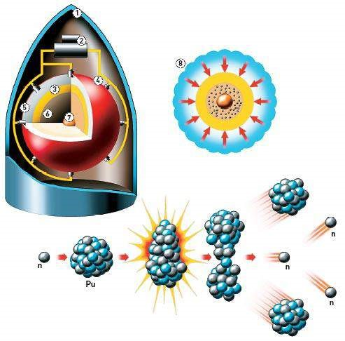
n
Pu
n
n
n
1
2
3
4
5
6
7
8

Рис. 10.3. Схема устройства комбинированного ядерного заряда типа «деление – синтез – деление»:
1 – корпус; 2 – взрывной механизм; 3 – обычное взрывчатое вещество; 4 – электродетонатор;
5 – нейтронный отражатель; 6 – ядерное горючее (U-238); 7 – источник нейтронов; 8 – процесс обжатия ядерного горючего направленным внутрь взрывом

U-238 не делится от воздействия тепловых нейтронов, но делится под воздействием нейтронов высоких энергий, которые образуются в результате синтеза.
В бомбе мощностью 100 Мт мощность была снижена за счет замены оболочки заряда из U-238 на свинцовую, другими словами, трехфазный заряд сделали двухфазным.
Нейтронный боеприпас представляет собой маломощный термоядерный заряд мощностью до 10 кт, у которого основная доля энергии выделяется за счет реакции синтеза ядер дейтерия и трития, а количество энергии ядерного детонатора минимально, но достаточно для начала реакции синтеза. Нейтронная составляющая проникающей радиации оказывает основное поражающее воздействие на людей.
В отличие от термоядерных зарядов большой мощности с дейтеридом лития в нейтронных зарядах используют смесь дейтерия и трития, взрыв 13 гр которой эквивалентен взрыву 1 кт тротила.
По мощности взрыва ядерные боеприпасы всех типов условно делят на пять калибров:
- сверхмалые (менее 1 кт);
- малые (1–10 кт);
- средние (10–100 кт);
- крупные (100–1000 кт);
- сверхкрупные (более 1 Мт).
Мощность ядерных боеприпасов измеряют в тротиловом эквиваленте, причем величина эта условная. В зависимости от параметра, по которому считают мощность, она может отличаться, иногда значительно.
В зависимости от задач, решаемых при использовании ЯО, вида и местонахождения объектов ядерных ударов, характера предстоящих действий войск и других условий ядерные взрывы могут осуществляться в воздухе (космосе) на различной высоте, у поверхности земли (воды) и под землей (под водой). В соответствии с этим, а также в зависимости от среды, окружающей заряд в момент взрыва, ядерные взрывы бывают:
- высотные (на высотах более 10 км), или космические, применяются для поражения в полете воздушных и космических целей, на земную поверхность влияния не оказывают;
- воздушные:
а) высокие, применяют для уничтожения малопрочных наземных объек-
тов, в том числе городской застройки; при этом взрыве светящаяся область имеет форму правильной сферы и пылевой столб не достигает облака взрыва;
б) низкие, применяют для уничтожения танков, боевых машин, броне-
транспортеров и других устойчивых к ядерному взрыву видов боевой техники, а также прочных наземных сооружений с целью избежать сильного радиоактивного заражения местности; при этом взрыве светящаяся область имеет форму деформированной снизу сферы и пылевой столб соединяется с облаком взрыва;
- наземные (надводные), заряд либо находится на поверхности, либо на такой высоте, что светящаяся область касается поверхности; применяют для поражения объектов большой прочности и войск в прочных укрытиях; при этом учитывается допустимость или желательность сильного радиоактивного заражения местности; надводный взрыв применяют для уничтожения надводных кораблей и гидротехнических сооружений, при таком взрыве прибрежная полоса сильно заражается радиоактивными продуктами;
- подземный (подводный) взрыв в зависимости от глубины может быть с выбросом продуктов взрыва на поверхность или без него (камуфлет), применяют с целью создания заграждений и разрушения прочных подземных сооружений; подводный взрыв применяют для поражения надводных и подводных кораблей, разрушения гидротехнических сооружений, средств противодесантной обороны, минных и противолодочных (сетевых) заграждений.
Основные поражающие факторы ядерного взрыва (рис. 10.4):
- ударная волна;
- световое излучение;
- проникающая радиация;
- радиоактивное заражение местности; - электромагнитный импульс (ЭМИ).
Последние четыре поражающих фактора присущи только ядерному оружию.

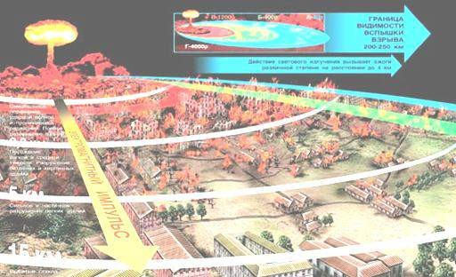
Действие светового излучения вызывает ожоги различной
степени тяжести на расстоянии до

4
км
Граница
видимости
вспышки взрыва

200
–

250
км
Г
–

4000

р
В
–

3000

р
Б
–

400
р
А
–

80

р

Рис. 10.4. Поражающие действия ядерного взрыва

Поражающие факторы ядерного взрыва отличаются один от другого не только характером своего воздействия, но и тем, что действие их на объект начинается в разное время и по продолжительности не одинаково.
Ударная волна – основной поражающий фактор ядерного взрыва, она подобна ударной волне обычного взрыва, но действует более продолжительное время и значительно мощнее.
В зависимости от среды распространения ее называют воздушной ударной волной, гидродинамической ударной волной в воде, сейсмовзрывной волной в грунте.
В воздухе ударная волна распространяется во все стороны от центра взрыва со сверхзвуковой скоростью.
Передняя граница волны называется фронтом.
Поражение воздушная ударная волна наносит избыточным давлением, скоростным напором (метательное действие) и косвенно (летящими обломками).
Основной способ защиты личного состава, ВВТ от поражения ударной волной – изоляция их от воздействия повышенного давления и скоростного напора.
Для этого используют укрытия (убежища), складки местности, защитные свойства бронетанковой техники; если же ничего поблизости не оказалось в момент взрыва, то военнослужащий должен лечь на землю ногами в сторону взрыва и в таком положении ожидать прохода ударной волны.
Световое излучение – электромагнитное излучение оптического диапазона в видимой, ультрафиолетовой и инфракрасной областях спектра.
От воздействия светового излучения поверхность объектов обугливается, оплавляется или воспламеняется. Оно вызывает ожоги открытых участков тела человека и временное или полное ослепление.
Источником является светящаяся область взрыва, время воздействия зависит от мощности; 50-мегатонная бомба на Новой Земле «светилась» 70 с, а вспышка нейтронного боеприпаса длится 0,1 с.
Дождь, снег, туман и дым снижают поражающие действия светового излучения в несколько раз.
Защита от светового излучения более проста, чем от других поражающих факторов ядерного взрыва, поскольку любая негорючая, непрозрачная преграда, любой объект, создающий тень, могут служить защитой.
В качестве защитных мер используются:
- экранирующие свойства местности;
- постановка дымовых завес;
- покраска белой (противоатомной) краской;
- повышение огнестойкости объектов (обмазка, обсыпка, пропитка огнестойкими материалами и составами);
- проведение противопожарных мероприятий; - использование средств защиты глаз.
Проникающая радиация представляет собой поток гамма-излучения и нейтронов, она распространяется от взрыва на расстояние 2,5–3 км во все стороны в течение первых секунд взрыва. Проходя через биологическую ткань, гамма-кванты и нейтроны ионизируют атомы и молекулы, входящие в состав клеток, что приводит к специфическому заболеванию – лучевой болезни.
Поражающее действие проникающей радиации характеризуется дозой излучения, то есть количеством энергии ионизирующих излучений, поглощенной единицей массы облучаемой среды. Различают экспозиционную дозу и поглощенную дозу.
Экспозиционная доза ранее измерялась внесистемными единицами – рентгенами (Р). Один рентген – это такая доза рентгеновского или гаммаизлучения, которая создает в 1 см³ воздуха 2,1×10⁹ пар ионов. В системе СИ экспозиционная доза измеряется в кулонах на килограмм (1Р = 2,58×10^{–4} Кл/кг). Экспозиционная доза в рентгенах достаточно надежно характеризует потенциальную опасность воздействия ионизирующих излучений при общем и равномерном облучении тела человека.
Поглощенная доза измеряется в радах (1 рад = 0,01 Дж/кг = 100 эрг/г поглощенной энергии в биологической ткани). Единицей измерения поглощенной дозы в системе СИ является грэй (1 Гр = 1 Дж/кг = 100 рад). Поглощенная доза более точно определяет воздействие ионизирующих излучений на биологические ткани организма, имеющие различные атомный состав и плотность.
Для измерения поглощенной дозы суммарных гамма- и нейтронных излучений применяют бэр (биологический эквивалент рентгена) – единица дозы облучения, эквивалентная по результату своего биологического воздействия 1 рентгену гамма-излучения.
Для практических расчетов 1Р = 1 рад = 1 бэр, но на самом деле эти величины различаются, хотя и незначительно.
Характер заболевания лучевой болезнью в зависимости от полученной дозы радиации:
- лучевая болезнь I степени (легкая) возникает при суммарной дозе облучения 150–250 рад, скрытый период продолжается две-три недели, после чего появляются недомогание, общая слабость, тошнота, головокружение, периодическое повышение температуры, в крови уменьшается количество лейкоцитов, поражается костный мозг, излечение длится до 2 месяцев;
- лучевая болезнь II степени (средняя) возникает при суммарной дозе облучения 250–400 рад, скрытый период продолжается около недели, после чего появляются недомогание, общая слабость, тошнота, головокружение, постоянное повышение температуры, в крови уменьшается количество лейкоцитов, поражается костный мозг, признаки заболевания выражены более ярко, происходит полное выпадение волос, которые впоследствии отрастают, излечение длится до 2 месяцев;
- лучевая болезнь III степени (тяжелая) возникает при суммарной дозе облучения 400–700 рад, скрытый период составляет несколько часов, после чего появляются недомогание, общая слабость, тошнота и рвота, головокружение, кровотечения и кровоизлияния, в крови резко уменьшается количество лейкоцитов, поражается костный мозг, заболевание протекает интенсивно и тяжело; излечение при благоприятном исходе длится до 6–8 месяцев, при неблагоприятном исходе болезнь длится не более 2 недель, погибают до 80 % пораженных;
- лучевая болезнь IV степени (крайне тяжелая) возникает при суммарной дозе облучения свыше 700 рад, скрытый период составляет несколько часов, после чего появляются недомогание, общая слабость, тошнота и рвота, понос, головокружение, кровотечения и кровоизлияния, в крови резко уменьшается количество лейкоцитов, поражается костный мозг; заболевание протекает интенсивно и тяжело, излечение при благоприятном исходе длится до 6–8 месяцев, при неблагоприятном болезнь длится не более 2 недель, погибают 80–100 % пораженных.
Молниеносная форма лучевой болезни возникает при дозах более 5 000 рад, личный состав утрачивает боеспособность в течение нескольких минут, возникают судороги, тремор, спазмы, потеря сознания, поражается центральная нервная система, изменения в крови не успевают развиться, пораженные погибают в течение суток от отека головного мозга.
Безопасные дозы облучения в военное время:
- 50 рад однократно за 4 суток;
- 100 рад многократно за 1 месяц; - 200 рад многократно за 3 месяца; - 300 рад многократно за 1 год.
При получении таких доз за указанный период военнослужащий сохраняет боеспособность и лучевой болезни не возникает.
Периодичность облучения обусловливается тем, что человеческий организм в течение 4 суток выводит радионуклиды из организма в определенных пределах конечно.
В мирное время на некоторых радиационно-опасных производствах предельно допустимая доза составляет 5 рад за 1 год, но при этом надо учитывать, что однократное облучение большой дозой более безопасно, чем многократное (ежедневное) облучение малыми дозами (хроническое облучение), которое приводит к возникновению онкологических заболеваний.
При взрыве нейтронного боеприпаса основной поражающий фактор – проникающая радиация.
Защитой от проникающей радиации служат различные материалы, ослабляющие гамма-излучение и нейтроны.
Причем гамма-кванты эффективно ослабляются тяжелыми материалами
(броня, свинец, железобетон), а нейтроны проходят сквозь них легко. Для ослабления нейтронного потока лучше всего подходят легкие материалы, содержащие ядра атомов водорода (вода, полиэтилен).
Например, танк без подбоя и надбоя имеет кратность ослабления радиации по нейтронам 4 раза, по гамма-излучению − 10 раз, а с применением подбоя и надбоя из полимеров кратность ослабления суммарной радиации 10–12 раз.
Наиболее эффективно защищают от радиации убежища и укрытия, простая открытая траншея имеет коэффициент ослабления 10, перекрытая – 100 раз, убежище – 1 500 раз.
В качестве средств, ослабляющих воздействие излучения на организм человека, могут быть использованы противорадиационные препараты, но принимать их нужно за 30 минут до облучения, только в этом случае последствия от дозы уменьшаются в 1,5–2 раза. Это связано с эффектом обезвоживания: человеческий организм состоит на 80 % из воды, в первую очередь ее молекулы и подвергаются ионизации, то есть меньше воды – меньше и поглощенная доза; этим же объясняется ослабляющее воздействие алкоголя, но нужно, чтобы организм находился в состоянии похмелья или обезвоженном. Прием алкоголя после получения дозы к снижению последствий не приводит.
Радиоактивное заражение местности и объектов – это результат выпадения радиоактивных веществ из облака ядерного взрыва, эти вещества являются источниками альфа-, бета- и гамма-излучений (рис. 10.5).
Альфа- и бета-частицы имеют малую проникающую способность, поэтому оказывают действие на организм только при непосредственном контакте радиоактивных веществ (РВ) с открытыми участками тела или при попадании их во внутрь с пищей, водой и воздухом. Внешнее облучение определяется гаммаизлучением, последствия облучения такие же, как при облучении проникающей радиацией.
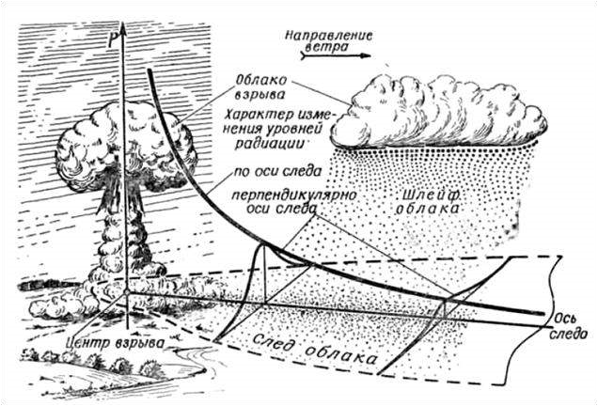
:

Рис. 10.5. Формирование следа радиоактивного облака наземного взрыва
Радиоактивное заражение местности характеризуется мощностью экспозиционной дозы (радиационный фон), измеряемой в рентгенах в час, или его производными: миллирентгенами и микрорентгенами в час. Естественный радиационный фон составляет от 5 до 60 микрорентген в час.
В случае действия на зараженной местности при обнаружении мощности экспозиционной дозы более 0,5 Р/ч объявляется сигнал «Радиационная опасность».
Защитой служит обход зон заражения, снижение времени пребывания в зонах радиоактивного заражения, своевременная дезактивация зараженных поверхностей, принятие радиозащитных медикаментов, применение защитной одежды, противогазов и респираторов, системы противоатомной защиты (ПАЗ) бронетанковой техники.
Допустимые степени зараженности различных объектов:
- бронетанковая техника – 400 миллирентген/час (сокращенно – мР/ч);
- автомобильная техника – 200 мР/ч; - личное оружие и обмундирование – 50 мР/ч; - поверхность тела человека – 20 мР/ч.
Электромагнитный импульс – поражающее действие ЭМИ обусловлено возникновением напряжений и токов в проводниках различной протяженности, расположенных в воздухе, земле, на ВВТ и других объектах.
Защита от ЭМИ достигается экранированием линий энергоснабжения и управления, а также экранированием аппаратуры, защитой проводников и схем плавкими вставками.
Средства доставки ядерных боеприпасов к цели (носители):
- ракеты; - авиация;
- артиллерия.
По дальности действия и мощности боеприпасов различают носители:
- стратегические; - оперативно-тактические; - тактические.
К стратегическим носителям относятся:
- межконтинентальные ракеты шахтного или мобильного базирования; - атомные подводные лодки с баллистическими или крылатыми ракетами; - стратегические бомбардировщики и ракетоносцы.
К оперативно-тактическим:
- баллистические и крылатые ракеты оперативно-тактической дальности;
- средние бомбардировщики и ракетоносцы;
- противокорабельные ракеты подводных лодок и надводных кораблей оперативно-тактической дальности.
К тактическим:
- артиллерия;
- тактические ракеты;
- фронтовая авиация;
- торпеды, глубинные бомбы, противолодочные ракеты; - зенитные ракеты.
По поражающему действию нейтронных боеприпасов нужно отметить следующее: при взрыве нейтронного боеприпаса мощностью 1 килотонна (кт), а других не бывает, на удалении 800 м от эпицентра взрыва личный состав получает дозу 8 000 рад и в течение 5 мин теряет боеспособность. На расстоянии 1 200 м от эпицентра полученная доза составит 650 рад, при такой дозе личный состав теряет боеспособность через 2 часа; несмотря на лечение большая часть пораженных погибнет через несколько недель.
При этом радиус зоны сильных разрушений зданий с железобетонным каркасом составит, по заявлениям американских военных, от 170 до 280 м, по оценке других специалистов – не менее 320 м. К этому следует добавить, что в элементах конструкций зданий, так же как в почве и на дорогах, возникнет наведенная радиация, которая затруднит использование этих сооружений.
Один из американских специалистов – противник нейтронного оружия сказал: «Говорят, что нейтронное оружие гуманное, но оно гуманное только по отношению к зданиям. Нейтроны смогут убить людей быстро, за несколько минут, но гораздо больше людей, подвергшихся облучению нейтронами, будут страдать месяцами, пока не умрут».

10.2. ХИМИЧЕСКОЕ ОРУЖИЕ

Опасный характер химического оружия (ХО) уже в начале ХХ века вызвал беспокойство мировой общественности. Под влиянием этого на первой (1899 г.) и второй (1907 г.) международных Гаагских конференциях были приняты соглашения, запрещающие применение ядовитых веществ в военных целях.
Нарушая принятые соглашения, в ходе войны 1914–1918 годов первой Германия, а за ней и все воюющие стороны применяли ХО.
22 апреля 1915 года в районе Ипра (Бельгия) немецкие войска провели первую газобаллонную атаку с использованием хлора, в результате которой за несколько часов погибло около 6 тыс. человек, а 15 тыс. получили поражения различной степени тяжести.
Сами немцы были так ошеломлены результатом той атаки, что не смогли воспользоваться ее результатом и прорвать оборону французских войск. На огромном фронте лежали трупы людей и животных, а оставшиеся в живых покинули окопы, но и среди германских военных было мало охотников идти в этот ад.
Там же через 18 месяцев в октябре 1917 года немцы применили новое отравляющее вещество (ОВ), которое назвали ипритом.
За годы войны все воюющие стороны использовали около 125 тыс. тонн различных ОВ, их жертвами стали около 1 млн 300 тыс. человек.
После Первой мировой войны под давлением общественного мнения 17 июня 1925 года представители 37 государств подписали в Женеве Протокол о запрещении применения на войне удушливых, ядовитых или других подобных газов и бактериологических средств. Советский союз в 1927 году подписал, а в 1928 году ратифицировал этот протокол. Парламенты США и Японии отказались от его ратификации. Только через 50 лет США его ратифицировали, выдвинув при этом ряд оговорок.
Тем не менее, ХО эпизодически применялось на полях сражений: 1935– 1936 годы − итальянская армия в войне с Эфиопией провела 19 химических атак, прямые потери – около 250 тыс. человек; 1937–1943 годы − армия Японии в войне с Китаем применяла и химическое, и биологическое оружие.
Имелись единичные случаи применения ХО на Советско-Германском фронте в 1941 году.
Во время военных действий в 1951–1952 годах в Корее химическое оружие применяли США, они же – во Вьетнаме.
Учитывая угрозу, которую представляет собой применение в войне ХО для всего человечества, мировая общественность ведет постоянную борьбу за исключение его из арсеналов всех армий, за его полное и безоговорочное запрещение.
Последний запретительный документ по ХО − «Конвенция о запрещении разработки, производства, накопления и применения химического оружия и его уничтожении» принят в 1993 году.
Химическое оружие – один из видов оружия массового поражения, поражающее действие которого основано на использовании боевых токсичных химических веществ (БТХВ).
К БТХВ относятся ОВ и токсины, а также фитотоксиканты, которые поражают растительность.
Химическое оружие включает БТХВ и средства доставки ХО к объектам поражения.
Средства доставки ХО:
- авиация;
- ракеты;
- артиллерия;
- средства инженерных и химических войск.
Принципы применения ХО:
- внезапность нападения;

массирование химических ударов;
- поражение живой силы;
- изнурение живой силы;
- заражение ОВ участков местности и различных объектов; - дезорганизация работы тыла.
Боевые свойства ХО:
- высокая токсичность;
- способность ОВ проникать в военную технику, здания и сооружения;
- длительность действия следствие способности ОВ сохранять свои поражающие свойства определенное время;
- трудность обнаружения факта применения БТХВ и установления его типа (современные БТХВ не имеют запаха, вкуса, при попадании на кожу не вызывают никаких ощущений и представляют собой прозрачные жидкости);
- возможность управления характером и степенью поражения живой силы;
- необходимость использовать для защиты от поражения разнообразного комплекса специальных средств химической разведки, химической защиты, дегазации, санитарной обработки, антидотов (противоядий) и др.
Боевые состояния БТХВ – дисперсное (раздробленное) их состояние в виде твердых или жидких частиц различных размеров.
Отравляющие вещества – химические соединения, обладающие определенными токсическими и физико-химическими свойствами, обеспечивающими при их боевом применении поражение живой силы, а также заражение воздуха, обмундирования, ВВТ и местности.
Находясь в боевом состоянии, ОВ поражают организм, проникая в кровь различными путями.
Пути проникновения ОВ в организм:
- через раны от осколков химических боеприпасов (прямой);
- через органы дыхания (ингаляционный);
- через кожные покровы (резорбтивный);
- через желудочно-кишечный тракт (преоральный).
Токсикологические характеристики ОВ.
Токсичность ОВ – способность ОВ оказывать поражающее действие на организм.
Токсическая доза (токсодоза) ОВ – количество вещества (доза), вызывающее определенный токсический эффект:
при ингаляционных поражениях – произведение средней концентрации
ОВ в воздухе на время пребывания;
- при кожно-резорбтивных поражениях – масса жидкого ОВ, вызывающая эффект поражения при попадании на кожу (мг/чел. или мг/кг массы человека).
Классификация ОВ.
По тактическому назначению ОВ распределяются по характеру их поражающего действия на следующие группы:
- смертельные;
- временно выводящие живую силу из строя; - раздражающие.
По физиологическому воздействию на организм различают ОВ:
- нервно-паралитические;
- кожно-нарывные;
- общеядовитые;
- удушающие; - психохимические; - раздражающие.
По быстроте наступления поражающего действия различают:
- быстродействующие ОВ, не имеющие периода скрытого действия, которые за несколько минут приводят к смертельному исходу или утрате боеспособности (зарин, зоман, синильная кислота, хлорциан, Си-Эс, Си-Ар);
- медленнодействующие ОВ, которые обладают периодом скрытого действия и приводят к поражению по истечении некоторого времени (VX, иприт, фосген, Би-зет).
Для VХ быстрота поражающего действия зависит от вида боевого состояния ОВ и пути воздействия на организм. Если в состоянии грубодисперсного аэрозоля и капель кожно-резорбтивное действие этого ОВ оказывается замедленным, то в состоянии пара и мелкодисперсного аэрозоля его ингаляционное поражающее действие достигается быстро.
В зависимости от продолжительности сохранять способность поражать незащищенную живую силу при заражении войск и местности ОВ подразделяют на две группы:
- стойкие ОВ, поражающее действие которых сохраняется несколько часов и суток (VX, зоман, иприт);
нестойкие ОВ, поражающее действие которых сохраняется несколько
десятков минут после их боевого применения (синильная кислота, хлорциан, фосген).
ОВ зарин в зависимости от способа и условий применения может вести себя как стойкое и как нестойкое ОВ. В летних условиях оно ведет себя как нестойкое ОВ, особенно при заражении невпитывающих поверхностей, в зимних – как стойкое.
В зависимости от значимости ОВ в арсенале современного ХО и от взглядов военных специалистов на возможность их применения ОВ подразделяют на две группы:
- табельные (боевые) ОВ – производились в больших количествах и состоят на вооружении, в арсеналах хранятся готовые к использованию (снаряженные) химические боеприпасы, в армии США к ним относят VX, зарин, иприт, Би-зет, Си-Эс, Си-Ар; в ВС РФ − VX, зарин, иприт, люизит, хлорацетофенон, Си-Эс;
- резервные ОВ – хранятся в емкостях отдельно от боеприпасов, которые перед применением нужно снаряжать (зоман, синильная кислота, хлорциан, хлорацетофенон, адамсит, фосген и др.).
Отравляющие вещества смертельного действия:
- нервно-паралитические ОВ (VX, зарин, зоман);
- кожно-нарывные ОВ (иприт, люизит);
- общеядовитые ОВ (синильная кислота, хлорциан); - удушающие (фосген, дифосген).
Ви-икс (VX) – маслянистая, высококипящая, бесцветная, слаболетучая жидкость, без запаха, плохо растворяется в воде, хорошо – в органических растворителях.
Основное боевое состояние – грубодисперсный аэрозоль и капли.
Очень эффективно поражает через кожу, смертельная доза при попадании на открытую кожу от 2 до 7 мг, в связи с этим рассматривается как ОВ, способное поражать живую силу, защищенную противогазами.
При действии через кожные покровы симптомы поражения развиваются через несколько часов после поражения, VX обладает кумулятивным действием (накапливается в организме).
Первые признаки поражения: миоз (сужение зрачков глаз), светобоязнь, затруднение дыхания, боль в груди.

Стойкое ОВ: летом – от 10 суток до 1 месяца, зимой – до наступления тепла.
На сегодняшний день VX – самое токсичное искусственное ОВ.
Зарин (GB) – бесцветная жидкость, без запаха, хорошо растворяется в воде и органических растворителях.
Синтезирован в Германии в 1939 году, условное наименование получил по первым буквам фамилий разработчиков.
Основное боевое состояние – тонкодисперсный аэрозоль и пар.
Симптомы поражения проявляются быстро, без периода скрытого действия.
Первыми признаками поражения зарином при концентрации в воздухе 0,0005 мг/л уже через 2 минуты являются: сужение зрачков глаз (миоз) и затруднение дыхания, слюноотделение, потливость; почти одновременно развиваются признаки отравления, связанные с явлениями спазма сосудов, бронхов, легких и сердечной мышцы. Возникают одышка, затруднение дыхания, болевые ощущения в груди и в области лба, общая слабость и ослабление сознания, головная боль, из носа выделяется водянистая жидкость. При нарастании чувства страха появляется повышенное отделение холодного пота. Развивающийся спазм гортани приводит к астматическим приступам, тошноте и рвоте. На фоне увеличения частоты сердечных сокращений наблюдаются мелкие мышечные подергивания, потеря координации движений, кратковременные судороги. Происходит непроизвольное отделение мочи и кала. Затем смерть. Через 1 минуту после первых признаков наступает потеря сознания, начинаются сильные судороги, переходящие в паралич.
Смерть наступает через 5–15 минут от паралича дыхательного центра и сердечной мышцы.
Стойкость: летом – от нескольких часов до суток, зимой – от 3 до 10 суток.
Использование зарина или VX зависит от решаемых тактических задач. Например, если местность нужна быстро после применения ОВ, то будет использован зарин, если быстрый захват местности не планируется – то VX.
При попадании капель ОВ VX или зарина на кожу их необходимо обработать жидкостью из индивидуального противохимического пакета ИПП-8 или ИПП-10, обработка через 2 минуты после попадания ОВ обеспечивает безопасность в 80 % случаев, через 5 минут – в 30 % случаев, а через 10 минут она уже бесполезна.
При появлении первых признаков поражения самостоятельно или с чьейлибо помощью нужно ввести подкожно или внутримышечно антидот из индивидуальной аптечки АИ-1 (атропин, афин, будаксим) из шприц-тюбика с красным колпачком.
Содержимое шприц-тюбика, введенное не позднее чем через 10 минут после поражения, способно нейтрализовать одну смертельную дозу ОВ, в случае необходимости пораженному вводят второй шприц-тюбик и делают искусственное дыхание, немедленно направляют в лечебное учреждение.
Иприт – бесцветная маслянистая жидкость, тяжелее воды, плохо растворяется в воде и достаточно хорошо в органических растворителях, горючем и смазочных материалах, а также в других ОВ.
Основное боевое состояние – пар, аэрозоль и капли.
Обладает разносторонним поражающим действием.
Поражает через органы дыхания, кожные покровы и желудочнокишечный тракт. Действует на кожу и глаза.
Обладает периодом скрытого действия и кумулятивным эффектом. В течение всего периода скрытого действия пораженные не наблюдают болевых ощущений или других признаков токсического действия.
При поражении через органы дыхания приводит к токсическому отеку легких.
При поражении кожи сначала нет никаких неприятных ощущений, покраснение наступает через 2–6 часов, затем идет образование пузырей и язв, очень болезненных, заживают 2–3 месяца, после заживления остаются рубцы.
При концентрации паров 0,1 г/м³ возникает поражение глаз с потерей зрения.
Первые признаки поражения глаз появляются через 4–8 часов в виде спазма век, слезотечения, чувства засоренности глаз, светобоязни, воспаления конъюнктивы, которое может сохраняться до месяца. В дальнейшем наблюдается смыкание век и склеивание их вязкой жидкостью. Затем потеря зрения вследствие помутнения роговицы.
Общее отравление проявляется в подъеме температуры тела, апатии, слабости и упадке сил. Через 3–4 дня смертельный исход.
Иприт – типичное стойкое ОВ. Хотя он был изобретен и применен немцами еще в Первую мировую войну, до сих пор не потерял своего боевого значения. От иприта нет противоядия, кожно-нарывным он называется потому, что поражает кожу и слизистые оболочки в местах контакта, а VX и зарин в местах контакта быстро впитываются без всяких последствий.
На заре своего появления иприт был бурой или светло-коричневой жидкостью с запахом чеснока или горчицы, за что его называли «горчичный газ», а азотистые иприты пахли свежей рыбой. В настоящий момент он очищается до состояния без цвета и запаха.
Схожее по боевым свойствам ОВ люизит получено американцем Льюисом в конце Первой мировой воины, состоит на вооружении Российской армии.
Люизит имеет неприятный запах, напоминающий запах герани. Не имеет периода скрытого действия.
Синильная кислота – бесцветная жидкость с запахом горького миндаля, неограниченно растворяется в воде, сильный быстродействующий яд.
Основное боевое состояние – пар.
Поражает через органы дыхания, а также с пищей и водой.
При малых концентрациях (С ≤ 0,04 г/м³) практически поражения не оказывает, так как в небольших количествах синильная кислота обезвреживается организмом; при концентрации (С ≥ 10 г/м³) поражает организм через кожу.
Признаки поражения: горечь и металлический привкус во рту, тошнота, головная боль, одышка, судороги; если судороги уже начались, то человека не спасти, происходит непроизвольное отделение мочи и кала и наступает смерть в результате паралича сердца.
Концентрация 0,42–0,5 мг/л через 2–5 минут вызывает смерть, при более высоких концентрациях пораженный за один вдох теряет сознание и падает, через 1 минуту умирает.
При поражении синильной кислотой следует применить антидот, например амилнитрит (пропилнитрит). Раздавленную ампулу с антидотом быстро вводят под лицевую часть противогаза, при необходимости делают искусственное дыхание.
Хлорциан – при температуре выше 13 °С – газ, при температуре ниже 13 °С – жидкость с запахом камфары.
Ограниченно растворим в воде, хорошо – в органических растворителях.
Основное боевое состояние – газ.
Поражает через органы дыхания очень быстро, без периода скрытого действия.
Признаки поражения: головокружение, рвота, чувство страха, потеря сознания, судороги и паралич.
Подобен синильной кислоте по действию и защите от поражения.
Фосген – при температуре выше 8 °С – газ, с запахом прелого сена или гнилых фруктов, тяжелее воздуха в 3,5 раза, плохо растворяется в воде, хорошо – в органических растворителях.
Основное боевое состояние – газ.
Поражает легкие человека, вызывая их отек, обладает кумулятивным действием, скрытый период 4–5 часов. В течение этого времени развивается поражение легочной ткани.
Признаки поражения: кашель, посинение губ и щек, головная боль, одышка и удушье, температура повышается до 39 °С.
В качестве ОВ фосген впервые был применен Германией в 1915 году против итальянских войск, в настоящее время боевое значение практически утрачено. При отравлении пораженного нужно быстро удалить из зоны заражения, потому что надетый противогаз затрудняет дыхание, рекомендовано согревание тела, горячее питье. Делать искусственное дыхание категорически нельзя.
Отравляющие вещества, временно выводящие живую силу из строя.
К ним относятся психохимические вещества, которые действуют на нервную систему и вызывают психические расстройства.
Би-зет (BZ) – твердое кристаллическое вещество, практически не растворяется в воде, хорошо – в органических растворителях, производится в виде порошка.
Основное боевое состояние – тонкодисперсный аэрозоль (дым). В боевое состояние переводится способом термической возгонки с помощью термических генераторов аэрозолей (шашек).
Живую силу поражает через органы дыхания или желудочно-кишечный тракт.
Симптомы поражения возникают через 0,5–1 час (период скрытого действия) и продолжаются от нескольких часов до нескольких суток (в зависимости от дозы).
Сухость и покраснение кожи, расширение зрачков, общая слабость, угнетение психики, нарушение контакта с окружающими, потеря ориентировки во времени и пространстве, зрительные и слуховые галлюцинации устрашающего характера.
Раздражающие ОВ.
Отравляющие вещества этой группы поражают нервные окончания слизистых оболочек глаз и верхних дыхательных путей, а в некоторых случаях и кожи.
Хлорацетофенон (CN) – кристаллический белый порошок с запахом черемухи, практически нерастворим в воде, хорошо растворим в дихлорэтане, хлороформе, хлорпикрине и в иприте.
Может применяться в сухом виде в гранатах, а также в виде растворов с помощью механических распылителей.
Концентрация 3×10–3 г/м³ является непереносимой при нахождении живой силы без противогазов.
Си-Эс (CS) – кристаллический белый порошок с легким запахом перца, умеренно растворим в воде, хорошо растворим в ацетоне и бензоле.
Может применяться в виде тонкодисперсного аэрозоля (дыма), а также в виде сухих рецептур с помощью термических генераторов аэрозолей (шашек).
Стойкость на местности от 14 до 30 суток.
При концентрации 5×10–3 г/м³ незащищенная живая сила выходит из строя мгновенно, при такой концентрации возникают ожоги кожи и паралич органов дыхания, при выходе из зараженной атмосферы симптомы проходят через 1–3 часа.
Си-Ар (CR) – твердое кристаллическое вещество, плохо растворяется в воде, хорошо – в органических растворителях.
Это новое ОВ раздражающего действия, значительно токсичнее CS. Обладает сильным раздражающим действием на кожу человека. По сравнению с CS вызывает большую боязнь повторного поражения.
Все эти вещества применяются и в полицейских целях, например, для разгона демонстраций.
Адамсит (DM) – кристаллическое вещество от светло-желтого до интенсивно-зеленого цвета без запаха. В воде практически не растворяется. Растворяется в органических растворителях при нагревании. Хорошо растворяется в ацетоне.
Основное боевое состояние – тонкодисперсный аэрозоль (дым). Может применяться с помощью термических генераторов аэрозолей (шашек) и с помощью химических распылителей.
При действии на организм вызывает сильное раздражение носоглотки, боль в груди, рвоту.
Адамсит был получен в 1918 году Р. Адамсом (США), который предложил использовать его в качестве ОВ. Применялся войсками США во Вьетнаме. Токсины.
Токсинами называют химические вещества белковой природы растительного, животного, микробного или иного происхождения, обладающие высокой токсичностью и способные при их применении оказывать поражающее действие на организм человека и животных.
Наибольшую опасность из них представляют нижеприведенные токсины.
Ботулинический токсин XR (икс-ар) – продукт жизнедеятельности бактерии (Clostridium Botulinum). Представляет собой серый порошок без вкуса и запаха, сильнейший из всех известных ядов смертельного действия.
Скрытый период от 3 часов до 2 суток. Признаки поражения: сильная слабость, тошнота и рвота, головокружение, двоение в глазах, ухудшение зрения, чувство жажды, боли в желудке. Смерть наступает через 1–10 суток от паралича сердечной мышцы и дыхательной мускулатуры.
Противоядия нет.
Рицин – твердое порошкообразное вещество, не имеющее запаха, устойчиво к нагреванию, может применяться в виде тонкодисперсного аэрозоля. Получают рицин из семян клещевины. По ингаляционной токсичности близок к зоману и зарину.
Противоядия нет.
Во время вооруженных конфликтов могут использоваться токсины, временно выводящие живую силу из строя: стафилококковый энтеротоксин; вещество PG, а также другие химические вещества разного поражающего действия.
Фитотоксиканты – токсичные химические вещества (рецептуры), предназначенные для поражения различных видов растительности.
Гербициды предназначены для поражения травяной растительности, злаковых и овощных культур.
Арборициды используются для поражения древесно-кустарниковой растительности.
Альгициды – для поражения водной растительности.
Дефолианты – приводят к опаданию листьев растительности.
Десиканты – поражают растительность путем ее высушивания.
В качестве табельных фитотоксикантов на вооружении армии США состоят три основные рецептуры: «оранжевая», «белая» и «синяя».
Классификация и маркировка химических боеприпасов.
Химический боеприпас – боевое средство применения ОВ однократного использования (артиллерийские химические снаряды и мины, авиационные химические бомбы и кассеты, химические боевые части ракет, химические фугасы, химические шашки, гранаты и патроны).
Химический боевой прибор – боевое средство применения ОВ многократного использования (выливные авиационные приборы и механические генераторы аэрозолей ОВ).
Химические боеприпасы и боевые приборы в армии США имеют темносерую окраску, на корпус наносится маркировка:
- з е л е н ы е к о л ь ц а (смертельные ОВ):
три кольца – нервно-паралитические; два кольца – кожно-нарывные; одно кольцо – общеядовитые и удушающие;
- к р а с н ы е к о л ь ц а:
два кольца – временно выводящие живую силу из строя; одно кольцо – раздражающего действия.
Признаки применения ХО:
- глухой звук разрыва снарядов и бомб;
- образование аэрозольного облака после разрыва снарядов и бомб;
- появление на местности и объектах порошкообразных и студенистых веществ, а также капель жидкости в виде росы; - падеж животных и гибель насекомых; - массовое заболевание людей.
Для защиты от всех ОВ используются противогаз, средства защиты кожи, а также защитные свойства боевой техники, различных укрытий и убежищ.
Бинарные химические боеприпасы и боевые приборы.
Термин «бинарный» означает «состоящий из двух частей». В данном случае имеется в виду состоящее из двух компонентов снаряжение химических боеприпасов. В отличие от «бинарных» известные химические боеприпасы однокомпонентного снаряжения могут быть названы «унитарными».
Бинарные боеприпасы различных типов отличаются друг от друга устройством и принципом действия. Однако в их основе заложен общий принцип отказа от использования готового токсичного продукта (ОВ), произведенного на промышленном предприятии. Конечная стадия технологического процесса получения ОВ как бы перенесена в сам боеприпас. Эта стадия должна осуществляться за короткое время после выстрела снаряда, пуска ракеты или сбрасывания бомбы с самолета и до прибытия боеприпаса к цели.
В химических снарядах для смешивания компонентов используется вращение самого снаряда, а разделяющая компоненты преграда разрушается при выстреле силами инерции.
В авиабомбах используют механические смесители различных типов (поршневые, роторные и др.).
Конструкция бинарных боеприпасов по сравнению с унитарными отличается бόльшей сложностью и бόльшей стоимостью. Бинарные ОВ отличаются худшими боевыми показателями по сравнению с готовыми ОВ.
Вместе с тем применение бинарных боеприпасов дает следующие преимущества:
- упрощение и удешевление технологии производства исходных компонентов по сравнению с более сложным и опасным производством ОВ; - легко решается проблема длительного хранения ХО; - более безопасна их транспортировка.

10.3. БИОЛОГИЧЕСКОЕ ОРУЖИЕ

Идея использования патогенных микробов в качестве средства поражения возникла очень давно вследствие того, что вызываемые ими массовые инфекционные болезни (эпидемии) приносили человечеству на протяжении всей его истории неисчислимые потери.
Значительный ущерб экономике стран всех континентов до сих пор продолжают наносить также массовые заболевания сельскохозяйственных животных (эпизоотии) и сельскохозяйственных растений (эпифитотии).
Впервые целенаправленную и систематическую разработку биологического оружия некоторые государства начали на рубеже ХХ века, использовав достижения в области биологических наук, более высокий уровень знаний о природе и путях распространения патогенных микроорганизмов.
В годы Первой мировой войны кайзеровская Германия предприняла ряд различных по степени успеха попыток диверсионного использования биологических средств (возбудителей сибирской язвы и сапа) против сельскохозяйственного скота, закупавшегося странами Антанты в Южной Америке, а также против конского состава кавалерийских и артиллерийских частей противника в 1916 году на Юго-Западном (Румынском) фронте и в 1917 году на Западном фронте против французской армии.
Из-за примитивности использовавшихся тогда способов распространения биологических средств ущерб от их применения оказался не столь значительным, чем от химического оружия. Однако факт применения биологического оружия вызвал во всем мире широкую волну протестов, что привело, как уже упоминалось, к подписанию 17 июня 1925 года в Женеве «Протокола о запрещении применения на войне удушливых, ядовитых или других подобных газов и бактериологических средств».
В годы, предшествовавшие Второй мировой войне, и во время войны наиболее интенсивные исследования по разработке и использованию биологических средств вели японские милитаристы. В начале 1930-х годов на оккупированной территории Манчжурии они создали печально известный «Отряд731», на полигоне которого вели испытания биологических средств на живых людях, в том числе военнопленных – граждан Китая, США, СССР и других стран, вызвав гибель почти 3 000 человек.
С 1940 по 1944 год армия Японии 11 раз применяла различные виды биологических средств против китайских войск и мирного населения, в результате чего в ряде городов и районов Китая вспыхнули эпидемии, тысячи людей были госпитализированы, а около 700 стали жертвами боевого применения возбудителя чумы.
Большой победой миролюбивой общественности всего мира стало принятие в 1972 году «Конвенции о запрещении разработки, производства и накопления запасов бактериологического (биологического) и токсинного оружия и об их уничтожении».
Биологическое оружие (БО) – это специальные боеприпасы и боевые приборы со средствами доставки, снаряженные биологическими средствами (БС). Предназначено для массового поражения живой силы противника, сельскохозяйственных животных, посевов сельскохозяйственных культур, а в некоторых случаях для порчи материалов ВВТ и снаряжения.
Наряду с общепринятым в настоящее время термином «биологическое оружие» еще встречается термин «бактериологическое оружие», который широко использовался ранее, когда в качестве поражающей основы оружия, то есть биологических средств, считалось возможным использовать только патогенные микробы из класса бактерий. Поскольку термин «биологическое оружие» наиболее точно и полно отражает суть и содержание определяемого оружия, то сейчас используют только этот термин.
Ведение боевых действий с использованием БО принято называть биологической войной.
Поражающее действие БО основано на использовании в первую очередь болезнетворных свойств патогенных микробов и токсичных продуктов их жизнедеятельности. Попав в организм человека (животных) в ничтожно малых количествах, болезнетворные микробы и их токсичные продукты вызывают крайне тяжелые инфекционные заболевания (интоксикации), заканчивающиеся при отсутствии своевременного лечения смертельным исходом либо выводящие пораженного на длительный срок из боеспособного состояния.
Поражающее действие БО проявляется не сразу, а спустя определенное время (инкубационный период), зависящее как от вида и количества попавших в организм болезнетворных микробов или их токсинов, так и от физического состояния организма.
Виды и основные свойства биологических средств.
Патогенные микроорганизмы – возбудители инфекционных болезней чрезвычайно малы по размерам, не имеют цвета, запаха, вкуса и поэтому не определяются органами чувств человека. В зависимости от размеров, строения и биологических свойств они подразделяются на классы, из которых, помимо вирусов, наибольшее значение имеют бактерии, риккетсии и грибки. Н а с е к о м ы е – вредители сельскохозяйственных культур:
- колорадский жук; - саранча и др.
А г е н т ы для поражения л ю д е й, отобранные в группу БС:
- вирусы (натуральная оспа, желтая лихорадка, энцефалиты, геморрагические лихорадки);
- бактерии (сибирская язва, туляремия, чума, бруцеллез, сап и др.);
- риккетсии (ку-лихорадка, сыпной тиф, лихорадка цуцугамуши и др.);
- грибки (кокцидиоидомикоз, гистаплазмоз и другие микозы); - токсины (ботулинический и стафилококковый).
А г е н т ы для поражения сельскохозяйственных ж и в о т н ы х:
- болезни в равной степени опасные и для человека (сибирская язва, ящур, лихорадка долины Рифт и др.);
- болезни, поражающие только животных (чума крупного рогатого скота, африканская чума свиней и др.).
Для порчи запасов продовольствия, нефтепродуктов, некоторых видов военного имущества, снаряжения, оптических приборов, электронного и другого оборудования возможно, в определенных условиях, преднамеренное использование бактерий и грибков.
Способы применения биологических средств.
Способы боевого применения БС основываются на способности патогенных микробов в естественных условиях проникать в организм человека следующими путями:
- с воздухом через органы дыхания (аэрогенный, воздушно-капельный);
- с пищей и водой через пищеварительный тракт (алиментарный);
- через неповрежденную кожу в результате укусов кровососов (трансмиссионный);
- через слизистые оболочки рта, носа, глаз, а также через поврежденные кожные покровы (контактный).
Способы боевого применения БО:
- аэрозольный – распыление биологических рецептур для заражения приземного слоя воздуха;
- трансмиссионный – рассеивание в районе цели искусственно зараженных БС кровососущих переносчиков;
- диверсионный – заражение БС воздуха и воды в замкнутых пространствах (объемах) при помощи диверсионного снаряжения.
Основные средства доставки БО:
- ракеты;
- авиация;
- диверсанты.
Применение БО возможно как накануне, так и в ходе военных действий в целях нанесения массовых потерь живой силе противника, затруднения ведения им активных боевых действий, дезорганизации работы важных объектов, учреждений и экономики тыла в целом.
БО применяется в сочетании с другими видами ОМП или самостоятельно.
Общие принципы применения БО (внезапность, массирование, тщательный учет боевых свойств и особенностей и др.) те же, что и для остальных видов ОМП.
Защита от БО проводится до его применения:
- прививки;
- обеспечение индивидуальными средствами защиты; - проведение санитарно-гигиенических мероприятий, а также в момент и после его применения:
- своевременное использование средств индивидуальной и коллективной защиты;
- иммунизация всего личного состава;
- проведение санитарно-гигиенических и медицинских мероприятий (карантин и т. д.);
- принятие своевременных мер по ликвидации очагов биологического заражения.
Обнаружив хотя бы один из признаков применения противником БО, необходимо немедленно надеть противогаз (респиратор, противопыльную тканевую маску или ватно-марлевую повязку), по возможности, и средства защиты кожи. Затем в зависимости от обстановки можно укрыться в защитном сооружении (убежище, противорадиационном или простейшем укрытии). Своевременное и правильное использование средств индивидуальной защиты и защитных сооружений предохранит от попадания бактериальных средств в органы дыхания, на кожные покровы и одежду.
Успешная защита от БО во многом зависит, кроме того, от степени невосприимчивости личного состава к инфекционным заболеваниям и воздействию токсинов. Невосприимчивость может быть достигнута, прежде всего, общим укреплением организма путем систематического закаливания и занятий физкультурой и спортом; еще в мирное время проведение этих мероприятий должно быть правилом для всех военнослужащих. Невосприимчивость достигается также проведением специфической профилактики, которая обычно осуществляется заблаговременно путем прививок вакцинации и сыворотками. Кроме того, непосредственно при угрозе поражения (или после поражения) бактериальными средствами следует использовать противобактериальное средство № 1 из аптечки АИ-2.

10.4. ЗАЖИГАТЕЛЬНОЕ ОРУЖИЕ

Считается, что ОМП – привилегия века ХХ, к нему традиционно относят химическое, биологическое и ядерное оружие.
Зажигательное оружие (ЗО) к оружию массового поражения не относят. Однако ЗО постоянно используется на протяжении всей истории человеческой цивилизации, а его эффективность вполне сравнима с действием современных видов ОМП. С помощью древнего, как мир, огня веками успешно решались боевые задачи, которые теперь ассоциируются с новомодными видами ОМП – уничтожение городов, посевов и лесов целых стран. Поэтому зажигательные средства по их боевой эффективности вполне сопоставимы с ОМП. Более того, огнеметно-зажигательное оружие считается одним из самых варварских методов современной войны.
Зажигательное оружие – это оружие, предназначенное для поражения живой силы и военной техники, а также для создания пожаров посредством воздействия пламени и высокой температуры горения специальных веществ.
Зажигательное оружие включает в себя: зажигательные вещества (ЗВ) и средства доставки их к цели.
Боевые особенности ЗО:
- возможность поражения больших скоплений живой силы и техники;
- уничтожение и вывод из строя на длительный срок крупных военных объектов и населенных пунктов;
- оказание значительного морально-психологического воздействия на людей;
- болезненность ожогов и длительность стационарного лечения пораженных;
- оптимальный критерий «стоимость – эффективность» по сравнению с классическими видами ОМП.
Для донесения зажигательных веществ до цели предназначаются разнообразные огнеметно-зажигательные средства, которые могут быть использованы различными родами войск.
- Авиационные средства: малокалиберные снаряды авиапушек осколочно-зажигательно-трассирующие (ОЗТ), бронебойно-зажигательные (БЗ), бронебойно-зажигательно-трассирующие (БЗТ), пули авиапулеметов (БЗ, БЗТ), зажигательные (ЗП), мгновенного действия зажигательные (МДЗ) и др., а также авиабомбы и кассеты (ЗАБ), зажигательные баки (ЗБ), стрелы, ампулы, выливные приборы.
- Артиллерийские средства: ствольные и реактивные снаряды, минометные мины.
- Средства пехоты: винтовочные и ручные гранаты, зажигательные бутылки, ранцевые огнеметы, реактивные огнеметы, зажигательные и трассирующие пули стрелкового оружия, зажигательные патроны.
- Средства танковых войск: огнеметные танки и самоходные огнеметы.
- Средства химических и инженерных войск: огнеметы, огневые фугасы, огненные и огневодные заграждения.
Классификация зажигательных веществ по агрегатному состоянию:
- твердые;
- жидкие;
- жидко-вязкие;
- смесь твердых и жидких веществ.
Четкой классификации зажигательных веществ не существует, по зарубежной классификации – их три группы.
- Зажигательные смеси на основе нефтепродуктов (напалмы).
- Металлизированные зажигательные смеси на основе нефтепродуктов (пирогели).
- Термит и термитные зажигательные составы (смесь алюминиевого порошка и железной окалины).
Особая группа – обычный и пластифицированный фосфор.
Характеристика зажигательных веществ.
Напалм. В 1941 году Химический корпус армии США поставил перед учеными-химиками задачу создать эффективное зажигательное средство для уничтожения городов и крупных промышленных объектов противника. Оно должно было обладать легкой воспламеняемостью, большой температурой горения, прилипаемостью к предметам. Важным требованием считалась возможность приготовления этого средства в боевых условиях, без больших затрат и из доступного для промышленного производства сырья. Заказ выполнила группа химиков Гарвардского университета при активной поддержке ряда промышленных фирм и американских высших учебных заведений.
Созданная зажигательная смесь состояла из двух компонентов: горючей основы (низкооктанового бензина) и загустителя (алюминиевых солей нафтеновой, пальмитиновой и олеиновой кислот). От начальных слогов названий первых двух кислот этот загуститель был назван напалмом, с тех пор это название стало нарицательным, так как сами кислоты уже давно не используются для создания напалмов.
Сейчас для загущения горючих веществ используют полиизобутилен и другие синтетические загустители.
Впервые напалмовые бомбы американская авиация использовала против японских войск на островах Тихого океана в 1942 году. С середины 1943 года напалмом снаряжались подвесные баки емкостью 600 л, бомбардировкам такими баками подвергались крупные города Германии.
После Второй мировой войны напалм применялся очень широко в Корее, Вьетнаме и на Ближнем Востоке с использованием тактики «выжженной земли».
Напалм легко воспламеняется, но медленно горит. В зависимости от рецептуры, метода применения и величины сгустков время его горения составляет от 1 до15 минут. Температура горения напалма лежит в пределах 800–1 100 ºС. Плотность напалмовых смесей 0,8–0,9 г/см³, поэтому он не тонет в воде, а горит на ее поверхности, это свойство используется для создания огневодных заграждений. Огневодные заграждения подразумевают выливание на поверхность водной преграды горючей смеси и поджигание ее с целью исключить или затруднить форсирование этой преграды противником.
При смешивании напалма с легкими металлами (натрием, магнием) или фосфором образуется «супернапалм», который особенно активно самовоспламеняется на влажной поверхности и на снегу (то есть особенно эффективен во влажных джунглях, арктических и снежных районах).
Применяются напалмы для снаряжения авиационных зажигательных бомб и баков, огнеметов, фугасов.
Вследствие большой температуры горения напалм выжигает кислород воздуха в радиусе нескольких метров от зоны горения. Также он вызывает удушье от образующихся при горении токсичных продуктов. Попадание даже грамма на кожу человека способно вызвать тяжелое поражение. При тушении напалма на коже и обмундировании его нельзя стряхивать, так как напалм прилипает к поверхности, а при попытке его стряхнуть он только размазывается, увеличивая площадь горения. Он тушится перекрытием доступа кислорода, накрытием плотными материалами (кошма, шинель, плащ общевойскового защитного комплекта – ОЗК и др.). Напалм оказывает сильнейшее моральнопсихологическое воздействие на человека, подавляя его способность к активному сопротивлению.
Пирогели. Представляют собой напалмы с добавкой щелочных металлов (магний, натрий) и других веществ, которые повышают температуру горения зажигательной смеси до 1 600 °С. Металлические добавки используют в качестве порошков, гранул и стружки. Чаще всего применяют полуфабрикат магниевого производства – пасту «Гуп».
Пирогели представляют собой вязкие зажигательные смеси – тестообразную липкую массу серого цвета с удельным весом 1,1–1,2 г/см³, которая горит 2–5 минут с яркими вспышками, выделяя большое количество черного дыма; из-за высокой температуры горения пирогели способны прожигать тонкие листы металла.
Пирогели и супернапалм нельзя потушить водой, что затрудняет тушение пожаров и усиливает моральное воздействие на людей. Пирогели по своим боевым свойствам превосходят напалмы, однако из-за более сложной технологии производства они значительно дороже. Применяют пирогели для снаряжения авиабомб большого калибра. Приемы тушения те же, что и для напалмов.
Термит.
Зажигательные вещества на основе термита – это механическая смесь алюминиевого порошка или гранул 25 % и железной окалины (окиси железа) 75 %. У этих зажигательных веществ высокая температура горения − от 2 200 до 3 000 °С, и горят они при отсутствии кислорода воздуха за счет кислорода, который входит в состав термита.
Термитные брикеты по цвету и структуре напоминают серый чугун. Для усиления действия термит применяют совместно с напалмом, натрием и фосфором.
Расплав термита легко прожигает тонкие стальные листы, разрушает бетон и кирпич, поджигает железо и сталь.
В Российской армии отдают предпочтение именно боевому термиту. Термитом снаряжают снаряды реактивных систем залпового огня, начиная еще с «Катюш», правда, применение их в Великую Отечественную войну было очень ограниченным.
Знаменитые советские установки залпового огня «Катюши» разрабатывались как дальнобойные огнеметы и имели одним из главных боеприпасов термитный и зажигательный. Для них выбирались цели именно такого рода, где зажигательный эффект ракет проявлялся бы в наибольшей степени.
Ракетно-зажигательные снаряды РЗС-132, снаряженные боевыми элементами с военным термитом марки «6», при воздушном подрыве БЧ образовывали на большой площади множество очагов пожаров, потушить которые было невозможно: зажигательный состав мог гореть при полном отсутствии кислорода.
Попадая в снег, горящий термит моментально разлагал воду на атомарный кислород и водород, увеличивая и без того сильное горение.
Несмотря на относительно небольшой коэффициент наполнения БЧ (всего 36 зажигательных элементов общей массой 4,2 кг) снаряды РЗС-132 продемонстрировали чрезвычайно высокую эффективность.
14 июля 1941 года в 15 часов батарея капитана Флерова из шести установок БМ-13 в течение 8 секунд выпустила 96 снарядов РОФС-132 и РЗС-132 по железнодорожной станции Орша, по скопившимся на станции эшелонам с боевой техникой, горючим и боеприпасами, а также по живой силе противника.
Все снаряды «Катюш» рвались в воздухе на подлете к цели, вызывая ужас.
Сотни «рукотворных метеоритов» из горящего термита рухнули с неба, поджигая даже то, что горело с большим трудом. В первые же мгновения они прожгли крыши нескольких вагонов с боеприпасами, которые тут же сдетонировали, одновременно были пробиты и прожжены цистерны с бензином и огненная река хлынула на пути. Паника на станции достигла наивысших пределов.
Итог – четыре эшелона с трупами немецких солдат.
Реактивные зажигательные снаряды РЗС-132 после Орши применили в последний раз в 1941 году под Керчью, но с не менее внушительным эффектом. Там стреляла только одна установка, и в ответ немцы обстреляли позицию «Катюши» химическими снарядами, своеобразно продемонстрировав, что готовы нарушить запреты Международной конвенции. В то же время расчеты немецкой полевой артиллерии регулярно применяли против наших войск свои реактивные боеприпасы зажигательного действия с жидкой зажигательной смесью, но в ответ ни разу не получили залпа химическими снарядами РХС-132 из «Катюш».
Термитом снаряжаются: зажигательные пули, снаряды, мины, ракеты, авиабомбы малых калибров.
Лучшее средство для тушения термита – сухой песок (водой тушить нельзя, так как при этом образуется гремучий газ).
Фосфор.
Белый фосфор представляет собой твердое воскообразное, ядовитое и самовоспламеняющееся на воздухе вещество. Он горит (температура 800–900 °С), выделяя густой и едкий белый дым, вызывает ожоги и отравления организма.
Используется для снаряжения зажигательных и дымовых снарядов, мин, авиабомб, а также для воспламенения и усиления действия напалмов. Белый фосфор и его пары ядовиты, доза 0,1 грамма вызывает смерть.
В последнее время используют пластифицированный белый фосфор. Он состоит из белого фосфора и бутилстирольного (синтетического) каучука. В отличие от белого фосфора пластифицированный фосфор дробится на более крупные части, что обеспечивает более длительное его действие. Кроме того, при хранении боеприпасов, снаряженных пластифицированным белым фосфором, их баллистические характеристики не изменяются.
Красный фосфор находит все большее применение. Вместе с порошкообразным магнием дает густое облако дыма и пламени (температура горения 1 200 °С), используется для снаряжения зажигательно-дымовых патронов, предназначенных в основном для создания очагов пожара.
Фосфор тушится большим количеством воды и постоянно увлажняется, иначе при высыхании он вновь воспламеняется.
Электрон – это сплав 90 % магния и 10 % алюминия. Воспламеняется при 600 °С, горит ослепительно белым или голубоватым пламенем, разбрасывая искры, развивая температуру 2 800 °С, используется для изготовления корпусов зажигательных авиабомб. Бомба из электрона, снаряженная термитом, называется электронно-термитной.
Щелочные металлы (калий и натрий). Используют для добавки в напалмы и пирогели.
Самовоспламеняющиеся смеси. Применяют для снаряжения различных зажигательных боеприпасов − от бутылок до реактивных зажигательных снарядов.
В Красной армии времен войны применяли бутылки с зажигательной смесью «КС», «БГС». Бутылка горела после разбития ярким пламенем до 3 минут, развивая температуру до 1 000 °С, при этом смесь прилипала к броне. Попадая на тело, одна капля жидкости выводила бойца надолго из строя, ожоги были очень сильными и трудно заживали.
Обедненный уран. Используется для изготовления сердечников бронебойных подкалиберных снарядов. При пробитии брони сердечник сильно нагревается и при выходе в заброневое пространство, соприкасаясь с воздухом, воспламеняется, продукты горения токсичны и радиоактивны.
Термобарические составы. В 1970–1980-х годах в СССР, в НИИ прикладной химии (г. Загорск, ныне Сергиев Посад) были созданы металлизированные огнесмеси с повышенными поражающими свойствами, а затем на их основе – термобарические составы. Последние поджигаются не сразу, а сначала распыляются в определенном объеме и затем подрываются. При этом в районе взрыва значительно возрастают температура (греч. therme – тепло, жар) и давление (греч.baros – тяжесть, давление), отчего подобные составы и получили свое название. Они схожи по своему действию с известными «вакуумными» боеприпасами с «объемно-детонирующей смесью», но отличаются от них тем, что распыленная смесь не мгновенно детонирует, а очень быстро сгорает.
Используются для снаряжения реактивных пехотных огнеметов «Шмель» и тяжелых огнеметных систем ТОС-1 «Буратино».
Средства применения зажигательных веществ.
1. Ручные зажигательные средства:
Бутылки с горючей смесью, или жидкостные гранаты (ставшие затем знаменитым «коктейль Молотова»), при всей их дешевизне, простоте и опасности для самого метателя доказали свою эффективность во многих войнах.
Зажигательные ручные гранаты появились еще в Первую мировую войну, весили от 550 до 750 г и были двух типов: фосфорные и термитные.
Ручные зажигательно-дымовые патроны (рис. 10.6) являются индивидуальным оружием и предназначены для борьбы с бронетанковой техникой, создания очагов пожаров, а также для ослепления и выкуривания живой силы из оборонительных сооружений, подвалов и различных укрытий. Снаряжение их – смесь красного фосфора и порошкообразного магния.
Ружейные зажигательные гранаты могут выстреливаться из стандартных видов стрелкового оружия или бросаться рукой, снаряжаются белым фосфором.
При стрельбе из винтовки (автомата) граната летит на расстояние до 120 м, при падении на землю она взрывается, разбрасывая кусочки фосфора в радиусе 25–30 м, которые поджигают легковоспламеняющиеся объекты и растительность.
2. Огнеметы.
Огнеметом называется прибор, выбрасывающий струю горящей жидкости, предназначенный для поражения живой силы в различных видах боевых действий, особенно в долговременных оборонительных сооружениях, а также для морального воздействия на противника, поджога различных объектов и создания пожаров на местности. Независимо от типа и конструкции огнеметов их принцип действия одинаков.

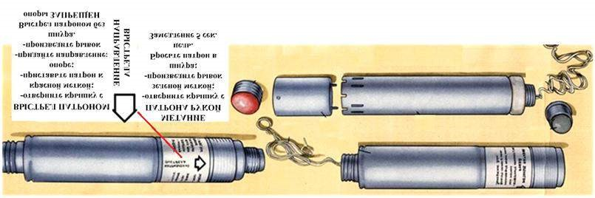
ВЫСТРЕЛ ПАТРОНА
:

-
отверните крышку
с красной меткой
;

-
приставьте патрон
к опоре
;

-
придайте
направление
;

-
произведите рывок
шнура
.
Выстрел патроном без
опоры ЗАПРЕЩЕН
МЕТАНИЕ
ПАТРОНА РУКОЙ
:

-
отверните крышк
у
с зеленой меткой
;

-
произведите ры
-
вок шнура
;

-
бросьте патрон
в цель
.
Замедление
5

с
Н
а
п
р
а
в
л
е
н
и
е

в
ы
с
т
р
е
л
а

Рис. 10.6. Зажигательно-дымовой патрон

Огнеметы представляют собой приборы, выбрасывающие струи воспламеняющейся жидкости на расстояние от 15 до 200 м. Выбрасывание из резервуара через брандспойт производится силой сжатого воздуха, азота, углекислоты, водорода или пороховых газов. Жидкость зажигается при выходе из брандспойта, поэтому эффективность огнемета зависит от дальности до цели: чем дальше цель, тем меньше прибудет к ней огнесмеси, так как часть сгорит на траектории.
Огнеметы бывают: ранцевые (легкие), тяжелые, фугасные.
3. Реактивные огнеметы.
Основное отличие этих огнеметов от классических в том, что огнесмеси на траектории летят в ампуле либо в горящем, либо в холодном состоянии.
В армии США состоит на вооружении четырехствольный 66-мм реактивный гранатомет многократного использования ХМ191, предназначенный для поражения зажигательными гранатами открыто расположенных или укрытых целей, в первую очередь для борьбы с оборонительными сооружениями. Гранаты снаряжаются смесью ТРА.
После модернизации из него можно вести огонь кумулятивными гранатами и химическими, снаряженными CS.
Российская армия в этом вопросе далеко обогнала конкурентов.
В 1975 году принят на вооружение реактивный пехотный огнемет многоразового действия РПО «Рысь». Он предназначен для поражения противника на открытой местности, уничтожения огневых точек, вывода из строя автомобильной и легкобронированной техники.
В конструкции РПО «Рысь» впервые в мире был реализован капсульноструйный принцип, ампула летит с горящей в ней огнесмесью. РПО «Рысь» стреляет капсулой, содержащей 4 л огнесмеси, на расстояние 400 м, при этом зона поражения достигает 4 м по ширине и 40 м по глубине.
В середине 1980-х годов огнемет «Рысь» был заменен качественно новой системой, известной под названием реактивный пехотный огнемет РПО-А «Шмель» (рис. 10.7), но уже не многоразового, а одноразового использования.
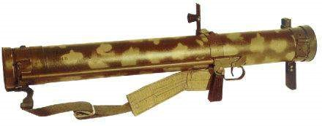
Рис. 10.7. Реактивный пехотный огнемет РПО-А «Шмель»

Известны следующие варианты РПО-А «Шмеля»: РПО-А (термобарический боеприпас), маркировка – две красные полосы; РПО-З (зажигательный боеприпас) – одна красная полоса; РПО-Д (дымовой боеприпас) – одна желтая полоса.
Калибр 93-мм, но по своему поражающему действию сопоставим со 152-мм гаубичным снарядом, дальность стрельбы до 1 км, вес 11 кг, гарантированное уничтожение помещения объемом 80 м³, на открытой местности радиус сплошного поражения 15 м, при попадании в БМП ее просто переворачивает кверху гусеницами. В последних модификациях применен комбинированный боеприпас: кумулятивный + термобарический.
Есть еще одна интересная особенность: в зоне взрыва на значительной площади мгновенно и полностью выгорает кислород. Для живой силы это неминуемая смерть, но это «смерть» и для огня, значит, огнемет можно использовать и для тушения пожаров.
«Шмель» использовался в Афганистане и Чечне, где отлично зарекомендовал себя.
4. Огнеметные танки.
Практически утратили боевое значение, за исключением ТОС-1 «Буратино». Эта система – некий гибрид танкового огнемета и реактивной системы залпового огня.
Тяжелая огнеметная система ТОС-1 «Буратино» (рис. 10.8) не имеет аналогов в мире: база Т-72, вес 42 т, 30 стволов, время залпа 15 с, дальность стрельбы до 5 км, боеприпасы зажигательные и термобарические, площадь поражения одним залпом 50 га. Применялся в Афганистане и Чечне, оказывает очень сильное морально-психологичекое воздействие на противника.
Это принципиально новый вид оружия, существующий сегодня только в Российской армии. По эффективности одна установка «Буратино» значительно превосходит целую батарею (4 ед.) реактивных систем залпового огня «Град». Известно, что приграничный конфликт на о. Даманский остановили два залпа РСЗО «Град», причем стреляли они обычными осколочно-фугасными снарядами.

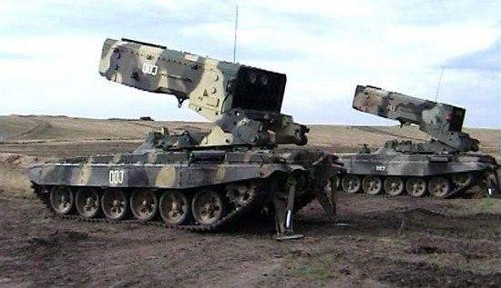

Рис. 10.8. Тяжелая огнеметная система ТОС-1 «Буратино»

- Артиллерия: реактивные системы залпового огня, ствольная артиллерия (минометы).
- Огневые фугасы и заграждения (преграды): огневые фугасы, огнеметные (напалмовые) мини-фугасы, имитаторы атомного взрыва, огневые преграды.
- Огневодные заграждения.
- Диверсионные зажигательные средства.
- Ядерное оружие. Надо сказать, что Хиросиму и Нагасаки полностью уничтожил все же огонь: если ударная волна уничтожила только их центральную часть, то огонь завершил уничтожение прилегающих районов.
- Дымовое оружие: артиллерийские снаряды и мины, ручные дымовые гранаты, ружейные дымовые гранаты, системы дымопуска, дымовые шашки, гранатометы, машины, бомбы.
Защита от зажигательного оружия, особенности тушения зажигательных веществ.
1. В целях защиты войск от зажигательных средств предусматривается проведение следующих мероприятий:
- прогнозирование возникновения и распространения пожаров;
- ведение непрерывного наблюдения за применением зажигательных средств противником и разведка пожаров;
- выделение необходимых средств для тушения пожаров;
- подготовка и использование фортификационных сооружений, а также защитных свойств боевой техники, транспорта и местности, а также индивидуальных средств защиты и обмундирования от воздействия зажигательных средств;
- обеспечение частей и подразделений средствами пожаротушения; - проведение противопожарных мероприятий.
2. Средства борьбы с огневодными заграждениями:
- противодействие контрразведки, обман противника для того, чтобы он произвел, поджег заграждения в отсутствии наших войск;
- боновые заграждения для препятствия разливу горящих нефтепродуктов.
3. Тушение горящей зажигательной смеси на ВВТ, транспорте и сооружениях. Производится следующими способами:
- использованием штатной системы противопожарного оборудования
(ППО) и огнетушителей;
- засыпанием землей, песком, илом или снегом;
- накрыванием подручными средствами (брезентами, мешковиной, плащпалатками, шинелями и т. п.);
- сбиванием пламени свежесрубленными ветвями деревьев или кустарника лиственных пород.
Потушенная зажигательная смесь может легко загореться от источника огня, а при наличии в ней фосфора – самовоспламениться. Поэтому потушенные куски зажигательной смеси необходимо тщательно удалить с пораженного объекта и сжечь в специально отведенном месте.

ГЛАВА 11. СРЕДСТВА ИНДИВИДУАЛЬНОЙ И КОЛЛЕКТИВНОЙ ЗАЩИТЫ

Средства индивидуальной и коллективной защиты предназначены для сохранения боеспособности личного состава и обеспечения выполнения боевых задач в условиях применения противником оружия массового поражения, а также в условиях воздействия неблагоприятных и поражающих факторов внешней среды, возникающих при эксплуатации и повреждениях ВВТ, разрушениях радиационно, химически и биологически опасных объектов.

11.1. СРЕДСТВА ИНДИВИДУАЛЬНОЙ ЗАЩИТЫ

11.1.1. Классификация средств индивидуальной защиты (табл. 11.1)

Средства индивидуальной защиты (СИЗ) подразделяются:
- по принципу защиты: на фильтрующие и изолирующие;
- по назначению: на средства индивидуальной защиты органов дыхания (СИЗОД); на средства индивидуальной защиты кожи (СИЗК); на средства индивидуальной защиты глаз (СИЗГ).

Таблица 11.1 Средства защиты

Наименование | Фильтрующего типа | Изолирующего типа
СИЗОД | Фильтрующие противогазы, респираторы | Изолирующие дыхательные аппараты ИП-5
СИЗК | ОКЗК, КЗС, ОЗК-Ф | ОЗК, Л-1, КЗП
СИЗГ | Очки ОПФ, ОФ

Известные поражающие факторы ОМП воздействуют на организм через органы дыхания: ОВ, радиоактивная пыль (РП), БС; также организм может быть поражен сильно действующими ядовитыми веществами (СДЯВ) и угарным газом (СО); через кожные покровы могут нанести поражение: ОВ, РП, БС, сильно ядовитые и агрессивные жидкости и вещества (кислоты и т. п.); кроме того, кожные покровы и глаза необходимо защищать от светового излучения ядерного взрыва (СИЯВ).

11.1.2. Средства индивидуальной защиты органов дыхания

Фильтрующие противогазы. Предназначены для защиты органов дыхания, глаз и кожи лица и головы от ОВ, РП, БС. Они состоят из лицевой части и фильтрующе-поглощающей коробки или фильтрующих элементов (ФПК, ФЭ).
В комплект противогаза входят: сумка для хранения и переноски; незапотевающие пленки; мембранные переговорные устройства; трикотажный гидрофобный (не впитывающий влагу) чехол для ФПК; утеплительные манжеты на стекла; водонепроницаемый мешок; крышка фляги с клапаном; бирка.
ФПК (ФЭ) предназначены для очистки воздуха от аэрозолей и паров ОВ, РП и БС. Очистка от аэрозолей (токсичных дымов и туманов, РП и БС) осуществляется противоаэрозольным фильтром, а от паров – поглощающим слоем угля-катализатора.
Лицевая часть (шлем-маска или маска) предназначена для защиты лица от ОВ, РП и БС, подвода к органам дыхания очищенного воздуха и сброса в атмосферу выдыхаемого воздуха.
Незапотевающие пленки предназначены для предохранения очкового узла от запотевания. Пленки упаковывают по 6 штук в металлическую коробку с выдавленной маркировкой НП или НПН. НП – не запотевает с одной стороны, поэтому перед тем, как ее вставить в очковый узел, пленку проверяют, дыхнув на нее, и устанавливают незапотевающей стороной к глазу. НПН – не запотевает с обеих сторон, ее перед использованием проверять не нужно.
Накладные утеплительные манжеты предназначены для предохранения очкового узла от обмерзания при отрицательных температурах. Манжеты надевают на стекла снаружи (принцип двойного остекления).
Чехол предназначен для предохранения ФПК от попадания в нее грубодисперсной пыли, капельно-жидкой влаги, снега и других загрязнителей. В противогазах, имеющих соединительную трубку, роль чехла выполняет сумка.
Водонепроницаемый мешок предназначен для предохранения противогаза от попадания в него воды при форсировании водных преград. Он изготовлен из двойной полиэтиленовой пленки и закрывается резиновой манжетой.
Система для приема жидкости предназначена для приема воды и жидкой пищи в зараженной атмосфере. Она состоит из загубника, штуцера, резиновой трубки, ниппеля, крышки фляги с клапаном. Крышку фляги с клапаном устанавливают на флягу взамен обычной крышки, остальные элементы системы расположены на лицевой части противогазов марки ПМК (противогаз масочный коробочный).
Бирка предназначена для указания номера противогаза, фамилии военнослужащего, за которым закреплен противогаз, и роста лицевой части. Пластмассовая бирка 3×5 см входит в комплект противогазов ПМК, для остальных противогазов ее изготавливают из местных материалов (дерева, полистирола и др.), прикрепляют на левой боковой стенке сумки.
Рассмотрим модели противогазов, состоящих на снабжении в ВС РФ.
Противогаз РШ-4: ФПК – ЕО-16, шлем-маска (ШМ) – ШМ-41Му или ШМС, в ШМС можно работать с оптическими приборами (рис. 11.1).

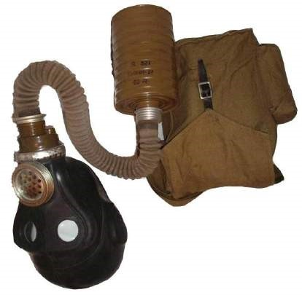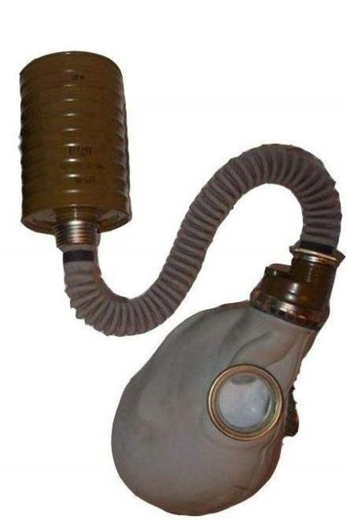
1
2
3
4
5

Рис. 11.1. Противогаз РШ-4: 1 – шлем-маска ШМ-41Му; 2 – фильтрующе-поглощающая коробка ЕО-16; 3 – сумка; 4 – шлем-маска ШМС; 5 – соединительная трубка

Противогаз ПМГ: ФПК – ЕО-18к, шлем-маска ШМГ; в ШМГ можно работать с оптическими приборами, из-за бокового крепления ФПК выпускается в двух вариантах: 90 % – для правшей и 10 % – для левшей (рис. 11.2).
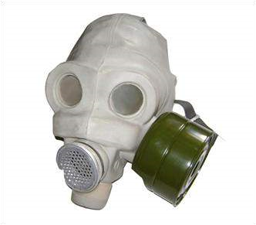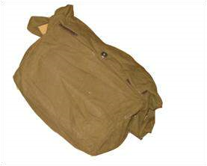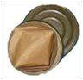
2
3
5
4
1

Рис. 11.2. Противогаз ПМГ: 1 – фильтрующе-поглощающая коробка ЕО-18к (ЕО-62к) в чехле; 2 – шлем-маска ШМГ; 3 – сумка; 4 – незапотевающие пленки; 5 – мембраны переговорного устройства

Противогаз ПМГ-2: ФПК – ЕО-62к, шлем-маска ШМ-66Му, модификация ПМГ (рис. 11.3).
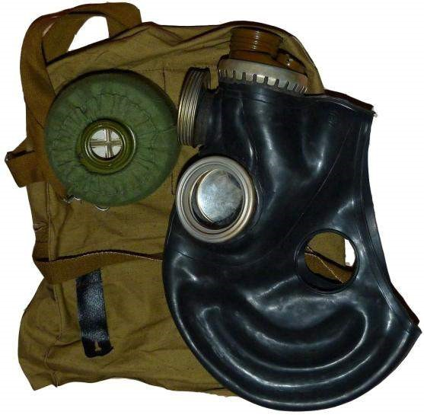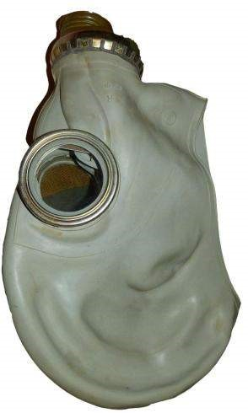
1
2
3
4

Рис. 11.3. Противогаз ПМГ-2: 1 – шлем-маска ШМ-66Му; 2 – фильтрующе-поглощающая коробка ЕО-62к в чехле; 3 – сумка; 4 – шлем-маска ШМ-62

Противогаз ПМК: ФПК – ЕО.1.08.01, шлем-маска М-80; в М-80 можно работать с оптическими приборами, из-за бокового крепления ФПК выпускается в двух вариантах: 90 % – для правшей и 10 % – для левшей; в нем можно принимать жидкость в зараженной атмосфере (рис. 11.4).

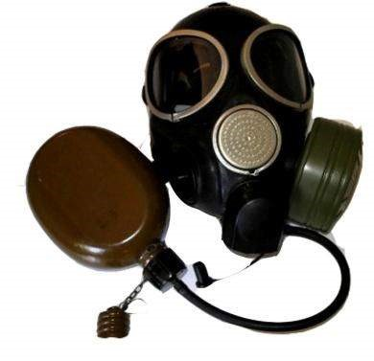
Рис. 11.4. Жидкостная магистраль противогаза в сборе

Противогаз ПМК-2 (модификация ПМК): ФПК –ЕО.1.15.01, шлем-маска МБ-1-80; в МБ-1-80 можно работать с оптическими приборами, из-за бокового крепления ФПК с любой стороны выпускается в одном варианте для правшей и для левшей (рис. 11.5).

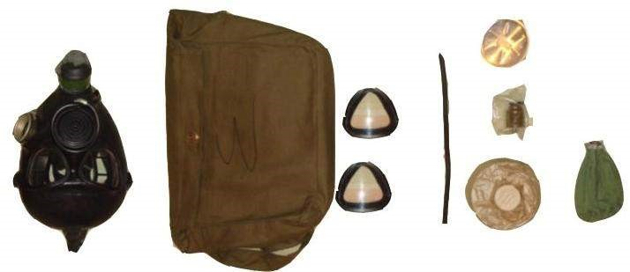
1
2
3
4
5
6
7
8

Рис. 11.5. Противогаз ПМК-2: 1 – маска МБ-1-80; 2 – ФПК ЕО.1.15.01; 3 – чехол; 4 – сумка; 5 – незапотевающие пленки; 6 – утеплительные манжеты; 7 – крышка фляги; 8 – трубка

Рассмотрим защитные и эксплуатационные свойства противогазов:
- современные фильтрующие противогазы имеют высокие защитные свойства от ОВ, РП, БС; один и тот же противогаз можно использовать многократно, в перерывах использования выдувания ОВ и токсичных паров из ФПК не происходит;
- защитные свойства снижаются при увлажнении, поэтому противогаз хранят в сухих помещениях, в мирное время не рекомендуется в учебных целях использовать противогазы в дождь, снег, туман, пыль и т. д.
Нельзя использовать деформированные ФПК, так как противоаэрозольный фильтр может отойти от стенки ФПК и потерять герметичность либо может пересыпаться угольная засыпка.
В процессе использования нельзя допускать негерметичности лицевой части: порывов и проколов резины; порывов мембраны переговорного устройства; отсутствия, неисправности, засорения или примерзания клапанов выдоха; неплотного соединения ФПК с лицевой частью; повреждения стекол; неправильного надевания на голову; большого волосяного покрова на голове и лице.



Рис. 11.6. Измерение вертикального обхвата головы

Подготовка противогаза к использованию начинается с определения требуемого размера лицевой части (рис. 11.6). Размер указан отформированной цифрой в круге на левой нижней части маски (табл. 11.2). Новую лицевую часть перед надеванием протирают снаружи и изнутри слегка смоченным водой тампоном, а выдыхательные клапаны продувают. Бывшие в употреблении лицевые части протирают спиртом или 2%-ным раствором формалина.

Таблица 11.2 Ростовочные интервалы лицевых частей противогазов, мм

Рост |  |  | Лицевые части противогазов
 | ШМ-41Му | ШМС | ШМГ | ШМ-66Му | ШИП-2б | МИА-1 | ШИП-М
0 | До 630 | До 610 | − | До 630 | − | − | −
1 | 635−665 | 615−640 | 625−655 | 635−655 | До 635 | 119−121 | До 640
2 | 660−680 | 645−670 | 660−675 | 660−680 | 640−670 | 121,5−123,5 | 645−685
3 | 685−705 | 675 и более | 680−690 | 685 и более | 675−695 | 129−131 | 690 и более
4 | 710 и более | − | 695 и более | − | 700 и более | − | −

После подбора ШМ проводят окончательную проверку исправности противогазов в палатке с хлорпикрином (учебное ОВ) или аэрозолем (дым-шашка).
Проверку проводят: после получения или замены противогаза; в начале зимнего и летнего периодов обучения; в боевых условиях – по обстановке.
Проверку проводит командир подразделения по приказу командира воинской части в присутствии врача (фельдшера) со средствами первой медицинской помощи.
В палатке распыляют хлорпикрин, концентрацию доводят до 8,5 г/м³, в холодное время года воздух в палатке нагревают до +15 °С, греть хлорпикрин категорически запрещено (при нагревании он превращается в фосген).
В палатку заходят 15–20 человек, имея противогазы в «боевом» положении, время проверки – не более 3 минут, каждый военнослужащий делает несколько наклонов, резких поворотов головы и 8–10 приседаний.
Если военнослужащий выбегает из палатки с признаками поражения раздражающими ОВ (слезы, выделения из носа, кашель, рвота), то это означает, что его противогаз неисправен или неправильно подобран, после определения и устранения причины проверку повторяют.
Запрещается пользоваться чужими и обезличенными противогазами.
Необходимо соблюдать следующие правила пользования противогазами. Надежность защиты от ОВ, РП, БС зависит не только от исправности противогазов, но и от умелого пользования ими.
Противогаз носят в трех положениях «походном», «наготове» и «боевом».
Сумку с противогазом одевают через правое плечо так, чтобы она находилась на левом боку и клапан ее был обращен от себя. Длина ремня регулируется так, чтобы верхний край сумки находился на уровне поясного ремня. Причем противогаз всегда одевают первым, а уже потом полевую сумку и другое снаряжение для того, чтобы не снять первым противогаз и где-нибудь его не забыть.
При переводе противогаза в положение «наготове», по команде «Противогазы готовь» или «Средства защиты готовь», расстегивают клапан сумки, закрепляют сумку поясным ремнем на туловище, ослабляют тесемки стального шлема или развязывают завязки головного убора.
В боевое положение противогаз переводится по сигналу «Химическая тревога», «Газы» или самостоятельно при первых неявных признаках применения противником ХО, БО или возникновении неблагоприятных факторов.
Для этого нужно
- задержать дыхание;
- закрыть глаза;
- положить оружие;
- снять стальной шлем и головной убор;
- вынуть противогаз из сумки;
- взять шлем-маску обеими руками за утолщение края у нижней части так, чтобы большие пальцы и ладони были снаружи, а остальные внутри ее, прижать нижнюю часть ШМ под подбородок и резким движением вверх и назад натянуть ШМ на голову так, чтобы не было складок, а очковый узел располагался напротив глаз;
- устранить перекосы и складки, если они образовались;
- сделать полный выдох;
- открыть глаза;
- возобновить дыхание.
Надевать противогазы можно и другими приемами, но быстро и правильно, не повреждая лицевую часть.
При надевании противогазов водителями в движении на гусеничных машинах нужно снизить скорость, а на колесных – сделать короткую остановку.
Противогаз снимают по команде «Противогаз снять» или «Средства защиты снять», для чего нужно:
- положить оружие;
- снять стальной шлем и головной убор;
- взять рукой клапанную коробку, слегка оттянуть лицевую часть вниз и движением руки вперед и вверх снять противогаз;
- надеть головной убор и стальной шлем, если они не заражены;
- по возможности ШМ вывернуть наизнанку, просушить и протереть чистой ветошью.
Водители снимают противогаз без остановки.
При длительном пребывании на местности, зараженной фосфорорганическими ОВ, разрешается однократное снятие противогазов (табл. 11.3).

Таблица 11.3 Определение возможности снятия противогаза
Режим работы приборов ВПХР | Наличие показателя | Возможность снятия противогазов
Пять-шесть качаний насосом ВПХР,  10−15 с работы насоса ППХР | Есть | Противогазы не снимать
 | Есть | Противогазы можно снять один раз на 10 мин
50−60 качаний насосом ВПХР, 1 мин работы насоса ППХР | Есть | Противогазы можно снять один раз на 10 мин
 | Нет | Противогазы снять

При действиях на участках местности, зараженной ипритом, степень опасности определяют приборами ВПХР, ППХР. При концентрации иприта в воздухе 2…3×10–3 г/м³ противогазы можно снять один раз на 15 мин.
При заражении надетого противогаза ОВ его, не снимая, дегазируют с использованием ИПП (индивидуального противохимического пакета).
При выходе из зоны радиоактивного заражения нужно провести дезактивацию противогаза: сумку и чехол вытрясти от радиоактивной пыли, ШМ и ФПК протереть 2–3 раза ветошью, дезактивирующим раствором или водой.
При повреждении противогаза в условиях заражения до получения нового использовать поврежденный.
При повреждении ШМ открутить ФПК, взять ее горловину в рот, зажать нос, закрыть глаза, в таком не очень удобном виде ждать замены противогаза.
При повреждении ФПК отверстия замазывают глиной или землей.
Защитные свойства общевойсковых фильтрующих противогазов достаточны для обеспечения защиты личного состава при ведении боевых действий в условиях применения противником ОВ и БС в течение двух недель, противогаза ПБФ – одной недели. В течение этого периода противогаз ПБФ обеспечивает защиту: от VХ с дозой двух химических налетов; от зарина – трех химических налетов; от хлорциана – одного химического налета.
ФПК остальных противогазов обеспечивает защиту в два раза больше. Однако надо помнить, что противогазы не обеспечивают защиту от угарного газа (окиси углерода) СО, а также от паров различных топлив и СДЯВ, например, при работах по зачистке цистерн.
В боевых действиях очень часто возникают ситуации, когда приходится действовать в атмосфере с повышенным содержанием СО (пожары, стрельба из боевых машин при неисправной вентиляции, стрельба в замкнутых помещениях – ДОТ, ДЗОТ и др.).
Для защиты от СО используют комплект дополнительного патрона
(КДП) (рис. 11.7), его можно применять с любым противогазом, кроме ПБФ
(рис. 11.8).
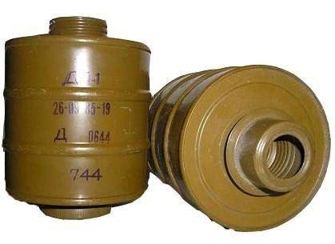
Рис. 11.7. Дополнительный патрон ДП-1

Принцип действия дополнительного патрона основан на каталитическом окислении оксида углерода до его диоксида СО2. Дополнительный патрон не обогащает вдыхаемый воздух кислородом, поэтому его можно применять в атмосфере, содержащей не менее 17 % кислорода (по объему).

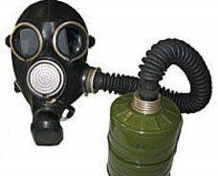

Рис. 11.8. Противогаз ПМК с патроном ДП-2

На патрон наносится маркировка несмываемой краской:
1-я строка – название изделия ДП-2;
2-я строка – условное обозначение предприятия-изготовителя;
3-я строка – месяц и год изготовления;
4-я строка – номер партии, серия и номер патрона;
5-я строка – масса патрона с точностью до 1 грамма.
Патрон ДП-2 обеспечивает длительную защиту от оксида углерода при концентрации его в окружающем воздухе до 0,25 % и кратковременную, не более 15 минут, с концентрацией 1 %.
Концентрацию определяют по нагреву патрона: если рука не терпит температуру, то концентрация в пределах 1 %; следует покинуть это место или использовать изолирующий дыхательный аппарат.
Разогрев воздуха на вдохе до 50 °С допустм, а 70 °С вызывает ощущения ожога верхних дыхательных путей.
Патрон ДП-2 можно использовать многократно в течение 13 суток при условии, что суммарное время работы в атмосфере с СО не будет превышать указанное в табл. 11.4.
Таблица 11.4
Время работы в атмосфере с СО

Параметр | Температура окружающей среды, ^{о}С
 | от –40 до –20 | от –20  до 0 | от 0 до  +15 | от +15 до +40
Время защитного действия при тяжелой физической нагрузке в условиях, мин:  наличия водорода* | 70 | 90 | 360 | 240
отсутствия водорода | 320 | 320 | 360 | 400

*При наличии в атмосфере водорода в концентрации 0,1 г/м³, что соответствует составу атмосферы невентилируемых фортификационных сооружений при ведении огня из артиллерийских систем и стрелкового оружия.

После каждого использования патрон закрывают заглушками. Если по какой-либо причине он остался открытым в течение 12 часов, то его заменяют. Патрон можно использовать самостоятельно или совместно с ФПК при наличии ОВ и БС в атмосфере с повышенным содержанием угарного газа. Перед выдачей патрона его взвешивают. Если масса патрона отличается от указанной на корпусе более чем на 1 грамм в любую сторону, использовать его нельзя. При работе ДП его масса увеличивается (это нормальное явление и не контролируется).
При использовании ДП запрещается:
- снимать заглушки до момента перевода в «боевое» положение;
- пользоваться обезличенными патронами со снятыми заглушками;
- устанавливать заглушки на выработавшие ресурс патроны;
- помещать в сумку отработанные патроны;
- совместно хранить отработанные и новые патроны.
Использованные ДП списывают и уничтожают установленным порядком.
Гопкалитовый патрон (ГП). Используется только с противогазом РШ-4. Гопкалитовый патрон ДП-1 – средство одноразового применения, после чего его необходимо заменять новым, даже если не истекло время защитного действия (табл. 11.5).

Таблица 11.5 Время защитного действия гопкалитового патрона ДП-1

Параметр | Температура окружающей среды, °С
 | от – 10 и  ниже | от – 10  до 0 | от 0 до  +25 | от +25 и  выше
Время защитного действия при физической нагрузке, мин:  средней | Применять ДП-1 запрещается | 40 | 80 | 50
тяжелой | Применять ДП-1 запрещается |  | 40 | 30

При использовании в условиях заражения к соединительной трубке сначала прикручивается патрон ДП-1 и потом к нему ФПК, изменять очередность категорически запрещается.
Респиратор Р-2 предназначен для защиты органов дыхания от радиоактивной и грунтовой пыли (рис. 11.9).
Респиратор не защищает от газов и паров. Может защищать во вторичном облаке БС. Непрерывное нахождение в респираторе Р-2 до 12 часов не снижает работоспособность личного состава. Респиратор Р-2 плавится при температуре 800 °С, поэтому его нельзя сушить у нагревательных приборов.
Респиратор должен храниться в сумке для противогаза.

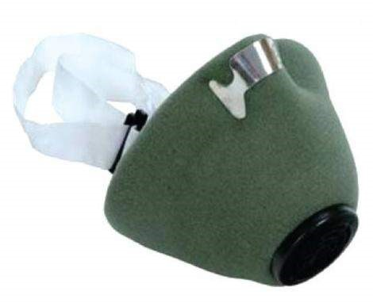
Рис. 11.9. Респиратор Р-2: 1 – вдыхательный клапан (два); 2 – носовой зажим; 3 – тесемки; 4 – эластичные тесемки; 5 – фильтрующая полумаска; 6 – выдыхательный клапан

Изолирующие дыхательные аппараты (ИДА).
Противогаз ИП-5 (рис. 11.10) предназначен для выхода из затопленных (затонувших) бронеобъектов методом свободного всплытия со скоростью 1 м/с, позволяет выполнять под водой легкие работы (на глубине до 7 м), а также пригоден для использования на суше в атмосфере, лишенной кислорода.
Состоит из следующих основных частей: регенеративный патрон РП-5; шлем-маска ШИП-М; дыхательный мешок; сумка; нагрудник.

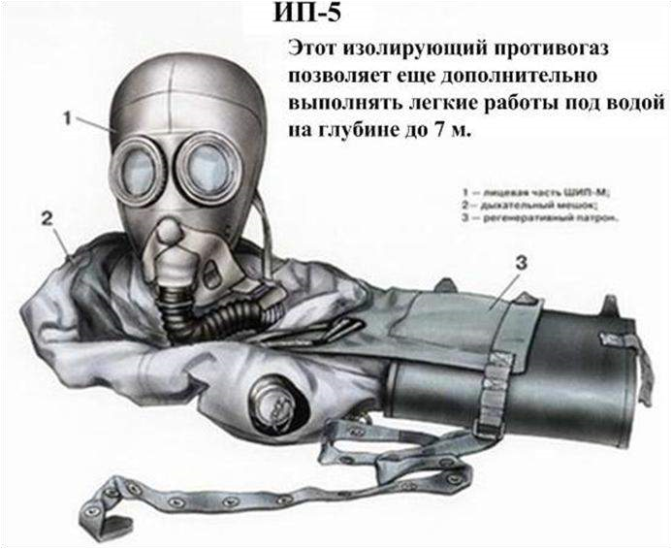
Рис. 11.10. Изолирующий противогаз ИП-5: 1 – лицевая часть ШИП-М; 2 – дыхательный мешок; 3 – регенеративный патрон

При работе в противогазе ИП-5 стекла всегда запотевают, поэтому обязательно используются стекла НП.
При совместной работе в ИП и ОЗК работающего военнослужащего каждые 10–15 минут обливают холодной водой. Продолжительность работы со сменой регенеративных патронов – 8 часов, повторное пребывание в ИП – после 12 часов отдыха. Периодическая работа в ИП допускается по 3–4 часа ежедневно в течение двух недель, после чего необходим перерыв не менее месяца.
Время работы в ИП-5 определяется физической нагрузкой (табл. 11.6).

Таблица 11.6 Время нахождения в изолирующем дыхательном аппарате

Физическая нагрузка | Время нахождения в противогазе ИП-5, мин
Относительный покой:  на суше в воде | 200  120
Легкая физическая нагрузка:  на суше в воде | 200  90
Средняя физическая нагрузка на суше | 75
Тяжелая физическая нагрузка на суше | 45

Подбор размеров шлем-маски и проверку по парам хлорпикрина проводят аналогично фильтрующим противогазам.
Правила пользования противогазом ИП-5 носят в трех положениях: в «походном» – в сумке на левом боку, в бронеобъектах закрепляются в отведенном месте; «наготове» – переводят перед форсированием водных преград; в «боевом» – переводят перед началом затопления бронеобъекта.
Для перевода в «боевое» положение:
- сделать вдох из атмосферы;
- быстро надеть ШМ на голову и сделать выдох в аппарат;
- правой рукой потянуть кольцо пускового устройства от себя вниз до отказа;
- проверить правильность включения (рычаг фиксируется и вернуть его в исходное положение невозможно);
- убедиться в срабатывании пускового брикета.
Признаки срабатывания:
- быстрое заполнение дыхательного мешка и стравливание газа через клапан избыточного давления;
- нагрев корпуса патрона;
- поступление теплого воздуха на вдох и появление специфического запаха.
Работать в аппарате, в котором не сработал пусковой брикет, запрещается.
Затопление объекта (погружение в воду) следует начинать после 3–5 минут работы аппарата.
После перевода противогаза ИП-5 в «боевое» положение делать перерывы в работе аппарата путем снятия ШМ и разъединения шлангов запрещается.
Если при работе под водой наполнение дыхательного мешка недостаточно, то используют приспособления дополнительной подачи кислорода, для этого открывают крышку приспособления на мешке и приводят его в действие, дважды с силой нажав на кнопку. После окончания работы первого патрона приспособления приводят в действие второй патрон аналогичным образом.
На поверхности воды экипаж, не снимая аппаратов, плывет к берегу или средствам спасения.
В исключительных случаях, допускающих утрату аппарата, выключение изолирующего противогаза ИП-5 может быть произведено на поверхности воды, для этого нужно расстегнуть поясной и брасовый ремни, снять ШМ и сбросить дыхательный мешок с шеи.
Запрещается менять очередность операций при снятии аппарата на плаву, потому что после снятия ШМ дыхательный мешок сдувается и аппарат тонет.
При использовании противогаза ИП-5 запрещается:
- допускать к работе личный состав, не прошедший медицинское освидетельствование, курса обучения и тренировок по его использованию;
- хранить в собранном виде у нагревательных приборов, на солнце, возле горюче-смазочных материалов (ГСМ);
- хранить отработанные РП совместно с новыми и собранными ИП;
- работать в ИП, в котором не сработал пусковой брикет;
- работать до полной выработки РП;
- повторно использовать ИП после снятия ШМ;
- использовать деформированные РП;
- смазывать детали и соединения аппарата любой смазкой;
- закрывать заглушками неостывшие РП;
- погружаться глубже 7 м;
- пользоваться приспособлением дополнительной подачи кислорода на суше.

11.1.3. Средства индивидуальной защиты глаз от светового излучения ядерного взрыва

Защитные очки ОПФ и ОФ (рис. 11.11) предназначены для защиты глаз от ожоговых поражений и сокращения длительности адаптации после ослепления СИЯВ при действиях личного состава вне объектов ВВТ и укрытий.
При заражении очки подвергают спецобработке и используют многократно.
ОПФ – очки противоатомные фотохромные, одевают по команде «Атом», снимают по команде «Защитные очки снять».
Радиус зоны поражения глаз в ОПФ уменьшается в 2–5 раз, длительность ослепления – в 2–3 раза.
В комплект входят: очки; футляр; две коробки с пленками НП; салфетка.
Очки ОПФ и ОФ (очки фотохромные) по внешнему виду одинаковые, отличаются используемыми светофильтрами.
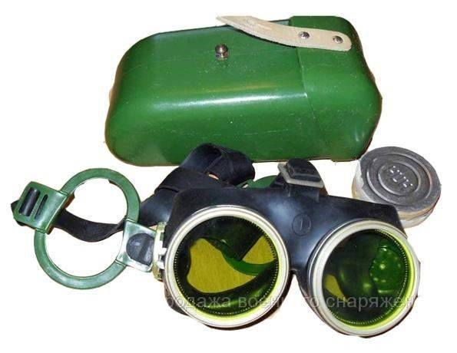
1
2
3

Рис. 11.11. Защитные очки ОПФ (ОФ): 1 – защитные очки ОПФ (ОФ); 2 – незапотевающие пленки; 3 – футляр

11.1.4. Средства индивидуальной защиты кожи фильтрующего типа

ОКЗК – общевойсковой комплексный защитный костюм (рис. 11.12); ОКЗК-М – модернизированный; ОКЗК-Д – десантный, предназначен для защиты кожных покровов от ОВ, СИЯВ, РП, БС.
Защита от ОВ достигается обезвреживанием паров и пропиткой белья, повышение уровня защиты − совместным использованием со средствами индивидуальной защиты кожи (СИЗК) изолирующего типа (ОЗК, КЗП).
Защита от СИЯВ обеспечивается укрытием, огнезащитной пропиткой куртки, брюк и головного убора, многослойностью. Повышение уровня защиты достигается совместным использованием костюма защитного сетчатого (КЗС) с ОКЗК.
Защита от РП и БС обеспечивается строением ткани, многослойностью и герметичностью конструкции ОКЗК. При заражении ОКЗК подвергают спецобработке и используют многократно.
При воздействии на костюм СИЯВ его используют однократно, потому что от воздействия СИЯВ разрушается структура ткани и утрачиваются защитные свойства.
ОКЗК и ОКЗК-М имеют только летний вариант исполнения. ОКЗК-Д – летний и зимний варианты. ОКЗК используют в военное время и носят постоянно взамен полевого обмундирования. Подбор ОКЗК по размеру осуществляют аналогично подбору обмундирования.
КЗС – предназначен для увеличения уровня защиты кожных покровов от ожогов СИЯВ при ношении его поверх ОКЗК. Может использоваться как маскировочное средство. Изготавливается из обработанной огнезащитным составом сетчатой ткани камуфлированной окраски. Бывает трех размеров: 1 – рост до 166 см; 2 – от 166 до 178 см; 3 – выше 179 см.

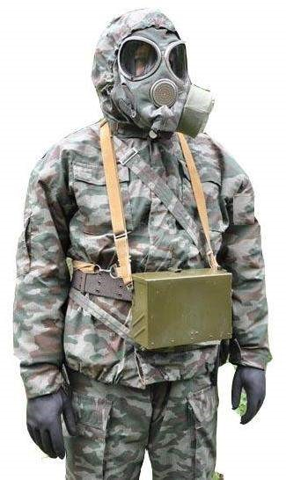

Рис. 11.12. Общевойсковой комплексный защитный костюм ОКЗК (ОКЗК-М)

Средства индивидуальной защиты кожи изолирующего типа:
ОЗК – общевойсковой защитный комплект.
КЗП – костюм защитный пленочный.
Л-1 – специальное средство, костюм легкий защитный.
Принцип защитного действия заключается в изоляции кожных покровов, обмундирования и обуви личного состава от воздействия ОВ, РП, БС и других неблагоприятных факторов.
ОЗК – средство периодического ношения, при заражении его подвергают спецобработке и используют многократно (рис. 11.13).
ОЗК комплектуют в подразделениях. Защитные плащи с чехлами, чулки, перчатки, чехлы для чулок и перчаток заказывают и поставляют на склады и в подразделения, учитывают и списывают раздельно.

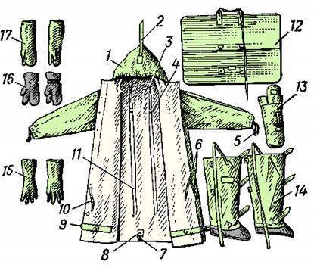

Рис. 11.13. Состав ОЗК: 1 – защитный плащ ОП-1М; 2 – затяжник; 3 – петля спинки; 4 – стальные рамки; 5 – чехол для плаща; 6 – чехол для чулок и перчаток; 7 – петля большого пальца; 8 и 13 – закрепки; 9 – защитные чулки; 10 – кольцо плаща, 11 – центральный шпенек; 12 – хлястик; 14 – держатели плаща; 15 – летние защитные перчатки БЛ-1М; 16 – утеплительные вкладыши к зимним защитным перчаткам; 17 – зимние защитные перчатки БЗ-1М

Плащи подбирают по росту:
1-й – до 166 см;
2-й – от 166 до 172 см;
3-й – от 172 до 178 см; 4-й – от 178 до 184 см и выше.
Чулки – по размеру обуви:
1-й – до 40-го размера;
2-й – для 42-го размера; 3-й – для 43 и больше.
Перчатки – по измерению обхвата ладони на уровне пятого пястнофалангового сустава:
БЛ-1М до 21 см – 1-й размер; 21–23 см – 2-й размер; более 23 см – 3-й размер;
БЗ-1М до 22,5 см – 1-й размер; более 22,5 см – 2-й размер.
Правила пользования. ОЗК используют в трех положениях: «походном», «наготове» и «боевом».
В боевом положении надевают в виде: накидки; плаща; комбинезона.

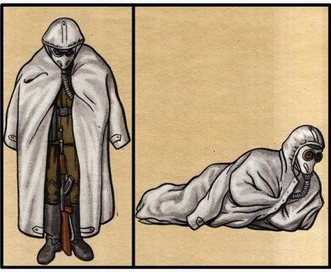
Рис. 11.14. ОЗК в виде накидки

В виде накидки ОЗК (рис. 11.14) надевают по сигналу «Химическая тревога», по команде «Газы, плащи» или самостоятельно по первым недостоверным признакам применения противником ХО или БО в следующем порядке:
- закрыть глаза и задержать дыхание;
- положить оружие;
- снять стальной шлем и головной убор;
- надеть противогаз;
- сделать выдох;
- открыть глаза и возобновить дыхание;
- раскрыть чехол плаща;
- отвести руки назад и взявшись за полы накинуть плащ на плечи;
- надеть капюшон на голову;
- запахнуть полы плаща;
- присесть или прилечь и прикрыть плащом обмундирование, обувь, головной убор, стальной шлем и оружие для предохранения их от заражения.

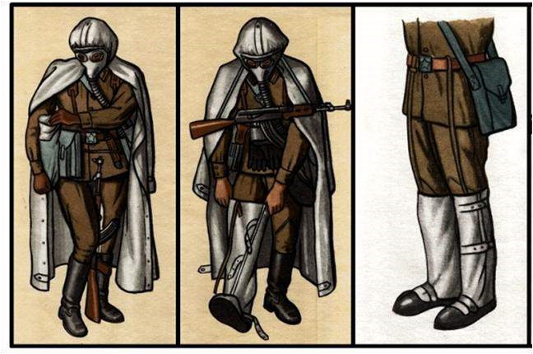
1
2
3

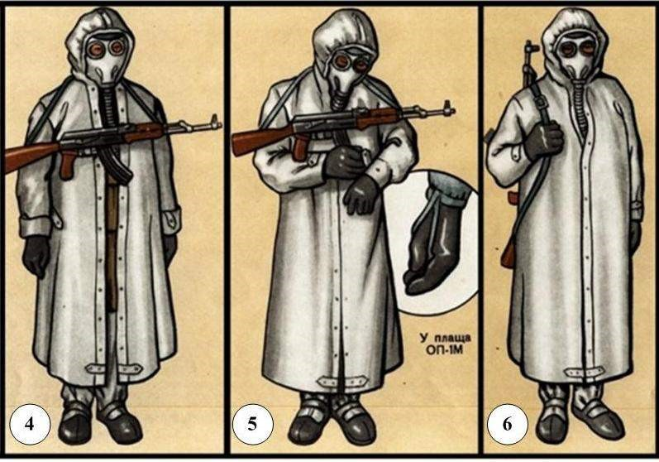
Рис. 11.15. Порядок заблаговременного одевания ОЗК в виде плаща

Заблаговременное одевание ОЗК в виде плаща (рис. 11.15) осуществляют на незараженной местности по команде «Плащ в рукава, чулки, перчатки надеть. Газы». По этой команде нужно:
- положить оружие;
- надеть чулки;
- застегнуть хлястики и завязать тесьмы на поясном ремне (чулки не путать местами, они бывают правые и левые, хлястики должны застегиваться наружу, а тесьмы проходить по наружной стороне бедер; если чулки надеть неправильно, то тесьмы будут мешать ходить, а хлястики будут расстегиваться); - надеть противогаз и ОКЗК;
- надеть стальной шлем;
- вынуть из чехла и надеть перчатки, заправив рукава ОКЗК под краги;
- надеть плащ в рукава;
- петли на низках рукавов надеть на большие пальцы поверх перчаток;
- надеть капюшон на стальной шлем и застегнуть плащ; - взять оружие.
ОЗК в виде комбинезона надевают на незараженной местности или в укрытии, бронетехнике по команде «Защитный костюм надеть. Газы». По этой команде нужно:
- положить оружие;
- снять сумку с противогазом и снаряжение, стальной шлем, головной убор, шлемофон, очки, респиратор (если они были надеты);
- снять плащ и положить на землю;
- надеть чулки;
- застегнуть хлястики и завязать тесьмы на брючном ремне;
- раскрыть чехол плаща и взявшись за держатели занести плащ за спину так, чтобы чехол находился за спиной под плащом;
- продеть концы держателей в кольца внизу плаща и закрепить в рамках держателей;
- застегнуть центральные отверстия на центральный шпенек сначала правой, а затем левой полой плаща и закрепить их закрепкой;
- застегнуть полы плаща на шпеньки так, чтобы левая пола обхватывала левую ногу, а правая – правую;
- два шпенька, расположенные ниже центрального, закрепить закрепками;
- застегнуть боковые хлястики плаща на шпеньки, обернув их предварительно вокруг ног под коленями;
- застегнуть полы плаща, оставив два верхних шпенька незастегнутыми;
- надеть поверх плаща снаряжение и сумку для противогаза;
- надеть противогаз;
- надеть головной убор и стальной шлем;
- надеть капюшон плаща на шлем; - застегнуть два верхних шпенька;
- завернуть рукава плаща;
- надеть перчатки;
- опустить низки рукавов плаща на краги перчаток, надев петли на большие пальцы.
Снятие зараженного ОЗК производят по команде «Защитный костюм снять», для этого нужно:
- положить оружие;
- встать лицом к ветру;
- снять сумку для противогаза;
- снять снаряжение;
- отстегнуть закрепки;
- расстегнуть полы плаща и хлястики чулок;
- снять петли с больших пальцев;
- откинуть капюшон на спину;
- освободить держатели из рамок;
- вытащить руки из рукавов плаща (за спиной), не снимая перчаток;
- сбросить плащ назад;
- освободить тесьмы от брючного ремня, а затем, поочередно наступая носком одной ноги на пяточную часть чулка другой ноги, вытащить ноги из чулок наполовину и стряхнуть с ног чулки назад.
Затем обработать ОКЗК, снаряжение, сумку для противогаза и обувь пакетом ДПП (ДПС-1), после обработки снять перчатки и противогаз (рис. 11.16).
При действиях в зонах биологического заражения противогаз снимают при полной санитарной обработке личного состава.
Зараженные ОЗК складывают в специальные прорезиненные мешки и отправляют на спецобработку.

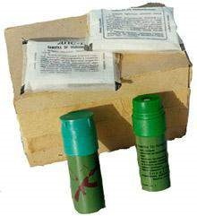
Рис. 11.16. Комплект ИДП-69

КЗП – костюм защитный пленочный (рис. 11.17) в сочетании с фильтрующими СИЗК предназначен для защиты кожи от ОВ, РП, БС, а также для снижения заражения обмундирования, снаряжения, обуви и индивидуального оружия.
КЗП является средством защиты периодического ношения. При заражении ОВ и БС его используют однократно и спецобработке не подвергают. При заражении РП после дезактивации используют повторно. КЗП комплектуют на предприятии-изготовителе.
Плащи подбирают по росту:
1-й – до 166 см; 2-й – от 167 до 178 см; 3-й – от 179 и выше.
Чулки – по размеру обуви:
1-й – от 37 до 42 размера;
2-й – от 43 до 44 размера;
3-й – от 45 до 46 размера.
КЗП используют в трех положениях: «походном», «наготове» и «боевом».
В боевом положении КЗП может использоваться в виде:
- накидки по командам «Химическая тревога», «Газы, плащи»;
- надетым в рукава по команде «Плащ в рукава, чулки, перчатки надеть. Газы».
Снимают КЗП, зараженные ОВ и БС на незараженной местности после спецобработки ВВТ, включая личное и групповое оружие, по команде «Защитный костюм снять».

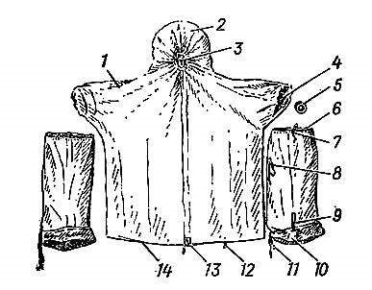
Рис. 11.17. Костюм защитный пленочный КЗП: 1 – плащ защитный пленочный; 2 – капюшон; 3 – стяжка лицевого выреза; 4 – петля стяжки; 5 – ремонтное средство; 6 – защитные чулки; 7 – стяжка верхняя; 8 – стяжка подколенная;
9 – шлевки; 10 – съемный ботик; 11 – стяжка ботика; 12 и 14 – держатели; 13 – кнопка

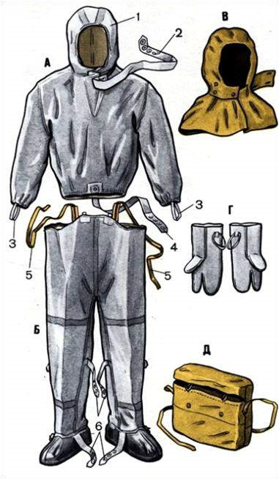
1
2
3
4
5
6
7
8
9
10
11

Рис. 11.18. Легкий защитный костюм Л-1: 1 – куртка; 2 – капюшон; 3 – горловой хлястик; 4 – петля; 5 – бретели; 6 – промежный хлястик; 7 – хлястики; 8 – подшлемник; 9 – двупалые перчатки; 10 – сумка; 11 – брюки

ЛЗК Л-1 (рис. 11.18) – средство периодического ношения, при заражении его подвергают спецобработке и используют многократно.
ЛЗК Л-1 подбирают по росту:
1-й – до 165 см; 2-й – от 166 до 172 см;
3-й – от 173 см и выше.
Одевают на незараженной местности по команде «Защитную одежду надеть. Газы», снимают по команде «Защитную одежду снять».

11.1.5. Физиолого-гигиенические нормы использования средств индивидуальной защиты в летних и зимних условиях

Длительность пребывания личного состава в СИЗ зависит от физической нагрузки и погодных условий, так как в них нарушается естественный теплообмен организма.
Степени физических нагрузок:
- покой (отдых, сон);
- легкая (марш на технике, ведение радиосвязи, работа операторов, вычислителей, штабов);
- средняя (марш пешком, действия расчетов на боевых позициях, ремонт ВВТ, вождение техники по пересеченной местности, проведение спецобработки);
- умеренно тяжелая (атака со стрельбой, действия заряжающих, выполнение спасательных работ);
- очень тяжелая (марш-бросок, инженерное оборудование позиций, прокладка кабельных линий связи).
Предельные сроки пребывания в СИЗ при повышенных температурах – это время, при превышении которого у 80 % военнослужащих может произойти тепловой удар (табл. 11.8).
Предельные сроки пребывания в СИЗ при пониженных температурах, в зимних условиях – это время, при превышении которого у военнослужащих может наступить переохлаждение, озноб и обморожение (табл. 11.9).

Таблица 11.8 Предельные сроки непрерывной работы в СИЗ в летних условиях, ч

Положение  СИЗ | СИЗ | Температура воздуха, °С | Степень тяжести физ. нагрузки
 |  |  | легкая | средняя | тяжелая
Походное | ОКЗК | 20 и ниже | Неограниченно
 |  | 30 | Неограниченно | 6 | 2,5
 |  | 40 | 4 | 2 | 1,2
Атом | ОКЗК, Р-2 | 20 и ниже | Неограниченно
 |  | 30 | Неограниченно | 5 | 2
 |  | 40 | - | 1,5 | 0,8
Газы | Противогаз | 20 и ниже | Неограниченно
 |  | 30 | Неограниченно | 3 | 1
 |  | 40 | - | 1 | 0,6
 | Противогаз,  ОЗК | 10 и ниже | 6–8 | 4–5 | 3–5
 |  | 20 | 2 | 0,6 | 0,4
 |  | 30 | 1 | 0,5 | 0,4
 |  | 40 | 0,7 | 0,4 | 0,3

Таблица 11.9 Предельные сроки непрерывной работы в СИЗ в зимних условиях, ч

Комплектация СИЗ и обмундирования | Температура воздуха, °С | Степень тяжести физ. нагрузки
 |  | легкая | средняя | тяжелая
Противогазы, зимнее обмундирование (шинель), чулки, перчатки | –40 | 0,5 | 0,7 | 1,5
 | –30 | 0,6 | 1,2 | 3
 | –20 | 0,8 | Неограниченно
 | –10 | 2,8 | Неограниченно
 | 0 | Неограниченно
Противогазы, зимнее обмундирование (ватные брюки, куртка,  ОКЗК) | –40 | 0,6 | 1,5 | 4
 | –30 | 0,8 | 4 | Неограниченно
 | –20 | 1,2 | Неограниченно
 | –10 | Неограниченно
 | 0 | Неограниченно
Противогазы, зимнее обмундирование (ватные брюки, куртка) | –40 | 1 | 2 | Неограниченно
 | –30 | 1,7 | Неограниченно
 | –20 | 2,8 | Неограниченно
 | –10 | Неограниченно
 | 0 | Неограниченно

ЗАКОНЧИТЬ ТЕКСТОМ

11.2. СРЕДСТВА КОЛЛЕКТИВНОЙ ЗАЩИТЫ

Средства коллективной защиты – это совокупность элементов специального оборудования, используемых в стационарных и подвижных объектах для ослабления или исключения воздействия на людей и оборудование поражающих факторов ОМП.

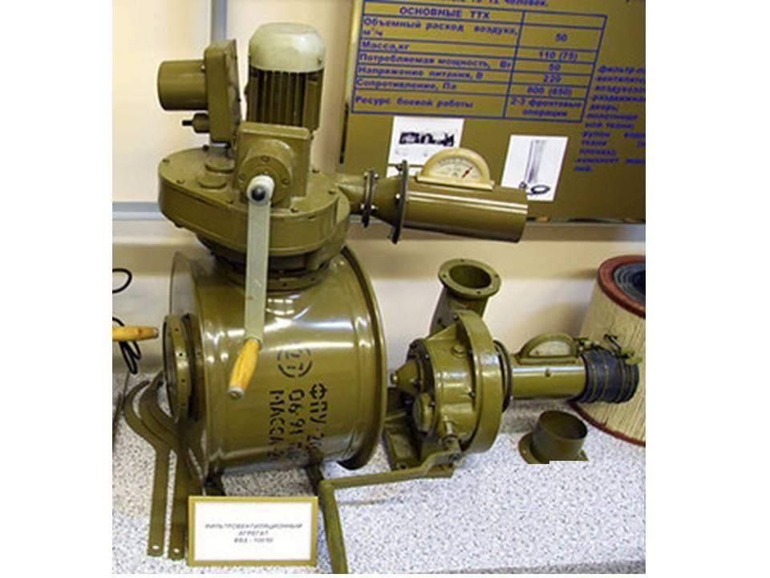

Рис. 11.19. Фильтровентиляционный аппарат ФВА-100/50

Принцип защиты заключается в герметизации объектов и подаче в их внутренний объем очищенного воздуха под давлением, превышающим атмосферное, соответственно наружный зараженный воздух не может проникнуть в объект.
Для оборудования войсковых защитных сооружений и убежищ используются фильтровентиляционные установки ФВА-100/50 на 20 человек (рис.
11.19) и ФВА-50/25 на 10–12 человек (рис. 11.19).
ФВА-100/50 имеет в своем составе: ФПТ (фильтр-поглотитель); вентилятор с электрическим и ручным (резервным) приводами; воздухоприемное устройство; герметичные двери; полотнище из прорезиненной ткани; рулон водонепроницаемой бумаги; набор монтажных деталей; указатель расхода воздуха; устройство для продувки тамбура.

Для автомобильной техники используют фильтровентиляционные установки ФВУ А-100 (рис. 11.20).

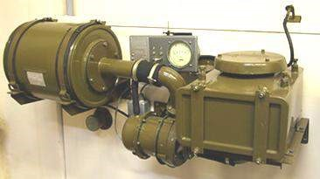

Рис. 11.20. Фильтровентиляционная установка ФВУ А-100

На герметизируемых объектах бронетанковой техники (танки, БМП и др.) основой защиты от ОМП является система ПАЗ (противоатомной защиты), в состав которой входит ФВУ с двухступенчатой очисткой воздуха (производительность 100 и 200 м³/ч). ФВУ может работать в двух режимах: чистой вентиляции и фильтровентиляции. Режим чистой вентиляции применяют для очистки воздуха от радиоактивной и обычной пыли. Режим фильтровентиляции – для очистки от ОВ и БС. Переключение режимов производится клапанными механизмами автоматически по командам ПРХР (прибор радиационной и химической разведки) через коммутационную аппаратуру системы ПАЗ или вручную. В танках используют фильтры ФПТ-200Б, его ресурс на танке 7 000 км, на БМП – 9 000 км, а фильтра ФПТ-200М – 13 000 км, на БТР – 30 000 км. В холодное время воздух, подаваемый в обитаемое отделение, подогревается.
Негерметизируемые объекты бронетанковой и автомобильной техники (БТР, тягачи и др.) оборудуются фильтровентиляционными установками коллекторного типа ФВУ-3,5, ФВУ-7, ФВУ-15 и ФВУА-15. В этих установках очищенный и подогретый воздух подается по гибким рукавам под лицевую часть общевойсковых фильтрующих противогазов.

ГЛАВА 12. РАДИАЦИОННАЯ, ХИМИЧЕСКАЯ РАЗВЕДКА И КОНТРОЛЬ

12.1. ПРИБОРЫ И СРЕДСТВА РАДИАЦИОННОЙ, РАЗВЕДКИ И КОНТРОЛЯ

Как уже известно из предыдущих глав, поражающие факторы ОМП, как правило, не определяются органами чувств человека в момент поражения. Иными словами, радиация не пахнет, ее не видно, она не делает больно и т. п. Современные ОВ не имеют запаха, вкуса и представляют собой бесцветные жидкости, а БС тем более не могут ощущаться в момент поражения, как, например, человек не ощущает момента заражения гриппом, не чувствует его. Поэтому определение наличия в окружающей среде поражающих факторов ОМП возможно только приборами и средствами радиационной, химической и неспецифической биологической разведки.
Рассмотрим классификацию приборов радиохимической разведки:
- приборы радиационной разведки и контроля:
- индикаторы-сигнализаторы (ДП-64Б),
- измерители мощности дозы (ДП-5В, ИМД-21Б, ИМД-1,ПРХР);
- приборы радиационного контроля (дозиметры) – ИД-1, ИД-11, ДП-22В,
ДП-70МП;
- приборы химической разведки (ВПХР, ППХР); • средства химического контроля (АП-1, ВИКХК, ИСХК);
- приборы радиационной и химической разведки (ПРХР).
ПРИБОРЫ РАДИАЦИОННОГО КОНТРОЛЯ.
Индикатор-сигнализатор ДП-64 (рис. 12.1) предназначен для постоянного слежения за уровнем радиации и выдачи световой и звуковой сигнализации при превышении мощности экспозиционной дозы гамма-излучения 0,2 Р/ч.
Поставляется в каждую воинскую часть и находится у дежурного по части или оперативного дежурного.
Прибор имеет в своем составе: блок детектирования, устанавливается на улице на высоте 1,5 м от уровня земли в вертикальном положении; пульт сигнализации; соединительный кабель длиной 30 м.

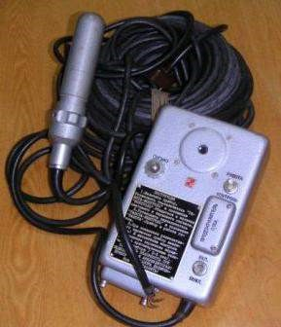
Рис. 12.1. Индикатор-сигнализатор ДП-64

Может питаться от сети 220 и 127 В или от аккумулятора 6 В. На лицевой стороне пульта сигнализации находятся: динамик, световой сигнал, переключатели РАБОТА–КОНТРОЛЬ и ВКЛ.–ВЫКЛ., предохранитель и краткая инструкция по работе с прибором.
Внутри блока детектирования имеется радиоактивный бета-источник Б-8, изготовленный из сплава иттрия-90 и стронция-90, поэтому при утилизации приборов блок детектирования учитывается и сдается в установленном порядке.
ПРИБОРЫ РАДИАЦИОННОЙ РАЗВЕДКИ.
Измеритель мощности дозы ИМД-2НМ (носимый) предназначен для измерения мощности дозы гамма-излучения в диапазоне энергии от 0,08 до 3,0 МэВ, определения степени радиоактивного заражения местности, военной техники и объектов, а также измерения плотности потока бета-излучения в диапазоне энергий бета-спектра от 0,3 до 3,0 МэВ (рис. 12.2).
Поставляется в каждую роту. Имеет в своем составе: укладочный ящик; футляр; измерительный пульт; блок детектирования; ремни; головные телефоны; удлинительную штангу; делитель напряжения; полиэтиленовые чехлы (10 шт.); комплект ЗИП; техническую и эксплуатационную документацию.

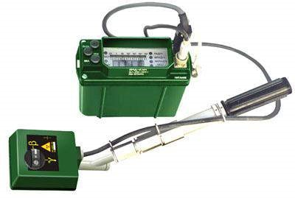
Рис. 12.2. Измеритель мощности дозы ИМД-2НМ (носимый)

Измеритель мощности дозы ДП-5В (рис. 12.3) предназначен для измерения уровней гамма-радиации и радиоактивного загрязнения различных поверхностей по гамма-излучению и позволяет обнаружить бета-излучение. Прибор имеет звуковую индикацию ионизирующего излучения на всех поддиапозонах, кроме первого. В комплект прибора ДП-5В входят: измеритель мощности дозы ДП-5В в футляре, два раздвижных ремня, удлинительная штанга, делитель напряжения для подключения прибора к внешнему источнику постоянного тока напряжением 12 и 24 В, головные телефоны, комплект ЗИП, техническое описание, формуляр и укладочный ящик.
Основные технические характеристики прибора ДП-5В:
- питание от трех элементов типа А-338 (3×1,5 В), два элемента питают схему прибора, а один – лампу подсветки шкалы или бортовой сети, стартерной АКБ (12 или 24 В) через делитель напряжения;
- диапазон измерений от 0,05 мР/ч до 200 Р/ч; - время установления показаний – не более 45 с; - масса в укладочном ящике – 8,2 кг.

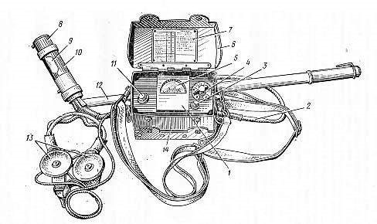
Рис. 12.3. Прибор ДП-5В: 1 – измерительный пульт; 2 – соединительный кабель;
3 – кнопка сброса показаний; 4 – переключатель поддиапазонов; 5 – микроамперметр;
6 – крышка футляра прибора; 7 – таблица допустимых значений заражения объектов; 8 – блок детектирования; 9 – поворотный экран; 10 – контрольный источник; 11 – тумблер подсвета шкалы микроамперметра; 12 – удлинительная штанга; 13 – головные телефоны; 14 – футляр

Подготовка прибора к работе выполняется в следующем порядке:
- подключить источник питания, соблюдая полярность; ручку переключателя установить в положение КОНТРОЛЬ РЕЖИМА; стрелка прибора должна установиться в закрашенном секторе (это означает, что питание прибора достаточно);
- разместить прибор на груди, подключить головные телефоны;
- экран блока детектирования установить в положение «К» (контроль);
- ручку переключателя поддиапазонов последовательно установить в положениях:
×1 000 – ничего не происходит;
×100 – стрелка может незначительно отклониться;
×10 – прослушиваются частые щелчки, показания прибора сравниваются с записанными в формуляре на 4-й странице;
×1 и ×0,1 – в телефонах прослушиваются частые щелчки, стрелка прибора зашкаливает.
Таким образом проверяется исправность и работоспособность прибора.
Порядок работы с прибором следующий:
Измерение мощности дозы на местности:
- перевести экран блока детектирования в положение «Г»;
- блок детектирования, закрепленный на удлинительной штанге, расположить перед собой на расстоянии вытянутой руки на высоте 70–100 см от земли; вблизи 15–20 м не должно быть крупных объектов (бронетехники, зданий и т. д.);
- установить переключатель поддиапазонов в положение, на котором стрелка прибора отклоняется в пределах шкалы;
- снять показания прибора в диапазоне 200 – по нижней шкале, а в остальных поддиапазонах – по верхней с умножением отсчета на множитель переключателя.
Контроль радиоактивного загрязнения поверхностей объектов:
- выбрать площадку для контроля с наименьшим уровнем излучения, применяя вышеизложенную методику, запомнить показания прибора;
- установить на площадку измерения объект контроля: бронетехнику, личный состав (по одному человеку), обмундирование или личное оружие.
Контроль радиоактивного загрязнения поверхностей бронеобъектов:
- перемещать блок детектирования вдоль всей поверхности объекта, не касаясь ее (1–2 см);
- определить место максимального загрязнения по щелчкам в головных телефонах;
- снять показания прибора в этой точке;
- вычесть из показаний прибора уровень излучения площадки, деленный на 2; если разность менее 400 мР/ч, то степень загрязнения допустима и спецобработка объекта не требуется.
Контроль радиоактивного загрязнения личного состава, обмундирования, оружия:
- измерить радиоактивное загрязнение человека с передней стороны головы, лица, шеи, груди, подмышечных впадин, промежности, ступней ног;
- обмундирование и личное оружие сложить на площадке измерения;
- снять показания в точке максимального загрязнения обмундирования и личного оружия;
- вычесть из измеренного значения уровень загрязнения площадки (на 2 уже не делить); если разность меньше 15 мР/ч для личного состава и 50 мР/ч для оружия и обмундирования, то степень загрязнения допустима и спецобработка не требуется.
Обнаружение бета-излучения:
- измерить мощность экспозиционной дозы по гамма-излучению;
- перевести экран блока детектирования в положение «Б» и повторить измерения, увеличение показаний по сравнению с первоначальным указывает на наличие бета-излучения. Количественно измерить его прибор не позволяет.
Внутри блока детектирования имеется радиоактивный бета-источник Б-8, изготовленный из сплава иттрия-90 и стронция-90, поэтому при утилизации приборов блок детектирования учитывается и сдается в установленном порядке.
Полиэтиленовые чехлы служат для защиты блока детектирования от радиоактивного загрязнения, после использования они уничтожаются.
На вооружении ВС РФ имеются и более новые приборы, идущие на замену ДП-5В. Это приборы марок ИМД-1, ИМД-3 и ИМД-7, которые имеют более широкие возможности и лучшие эксплуатационные показатели.
Измертель мощности дозы ИМД-7 (дозиметр-радиометр МКС-07Н) предназначен для измерения мощности амбиентной эквивалентной дозы (МЭД) и эквивалентной дозы (ЭД) рентгеновского и γ-излучения, плотности потока α-, β-частиц (рис. 12.4).
Устанавливается на бронеобъекты, не имеющие в составе системы ПАЗ прибора ПРХР (БТР, МТ-ЛБ и т. д.).
В составе прибора ИМД-7 имеется: измерительный пульт; блок детектирования; монтажные части (кабели, зажимы, розетки); комплект ЗИП; техническая документация.

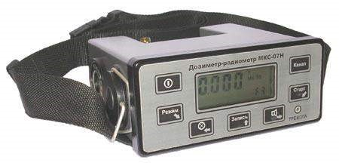
Рис. 12.4. Измеритель мощности дозы ИМД-7

Основные технические характеристики прибора ИМД-21Б:
- питание от бортовой сети 12 или 24 В;
- диапазон измерений от 1 до 10 000 Р/ч;
- установленные пороговые значения, Р/ч, – 1, 5, 10, 50 и 100; - время измерения и срабатывания сигнализации – не более 10 с.
Подготовка прибора к работе:
- включить тумблер СЕТЬ, при этом на табло должен загореться индикатор;
- включить тумблер ТАБЛО, при этом индикатор СЕТЬ гаснет и загорается число 0000;
- прогреть прибор 5 мин;
- нажать кнопку ПРОВЕРКА и держать не менее 10 с, при этом загорится лампа ПОРОГ, затем необходимо сравнить показания цифрового табло с указанными в формуляре.
Порядок работы с прибором:
- измеритель работает автоматически;
- производит измерение мощности экспозиционной дозы гаммаизлучения и сигнализирует о превышении установленного порогового значения.
Внутри блока детектирования имеется радиоактивный бета-источник бленкер, изготовленный из сплава иттрия-90 и стронция-90, поэтому при утилизации приборов блок детектирования учитывается и сдается в установленном порядке.
На некоторых бронеобъектах ранних годов выпуска можно встретить измеритель мощности дозы ДП-3Б, принцип его устройства тот же, только табло не цифровое, а стрелочный прибор, пределы измерения от 0,1 до 500 Р/ч.
ПРИБОРЫ РАДИАЦИОННОГО КОНТРОЛЯ (ДОЗИМЕТРЫ).
Комплект войсковых измерителей дозы ИД-1 (рис. 12.5) предназначен для измерения поглощенных доз гамма-нейтронного излучения.

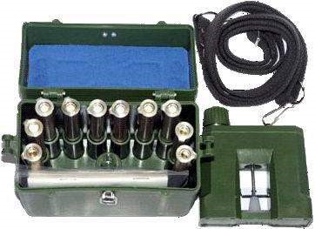

Рис. 12.5. Комплект войсковых измерителей дозы ИД-1

В комплекте прибора имеется: футляр; измеритель дозы ИД-1 (10 шт.); зарядное устройство ЗД-6; техническая документация.
Дозиметр ИД-1 выдается каждому генералу, офицеру и прапорщику, а также один на отделение (расчет, экипаж).
Основные технические характеристики измерителя ИД-1: диапазон измерений – от 20 до 500 рад; саморазряд – 1 дел./сут; масса: комплекта в футляре – 2 кг; измерителя дозы – 40 г; зарядного уст-
ройства – 540 г.
Подготовка прибора к работе: зарядить дозиметр, для этого вставить его в зарядное устройство, зеркалом установить наилучшую освещенность шкалы дозиметра и, вращая ручку зарядного устройства, установить риску на нулевую отметку (зарядное устройство имеет пъезоэлемент, поэтому для его работы не нужны никакие источники электроэнергии).
Порядок работы с прибором: дозиметр носят в кармане обмундирования, показания с него снимаются в установленное время или самостоятельно.
Комплект войсковых измерителей дозы ДП-22В (рис. 12.6) предназначен для измерения поглощенных доз гамма-излучения. Это более старый прибор, уже снимаемый с вооружения.
В комплекте прибора имеется: футляр; измеритель дозы ДКП-50А (дозиметр карманный прямопоказывающий) – 50 шт.; зарядное устройство ЗД-5; техническая документация.

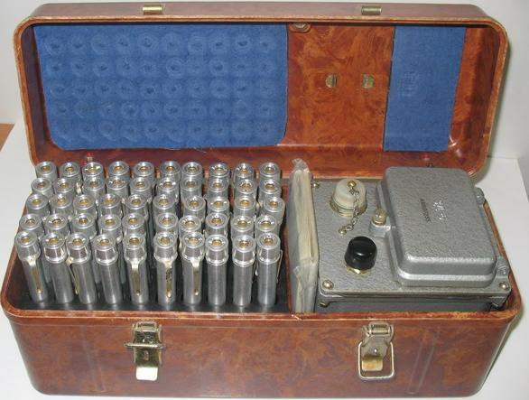
1
2

Рис. 12.6. Комплект измерителей дозы ДП-22В: 1 – зарядное устройство; 2 – измерители дозы

Основные технические характеристики: диапазон измерений – от 2 до 50 Р; саморазряд – 2 дел./сут; масса: комплекта в футляре – 5,6 кг; измерителя дозы – 40 г.
Недостатки измерителя ДП-22В (по сравнению с измерителем ИД-1): для работы зарядного устройства требуется аккумулятор; более узкий рабочий диапазон не позволяет контролировать большие поглощенные дозы, к тому же ДКП-50А не учитывает нейтронную составляющую радиации.

12.2. ПРИБОРЫ И СРЕДСТВА ХИМИЧЕСКОЙ РАЗВЕДКИ И КОНТРОЛЯ

ПРИБОРЫ ХИМИЧЕСКОЙ РАЗВЕДКИ.
Войсковой прибор химической разведки ВПХР (рис. 12.7, 12.8) предназначен для определения различных ОВ в воздухе, на местности, поверхностях различных объектов и в сыпучих пробах с помощью индикаторных трубок, то есть тип ОВ определяется только индикаторной трубкой, а не прибором, которому собственно все равно, что через него прокачивают.
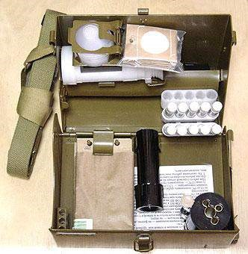

Рис. 12.7. Войсковой прибор химической разведки ВПХР. Общий вид

В своем составе прибор ВПХР имеет: корпус с крышкой; насос; противодымные фильтры ПДФ-1 (10 шт.); грелку со штырем; патроны для грелки (10 шт.); ремни; индикаторные трубки (4 комплекта); фонарь; защитные полиэтиленовые колпачки (8 шт.); насадку к насосу; лопатку; техническую и эксплуатационную документацию.
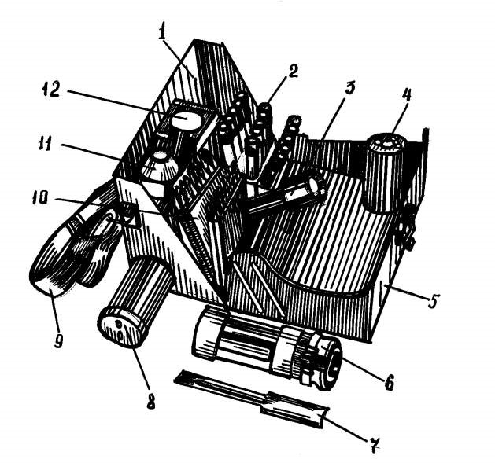
Рис. 12.8. Войсковой прибор химической разведки ВПХР: 1 – крышка; 2 – патроны для грелки; 3 – фонарь; 4 – грелка; 5 – корпус; 6 – насадка к насосу; 7 – лопатка; 8 – насос; 9 – ремень; 10 – индикаторные трубки (плоские индикаторные элементы); 11 – колпачки; 12 – противодымные фильтры

Основные технические характеристики: чувствительность прибора к ОВ определяется индикаторными трубками; производительность насоса при 50 качаниях в 1 мин – 2 л воздуха; масса – 2,3 кг.
Порядок работы с прибором.
Определение ОВ производится с помощью индикаторных трубок:
- нервно-паралитические (фосфорорганические) – зарин, зоман, VХ (индикаторные трубки с красным кольцом и точкой);
- удушающие – фосген, дифосген (индикаторные трубки с тремя зелеными кольцами);
- общеядовитые – синильная кислота, хлорциан (индикаторные трубки с тремя зелеными кольцами);
- кожно-нарывные – иприт (индикаторные трубки с одним желтым кольцом);
- раздражающие – CS (индикаторные трубки с одним коричневым кольцом);
- психохимические – BZ (индикаторные трубки с тремя белыми кольцами).
В общевойсковых подразделениях приборы ВПХР комплектуют индикаторными трубками трех видов для определения первых четырех видов ОВ.
Порядок определения ОВ нервно-паралитического действия:
- взять две трубки с красным кольцом и точкой; вскрыть их с обоих концов, для чего взять в одну руку насос, а в другую – индикаторную трубку (ИТ); вставить ИТ до упора в концевой зазор между вскрывателем и головкой, зажать трубку в сужении зазора и повернуть; сделав надрез, вставить надрезанный конец ИТ в одно из отверстий на головке насоса и обломать его, нажав на трубку; аналогично вскрывают ампулы для шприцев;
- разбить нижние ампулы в ИТ, вставив в отверстие рукоятки штока с такой же маркировкой, как и на ИТ; путать отверстия нельзя, иначе трубки будут неправильно показывать наличие химического заражения, то есть трубку с красным кольцом и точкой вставляют в отверстие на насосе с красной полосой и точкой;
- взять обе ИТ за маркированные концы и резко встряхнуть (как градусник) для того, чтобы смочить раствором наполнитель трубок;
- одну ИТ (контрольную) вставить в штатив прибора;
- другую ИТ (опытную) вставить в насос немаркированным концом и сделать 5–6 качков (темп качаний 50–60 в мин);
- затем взять эту трубку и разбить в ней верхнюю ампулу и резко встряхнуть, при этом наполнитель окрашивается в красный цвет;
- взять контрольную трубку и, ничего через нее не прокачивая, разбить в ней верхнюю ампулу, встряхнуть; при этом наполнитель окрашивается в красный цвет;
- сравнить окраску наполнителя в обеих ИТ; когда в контрольной трубке он станет из красного желтым, к этому моменту и в опытной трубке наполнитель должен пожелтеть; если он сохраняет красную окраску, то в воздухе присутствуют пары нервно-паралитических ОВ.
Если наполнитель при разбитии второй (верхней) ампулы сразу же желтеет, то необходимо повторить определение с использованием противодымного фильтра.
Если реактивы в ампулах замерзли, то трубки необходимо отогреть в грелке. Для этого в центральное отверстие грелки вставляется патрон, а в боковые – ИТ; после чего штырем пробивается патрон грелки на всю длину и в нем начинается химическая реакция с выделением теплоты; штырь из патрона нужно вынуть, иначе он взорвется, и поставить грелку в таком месте, где ничего не испачкается, так как в процессе работы из нее летят трудноудаляемые брызги реактива темно-зеленого цвета; после работы использованный патрон сразу удалить, иначе он прикипит к грелке навсегда и она станет непригодной к дальнейшему использованию.
Порядок определения ОВ удушающего и общеядовитого действия:
- взять одну трубку с тремя зелеными кольцами, вскрыть ее с обоих концов, для чего взять в одну руку насос, а в другую – ИТ; вставить ИТ до упора в концевой зазор между вскрывателем и головкой, зажать трубку в сужении зазора и повернуть, сделав надрез; вставить надрезанный конец ИТ в одно из отверстий на головке насоса и обломать его, нажав на трубку; аналогично вскрывают ампулы для шприцев;
- разбить ампулу в ИТ, вставив в отверстие рукоятки штока с такой же маркировкой, как и на ИТ; путать отверстия нельзя, иначе трубки будут неправильно показывать наличие химического заражения, то есть трубку с тремя зелеными кольцами вставляем в отверстие на насосе также с тремя зелеными полосами;
- ИТ вставить в насос немаркированным концом и сделать 10–15 качков
(темп качаний 50–60 в мин);
- сравнить окраску наполнителя в ИТ с окраской образцов на кассете с трубками, большой наполнитель – для фосгена, малый – для синильной кислоты и хлорциана.
Если реактивы в ампулах замерзли, то трубки необходимо отогреть в грелке.
Порядок определения ОВ кожно-нарывного действия:
- взять одну трубку с желтым кольцом, вскрыть ее с обоих концов, для чего взять в одну руку насос, а в другую – ИТ; вставить ИТ до упора в концевой зазор между вскрывателем и головкой, зажать трубку в сужении зазора и повернуть, сделав надрез; вставить надрезанный конец ИТ в одно из отверстий на головке насоса и обломать его, нажав на трубку; аналогично вскрывают ампулы для шприцев;
- ИТ вставить в насос немаркированным концом и сделать 50–60 качков
(темп качаний 50–60 в мин);
- сравнить окраску наполнителя в ИТ с окраской образцов на кассете с трубками.
Если температура окружающего воздуха ниже +150 °С, то ИТ перед сравниванием греют в грелке не менее 1 мин.
Полуавтоматический прибор химической разведки ППХР предназначен для тех же целей, что и ВПХР; состоит на вооружении войск РХБЗ; в нем используются такие же или аналогичные ИТ; отличается тем, что насос в нем не ручной, а электрический, работает от бортовой сети или АКБ.
Прибор радиационной и химической разведки (ПРХР − рис. 12.10) устанавливается на бронеобъектах и является составной частью системы ПАЗ, предназначен для непрерывного контроля наличия гамма-излучения ядерных взрывов и ОВ типа зарин вне объекта.
Прибор обеспечивает выдачу световых и звуковых сигналов, а также команд на включение исполнительных механизмов системы защиты экипажа при достижении контролируемых величин пороговых значений, при появлении гамма-излучения проникающей радиации ядерного взрыва в целях защиты экипажа от ударной волны, радиоактивной пыли и аэрозолей и от паров ОВ типа зарин.
Кроме того, прибор обеспечивает измерение мощности экспозиционной дозы гамма-излучения на зараженной местности, внутри бронеобъекта в целях контроля облучения экипажа.

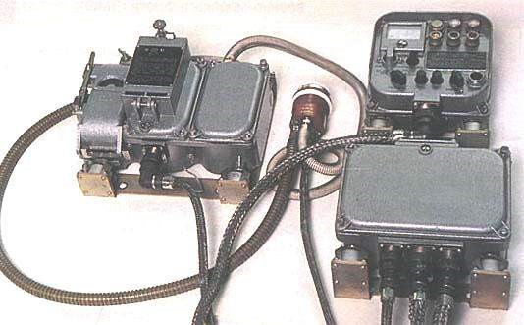

Рис. 12.9. Прибор радиационной и химической разведки ПРХР

Звуковые сигналы подаются в шлемофоны переговорного устройства прерывистыми посылками длительностью 0,2–0,3 с и с интервалами 4–20 с.
Готовность прибора к работе: радиационная часть – через 10 мин, а химическая – через 20 мин после включения.
При большой загазованности на стоянках и при движении бронеобъектов в колоннах на сокращенных дистанциях допускается появление ложных срабатываний от отработавших газов двигателей.
При подготовке прибора к работе необходимо выполнить следующее:
- Проверить наличие неиспользованных кадров противодымного фильтра (ПДФ) по шкале 4 счетчика кадров.
- Сменить кадр, пользуясь указаниями на табличке датчика 3.
- Проверить установку стрелки микроамперметра 2 на «0»; при необходимости отрегулировать ее положение механическим корректором.
- Ручку переключателя РОД РАБОТ установить в положение ВЫКЛ, а переключатель ДАТЧИК – ВЫКЛ. и переключатель КОМАНДЫ – в положение ВЫКЛ.
- Ручку УСТ. НУЛЯ повернуть против хода часовой стрелки до упора.
- Регулятор расхода воздуха повернуть по направлению стрелки, обозначенной буквой М, на 8–10 оборотов.
- Ручку крана забора воздуха поставить в горизонтальное положение УСТ. НУЛЯ.
- Взять из ящика с комплектом ЗИП патрон с силикагелем, отвинтить заглушку и ввинтить патрон в резьбовое отверстие датчика 3 прибора.
- Ручку смены кадров ПДФ зафиксировать в верхнем положении собачкой и разгерметизировать защитное устройство.
Для включения прибора нужно выполнить следующие действия:
- Установить переключатель РОД РАБОТ в положение УСТ. НУЛЯ.
- Переключатель ДАТЧИК – ВЫКЛ. поставить в положение ДАТЧИК.
- Установить по входному ротаметру расход воздуха (поплавок выше красной риски).
- Через 20 мин после включения датчика установить стрелку микроамперметра на середину желтого сектора.
- Поставить ручку крана забора воздуха в положение РАБОТА и установить расход воздуха по входному ротаметру (поплавок между черными рисками).
Для проверки работоспособности прибора необходимо выполнить следующее:
- Проверить исправность схемы обогрева воздухозаборного устройства в соответствии с указаниями на табличке, расположенной на корпусе измерительного пульта.
- Проверить работу схемы сигнализации в соответствии с указаниями на табличке, расположенной на корпусе измерительного пульта.
- После проверки схемы сигнализации закрыть заглушку кнопки КОНТРОЛЬ, переключатель РОД РАБОТ поставить в положение «0», переключатель КОМАНДЫ – в положение РА. Установку переключателя КОМАНДЫ в положение ОРА производить по указанию командира бронеобъекта.
Основные технические характеристики.
Команда «А»: при ядерном взрыве порог срабатывания 4 Р/с, время 0,1 с. По этой команде глохнет двигатель объекта и исполнительные приводы герметизируют объект, закрывая клапаны в отверстиях, соединяющих объем объекта с внешней средой. Через 40 с после прохода ударной волны экипаж приводит сработавшие механизмы в исходное состояние, запускает двигатель и продолжает выполнение боевой задачи.
Команда «Р»: при обнаружении радиационного заражения внутри объекта порог срабатывания 0,5 Р/ч, время – не более 10 с. По этой команде загорается индикатор КОМАНДА «Р» и в шлемофоны экипажа выдается звуковой сигнал, бронеобъект герметизируется, включается ФВУ в режим фильтровентиляции, все происходит автоматически.
Команда «О»: при обнаружении снаружи бронеобъекта химического заражения зарином в опасной концентрации время срабатывания – не более 40 с. По этой команде загорается индикатор КОМАНДА «О» и в шлемофоны экипажа выдается звуковой сигнал, бронеобъект герметизируется, включается ФВУ в режим чистой вентиляции через ФПТ, все происходит автоматически.
Обнаружение биологических средств.
Средств биологической разведки в общевойсковых подразделениях нет, применение противником биологического оружия определяют визуальным наблюдением, отбором проб.
Пробы берут в местах, подозрительных на заражение биологическими средствами. В качестве проб используют зараженные почву, растительность, воздух, смывы с поверхностей зараженных объектов, образцы осколков боеприпасов, а также насекомых, клещей, павших грызунов и птиц. Пробы направляют для исследования в лаборатории медицинской и ветеринарной служб.
СРЕДСТВА ХИМИЧЕСКОГО КОНТРОЛЯ.
Индикаторная пленка АП-1 предназначена для определения ОВ VХ.
Выдается комплект (20 шт.) на взвод. Наклеивается (она самоклеящаяся) на бронетехнику на хорошо видимые части с четырех сторон, на личный состав – на средства защиты или стальной шлем.
При попадании на АП-1 капель VX пленка изменяет окраску, образец указан на упаковке.
Войсковой индивидуальный комплект химического контроля ВИКХК предназначен для обнаружения зараженности воздуха и воды ОВ типа зарин, зоман, VX-газы, иприт, люизит; для идентификации зарина, зомана, VХ от иприта и люизита, а также для обнаружения ОВ типа зоман, иприт, VХ на невпитывающих поверхностях. ВИКХК – новейшее средство химического контроля, предназначенное для экипировки каждого военнослужащего.
В комплекте имеется: картонная обложка с образцами окрасок индикационных эффектов; дополнительный бумажный вкладыш с инструкцией по эксплуатации и образцами окрасок индикационных эффектов; индикаторные средства; устройство для раздавливания ампул.
Основные технические характеристики:
- чувствительность ВИКХК к ОВ в воздухе, мг/л:
паров зарина, зомана, VХ – 5×10^{–6}, паров иприта – 4×10^{–4}, паров люизита – 4×10^{–3};
- чувствительность ВИКХК к ОВ в воде, мг/мл:
зарин, зоман, VХ – 1×10^{–5}, иприт, люизит – 1×10^{–3};
- чувствительность ВИКХК к VХ, зоману, иприту в капельно-жидком состоянии на поверхностях – 100–120 мкм;
- время обнаружения ОВ – не более 15 мин;
- время сохранения индикационного эффекта – 5 мин;
- интервал рабочих температур – от –10 до +40 °С;
- гарантийный срок хранения – 1,5 года; - габаритные размеры упаковки – 132×80×10 мм; - масса комплекта – 25 грамм.
ВИКХК состоит из 6 индикаторных средств (3 – для анализа воздуха или поверхностей, 3 – для анализа воды), герметично упакованных в пакеты из металлизированной полимерной пленки, которые легко удаляются даже в защитных перчатках по надрезам.
Индикаторные средства закреплены скобками на двух специальных клапанах складывающейся пополам картонной обложки. На одном из клапанов обложки закреплено также устройство для раздавливания ампул.
На обложке и дополнительном бумажном вкладыше напечатаны инструкции по эксплуатации ВИКХК при анализе воздуха, воды или поверхностей и образцы окрасок индикационных эффектов. Комплект ВИКХК помещен в полиэтиленовый пакет, который закрыт запечатанным с помощью точечной сварки клапаном.
Индивидуальное средство химического контроля ИСХК (рис. 12.10) предназначено для обнаружения зараженности воздуха ОВ типа зарин, зоман, VХ при помощи всех типов противогазов. ИСХК – новейшее средство химического контроля; предназначенное для экипировки каждого военнослужащего.
В своем составе имеет: герметичную упаковку; краткую инструкциюпамятку.
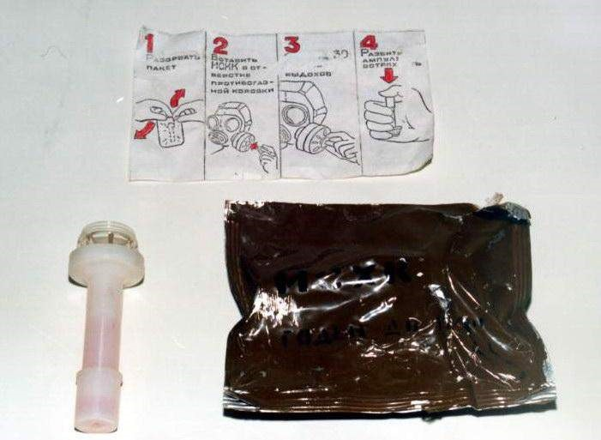

Рис. 12.10. Индивидуальное средство химического контроля ИСХК

Основные технические характеристики:
- чувствительность ВИКХК к ОВ в воздухе: паров зарина, зомана, VХ –
5×10^{–6} мг/л;
- время обнаружения ОВ – не более 10 мин;
- время сохранения индикационного эффекта – 2 мин;
- интервал рабочих температур – от +5 до +40 °С; - масса комплекта – 20 г.
Порядок использования ИСХК (при надетом противогазе):
- разорвать герметичную упаковку ИСХК;
- извлечь ИСХК, вставить в отверстие ФПК;
- сделать 30 вдохов-выдохов;
- нажатием колпачка разбить ампулу и встряхнуть ИСХК; - наблюдать за изменением окраски индикатора в течение 3–5 мин.
В зависимости от окраски индикатора снять (не снимать) противогаз.

ГЛАВА 13. РАДИАЦИОННАЯ, ХИМИЧЕСКАЯ

И БИОЛОГИЧЕСКАЯ ЗАЩИТА ПОДРАЗДЕЛЕНИЙ В БОЮ

Применение общевойсковых подразделений в боевых действиях организуется и осуществляется на основе общих принципов тактики, к которым относится и поддержание, и своевременное восстановление боеспособности, заключающееся в обеспечении готовности подразделений успешно выполнять боевые задачи в любых условиях обстановки.
Боеспособность обеспечивается многими факторами, одним из которых является защита войск. Защита войск организуется и осуществляется в целях сохранения (поддержания) их боеспособности и обеспечения выполнения поставленных задач за счет ослабления воздействия средств поражения противника, опасных факторов природного, техногенного, радиоэлектронного, информационного, психологического и иного характера на подразделения, пункты управления и другие объекты.
Своевременное восстановление боеспособности заключается в приведении подразделений, подвергнувшихся воздействию средств поражения противника и других опасных факторов, в состояние готовности к выполнению боевых задач.
Одной из составляющих защиты войск является РХБЗ.

13.1. МЕРОПРИЯТИЯ РАДИАЦИОННОЙ, ХИМИЧЕСКОЙ И БИОЛО-
ГИЧЕСКОЙ ЗАЩИТЫ, ОСУЩЕСТВЛЯЕМЫЕ В ПОДРАЗДЕЛЕНИИ

РХБЗ представляет собой вид боевого обеспечения, осуществляемый в целях:
- ослабления воздействия на подразделения поражающих факторов ОМП, высокоточного и других видов оружия, разрушений (аварий) радиационно, химически и биологически опасных объектов;
- нанесения потерь противнику применением огнеметно-зажигательных средств.
Основные задачи РХБЗ:
- Выявление и оценка радиационной и химической обстановки.
- Защита войск от поражающих факторов ОМП и радиационного, химического и биологического заражения.
- Снижение заметности войск и объектов.
- Применение огнеметно-зажигательных средств.
- Выполнение мероприятий РХБЗ при ликвидации последствий аварий
(разрушений) на радиационно, химически и биологически опасных объектах.
Мероприятия РХБЗ, проводимые в частях и подразделениях:
- Радиационная и химическая разведка и контроль.
- Сбор и обработка данных о радиационной, химической и биологической обстановке.
- Оповещение войск о радиоактивном, химическом и биологическом заражении.
- Использование средств индивидуальной и коллективной защиты, защитных свойств местности, ВВТ и других объектов.
- Специальная обработка подразделений, обеззараживание участков местности, военных объектов и сооружений.
- Аэрозольное противодействие средствам разведки и управления оружием противника.
- Применение радиопоглощающих материалов и пенных покрытий.
- Применение огнеметно-зажигательных средств.
Рассмотрим перечисленные мероприятия более подробно.
Радиационная и химическая разведка и контроль ведутся в целях получения данных о факте применения противником ОМП и о фактической радиационной и химической обстановке. Данные разведки немедленно докладываются в вышестоящий штаб и доводятся до подчиненных подразделений.
Химический контроль. Цели химического контроля: определение необходимости и полноты дегазации ВВТ, материальных средств, сооружений и местности, обеззараживания воды и продовольствия, установление возможности действия личного состава без средств защиты и факта применения противником неизвестных ОВ и ядов.
Сбор и обработка данных о радиационной, химической и биологической обстановке. Организуются и проводятся для установления фактов выявления масштабов и оценки последствий применения противником ОМП и обеспечения этой информацией вышестоящего штаба и подчиненных командиров.
Оповещение войск о радиоактивном, химическом и биологическом заражении. Проводится для своевременного принятия ими мер защиты от воздействия радиоактивных, отравляющих, других токсичных веществ и биологических средств.
Задачей оповещения является доведение до личного состава единых установленных сигналов об угрозе и применении противником ОМП, авариях (разрушениях) на радиационно, химически и биологически опасных объектах, о радиационном, химическом и биологическом заражении. Эти сигналы должны легко запоминаться, быть простыми и постоянно действующими.
Оповещение организуется штабом и осуществляется немедленно по всем каналам и линиям связи на основе данных о фактах применения ОМП, радиоактивном, химическом и биологическом заражении, полученных в результате засечки ядерных взрывов, РХБ разведки и контроля. Для оповещения используются все линии связи, а также табельные и местные световые и звуковые средства и сигналы.
К табельным средствам относится реактивный сигнальный патрон химической тревоги 40-мм РСП (С-Х-Т); при выстреле взлетают три красные звездочки и издается свист очень характерного тембра; как правило, услышав его один раз, человек запоминает звук навсегда; высота подъема звездочек 200 м, время сигнала 10–12 с, видимость и слышимость до 800 м.
Из местных средств используются: команды голосом, сирены, звуковые сигналы техники, удары в рельс, колокол, гильзу.
К оповещению относятся и ограждение зон заражения, и обозначение проходов в них. Для этого используют комплекты знаков ограждения КЗО-1 и КЗО-2, знаки устанавливают по границе зоны заражения с интервалом: днем – до 200 м; ночью – до 100 м друг от друга.
Общепринятые сигналы: налет авиации – «Воздух» или «Воздушная тревога»; угроза применения ЯО – «Атом»; угроза или применение ХО и БС – «Химическая тревога»; радиоактивное заражение – «Радиационная опасность».
Использование средств индивидуальной и коллективной защиты, защитных свойств местности, ВВТ и других объектов. Применяется личным составом при получении установленных сигналов оповещения, а также самостоятельно при обнаружении признаков поражения личного состава и заражения ВВТ и других объектов радиоактивными, отравляющими, другими токсичными веществами и биологическими средствами.
Использование средств защиты прекращается по данным разведки и контроля. При необходимости длительного пребывания в зонах заражения командир определяет режим деятельности личного состава, порядок использования средств защиты, отдыха и приема пищи.
Специальная обработка частей (подразделений), обеззараживание участков местности, военных объектов и сооружений.
Специальная обработка предусматривает: дезактивацию (удаление радиоактивных загрязнений); дегазацию (удаление и нейтрализацию ОВ); дезинфекцию (уничтожение болезнетворных микроорганизмов); дезинсекцию (уничтожение насекомых); санитарную обработку личного состава (помывка в бане).
Специальная обработка может быть частичной или полной.
Частичная специальная обработка означает частичную санитарную обработку личного состава, частичную дезактивацию, дегазацию и дезинфекцию ВВТ. Она проводится сразу после заражения ОВ, а при радиоактивном заражении – в течение первого часа непосредственно в зоне заражения.
Частичная специальная обработка проводится по решению старшего командира или командира подразделения личным составом с использованием табельных средств специальной обработки без прекращения выполнения боевой задачи.
Полная специальная обработка предусматривает полную санитарную обработку личного состава, полную дезактивацию, дегазацию и дезинфекцию ВВТ. Она проводится после выполнения подразделением боевой задачи по решению старшего начальника силами войск РХБЗ в районах СО. При необходимости она может быть проведена в боевых порядках войск.
Полную СО проводят во всех случаях заражения личного состава ОВ и БС. Обработке подвергается весь личный состав, находящийся в районе применения биологического оружия, независимо от того, были ли люди в средствах защиты и проводилась ли частичная санитарная обработка.
Аэрозольное противодействие средствам разведки и управления оружием противника. Означает постановку маскирующих площадных и линейных аэрозольных завес и экранов в районах сосредоточения (расположения) подразделений, на открытых участках маршрутов выдвижения и рубежах развертывания в предбоевые и боевые порядки, переправах через водные преграды, станциях погрузки (выгрузки), ослепление пунктов управления и расчетов (экипажей) огневых средств противника, маскировку ложных маршрутов выдвижения, рубежей, позиций, районов.
Аэрозольное противодействие осуществляется подразделениями войск РХБЗ штатными средствами постановки аэрозольных завес, силами общевойсковых частей и подразделений − табельными аэрозольными средствами.
В отдельном батальоне РХБЗ соединения имеется рота аэрозольного противодействия, на вооружении которой имеются термодымовые машины.
Танковые и мотострелковые подразделения для аэрозольного противодействия используют: термодымовую аппаратуру танков и БМП (ТДА); дымовые шашки; систему постановки дымовых завес 902В «Туча»; дымовые минометные мины; ручные дымовые гранаты; зажигательно-дымовые патроны (ЗДП).
В интересах общевойсковых подразделений могут быть использованы артиллерия (дымовые снаряды) и авиация (дымовые авиабомбы).
Применение радиопоглощающих материалов и пенных покрытий. Организуется и проводится для снижения возможностей радиолокационных и тепловизионных средств разведки противника по обнаружению и распознаванию ВВТ, объектов войск и тыла. Заключается в использовании войсками специальных чехлов и накидок, а также нанесении радиопоглощающих пенных и лакокрасочных покрытий на поверхность ВВТ и других объектов с помощью специальных средств войск РХБЗ и ремонтно-восстановительных подразделений в назначенных районах.
Аэрозольное противодействие, применение радиопоглощающих материалов и пенных покрытий осуществляются при подготовке и в ходе ведения боевых действий в комплексе с мероприятиями тактической маскировки (вид боевого обеспечения) или самостоятельно.
Применение огнеметно-зажигательных средств. Выполняется подразделениями войск РХБЗ. Огнеметные подразделения придаются общевойсковым для усиления и применяются, как правило, в штатном составе на направлении сосредоточения основных усилий. В отдельном батальоне РХБЗ соединения имеется огнеметная рота, на вооружении которой состоят реактивные пехотные огнеметы РПО-А «Шмель». В некоторых военных округах имеется отдельный огнеметный батальон окружного подчинения, вооруженный ТОС-1 «Буратино».

13.2. СПОСОБЫ ПРЕОДОЛЕНИЯ ЗОН ЗАРАЖЕНИЯ

Способы преодоления зон (районов) заражения зависят от вида и степени заражения и разрушений, характера выполняемой задачи, а также от местности. Во всех случаях способы преодоления должны обеспечивать выполнение поставленной задачи при минимальном облучении и заражении личного состава. Целесообразно зоны (районы) заражения обходить по разведанным маршрутам.
Зона радиоактивного заражения преодолевается:
- с ходу, не ожидая спада уровней радиации; - после спада уровней радиации.
При преодолении зоны необходимо учитывать: уровень радиации; время преодоления зоны; коэффициент ослабления радиации боевой и другой техникой.
Эти факторы учитываются для того, чтобы личный состав не получил предельно допустимой дозы облучения.
При движении через зону на штатной технике общевойсковых подразделений включается система ПАЗ или используются средства индивидуальной защиты.
Перед преодолением зоны радиоактивного заражения военнослужащие за 30–40 минут до этого принимают препарат РС-1 в количестве 6 таблеток из аптечки индивидуальной АИ-1, защитное действие препарата продолжается 6–7 часов; если за это время зона заражения не покинута, необходимо принять второй пенал: еще 6 таблеток. Прием препарата снижает тяжесть радиационного поражения в 1,5–2 раза.
После преодоления зоны заражения проводится контроль зараженности вооружения и другой техники с целью определения допустимых степеней зараженности и необходимости проведения специальной обработки.
Преодоление зоны радиоактивного заражения после спада высоких уровней радиации проводят в условиях, когда ожидание не ведет к срыву выполнения боевой задачи. В период ожидания разведывательные группы, передовые отряды, а при необходимости и отдельные подразделения родов войск, могут перебрасываться через зону на вертолетах и самолетах.
Районы химического и биологического заражения по возможности обходят. При невозможности обхода их преодоление осуществляют без изменений в построении подразделений по маршрутам, обеспечивающим наименьшее заражение (дороги с покрытием, колонные пути с увлажненным грунтом и меньшей растительностью).
По зараженной местности колонны двигаются на увеличенных дистанциях между машинами, без остановок и обгонов, чтобы исключить или снизить запыление идущих сзади машин.
При движении через лес следует принять меры для предотвращения попадания ОВ с деревьев на технику.
Перед преодолением зоны биологического заражения личный состав принимает антибактериальное средство из индивидуальной аптечки.
После преодоления зоны заражения проводят полную или частичную специальную обработку.
Организация РХБЗ включает проведение следующих мероприятий:
- определение ее целей и задач;
- непрерывное выявление, сбор, обобщение, анализ и оценка РХБ обстановки;
- отдача указаний и постановка задач исполнителям;
- подготовка выделенных сил и средств; - всестороннее обеспечение мероприятий РХБЗ; - практическая работа и другие мероприятия.
При организации РХБЗ должностные лица должны выполнить следующее:
Командир батальона (роты) указывает:
- основные задачи, объемы и сроки выполнения задач РХБЗ;
- привлекаемые силы и средства;
- распределяет приданные подразделения РХБЗ по задачам и направлениям.
Начальник штаба батальона:
- детализирует задачи, поставленные командиром и вышестоящим штабом;
- определяет последовательность их выполнения по этапам подготовки и ведения боевых действий;
- ставит задачи выделенным силам и средствам.
В любом случае при организации и ведении боевых действий командир обязан организовать РХБЗ как вид боевого обеспечения, даже если не получено никаких указаний из вышестоящего штаба, потому что отсутствие указаний и распоряжений не освобождает командиров и начальников от своевременной организации всестороннего обеспечения.
Сосредоточение основных усилий РХБЗ в различных видах боевых действий следующее:
В ОБОРОНЕ основные усилия РХБЗ сосредоточиваются:
- на выявлении и оценке радиационной и химической обстановки в районе обороны батальона (опорном пункте роты);
- защите личного состава от поражающих факторов ОМП;
- снижении заметности подразделений и объектов;
- нанесении потерь противнику применением огнеметно-зажигатель-ных средств.
При обороне населенного пункта основные усилия РХБЗ сосредоточиваются на ведении радиационной и химической разведки, аэрозольном противодействии, а также на использовании для специальной обработки войск исправных коммунальных средств населенного пункта.
При отходе основные усилия РХБЗ сосредоточиваются на постановке маскирующих аэрозольных завес на маршрутах отхода главных сил;
В НАСТУПЛЕНИИ основные усилия РХБЗ сосредоточиваются:
- на выявлении и оценке радиационной и химической обстановки на маршрутах выдвижения и маневра, направлениях действий подразделения;
- защите личного состава от поражающих факторов ОМП;
- снижении заметности подразделений и объектов;
- нанесении потерь противнику применением огнеметно-зажигательных средств;
ВО ВСТРЕЧНОМ БОЮ основные усилия РХБЗ сосредоточиваются:
- на выполнении основных задач РХБЗ на сковывающем направлении и направлении атаки главных сил;
- ведении радиационной и химической разведки на широком фронте и большей глубине;
- широком применении артиллерии для постановки аэрозольных завес;
- применении огнеметно-зажигательных средств с использованием носимого (возимого) запаса выстрелов;
ПРИ БОЕ В ОКРУЖЕНИИ И ВЫХОДЕ ИЗ НЕГО основные усилия
РХБЗ сосредоточиваются:
- на выполнении основных задач РХБЗ на направлении прорыва и маршрутах выдвижения из кольца окружения, а также на обеспечение действий подразделений прикрытия;
- защите личного состава от поражающих факторов ОМП;
- снижении заметности подразделений и объектов;
- нанесении потерь противнику применением огнеметно-зажигатель-ных средств;
НА МАРШЕ основные усилия РХБЗ сосредоточиваются:
- на ведении радиационной и химической разведки маршрутов движения и районов отдыха;
- радиационном, химическом и биологическом контроле после выхода подразделений из зон заражения;
ПРИ РАСПОЛОЖЕНИИ НА МЕСТЕ основные усилия РХБЗ сосредоточиваются:
- на ведении радиационной и химической разведки в пределах занимаемого района;
- защите личного состава от поражающих факторов ОМП; - аэрозольном противодействии.
РХБЗ в особых условиях имеет следующие отличия:
- в северных районах и зимой разрешается применять аэрозольные завесы для маскировки войск и объектов в условиях полярного дня; проводить спецобработку с использованием утепленных укрытий и палаток для личного состава, а также незамерзающих растворов и снега;
- при обороне в горных районах можно использовать огнеметные подразделения для усиления войск, обороняющих перевалы, командные высоты, переходы и узлы дорог; вести радиационную и химическую разведку с учетом возможности длительного застоя ОВ в ущельях, тоннелях, пещерах и глубоких долинах;
- в пустынных районах необходимо осуществлять постоянный контроль зараженности войск и источников воды; ограничивать пребывание личного состава в средствах индивидуальной защиты на зараженной местности при высоких температурах; проводить спецобработку безжидкостными способами и с использованием соленой воды.
Аэрозольные завесы в любом случае применяют с учетом конвекционных потоков, влажности воздуха и других факторов.

ГЛАВА 14. ОСНОВЫ МЕДИЦИНСКОГО ОБЕСПЕЧЕНИЯ

14.1. ПЕРВАЯ ПОМОЩЬ РАНЕНЫМ И БОЛЬНЫМ

Военно-медицинская подготовка, являясь одним из предметов боевой подготовки, должна дать личному составу необходимые знания и практические навыки для своевременного и качественного оказания первой помощи при поражении как обычным оружием, так и оружием массового поражения, а также научить пользоваться индивидуальными средствами медицинской защиты.
Одним из главных условий сохранения жизни, восстановления здоровья и быстрейшего возвращения раненых и больных в строй является своевременное оказание им первой помощи. Раненым и больным для восстановления здоровья требуются различные лечебно-профилактические мероприятия. В связи с невозможностью их выполнения непосредственно на месте ранения единый процесс лечения разделяется на отдельные виды помощи, оказываемой на поле боя (первая помощь, доврачебная помощь) и в медицинских подразделениях, частях, учреждениях (первая врачебная помощь, квалифицированная и специализированная медицинская помощь).
Первая помощь оказывается, как правило, на месте получения ранения (поражения) или развития заболевания в порядке самопомощи (оказывает сам пострадавший) и взаимопомощи (оказывает товарищ) а так же санитарами, санитарами-стрелками и санитарными инструкторами. Для ее оказания используются преимущественно индивидуальные средства медицинского оснащения.
Цель первой помощи заключается в том, чтобы не допустить гибели раненого путем временного устранения причин, угрожающих его жизни, а также предупредить развитие тяжелых осложнений.
Объем первой помощи, оказываемой пострадавшим на поле боя, включает:
- извлечение раненых из боевых машин, труднодоступных мест, очагов пожара, оттаскивание их в укрытия и обозначение;
- тушение горящего обмундирования и попавшей на тело зажигательной смеси;
- надевание на пораженных при нахождении на зараженной местности противогаза и средств защиты кожи;
- временную остановку наружного кровотечения с помощью пальцевого прижатия магистральных сосудов, давящей повязки, жгута или закрутки из подручных средств;
- введение антидотов с профилактической и лечебной целью из шприцтюбика;
- устранение асфиксии путем освобождения верхних дыхательных путей от слизи, крови, инородных тел, устранение западания языка путем изменения положения тела, проведения искусственного дыхания методом «рот ко рту» («рот к носу»), с помощью трубки дыхательной и закрытого массажа сердца при остановке дыхания;
- введение обезболивающего средства с помощью шприц-тюбика;
- наложение защитной повязки на рану или ожоговую поверхность и герметичной повязки при проникающих ранениях грудной клетки;
- иммобилизацию конечностей при переломах и обширных повреждениях тканей простейшими способами с использованием табельных и подручных средств;
- частичную санитарную обработку открытых участков кожи и дегазацию прилегающего к ним обмундирования с использованием индивидуального противохимического пакета;
- прием антибиотиков, противорвотных и других лекарственных средств;
- защиту раненых от переохлаждения (перегревания) с помощью табельных и подручных средств.
После оказания первой помощи раненых и больных эвакуируют в медицинские подразделения, части (учреждения). Эвакуация осуществляется санитарными транспортными средствами, а также вертолетами и общевойсковыми транспортными средствами. Тяжелораненые и тяжелобольные, состояние которых не допускает их дальнейшей транспортировки, подвергаются временной госпитализации на войсковых этапах медицинской эвакуации.
На этапах медицинской эвакуации медицинская помощь оказывается всем независимо от того, к составу какой части принадлежит раненый (больной).

14.2. МЕДИЦИНСКОЕ ОСНАЩЕНИЕ ДЛЯ ОКАЗАНИЯ ПЕРВОЙ ПОМОЩИ РАНЕНЫМ И БОЛЬНЫМ

Индивидуальное и групповое медицинское оснащение. Для оказания первой помощи личный состав Вооруженных сил РФ оснащают носимыми индивидуальными средствами: аптечкой индивидуальной, пакетом перевязочным индивидуальным и противохимическим (индивидуальное медицинское оснащение).
Экипажи боевых машин дополнительно обеспечиваются аптечкой войсковой (групповое медицинское оснащение).
Индивидуальное и групповое медицинское оснащение личного состава позволяет самому пострадавшему или его товарищу оказать первую помощь непосредственно на месте ранения (поражения).
Номенклатура и число предметов, входящих в состав аптечек, регламентированы специальным сборником.
Аптечка индивидуальная медицинская АИМ-3 рассчитана на оказание первой помощи в порядке само- и взаимопомощи (рис. 14.1).
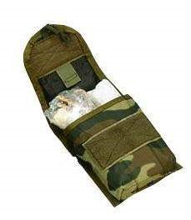
Рис. 14.1. Аптечка индивидуальная медицинская военнослужащего АИМ-3 в развернутом виде

Аптечка содержит: наркотический анальгетик, ампульник, пакет перевязочный индивидуальный, жгут кровоостанавливающий, средство для обеззараживания воды.
Противоболевое средство (наркотический анальгетик) применяется с целью предупреждения развития травматического или ожогового шока. Вводится подкожно или внутримышечно при ожогах и ранениях, сопровождающихся сильными болями.
Ампульник предназначен для защиты ампул и шприц-тюбиков от механических повреждений.
Пакет перевязочный индивидуальный предназначен для наложения первичной повязки.
Жгут кровоостанавливающий предназначен для временной остановки артериального кровотечения.
Средство для обеззараживания воды предназначено для обеззараживания воды в полевых условиях.
Аптечка индивидуальная на особый период АИ-1М рассчитана на оказание первой помощи в порядке само- и взаимопомощи и позволяет снижать воздействие поражающих факторов современных видов оружия (рис. 14.2).
Аптечка содержит: наркотический анальгетик, профилактический антидот против ФОВ, антидот само- и взаимопомощи при поражении ФОВ, радиозащитное средство, противорвотное, антибактериальное средство, средство для обеззараживания воды.
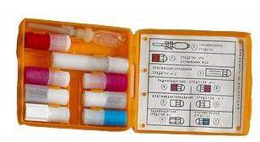
Рис. 14.2. Аптечка индивидуальная медицинская АИ-1М

Противорвотное средство применяется при угрозе облучения или же сразу после него, а также при появлении тошноты в результате контузии и травм.
Применяют по одной таблетке два раза в день, по возможности запивая водой.
Радиозащитное средство применяется при угрозе облучения проникающей радиацией.
Профилактический антидот против ФОВ применяется при первых признаках поражения ФОВ: затрудненном дыхании, появлении слюнотечения и нарушении зрения и при угрозе отравления ФОВ за 0,5−1 ч до него.

Антибактериальное средство применяется при угрозе поражения биологическими (бактериальными) средствами, а также при ранениях и ожогах (для профилактики раневой инфекции).
Пакет перевязочный индивидуальный марки АВ-3 (ППИ марки АВ-3 − рис. 14.3) предназначен для оказания первой само- и взаимопомощи при ранениях и травмах с повреждением кожного покрова. Обладает высокой сорбционной способностью, влаго- и микробонепроницаем, хорошо моделируется и фиксируется на различных участках тела, обеспечивает нормальный парообмен в ране и безболезненность перевязок.

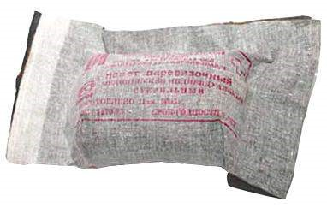
Рис. 14.3. Пакет перевязочный индивидуальный марки АВ-3

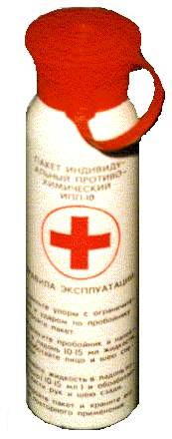
ППИ выполнен из комбинированных материалов в соответствии с требованиями современной военной медицины. Включает две подушечки (подвижную и неподвижную, возможен вариант с одной неподвижной подушечкой) и эластичный фиксирующий бинт с фиксирующей застежкой типа «липучки» на конце (возможен вариант с марлевым бинтом).
Упакован в герметичную оболочку из комбинированного фольгированного материала (полиэтилен − фольга − лавсан). Стерильный.
Пакет противохимический индивидуальный ИПП-10 рассчитан на профилактику и оказание первой помощи при поражении капельно-жидкими отравляющими веществами (рис. 14.4).
Позволяет провести дегазацию открытых участков
кожных покровов и прилегающего к ним обмундирова- ^{Рис. 14.4. Пакет инди-}
видуальный противония при температуре от −20 до +40 °С; нанесение рецепхимический ИПП-10
туры на кожные покровы до заражения дает возмож-
ность отсрочить их последующую дегазацию на 15 мин. Содержит 185 мл дегазирующей рецептуры.
Пакет противохимический индивидуальный ИПП-11 (рис. 14.5) предназначен для предварительной защиты личного состава от поражений ОВ вероятного противника, последующей дегазации открытых участков кожных покровов и прилегающего обмундирования.
Содержит: оболочку из полимерного материала, тампон из нетканого материала, рецептуру «Ланглик».
Основные характеристики: заблаговременное (до заражения) нанесение рецептуры на открытые участки кожных покровов личного состава позволяет отсрочить последующую их дегазацию на 10 мин после заражения; время приведения в действие пакета ИПП-11 – 15 с; пакет ИПП-11 рассчитан на проведение одной обработки; срок годности пакетов ИПП-11 при хранении в закрытых неотапливаемых помещениях в интервале температур окружающего воздуха от −50 до +5 °С и относительной влажности воздуха до 95 % − не менее 5 лет.
Объем рецептуры 35 мл.

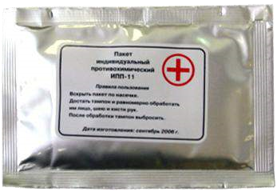

Рис. 14.5. Пакет индивидуальный противохимический ИПП-11

Аптечка войсковая (АВ) предназначена для оснащения бронетехники, а также военной техники на колесном и гусеничном ходу (рис. 14.6).
Рассчитана на оказание первой помощи в порядке само- и взаимопомощи 3−4 раненым и обожженным из числа членов экипажей (расчетов) боевых машин и военной техники.
Содержит: антисептик (йод), раздражающее средство (аммиак), средство для обеззараживания воды («Акватабс»), перевязочные средства (бинт марлевый стерильный, повязки медицинские малые, косынка медицинская), жгут кровоостанавливающий, булавки безопасные. Упаковка – коробка картонная.
Масса 1,8 кг.

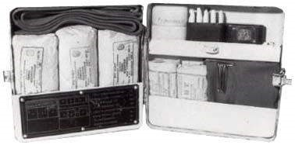
Рис. 14.6. Аптечка войсковая

Препараты для обеззараживания воды «Акватабс» упакованы в стеклянную трубку с корковой или полиэтиленовой пробкой. В трубке 10 таблеток. Для обеззараживания одной фляги воды (0,75 л) из колодца, родника требуется одна таблетка; для обеззараживания воды из каналов, арыков и т. п. – четыре таблетки. Время экспозиции при обеззараживании воды 40–50 мин.

14.3. ОРГАНИЗАЦИЯ ПЕРВОЙ ПОМОЩИ РАНЕНЫМ И БОЛЬНЫМ В ПОДРАЗДЕЛЕНИИ

Каждый военнослужащий обязан: бережно относиться к своему здоровью, быть подготовленным для выполнения задач, уметь оказывать первую помощь, используя средства индивидуального медицинского оснащения; при ранении уметь оказать помощь себе и своему товарищу, оттащить его в укрытие и обозначить подручными средствами (закреплением бинта на кусте, шесте, оружии или другим способом).
Командир подразделения обязан принимать необходимые меры по охране и укреплению здоровья личного состава и оказанию первой помощи раненым и больным.
При подготовке к бою он определяет порядок и меры, направленные на уменьшение воздействия боевых средств противника, а также вредных факторов окружающей среды. Для этих целей предусматривается использование защитных свойств местности, инженерных сооружений, боевой техники, индивидуальных средств защиты кожи и органов дыхания, касок, бронежилетов, при необходимости защитных козырьков и очков, а также медикаментозных препаратов из аптечки индивидуальной (антидотов, антибиотиков, препаратов для обеззараживания воды) и др.
В межбоевой период он организует мероприятия по адаптации (акклиматизации) к условиям местности и боевых действий, обучению правилам пользования коллективными и индивидуальными средствами защиты, применению профилактических медикаментозных средств, повышающих устойчивость организма к поражениям, заболеваниям, принимает меры по обеспечению доброкачественной пищей и водой.
В бою командир организует оказание первой помощи, а также сбор, вынос (вывоз) и эвакуацию раненых с поля боя (очагов массовых санитарных потерь), используя для этих целей все имеющиеся средства.
Организация первой помощи раненым и больным в подразделении осуществляется на основе распоряжения старшего командира (начальника) на организацию медицинского обеспечения подразделения.
При организации боя командир подразделения обычно указывает:
- место развертывания (размещения) медицинского пункта и порядок его перемещения в ходе боя (марша);
- порядок розыска, сбора, выноса и эвакуации раненых и больных;
- размеры и сроки создания запасов медицинского имущества и порядок их пополнения;
- порядок фортификационного оборудования, охраны, обороны медицинского пункта.
Кроме того, он сообщает подчиненным командирам место расположения медицинского пункта (медицинской роты) полка (бригады), пути эвакуации раненых и больных, средства усиления старшего командира (начальника), выделяемые в подразделение, и сигналы для вызова медицинского персонала. Обычно устанавливают два сигнала: «Вызов санитарного инструктора» и «Требуется вынос».
Сигнал «Требуется вынос» подается после оказания раненому первой помощи и обозначения его местонахождения подручными средствами, хорошо видимыми при подходе с тыла и скрытыми от противника (например, куском бинта на ближайшем предмете − дереве, кусте, палке, пне). При наличии в подразделении более трех тяжелораненых, первая помощь которым потребует много времени, подается сигнал «Вызов санитарного инструктора».
Для передачи сигналов применяются радио-, проводные, подвижные и сигнальные средства связи.
Вынос (вывоз) раненых осуществляется личным составом подразделений сбора и эвакуации при всех благоприятных моментах в ходе боя (подавление огневых точек противника, продвижение своих войск вперед, перенос противником огня на другие цели и т. п.).
К раненому в ходе боя приближаются скрытно, маскируясь, используя складки местности, перерывы и ослабление огня противника. Способ приближения на поле боя к раненому выбирается в зависимости от плотности огня противника, рельефа и других особенностей местности, времени года, суток, состояния погоды.
В тех случаях, когда приходится приближаться к раненому перебежками, предварительно намечаются путь движения и укрытые пункты остановок для передышки. Быстро вскочив с земли и стремительно пробежав до пункта остановки (в среднем 20–40 шагов до каждого пункта остановки в зависимости от местности и огня противника), необходимо лечь и отползти в сторону.
При перебежках назад или в сторону на каждой остановке нужно ложиться лицом к противнику.
В тех случаях, когда продвигаться к раненому приходится ползком, также заранее намечаются путь движения и укрытые пункты остановок для передышки.
Если обнаружено несколько раненых, лежащих вблизи друг от друга, первая помощь оказывается наиболее тяжело раненому (сильное кровотечение, удушье, судороги). Необходимо помнить, что крики, громкие жалобы и общее беспокойство раненого еще не доказывают тяжести ранения (поражения).
Чаще тяжелораненый, нуждающийся в первоочередной помощи, лежит молча, почти не отвечает на вопросы. У него бледное лицо, неподвижный взгляд, едва заметное дыхание и слабый пульс (шоковое состояние). Признаками тяжелого состояния раненого могут служить его одежда, обильно пропитанная кровью или сильно обгоревшая и приставшая к телу, резко затрудненное свистящее дыхание, судороги, выпавшие из раны внутренности.
Если тяжелораненый лежит на открытой местности, а других тяжелораненых, нуждающихся в первой помощи, нет, то необходимо оттащить тяжелораненого в ближайшее укрытие; если это невозможно, то принять меры к его маскировке подручными средствами.
Местами укрытия раненых (пораженных) могут быть убежища, блиндажи, окопы, рвы, овраги, ямы, воронки от бомб и снарядов, крупные камни, строения и в меньшей степени деревья и кусты. Однако необходимо учесть, что в случае применения противником боевых ОВ размещать раненых (пораженных) в них нельзя, а надо укрывать их за обратными скатами высот, где концентрация ОВ наименьшая.
Во всех случаях следует защитить раненого от непогоды (укрыть накидкой медицинской, шинелью, плащ-палаткой, зимой проверить наличие на нем ушанки, тщательно завязать ее).
В тех случаях, когда розыск раненых затруднен (в лесу, кустарнике, во время тумана, ночью), организуется тщательный осмотр района, где могут находиться тяжелораненые и пораженные. С этой целью медицинский персонал и выделяемый им в помощь личный состав подразделений расставляют цепью. Расстояние между людьми в цепи должно обеспечивать зрительную связь между ними и надежный осмотр местности. Сзади цепи следует 2–3 звена санитаров-носильщиков. При работе ночью необходимо соблюдать полную тишину – это помогает обнаруживать раненых по их стонам. Под руководством старшего группы цепь продвигается вперед (при необходимости – ползком), не оставляя неосмотренным ни одного участка местности. Особенно тщательно осматривают окопы, кустарники, воронки от снарядов и другие места, где раненые могут укрываться от обстрела. При обнаружении раненого сообщается об этом двум соседям, расположенным справа и слева. Сосед, находящийся слева, немедленно идет с докладом к старшему группы; сосед, расположенный справа, вызывает идущих за цепью санитаров-носильщиков.
По приказанию старшего группы вся цепь останавливается, а санитарстрелок оказывает раненому первую помощь; после этого цепь продолжает продвигаться. Санитары-носильщики относят раненого в укрытие, расположенное на заранее указанном маршруте движения эвакуационных средств, перевозящих раненых из укрытий в медицинское подразделение, обозначают это место, а затем следуют за цепью. Раненые, способные самостоятельно передвигаться, направляются в укрытия или в ближайшее медицинское подразделение. Если обстановка не позволяет продвигаться эвакуационным средствам на всю глубину участка, где производится розыск, раненых, не способных к самостоятельному передвижению, выносят к заранее указанному месту стоянки эвакуационных средств.
Во время продвижения в цепи все команды подаются приглушенным голосом, чтобы не привлечь внимания противника. При розыске раненых на сильнопересеченной местности (рвы, канавы, густой лес, кустарник) осматривают участок дважды: сначала в направлении от тыла к фронту, а затем вдоль фронта.
Этот способ розыска раненых не может широко применяться вблизи линии фронта, но может быть рекомендован на участках местности, оставшихся в тылу в связи с успешным продвижением в глубь обороны противника, а также в очагах массового поражения, расположенных в тылу.
При форсировании водных преград переправа раненых на свой берег осуществляется переправочно-десантными средствами, возвращающимися после высадки подразделений, а при необходимости и специально выделенными для этого переправочными средствами.
Во время боев за населенные пункты раненые могут оказаться в целых и разрушенных зданиях, на чердаках, балконах, под обвалившимися потолочными перекрытиями, в подвалах, погребах. Для розыска раненых создаются группы из штатного медицинского персонала и вспомогательных санитаров. Каждая группа делится на звенья по 2–3 человека; каждое звено тщательно осматривает порученный ему сектор и, обнаружив раненого, ставит об этом в известность (условным сигналом или через связного) старшего группы (санитарастрелка, санитарного инструктора). Медицинский персонал оказывает обнаруженным раненым (пораженным) первую помощь, а старший группы организует их вынос (вывоз) в медицинское подразделение. Розыск раненых может производиться также с помощью специально подготовленных собак.

14.4. НАЛОЖЕНИЕ ПЕРВИЧНЫХ ПОВЯЗОК И ОБЕЗБОЛИВАНИЕ

В ПОЛЕВЫХ УСЛОВИЯХ

Назначение первичной повязки – остановка кровотечения и защита раны от вторичного инфицирования, поэтому повязку следует наложить как можно быстрее. Для этого сначала необходимо снять одежду или обувь с пострадавшего, соблюдая такую последовательность:
- одежду с пострадавшего следует начинать снимать со здоровой стороны. Например, если травмирована левая рука, то рубашку или бушлат сначала снимают с правой руки;
- если одежда пристала к ране, то ткани одежды не следует отрывать, а необходимо обрезать их вокруг раны;
- при травме голени или стопы обувь следует разрезать по шву задника, а потом снимать, освобождая в первую очередь пятку;
- при снятии одежды или обуви с травмированной руки или ноги помогающий должен осторожно придерживать конечность.
В тех случаях, когда для осмотра и перевязки раны невозможно безболезненно снять одежду, ее разрезают ножом или ножницами, лучше всего по шву; если он проходит вблизи от места ранения, делают два горизонтальных разреза − выше и ниже раны и один вертикальный, соединяющий горизонтальные разрезы с какой-либо одной боковой стороны.
Откинув клапан в сторону, накладывают на рану повязку, закрывают ее несколькими ходами бинта и накрывают клапаном (что особенно важно зимой). Клапан скрепляют с одеждой булавками. Поверх клапана можно наложить несколько ходов бинта.
Если первичную повязку приходится накладывать в районе, зараженном радиоактивными или отравляющими веществами, снимать или разрезать одежду следует чрезвычайно осторожно, чтобы эти вещества не попали в рану.
При наложении повязки запрещается: трогать рану рукой; вынимать из раны осколки, пули, частицы одежды и т. п.; обмывать рану водой или другими жидкостями.
Руки, работающего на поле боя, обычно сильно загрязнены (при переползании, при освобождении раненого от засыпавшей его земли и т. д.). Поэтому, открыв доступ к ране (сняв или разрезав одежду), перед наложением повязки следует отряхнуть пыль с рук, держа их в стороне от раны, и обтереть их марлевым тампоном, смоченным 2%-ным раствором хлорамина (водой из фляги), или тампоном, выданным специально для этой цели. Зимой руки необходимо обтереть снегом. Тампоны следует приготовить заранее и уложить их в целлофановый пакет.
Для наложения повязки пользуются пакетом перевязочным индивидуальным, который выдается каждому военнослужащему.
Повязку накладывают следующим образом:
- разрывают по надрезу фольгированную оболочку и снимают;
- левой рукой берут конец бинта и, растянув бинт, развертывают его до освобождения головки бинта (приблизительно один оборот);
- правой рукой берут головку бинта и, растянув бинт, разворачивают повязку;
- подушечки накладывают на рану или на обожженную поверхность той стороной, к которой не прикасались руками;
- при сквозном ранении подушечки раздвигают на нужное расстояние и закрывают ими входное и выходное раневые отверстия;
- подушечки прибинтовывают, концы бинта фиксируют застежкой типа «липучки». При необходимости может быть использована булавка для скрепления разрезанной над раной одежды.
При оказании первой помощи следует в первую очередь использовать пакет перевязочный индивидуальный раненого и лишь после этого − перевязочные средства из сумки медицинской санитара.
Для закрепления повязок может быть выдан бинт эластичный трубчатый медицинский типа «Ретиласт». Он представляет собой растягивающийся сетчатый материал, выпускаемый в виде чулка различного размера (№ 2 – для стопы, № 4 – для коленного сустава, № 6 – для плечевого и локтевого суставов, № 7 – для головы). При наложении повязки его растягивают руками и надевают поверх наложенного на рану перевязочного материала.
При ранениях живота с выпадением внутренностей повязку накладывают непосредственно на выпавшие внутренности – их прикрывают стерильной подушечкой и осторожно, без сдавления, накладывают круговую повязку. При отсутствии табельных перевязочных средств можно использовать подручный материал (постельное белье, рубашка и т. д.). Выпавшие внутренности вправлять обратно в живот нельзя. Раненному в живот нельзя давать пить, но обязательно нужно ввести обезболивающее вещество из шприц-тюбика.
При проникающих ранениях грудной клетки раненому следует наложить так называемую окклюзионную, т. е. герметичную, повязку. С этой целью кожу вокруг раны смазывают вазелином и сверху накладывают оболочку пакета перевязочного медицинского индивидуального внутренней ее стороной, а затем ватно-марлевую подушечку и всю повязку плотно прибинтовывают.
Если под рукой нет пакета перевязочного индивидуального, можно воспользоваться целлофаном, клеенкой или другим, не пропускающим воздуха материалом, который также следует плотно прибинтовать к ране.
Такую повязку необходимо дополнительно укрепить вторым бинтом или косынкой. Раненному в грудь показано введение с помощью шприц-тюбика обезболивающего лекарственного вещества.
При ранениях носа и нижней челюсти ватно-марлевые подушечки отделяют от бинта, накладывают на рану и укрепляют пращевидной повязкой, приготовленной из надрезанного с двух концов бинта.
При ранениях глаз способ наложения повязки определяется локализацией раны. При ранениях правого глаза начало бинта берут в левую руку, головку бинта – в правую.
Бинт ведут по передней поверхности лба, после закрепления кругового тура на затылочной области бинт спускают вниз, проводят под ушной раковиной по правой боковой поверхности шеи и выводят снизу вверх на лицо, закрывая поврежденный глаз.
Далее следует чередование круговых и восходящих туров. Повязка фиксируется поверх головы.
На область локтевого и коленного суставов накладывается «черепашья» повязка.
На плечевой сустав накладывается колосовидная повязка. Бинтование начинается с наложения круговых туров на верхний отдел плеча.
Последующее бинтование проводится от больной конечности через область плечевого сустава и надплечья по поверхности груди через противоположную подмышечную область с возвратом на больное плечо.
Последующие туры по грудной клетке смещаются вверх на половину ширины бинта.
На грудную клетку накладывается крестообразная повязка. Она начинается с круговой повязки, а далее следуют перекрещивающиеся туры, чередующиеся с круговыми, расположенными ниже или выше первых круговых ходов бинта.
На голеностопный сустав накладывается восьмиобразная повязка. Сначала проводится фиксирующий тур в нижней трети голени по круговому типу, затем − перекрещивающиеся туры по передней поверхности голеностопного сустава. Окончательная фиксация осуществляется круговым туром по голени.
Обезболивание в полевых условиях проводят всем раненым, травмированным и обожженным, если они в сознании, с помощью противоболевого средства в шприц-тюбике (рис. 14.7) или портативного аппарата для обезболивания.

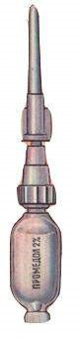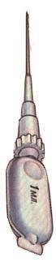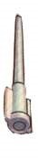
Рис. 14.7. Шприц-тюбик

Противоболевое средство из шприц-тюбика (рис. 14.8) вводят следующим образом:
- взять большим и указательным пальцами одной руки за ребристый ободок, а другой рукой за корпус тюбика и энергичным вращательным движением повернуть его до упора по ходу часовой стрелки, тем самым проколоть внутреннюю мембрану тюбика;
- снять колпачок с иглы, удерживая ее вверх;
- ввести иглу резким колющим движением на всю длину в мягкие ткани ягодицы, наружной стороны бедра или плеча и выдавить все содержимое шприца;
- извлечь иглу, не разжимая пальцев;
- в срочных случаях противоболевое средство можно вводить через обмундирование.

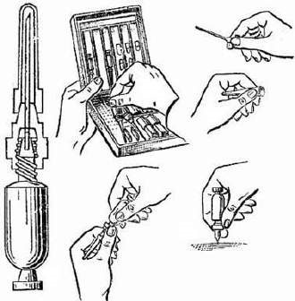
Рис. 14.8. Методика введения противоболевого средства из шприц-тюбика

Для обезболивания может также использоваться портативный аппарат.
Обезболивание производится в следующем порядке:
- залить корпус аппарата через донышко с отверстиями 15–20 мл наркотического вещества;
- зафиксировать с помощью шнура аппарат к запястью пострадавшего;
- наложить зажим на крылья носа;
- дать пострадавшему в рот мундштук для дыхания через аппарат. Во время дыхания может наступить наркотический сон, что не требует принятия специальных мер;
- при выраженной боли для достижения наибольшей концентрации паров наркотического вещества перекрыть отверстие в корпусе клапана выдоха, повернув корпус.
Обезболивание при одной заливке и температуре воздуха 18–22 °С продолжается в течение 30 мин.

14.5. СПОСОБЫ ВРЕМЕННОЙ ОСТАНОВКИ НАРУЖНОГО КРОВОТЕЧЕНИЯ

Всякое ранение сопровождается кровотечением вследствие повреждения стенок кровеносных сосудов. Различают кровотечения артериальные, венозные, смешанные (артериовенозные) и капиллярные (рис. 14.9).
При артериальных кровотечениях кровь вытекает из раны сильной пульсирующей струей ярко-красного цвета. При повреждении артерии смерть от кровотечения может наступить в течение 3−5 мин с момента ранения. Поэтому при артериальных кровотечениях первая помощь должна быть оказана немедленно. Чтобы остановить кровотечение, артерию прижимают пальцами к кости выше места ранения. Для этого нужно точно знать места прижатия артерий.
Артерию прижимают пальцами на короткое время, только до наложения закрутки или жгута. Пальцевое прижатие производится большим пальцем, концами сведенных вместе четырех пальцев, а иногда и кулаком.

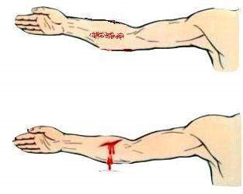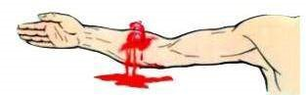
а

б

в

Рис. 14.9. Виды кровотечений: а – капиллярное; б − венозное; в − артериальное

При наличии кровотечения из ран лица нужно прижать сонную, височную или нижнечелюстную артерию на стороне кровотечения.
Сонную артерию придавливают большим пальцем к позвоночнику, сбоку от гортани, а остальные пальцы кладут сзади на шею.
При кровотечении из верхнего отдела плеча прижимают подключичную или подмышечную артерию. Правую подключичную артерию прижимают левой рукой, левую – правой. Лежа сбоку от раненого, лицом к нему, кладут руку так, чтобы большой палец лег в надключичной ямке вдоль верхнего края ключицы, а остальные пальцы – сзади, на спину раненого. Чтобы прижать артерию, достаточно повернуть большой палец ребром, одновременно слегка надавливая вниз так, чтобы он оказался позади ключицы раненого. Подключичную артерию прижимают к головке плечевой кости правым кулаком, введенным в соответствующую подключичную впадину. Давление оказывают снизу вверх. Одновременно левой рукой крепко удерживают плечевой сустав раненого.
При кровотечениях из нижнего отдела плеча и из предплечья нужно прижать плечевую артерию, ее придавливают одним или четырьмя пальцами к плечевой кости у внутреннего края двуглавой мышцы.
Кровотечение из бедра останавливают, прижимая бедренную артерию: обеими руками охватывают верхнюю часть бедра у пахового сгиба так, чтобы большие пальцы, положенные один на другой, сошлись у середины бедра и придавливали артерию к кости.
Для остановки артериального кровотечения используют табельные средства (жгут кровоостанавливающий), а при их отсутствии – различные подручные средства: полосы материи, оторванные от обмундирования, ремни, носовые платки и пр.

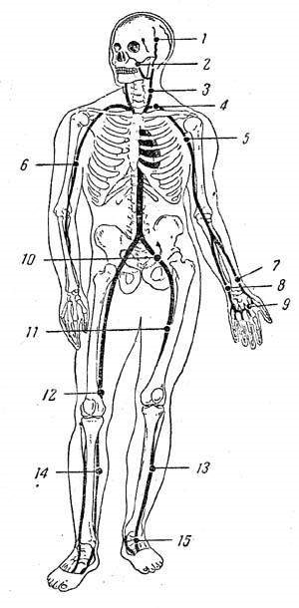
Рис. 14.10. Места пальцевого прижатия артерий:
1 - височная артерия; 2 - наружная челюстная артерия; 3 - сонная артерия; 4 - подключичная артерия; 5 - подмышечная артерия; 6 - плечевая артерия; 7 - лучевая артерия; 8 - локтевая артерия; 9 - ладонная артерия; 10 - подвздошная артерия; 11 - бедренная артерия; 12 - подколенная артерия; 13 - передняя большеберцовая артерия; 14 - задняя большеберцовая артерия; 15 - артерия стопы.

При наложении жгута соблюдают следующие правила:
- накладывают жгут всегда выше места ранения с целью прекращения тока крови от сердца к ране и возможно ближе к ране (исключение составляет средняя треть плеча, где проходит лучевой нерв, самая нижняя часть плеча и предплечья, где между костями и кожей нет мышечной прослойки);
- затягивают жгут до полного прекращения кровотечения из раны, но не чрезмерно, чтобы не вызвать паралича от сдавления нервов;
- накладывают жгут не на голое тело, а поверх одежды или подкладки из материи, не допуская грубого сдавления кожи;
- для исключения ущемления кожи жгут накладывают так, чтобы каждый следующий его виток покрывал часть предыдущего;
- чтобы жгут не ослабился, его закрепляют специальным крючком или цепочкой, которые прикреплены на концах; если с помощью крючка и цепочки сохранить нормальное натяжение не удается, то концы жгута нужно связать узлом и закрепить крючком и цепочкой;
- раненый с наложенным кровоостанавливающим жгутом подлежит эвакуации в первую очередь;
- конечность после наложения жгута летом следует охлаждать, а зимой − согревать (утеплять).

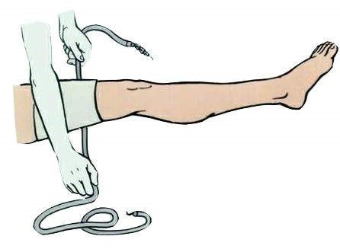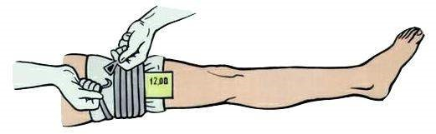
Рис. 14.11. Наложение кровоостанавливающего жгута

При наложении жгута оказывают помощь остановкой кровотечения с помощью пальцевого прижатия сосуда в типичном месте (рис. 14.10).
Не прекращая прижатия, один из концов жгута подводят под пальцы руки, которая прижимает сосуд. Делают один оборот (тур) жгута вокруг конечности, затем жгут затягивают.
Ослабив пальцевое прижатие, убеждаются, что кровотечение из раны прекратилось. Освободив руку, прижимающую сосуд, завершают наложение жгута. Все последующие туры жгута укладывают с небольшим натяжением так, чтобы не ослабить затянутый первый тур (рис. 14.11).
Наложив на конечность жгут или закрутку, рану прикрывают первичной повязкой, на которой цветным или химическим карандашом отмечают время наложения жгута. Пометку можно сделать на листке бумаги, который прикрепляют к повязке последними оборотами бинта.
Если жгут пришлось наложить далеко от места ранения, то вблизи раны накладывают второй жгут, а первый снимают. Наложение жгута лучше осуществлять вдвоем: один производит остановку кровотечения пальцевым прижатием, другой накладывает жгут вблизи раны. Последовательность наложения и затягивания жгута такая же, как и в первом случае (рис. 14.12).
При отсутствии жгута раненую конечность можно перетянуть свернутой косынкой медицинской (платком). Завязав концы косынки, под нее подводят палку и закручивают ее до тех пор, пока не прекратится кровотечение. Чтобы такая закрутка не раскрутилась и перетяжка не ослабла, конец палки привязывают к конечности (рис. 14.13).

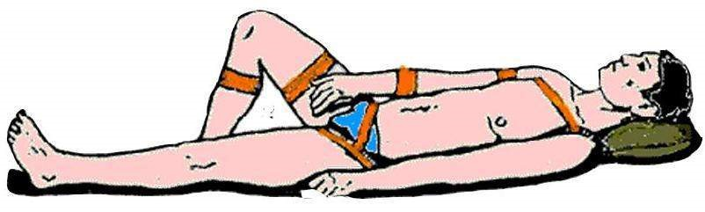
Рис. 14.12. Места наложения кровоостанавливающего жгута

Жгут нельзя оставлять на конечности более двух часов, иначе она омертвеет. Если раненый со жгутом не был доставлен на медицинский пункт в течение двух часов, оказывающий помощь прижимает пальцем соответствующую артерию, как было ранее указано, и затем ослабляет жгут. Когда конечность порозовеет и потеплеет, он снова накладывает жгут выше или ниже прежнего места.
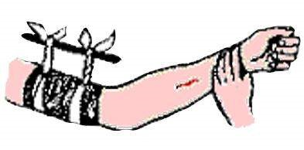
Рис. 14.13. Наложение закрутки

При венозном кровотечении кровь течет равномерной струей и имеет более темный цвет, чем артериальная. Кровотечение останавливают давящей повязкой. Она отличается от обычной тем, что на рану накладывается больше слоев плотно свернутой марли и производится более тугое бинтование.
Смешанные (артериовенозные) кровотечения в разные моменты от начала кровотечения могут носить признаки, присущие то артериальному, то венозному кровотечению. В сомнительных случаях все кровотечения нужно расценивать как артериальные, так как они наиболее опасны и требуют энергичных мер для быстрой их остановки.
При капиллярном кровотечении кровь выступает из мельчайших сосудов − капилляров (сочится, как из губки). Обычно оно прекращается самопроизвольно. Такое кровотечение останавливают при помощи давящей повязки.
Внутреннее кровотечение бывает при ранении черепа, органов грудной и брюшной полостей, легкого, печени, селезенки, почки и др. Внутреннее кровотечение обильное, продолжительное, остановить его трудно. Кроме того, внутреннее кровотечение трудно распознать. Нередко при таком кровотечении необходима срочная операция.
При внутреннем кровотечении пострадавший бледен, покрыт холодным потом, испытывает сильную жажду, зевает; пульс у него частый и слабый (иногда совершенно исчезает), дыхание поверхностное, учащенное.
Раненого с внутренним кровотечением нужно немедленно отправить в лечебное учреждение для оказания ему неотложной квалифицированной хирургической помощи.
При отрыве конечностей необходимо наложить жгут выше ранения независимо от того, продолжается кровотечение или остановилось.

14.6. ПЕРВАЯ ПОМОЩЬ ПРИ ПЕРЕЛОМАХ КОСТЕЙ

К признакам перелома костей конечности относятся:
- резкая боль при ощупывании места перелома, при попытке произвести движение или опереться на поврежденную руку или ногу;
- припухлость или кровоизлияние на месте предполагаемого перелома;
- неправильная, необычная форма конечности (она укорочена или согнута в таком месте, где нет сустава);
- подвижность, костное похрустывание в месте перелома.
Перелом кости с нарушением целости кожи называется открытым, без повреждения кожи – закрытым. Открытый перелом опасен проникновением микробов в глубину раны, поэтому раненому необходимо срочно дать антибиотики, предотвращающие развитие микробов в ране. При открытом переломе сначала накладывают на рану стерильную повязку (для этого в месте перелома разрезают или осторожно снимают одежду), а затем уже шину.
Оказывать помощь раненому с переломами костей, а также переносить или оттаскивать его необходимо осторожно, так как острые костные отломки могут повредить кровеносные сосуды и вызвать сильное кровотечение или проткнуть кожу, превратив закрытый перелом в открытый (более тяжелый). Кроме того, резкая боль при неосторожном переносе (эвакуации) может вызвать шок у раненого.
Чтобы этого не случилось, требуется ввести раненому обезболивающее средство из шприц-тюбика, а затем для обездвиживания (иммобилизации) костных отломков наложить на поврежденную конечность шину (рис. 14.14).
При закрытом переломе шину накладывают поверх одежды.

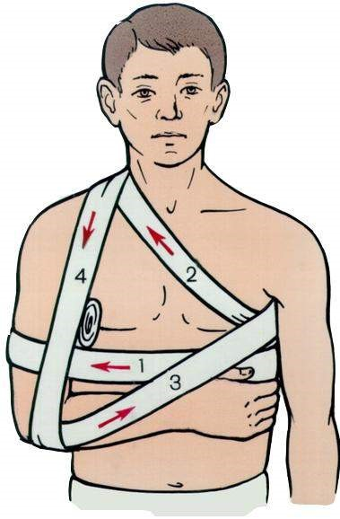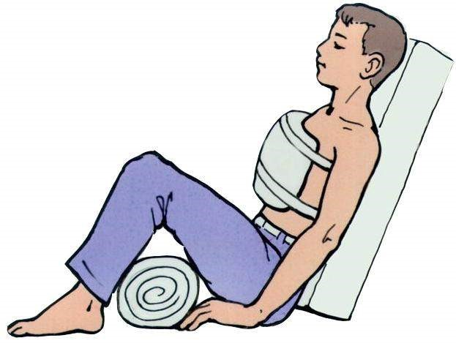
Рис. 14. 14. Способы иммобилизации верхней конечности при переломах

Шины бывают деревянные (фанерные, из картона), металлические (проволочные), пластмассовые, пневматические (надувные).
При отсутствии шин используют подручный материал: туго связанные пучки соломы, прутья, длинные палки, кусок доски, лыжи и т. п.
Если нет ни шин, ни подручного материала, то при переломе нижней конечности поврежденную ногу привязывают к здоровой. При переломе верхней конечности поврежденную руку прибинтовывают к туловищу.
Шину накладывают так, чтобы она захватывала суставы ниже и выше места перелома кости. Между шиной и конечностью (особенно в местах прилегания шины к выступающей кости или к суставу) желательно проложить вату или мягкий материал. Затем шину прибинтовывают к конечности. Как правило, шины накладывают с обеих сторон конечности – внутренней и наружной.
При переломе бедра шину накладывают с наружной стороны его от подмышки до пятки, а с внутренней стороны – от паха до пятки.
У раненых с переломом костей голени наружную и внутреннюю шины (желательно и заднюю по бедру до кончиков пальцев) накладывают так, чтобы они захватывали коленный и голеностопный суставы.
При переломах костей плеча или предплечья шину накладывают на руку, согнутую в локте. При переломе костей предплечья шина должна захватывать локтевой и лучезапястный суставы. Раненому с переломом плеча шину накладывают так, чтобы она захватывала плечевой, локтевой и лучезапястный суставы. Руке необходимо придать согнутое в локте положение. Для этого шину сгибают под прямым углом в области локтевого сустава и моделируют на себе.
При переломе пальцев кисти им придают полусогнутое положение и в кисть вкладывают индивидуальный перевязочный пакет, комок плотно свернутой ваты.
При переломах костей таза и позвоночника раненого укладывают на спину, слегка согнув ему ноги в коленных суставах и подложив под колени плащ-палатку (положение «лягушка»).
Глубокую рану в грудной клетке необходимо прикрыть прорезиненной оболочкой пакета перевязочного медицинского индивидуального и прибинтовать, чтобы не было засасывания воздуха через сломанные ребра и рану в грудную полость.

14.7. ПЕРВАЯ ПОМОЩЬ ПРИ УШИБАХ, ЗАКРЫТЫХ
ПОВРЕЖДЕНИЯХ ВНУТРЕННИХ ОРГАНОВ, РАСТЯЖЕНИИ СВЯЗОК И ВЫВИХАХ

При ушибе повреждаются мягкие ткани с разрывом кровеносных сосудов и кровоизлиянием, однако целость кожных покровов сохраняется. При этом образуются кровоподтеки, кровяные опухоли (гематомы) при скоплении крови в тканях в больших количествах. При ушибах наблюдаются боль, припухлость, нарушение функции, кровоизлияние в ткани.
Первая помощь при ушибах направлена на уменьшение боли и кровоизлияния в ткани. Сразу после ушиба применяют холод и давящую повязку. На ушибленную область накладывают холодную примочку или на повязку фляжку с холодной водой, кусочки льда. Ушибленной части тела необходимо обеспечить покой и приподнятое положение. Чтобы ускорить рассасывание кровоизлияния, спустя двое-трое суток после ушиба применяют согревающие компрессы и массаж.
Ушибы груди, живота и головы могут привести к травматическому шоку. В результате сильного травмирующего воздействия на область груди и живота могут произойти разрывы и размозжения внутренних органов, сопровождающиеся внутренним кровотечением.
При действии ударной волны взрыва на значительную поверхность тела человека наступает контузия. Контузии приводят к сотрясению или ушибу головного мозга. Первая помощь включает введение обезболивающего средства и срочную эвакуацию пострадавших в медицинские части (учреждения).
Закрытые повреждения легких. В случае разрыва легких происходит скопление в полости плевры крови и воздуха, что приводит к нарушению дыхания и кровообращения. Состояние пострадавшего тяжелое, обычно наблюдается шок. Дыхание поверхностное, учащенное и болезненное, лицо бледное, пульс частый. Отмечается выраженный кашель, кровохарканье. Первая помощь включает введение обезболивающего средства и бережную эвакуацию пострадавших в полусидячем положении.
Закрытые повреждения органов живота могут сопровождаться разрывами селезенки, желудка, печени. Вследствие выраженной боли и кровоизлияния в брюшную полость, как правило, развивается шок. Пострадавший бледен, у него слабый частый пульс, нередко тошнота и рвота (может быть с кровью). Вследствие рефлекторного сокращения брюшных мышц живот становится твердым, как доска. Раненого следует срочно эвакуировать в положении лежа в медицинское учреждение для проведения безотлагательного оперативного вмешательства.
При подозрении на повреждения органов живота пострадавшему запрещается давать пить или есть. Разрешается прополоскать рот чистой водой. В ходе эвакуации необходимо следить, чтобы пострадавший, находящийся в бессознательном состоянии, не задохнулся вследствие западения языка или попадания в дыхательные пути рвотных масс.
Разрыв (растяжение) связок происходит при резком движении в суставе, когда объем этих движений превышает нормальный. Чаше поражаются голеностопные суставы при неосторожной ходьбе, беге, прыжках и суставы пальцев рук при падении на кисти. При частичном или полном разрыве связок происходит кровоизлияние в ткани.
При растяжении связок наблюдаются боль и припухлость в области сустава. Движение в суставе в отличие от переломов и вывихов сохраняется. Кровоизлияние удается определить обычно через два-три дня после травмы.
Первая помощь заключается в наложении давящей повязки на поврежденный сустав. Повязку не следует накладывать слишком туго, чтобы не ухудшить кровообращение и не усилить боль. При разрыве связок необходимо обеспечить конечности покой.
Вывихом называется смещение суставных концов костей. Это сопровождается, как правило, разрывом суставной капсулы. Вывихи нередко отмечаются в плечевом суставе, в суставах нижней челюсти, пальцев рук. При вывихе наблюдаются три основных признака: полная невозможность движений в поврежденном суставе, выраженная боль; вынужденное положение конечности, обусловленное сокращением мышц (так, при вывихе плеча пострадавший держит руку согнутой в локтевом суставе и отведенной в сторону); изменение конфигурации сустава по сравнению с суставом на здоровой стороне.
В области сустава отмечается припухлость вследствие кровоизлияния. Суставную головку в обычном месте прощупать не удается, на ее месте определяется суставная впадина. Первая помощь заключается в фиксировании конечности в положении, наиболее удобном для пострадавших, с помощью шины или повязки.

14.8. РЕАНИМАЦИОННЫЕ МЕРОПРИЯТИЯ

Реанимация (оживление) – ряд мероприятий, направленных на восстановление жизни раненого (больного) при внезапной остановке дыхания и сердца. Признаки остановки сердца: отсутствие пульса на сонной артерии; потеря сознания; судороги; расширение зрачков без их реакции на свет; исчезновение дыхания; изменение окраски кожи до бледного или синего цвета.
Реанимацию необходимо начинать как можно раньше, так как она бывает наиболее успешной, когда ее осуществляют в течение первых 5−6 мин.
Реанимация заключается в поддержании дыхания и кровообращения. Ее необходимо проводить в такой последовательности: восстановить проходимость дыхательных путей; поддержать дыхание; поддержать циркуляцию крови.
Для восстановления и поддержания проходимости дыхательных путей нужно уложить раненого на спину и выполнить тройной прием:
- запрокинуть голову, помещая одну руку на лоб раненого на границе с волосистой частью головы, другую – под затылок;
- выдвинуть вперед и вверх нижнюю челюсть, прикладывая усилие пальцев к ее углам у основания;
- раскрыть рот, помещая большой палец на передние зубы нижней челюсти так, чтобы они располагались перед линией зубов верхней челюсти.
У раненых в челюсти для восстановления проходимости дыхательных путей необходимо использовать дыхательную трубку.
При попадании в полость рта инородных тел, крови, рвотных масс нужно удалить их пальцем, обернутым бинтом или платком. Голова раненого при этом должна быть повернута в сторону.
Поддержание дыхания проводят способом «рот ко рту» или «рот к носу».
Способ искусственного дыхания способом «рот ко рту»:
- встать сбоку от раненого, зажать его нос пальцами и сделать вдох;
- плотно прижать свои губы к губам раненого;
- с силой выдохнуть воздух в дыхательные пути раненого, следя за его грудной клеткой: она должна расширяться;
- после окончания выдоха приподнять свою голову, выдох раненого произойдет пассивно.
Повторять искусственное дыхание с частотой 12−15 раз в мин.
Способ искусственного дыхания «рот к носу» отличается только тем, что губами плотно обхватывают нос раненого, при этом рукой прижимают нижнюю челюсть пострадавшего к верхней так, чтобы рот его был закрыт.
По возможности искусственное дыхание следует проводить с помощью дыхательной трубки.
Поддержание циркуляции крови осуществляют массажем сердца, для чего нужно:
- уложить раненого спиной на землю;
- встать сбоку от него, положить свои руки на нижнюю треть грудины строго по средней линии в точке, расположенной на два поперечных пальца выше нижнего конца грудины. При этом руки поставить таким образом, чтобы надавливание на грудину производилось только ладонной поверхностью кисти, пальцы не должны касаться поверхности груди. Ладонь второй руки накладывать на тыльную часть первой для усиления давления. Осуществлять давление на грудь нужно толчком руками, выпрямленными в локтевых суставах. Толчки давать с частотой 60–80 раз в мин с таким усилием, чтобы грудина смещалась к позвоночнику на 4–5 см.
Проведение реанимации одним человеком:
- положить раненого на спину;
- восстановить проходимость дыхательных путей;
- сделать три вдувания воздуха в дыхательные пути;
- проверить наличие пульса на сонной артерии, который прощупывается на шее между кивательной мышцей и трахеей;
- при отсутствии пульса приступить к массажу сердца и искусственному дыханию, чередуя 15 толчков массажа с двумя вдохами.
При проведении реанимации вдвоем один обеспечивает проходимость дыхательных путей и искусственное дыхание, а другой осуществляет массаж сердца, делая при этом 5 толчков на одно вдувание воздуха.
Эффективность реанимации оценивают по следующим признакам:
- появление пульса на сонной артерии;
- сужение зрачков;
- нормализация окраски кожи;
- восстановление самостоятельного дыхания; - восстановление сознания.
После восстановления самостоятельного дыхания и кровообращения, но при отсутствии сознания раненому придают боковое стабилизированное положение.
При этом пострадавшего укладывают на правый или левый бок в зависимости от характера имеющихся у него повреждений. Нижележащую ногу максимально сгибают в коленном и бедренном суставах. Другую ногу выпрямляют и укладывают поверх согнутой. Нижележащую руку смещают за спину, а другую сгибают в локтевом суставе и подводят к лицу, фиксируя ею голову пострадавшего в состоянии максимального запрокидывания. В этом положении проводят эвакуацию раненого. Если реанимация неэффективна, ее прекращают через 30 мин.

14.9. ОСОБЕННОСТИ ПЕРВОЙ ПОМОЩИ ПРИ ПОРАЖЕНИИ

ЯДЕРНЫМ, ХИМИЧЕСКИМ И БИОЛОГИЧЕСКИМ ОРУЖИЕМ

Первая помощь при поражении ЯО.
При поражении личного состава войск ЯО проводятся спасательные и лечебно-эвакуационные мероприятия с целью розыска раненых и пораженных, оказания им первой помощи и эвакуации в медицинские части (подразделения). Эти работы выполняются сохранившим боеспособность личным составом подразделения, попавшего в зону поражения. Для оказания помощи в проведении спасательных работ в зону поражения могут высылаться силы и средства старших начальников – отряды ликвидации последствий применения противником ОМП.
Личный состав отряда ликвидации последствий применения противником ОМП до входа в очаг поражения должен принять радиозащитный препарат и противорвотное средство. Для защиты от внешнего и внутреннего заражения продуктами ядерного взрыва используются средства защиты органов дыхания (фильтрующие противогазы и респираторы) и средства защиты кожи фильтрующего и изолирующего типа.
Очаг поражения условно разбивается на секторы, при этом каждое отделение получает участок, а несколько солдат (поисковая группа) – объект. Розыск пострадавших осуществляется путем обхода (объезда) и тщательного обследования назначенного участка или сектора поисковыми группами, которые снабжаются носилками, сумками медицинскими войсковыми (одна на группу), лямками специальными для извлечения пострадавших из труднодоступных мест и медицинскими накидками. Розыск следует начинать с участков, расположенных ближе к эпицентру взрыва, где находятся пострадавшие с наиболее тяжелыми, преимущественно комбинированными поражениями. При розыске особое внимание обращается на участки местности, где могло быть сосредоточение людей. В первую очередь обследуются траншеи, ходы сообщения, блиндажи, убежища, боевая техника, лощины, балки, овраги, ущелья, участки леса, разрушенные и поврежденные здания.
При обследовании задымленных помещений один из членов поисковой группы находится снаружи, другой, держась за веревку, предназначенную для связи с ним, входит в задымленное помещение. В горящем здании надо двигаться вдоль стен. Чтобы не оставить кого-либо в горящем здании, необходимо громко спрашивать: «Кто здесь?», внимательно прислушиваться, нет ли стонов, просьб о помощи. Если разрушены коридоры (лестницы) или непроходимы изза высокой температуры, тогда для выноса (вывода) людей устраивают проходы, используя окна, балконы, проемы в стенах зданий. Очередность эвакуации определяется степенью опасности, угрожающей пострадавшим.
Поисковые группы, обнаружив пострадавших, оказывают им первую помощь. Она включает: извлечение пострадавших из-под обломков и из труднодоступных мест; тушение горящей одежды; остановку наружного кровотечения; наложение асептических повязок; надевание респиратора; иммобилизацию переломов; введение противоболевого, радиозащитного и противорвотного средств; проведение частичной санитарной обработки; установление очередности выноса (вывоза) пораженных и их эвакуацию с зараженной территории.
Потушить горящую одежду на пострадавшем можно одним из следующих способов: засыпать песком, землей, снегом; закрыть горящий участок общевойсковым защитным плащом, шинелью, плащ-накидкой; залить водой; прижать горящие участки к земле.
Для борьбы с проявлениями первичной реакции на облучение принимается противорвотное средство из аптечки индивидуальной. При опасности дальнейшего облучения (в случае радиоактивного заражения местности) принимается радиозащитное средство.
Частичная санитарная обработка при заражении радиоактивными веществами заключается в механическом удалении радиоактивных веществ с открытых участков тела, обмундирования, средств защиты кожи и органов дыхания. Она проводится непосредственно в зоне заражения и после выхода из зоны. Оказывающий помощь должен располагаться по отношению к пострадавшему с подветренной стороны.
В зоне заражения стряхивают или сметают с помощью подручных средств радиоактивную пыль с обмундирования (средств защиты) и обуви, стараясь не причинять пораженному дополнительных болевых ощущений. С открытых участков тела (лицо, кисти рук, шея, уши) радиоактивные вещества удаляют смыванием чистой водой из фляги.
Вне зоны заражения осуществляется повторная частичная санитарная обработка и снимаются средства защиты органов дыхания. Для удаления радиоактивных веществ изо рта, носа, глаз следует дать прополоскать водой пострадавшему полость рта, протереть у него наружные отверстия носа влажной салфеткой, промыть глаза водой.
Предупреждение переоблучения личного состава поисково-спасательных групп осуществляется ограничением времени работы в зонах с высокими уровнями радиации, исходя из установленной командиром дозы облучения.
Первая помощь при поражении ХО.
Основу ХО составляют токсичные химикаты. Высокая токсичность и быстрота их действия вызывают необходимость своевременного использования средств индивидуальной защиты (противогазы, защитная одежда) и медицинских средств индивидуальной защиты (противохимические пакеты, противоядия).
При поражении личного состава войск ХО проводятся лечебноэвакуационные мероприятия с целью розыска раненых и пораженных, оказания им первой помощи и эвакуации в медицинские части (подразделения). Эти работы выполняются сохранившим боеспособность личным составом подразделения, попавшего в зону поражения. Для оказания помощи в проведении спасательных работ в зону поражения могут высылаться силы и средства старших начальников – отряды ликвидации последствий применения противником ОМП.
Личный состав отряда ликвидации последствий применения противником ОМП для защиты от поражающего действия ХО должен использовать средства индивидуальной защиты: фильтрующий противогаз для защиты органов дыхания и средства для защиты кожи изолирующего типа. За 30−40 мин до входа в очаг химического поражения открытые участки кожи (кисти рук, лицо, шея) обрабатывают жидкостью из индивидуального противохимического пакета ИПП-11. Перед входом в очаг химического поражения нервнопаралитическими ОВ личный состав должен заблаговременно принять профилактический антидот.
Первая помощь при поражении ХО направлена на устранение начальных признаков поражения и предупреждение развития тяжелых поражений.
Главной задачей оказания первой помощи при поражении ХО является прекращение дальнейшего поступления яда в организм пострадавших, что достигается надеванием противогазов на тех пораженных, у которых они не надеты; проверкой исправности надетых противогазов, при необходимости их заменой; проведением частичной санитарной обработки и укрыванием защитным плащом, а также немедленное применение противоядий (антидотов). При попадании токсичных химикатов на незащищенную кожу лица противогаз на пораженного надевается только после обработки кожи дегазирующей жидкостью из пакета ИПП-11. После проведения этих мероприятий (при наличии у пораженного ранения, ожогов или другой травмы) оказывающий помощь обязан провести другие мероприятия первой помощи (остановку кровотечения, наложение повязки и т. д.).
В зоне заражения первая помощь включает: надевание (замену неисправного) противогаза; немедленное применение антидотов; проведение частичной санитарной обработки; быстрейший выход (вынос) за пределы очага.
Вне зоны заражения: повторное введение антидотов (при необходимости); искусственное вызывание рвоты при отравлении зараженной водой и пищей («беззондовое» промывание желудка); обильное промывание глаз водой, полоскание полости рта и носоглотки; обработку обмундирования, снаряжения и обуви с помощью дегазационного пакета порошкового ДПП или дегазационного пакета силикагелевого ДПС-1 для устранения десорбции токсичных химикатов с одежды.
При надевании противогаза на пораженного следует, учитывая боевую обстановку, состояние и характер ранения, положить (посадить) пораженного как можно удобнее.
Для надевания противогаза пораженному токсичными химикатами необходимо: снять головной убор, а при опущенном подбородочном ремне откинуть головной убор назад; вынуть противогаз из противогазной сумки пораженного, взять шлем-маску обеими руками за утолщенные края у нижней части так, чтобы большие пальцы были снаружи, а остальные внутри ее; приложить нижнюю часть шлем-маски под подбородок пораженному и резким движением рук вверх и назад надеть шлем-маску на голову так, чтобы не было складок, а стекла очков пришлись против глаз; устранить перекос и складки, если они образовались при надевании шлем-маски; надеть головной убор.
На тяжелораненого (пораженного, потерявшего сознание) противогаз надевают так: положив раненого (пораженного, потерявшего сознание), снимают с него головной убор, затем вынимают из сумки шлем-маску, подводят ее к лицу и надевают на него. После этого раненого (пораженного, потерявшего сознание) следует положить поудобнее.
Исправность противогаза, надетого на пораженного, проверяют, осматривая целость шлем-маски, клапанной коробки, фильтрующе-поглощающей коробки. При осмотре шлем-маски проверяют целость очков, резиновой части шлем-маски и прочность соединения его с клапанной коробкой.
Неисправный противогаз у пораженного заменяют исправным следующим образом. Оказывающий помощь укладывает пораженного между своих ног. Сняв с себя запасной противогаз, вынимает из противогазной сумки шлем-маску и кладет ее на грудь или живот пораженного; затем приподнимает голову пораженного, кладет ее себе на живот, снимает с пораженного неисправный противогаз, берет шлем-маску запасного противогаза, расправляет ее пальцами, вложив их внутрь шлем-маски (голова пораженного при этом должна лежать между рук санитара), надевает шлем-маску на подбородок пораженного и натягивает ему на голову; в зараженной зоне это надо делать быстро, чтобы пораженный меньше вдыхал отравленный воздух.
Для оказания первой помощи пораженным токсичными химикатами нервно-паралитического действия используется антидот. Он вводится санитаром в следующих случаях: по указанию командира; по собственной инициативе при появлении на поле боя пораженных с симптомами отравления (сужение зрачка, слюнотечение, обильное потоотделение, головокружение, затруднение дыхания, сильные судороги).
После введения антидота на иглу надевается колпачок, а использованный шприц-тюбик вкладывается в карман пострадавшего.
При отравлении синильной кислотой и другими цианидами необходимо ввести ингаляционный антидот: раздавить горлышко ампулы в марлевом тампоне и заложить ампулу в подмасочное пространство противогаза.
При поражении раздражающими токсичными химикатами, когда появляются резь и раздражение глаз, ощущение щекотания в носу и горле, кашель, боли за грудиной, тошнота, нужно под шлем-маску противогаза за ухом заложить 1−2 раздавленные в марлевом чехле ампулы фицилина и вдыхать до тех пор, пока не утихнет боль.
Частичная санитарная обработка при заражении ХО заключается в обработке открытых участков кожи (кисти рук, лицо, шея), прилегающего к ним обмундирования (воротник, манжеты рукавов) и лицевой части противогаза содержимым индивидуального противохимического пакета ИПП-11.
При заражении токсичными химикатами частичная санитарная обработка проводится немедленно. Если пораженный не успел надеть противогаз, его лицо быстро обрабатывается содержимым пакета ИПП-11. В этих целях в соответствии с инструкцией вскрывают оболочку пакета ИПП-11.
Для предотвращения десорбции (испарения) токсичных химикатов с обмундирования, снаряжения и обуви их обрабатывают вне зоны заражения с помощью дегазационного пакета порошкового (ДПП) или дегазационного пакета силикагелевого (ДПС-1).
Пакет дегазационный порошковый состоит из полиэтиленового пакетащетки с отверстиями, двух упаковок с полидегазирующей порошковой рецептурой, резиновой ленты и упаковочного мешочка с памяткой. Для его применения необходимо вскрыть упаковку с рецептурой и пересыпать ее содержимое в пакет-щетку, перегнуть верхний край пакета и подвернуть его несколько раз для предотвращения высыпания рецептуры, закрепить пакет на ладони щеткой вверх с помощью резиновой ленты.
Пакет дегазационный силикагелевый ДПС-1 представляет собой полиэтиленовый пакет, одна из сторон которого имеет внутри тканевую (марлевую) мембрану. Пакет снаряжен дегазирующей порошковой рецептурой. Для подготовки пакета к применению необходимо вскрыть его с помощью нитки.
Для обработки обмундирования необходимо: легкими постукиваниями пакетом по поверхности обмундирования, снаряжения и обуви припудрить их без пропусков, одновременно втирая порошок в ткань щеткой (мешочком); обработку обмундирования следует начинать с плеч, предплечий, груди, далее вниз, при этом особое внимание обращать на обработку труднодоступных мест (под мышками, ремнем, лямкой и сумкой противогаза); особенно тщательно обрабатывают зимнее обмундирование не только снаружи, но и изнутри; через 10 мин после окончания обработки порошок стряхивают вместе с впитавшимся ОВ с помощью щетки.
Пораженные подлежат немедленному выводу (выносу) с зараженного участка местности. Выносом занимается личный состав поисковых групп, одетый в средства индивидуальной защиты.
Профилактика поражений личного состава биологическими средствами.
Возбудители болезней могут попадать в организм человека различными путями: при вдыхании зараженного воздуха, при употреблении зараженной воды и пищи, при попадании микробов в кровь через открытые раны и ожоговые поверхности, при укусе зараженными насекомыми, а также при контакте с больными людьми, животными, зараженными предметами и не только в момент применения биологических средств, но и через длительное время после их применения, если не была проведена санитарная обработка личного состава.
Общими признаками многих инфекционных болезней являются высокая температура тела и значительная слабость, а также быстрое их распространение, что приводит к возникновению очаговых заболеваний и отравлений.
Непосредственная защита личного состава при применении противником БО обеспечивается использованием средств индивидуальной и коллективной защиты, а также применением средств экстренной профилактики, имеющихся в индивидуальных аптечках.
Личный состав, находящийся в очаге биологического заражения, должен не только своевременно и правильно использовать средства защиты, но и строго выполнять правила личной гигиены: не снимать средства индивидуальной защиты без разрешения командира; не прикасаться к ВВТ и имуществу до их дезинфекции; не пользоваться водой из источников и продуктами питания, находящимися в очаге заражения; не поднимать пыли, не ходить по кустарнику и густой траве; не контактировать с личным составом воинских частей и гражданским населением, пораженными биологическими средствами, и не передавать им продукты питания, воду, предметы обмундирования, технику и другое имущество; немедленно докладывать командиру и обращаться за медицинской помощью при появлении первых признаков заболевания (головная боль, недомогание, повышение температуры тела, рвота, понос и т. д.).

14.10. ПЕРВАЯ ПОМОЩЬ ПРИ ОЖОГАХ, ОТМОРОЖЕНИЯХ, ПОРАЖЕНИИ ЭЛЕКТРИЧЕСКИМ ТОКОМ, УТОПЛЕНИИ И ОТРАВЛЕНИЯХ

Первая медицинская помощь при ожогах.
Ожогом называется повреждение тканей тела, вызванное действием высокой температуры (термический ожог) или действием химических веществ (химический ожог).
Тяжесть ожога определяется глубиной и размерами поврежденной поверхности тела: чем глубже повреждение тканей при ожоге, чем обширнее обожженная поверхность, тем тяжелее ожог.
Особой тяжестью характеризуются ожоги от напалма и других зажигательных смесей. Горящая огнесмесь легко прилипает к телу и предметам, практически не растекается по поверхности, медленно сгорает, вызывая глубокие термические ожоги. Нередко эти ожоги сопровождаются тяжелыми отравлениями окисью углерода, образующейся при неполном сгорании горячей смеси.
При оказании первой помощи при ожогах необходимо вынести пострадавшего из места воздействия источника, вызвавшего ожог, и быстро сорвать с него горящую одежду или укутать его шинелью, плащ-палаткой или какимлибо другим материалом. Огонь можно потушить водой, а зимой – снегом, забрасывая им горящую одежду или катаясь по снегу и зарываясь в него.
На обожженную поверхность наложить повязку с помощью перевязочного пакета индивидуального, предварительно сняв с пострадавшего обгоревшую одежду.
Если одежда пристала к обожженному участку тела, срывать ее нельзя. Повязка в этом случае накладывается поверх приставшей одежды. Нельзя вскрывать пузыри, образовавшиеся на обожженном месте. При значительных ожогах конечностей и туловища необходимо создать хорошую иммобилизацию обожженных участков.
Обожженному вводится под кожу противоболевое средство из аптечки индивидуальной АИ. При возможности пострадавшего следует тепло укутать, обеспечить обильное питье и направить в ближайший медицинский пункт.
Возникновение отморожений происходит не только от продолжительности действия холода, но и от воздействия влажного воздуха, холодного ветра, повышенной потливости ног, ношения промокшей одежды и обуви, длительного пребывания в холодной воде, кровопотери, вынужденного неподвижного положения и т. п. При низких температурах отморожения могут иметь место при прикосновении голыми руками к металлическим частям, приборам, оружию и инструменту.
Если на коже при отморожении нет пузырей, следует хорошо растереть отмороженные участки тела рукой или мягкой тканью. Растирать снегом не следует, так как при этом можно повредить кожу и внести инфекцию. Одновременно с растиранием необходимо заставлять пострадавшего делать активные движения пальцами, кистью, стопой. Растирание продолжают до видимого покраснения отмороженного участка кожи. При необходимости следует положить стерильную повязку. Выздоровление наступает через 5−7 дней.
При появлении пузырей на коже отмороженных участков тела необходимо наложить повязку и направить пострадавшего в медицинский пункт. Для уменьшения болей при транспортировании вводится противоболевое средство из аптечки индивидуальной АИМ-3, на отмороженные конечности накладываются шины из подручного материала.
Общее замерзание сопровождается значительным понижением температуры тела. Появляется вялость, замедляются речь и движения. В таком состоянии люди, как правило, засыпают и теряют сознание. Из-за продолжающегося снижения температуры тела дыхание и сердечная деятельность вначале ослабевают, а потом прекращаются. Наступает так называемая клиническая смерть. Для спасения пострадавшего следует немедленно доставить его в теплое помещение и согреть. При отсутствии дыхания и сердечной деятельности нужно делать искусственное дыхание и непрямой массаж сердца.
При легких поражениях электрическим током наступает обморочное состояние. Поражения средней тяжести сопровождаются общими судорогами, потерей сознания и резким ослаблением дыхания и сердечной деятельности.
Первая помощь при электротравме заключается в срочном освобождении пострадавшего от действия электрического тока: необходимо выключить рубильник (выключатели) или, встав на сухую деревянную доску, сверток сухой одежды, кусок стекла или резины, перерубить проводник топором, саперной лопаткой с сухой деревянной ручкой, или отбросить проводник сухой палкой, или оттащить пострадавшего руками, обмотанными куском ткани (комбинезоном, шинелью и т. д.). После этого приступить к проведению искусственного дыхания (способом «рот в рот») и непрямого ручного массажа сердца и проводить эти мероприятия до тех пор, пока не появится самостоятельное дыхание.
Первая помощь при утоплении.
Сразу же после извлечения пострадавшего из воды немедленно приступают к освобождению дыхательных путей от воды и инородных предметов (песка, растительности и т. д.). Для этого оказывающий помощь кладет пострадавшего животом на свое бедро при согнутом колене так, чтобы его голова и туловище свисали вниз, и надавливает ему рукой на спину до тех пор, пока не вытечет вода. Освобождение полости рта от ила, песка, травы производится пальцем, обернутым платком (любой тканью), после того, как судорожно сжатые челюсти разведены каким-нибудь предметом и между ними вставлен какой-либо клин (кусок дерева, резины, узел носового платка и т. п.). С целью избежать западания языка, который может закрыть вход в гортань, его вытягивают изо рта и удерживают петлей, сделанной из бинта, носового платка и т. д. Для экономии времени перечисленные мероприятия необходимо делать одновременно. После этого приступают к проведению искусственного дыхания (способом «рот в рот» или «изо рта в нос»). При отсутствии у пострадавшего сердцебиения одновременно с искусственным дыханием проводят наружный закрытый массаж сердца.
Отравление антифризом.
Внешним видом, вкусом и запахом антифриз напоминает алкогольный напиток; 50−100 г выпитого антифриза вызывают смертельное отравление. После попадания антифриза внутрь наблюдаются признаки типичного алкогольного опьянения, после чего появляются возбуждение или (чаще) подавленность, сонливость, вялость, синюшность кожи, похолодание конечностей, онемение пальцев рук, расстройство координации движений, жажда, боли в животе, рвота, потеря сознания. В случае сильного отравления смерть наступает через 5−6 ч.
Первая помощь заключается в освобождении желудка пострадавшего от антифриза путем вызывания рвоты раздражением одним-двумя пальцами слизистой оболочки глотки. Можно предварительно перед этим дать пострадавшему выпить 4−5 стаканов воды. При обморочном состоянии необходимо давать вдыхать нашатырный спирт. После оказания первой медицинской помощи пострадавшего необходимо доставить в ближайший медицинский пункт.
Отравление метиловым спиртом.
Метиловый спирт (древесный спирт, метанол) входит в состав некоторых антифризов и широко применяется в качестве растворителя. Большинство случаев отравлений связано с ошибочным приемом его внутрь. При попадании внутрь организма 7−10 г возникает отравление, а 50−100 г – смерть. Признаки отравления развиваются не сразу, а спустя 1−2 ч или даже через двое суток. Вначале наблюдается состояние, напоминающее алкогольное опьянение, вслед за которым в течение нескольких часов длится период мнимого благополучия. После этого появляются общее недомогание, головокружение, сонливость, рвота, жалобы на ухудшение зрения (туман, потемнение в глазах), которое, прогрессируя, неизменно приводит к значительной потере зрения или полной слепоте.
При оказании первой помощи нужно прежде всего вызвать рвоту (промывание производить неоднократно сразу после отравления и в последующем в течение суток). При необходимости сделать искусственное дыхание. После оказания первой помощи немедленно доставить пострадавшего в медицинский пункт.
Отравление этилированным бензином.
Этилированный бензин обладает способностью легко всасываться даже через неповрежденную кожу, накапливаясь в организме.
Развивающиеся при остром отравлении признаки связаны с нарушением деятельности нервной системы. У пораженных наблюдаются признаки психических нарушений, агрессивность, возбуждение, зрительные и слуховые галлюцинации, желудочно-кишечные расстройства, ощущение присутствия во рту инородного тела (волоса, проволоки и т. п.). При хроническом отравлении больные жалуются на головные боли, нарушение сна, потливость, быструю утомляемость, потерю аппетита.
При оказании первой помощи попавший на кожу этилированный бензин необходимо снять ветошью (при возможности, смоченной керосином), а затем обмыть это место водой с мылом. Если бензином залита значительная часть тела, следует немедленно снять одежду. При раздражении слизистых оболочек глаз следует промыть их чистой водой или 2%-ным раствором соды. При заглатывании этилированного бензина необходимо после обильного питья воды неоднократно вызвать рвоту.
Отравление дихлорэтаном.
Дихлорэтан применяется в качестве растворителя. Проникает в организм через органы дыхания, желудочно-кишечный тракт и поврежденную кожу. При попадании внутрь через 5−10 мин появляются головокружение, потливость, рвота с примесью желчи, синюшность кожных покровов, затемнение сознания. Первая помощь должна быть оказана как можно быстрее. Для удаления дихлорэтана из желудка необходимо вызвать рвоту после обильного питья воды. При обморочном состоянии и нарушении дыхания давать нюхать нашатырный спирт.
Отравление угарным газом (окисью углерода).
Гарный газ образуется при неполном сгорании различных веществ. Особенно много окиси углерода в выхлопных газах двигателей внутреннего сгорания и пороховых газах. Окись углерода не имеет ни цвета, ни запаха, ни вкуса, поэтому особенно опасна, так как отравление наступает незаметно. У пострадавшего появляются пульсирующая головная боль, головокружение, слабость, тошнота, шум в ушах. В более тяжелых случаях возникают резкая мышечная слабость, рвота, судороги, потеря сознания.
Первая помощь: в легких случаях отравления вывести или вынести пострадавшего на чистый воздух. Если это сделать нельзя, то открыть люки, двери, окна или надеть противогаз с гопкалитовым патроном. При более тяжелых формах отравления в случае остановки дыхания немедленно приступают к искусственному дыханию. Для возбуждения дыхания необходимо вдыхать из раздавленной ампулы нашатырный спирт. После восстановления дыхания пострадавший должен быть доставлен в медицинский пункт.
Извлечение раненых из боевых машин.
Раненого из боевой машины извлекают 2−3 человека, оснащенные табельными средствами (лямки специальные, лямки санитарные, имеющиеся на снабжении) или подручными средствами (веревки, поясные ремни и др.). Обычно в извлечении участвуют санитарный инструктор (санитар) и члены экипажа, если позволяет состояние их здоровья.
Из-за ограниченности свободного пространства в боевой машине помощь раненым, как правило, должна оказываться после извлечения их из боевой машины, за исключением случаев, при которых требуется немедленная помощь (угрожающее жизни кровотечение, тушение горящей одежды и т. д.).
При извлечении раненого один человек спускается в боевую машину, оказывает в случае необходимости там первую медицинскую помощь и накладывает на раненого санитарные лямки или специальную лямку. В зависимости от условий лямку можно накладывать несколькими способами.
При отсутствии лямки или подручных средств раненого извлекают вручную. Если ранен один из членов экипажа, то его товарищи приподнимают раненого и подают через люк командира боевой машины или десантный люк. Военнослужащие, находящиеся около люка снаружи, подхватывают раненого и осторожно извлекают его из боевой машины.

Контрольные вопросы

- Задачи, организация и ведение радиационной, химической разведки и радиационного контроля в подразделениях мсв.
- Основы организации и выполнения задач радиационной, химической и биологической защиты в наступлении.
- Ядерное оружие. Виды ядерных взрывов. Поражающие факторы ядерных взрывов.
- Биологическое оружие. Виды и основные свойства биологических средств, средства их применения.
- Химическое оружие. Отравляющие вещества, средства их применения.
- Зажигательное оружие. Зажигательные вещества и средства их применения.
- Способы защиты личного состава, ВВТ и других объектов от ХО.
- Способы защиты личного состава, ВВТ и других объектов от биологического оружия.
- Способы защиты личного состава, ВВТ и других объектов от зажигательного оружия.
- Обязанности командира подразделения по организации и осуществлению радиационной, химической и биологической защиты подразделения.
- Назначение, тактико-технические данные, общее устройство пакета ИД-1.
- Назначение, тактико-технические данные, общее устройство пакета ДП-64.
- Средства коллективной защиты. Использование защитных свойств боевой техники, других объектов и местности.
- Средства индивидуальной защиты органов дыхания.
- Подготовка патрона ДП-5В к работе.
- Подготовка прибора ВПХР к работе.
- Порядок выполнения норматива по использованию СИЗ №4б.
- Порядок выполнения норматива по использованию №4а.

РАЗДЕЛ IV ВОЕННАЯ ТОПОГРАФИЯ

ГЛАВА 15 ТОПОГРАФИЧЕСКИЕ И СПЕЦИАЛЬНЫЕ КАРТЫ

15.1. КЛАССИФИКАЦИЯ И НАЗНАЧЕНИЕ ТОПОГРАФИЧЕСКИХ КАРТ

Географическая карта – уменьшенное обобщенное изображение земной поверхности на плоскости, построенное в определенной картографической проекции. По содержанию географические карты подразделяются на общегеографические и специальные (тематические). На общегеографических картах изображаются с полнотой, зависящей от масштаба карты, все основные элементы местности без особого выделения каких-либо из них. На специальных (тематических) картах с большей детальностью отображаются некоторые элементы местности или наносятся специальные данные, не показанные на общегеографических картах. К специальным картам относятся исторические, экономические, политико-административные, гидрологические, геологические, дорожные и др.
Топографические карты – общегеографические карты, подробно изображающие местность масштабов 1:1 000 000 и крупнее.
Топографические карты издаются отдельными листами определенных размеров и установленных масштабов (табл. 15.1).
Размеры листа карты в километрах означают: первое число – протяженность с севера на юг, этот размер является практически постоянным для любой широты; второе число – протяженность с востока на запад, этот размер при увеличении широты постепенно уменьшается. Для карт масштабов 1:25 000– 1:200 000 боковые стороны рамки составляют от 36,86 см на экваторе до 37,14 см на широте 60°, а нижняя (южная) сторона – от 55,66 см на экваторе до 27,9 см на широте 60°.
Классификация топографических карт. Топографические карты РФ являются общегосударственными. Они используются как при решении народно-хозяйственных задач, так и для нужд обороны страны.
Используемые в войсках топографические карты подразделяются на крупномасштабные (1:25 000, 1:50 000), среднемасштабные (1:100 000, 1:200 000) и мелкомасштабные (1:500 000, 1:1 000 000).
Назначение топографических карт. Топографические карты служат основным источником информации о местности и используются для ее изучения, определения расстояний и площадей, дирекционных углов, координат различных объектов и решения других измерительных задач. Они широко применяются при управлении войсками, а также в качестве основы для боевых графических документов и специальных карт. Топографические карты (преимущественно карты масштабов 1:100 000 и 1:200 000) служат основным средством ориентирования на марше и в бою.
Таблица 15.1
Размеры топографических карт

Масштаб

карты

величина
(
масштаба)

Наименование

карты

Размеры листа

в градусной мере

Примерные

размеры листа
карты на ш
и-
роте 54°, км

Площадь,

покрываемая
листом карты

на широте

°, км
54
³

по ш
и-
роте

по до
л-
готе

1:25 000

в 1 см
250
(

м)

Двадцатипятитысячная

'
5

'30''
7

9
8
х

76

1:50 000

в 1 см 500 м
(
)

Пятидесятитысячная

'
10

15
'

x
16
19

300

1:100 000

)
в I см 1 км
(

Стотысячная

(
километровая
)

'
20

30
'

33
х
37

1 200

1:200 000

(
в 1 см 2 км
)

Двухсоттысячная
(
)
двухкилометровая

40
'

1
°

74
х
66

4 900

1:500 000

)
(
в 1 см 5 км

Пятисоттысячная

(
)
пятикилометровая

2
°

3
°

223х197

45 000

1:1 000 000

(
в 1 см 10 км
)

Миллионная

(
)
десятикилометровая

4
°

6
°

445х393

175 000

Карта масштаба 1:25 000 предназначается для детального изучения отдельных участков местности (при форсировании водных преград, десантировании и в других случаях), выполнения точных измерений, а также для расчетов при строительстве военно-инженерных сооружений и военных объектов.
Карты масштабов 1:50 000 и 1:100 000 предназначаются для детального изучения местности и оценки ее тактических свойств при планировании и подготовке боевых действий, управления войсками в бою, целеуказания и ориентирования на поле боя, определения координат огневых (стартовых) позиций, средств разведки, целей и выполнения необходимых измерений и расчетов.
Карта масштаба 1:200 000 предназначается для изучения и оценки местности при планировании и подготовке боевых действий всех родов войск, управления войсками в операции (бою), планирования передвижения войск и ориентирования на местности при совершении марша.
Карты масштабов 1:500 000 и 1:1 000 000 предназначаются для изучения и оценки общего характера местности при подготовке и ведении операций, а также используются авиацией в качестве полетных карт.

15.2. ПЛАНЫ ГОРОДОВ И СПЕЦИАЛЬНЫЕ КАРТЫ

План (топографический) – изображение небольшого участка или объекта местности на бумаге. Планы составляются обычно в крупных масштабах; местность на них характеризуется более детально, чем на картах соответствующих масштабов.
Планы городов (крупных поселков городского типа, железнодорожных узлов) создаются в масштабах 1:10 000 и 1:25 000 и предназначаются для детального изучения городов и ближайших подходов к ним, ориентирования и целеуказания, управления войсками в ходе боя за город, а также для выполнения точных измерений и расчетов.
На плане города помещаются данные не только о наземных, но и подземных объектах (метро, канализация, коллекторы связи и т. п.), указываются наименования улиц (непосредственно на плане, а также списком на полях с обозначением их места по квадратам километровой сетки), перечень важнейших объектов, а также справка, характеризующая данный пункт в экономическом и военном отношении.
Планы городов создаются в проекции Гаусса и по точности соответствуют топографическим картам тех же масштабов.
Специальные карты, используемые в штабах и войсках, создаются заблаговременно в мирное время или при подготовке и в ходе боевых действий. К специальным картам, изготовляемым заблаговременно, относятся обзорногеографические, бланковые, аэронавигационные, карты путей сообщения, водных рубежей, рельефные и др. Специальные карты, изготовляемые при подготовке и в ходе боевых действий, предназначаются для детального изучения местности и ее отдельных элементов на данный период времени. К ним относятся карты изменений местности в районе ядерного взрыва, карты участков рек, горных проходов и перевалов, зон затопляемости, источников водоснабжения и др.
Обзорно-географические карты (в прямоугольных рамках) создаются в масштабах 1:500 000, 1:1 000 000, 1:2 500 000, 1:5 000 000, 1:10 000 000 и предназначаются для изучения местности ТВД, отдельных районов и операционных направлений. Карты имеют стандартные размеры листов (по внутренней рамке 80x90 см); общая нагрузка содержания обзорно-географических карт масштабов 1:500 000 и 1:1 000 000 примерно на 30 % меньше топографических карт соответствующих масштабов.
Бланковые карты предназначаются для изготовления информационных, боевых и разведывательных документов. По содержанию они являются копиями обзорно-географических или топографических карт соответствующего масштаба, но печатаются сокращенным количеством красок или одной краской ослабленных тонов.
Аэронавигационные карты используются для подготовки и выполнения полетов авиации. Картографические проекции и масштабы карт, их содержание и оформление соответствуют требованиям аэронавигации.
Карты путей сообщения масштаба 1:500 000 и автодорожные карты масштаба 1:1 000 000 необходимы для планирования и осуществления передвижения войск и организации воинских перевозок. Они содержат более детальные технические и эксплуатационные характеристики дорожной сети по сравнению с топографическими картами соответствующих масштабов.
Карты водных рубежей предназначаются для детального изучения рек и подступов к ним. Они составляются на основе топографических карт масштабов 1:100 000 и 1:200 000. На картах помещаются фотоснимки крупных мостов, плотин и других водных объектов.
Рельефные карты изготовляются, как правило, на горные районы в масштабах 1:500 000 и 1:1 000 000; они предназначаются для изучения и оценки рельефа местности при планировании боевых действий войск.
Содержание рельефных карт такое же, как и топографических карт соответствующего масштаба, но рельеф на них дан объемно, при этом вертикальный масштаб всегда крупнее горизонтального.
Карты изменений местности в районах ядерных взрывов представляют собой топографические карты масштабов 1:100 000 и 1:200 000, в которые впечатаны данные, характеризующие происшедшие изменения местности (разрушенные населенные пункты, завалы в лесах, затопленные и заболоченные участки местности и т. п.).
Карты участков рек предназначаются для детального изучения и оценки местности районов, намеченных для форсирования рек. Они издаются путем впечатки дополнительных сведений об участке реки в тиражные или бланковые оттиски топографической карты масштаба 1:25 000 или 1:50 000.
Карты горных проходов и перевалов (масштабов 1:50 000 или 1:100 000) предназначаются для детального изучения горной местности и выбора наиболее удобных путей преодоления горных систем или для организации их обороны. На картах даются подробные характеристики перевалов и проходов.
Карты зон затопляемости предназначаются для информации войск и штабов о возможных или фактических последствиях разрушения гидротехнических сооружений. Они издаются в масштабах 1:50 000–1:200 000 путем впечатки условного обозначения районов затопления в тиражные или бланковые оттиски топографических карт.
Карты источников водоснабжения предназначаются для изучения водоисточников, планирования и организации водоснабжения войск в пустынных и других бедных водой районах. Они издаются путем впечатки количественных и качественных данных о водоисточниках в тиражные оттиски топографической карты масштаба 1:100 000 или 1:200 000.
Морские карты – специальные карты морей и океанов. Важнейшими и наиболее распространенными являются навигационные морские карты, предназначенные для вождения судов.
Лоцманские карты предназначаются для вождения судов и проектирования гидротехнических сооружений на реках.

15.3. КАРТОГРАФИЧЕСКИЕ ПРОЕКЦИИ И ГЕОДЕЗИЧЕСКАЯ ОСНОВА КАРТ

Горизонтальная проекция (горизонтальное проложение) – изображение точек, линий и фигур земной поверхности, полученное проектированием на уровенную поверхность Земли по перпендикулярам к ней.
Картографическая проекция – математический способ построения на плоскости картографической сетки (сетки параллелей и меридианов), на основе которой на карте изображают поверхность земного шара.
Сферические поверхности не развертываются на плоскости без складок и разрывов, поэтому на картах неизбежны искажения длин, углов, площадей. По характеру искажений картографические проекции могут быть равноугольными (сохраняется равенство углов, искажаются длины и площади), равновеликими (сохраняется равенство площадей, искажаются длины и углы) и произвольными. По способу проектирования земной поверхности проекции могут быть азимутальными (параллели изображаются концентрическими окружностями, а меридианы – радиальными прямыми), коническими (параллели изображаются дугами, а меридианы – расходящимися прямыми), цилиндрическими (параллели и меридианы изображаются в виде параллельных прямых, пересекающихся под прямыми углами).

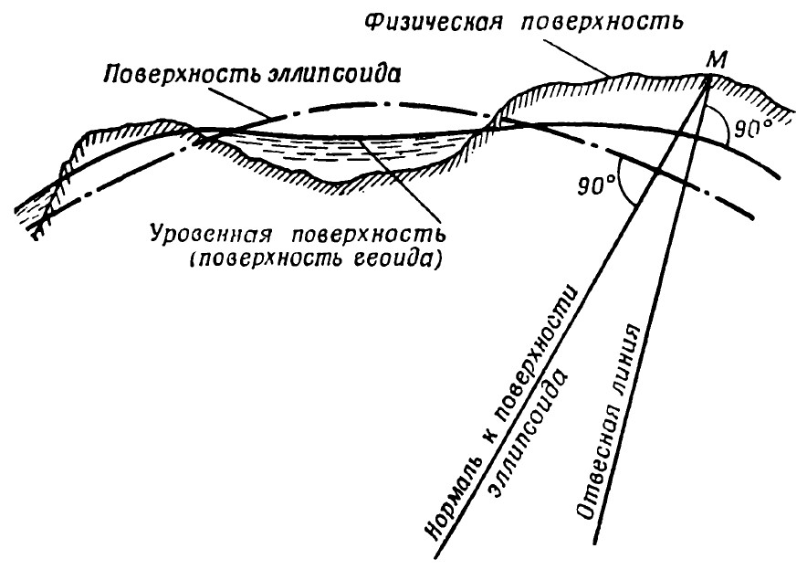
Физическая поверхность
Поверхность эллипсоида
Уровенная поверхность
(
поверхность геоида
)
Н
о
р
м
а
л
ь

к

п
о
в
е
р
х
н
о
с
т
и
э
л
л
и
п
с
о
и
д
а
О
т
в
е
с
н
а
я

л
и
н
и
я
90

90
М
Рис. 15.1. Поверхность Земли

Форма (фигура) Земли. Под формой Земли понимают воображаемую поверхность среднего уровня океанов и открытых морей, мысленно продолженную под всеми материками. Эта поверхность, перпендикулярная в любой ее точке к направлению отвесной линии (направлению силы тяжести), называется уровенной поверхностью, а фигура Земли, образованная ею, – геоидом (рис. 15.1). Форма геоида близка к эллипсоиду (телу, образованному вращением эллипса вокруг его малой оси).
Земной эллипсоид (табл.15.2) – эллипсоид вращения, наилучшим образом соответствующий фигуре Земли (геоиду). Поверхность земного эллипсоида принимается за исходную при геодезических измерениях и создании карт.

Таблица 15.2

Величины элементов земного эллипсоида (по Ф. Н. Красовскому), принятые в РФ

Элемент земного эллипсоида | Величина
Большая полуось (экваториальный радиус), а | 6 378 245 м
Малая полуось (полярный радиус), в | 6 3756 863 м
Сжатие (эллипсоид Красовского) | 1:298,3
Средний радиус Земли, принимаемой за шар | 6 371 117,7 м
Длина меридиана | 40 008 548 м
Длина экватора | 40 075 704 м
Поверхность Земли | 510 083 000 км²
Объем Земли | 1 083 320 000 000 км³

Отступления по высоте точек эллипсоида Красовского от поверхности геоида достигают в среднем 50 м и не превышают 150 м.
Основные точки и линии на земном эллипсоиде (земном шаре):
географические полюсы – математические точки пересечения во-
ображаемой оси вращения Земли с земной поверхностью; земной экватор – большой круг земного шара, равноудаленный от полюсов и делящий поверхность Земли на два полушария: северное и южное; плоскость земного экватора перпендикулярна к оси вращения Земли и проходит через ее центр; параллели – линии пересечения поверхности земного шара плоскостя-
ми, параллельными плоскости земного экватора; все точки, лежащие на одной параллели, имеют одинаковую географическую широту;
меридианы – линии пересечения поверхности Земли вертикальными плоскостями, проходящими через земную ось; все точки, расположенные на одном меридиане, имеют одинаковую географическую долготу.
Геодезические пункты (пункты государственной геодезической сети) составляют геодезическую основу карт. Они представляют собой надежно закрепленные и обозначенные на местности специальными сооружениями точки земной поверхности, координаты и высоты которых определены из геодезических измерений, отнесенных к поверхности земного эллипсоида. Сооружениями на геодезических пунктах являются деревянные или металлические вышки (сигналы, пирамиды); под ними заложены бетонные монолиты с обозначенной точкой, к которой относятся координаты и высота пункта. В РФ высоты определяют от нуля Кронштадтского футштока, отнесенного к среднему уровню Балтийского моря (Балтийская система высот).
Таблица 15.3 Государственные геодезические сети

Класс сети | Расстояние между пунктами сети одного класса, км | Точность измерений
 |  | длин сторон (относительная ошибка) | углов между сторонами сети (средняя квадратическая ошибка), с
1 | 20 и более | 1:300 000 | ± 0,4
2 | 7−20 | 1:250 000 | ± 1,0
3 | 5−8 | 1:200 000 | ± 1,5
4 | 2−5 | 1:150 000 | ± 2,0

Геодезическая сеть – система геодезических пунктов на земной поверхности, взаимное положение которых определено в единой системе координат.
Геодезические сети подразделяют на государственные и специальные.
Государственные геодезические сети служат плановой и высотной основой для топографических съемок и составления карт, развития специальных геодезических сетей, а также для решения военных и инженерных задач, требующих точных измерений на местности. В зависимости от точности измерений, а отсюда и точности вычисления координат геодезических пунктов государственные геодезические сети подразделяются на четыре класса (табл.
15.3).
Для подбора необходимых листов топографических карт на конкретный район и быстрого определения их номенклатуры имеются специальные сборные таблицы (рис. 15.2). Они представляют собой схематические бланковые карты мелкого масштаба, разделенные вертикальными и горизонтальными линиями на клетки, каждая из которых соответствует строго определенному листу карты соответствующего масштаба. На сборных таблицах указывают масштаб, подписи меридианов и параллелей, обозначения колонн и поясов разграфки 1:1 000 000 карты, а также вразрядку номера листов более крупного масштаба в пределах листов миллионной карты.
Ответственность за снабжение картами частей и подразделений несет вышестоящий штаб. Командиры взводов (рот) и им равные получают карты в штабе батальона (дивизиона), батальоны (дивизионы) обеспечиваются картами штабом полка и т. д.

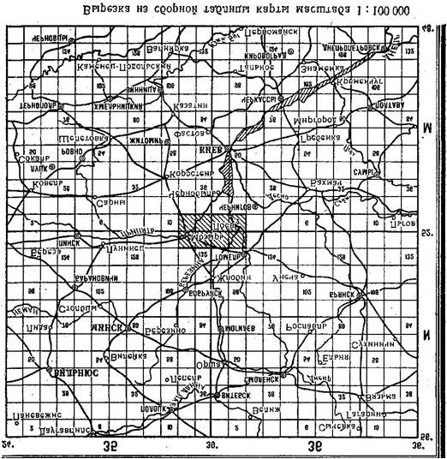
Рис
.
15.2
.
Вырезка из сборной таблицы карты масштаба
1:100 000

В целом, при составлении заявки на карты номенклатура запрашиваемых листов карт перечисляется в порядке чтения сборной таблицы (слева направо и сверху вниз). При этом следует иметь в виду, что для механизированного (автоматизированного) учета и хранения карт номенклатура листов переведена в цифровое выражение. Поэтому на листах топографических карт всех масштабов, наряду с номенклатурой, дают закодированное (цифровое) обозначение номенклатуры и дополнительных признаков, используемых при механизированном (автоматизированном) учете, хранении, истребовании и выдаче карт.
Кодирование номенклатуры заключается в замене в ней букв и римских цифр арабскими цифрами. При этом буквы заменяют их порядковыми номерами по алфавиту. Номера поясов и колонн карты 1:1 000 000 обозначают всегда двухзначными числами (к однозначным номерам спереди приписывают нуль). Номера листов карты 1:200 000 в рамках листа карты 1:1 000 000 также обозначают 2-значным числом, а номера листов карты 1:100 000 – 3-значными (к однозначным и 2-значным номерам спереди приписывают соответственно один или два нуля).

Таблица 15.4 Номенклатура карт разных масштабов и ее кодирование
Масштаб карты | Н | оменклатура
 | Буквенно-цифровая | Кодированная (цифровая)
1:1 000 000 | М–35 | 13–35
1:500 000 | М–35–Б | 13–35–2
1:200 000 | М–35–ХI | 13–35–11
1:100 000 | М–35–46 | 13–35–046
1:50 000 | М–35–46–Г | 13–35–046–4
1:25 000 | М–35–46–Г–б | 13–35–046–4–2
1:10 000 | М–35–46–Г–б–1 | 13–35–046–4–2–1

Для проверки усвоения системы номенклатур целесообразно начертить на доске или выдать каждому обучаемому сетку из девяти квадратов. В центральном квадрате подписывается номенклатура листа карты какого-либо масштаба. Обучаемые должны определить и выписать в других квадратах соответствующую номенклатуру листов.

15.4. УСЛОВНЫЕ ЗНАКИ И ОФОРМЛЕНИЕ КАРТ

Условные знаки топографических карт – графические, буквенные и цифровые обозначения, с помощью которых на карте показывают местоположение объектов местности и передают их качественные и количественные характеристики.
Условные знаки подразделяются на масштабные (контурные), внемасштабные и пояснительные.
М а с ш т а б н ы е (к о н т у р н ы е) знаки применяются для изображения объектов, площадь которых может быть выражена в масштабе карты. Масштабный знак состоит из контура (внешнего очертания объекта, изображаемого сплошной линией или точечным пунктиром), внутри которого значками или цветом обозначается характер объекта.
Положение линейных объектов (дорог, линий электропередачи, границ и т. п.) изображается на карте точно, но ширина некоторых объектов значительно увеличивается. Например, условный знак шоссе на карте масштаба 1:100 000 увеличивает его ширину в 5–7 раз.
В н е м а с ш т а б н ы е знаки используются при изображении объектов, плановое очертание которых не может быть выражено в масштабе карты. Местоположение таких объектов определяется главной точкой условного знака (рис. 15. 3). Главными точками могут быть: геометрический центр фигуры, середина основания знака, вершина прямого угла у основания знака или геометрический центр нижней фигуры.
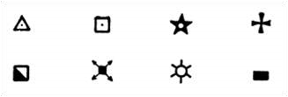
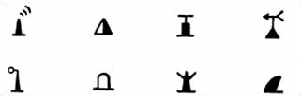
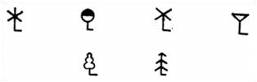
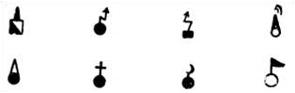
а
б
г
в

Рис. 15. 3. Положение главных точек внемасштабных условных знаков: а – геометрический центр фигуры; б – середина основания знака; в – вершина прямого угла у основания знака; г – геометрический центр нижней фигуры

П о я с н и т е л ь н ы е знаки применяются для дополнительной характеристики объектов местности и представляют собой графические значки, буквенные обозначения и сокращенные пояснительные подписи.
Подписи названий объектов местности дают разными шрифтами, по размеру и начертанию которых определяется характер объекта (тип населенного пункта, транспортное значение реки и т. п.).
Леса, сады, кустарниковые плантации и заросли показывают зеленым цветом; объекты гидрографии, а также болота, солончаки, ледники – синим; элементы рельефа и некоторые разновидности грунта (пески, каменистые поверхности, галечники) – коричневым; автострады и шоссейные дороги, кварталы населенных пунктов на картах масштабов 1:25 000 и 1:50 000 с преобладанием огнестойких строений, а на картах масштабов 1:100 000 и 1:200 000 с населением 50 тысяч жителей и более – оранжевым; улучшенные грунтовые дороги и кварталы населенных пунктов с преобладанием неогнестойких строений – желтым (при сокращенной красочности – светло-оранжевым цветом). Остальные элементы содержания карт печатают черной краской.
Рамки листов карт. Топографические карты издаются отдельными листами, ограниченными рамками. Сторонами внутренних рамок служат линии параллелей и меридианов, которые делятся на отрезки, равные в градусной мере 1' на картах масштабов 1:25 000–1:200 000 и 5' на картах масштабов 1:500 000 и 1:1 000 000. Отрезки через один залиты черной краской или заштрихованы. Каждый минутный отрезок на картах масштабов 1:25 000–1:100 000 делится точками на шесть частей по 10".
Минутные отрезки по северной и южной сторонам рамки листов карты масштаба 1:100 000, расположенных в пределах широт 60–76°, делятся на три части по 20", а расположенных севернее параллели 76° – на две части.
Зарамочное оформление топографической карты содержит справочные сведения о данном листе карты; сведения, дополняющие характеристику местности; данные, облегчающие работу с картой.
Кроме того, на карте масштаба 1:200 000 справа и слева от надписи масштаба даются условные знаки, характеризующие проходимость местности, а на обороте листа печатаются схема грунтов и справка о местности; на карте масштаба 1:500 000 справа от надписи масштаба размещаются схема расположения прилегающих листов и схема административного деления, а слева – основные условные знаки.
За восточной стороной рамки листа могут быть помещены дополнительные сведения (о геодезической основе, проходимости местности и т. д.), а также условные знаки, не предусмотренные таблицами.

15.5. РАЗГРАФКА И НОМЕНКЛАТУРА ТОПОГРАФИЧЕСКИХ КАРТ

Разграфка карт. Топографические карты делятся на отдельные листы линиями географических меридианов и параллелей.
На районы севернее параллели 60° топографические карты всех масштабов издаются сдвоенными по долготе листами, а севернее параллели 76° – счетверенными, за исключением карты масштаба 1:200 000, которая издается строенными листами.
Номенклатура карт – система обозначения (нумерации) отдельных листов. В основу номенклатуры топографических карт РФ положена карта масштаба 1:1 000 000.
Номенклатура карты масштаба 1:1 000 000 приведена на рис. 15. 4. Вся поверхность Земли делится параллелями через 4° на ряды, а меридианами – через 6° на колонны. Стороны образовавшихся трапеций служат границами листов карты масштаба 1:1 000 000. Ряды обозначаются прописными латинскими буквами от А до V, начиная от экватора к обоим полюсам, а колонны – арабскими цифрами, начиная от меридиана 180° с запада на восток. Номенклатура листа карты состоит из буквы ряда и номера колонны. Например, лист с г. Москва обозначается N–37.
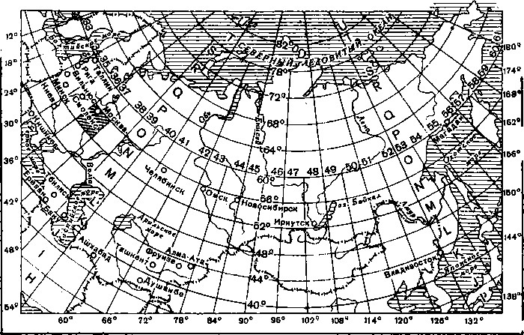
Рис. 15.4. Разграфка и номенклатуры листов карты масштаба 1:1 000 000

Лист карты масштаба 1:500 000 является четвертой частью листа карты 1:1 000 000 и обозначается номенклатурой листа миллионной карты с добавлением одной из заглавных букв А, Б, В, Г русского алфавита, обозначающих соответствующую четверть. Например, лист карты масштаба 1:500 000 с г. Рязань имеет номенклатуру N–37–Б.
Лист карты масштаба 1:200 000 образуется делением миллионного листа на 36 частей (рис. 15. 5); номенклатура его состоит из обозначения листа карты масштаба 1:1 000 000 с добавлением одной из римских цифр I, II, III, IV, XXXVI. Например, лист с г. Рязань имеет номенклатуру N–37–XVI.
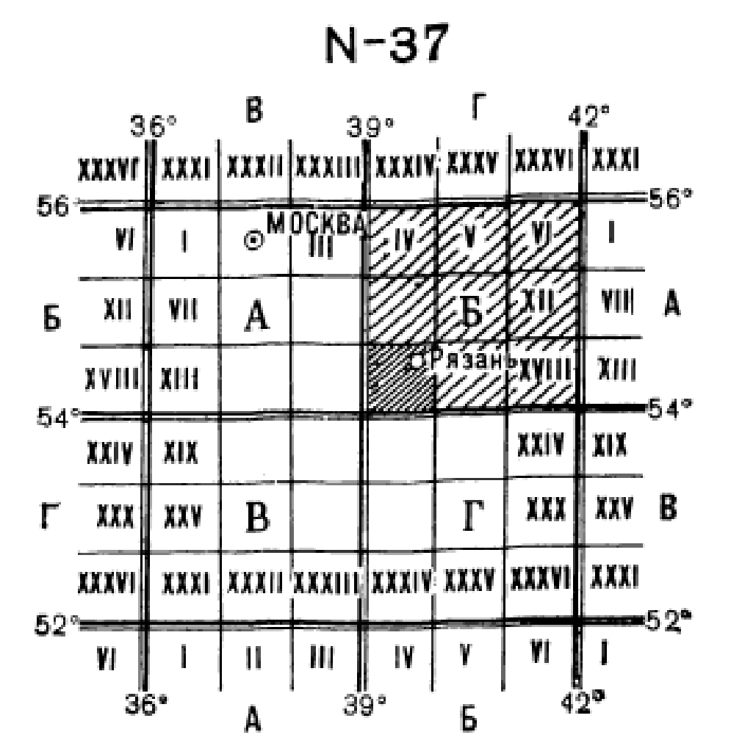
N
–
37

Рис. 15. 5. Разграфка и номенклатуры листов карт масштабов 1:500 000 и 1:200 000

Лист карты масштаба 1:100 000 получается делением листа миллионной карты на 144 части (рис. 15. 6); номенклатура его состоит из обозначения листа карты 1:1 000 000 с добавлением одного из чисел 1, 2, 3, 4, ..., 143, 144.
Например, номенклатура листа стотысячной карты с г. Рязань будет N–37–56.
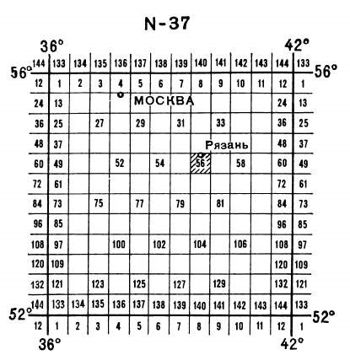
Рис. 15. 6. Разграфка и номенклатуры листов карты масштаба 1:100 000

Лист карты масштаба 1:50 000 образуется делением листа карты масштаба 1:100 000 на четыре части (рис. 15. 7); его номенклатура состоит из номенклатуры стотысячной карты и одной из заглавных букв А, Б, В, Г русского алфавита, например: N–37–56–A.

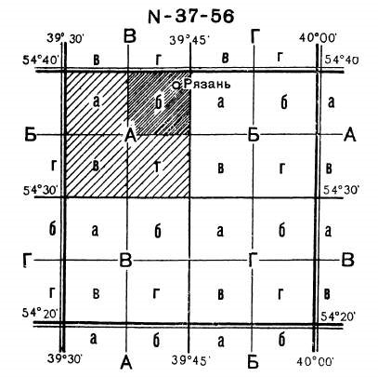
Рис. 15. 7. Разграфка и номенклатуры листов карт масштабов 1:50 000 и 1:25 000

Лист карты масштаба 1:25 000 (рис. 15.7) получается делением листа карты масштаба 1:50 000 на четыре части; номенклатура его образуется из номенклатуры пятидесятитысячной карты с добавлением одной из строчных букв а, б, в, г русского алфавита, например: N–37–56–A–б.
К номенклатуре карт на южное полушарие добавляют в скобках буквы Ю. П., например: А–32–Б (Ю. П.). Номенклатура сдвоенных листов миллионной карты состоит из прописной латинской буквы, обозначающей ряд, нечетной и последующей четной цифр, обозначающих две соответствующие колонны. Например, лист карты масштаба 1:1 000 000 на район г. Мурманска имеет номенклатуру R–35, 36.
Номенклатура сдвоенных листов карт других масштабов образуется аналогично: к номенклатуре западного листа приписывается буква или номер восточного листа, например: R–35–25,26.
Номенклатура строенных и счетверенных листов карт образуется так же, как и сдвоенных, только к номенклатуре западного листа приписываются номера или буквы последующих двух или трех листов.
Цифровая номенклатура топографических карт применяется для механизированного учета карт. Буквы, обозначающие пояса, заменены двузначными цифрами. Например, лист карты масштаба 1:1 000 000 с номенклатурой М–36 имеет цифровую номенклатуру 13–36. Номера листов карт масштаба 1:200 000 обозначаются двумя, а масштаба 1:100 000 – тремя цифрами. Буквы в номенклатурах листов карт масштабов 1:500 000, 1:50 000 и 1:25 000 заменяются соответственно цифрами 1, 2, 3, 4. Типовая запись номенклатур листов карт всех масштабов приведена в табл. 15.5.
Таблица 15. 5 Типовая номенклатура листов карт

Масштаб карты

Буквенно
-
цифровая

номенклатура

Цифровая номенклатура

1:1 000

000

1:500 000

1:200 000

1:100 000

1:50 000

М
–
36

М
–
36
–
Б

M
–
36
–
XXI

М
–
36
–
21

М
–
36
–
21
–
В

13
–
36

13
–
36
–
2

13
–
36
–
21

13
–
36
–
021

13
–
36
–
021
–
3

Перед цифровой номенклатурой листов карт, расположенных в южном полушарии, ставится цифра 9. Например, цифровая номенклатура листа карты масштаба 1:1 000 000 номенклатуры М–36 на южное полушарие имеет вид
9.13–36.
При отсутствии сборной таблицы номенклатуры листов карт определяют с помощью схем разграфки (рис. 15. 8); при этом возможны два случая:
- Если известна номенклатура одного или нескольких листов и требуется определить номенклатуры ряда смежных листов, то берут схему разграфки карт соответствующего масштаба, на ней отмечают данные листы и выписывают номенклатуры смежных листов.
- Если приходится определять номенклатуры листов карт на новый район, то нужно по какой-либо географической карте определить географические координаты объекта, находящегося в нужном районе, по которым найти положение этого объекта на схеме разграфки листов карты масштаба 1:1 000 000 (рис. 15. 8) и выписать номенклатуру этого листа. Затем по схеме разграфки листов карты соответствующего масштаба, приняв во внимание широту и долготу углов листа карты масштаба 1:1 000 000, определить положение объекта по его географическим координатам и выписать номенклатуры нужных листов.
Номенклатуры листов, смежных с имеющимся листом карты, можно определить по подписи номенклатуры на рамке с соответствующей стороны.

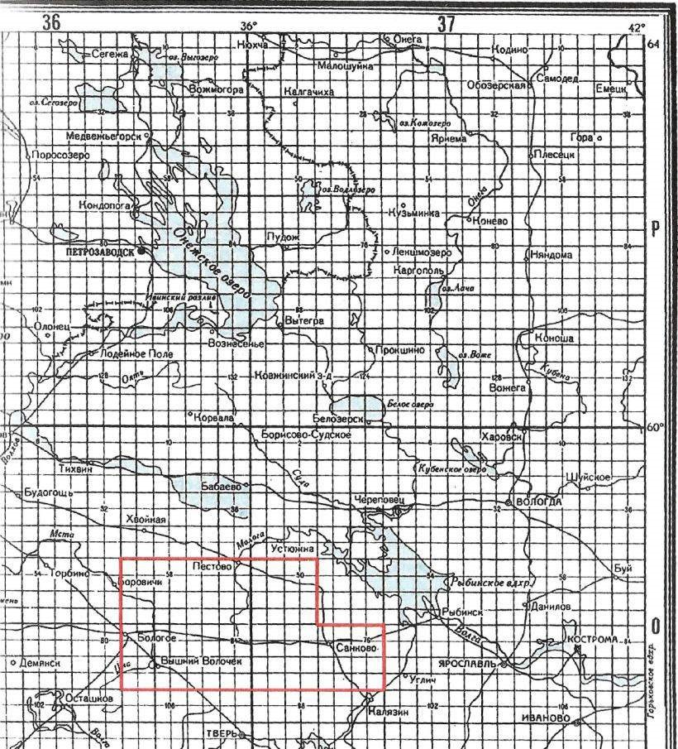

Рис. 15. 8. Сборная таблица − лист карты масштаба 1:100 000
Подбор номенклатур листов карт. Для подбора нужных листов карт служат сборные таблицы – схематические карты мелкого масштаба, на которых показаны разграфка и номенклатура карт. Сборные таблицы издаются по масштабам и доводятся до штабов и войск так же, как и карты.
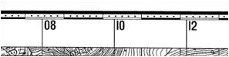
М

-

53

-

98
Рис. 15. 9. Подписи по сторонам рамки номенклатур смежных листов карты

При подборе листов карт на сборную таблицу наносят полосу действий части или район учений и по разграфке, указанной на сборной таблице, выписывают номенклатуры листов, входящих в намеченный район.
Листы карт масштаба 1:100 000 на район, очерченный прямоугольником (рис. 15. 9), имеют номенклатуры N–35–143, 144, N–36–133, 134, М–35–11, 12, М–36–1–2.

15.6. ПОДГОТОВКА КАРТЫ К РАБОТЕ

Подготовка карты к работе включает ознакомление с картой (оценку карты), ее склеивание, складывание и подъем.
Ознакомление с картой заключается в уяснении ее основных характеристик: масштаба, высоты сечения рельефа, года съемки (составления), номера и года издания, поправки направления.
По численному масштабу, подписанному внизу листа карты, уясняют его величину (сколько м или км на местности соответствует 1 см на карте) и размер стороны квадрата координатной сетки в километрах. Кроме того, уясняют точность, полноту и детальность карты.
По высоте сечения рельефа, помещенной под численным масштабом карты, уясняют полноту и детальность изображения рельефа, а также значение крутизны ската, соответствующее расстоянию между горизонталями 1 мм.
Год съемки или составления карты по исходным материалам, указанный в юго-восточном углу листа, позволяет уяснить новизну карты и возможные изменения местности.
Год издания карты указан в северо-восточном углу (на картах издания до 1973 г. – под номенклатурой листа).
Поправку направления берут из текстовой справки или схемы, помещаемой в юго-западном углу листа. Поправку направления учитывают, если предстоит работа с картой на местности или движение по азимутам.
Склеивание карты. Перед склеиванием листы карты раскладывают по номенклатурам. Для ускорения раскладки большого количества листов рекомендуется составить схему их расположения или воспользоваться сборной таблицей, очертив на ней склеиваемые листы. После этого приступают к обрезке краев соприкасающихся листов: обрезают восточные края (кроме листов крайней правой колонны) и южные (за исключением нижнего ряда) (рис. 15.10).Обрезку производят острым ножом или ножницами точно по внутренней рамке листа. Ножом карту обычно обрезают без линейки на картонной подкладке. Рекомендуется обрезать и часть краев у соседних листов для того, чтобы полоса склейки была не более 2 см.

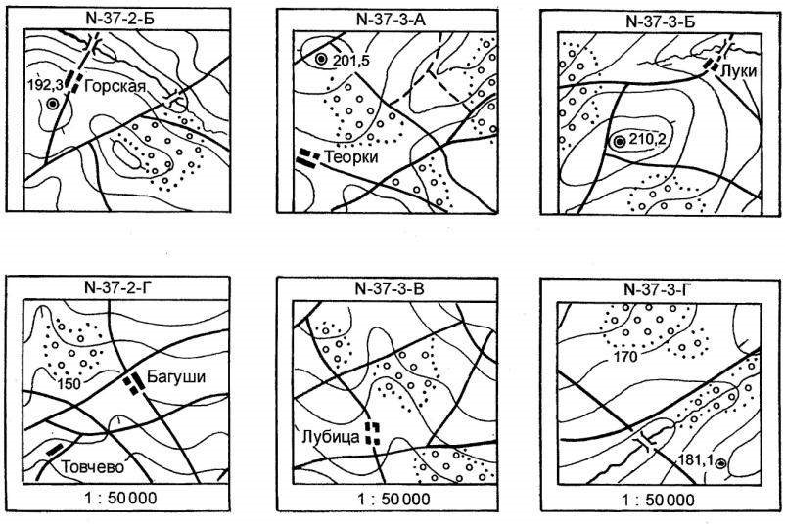
Рис. 15.10. Обрезка листов, предназначенных для склейки карт
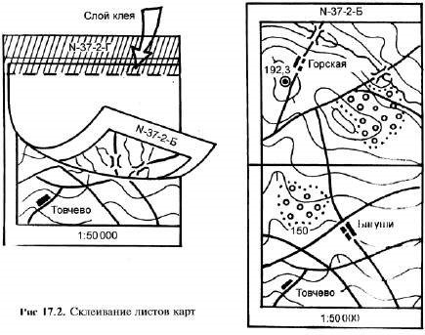

Рис. 15.11. Склеивание карты
Вначале склеивают листы (рис. 15.11) по рядам или по колоннам в том направлении, где полоса получится короче, затем склеивают между собой ряды или колонны. Склейку листов в колоннах начинают снизу, а в рядах – справа.
При склеивании карты кладут обрезанный лист оборотной стороной на смежный необрезанный и, сблизив их по линии склейки, наносят кистью на полосу склейки тонкий равномерный слой клея. Затем, перевернув верхний лист, совмещают рамки листов, километровые линии и соответствующие контуры. Место склейки протирают сухой тряпкой (бумагой), делая движение поперек линии склейки в сторону обреза. Небольшое несовмещение может быть исправлено протиранием в направлении, противоположном направлению смещения. Таким же образом склеивают ряды или колонны.
При склеивании длинных полос (рядов или колонн) рекомендуется полосу с обрезанным краем свернуть в рулон, нанести на ее край слой клея, затем, разматывая постепенно рулон, совмещать и проглаживать склеиваемые полосы.
Складывание карты. При подготовке карты для работы в помещении ее складывают гармошкой в двух направлениях: вдоль нижней (верхней) стороны рамки листов и в перпендикулярном направлении. Размер сложенной карты должен соответствовать размеру листа бумаги (А4, 21х30 см) или размеру папки для ее хранения. Для работы на местности карту складывают «гармошкой» вдоль полосы действия (маршрута) с учетом удобства ее хранения в полевой сумке (планшете). Ненужные части карты предварительно подворачивают, оставляя полосу по размеру полевой сумки (планшета).
Карту при складывании необходимо тщательно разглаживать и возможно плотнее перегибать, не допуская перегибов ее в местах склейки листов.
Подъем карты применяется, когда необходимо более наглядно показать (выделить) местные предметы и элементы рельефа, которые имеют важное значение для решения задачи. Элементы местности поднимают на карте цветными карандашами путем расцветки, увеличением условного знака, подчеркиванием или увеличением подписи названия.
Реки, ручьи и каналы поднимают утолщением линий и тушевкой синим цветом. Болота покрывают синей штриховкой линиями, параллельными нижней (верхней) стороне карты. Мосты, переправы, броды, гати и т. п. поднимают увеличением условного знака карандашом черного цвета. Используемые при ориентировании местные предметы, изображаемые внемасштабными условными знаками, обводят кружками черного цвета.
Рельеф поднимают растушевкой вершин светло-коричневым цветом или утолщением некоторых горизонталей и их оттенением в сторону понижения.
Леса, сплошные кустарники и сады поднимают обводом опушки утолщенной линией, которую подкрашивают зеленым цветом.
Дороги поднимают проведением рядом с условным знаком (внизу и справа от него) утолщенной линии коричневого цвета.
Населенные пункты поднимают подчеркиванием или увеличением надписей их названий.

ГЛАВА 16. ИЗМЕРЕНИЯ ПО КАРТЕ

16.1. ИЗМЕРЕНИЕ РАССТОЯНИЙ И ПЛОЩАДЕЙ

Масштаб карты – степень уменьшения линий на карте относительно соответствующих им линий на местности (точнее их горизонтальных проложений). При измерении расстояний по карте пользуются численным, линейным или поперечным масштабом.

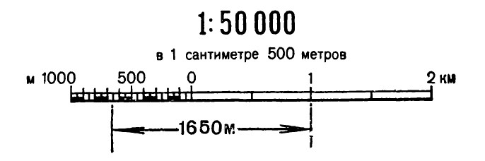
1

:

50 000
в
1

см
500

м
М
1
000
500
0
2

км
1
1650

м
Рис. 16.1. Численный и линейный масштабы, помещаемые на карте

Численный масштаб (рис. 16.1) – масштаб карты, выраженный дробью, числитель которой – единица, а знаменатель – число, показывающее, во сколько раз уменьшены на карте линии местности. Чем меньше знаменатель масштаба, тем крупнее масштаб карты. Ниже численного масштаба на картах указывается величина масштаба – расстояние на местности (в метрах или километрах), соответствующее одному сантиметру карты (величина масштаба в метрах равна знаменателю численного масштаба без двух последних нулей).
При определении расстояния с помощью численного масштаба линия на карте измеряется линейкой и полученный результат в сантиметрах умножается на величину масштаба.
Линейный масштаб – графическое выражение численного масштаба; представляет собой шкалу, на которой деления соответствуют определенным расстояниям на местности. По линейному масштабу можно измерять или откладывать на карте расстояния с помощью циркуля-измерителя или линейки.
На рис. 16.1 отложенное расстояние равно 1 650 м.
Поперечный масштаб – график (обычно на металлической пластинке) для измерения и откладывания расстояний на карте с предельной графической точностью (0,1 мм).

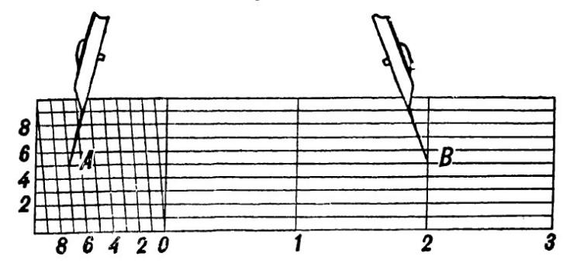
Рис. 16.2. Измерение расстояний с помощью поперечного масштаба

Стандартный (нормальный) поперечный масштаб (рис. 16.2) имеет большие деления, равные 2 см, малые деления (слева от нуля), равные 2 мм, и отрезки между вертикальной и наклонной линиями, равные по первой горизонтальной линии 0,2 мм, по второй – 0,4 мм, по третьей – 0,6 мм и т. д. С помощью стандартного поперечного масштаба можно измерять и откладывать расстояния на карте любого (метрического) масштаба.
Отсчет расстояния по поперечному масштабу состоит из суммы отсчета на основании графика и отсчета отрезка между нулевой вертикальной и наклонной линиями. На рис. 16.2 расстояние между точками А и В при масштабе карты 1:50 000 равно 2 750 м (2 км + 700 м + 50 м), а при масштабе 1:100 000 – 5 500 м (4 км + 1400 м + 100 м).
Измерение расстояний циркулем-измерителем. При измерении расстояния по прямой линии иглы циркуля-измерителя устанавливают на начальную и конечную точки, затем, не изменяя раствора циркуля-измерителя, по линейному или поперечному масштабу отсчитывают расстояние. В том случае, когда раствор циркуля-измерителя превышает длину линейного или поперечного масштаба, целое число километров определяют по квадратам координатной сетки, а остаток – обычным порядком по масштабу.
Ломаные линии удобно измерять последовательным наращиванием раствора циркуля-измерителя прямолинейными отрезками, как показано на рис.
16.3, а.
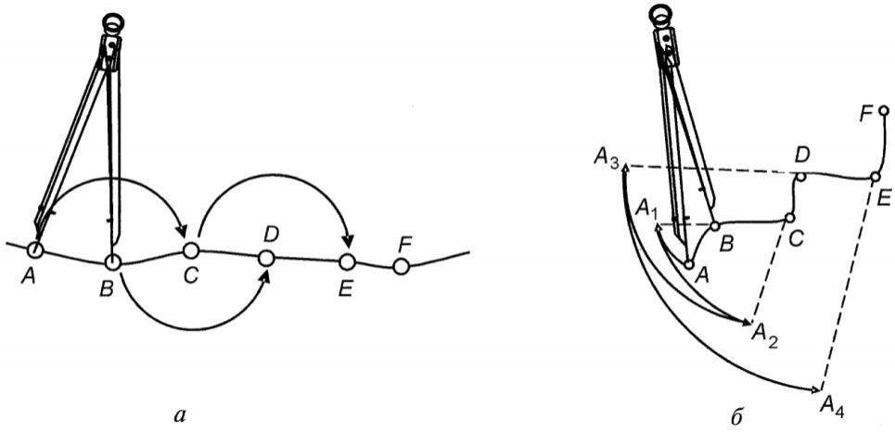
Рис. 16.3. Измерение расстояний циркулем-измерителем: а – с плавными закруглениями; б – с резкими поворотами

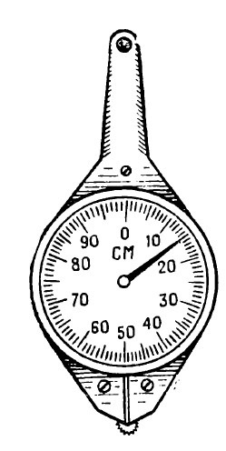
Расстояния по извилистым линиям измеряют последовательным отложением шага циркуля-измерителя (рис. 16.3, б). Величина шага зависит от степени извилистости линии, но, как правило, берется равной 1 см. Для исключения систематической ошибки длину шага циркуля-измерителя, определенную по масштабу или линейке, следует проверять измерением линии километровой сетки длиной 6–8 см.
Измерение расстояний курвиметром (рис. 16.4). Вращением колесика стрелку курвиметра устанавливают на нулевое деление, а затем прокатывают колесико по измеряемой линии слева направо или снизу вверх; полученный отсчет в сантиметрах умножают на величину масштаба данной карты.
Поправки в расстояния, измеренные по извилистым линиям (дорогам). Длина (протяженность) маршрута, измеренная по карте, всегда несколько меньше ее действительной длины, так как на карте невозможно ^{Рис. 16.4. Курвиметр} изобразить все извилины и повороты дорог. Кроме того, на карте измеряется не кривая линия, а хорды отдельных участков этой кривой.
В табл. 16.1 приведены коэффициенты увеличения протяженности маршрута, измеренного по карте.
При коэффициенте 1,1 шаг (раствор) циркуля-измерителя вместо 1 см берется равным 9 мм, а при коэффициенте 1,2 – 8 мм.
Точность измерения расстояний по карте зависит от многих факторов: ошибки измерения, зависящей от используемого прибора и аккуратности работы с ним; погрешностей карты, неизбежных при ее составлении и печатании; ошибки из-за помятости и деформации бумаги.

Таблица 16.1 Коэффициенты
увеличения протяженности маршрута, измеренного по карте

Характер местности и дорог | Коэффициент для карт масштаба
 | 1  :50  000 | 1:100 000 | 1:200 000 | 1:500 000
Местность равнинная, дороги прямолинейные | 1,0 | 1,0 | 1,05 | 1,05
Местность холмистая, дороги извилистые | 1,05 | 1,1 | 1,15 | 1,2
Местность горная, дороги сильноизвилистые | 1,15 | 1,2 | 1,25 | 1,3

Средняя ошибка измерения прямолинейных отрезков с помощью циркуля-измерителя и поперечного масштаба с учетом других факторов колеблется в пределах 0,5–1 мм в масштабе карты.
Средняя ошибка измерения протяженности маршрута по карте циркулемизмерителем или курвиметром зависит главным образом от извилистости дорог, по которым проходит маршрут, и составляет примерно 2 % от его протяженности при прямолинейных дорогах и 5 % – при извилистых дорогах, типичных для горной местности.
Определение расстояний по прямоугольным координатам в пределах одной зоны выполняют по формуле

,
где d – длина линии, м; x₁, y₁ – координаты начальной точки; x₂, y₂ – координаты конечной точки.

Определение площадей. Приближенно площадь крупного участка определяется подсчетом целых квадратов и их долей, оцениваемых на глаз. Каждому квадрату километровой сетки соответствует на картах масштабов 1:25 000 и 1:50 000 1 км² местности, на картах масштаба 1:100 000 – 4 км², на картах масштаба 1:200 000 – 16 км² местности.
Площадь небольшого участка можно определить, построив на карте правильную равновеликую геометрическую фигуру (прямоугольник, треугольник и др.) так, чтобы части участка, выходящие за ее пределы, укладывались в части фигуры, не занятые участком. Площадь фигуры вычисляют по известным из геометрии формулам.
Более точно площадь измеряют палеткой, представляющей собой лист прозрачного пластика с нанесенной на него сеткой квадратов со сторонами от 2 до 10 мм (в зависимости от масштаба карты и необходимой точности). Наложив палетку на контур, площадь которого необходимо определить, подсчитывают по ней сначала число квадратов, полностью укладывающихся внутри контура, а затем число квадратов, пересекаемых контуром объекта. Каждый из неполных квадратов принимают за половину квадрата. В результате перемножения площади одного квадрата на сумму квадратов получают площадь участка.

16.2. ОПРЕДЕЛЕНИЕ ПРЯМОУГОЛЬНЫХ КООРДИНАТ

Прямоугольные координаты (плоские) – линейные величины (абсцисса X и ордината Y), определяющие положение точки на плоскости (карте) относительно двух взаимно перпендикулярных осей Х и Y. Абсцисса X и ордината Y точки А – расстояния от начала координат до оснований перпендикуляров, опущенных из точки А на соответствующие оси, с указанием знака.
В топографии и геодезии ориентирование производится по северу со счетом углов по ходу часовой стрелки. Поэтому для сохранения знаков тригонометрических функций положение осей координат, принятое в математике, повернуто на 90° (за ось X принята вертикальная линия, за ось Y – горизонтальная).
Прямоугольные координаты (Гаусса) на топографических картах применяются по координатным зонам, на которые делится поверхность Земли при изображении ее на картах в проекции Гаусса. Координатные зоны – части земной поверхности, ограниченные меридианами с долготой, кратной 6°.

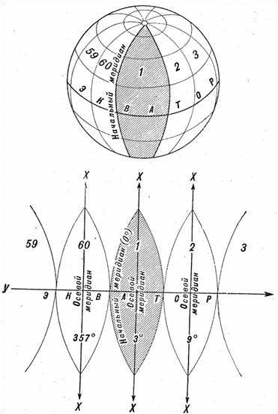
15
16
Y

Рис. 16.5а. Координатные зоны и их нумерация
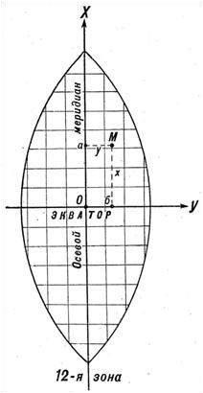
Y
Рис. 16.5б. Определение плоских прямоугольных координат одной зоны

Счет зон идет от Гринвичского меридиана с запада на восток. Первая зона ограничена меридианами 0 и 6°, вторая – 6 и 12°, третья – 12 и 18° и т. д.
Протяженность каждой зоны с севера на юг составляет примерно 20 000 км. Ширина зоны на экваторе равна примерно 670 км, на широте 40° – 510 км, на широте 50° – 430 км, на широте 60° – 340 км.
Все топографические карты в пределах одной зоны имеют общую систему прямоугольных координат. Началом координат в каждой зоне служит точка пересечения среднего (осевого) меридиана зоны с экватором (рис. 16.5а, 16.5б), средний меридиан зоны соответствует оси абсцисс (X), а экватор – оси ординат (Y). При таком расположении координатных осей абсциссы точек, расположенных южнее экватора, и ординаты точек, расположенных западнее среднего меридиана, будут иметь отрицательные значения. Для удобства пользования координатами на топографических картах принят условный счет ординат, исключающий отрицательные значения координаты Y. Это вызвано тем, что отсчет ординат идет не от нуля, а от величины 500 км, то есть начало координат в каждой зоне как бы перенесено на 500 км влево вдоль оси Y. Кроме того, для однозначного определения положения точки по прямоугольным координатам на земном шаре к значению координаты Y слева приписывается номер зоны (однозначное или двузначное число). Если, например, точка имеет координаты Х = 5 650 450; Y = 3 620 840, то это значит, что она расположена в третьей зоне на удалении 120 км 840 м (620 840–500 000) к востоку от среднего меридиана зоны и на удалении 5650 км 450 м к северу от экватора.
Полные координаты – прямоугольные координаты, указанные полностью, без каких-либо сокращений. В примере, приведенном выше, даны полные координаты точки.
Сокращенные координаты применяются для ускорения целеуказания по топографической карте. В этом случае указывают только десятки и единицы километров и метры, например, Х = 50 450; Y = 20 840.
Сокращенные координаты нельзя применять, если район действий охватывает пространство протяженностью более 100 км по широте или долготе.
Координатная (километровая) сетка на картах (рис. 16.6). На топографических картах система плоских прямоугольных координат дается в виде сетки взаимно перпендикулярных линий. Горизонтальные линии сетки проведены параллельно экватору, а вертикальные – параллельно осевому меридиану зоны. Линии сетки на картах проводятся на равных расстояниях одна от другой и образуют сетку квадратов, которая называется координатной, или километровой, сеткой. Километровой ее называют потому, что стороны квадратов равны целому числу километров в масштабе карты. Для каждого масштаба установлены размеры сторон квадратов сетки.

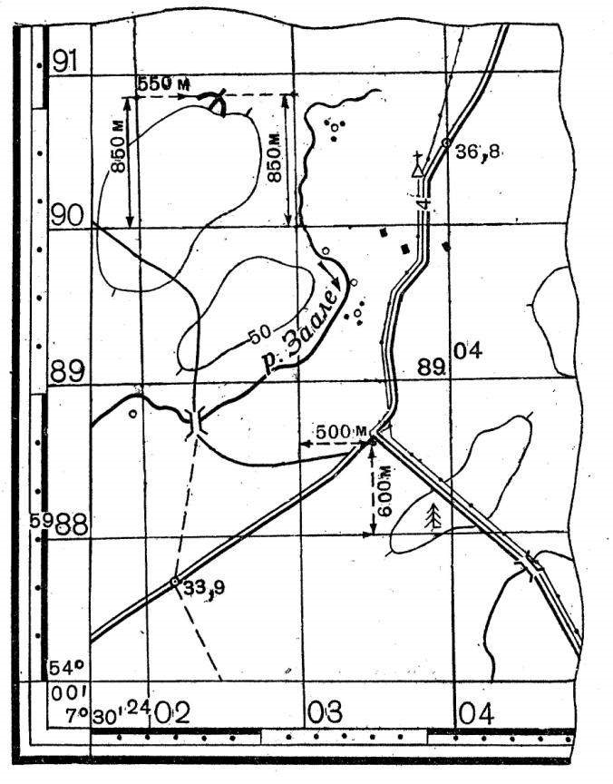
Рис. 16.6. Координатная (километровая) сетка на топографических картах различных масштабов

Координатная (километровая) сетка и цифры у ее выходов за рамкой листа карты печатаются черным цветом. Около углов рамки листа карты километровые линии подписываются полностью, а в промежутках – сокращенно, двумя цифрами, обозначающими единицы и десятки километров.
Рассмотрим пример (рис. 16.6). На изображенной части листа карты вертикальные линии (на южной стороне рамки) имеют следующие подписи: 2402 – первая от угла рамки подпись, а далее – 03, 04 и т. д. Эти подписи служат для отсчетов координаты Y. Подпись 2402 означает: первая цифра (2) – номер зоны, следующее за ней число (402) – километры. Поскольку значение Y точки О (начало координат) равна 500 км, нетрудно определить, что данная линия находится западнее осевого меридиана на удалении 98 км (500 км – 402 км = 98 км). Подписи 03, 04 даются без повторения первых двух цифр (24), которые в равной мере относятся и к ним.

У горизонтальных линий на западной стороне рамки даны подписи 5988, 89, 90, 91 и т. д. для отсчета координатных X. Здесь цифры показывают удаление линий от экватора: первой снизу – на 5988 км, второй – на 5989 км, следующей – на 5990 км и т. д. Как и для вертикальных линий, первые две цифры (59) обозначаются только у крайних к углам линий сетки; они приписываются, когда нужно записать полные координаты точек.
Для удобства работы с картой в полевых условиях значения координатных линий подписываются в нескольких местах внутри каждого листа.
На внешней рамке листов карт показываются черточками и подписями при них выходы координатной сетки смежной зоны. Соединив прямыми линиями одноименные выходы, находящиеся на противоположных сторонах рамки, получим на данном листе карты координатную сетку соседней зоны.
Дополнительная координатная (километровая) сетка предназначается для преобразования координат одной зоны в систему координат другой, соседней зоны. Она может быть нанесена на топографических картах масштабов 1:25 000, 1:50 000, 1:100 000 и 1:200 000 по выходам километровых линий в смежной западной или восточной зоне. Выходы километровых линий в виде черточек с соответствующими подписями даются на картах, расположенных на протяжении 2^{о} к востоку и западу от граничных меридианов зоны.

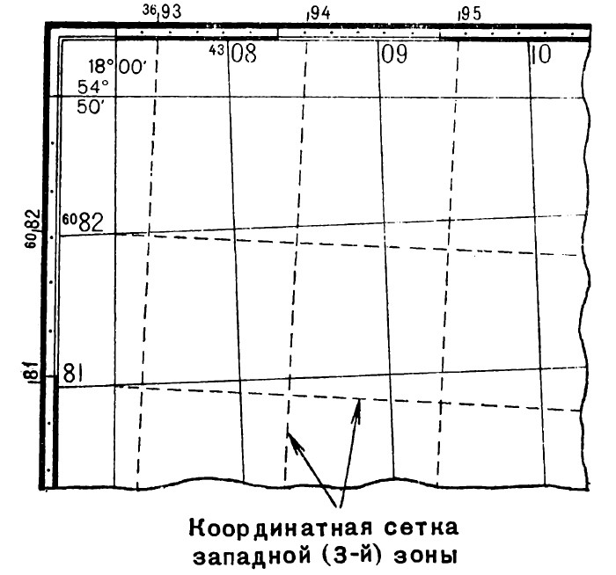
6
0
8
2
Рис. 16.7. Дополнительная координатная сетка

На рис. 16.7 черточки на внешней стороне западной рамки с подписями 81, 60, 82 и на северной стороне рамки с подписями 36, 93, 94 и т. д. обозначают выходы километровых линий в системе координат смежной (третьей) зоны. При необходимости дополнительная координатная сетка прочерчивается на листе карты соединением одноименных черточек на противоположных сторонах рамки. Вновь построенная сетка является продолжением километровой сетки листа карты смежной зоны и должна полностью совпадать (смыкаться) с ней при склейке карты.
Определение прямоугольных координат точек по карте. Пользуясь километровой сеткой и подписями ее значений за рамкой листа карты, вначале определяют полное значение координат ближайших к точке координатных линий (Х и Y), расположенных снизу и слева от нее. Затем определяют расстояния (по перпендикуляру) в метрах: от горизонтальной линии – нижней стороны квадрата и от вертикальной линии – левой стороны квадрата, в котором находится эта точка. Расстояния в метрах прибавляют к значениям координат линий в километрах, от которых измерялись расстояния до точки: расстояние от нижней горизонтальной стороны квадрата прибавляют к координате Х, а расстояние от левой вертикальной стороны квадрата – к координате Y. Полученные после прибавления отрезков величины будут представлять собой полные координаты точки, определяющие ее положение относительно начала координат.
Предположим, что требуется определить по карте масштаба 1:50 000 (рис. 16.6) полные координаты развилки грунтовых улучшенных дорог. Найдя на карте развилку этих дорог, определим полное значение координат ближайших к ней координатных линий, расположенных снизу и слева. Горизонтальная линия, образующая нижнюю сторону квадрата 8803, имеет подпись 5988, то есть X = 5988 км. Вертикальная линия, образующая левую сторону этого же квадрата, имеет значение 2403, то есть Y — 2403 (2 – номер зоны, 403 – значение координаты в километрах). Первые две цифры (24) находим у ближайшей к западной стороне рамки карты линии, имеющей подпись 2402. Затем определяем расстояние от нижней горизонтальной стороны квадрата до развилки дорог. Оно будет равно 1,2 см на карте или 600 м на местности. Измерив таким же образом расстояние от левой вертикальной стороны квадрата, получим 500 м. Прибавив полученные расстояния к соответствующим значениям координатных линий, будем иметь полные координаты развилки дорог:
- = 5 988 000 м + 600 м = 5 988 600 м;
- = 2 403 000 м + 500 м = 2 403 500 м.
При работе с картой обычно нет необходимости пользоваться полными координатами, а достаточно иметь сокращенные координаты. Сокращенными называют координаты, у которых не пишутся цифры, обозначающие тысячи и сотни километров. Например, сокращенные координаты развилки дорог запишутся так:
X = 88 600; Y = 03 500.
Полные и сокращенные координаты записываются и передаются раздельно по Х и Y.
Часто приходится наносить на карту цели, ориентиры, огневые позиции и другие объекты по известным координатам. Допустим, что цель (пулемет противника) на местности расположена в точке, ничем не отмеченной на карте, но известны ее сокращенные координаты:
X = 90 850; Y = 02 550.
Задача решается в следующем порядке. Сначала определим квадрат, в котором находится цель. Две первые цифры координат Х и Y (десятки и единицы километров) показывают, что цель находится в квадрате 9002 (90 – горизонтальная линия, 02 – вертикальная линия). В квадрате 9002 отложим по вертикальным линиям сетки 850 м, полученные точки соединим прямой линией. На ней должна находиться цель. По прочерченной линии вправо от вертикальной линии сетки, имеющей подпись 02, отложим отрезок 550 м. Полученная им линия точки и будет местом расположения цели.
Для удобства определения координат местных предметов (целей) или нанесения их на карту по известным координатам пользуются специальными координатными мерками – координатомерами, которые упрощают работу.

16.3. ГЕОГРАФИЧЕСКИЕ КООРДИНАТЫ И ОПРЕДЕЛЕНИЕ ИХ ПО КАРТЕ

Географические координаты – угловые величины (широта и долгота), определяющие положение объектов на земной поверхности и на карте. Их подразделяют на астрономические, полученные из астрономических наблюдений, и геодезические, полученные из геодезических измерений на земной поверхности.
Астрономические координаты определяют положение точек земной поверхности на поверхности геоида, куда они проектируются отвесными линиями; геодезические координаты определяют положение точек на поверхности земного эллипсоида, куда они проектируются нормалями к этой поверхности.
Расхождения между астрономическими и геодезическими координатами обусловлены уклонением отвесной линии от нормали к поверхности земного эллипсоида. Для большей части территории земного шара они не превышают 3–4" или, в линейной мере, 100 м. Максимальное уклонение отвесной линии достигает 40".
На топографических картах применяются геодезические координаты. На практике при работе с картами их обычно называют географическими.
Географические координаты какой-либо точки М (рис. 16.8) – это ее широта В и долгота L.
Широта точки – угол, составленный плоскостью экватора и нормалью к поверхности земного эллипсоида, проходящей через данную точку. Счет широт ведется по дуге меридиана от экватора к полюсам от 0 до 90º; в северном полушарии широты называют северными (положительными), в южном – южными (отрицательными).
Долгота точки – двугранный угол между плоскостью начального (Гринвичского) меридиана и плоскостью меридиана данной точки. Счет долготы ведется по дуге экватора или параллели в обе стороны от начального меридиана, от 0 до 180º. Долготу точек, расположенных к востоку от Гринвича до 180º, называют восточной (положительной), к западу – западной (отрицательной).
Географическая (картографическая, градусная) сетка – изображение на карте линий параллелей и меридианов; используется для определения географических (геодезических) координат точек (объектов) и целеуказания. На топографических картах линии параллелей и меридианов являются внутренними рамками листов; их широта и долгота подписывается на углах каждого листа.
Географическая сетка полностью показывается лишь на топографических картах масштаба 1:500 000 (параллели проведены через 30', а меридианы – через 20') и 1:1 000 000 (параллели проведены через Гринвич, а меридианы – через 40'). Внутри каждого листа карты на линиях параллелей и меридианов подписаны их широта и долгота, которые позволяют определять географические координаты на большой склейке карт.

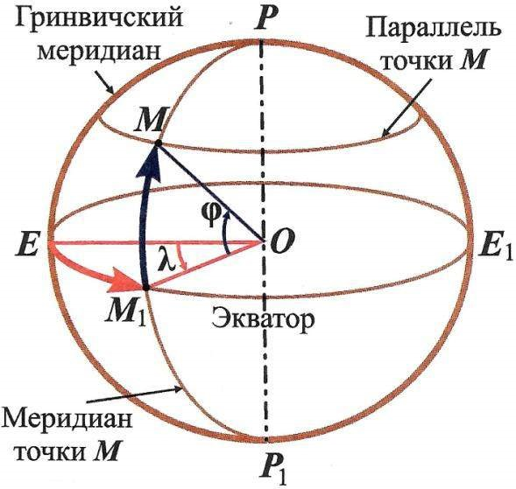
Рис. 16.8. Географические координаты

На картах масштабов 1:25 000, 1:50 000, 1:100 000 и 1:200 000 стороны рамок разделены на отрезки, равные в градусной мере 1'. Минутные отрезки оттенены через один и разделены точками (за исключением карты масштаба 1:200 000) на части по 10". Кроме того, внутри каждого листа карт масштабов 1:50 000 и 1:100 000 показывается пересечение средних параллели и меридиана и дается их оцифровка в градусах и минутах, а вдоль внутренней рамки даны выходы минутных делений штрихами длиной 2–3 мм, по которым можно прочертить параллели и меридианы на карте, склеенной из нескольких листов.
Если территория, на которую создана карта, находится в западном полушарии, то в северо-западном углу рамки листа правее подписи долготы меридиана помещается надпись «К западу от Гринвича».
Определение географических координат точки по карте производится по ближайшим к ней параллели и меридиану, широта и долгота которых известны. Для этого на картах масштабов 1:25 000–1:200 000 следует предварительно провести южнее точки параллель и западнее – меридиан, соединив линиями соответствующие штрихи по сторонам рамки листа (рис. 16.9). Затем от проведенных линий берут отрезки до определяемой точки (Аа₁, Аа₂), прикладывают их к градусным шкалам на сторонах рамки и производят отсчеты. Например, на рис. 16.9 точка А имеет координаты В = 54º35'40" северной широты, L = 37º41'30" восточной долготы.

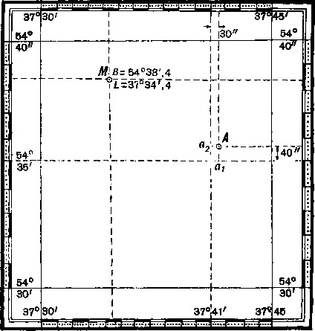

Рис. 16.9. Определение географических координат по карте и нанесение точек на карту по географическим координатам

Нанесение точки на карту по географическим координатам. На западной и восточной сторонах рамки листа карты отмечают черточками отсчеты, соответствующие широте точки. Отсчет широты начинают от оцифровки южной стороны рамки и продолжают по минутным и секундным промежуткам.
Затем через эти черточки проводят линию – параллель точки.
Таким же образом строят и меридиан точки, проходящий через точку, только долготу его отсчитывают по южной и северной сторонам рамки. Пересечение параллели и меридиана укажет положение данной точки на карте.
На рис. 16.9 дан пример нанесения на карту точки М по координатам В = 54º38,4' с. ш., L = 37º34,4' в. д.

16.4. ПОЛЯРНЫЕ И БИПОЛЯРНЫЕ КООРДИНАТЫ

Полярные координаты – величины, определяющие положение точки на карте относительно исходной точки, принимаемой за полюс. Такими величинами являются угол положения, отсчитываемый от направления полярной оси, и расстояние (дальность) от полюса до определяемой точки (рис. 16.10).
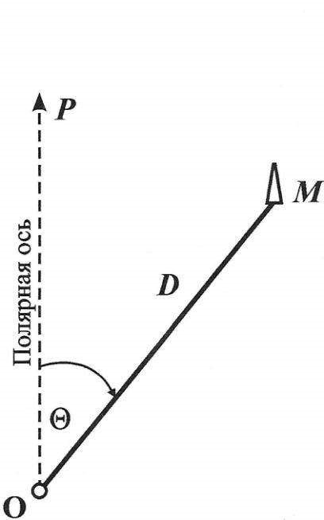
Рис. 16.10. Полярные координаты

Полярной осью может служить направление на ориентир, линия меридиана (истинного или магнитного) или вертикальная линия координатной сетки. Углы положения от истинного меридиана, магнитного меридиана и вертикальной линии сетки называются соответственно истинными азимутами, магнитными азимутами и дирекционными углами и отсчитываются по ходу часовой стрелки.
Полярные координаты широко применяются при ориентировании и целеуказании.
Биполярные координаты – две линейные или угловые (рис. 16.11) величины, определяющие положение точки относительно двух исходных точек – полюсов. Линейными величинами служат расстояния (дальности) от полюсов до определяемой точки. Угловыми величинами могут быть магнитные или истинные азимуты, дирекционные углы или углы, измеряемые от линии, соединяющей исходные точки.

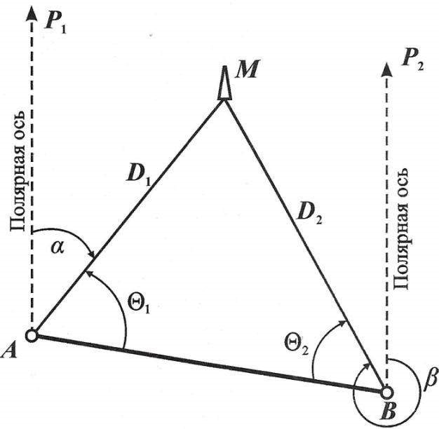
Рис. 16.11. Биполярные координаты

Система биполярных координат применяется при засечке целей противника, определении положения объектов и топографической съемке.

16.5. ОПРЕДЕЛЕНИЕ ДИРЕКЦИОННЫХ УГЛОВ И АЗИМУТОВ

Дирекционный угол – угол ɑ (рис. 16.11), измеряемый на карте по ходу часовой стрелки от 0 до 360º (от 0-00 до 60-00) между северным направлением вертикальной линии координатной сетки и направлением на определяемый пункт.
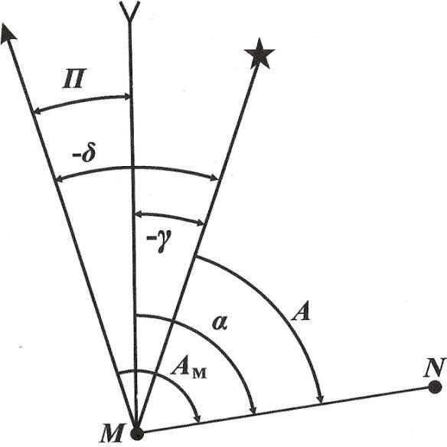
Рис. 16.12. Дирекционный угол α, истинный азимут А_{м} и сближение меридианов ɤ

Дирекционные углы измеряются по карте, а также определяются по измеренным на местности магнитным или истинным азимутам.
Истинный азимут – угол А (рис. 16.12), измеряемый по ходу часовой стрелки от 0 до 360º (от 0-00 до 60-00) между северным направлением истинного (географического) меридиана и направлением на определяемый пункт. Значения истинного азимута и дирекционного угла отличаются друг от друга на величину сближения меридианов.
Сближение меридианов – угол ɤ (рис. 16.12) между северным направлением истинного меридиана данной точки и вертикальной линией координатной сетки. Сближение меридианов отсчитывается от северного направления истинного меридиана до северного направления вертикальной линии сетки. Для точек, расположенных восточнее среднего меридиана зоны, величина сближения положительная, а для точек, расположенных западнее, – отрицательная.
Величина сближения меридианов на осевом меридиане зоны равна нулю и возрастает с удалением от среднего меридиана зоны и от экватора; ее максимальное значение не превышает 3º.
Сближение меридианов, указываемое на топографических картах, относится к средней (центральной) точке листа; величина ее в пределах листа карты масштаба 1:100 000 на средних широтах у западной или восточной рамки может отличаться на 10–15' от значения, подписанного на карте.
Магнитный азимут (рис.16.12) – угол А_{м}, измеряемый по ходу часовой стрелки от 0 до 360º (от 0-00 до 60-00) между северным направлением магнитного меридиана (направлением установившейся магнитной стрелки компаса или буссоли) и направлением на определяемый пункт.
Магнитные азимуты измеряются на местности компасом или буссолью, а также определяются по измеренным на карте дирекционным углам.
Обратный азимут – азимут (истинный, магнитный) направления, противоположного определяемому (прямому); он отличается от прямого на 180º и отсчитывается по компасу против указателя у прорези.
Магнитное склонение (склонение магнитной стрелки) – угол ɗ между истинным (географическим) и магнитным меридианами. Магнитное склонение на восток считается восточным (положительным), а на запад – западным (отрицательным).
Величина магнитного склонения подвержена суточным, годовым и вековым колебаниям, а также временным возмущениям под действием магнитных бурь. Величина магнитного склонения и его годовые изменения указаны на каждом листе топографической карты. Суточное колебание магнитного склонения достигает 0-04 и при точных измерениях магнитного азимута учитывается но графику поправок, составленному в зависимости от времени суток.
Склонение на 1965 год западное 3º10' (0-53). Среднее сближение меридианов западное 2º12' (0-37). При прикладывании буссоли (компаса) к вертикальным линиям координатной сетки среднее отклонение магнитной стрелки западное 0º58' (0-16). Годовое изменение склонения восточное 0º05',2 (0-01). Поправка в дирекционный угол при переходе к магнитному азимуту плюс (016). Примечание. В скобках показаны деления угломера (одно деление угломера =316).
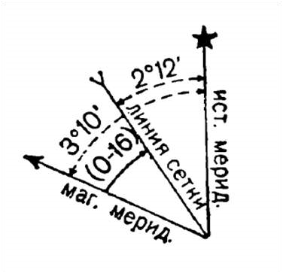
На картах масштабов 1:500 000 и 1:1 000 000 показываются районы магнитных аномалий и в каждом из них подписывается значение амплитуды колебания магнитного склонения.
Переход от дирекционного угла к магнитному азимуту и обратно (рис. 16.14) производится различными способами. Необходимые данные для этого имеются на каждом листе карты масштабов 1:25 000–1:200 000 в специальной текстовой справке и графической схеме, помещаемых на полях листа в левом нижнем углу (рис. 16.13).
Переход через поправку направления.
В текстовой справке, помещаемой на кар- Рис. 16.13. Данные о склонении магнитной стрелки и сближении
меридианов, помещаемых на картах
тах, указываются величина (в градусах и делениях угломера) и знак поправки для перехода от дирекционного угла к магнитному азимуту. Например, в справке, приведенной на рис. 16.15, указано: «Поправка в дирекционный угол при переходе к магнитному азимуту плюс (0-16)». Значит, если дирекционный угол направления равен 18-00, магнитный азимут будет 18-16.
При обратном переходе, т. е. при определении дирекционного угла по магнитному азимуту, знак поправки изменяют на обратный, и она вводится в магнитный азимут. Например, если магнитный азимут равен 10-00, то дирекционный угол этого направления для данной карты будет 9-84 (10-00−0-16).
Переход по графической схеме. На схеме показывают направление на объект и, сообразуясь с положением вертикальной линии координатной сетки и линии магнитного меридиана, увеличивают или уменьшают исходный угол на поправку, указанную на схеме в скобках.

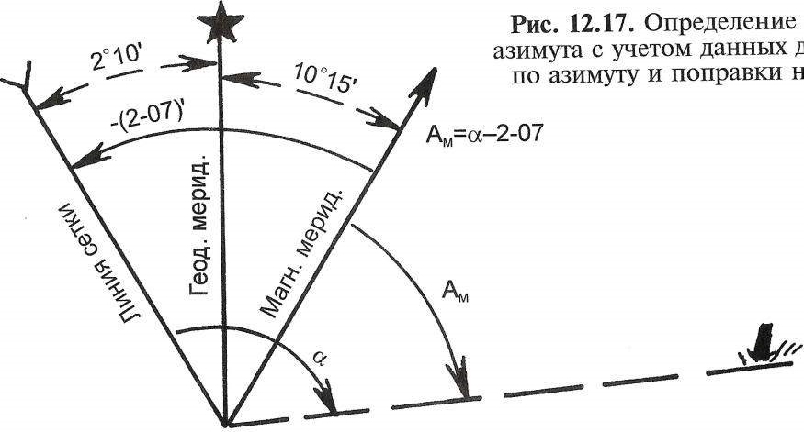
1
.JPG

Рис. 16.14. Переход от дирекционного угла к магнитному азимуту и обратно

П р и м е р ы (рис. 16.14):
- Дирекционный угол ɑ = 12-60; магнитный азимут равен 10-53 (1260−2-07).
- Магнитный азимут А_{м} = 153°; дирекционный угол равен 165º25' (153º+2º10'+10º15').
Переход по формуле. Зависимость между дирекционным углом и магнитным азимутом одного и того же направления выражается формулами:
А_{м} = α – ɗ + ɤ ; = А_{м} + ɗ – ɤ .
где ɗ – склонение магнитной стрелки;
ɤ – сближение меридианов.
Переход от дирекционного угла к магнитному азимуту и обратно по приведенным формулам применяется главным образом тогда, когда приходится учитывать годовое изменение магнитного склонения.
Переход с учетом годового изменения магнитного склонения выполняется следующим образом. Вначале определяют склонение магнитной стрелки на данное время. Для этого годовое изменение склонения магнитной стрелки умножают на число лет, прошедшее после создания карты, и полученную величину алгебраически суммируют с величиной склонения магнитной стрелки, указанной на карте. Затем переходят от дирекционного угла к магнитному азимуту или обратно по формулам, указанным выше.

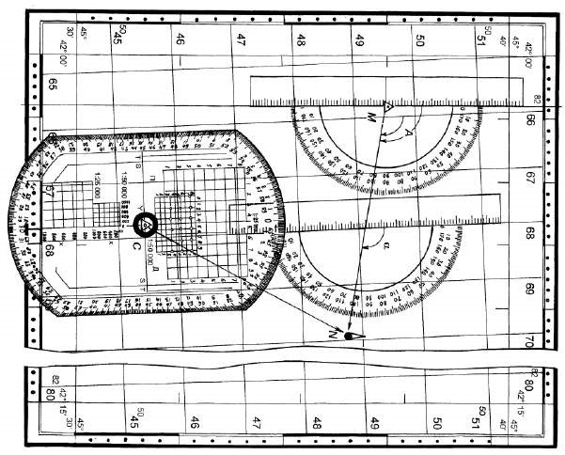
ё.JPG

Рис. 16.15. Измерение дирекционных углов и азимутов с помощью транспортира и артиллерийского круга

Артиллерийским кругом (рис. 16.15) дирекционные углы измеряют так же, как и транспортиром, но нулевой радиус круга всегда совмещают с северным направлением вертикальной километровой линии. Отсчеты в делениях угломера читают по внутренним подписям шкалы, возрастающим по ходу часовой стрелки.

ГЛАВА 17. ИЗУЧЕНИЕ МЕСТНОСТИ

17.1. СВЕДЕНИЯ О МЕСТНОСТИ И СПОСОБАХ ЕЕ ИЗУЧЕНИЯ

Местность – часть земной поверхности со всеми ее элементами. К основным топографическим элементам местности относятся рельеф, населенные пункты, дорожная сеть, гидрография, растительный покров и грунты. Местность – один из элементов боевой обстановки.
Данные о местности включают сведения о рельефе, грунтах и местных предметах, определяющих ее тактические свойства, а также сведения о характере изменений, происшедших на местности в результате боевых действий войск, особенно при применении ЯО.
Местные предметы – это все расположенные на земной поверхности объекты, созданные человеком (населенные пункты, отдельные постройки, заводы, дороги, каналы, сады и т. п.) и природой (леса, реки, болота и т. п.), за исключением рельефа.
Тактические свойства местности – свойства местности, оказывающие влияние на ведение боевых действий войсками. К основным тактическим свойствам местности относят проходимость, защитные свойства, условия маскировки, наблюдения и ведения огня. В некоторых районах существенное влияние на ведение боевых действий оказывают условия ориентирования, водоснабжения и инженерного оборудования местности.
Изучение местности заключается в уяснении характера ее элементов с целью выявить ее влияние на выполнение боевой задачи. Местность изучают с учетом тактико-технических данных боевой и транспортной техники и метеорологических условий. На основе изучения и оценки местности делают выводы, необходимые для принятия решения.
Способы изучения местности. Основным источником получения данных о местности служат топографические карты. Кроме того, местность изучают по специальным карта и фотодокументам, а также путем рекогносцировки и разведки, по различного рода описаниям, опросом местных жителей и по другим источникам.
Рекогносцировка – изучение района боевых действий непосредственным осмотром местности с наблюдательных пунктов, командных высот, вертолета или машины (по маршруту движения); выполняется обычно в процессе принятия решения.
В зависимости от задачи в ходе рекогносцировки уточняют данные о расположении противника, выявляют танкоопасные направления, естественные препятствия и т. д., отмечают на карте все изменения местности, оказывающие существенное влияние на боевые действия войск.
Разведка местности – сбор и систематизация сведений о местности и отдельных ее элементах: рельефе, грунтах, почвенно-растительном покрове, гидрографической сети, населенных пунктах, путях сообщения.
Основные задачи разведки местности:
- определение ее проходимости для боевой и транспортной техники;
- выяснение состояния дорог, мостов и других дорожных сооружений;
- определение характера водных преград и условий форсирования их с ходу;
- выявление защитных и маскирующих свойств местности, характера естественных укрытий и масок;
- определение скрытых подступов к объектам противника, границ полей невидимости;
- выяснение состояния источников воды;
- выявление изменений местности по сравнению с картой.
В районах ядерных взрывов в результате разведки устанавливают наличие и характер разрушений, завалов, пожаров и других препятствий и ведут разведку путей их обхода.
Справки о местности помещаются на обороте листов карты масштаба 1:200 000, на некоторых видах специальных карт, а также специально готовятся в ходе боевых действий при подготовке данных для оценки местности. В справке, помещаемой на карте масштаба 1:200 000, дается краткая характеристика местности по следующим элементам: населенные пункты, дорожная сеть, рельеф и грунты, гидрография, растительность и климатические условия. Кроме того, помещается схема грунтов на район, ограниченный рамкой листа карты.
Порядок изучения местности. Вначале выявляют и изучают общий характер местности в полосе, районе или направлении действий. Затем в соответствии с выполняемой задачей изучают с необходимой полнотой и детальностью отдельные участки, рубежи или отдельные объекты местности, оказывающие существенное влияние на выполнение задачи, и оценивают их тактические свойства. Детально изучают местность обычно по участкам в соответствии с последовательностью выполнения задачи, а также с учетом возможных действий противника.
Изучение общего характера местности. Общий характер местности изучают, просматривая карту, определяя характер рельефа, степень пересеченности препятствиями, места для наблюдения и маскировки, характер растительного покрова и грунтов, густоту дорожной сети и населенных пунктов. В результате выявляется тип и характерные особенности местности и создается общее представление об условиях проходимости, укрытия и маскировки войск и боевой техники.
По характеру рельефа местность подразделяют на равнинную, холмистую и горную. Горная местность, в свою очередь, подразделяется на низкогорную, среднегорную и высокогорную.
К переходным типам местности относятся предгорье, плоскогорье (горное плато), мелкосопочник, холмистая (всхолмленная) равнина.
Холмистая местность в зависимости от пересеченности лощинами, характера возвышенностей и понижений может быть слегка всхолмленной (слабохолмистой), резко всхолмленной (сильнохолмистой), долинно-балочной, овражно-балочной.
По степени пересеченности оврагами, балками, реками, озерами и другими естественными препятствиями, ограничивающими свободу передвижения и маневра войск, местность подразделяют на слабопересеченную, среднепересеченную и сильнопересеченную. Ориентировочно местность можно считать слабопересеченной, если под естественными препятствиями находится менее 10 % всей площади, и сильнопересеченной, если препятствия занимают более 30 % площади. Слабопересеченная местность позволяет массированное применение тяжелой боевой техники на любом направлении. На среднепересеченной местности массированное применение боевой техники возможно, но несколько затруднено на отдельных направлениях. Сильнопересеченная местность позволяет применение тяжелой боевой техники только на отдельных направлениях. Основным показателем при определении пересеченности местности является рельеф.
По условиям маскировки и наблюдения местность подразделяется на открытую, полузакрытую и закрытую.
По характеру почвенно-растительного покрова местность может быть лесная (лесистая, таежная), болотистая, лесисто-болотистая, пустынная, степная, пустынно-степная (полупустынная), а в сочетании с рельефом – горнолесистая (горно-таежная), горно-пустынная, равнинно-степная и т. п.
Пустынная и степная местности расположены в географических зонах с недостаточным для произрастания лесов среднегодовым количеством осадков (в пустынных зонах менее 200 мм, в степных – от 200 до 400 мм в год).
По густоте дорожной сети различают местность с сильноразвитой и слаборазвитой дорожной сетью.
По населенности местность подразделяют на густонаселенную и слабонаселенную.
По густоте речной сети выделяется местность с редкой и густой речной сетью.

17.2. ХАРАКТЕРИСТИКА ОСНОВНЫХ ТИПОВ МЕСТНОСТИ

Горная местность – местность с абсолютными высотами над уровнем моря свыше 500 м. Разновидности горной местности: горно-лесистая (горы, в значительной степени покрытые древесной растительностью) и горнопустынная (горы, почти лишенные растительности).
Характерные особенности горной местности: резкая пересеченность рельефа, наличие труднодоступных участков, ограниченное количество дорог и трудность движения по ним. В горах возможны обвалы, снежные лавины, осыпи и камнепады, особенно при ядерных взрывах. Грунты преобладают каменистые.
Горные реки имеют быстрое течение, резкие и частые изменения уровня воды, каменистое дно, высокие крутые берега. Многие реки и ручьи в сухое время года мелеют или высыхают совсем, а во время ливней и в период таяния снегов превращаются в глубокие и бурные потоки.
Дороги в горах проходят обычно по долинам рек, ущельям, скатам гор. Они, как правило, узкие и извилистые, с крутыми подъемами и спусками, ограничивающими их пропускную способность.
В горах при увеличении абсолютных высот уменьшается атмосферное давление (8–9 мм на каждые 100 м). Разрежение атмосферы вызывает снижение мощности моторов танков и автомобилей (примерно на 8–10 % на 1 000 м подъема) и снижение температуры кипения воды (3–4º на 1 000 м).
Климат в горах континентальный, характеризуется значительными колебаниями температуры в зависимости от высоты местности (температура в горах падает на 0,5–0,6º при подъеме на каждые 100 м) и времени суток (до 10–15º), а также резкими и частыми изменениями погоды. На больших высотах возможны сильные ветры, туманы, ливни, снегопады при одновременном сохранении сухой и теплой погоды в долинах. Снеговая граница в горах изменяется в зависимости от географической широты местности и абсолютной высоты гор.
Проходимость гор зависит от расположения системы хребтов, их отрогов, долин и ущелий. Наиболее проходимой является горная местность с параллельно расположенными хребтами, расчлененными продольными долинами. Среднюю проходимость имеют горные массивы, представляющие собой основной хребет с отходящими от него в стороны второстепенными отрогами. Менее проходимы горные массивы с хребтами, отходящими радиально во все стороны от центрального массива.
Естественное понижение в горной системе, наиболее удобное для ее преодоления, называется горным проходом. Он образуется долинами, котловинами и перевальными седловинами, по которым проложены автомобильные, а иногда и железные дороги. Ширина долин (котловин) определяет ширину прохода; от характера дна долин (котловин) зависит возможность движения по проходу вне дорог. Наиболее труднодоступными в пределах проходов являются места резкого сужения речных долин, так называемые теснины.
Переход из одной долины в другую осуществляется через перевал. Он характеризуется абсолютной и относительной высотой, шириной седловины и крутизной ее склонов. Доступность перевала определяется характером ведущих к нему подъемов (их длиной, крутизной).
Гребни и горные хребты изменяют характер распространения ударной волны, преграждают путь прямым потокам светового излучения и проникающей радиации и тем самым уменьшают размеры зон поражения. В то же время поражающее действие ударной волны на скатах, обращенных в сторону взрыва, и в узких долинах, расположенных в направлении распространения ударной волны, увеличивается. При ядерных взрывах возможно образование обвалов, завалов и снежных лавин. В глубоких долинах и ущельях уровни радиационного заражения, как правило, более высокие, чем на возвышенных местах. Здесь возможен длительный застой ОВ.
Резкая пересеченность горной местности способствует маскировке от наземного и воздушного наблюдения противника, благоприятствует устройству инженерных заграждений и организации засад, затрудняет ориентирование и наблюдение. Экранирующее действие гор оказывает отрицательное влияние на работу радиостанций и применение средств радиотехнической и звуковой разведки.
Горная местность затрудняет ведение наступательных действий; применение танков и другой техники в горах ограничено. Наиболее доступными направлениями для действий войск являются широкие долины рек и горные плато.
Лесная (лесистая) местность – местность, большая часть которой покрыта древесной растительностью. Лесная местность затрудняет передвижение и ориентирование, усложняет наблюдение и ведение огня, но благоприятствует маскировке и защите войск от ОМП.
Ветер в лесу уже на расстоянии 100–200 м от опушки почти не чувствуется. Летом в лесу холоднее, чем в поле, а зимой теплее; днем прохладнее, ночью теплее. Почва в лесу промерзает на меньшую глубину, чем в поле. Снег в густом лесу сходит на 2–3 недели позже, чем на открытом месте.
Лес при расстоянии между деревьями менее 6 м и толщине деревьев более 20 см считается непроходимым для танков без валки деревьев, при расстоянии между деревьями более 8 м (разреженный лес, редколесье) – проходимым. Проходимость лесных массивов в пешем порядке (вне дорог и просек) зависит от густоты деревьев и наличия поросли, от рельефа, а также от заболоченности грунта. Особенно труднопроходимы лесные массивы с многочисленными заболоченными участками, болотами и ручьями (лесисто-болотистая местность) и леса, покрывающие склоны гор (горно-лесистая местность).
В лесу при применении ЯО сокращается площадь зоны поражения ударной волной и световым излучением. Лучшими защитными свойствами обладают средневозрастные лиственные леса. Однако при ядерных ударах в лесу возможны массовые завалы и пожары; вероятность пожаров больше в хвойных и захламленных лесах. При применении ОВ в густом лесу зараженный воздух задерживается на удалении 206–400 м от опушки. Основная масса ОВ распространяется над лесом, а часть может проникнуть сверху и застаиваться на небольших, защищенных от ветра полянах.
В лесной местности войска действуют преимущественно вдоль дорог и просек.
Горно-таежная местность. Горы на такой местности в основном низкие, среднерасчлененные с относительными превышениями 200–500 м и крутизной скатов до 10–15º; леса густые, высокие, как правило, без просек, сильно засорены буреломом; часто встречаются гари, заросли кустов, подлеска. Реки имеют обычно широкие болотистые поймы, которые весной и в период дождей затопляются, превращаясь в крупные водные преграды.
Вечная мерзлота, охватывающая обширные районы тайги, способствует скоплению влаги в долинах и лощинах (падях), а иногда и на скатах, что существенно затрудняет проходимость, инженерное оборудование местности и прокладку колонных путей.
Редкая дорожная сеть, а местами и плохое качество дорог ограничивают маневр войск. Наиболее доступные направления для действий войск – долины и пологие возвышенности, имеющие дороги. Прокладка новых дорог существенно затруднена.
Летом в тайге много гнуса, а также клещей, являющихся распространителями различных заболеваний. Зимой из-за низких температур (до –50 ºС) необходимо предусматривать мероприятия по предохранению личного состава от обмораживания, а также часто прогревать двигатели.
Густые таежные места обеспечивают надежную маскировку, снижают действие поражающих факторов ЯО, но существенно затрудняют проходимость танков и моторизованной пехоты с ее вооружением. Боевые действия в горно-таежной местности ведутся, как правило, вдоль дорог по отдельным разобщенным направлениям.
Пустынная местность (пустыни) – местность, бедная водой и растительностью, с малой заселенностью и слаборазвитой дорожной сетью. Рельеф пустынь преимущественно равнинный. В зависимости от грунтов различают песчаные, глинистые и каменистые пустыни.
Наиболее распространены песчаные пустыни. Обычно они имеют неровную поверхность, образованную деятельностью ветра. Пески пустынь могут быть закрепленными растительностью (бугристые, грядовые) и незакрепленными – сыпучие (дюны, барханы).
Глинистые пустыни почти полностью лишены растительности. Они имеют преимущественно ровную поверхность и расположены в основном отдельными участками в плоских понижениях. Проходимость глинистых пустынь в сухое время хорошая.
Каменистые пустыни почти сплошь покрыты слоем щебня и камней. Они, как правило, лишены растительности, труднопроходимы, а местами непроходимы для колесных и гусеничных машин.
Климат пустынь засушливый, с малым количеством осадков, резкими колебаниями температуры в течение суток и сильными ветрами, сопровождающимися пылевыми бурями. Песок и пыль оказывают вредное влияние на работу двигателей и боевой техники.
Пустынная местность затрудняет маскировку и защиту войск от ОМП. При ядерном взрыве поднимается огромное количество песка и пыли, которые на длительное время закрывают район боевых действий, а по пути следования облака образуется обширная зона радиоактивного заражения.
Однообразная открытая местность с отсутствием ярко выраженных ориентиров и рубежей затрудняет ориентирование и целеуказание, а также выбор и оборудование наблюдательных пунктов и огневых позиций.
Высокая температура поверхности пустынь в летний период, сильные ветры и рыхлые грунты способствуют уменьшению стойкости ОВ. Сроки естественной дегазации зараженной местности уменьшаются. Большая запыленность воздуха и отсутствие осадков в пустынях способствуют длительному пребыванию бактерий в воздухе.
Боевые действия развиваются обычно на отдельных, чаще всего удаленных одно от другого направлениях и ведутся главным образом за захват или удержание жизненно важных районов. Равнинный характер местности создает благоприятные условия для широкого маневра войск.
Местность северных районов может быть горной, тундровой или лесисто-болотистой. Она характеризуется наличием районов вечной мерзлоты, крайне ограниченной сетью дорог, сильной обводненностью, бедностью растительного покрова, суровым климатом с продолжительной зимой и резкими колебаниями метеорологических условий. Зимой возможны снежные заряды (снегопады с ветрами) и сильная пурга. Для более северных районов (за Полярным кругом) характерны длительные полярные ночи и дни, там отмечаются частые геомагнитные возмущения.
Слаборазвитая дорожная сеть, болота, реки и озера, каменистые россыпи и валуны, обрывы и террасированные скаты затрудняют применение боевой техники. Заболоченные поверхности, образующиеся летом в результате оттаивания верхнего слоя вечной мерзлоты, как правило, проходимы гусеничным транспортом. Реки и озера, являющиеся препятствием летом, зимой замерзают и служат удобными путями для передвижения войск, но в отдельных местах могут встречаться проталины и расщелины. Сильные ветры уплотняют снежный покров, в результате чего создается наст, по которому возможно движение танков и других гусеничных машин.
Каменистый грунт и вечная мерзлота затрудняют оборудование укрытий для личного состава, боевой техники и позиций для огневых средств. В весенне-зимний период яркий солнечный свет, отраженный от снега, может вызывать снежную слепоту незащищенных глаз. Летом большое количество насекомых (комаров, мошки) изнуряет личный состав.
В северных районах большинство ОВ сохраняет свои свойства более длительное время, чем в обычных условиях, однако опасность поражения парами ОВ уменьшается.
Боевые действия войск в северных районах развертываются преимущественно вдоль рек, а также по другим доступным направлениям.

ГЛАВА 18 ИЗМЕРЕНИЯ НА МЕСТНОСТИ И ЦЕЛЕУКАЗАНИЕ

18.1. ИЗМЕРЕНИЕ УГЛОВ

Измерение артиллерийской буссолью ПАБ-2А. Для измерения горизонтального угла буссоль устанавливают над точкой местности, выводят пузырек уровня на середину и трубу последовательно наводят сначала на правый, потом на левый предмет, точно совмещая вертикальную нить перекрестия сетки с точкой наблюдаемого предмета. При каждом наведении снимают отсчет по буссольному кольцу и барабану. Затем выполняют второй прием измерений, для чего буссоль поворачивают на произвольный угол и повторяют действия. В обоих приемах величина угла получается как разность отсчетов: отсчет на правый предмет минус отсчет на левый предмет. За окончательный результат принимают среднее значение.
Измерение буссолью магнитного азимута производят в следующем порядке. Буссоль устанавливают над точкой, горизонтируют по уровню и ориентируют по магнитной стрелке (предварительно отпустив тормоз магнитной стрелки). Наводят вертикальную линию перекрестия сетки на выбранный предмет и снимают отсчет по буссольному кольцу и барабану. Измерения повторяют три-четыре раза, каждый раз заново ориентируя буссоль по магнитной стрелке. За окончательное значение магнитного азимута берут среднее арифметическое всех измерений.
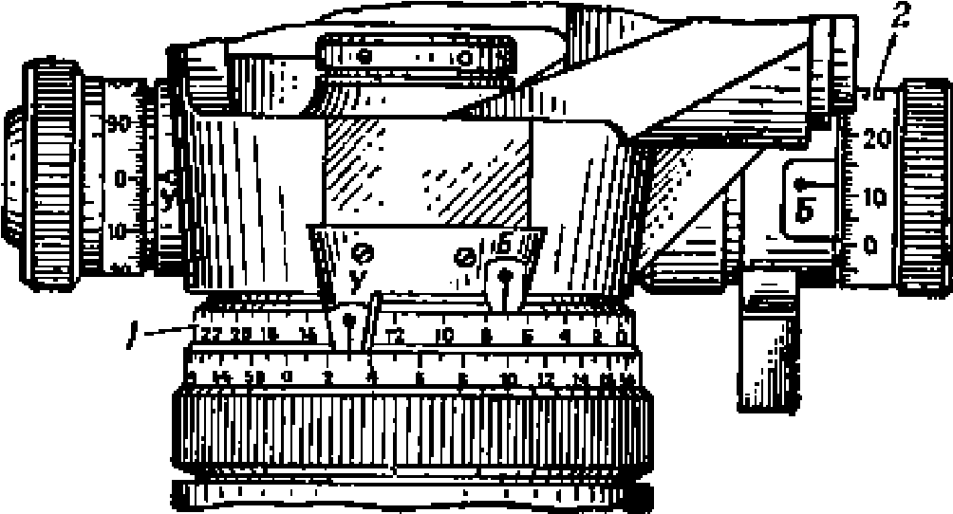
2
1

Рис. 18.1. Отсчетное устройство буссоли, используемое для измерения горизонтальных углов и магнитных азимутов: 1 – буссольное кольцо; 2 – буссольный барабан

При измерении углов и магнитных азимутов буссолью каждый отсчет складывается из отсчета больших делений буссольного кольца по указателю, отмеченному буквой Б, и малых делений буссольного барабана, обозначенного той же буквой. Значение отсчета на рис. 18.1: по буссольному кольцу – 7-00, по буссольному барабану – 0-12; полный отсчет – 7-12.
Измерение башенным угломером. Поворачивая башню (башенку) машины, последовательно наводят прицел сначала на правый, а затем на левый предмет, совмещая при этом перекрестие (угольник) с точкой наблюдаемого предмета. При каждом наведении снимают отсчет с основной и отсчетной шкал (рис. 18.2). Разность отсчетов будет величиной угла. Если разность отрицательная, т. е. значение правого отсчета меньше левого, то к разности прибавляют 60-00.

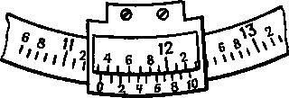

Рис. 18.2. Отсчетное устройство башенки бронетранспортера

Для определения угла между продольной осью машины и направлением на предмет башню (башенку) вращают до совмещения перекрестия (угольника) с предметом и со шкал снимают отсчет, который равен величине угла.
Отсчеты больших делений и десятков малых снимают с основной шкалы, а единиц малых – с отсчетной. Значение отсчета на рис. 18.2: по основной шкале – 11-30, по отсчетной шкале – 0-03; полный отсчет – 11-33.
Измерение компасом. Визирное приспособление компаса предварительно совмещают с начальным штрихом лимба, а затем визируют по направлению левой стороны измеряемого угла и, не меняя положения компаса, против направления правой стороны угла снимают отсчет по лимбу. Это и будет величина измеряемого угла или его дополнение до 360° (60-00), если подписи на лимбе идут против хода часовой стрелки.
Величину угла компасом можно определить более точно, измерив азимуты направлений сторон угла. Разность азимутов правой и левой сторон угла будет соответствовать величине угла. Если разность получится отрицательной, то необходимо прибавить 360° (60-00). Средняя ошибка определения угла этим способом составляет – 3–4°.
Измерение по циферблату часов. Часы держат перед собой горизонтально и поворачивают их так, чтобы штрих, соответствующий 12 часам на циферблате, совместился с направлением левой стороны угла. Не меняя положения часов, замечают пересечение направления правой стороны угла с циферблатом и отсчитывают количество минут. Это и будет величина угла в больших делениях угломера. Например, отсчет 25 минут соответствует значению угла 25-00.
Измерение угла биноклем. Крайний штрих шкалы в поле зрения бинокля совмещают с предметом, расположенным в направлении одной из сторон угла, и, не меняя положения бинокля, подсчитывают число делений до предмета, расположенного в направлении другой стороны угла. Полученное число умножают на цену делений шкалы (обычно 0-05). Если шкала бинокля не захватывает полностью угол, то он измеряется по частям. Средняя ошибка измерения угла биноклем составляет 0-10.
Измерение с помощью линейки. Если линейку держать на расстоянии 50 см от глаз, то деление в 1 мм будет соответствовать 0-02. При удалении линейки от глаз на 60 см, тогда 1см налинейке будет соответствовать 1^{о}.
Для измерения угла в тысячных линейку держат перед собой на расстоянии 50 см от глаз и подсчитывают число миллиметров между предметами, обозначающими направления сторон угла. Полученное число умножают на 0-02 и получают величину угла в тысячных (рис. 18.3).

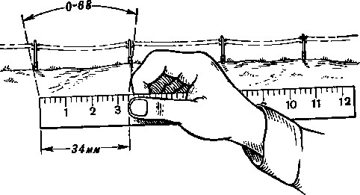

Рис. 18.3. Измерение угла линейкой, удаленной на 50 см от глаза наблюдателя

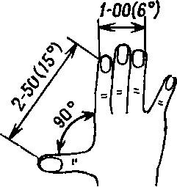

Рис. 18.4. Угловые величины между пальцами руки, вытянутой на 60 см от глаза

Для измерения угла в градусах порядок действий тот же, только линейку необходимо держать на расстоянии 60 см от глаз.
Точность измерения углов с помощью линейки зависит от умения выносить линейку точно на 50 или на 60 см от глаз.
Глазомерное определение угла заключается в сопоставлении измеряемого угла с известным. Углы определенной величины можно получить следующими способами.
Прямой угол получается между направлением рук, одна из которых вытянута вдоль плеч, а другая – прямо перед собой. От составленного таким приемом угла можно отложить какую-то часть его, имея в виду, что 1/2 часть соответствует углу 7-50 (45°), 1/3 – углу 5-00 (30°) и т. д. Угол 2-50 (15°) получается путем визирования через большой и указательный пальцы, расставленные под углом 90° и удаленные на 60 см от глаза, а угол 1-00 (6°) соответствует углу визирования на три сомкнутых пальца: указательный, средний и безымянный (рис. 18.4).
Таблица 18.1 Угловые величины подручных средств

Предмет | Размер в тысячных
Карандаш простой (диаметр) | 0-15  0-15  1-00  0-30  0-50  0-45  0-40  0-35  0-30
Пуля автомата (диаметр)
Спичечная коробка (длина)
Спичечная коробка (высота)
Монета 5 руб. (диаметр)
Монета 2 руб. (диаметр)
Монета 10 руб. (диаметр)
Монета 1 руб. (диаметр)
Монета 10 коп. (диаметр)
Углы можно определять с помощью подручных средств. Угловые величины некоторых предметов на расстоянии 50 см от глаз приведены в табл. 18.1.

18.2. ИЗМЕРЕНИЕ РАССТОЯНИЙ (ДАЛЬНОСТЕЙ)

Глазомерное определение расстояний производится по признакам видимости (степени различаемости) отдельных предметов и целей (табл. 18.2). Расстояние (дальность) глазомерно можно определить сравнением с другим, заранее известным расстоянием (например, с расстоянием до ориентира) или отрезками 100, 200, 500 м.
На точность глазомерного определения расстояний существенно влияют условия наблюдения:
- ярко освещенные предметы кажутся ближе слабо освещенных;
- в пасмурные дни, дождь, сумерки, туман все наблюдаемые предметы кажутся дальше, чем в солнечные дни;
- крупные предметы кажутся ближе мелких, находящихся на том же расстоянии;
- предметы яркой окраски (белой, желтой, оранжевой, красной) кажутся
ближе темных (черных, коричневых, синих);
- в горах, а также при наблюдении через водные пространства предметы кажутся ближе, чем в действительности;
- при наблюдении лежа предметы кажутся ближе, чем при наблюдении стоя;
- при наблюдении снизу вверх предметы кажутся ближе, а при наблюдении сверху вниз – дальше;
- при наблюдении ночью светящиеся объекты кажутся ближе, а затемненные – дальше, чем в действительности.

Таблица 18.2 Определение расстояний (дальности) на глаз

Признаки видимости | Дальность, км
Видны дома сельского типа | 5
Различаются окна в домах | 4
Видны отдельные деревья, трубы на крышах | 3
Видны отдельные люди; танки от автомобилей (БТР, БМП) отличить трудно | 2
Танк можно отличить от автомобиля (БТР, БМП); видны столбы линий связи | 1,5
Виден ствол пушки; различаются стволы деревьев в лесу | 1
Заметны движения рук и ног идущего (бегущего) человека | 0,7
Видны командирская башенка танка, дульный тормоз, заметно движение гусениц | 0,5

Глазомерно определенное расстояние может быть уточнено следующими приемами:
- расстояние мысленно делят на несколько равных отрезков (частей), затем возможно точнее определяют величину одного отрезка и путем умножения получают искомую величину;
- расстояние оценивается несколькими наблюдателями, а за окончательный результат принимается среднее значение.
Определение дальности по слышимости звука применяется в условиях плохой видимости, преимущественно ночью. Примерные дальности слышимости отдельных звуков при нормальном слухе и благоприятных условиях погоды приведены в табл. 18.3.

Таблица 18.3 Определение расстояний (дальности) по слышимости звука

Дальность
Объект и характер звука слышимости, км Негромкий разговор, кашель, негромкие команды, заряжание оружия, 0,1–0,2 резка проволоки
Забивка в землю кольев вручную (равномерно повторяющиеся удары) 0,3
Рубка или пилка леса (стук топора, визг пилы) 0,4
Движение подразделения в пешем строю (ровный глухой шум шагов) 0,3–0,6
Падение срубленных деревьев (треск сучьев, глухой удар о землю) 0,8
Движение автомобилей (ровный глухой шум мотора) 0,5–1,0
Громкий крик, отрывка окопов (удары лопаты о камни) 1,0
Гудки автомобилей, одиночные выстрелы из автомата 2–3
Стрельба очередями, движение танков (лязг гусениц, резкий рокот мо- 3–4 торов)
Орудийная стрельба 10–15

Точность определения расстояний по слышимости звуков невысокая. Она зависит от опытности наблюдателя, остроты и натренированности его слуха и умения учитывать направление и силу ветра, температуру и влажность воздуха, характер складок рельефа, наличие экранирующих поверхностей, отражающих звук, и другие факторы, влияющие на распространение звуковых волн.
Определение дальности по звуку и вспышке (выстрела, взрыва). Сначала устанавливают время от момента вспышки до момента восприятия звука и вычисляют дальность по формуле

Д = 330t,

где Д – расстояние до места вспышки, м; t – время от момента вспышки до момента восприятия звука, с.
При этом средняя скорость распространения звука принимается равной 330 м/с.
П р и м е р. Звук был услышан через 10 с после вспышки. Расстояние до места взрыва Д = 330·10 = 3 300 м.
Измерение по линейному размеру и угловой величине наблюдаемого предмета. Если известна линейная величина (высота, ширина или длина) предмета, то по углу, под которым виден этот предмет, можно определить расстояние до него по формуле в тысячных:

где Д – расстояние до предмета, м; В – линейный размер предмета, м; У – угловая величина предмета, тыс.
Угловая величина предмета измеряется биноклем, линейкой с миллиметровыми делениями или каким-либо подручным предметом, угловые размеры которого известны (табл. 18.4).

Таблица 18.4
Линейные размеры некоторых предметов

Объект | Размер, м
Расстояние между столбами линии связи | 50–60
Дом сельского типа (высота) | 6–7
Деревянный столб линии связи (высота) | 5–7
Один этаж жилого дома (высота) | 3–4
Железнодорожный вагон (высота) | 4
Танк (высота) | 2,5–3
Автомобиль грузовой (высота) | 2–2,5
Человек среднего роста | 1,7

П р и м е р. Угловая величина длины танка (7 м), определенная по шкале бинокля, составляет 0-10. Расстояние до танка
Д = 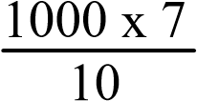 = 70 м.

Измерение по спидометру. Расстояние (протяженность маршрута) определяют как разность отсчетов на конечном и исходном пунктах.
Точность определения расстояний по спидометру зависит от условий сцепления колес (гусениц) с грунтом, износа протекторов, давления в шинах. При движении по шоссе и твердому грунту погрешность не превышает 3–5 % от пройденного пути.
При отклонении показаний спидометра от фактического расстояния, пройденного машиной, свыше 5 % рекомендуется вводить в результаты измерений соответствующую поправку, которая определяется прогоном машины по дороге, типичной для данного маршрута. Длину участка дороги, выбранного для контроля спидометра, определяют по километровым столбам или по карте.
В последнем случае дорога должна быть прямолинейной и не короче 10 км.
Измерение промером шагами. При измерении расстояний шаги считают парами. Пару шагов можно принимать в среднем за 1,5 м. Для более точных подсчетов длину пары шагов определяют из промера шагами линии не менее 200 м, длина которой известна из более точных измерений. При равном хорошо выверенном шаге погрешность измерения не превышает 5 % от пройденного расстояния.
Определение ширины реки (оврага и других препятствий) построением равнобедренного прямоугольного треугольника (рис. 18.5). У реки (препятствия) выбирают точку А так, чтобы на ее противоположной стороне был виден какой-либо ориентир В и, кроме того, вдоль реки возможно было бы измерить линию. В точке А восстанавливают перпендикуляр АС к линии АВ и в этом направлении измеряют расстояние (шнуром, шагами и т. п.) до точки С, в которой угол АСВ будет равен 45°. В этом случае расстояние АС будет соответствовать ширине препятствия АВ.

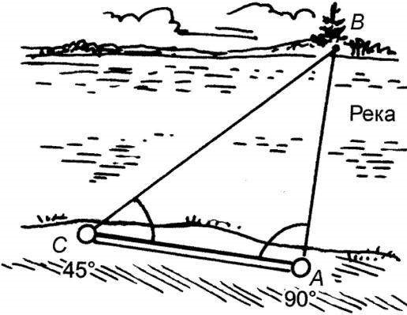
Рис. 18.5. Определение ширины реки построением равнобедренного прямоугольного треугольника

Точку С находят путем приближения, измеряя несколько раз угол АСВ каким-либо доступным способом (компасом, с помощью часов или глазомерно).

18.3. ОПРЕДЕЛЕНИЕ ВЫСОТЫ ПРЕДМЕТОВ

Высоту предметов можно вычислить следующими способами.
По угловой величине. Измеряют расстояние до предмета в метрах и его угловую величину в тысячных. Высоту предмета получают по формуле
ДхУ ,
h =
1000

где h – высота предмета, м; Д – расстояние до предмета, м; У – угловая величина предмета, в тыс.
П р и м е р. Расстояние до башни 100 м, а его угловая величина от основания до верха 2-20 тыс. Высота башни
h =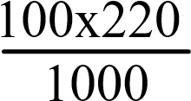 = 22 м.

По тени от предмета. У объекта устанавливают в вертикальном положении веху (шест, лопату и т. п.), высота которой известна. Затем измеряют длину тени от вехи и от предмета. Высоту предмета подсчитывают по формуле
h = h1хh1 .
d

где h – высота предмета, м; d₁ – длина тени от вехи, м; h₁ – высота вехи, м; d – длина тени от предмета, м.
П р и м е р. Длина тени от дерева 42 м, а от шеста высотой 2 м – 3 м. Высота дерева
h = 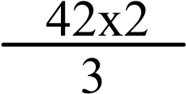= 28 м.

Горизонтальным визированием и промером шагами. Располагаясь внизу ската в точке А (рис. 18.6, а), устанавливают горизонтально на уровне глаз линейку, визируют вдоль нее и отмечают на скате точку В. Затем парами шагов измеряют расстояние АВ и определяют крутизну ската по формуле
α = 60 . n

где α – крутизна ската, град; п – количество пар шагов.
Данный способ применим при крутизне ската до 20–25º; точность определения 2–3º.
Сравнением высоты ската с его заложением. Становятся сбоку ската и, удерживая перед собой на уровне глаз горизонтально ребро палки и вертикально карандаш, как показано на рис. 18.6, б, определяют на глаз или путем измерения число, показывающее, во сколько раз выдвинутая часть карандаша MN короче ребра папки ОМ. Затем 60 делят на полученное число и в результате определяют крутизну ската в градусах.
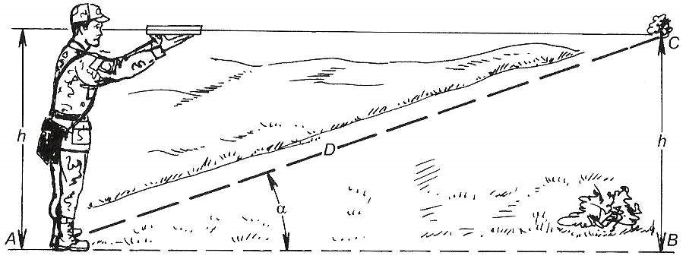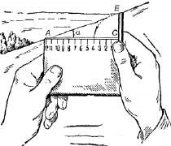
а
б

Рис. 18.6. Определение крутизны ската: а – горизонтальным визированием и промером шагами; б – сравнением высоты ската с заложением

Для большей точности определения соотношения высоты ската и его заложения рекомендуется измерить длину ребра палки, а вместо карандаша использовать линейку с делениями. Способ применим при крутизне ската не более 25–30º; средняя ошибка определения крутизны ската составляет 3–4º.
П р и м е р. Высота выдвинутой части карандаша равна 10 см, длина ребра папки 30 см; соотношение заложения и высоты ската равно 3 (30:10); крутизна ската будет 20º (60:3).
Измерение с помощью отвеса и офицерской линейки. Подготавливают отвес (нить с небольшим грузиком) и прикладывают его к офицерской линейке, придерживая пальцем нить у центра транспортира. Линейку устанавливают на уровне глаз так, чтобы ее ребро было направлено вдоль линии ската. В таком положении линейки определяют по шкале транспортира угол между штрихом 90° и нитью. Этот угол равен крутизне ската. Средняя ошибка измерения крутизны ската данным способом составляет 2–3º.

18.4. ЦЕЛЕУКАЗАНИЕ ПО КАРТЕ И НА МЕСТНОСТИ

Целеуказание – краткое, понятное и достаточно точное указание местоположения целей и различных пунктов на карте и непосредственно на местности.
Целеуказание (указание пунктов) по карте производится: по квадратам координатной (километровой) или географической сетки, от ориентира, прямоугольными или географическими координатами.
По квадратам координатной сетки (рис. 18.7). Квадрат, в котором находится объект, указывают подписями километровых линий. Вначале дается оцифровка нижней горизонтальной линии квадрата, а затем левой вертикальной линии. В письменном документе квадрат указывают в скобках после наименования объекта, например выс. 206,3 (4698). При устном докладе вначале указывают квадрат, а затем наименование объекта: «Квадрат сорок шесть девяносто восемь, высота двести шесть и три».
Для уточнения местоположения объекта квадрат мысленно делят на 9 частей, которые обозначают цифрами, как показано на рис. 18.7. Цифру, уточняющую положение объекта внутри квадрата, добавляют к обозначению квадрата, например, наблюдательный пункт (46006).
В отдельных случаях местоположение объекта в квадрате уточняют по частям, обозначаемым буквами: например, сарай (4498А) на рис. 18.7.
На карте, охватывающей район протяженностью с юга на север или с востока на запад более 100 км, оцифровка километровых линий в двузначных числах может повториться. Для исключения неопределенности в положении объекта квадрат следует обозначать не четырьмя, а шестью цифрами (трехзначным числом абсциссу и трехзначным числом ординату): например, населенный пункт Льгов (844300) на рис. 18.7.

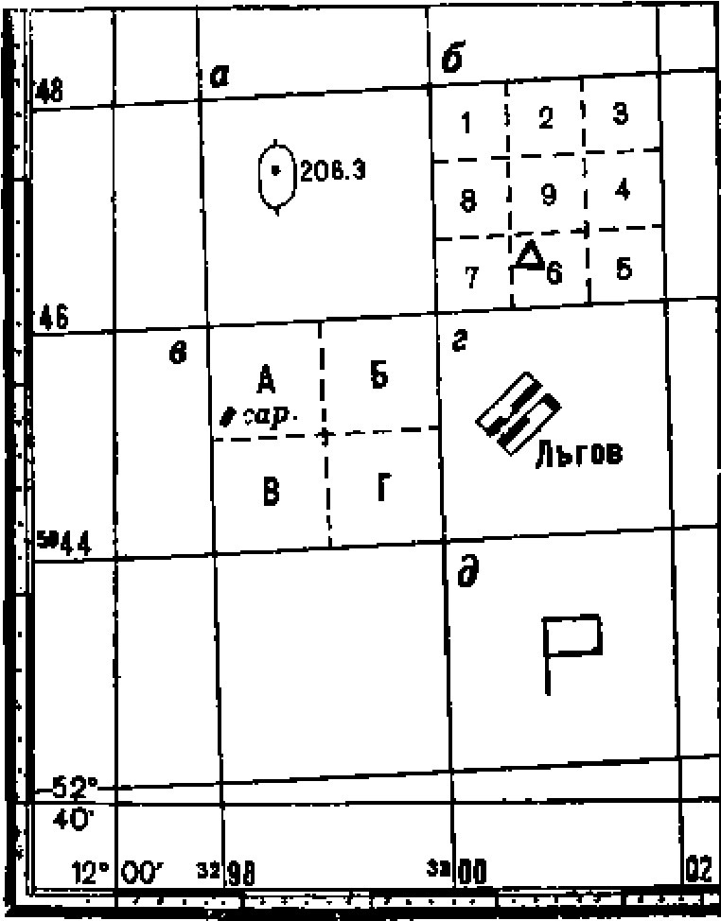
Льгов

Рис. 18.7. Целеуказание по квадратам координатной (километровой) сетки

От ориентира. При этом способе целеуказания вначале называют объект, потом расстояние и направление до него от хорошо заметного ориентира и квадрат, в котором расположен ориентир: например, командный пункт – 2 км южнее Льгова (4400) на рис. 18.7.
По квадратам географической сетки. Способ применяется, когда на картах отсутствует координатная (километровая) сетка. В этом случае квадраты (точнее, трапеции) географической сетки обозначаются географическими координатами. Вначале указывают широту нижней стороны квадрата, в котором находится пункт, а затем долготу левой стороны квадрата: например, Ерино
(21º20', 80º00') на рис. 18.8.
Квадраты географической сетки могут обозначаться и оцифровкой ближайших выходов километровых линий, если они показаны на сторонах рамки карты: например, Снов (6412) на рис. 18.8.
Целеуказание прямоугольными координатами – наиболее точный способ; применяется для указания местоположения точечных целей. Цель обозначают полными или сокращенными координатами.
Целеуказание географическими координатами применяется сравнительно редко – при использовании карт без километровых сеток для точного указания местонахождения отдельных удаленных объектов. Объект обозначают географическими координатами: широтой и долготой.
Целеуказание на местности выполняют различными способами: от ориентира, направления движения, по азимутальному указателю и др. Способ целеуказания выбирают, сообразуясь с конкретной обстановкой, так, чтобы он обеспечивал наиболее быстрое отыскание цели.
От ориентира. На поле боя заранее выбирают хорошо заметные ориентиры и присваивают им номера или условные наименования. Ориентиры нумеруют справа налево и по рубежам от себя в сторону противника. Местонахождение, вид, номер (наименование) каждого ориентира должны быть хорошо известны выдающему и принимающему целеуказание. При указании цели называют ближайший ориентир, угол между ориентиром и целью в тысячных и удаление в метрах от ориентира или позиции: «Ориентир второй, вправо тридцать, ниже сто – в кустах пулемет».

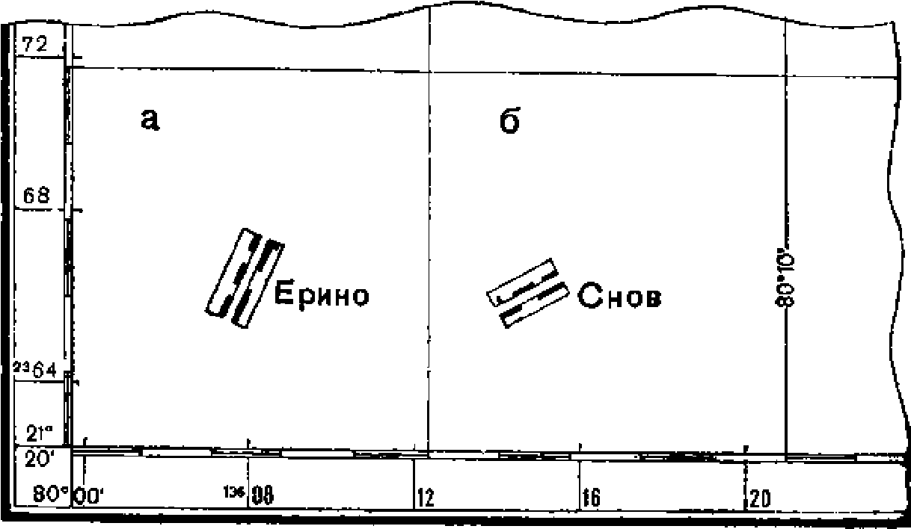
Снов
Ерино
а
б

Рис. 18.8. Целеуказание по квадратам географической сетки

Малозаметные цели указывают последовательно – вначале называют хорошо заметный предмет, а затем от этого предмета цель: «Ориентир четвертый, вправо двадцать – угол пашни, дальше двести – куст, влево – танк в окопе».
При визуальной воздушной разведке цель от ориентира указывают в метрах по сторонам горизонта; «Ориентир 12, юг 200, восток 300, шестиорудийная батарея».
От направления движения. Указывают расстояние в метрах вначале по направлению движения, а затем от направления движения до цели: «Прямо 500, вправо 200 – БМ ПТУРС».
По азимутальному указателю (башенному угломеру). Угольник прицела совмещают с целью и, прочитав установку азимутального указателя, докладывают направление на цель, ее наименование и дальность: «35-00, танк на опушке, 800».
Наведением орудия на цель. Способ применяется, когда дающий и принимающий целеуказание находятся рядом, например, в танке. В этом случае орудие направляют на цель и указывают наименование цели и дальность до нее в метрах.
Трассирующими пулями (снарядами) и сигнальными ракетами. Для указания целей этим способом заранее устанавливают ориентиры, порядок и длину очередей (цвет ракет), а для приема целей назначают наблюдателя с задачей наблюдать за указанным районом и докладывать о появлении сигналов.

18.5. БОЕВЫЕ ГРАФИЧЕСКИЕ ДОКУМЕНТЫ

Боевыми графическими документами называют документы, отработанные графически на карте или схеме. В зависимости от назначения и содержания боевые документы подразделяют:
- на документы по управлению войсками – оформленные решения, боевые приказы, боевые распоряжения, распоряжения по видам обеспечения, планы, рабочие карты;
- отчетно-информационные документы – боевые донесения, сводки, отчеты, отчетные карты, схемы, сообщения и т. п.;
- справочные документы – различные тактические расчеты, ведомости, схемы, таблицы, справки, описания и другие документы.
Основные требования к боевым графическим документам: достоверность, точность, наглядность, своевременность разработки, краткость и ясность. Рассмотрим некоторые из них.
Рабочая карта – один из важнейших боевых графических документов, с помощью которого командиры и офицеры штаба выполняют свои обязанности по планированию боевых действий и управлению войсками в бою. Рабочей картой называют топографическую карту, на которой графически отображается тактическая обстановка и ее изменения в ходе боя.
Основные правила ведения рабочей карты:
- положение своих войск, их задачи и действия обозначаются красным цветом, кроме ракетных войск, артиллерии, инженерных, химических, радиотехнических, дорожных, железнодорожных войск и войск связи, которые обозначаются черным цветом;
- положение и действия войск противника обозначаются синим цветом;
- для обозначения своих войск и противника используются одни и те же условные знаки и шрифты; размеры знаков и надписей согласовываются с масштабом карты и величиной обозначаемых объектов;
- условные знаки войск, огневых средств и боевой техники наносят на карту в соответствии с действительным положением их на местности и располагают по направлению действий или ведения огня;
- контурные линии условных знаков согласовываются по начертанию с рельефом и контурами объектов местности;
- данные обстановки не должны затемнять топографическую основу карты и надписи на ней;
- условные знаки походных колонн наносятся рядом с условными знаками дорог;
- фактические действия и расположение своих войск наносятся сплошными линиями, а предполагаемые или планируемые – прерывистыми;
- надписи, относящиеся к тактической обстановке, должны располагаться параллельно северной (южной) стороне рамки;
- для оформления служебного заголовка и надписей должностных лиц применяют прямой чертежный шрифт, а для сокращенных обозначений и других пояснительных надписей, связанных с тактической обстановкой, – наклонный чертежный шрифт.
Карты предназначаются для использования при докладах и постановке задач. На картах собственные названия населенных пунктов, рек, лесов и других местных предметов указывают точно по карте, не склоняя их. Берега рек, озер, опушки лесов, окраины населенных пунктов и другое называют по сторонам горизонта. Берега рек можно обозначать также по направлению течения реки – правый или левый. При указании объекта на карте в письменном документе вначале дают его наименование, а затем в скобках квадрат, например вые. 120,3 (1628), а если объект указывается устно (по средствам связи), то вначале дают квадрат, а затем характер объекта (квадрат 1628, выс. 120,3). Отдельные районы, полосы и рубежи указывают по пунктам, определяющим их положение. Пункты перечисляют справа налево; при этом районы обозначают не менее чем тремя пунктами, а рубежи – двумя. Первым называют пункт, расположенный справа на переднем крае. Если на карте отсутствуют пункты, то указание ведется по квадрату километровой сетки с обязательным уточнением местоположения внутри квадрата пятой цифрой (по способу «улитки»).
Схемы местности для боевых графических документов составляют, как правило, на кальке (восковке) в масштабах карты 1:25 000; 1:50 000; 1:100 000 или 1:200 000. С карты переносят на схему только те топографические объекты, которые необходимы для конкретной тактической обстановки.
Схему обычно ориентируют так же, как и карту (север вверху, юг внизу). Если же ориентировка схемы по сравнению с картой изменена, то в свободной части чертежа помещают стрелку север – юг. В этом случае все надписи дают параллельно нижней стороне схемы. Для привязки графического документа к карте на углах схемы делают перекрестия километровых линий с обозначением подписей километров. Наверху подписывают номенклатуру листа карты, по которой составлялась схема, а внизу помещают масштаб.
Границы населенных пунктов и лесов, берега рек и озер, грунтовые дороги вычерчивают утолщенными линиями (примерно 0,2 мм), дороги в две линии, болота, штриховку населенных пунктов, озер и рек – более тонкими линиями.
При вычерчивании условных знаков соблюдают следующие правила.
Населенные пункты показывают на схемах сплошными линиями по их внешним границам. Если населенный пункт состоит из нескольких отдельных кварталов, отстоящих друг от друга далее 5 мм в масштабе схемы, то каждый из них вычерчивают отдельно. Улицы (проезды) показывают только в местах, куда подходят автомобильные дороги, а также вдоль рек и железных дорог, проходящих через населенный пункт. Ширину условного знака улицы (расстояние между линиями) принимают от 1 до 2 мм в зависимости от масштаба составляемой схемы. Обобщенные кварталы штрихуют тонкими линиями под углом 45º к нижней стороне схемы. Если границы кварталов идут в том же направлении (под углом 45º), то угол штриховки несколько изменяют.
Шоссейные и грунтовые улучшенные дороги вычерчивают двумя тонкими параллельными линиями с просветом от 1 до 2 мм (в зависимости от масштаба схемы), а грунтовые (проселочные) дороги – утолщенной сплошной линией. В месте подхода дороги к населенному пункту делают узкий разрыв между условными знаками дороги и улицы. Если дорога проходит вдоль окраины населенного пункта, то условный знак дороги не прерывают. В этом случае квартал населенного пункта должен подходить вплотную к условному знаку шоссейной или грунтовой улучшенной дороги, а от условного знака грунтовой дороги отодвинут на 1–2 мм.
Железные дороги изображают условным знаком шириной 1–2 мм с чередованием светлых и темных полос через 4–5 мм.
Реки вычерчивают в одну или две линии, как они показаны на топографических картах. Реки в одну линию вычерчивают более извилистыми линиями по сравнению с картой и так, чтобы их начертание можно было легко отличить от грунтовых дорог. Берега рек, изображаемых в две линии, а также берега озер, водохранилищ и морей обобщают по сравнению с картой. Вдоль каждой береговой линии проводят несколько тонких линий. Первую линию проводят как можно ближе к берегу, а далее к середине реки или водоема расстояния между линиями постепенно увеличивают. Если река узкая (ýже 4–5 мм в масштабе карты), вдоль ее русла вместо сплошных линий вычерчивают прерывистые линии или штрихи.
Лес показывают овалообразной линией, отображающей общий контур леса с наиболее характерными его изгибами. Эту линию рекомендуется вычерчивать в два приема. Вначале вдоль границы леса чертят незамкнутые овалы. Они должны быть вытянуты справа налево по отношению к листу бумаги; длина их 3–6 мм. После этого овалы соединяют полудугами меньших размеров.
Кустарник изображают отдельными замкнутыми овалами, вытянутыми слева направо. При этом вначале вычерчивают один большой овал размером примерно 3х1,5 мм, а затем вокруг него два-три мелких овала.
Контур границ лесов, кустарников и болот на схемах, как правило, не показывается. Граница сада дается сплошной тонкой линией.
Элементы рельефа изображают горизонталями или штрихами, а детали рельефа – условными знаками, принятыми для карт. Штриховкой изображают вершины гор и хребты на схемах горной местности. Вначале мягким карандашом наносят очертания хребтов и вершин в виде кривых замкнутых линий, а затем вычерчивают штрихи по направлению нормалей к этим линиям (в сторону понижений). Штрихи для гор и хребтов в отличие от штрихов для деталей рельефа имеют бόльшую длину и разрывы у своих оснований. На схемах холмистой местности отдельные высоты показывают одной-двумя замкнутыми горизонталями с черточками (указателями скатов). Отметки высот подписывают только те, которые упоминаются в боевых документах.
При наличии времени основные условные знаки оттеняют: утолщают правые и нижние линии условных знаков населенных пунктов, лесных массивов, кустарников, левые и верхние линии условных знаков рек и озер.
Служебные надписи (наименование документа, номенклатура карты, масштаб и т. п.), подписи названий населенных пунктов и отметки высот располагают параллельно нижней (верхней) стороне схемы и делают прямым чертежным шрифтом. Подписи названий рек, ручьев, озер и урочищ на схеме располагают согласно тактической обстановке, делают параллельно нижней (верхней) стороне листа наклонным шрифтом.
На схеме могут быть показаны изменения, происшедшие на местности в результате боевых действий. Их наносят условными знаками по данным разведки (рекогносцировки) или по результатам прогнозирования.
Тактическую обстановку наносят на схему, как правило, цветными карандашами, общепринятыми условными тактическими знаками и обозначениями. Если тактическую обстановку наносят одним цветом, то объекты противника в отличие от объектов своих войск вычерчивают двумя тонкими линиями, отстоящими друг от друга на 1–2 мм. В целях экономии времени на вычерчивание объектов противника двумя линиями показывают только основную часть условного знака объекта, а заполняющую или детализирующую часть – одной линией.
Боевые графические документы (схемы опорного пункта взвода, роты, карточка огня и др.) в мелких подразделениях составляют на местности. Основой для их изготовления служат схемы местности, которые составляют по карте в увеличенном виде или на местности глазомерной съемкой. Съемку производят обычно с одной точки визированием на ориентиры и откладыванием расстояний до них. Таким же способом наносят и тактические объекты. Если позволяет обстановка, съемка ведется с нескольких точек, расположенных равномерно по всему снимаемому участку.

ГЛАВА 19. ОРИЕНТИРОВАНИЕ НА МЕСТНОСТИ

19.1. СУЩНОСТЬ И СПОСОБЫ ОРИЕНТИРОВАНИЯ

Ориентирование на местности включает определение своего местоположения относительно сторон горизонта и выделяющихся объектов местности (ориентиров), выдерживание заданного или выбранного направления движения и уяснение положения на местности ориентиров, рубежей, своих войск, войск противника, инженерных сооружений и других объектов.
Способы ориентирования. В зависимости от характера выполняемой задачи ориентирование может производиться на месте с отдельных точек (например, с наблюдательных пунктов при рекогносцировке) или в движении (на марше, в наступлении и т. п.). В обоих случаях основным способом является ориентирование по топографической карте с использованием компаса.
Надежное выдерживание маршрута в сложных условиях и при плохой видимости наиболее успешно осуществляется по топографической карте с использованием данных, выдаваемых навигационной аппаратурой (координатором и курсопрокладчиком).
Общедоступный способ выдерживания направления движения ночью, а также на местности с редкими ориентирами – это движение по азимутам, заранее подготовленным по карте.
В отдельных случаях ориентирование (определение направления движения) может производиться без карты (по компасу, гирополукомпасу, ориентирам, небесным светилам, признакам местных предметов).
При ориентировании на местности во время рекогносцировки вначале производится топографическое, а затем тактическое ориентирование.
Топографическое ориентирование включает определение сторон горизонта, точки своего стояния, положения окружающих объектов местности. При топографическом ориентировании вначале показывают направление на север по какому-либо предмету и свое местоположение относительно ближайшего и хорошо выделяющегося ориентира. Затем называют необходимые ориентиры и другие объекты местности, указывают направления на них и примерные расстояния. Направления на ориентиры указывают относительно своего положения (прямо, справа, слева) или по сторонам горизонта. Порядок указания ориентиров: справа налево, начиная с правого фланга.
Пример доклада о топографическом ориентировании: «Направление на север – курган. Находимся на северной окраине Тимоновка; справа, 5 км – Семеновка; прямо, 4 км – роща «Темная»; далее, 10 км – населенный пункт Ивановка; левее, 2 км – высота 125,6».
Тактическое ориентирование заключается в определении и показе на местности расположения и характера действий войск противника и своих подразделений к определенному времени.

19.2. ОРИЕНТИРОВАНИЕ НА МЕСТНОСТИ БЕЗ КАРТЫ

Ориентирование без карты заключается в определении сторон горизонта (направлений на север, восток, юг, запад) и своего местонахождения на местности относительно ориентиров и имеет место на ограниченной территории.
Ориентирами служат хорошо заметные местные предметы и детали рельефа, относительно которых определяют свое местоположение, направление движения и указывают положение целей и других объектов. Ориентиры выбирают по возможности равномерно по фронту и в глубину. Выбранные ориентиры нумеруют справа налево по рубежам и от себя в сторону противника. Кроме номера, каждому ориентиру обычно дают условное наименование, соответствующее его внешним признакам, например: «Сухое дерево», «Дом с красной крышей» и т. п.
Определение сторон горизонта по Солнцу. Солнце совершает по небосклону свой видимый путь с востока на запад по ходу часовой стрелки с угловой скоростью в среднем 15º в час и в полдень (примерно в 13 часов) оно находится на юге. Зная время, можно определить угол, на который Солнце не дошло до точки юга или перешло ее, и, отложив этот угол на местности, определить направление на юг. Например, в 9 часов Солнце не дойдет до точки юга на угол 15º (13–9) = 60º. Значит, направление на юг будет вправо от направления на Солнце на 60º.
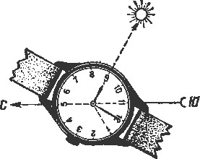
Рис. 19.1. Определение сторон горизонта по Солнцу с помощью часов
По Солнцу с помощью часов (рис. 19.1). Часы держат горизонтально и поворачивают их до тех пор, пока часовая стрелка не совместится с направлением на Солнце (положение минутной стрелки при этом не учитывается). Угол между часовой стрелкой и цифрой 1 циферблата часов делится пополам. Линия, делящая этот угол пополам, укажет направление на юг.
По Полярной звезде. Чтобы найти на небосклоне эту звезду, нужно прежде отыскать созвездие Большой Медведицы (рис. 19.2). Оно выделяется среди других звезд в виде большого ковша, образуемого семью яркими звездами. Через две крайние звезды (а и б) Большой Медведицы нужно мысленно провести прямую линию и отложить на ней от звезды пять раз отрезок, равный расстоянию между этими звездами.
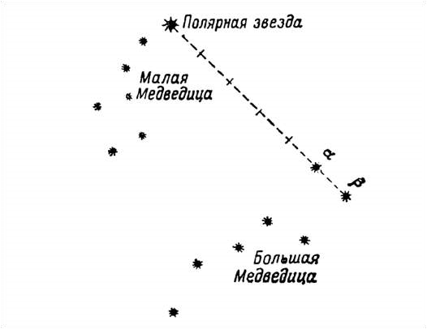
Полярная звезда
Малая
Медведица
Большая
Медведица
а
б
Рис. 19.2. Нахождение Полярной звезды на небосклоне

Конец пятого отрезка укажет положение Полярной звезды, которая находится в созвездии Малой Медведицы (конечная звезда малого ковша). Полярная звезда всегда практически находится на севере (отклонение от точки севера не превышает 3º).
По Луне. Стороны горизонта определяют в облачную ночь, когда не удается отыскать Полярную звезду табл. 19.1.
Таблица 19.1
Местоположение луны в различных фазах
Фаза Луны | Местоположение Луны
 | вечером | ночью | утром
(в 19 ч) (в 1 ч) (в 7 ч) Первая четверть (видна половина диска) На юге На западе − Полнолуние (виден весь диск Луны) На востоке На юге На западе
Последняя четверть (видна левая половина Луны) − На востоке На юге
Из табл. 19.1 видим, что наиболее удобно определять стороны горизонта при полнолунии. В этой фазе Луна в любое время находится в стороне, противоположной Солнцу.
По признакам местных предметов. Этот способ менее надежный, чем изложенные выше. Однако в определенной обстановке он может оказаться полезным, а иногда и единственно возможным. Из долголетних наблюдений установлено, что:
- кора большинства деревьев грубее на северной стороне, тоньше, эластичнее (у березы светлее) – на южной;
- у сосны вторичная (бурая, потрескавшаяся) кора на северной стороне поднимается выше по стволу;
- с северной стороны деревья, камни, деревянные, черепичные и шиферные кровли раньше и обильнее покрываются лишайниками, грибками;
- на деревьях хвойных пород смола более обильно накапливается с южной стороны;
- муравейники располагаются с южной стороны деревьев, пней и кустов; кроме того, южный скат муравейников пологий, а северный крутой;
- весной травяной покров более развит на северных окраинах полян, прогреваемых солнечными лучами, в жаркий период лета – на южных, затемненных;
- ягоды и фрукты раньше приобретают окраску зрелости (краснеют, желтеют) с южной стороны;
- летом почва около больших камней, строений, деревьев и кустов более сухая с южной стороны, что можно определить на ощупь;
- снег быстрее подтаивает на южных склонах; в результате подтаивания на снегу образуются зазубрины – шипы, направленные на юг;
- в горах дуб чаще произрастает на южных склонах;
- просеки в лесах, как правило, ориентируются в направлении север – юг или запад – восток; нумерация кварталов лесных массивов в РФ идет с запада на восток и далее на юг;
- алтари православных церквей, часовен и лютеранских кирск обращены на восток, а главные входы расположены с западной стороны;
- алтари католических церквей (костелов) обращены на запад;
- приподнятый конец нижней перекладины креста церквей обращен на север;
- кумирни (языческие молельни с идолами) обращены фасадом на юг.
Образование признаков на местных предметах, позволяющих определить стороны горизонта, связано с положением предметов по отношению к Солнцу. Разница в освещении и нагревании Солнцем обычно и вызывает те или иные изменения (различия) на солнечной или теневой стороне предмета.

19.3. МАГНИТНЫЕ КОМПАСЫ И ПРИЕМЫ РАБОТЫ С НИМИ

Наиболее распространенными являются компас Адрианова и артиллерийский компас АК.
Компас Адрианова (рис. 19.3) позволяет измерять углы в градусах и делениях угломера. Для отсчета углов служит лимб с двумя шкалами. Градусы подписаны через 15º (цена деления 3º) по ходу часовой стрелки, деления угломера – через 5-00 (цена деления 0-50) против хода часовой стрелки.
Отсчет по лимбу считывают с помощью указателя, укрепленного на внутренней стенке крышки компаса против мушки. Северный конец магнитной стрелки, указатель отсчета и деления на лимбе, соответствующие 0, 90, 180 и 270º, покрыты светящимся в темноте составом.
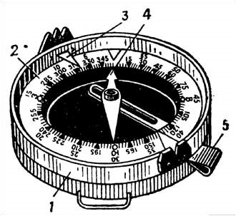
3
4
1
2
5

Рис. 19.3. Компас Адрианова: 1 – крышка со стойками для визирования; 2 – лимб; 3 – указатель отсчета; 4 – магнитная стрелка; 5 – тормоз

Артиллерийский компас АК (рис. 19.4) благодаря некоторым усовершенствованиям более удобен в работе. Корпус у него прямоугольный, что позволяет точно устанавливать компас вдоль линий карты и прочерчивать направления. Крышка компаса с зеркальной поверхностью позволяет наблюдать положение магнитной стрелки и одновременно визировать на предмет. Магнитная стрелка более устойчиво фиксирует направление магнитного меридиана; ее торможение осуществляется закрытием крышки. Цена деления шкалы лимба 1-00, подписи их даны через 5-00 по ходу часовой стрелки.

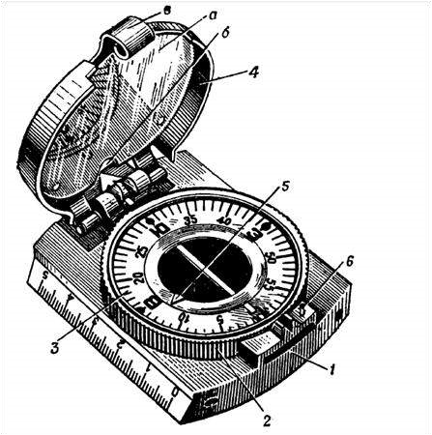
1
2
3
4
5
6
а
б
в
Рис. 19.4. Артиллерийский компас AK:
1 – корпус компаса; 2 – вращающийся корпус лимба; 3 – лимб;
4 – крышка компаса с зеркалом а, вырезом для визирования б и защелкой в; 5 – магнитная стрелка; 6 – выступ тормозного рычага стрелки

Определение направления на местности по заданному азимуту.
Компасом Адрианова. Вращением крышки компаса указатель устанавливают на Отсчет, соответствующий величине заданного азимута. Затем, освободив магнитную стрелку, поворачивают компас так, чтобы нулевой штрих лимба совместился с северным концом стрелки. Одновременно становятся лицом в нужном направлении и, подняв компас примерно до уровня плеч, визируют по линии «прорезь – мушка» и в этом направлении замечают на местности какойлибо ориентир. Это направление будет соответствовать заданному азимуту.
Артиллерийским компасом АК. Крышку компаса устанавливают под углом 45º и вращением лимба совмещают заданный Отсчет с указателем у прорези крышки. Компас поднимают до уровня глаз и, наблюдая в зеркало крышки, поворачиваются до совмещения нулевого штриха лимба с северным концом стрелки. В этом положении компаса через прорезь визируют и замечают какойлибо ориентир. Направление на ориентир будет соответствовать заданному азимуту.
Измерение магнитного азимута.
Компасом Адрианова. Освободив магнитную стрелку, поворотом компаса подводят нулевой штрих под северный конец стрелки. Не меняя положения компаса, вращением кольца направляют визирное приспособление мушкой в сторону предмета, на который требуется измерить азимут. Наводка мушки на предмет достигается многократным переводом взгляда с визирного приспособления на предмет и обратно; поднимать для этой цели компас до уровня глаз не следует, так как при этом возможен отход стрелки от нулевого штриха лимба и точность измерения азимута резко снизится. Совместив визирную линию «прорезь – мушка» с направлением на предмет, снимают у указателя мушки Отсчет. Это и будет азимут направления на предмет. Средняя ошибка измерения азимута компасом Адрианова 2–3º.
Артиллерийским компасом АК. Поставив крышку компаса примерно под углом 45º, визируют на предмет. Затем, не меняя положения компаса, вращением лимба подводят, наблюдая в зеркало, нулевой штрих лимба к северному концу магнитной стрелки и снимают Отсчет у указателя. Средняя ошибка измерения азимута артиллерийским компасом АК примерно 0-25.

19.4. ДВИЖЕНИЕ ПО АЗИМУТАМ

Движение по азимутам – способ выдерживания намеченного пути, (маршрута) от одного пункта (ориентира) до другого по известным азимутам и расстояниям. Движение по азимутам применяется ночью, а также в лесу, пустыне, тундре и в других условиях, затрудняющих ориентирование по карте.
Подготовка данных для движения по азимутам. На карте намечают маршрут движения с четкими ориентирами на поворотах и измеряют дирекционный угол и длину каждого прямолинейного участка маршрута. Дирекционные углы переводят в магнитные азимуты, а расстояния – в пары шагов, если движение будет совершаться в пешем порядке, или в показания спидометра при совершении марша на машинах. Данные для движения по азимутам оформляют на карте, а если карты в пути не будет, то составляют схему маршрута (рис.
19.5) или таблицу (табл. 19.2).

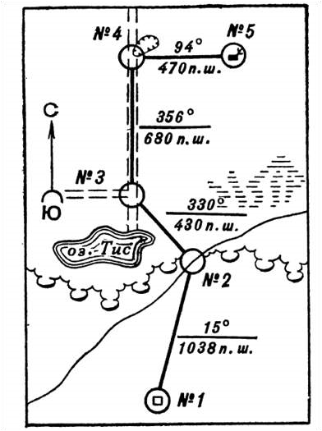

Рис. 19.5. Схема маршрута для движения по азимутам

Порядок движения по азимутам. У исходного (первого) ориентира с помощью компаса определяют по азимуту направление движения ко второму ориентиру. В этом направлении замечают какой-либо удаленный ориентир (вспомогательный) и начинают движение. Дойдя до намеченного ориентира, вновь по компасу намечают направление движения до следующего промежуточного ориентира и так продолжают движение до выхода ко второму ориентиру.
Таблица 19.2 Данные для движения по азимутам

Номер и наименование

ориентира

Магнитный

азимут,

град

Расстояние

в метрах

в парах шагов

1
–

отдельный двор

2

–

место,
где дорога входит в лес

3
–

пересечение просек

4
–

яма у просеки

5
–

дом лесника

15 330

356 94

1557 645

1020 705

1038 430

680 470

В таком же порядке, но уже по другому азимуту, продолжают движение от второго ориентира к третьему и т. д. В пути, учитывая проходимые расстояния, отыскивают ориентиры на поворотах маршрута и тем самым контролируют правильность движения.
Для облегчения выдерживания направления следует использовать небесные светила и различные признаки: прямолинейность идущей колонны или собственного следа при движении на лыжах, направление ряби на песке и заструг на снегу, направление ветра и т. п. По небесным светилам можно уверенно выдерживать направление движения, уточняя его по компасу примерно через каждые 15 мин.
Точность выхода к ориентиру зависит от точности определения направления движения и измерения расстояния. Отклонение от маршрута из-за погрешности определения направления по компасу обычно не превышает 5 % от пройденного пути. Если направление движения уточняется по компасу достаточно часто, то отклонение от маршрута будет порядка 3 % от пройденного расстояния.
Обход препятствий. Если на маршруте имеются препятствия, то на карте намечают пути обхода и подготавливают для этого необходимые данные – азимуты и расстояния. Препятствия, не учтенные при подготовке данных для движения, обходят одним из следующих способов.
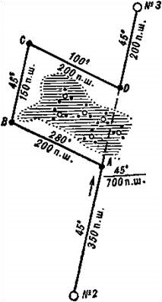
А
Б
В
Г

Первый способ. Применяется, когда Рис. 19.6. Обход препятствия препятствие просматривается до конца. По направлению движения отмечают на противоположной стороне препятствия какой-либо ориентир. Затем обходят препятствие, находят замеченный ориентир и от него продолжают движение в прежнем направлении; ширину препятствия оценивают на глаз и добавляют ее к расстоянию, пройденному до препятствия.
Второй способ. Препятствие, противоположная сторона которого не просматривается, обходят по направлениям, образующим прямоугольник или параллелограмм, азимуты и длины сторон которого определяют на местности. Пример такого обхода показан на рис. 19.6, где буквы «п. ш.» обозначают «пары шагов». От точки А идут вдоль препятствия по выбранному направлению (в нашем примере по азимуту 280º). Пройдя до конца препятствия (до точки Б) и измерив полученное расстояние (200 пар шагов), продолжают движение по заданному азимуту (в нашем примере по азимуту 45º) до точки В. От точки В выходят на основной маршрут по обратному азимуту направления Г (в нашем примере по азимуту 100º, так как обратный азимут равен прямому ±180º), отмерив в этом направлении 200 пар шагов (расстояние ВГ, равное АБ). Здесь длину линии БВ прибавляют к расстоянию, пройденному от точки № 2 до точки Г, и продолжают движение к точке № 3.
Особенности движения по азимутам на машине. Направление движения, заданное магнитным азимутом, определяют по компасу, располагаясь не ближе 10 м от автомобиля и 30–40 м от танка. Заметив в данном направлении удаленный (вспомогательный) ориентир, ведут машину по направлению к нему и по спидометру отсчитывают расстояние до поворотного ориентира. Здесь останавливают машину, и эти действия повторяют снова.
При движении по азимутам на машине, когда ориентиров нет или они не видны, можно использовать компас. Применение магнитного компаса непосредственно в машине весьма ограниченно, так как магнитная стрелка под влиянием магнитного поля машины отклоняется от направления магнитного меридиана. Величина этого отклонения (девиация компаса) непостоянна и зависит от металлической массы машины, ее электромагнитного поля, направления движения и числа оборотов двигателя. Поэтому пользоваться в машине компасом можно лишь после предварительного определения его поправки для данного направления движения.
Практически определяют не поправку, а отсчет азимута по компасу с учетом поправки. Для этого устанавливают машину в заданном направлении, занимают место в ней по возможности дальше от аккумулятора и компасом измеряют магнитный азимут продольной оси машины, т. е. азимут направления движения. Начав движение, нужно убедиться в устойчивости магнитной стрелки; если она имеет большую амплитуду колебания, пользоваться компасом в машине не следует.
При повороте маршрута все эти действия необходимо повторить, т. е. определить поправку компаса для нового направления движения.

19.5. ОРИЕНТИРОВАНИЕ ПО КАРТЕ

Ориентирование на месте включает ориентирование карты, опознание ориентиров, определение точки стояния, сличение карты с местностью.
Ориентирование карты – придание ей путем поворота в горизонтальной плоскости такого положения, при котором северная сторона рамки будет обращена на север, а линии и направления на карте – параллельны соответствующим линиям и направлениям на местности. Карту ориентируют разными способами: по компасу, линии местности или направлению на ориентир.
По компасу. Прием применяется преимущественно на местности, трудной для ориентирования (в лесу, пустыне и т. п.). В этих условиях компасом определяют направление на север, а затем карту поворачивают верхней стороной рамки в этом направлении.
Карту по компасу можно ориентировать более точно с учетом магнитного склонения. В этом случае компас с расстόпоренной магнитной стрелкой устанавливают на одну из вертикальных линий координатной сетки карты так, чтобы линия, проходящая через штрихи 0 и 180º шкалы (или соответствующее ребро компаса АК), совпадала с линией карты. Затем карту поворачивают так, чтобы северный конец магнитной стрелки отклонился от штриха 0° на величину поправки направления, указанную в левом нижнем углу данного листа карты. Пример ориентирования карты по компасу показан на рис. 19.7.

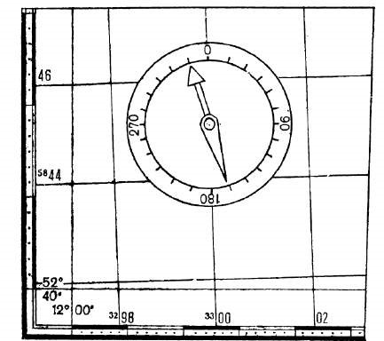

Рис. 19.7. Ориентирование карты по компасу

По линии местности. Карту поворачивают так, чтобы линия условного знака местного предмета, например дороги, совпала с направлением самого местного предмета, а изображения всех объектов, расположенных справа и слева от нее, находились с тех же сторон, что и на местности (рис. 19.8).
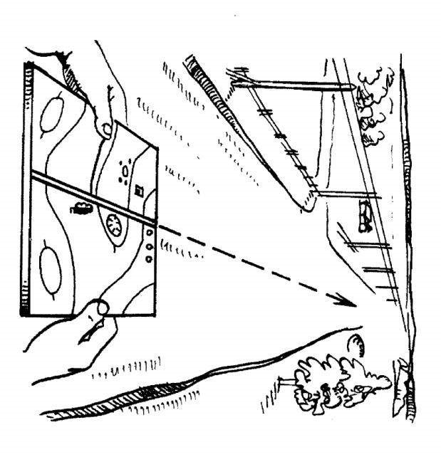

Рис. 19.8. Ориентирование карты по линии местности

По направлению на ориентир. Прием применяют в том случае, когда точка стояния известна и с нее виден ориентир, обозначенный на карте. Карту поворачивают так, чтобы направление «точка стояния – ориентир» совпало с соответствующим направлением на местности. Для более точного ориентирования карты к этим точкам прикладывают линейку и по ней визируют на ориентир.
Опознание ориентиров – наиболее ответственный этап ориентирования по карте, так как точку стояния можно определить только по ориентирам, общим для карты и местности.
Опознание ориентиров начинают с наиболее крупных, выделяющихся объектов местности и таких, которые в данном районе встречаются сравнительно редко. При отыскании на карте объектов, наблюдаемых на местности, учитывают их взаимное положение и положение относительно сторон горизонта. Правильность опознания ориентиров проверяют по окружающим элементам местности.
В тех случаях, когда не удается опознать ориентиры, общие для карты и местности, следует переместиться так, чтобы открылась видимость других ориентиров, и попытаться опознать эти ориентиры на карте.
Определение на карте точки стояния производят глазомерно по ближайшим ориентирам, промером расстояний, по измеренным расстоянию и направлению и обратной засечкой. При выборе способа учитываются характер местности, условия видимости, наличие времени, а также точность, с которой желательно определить точку стояния.
Глазомерно по ближайшим ориентирам точку стояния рекомендуется определять на среднепересеченной местности, когда точка находится вблизи объекта местности, показанного на карте. Для этого ориентируют карту, опознают на ней два-три ближайших ориентира и определяют глазомерно расстояния до них. По определенным расстояниям до ориентиров с учетом направлений намечают точку стояния на карте.
Точность определения точки стояния на карте этим способом зависит главным образом от расстояний до ориентиров: чем эти расстояния больше, тем менее надежно определяется точка стояния. При расположении от ориентиров на удалении до 500 м точка стояния при достаточной опытности определяется со средней ошибкой порядка 20 % от средней дальности до ориентиров.
Промером расстояния. Способ применяется главным образом при движении по дороге или вдоль линейного контура, преимущественно на закрытой местности или при плохих условиях видимости. Выполняют следующим образом: измеряют расстояние (спидометром, шагами) от ориентира, расположенного у дороги или какого-либо другого линейного ориентира, до определяемой точки стояния; затем это расстояние откладывают на карте вдоль дороги (линейного ориентира) в соответствующем направлении.
Точность определения точки стояния данным способом зависит главным образом от величины ошибки измерения расстояния на местности.
По направлению и расстоянию. Способ применяют, когда опознан только один ориентир. В этом случае карту ориентируют по компасу с учетом магнитного склонения. Затем к ориентиру на карте прикладывают линейку, визированием направляют ее на тот же ориентир на местности и проводят линию (рис. 19.9, а). Визировать можно и по карандашу, установленному вертикально (рис. 19.9, б). Для этого ориентированная карта должна находиться в горизонтальном положении примерно на уровне подбородка. Карандаш ставят отвесно на изображение ориентира на карте, визируют через него на ориентир и, не изменяя положения глаза и карты, медленно передвигают карандаш на себя.

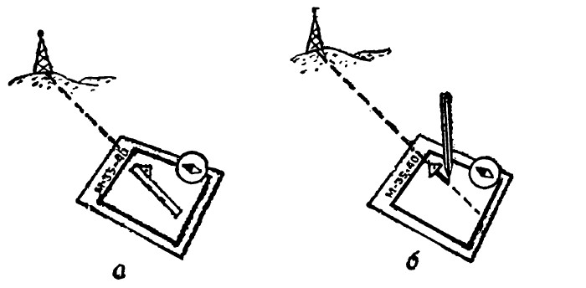
а

б

Рис. 19.9. Приемы визирования: а – по линейке; б – по карандашу

На прочерченной линии визирования от изображения ориентира откладывают расстояние, которое предварительно измеряют шагами, биноклем, дальномером или оценивают глазомерно.

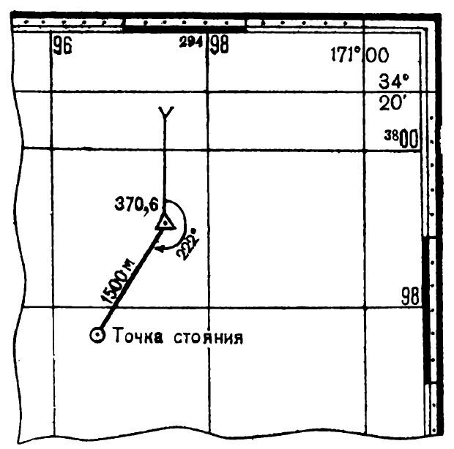

Рис. 19.10. Определение точки стояния по направлению и расстоянию

При этих же условиях точку стояния можно определить и другим приемом (рис. 19.10). На точке стояния измеряют компасом магнитный азимут на ориентир. Затем этот азимут переводят в обратный (прибавляют или вычитают 180º), а последний – в дирекционный угол, по которому от ориентира на карте прочерчивают направление и по этому направлению откладывают измеренное расстояние. Полученная точка будет искомой точкой стояния.
П р и м е р. Даны магнитный азимут на ориентир (геодезический пункт) 30º, расстояние 1 500 м, поправка на магнитный азимут при переходе к дирекционному углу +12º. Определить точку стояния.
Решение. Обратный азимут равен 210º (30º + 180º), дирекционный угол равен 222º (210º + 12º); необходимые построения показаны на рис. 19.10.
Так, средняя ошибка определения точки стояния по расстоянию и направлению составляет порядка 5 % дальности от точки стояния до ориентира при измерении расстояния шагами, а азимута – компасом.
Обратной засечкой по одному направлению. Этот способ применяют при нахождении на дороге (или другом линейном объекте), с которой виден только один ориентир, расположенный в стороне от нее. Карту возможно точнее ориентируют и визируют на ориентир. Точка пересечения визирной линии и дороги будет искомой точкой стояния.
Точку стояния при тех же условиях можно определить и следующим приемом: измеряют магнитный азимут на ориентир, переводят его в обратный, а последний преобразуют в дирекционный угол. По значению дирекционного угла прочерчивают направление от ориентира до пересечения с дорогой.
Средняя ошибка определения точки стояния данным способом при тщательном выполнении приемов около 10 % дальности при угле засечки от 30 до 60º и от 120 до 150º и около 5 % при угле засечки от 60 до 120º.
Ориентирование по карте в движении. В зависимости от характера местности при ориентировании в движении пользуются, как правило, картой масштаба 1:100 000 или 1:200 000.
Основная задача ориентирования в движении – выдерживание заданного или намеченного на карте маршрута. Ориентирование в движении ведется непрерывно для того, чтобы постоянно знать свое местоположение на карте, которое определяют визуально, сличая карту с местностью. Для этого предварительно подготавливают карту, а в пути придерживаются определенного порядка. Подготовка карты к работе указана в подпараграфе 15.7.
Выбор ориентиров производят одновременно с подъемом маршрута. Ориентиры предназначаются для контроля выдерживания маршрута. Их намечают преимущественно в местах, где особенно важно убедиться в правильности движения (на мостах, переездах, развилках и поворотах дорог и т. п.). В качестве ориентиров в первую очередь выбирают объекты местности, хорошо видимые с маршрута. В обжитых районах в качестве ориентиров могут служить населенные пункты, мосты, ручьи, пересекающие дорогу, переезды через железные дороги, перекрестки дорог с твердым покрытием и т. п. Населенные пункты следует выбирать с каким-либо характерным признаком (расположен на холме, у водоема и т. п.). Это особенно важно, когда по маршруту расположено много населенных пунктов или возможны массовые разрушения их в ходе боевых действий. Ориентиры обводят кружком коричневого цвета и около них подписывают расстояния в километрах от исходного пункта.

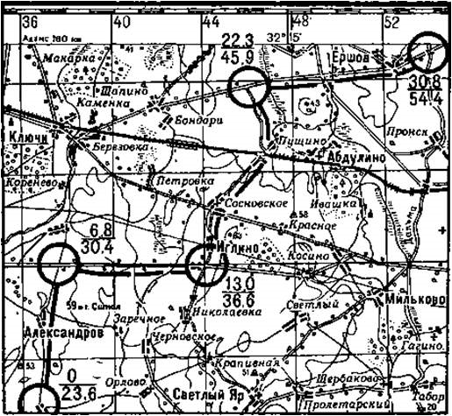

Рис. 19.11. Подъем маршрута и определение его протяженности

В отличие от плана марша, где расстояния подписывают через 5 или 10 км, на карте, предназначенной для ориентирования в движении, расстояния подписывают у выбранных ориентиров (рис. 19.11).
Азимуты определяют только на участках маршрута, трудных для ориентирования (вне дорог или по слабо наезженным дорогам, где ориентиров почти нет). Такие участки маршрута могут быть в степных, пустынных, тундровых и лесных районах.
Кроме того, определение азимутов необходимо в тех случаях, когда возникает сомнение в правильности направления движения, например, при выезде из населенного пункта по грунтовой дороге, когда на местности может оказаться дорог больше, чем показано на карте.
Для определения азимутов прочерчивают прямые линии между контрольными ориентирами. Дирекционные углы измеряют транспортиром, полученные значения переводят в магнитные азимуты и подписывают их на карте у соответствующих линий.
Действия в пути при выдерживании маршрута. На исходном пункте снимают показание спидометра машины и подписывают его на карте у первой (исходной) точки. Затем переводят расстояния до каждого ориентира в показания спидометра машины, прибавляя их значения к начальному показанию спидометра, и подписывают их у соответствующих точек.
Перед началом движения внимательно просматривают по карте участок маршрута до первого контрольного ориентира и запоминают начертание дороги, а также расположенные вдоль нее основные местные предметы и резко выраженные формы рельефа. Во время движения наблюдают за местностью, опознают местные предметы и формы рельефа, замеченные предварительно на карте, и по ним мысленно фиксируют свое продвижение по маршруту.
В пути карту ориентируют, как правило, по дороге (при каждом повороте дороги карту поворачивают на соответствующий угол), а при движении вне дорог – по местным предметам.
К карте обязательно следует обращаться при подходе к очередному контрольному ориентиру. Убедившись в правильности его опознания, внимательно изучают маршрут до следующего ориентира и продолжают наблюдать за местностью. Если на местности обнаружен объект, не показанный на карте или не замеченный ранее при изучении маршрута, необходимо вновь внимательно изучить соответствующий участок карты по окружающим местным предметам и формам рельефа, а также по характеристике объекта (например, новые постройки или насыпи, не заросшие еще травой) следует удостовериться, что он новый и на карте не показан.
При подходе к контрольному ориентиру у поворота маршрута следует своевременно (за 200–500 м) назвать водителю ориентир и указать направление дальнейшего движения, например: «На окраине населенного пункта поворот налево на грунтовую дорогу».
Ориентиры следует указывать водителю и тогда, когда их опознание затруднено. В этих случаях полезно привлечь для наблюдения за местностью и других членов экипажа машины.
У каждого ориентира считывают со спидометра пройденное расстояние и сличают его с данными карты. Если у первого ориентира отклонение будет более 5 %, то подсчитывают поправку на 1 км пути и в дальнейшем учитывают ее при определении расстояний по спидометру.
При выезде из населенного пункта и у развилок дорог, если количество дорог на местности и на карте не совпадает и если не удалось непосредственно по карте надежно определить нужную дорогу, направление дальнейшего движения устанавливают с помощью компаса по магнитному азимуту дороги, определяемому по карте. Компасом также рекомендуется проверять направление при движении в лесу по слабо наезженной дороге.
Восстановление ориентировки. Сход с маршрута и потеря ориентировки наиболее вероятны при небрежном ориентировании, когда перестают непрерывно следить за продвижением по маршруту. Резкое несоответствие карты местности также может повлечь за собой сход с маршрута.
При потере ориентировки необходимо по расстоянию, пройденному от последнего надежно опознанного контрольного ориентира, и направлению последнего участка пути наметить на карте вероятное местонахождение. Все построения при этом на карте можно делать простейшим способом: компас прикладывают к ориентиру и по лимбу откладывают требуемый угол, затем в этом направлении откладывают нужное расстояние.
После того как определено вероятное местонахождение, следует изучить окружающие местные предметы (особенно их расположение по рельефу), опознать их на карте и уточнить свое местонахождение. Если это удалось, необходимо наметить выход на маршрут и продолжать движение. Если же не удалось восстановить ориентировку, целесообразно вернуться по следу своей машины к последнему, хорошо опознанному ориентиру и отсюда, проверив направление дальнейшего пути, продолжать движение по маршруту.
В некоторых случаях, когда имеются линейные ориентиры (железные дороги, шоссе, линии электропередачи, реки и т. п.), проходящие перпендикулярно к общему направлению маршрута, движение можно продолжать в прежнем направлении до выхода к линейному ориентиру, легко опознаваемому на карте. Здесь следует уточнить свое местонахождение и наметить выход на маршрут или непосредственно в требуемый район.

ГЛАВА 20. СОДЕРЖАНИЕ РАБОЧЕЙ КАРТЫ КОМАНДИРА

20.1. ОБЩИЕ СВЕДЕНИЯ

Рабочие карты ведутся всеми офицерами лично. При этом каждый офицер наносит на карту только те данные обстановки, которые ему необходимы для работы по занимаемой должности. Таким образом, рабочая карта предназначается, прежде всего, для личного пользования ею теми должностными лицами, которым она принадлежит. Однако это не дает право офицеру вести ее только для себя и только одному ему известными условными знаками и правилами, точнее, не придерживаясь никаких правил.
Каждый офицер должен вести свою рабочую карту так, чтобы в отображаемой на ней обстановке мог свободно разбираться любой другой офицер: будь то старший командир (начальник), сосед или подчиненный. Кроме того, рабочие карты некоторых офицеров имеют большое значение при изучении опыта боевых действий.
Следует также учитывать, что в современных условиях может возникнуть необходимость передавать обстановку старшему командиру (начальнику) непосредственно с рабочей карты при помощи фототелеграфа, а также снимать с нее копию средствами множительных аппаратов.
Из сказанного следует, что при ведении рабочей карты данные обстановки необходимо наносить аккуратно, тонкими линиями и установленными условными знаками, причем размеры их должны согласовываться с величиной наносимых войсковых единиц, хорошо читаться и не забивать топографическую основу карт.
Обстановка на рабочую карту может наноситься как одиночным, так и групповыми условными знаками одного цвета (синего) для противника и комбинацией условных знаков различных цветов для своих войск.
Положение задачи и действия своих мотострелковых, танковых, воздушно-десантных и авиационных подразделений и их тылы обозначаются на карте соответствующими знаками красным цветом.
Положение, задачи и действия своих артиллерийских, зенитных, а также инженерных, химических, радиотехнических подразделений связи и их тылы обозначаются соответствующим знаком черным цветом.
Войска противника, их положение, действия, пункты управления, позиции огневых средств, оборонительные сооружения, заграждения и все другие данные наносятся на карту синим цветом.
Нумерация и наименование подразделений и пояснительные надписи, относящиеся к своим войскам, обозначаются черным цветом, а относящиеся к противнику – синим.
Условные знаки, обозначающие войска, огневые средства и боевую технику (как свои, так и противника), наносятся на карту в соответствии с действительным положением их на местности и располагаются по направлению действий или ведения огня.
На рис. 20.1 приведен пример нанесения на карту положений подразделений, противотанковой пушки и танка в окопе при занятии обороны фронтом на север, миномета и батареи при наступлении в западном направлении.

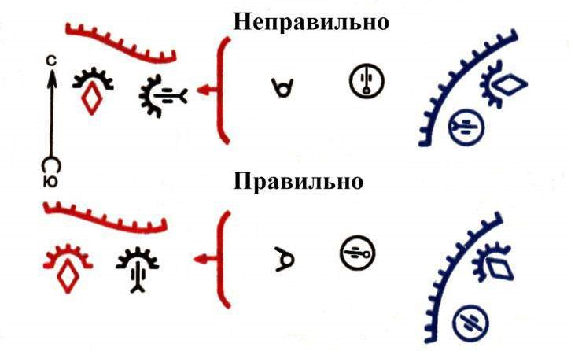
Рис. 20.1. Нанесение на карту огневых средств в зависимости от направления действий

При нанесении на карту орудия и других огневых средств в окопе надо помнить, что цвет знака окопа в этом случае для орудия будет черным, дня танка – красным. При недостаточно качественном нанесении обстановки на рабочую карту нельзя ссылаться на то, что обстановка наносилась быстро, без пользования линейкой для вычерчивания некоторых условных знаков. Конечно, без хорошей тренировки и определенных навыков трудно вывести рабочую карту, не прибегая к линейке. Такие навыки приобретаются только практикой.
Обстановка на рабочие карты наносится плохо главным образом не только потому, что офицеры мало пользуются в работе командирской линейкой. Более важной причиной этого подчас бывает другое: незнание условных знаков, сокращенных обозначений и правил их отражения на картах. Значит, выработке навыков в ведении рабочей карты должно предшествовать сознательное усвоение знаков и сокращенных обозначений и правил их применения.

20.2. УСЛОВНЫЕ ЗНАКИ И СОКРАЩЕННЫЕ ОБОЗНАЧЕНИЯ

Остановимся на некоторых наиболее общих правилах нанесения на карту условных знаков, сокращенных обозначений и надписей, так как нанесенная на рабочую карту обстановка на определенное время есть не что иное, как совокупность условных знаков, сокращенных обозначений и надписей.
Условные знаки и отображаемая с их помощью обстановка играют большую роль в управлении войсками, так как они служат средством отображения объективной действительности, то есть боевой обстановки. С их помощью показывают положение подразделений (его площадные размеры), характер действий, количество сил и средств, цель действий и способы ее достижения.
Условные тактические обозначения – это своеобразный язык армии, узаконенный боевыми уставами и наставлениями. Поэтому необходимо строго соблюдать четкость их нанесения, однозначность понимания. В этом случае рабочая карта не только способствует обобщению собранных данных о боевой обстановке, но и позволяет извлечь из них максимальную информацию, более обширную, чем собранные разрозненные сведения, содержащиеся в текстовых документах. Установленная система тактических условных знаков находится в постоянном развитии и изменении. Явление это закономерное, связанное с общим развитием боевой техники, вооружения и способов ведения боевых действий подразделений различных родов войск, специальных войск всех видов ВС РФ.
Символы тактических условных знаков должны быть наглядными, простыми, не допускать различного толкования их содержания и обеспечивать возможность пользования техническими средствами для быстрого нанесения обстановки на рабочую карту. Хорошо нанесенная обстановка − результат умелого нанесения условных знаков и сокращенных обозначений.
Линейные замкнутые и полузамкнутые условные знаки (положение войск, траншеи, огневые позиции артиллерии, рубежи различного назначения и
т. п.) наносятся на карту с соблюдением масштаба, поэтому их часто называют масштабными условными знаками.
Фигурные условные знаки, имеющие правильную геометрическую форму, кроме районов и участков огня артиллерии (одиночные танки, артиллерийские и минометные батареи на огневых позициях), некоторые фигурные условные знаки, имеющие правильную геометрическую форму, кроме районов и участков огня артиллерии (одиночные танки, артиллерийские и минометные батареи на огневых позициях, некоторые тыловые подразделения и т. д.), а также некоторые комбинированные условные знаки, состоящие из сочетания линий и фигур (пункты управления, средства связи, некоторые инженерные средства и сооружения и т. д.), представляющие собой точечные объекты, являющиеся внемасштабными, наносятся на карту без соблюдения масштаба.
Объекты, обозначаемые на карте внемасштабными условными знаками, кроме командных пунктов, наносятся на карту таким образом, чтобы центр условного знака находился в точке расположения объекта на местности. Координаты этого объекта при ориентировании по карте или передаче обстановки с карты должны даваться по центру знака (рис. 20.2).

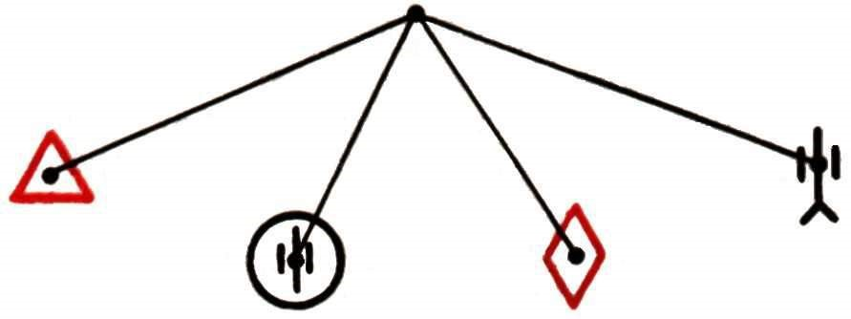

Рис. 20.2. Расположение внемасштабных знаков на карте (место объекта на местности показано точкой)

КНП наносится на карту таким образом, чтобы вертикальная прямая линия, являющаяся продолжением одной из сторон геометрической фигуры, своим нижним концом упиралась в точку местности, где размещается пункт управления. Пусть КНП 1-го мсб 6-го мсп размещается на северной опушке рощи восточнее Сизово 500 м (рис. 20.3). Тогда при нанесении на карту КП не следует забывать, что при наступлении или движении в западном направлении или при обороне фронтом на запад фигура знака будет располагаться вправо от вертикальной линии, указывающей место его расположения, и, наоборот, при наступлении или обороне фронтом на восток фигура знака должна быть развернута влево (рис. 20.4, а).

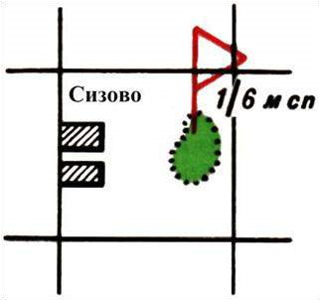
1
/
6

мсп

Рис. 2
0
.3
. Нанесение
КНП
на карту

(
правильно
)

При наступлении в северном или южном направлении и обороне фронтом на юг или на север фигура командного пункта вычерчивается вправо от вертикальной линии (рис. 20.4, б), а противника – влево.
По своему содержанию условные обозначения могут быть одиночными или групповыми. Одиночные условные обозначения представляют собой отдельные самостоятельные условные знаки, используемые обычно для нанесения на рабочую карту отдельных элементов боевого порядка подразделения или одиночных объектов (целей), отображаемых одним знаком.
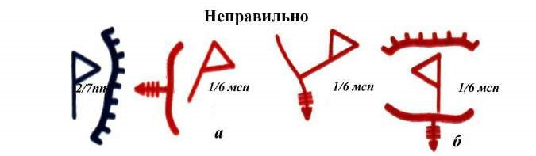

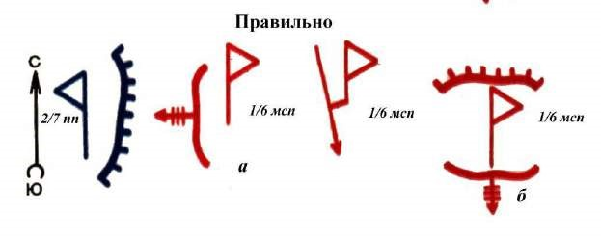
Рис. 20.4. Нанесение КНП на карту в зависимости от фронта обороны и направления наступления: а – при наступлении в западном направлении и на
марше; б – при наступлении в южном направлении и обороне фронтом на север

Групповые условные обозначения представляют собой комбинацию одиночных условных знаков, используемых для отображения на рабочей карте боевого порядка мотострелкового подразделения в целом или боевой обстановки на какое-то определенное время.
Не менее важное значение для успешного овладения искусством ведения рабочей карты имеет точное соблюдение принятых условных сокращений, обозначений и надписей. Они применяются для ускорения нанесения обстановки на карту и разработки боевых документов. Сколько места и времени заняло бы написание на карте такой фразы, как например, сборный пункт поврежденных машин, противотанковая батарея, 1-я мотострелковая рота 1-го мотострелкового батальона. На листе бумаги это заняло бы несколько строчек. Используя же соответствующие сокращения, мы это можем записать так: СППМ, птбатр, 1 мср 1 мсб, то есть всего в полстроки. Важно только знать эти сокращения и правильно их применять, так как неправильно написанная буква в таком сочетании в корне меняет смысл и может ввести в заблуждение. Для подтверждения сказанного приведем такой пример.
В наставлениях предусматривается сокращения: ТР – тактическая ракета, тр – танковая рота. Если при получении сообщения «В районе А установлено наличие танковой роты противника» на карте вместо тр написать ТР, а затем донести об этом старшему командиру (начальнику), то эта небрежность может повлечь за собой принятие ошибочного решения.
В тех случаях, когда применяются непредусмотренные уставами и наставлениями сокращенные обозначения, их значение должно быть пояснено на полях карты в таблице условных обозначений. При этом следует учитывать, что принцип определения сокращенного обозначения, как правило, состоит в том, что из полного наименования подразделений, боевой техники, способов применения их в бою и т. д. берутся только начальные буквы каждого слова, подлежащего сокращению. Учитывается при этом и благозвучность сокращения, а также, по возможности, и его неповторяемость с уже имеющимися сокращениями.
Например, термин «танковая рота» имеет сокращения ТР. При необходимости нанесения на карту положения инженерно-саперной роты сокращение будет состоять из начальных букв иср.
Или взять, например, такие единицы, как пограничный отряд, пограничная застава. Здесь удобнее из всех наименований взять первый слог «ПОГ» и добавить от второго слова также по первой букве, так как сокращение ПО уже есть, оно означает передовой отряд. Полученные сокращения ПОГО, ПОГЗ отвечают обоим требованиям.
При нанесении на карту положения подразделений, организационно входящих в состав одной части, они обозначаются без указания номера части, например 1 мср, 2 гр, 2 батр и т. д., приданные подразделения – с указанием номера части, например, 1 багр 3 ап.
Нужно придерживаться еще одного правила, позволяющего сокращать надпись наименований батальонов и дивизионов, входящих в состав какойлибо части. Если, например, 1-й дивизион входит в состав 3-го артиллерийского полка, 2-й мотострелковый батальон − в состав 7-го мотострелкового полка, а 1-й мотопехотный батальон − в состав 12-й механизированной бригады, то эту запись на карте можно сделать так: 1/3 ап, 2/7 мсп, 1/12 мбр. Это правило распространяется на ротное и батарейное звено и не распространяется на сочетания «часть – соединение».
Батальоны, входящие в состав одной части, записываются под порядковым номером (1 мсб, 2 мсб и т. д.). Если же батальон действует в отрыве от главных сил, например, в передовом отряде (авангарде), то в этом случае указывается и его принадлежность – 1/5 мсп. Соседние батальоны указываются с номером полка, в состав которого они входят. Это положение распространяется и на подразделения других родов войск.
Сокращение наименований соединений, частей и подразделений, вооружения противника производится по тем же правилам, что и для наших войск, но в строгом соответствии с принятыми у противника наименованиями, например, 5 бртд, 3 мпб, 4 мпбр, батр «ХОК».
При нанесении на карту некоторых средств ядерного нападения противника вместо полного наименования также можно применять сокращенные обозначения по заглавным буквам этих средств, например, «Онест Джон» – «ОД», «Ланс» – «Л», «Сержант» – «С» и т. д. (рис. 20.5).

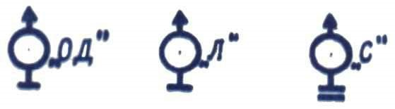
Рис. 20.5. Сокращенные обозначения средств ядерного нападения противника

Если в составе войск противника имеются соединения (части) разных государств, то при необходимости к их сокращенному обозначению добавляется сокращенное название страны, к которой они принадлежат.
Надписи на картах. Важное место в достижении наглядности карты принадлежит правильному и умелому расположению сокращенных обозначений и других пояснительных надписей. Хорошее исполнение и правильная расстановка надписей украшают карту и в значительной степени способствуют ее наглядности и удобочитаемости. К тому же ряд сведений вообще не может быть выражен на карте графически (распределение сил и средств, сигналы взаимодействия и т. д.). Для этого дается текст в виде легенды.
Следовательно, на каждой рабочей карте будут иметь место как цифровые, так и текстовые надписи. Внешний вид надписей определяется шрифтом, принятым для их выполнения, и качеством работы офицера на карте. Для ведения рабочей карты наиболее целесообразным является так называемый чертежный или нормальный шрифт, который по своей форме предельно упрощен и приближен к скорописному. Он выполняется быстро и просто. Буквы (цифры) в слове (числе) пишутся без связок, раздельно. Все элементы их имеют одинаковую толщину, выбираемую сообразно значимости надписи и размеру букв от 1/10 до 1/4 ширины последних.
По положению букв относительно обрезов карты этот шрифт подразделяют на прямой и наклонный (угол наклона букв и цифр равен 75º к основанию строки). Например, прямым шрифтом прописные (заглавные) буквы пишутся так: А Б В Г Д т. д., а строчные буквы – а б в г д и т. д.
При нанесении обстановки на карту прямой шрифт может применяться только для оформления служебного заголовка и надписей должностных лиц (на рабочей карте, карте с решением, отчетной карте).

Пример прямого шрифта:

РАБОЧАЯ КАРТА

Пример наклонного шрифта:
А Б В Г Д Е Ж З И К Л М Н О П Р С Т У Ф Х Ц Ч Ш Щ Ъ Ы Ь Э Ю Я

Для написания пояснительных надписей и большого количества сокращенных обозначений применяются строчные буквы:
а б в г д е ж з и к л л м н о п р с т у ф х ц ч ш щ ъ ы ь э ю я

В качестве отправной единицы для определения размера надписи служит высота строчной буквы. Заглавная (прописная) буква или цифровая величина перед буквенными подписями делается на 1/3 выше величины строчной буквы.
Соотношение ширины и высоты буквы (цифры) имеет важное значение для удобочитаемости букв (сокращений) и отдельных слов. Для надписей с высотой букв до 6 мм целесообразным отношением ширины букв к высоте, является отношение ширины букв к высоте, равное 3:4, т. е. ширина буквы должна равняться 3/4 ее высоты. Это размер обычного шрифта, с которым мы встречаемся ежедневно при чтении газет, книг, уставов и т. д. Исключение составляют прописные буквы Д, М, Ж, Ф, Ш, Щ, Ы и Ю – ширина которых равна их высоте.
При увеличении высоты букв это отношение уменьшается до 1:2 и даже до 1:4, т. е. высота и ширина букв увеличиваются непропорционально.
Высота, а следовательно, и размер букв в надписях зависят от масштаба карты при передаче с нее обстановки по техническим средствам связи, например, по телевидению или при печати.
Промежутки между буквами (как прописными, так и строчными) равны приблизительно 1/3–1/4 их высоты. Однако если надпись выполняется только прописными буквами, то расстояние между некоторыми из них должно быть меньше, чем указанное выше или равно нулю (например, в сочетаниях РА, ТА, ГА).
Если в слове, кроме строчных букв, имеется заглавная Т или Г, то расстояние между этой буквой и следующей за ней берется меньше или доводится до нуля.
Расстояние между словами или между цифрами и словами должно быть не менее высоты заглавной буквы. Если надпись состоит из заглавной и строчных букв, то заглавная буква имеет такую же толщину линий, что и строчные буквы.
С учетом всех этих факторов минимальная высота строчной буквы надписи около положения роты (батареи) на карте масштаба 1:100000 принимается равной 2 мм. С укрупнением масштаба основы карты, так же как и с повышением на одну ступень войскового звена, размер надписи увеличивается с шагом в 2 мм. Так, для батальона (дивизиона) на карте 1:100000 величина буквенной части надписи будет равна 4 мм. Строчные буквы с отростками (Б, В, Д, Р, У, Ф) имеют общую высоту, равную высоте прописных букв или цифр, к которым они относятся в сочетании: 1 мсб, 3 мср.
Очень часто приходится выполнять на карте надписи к таким небольшим по размеру линейным и фигурным замкнутым условным знакам, как огневые позиции артиллерии, районы расположения мелких подразделений. Естественно, что надпись в пределах нанесенного знака не помещается. Как тут поступить? Зная заранее, что придется делать на карте надпись, размеры которой превышают размер района, занимаемого подразделением, с восточной стороны, в месте, где будет сделан текст, рекомендуется оставлять разрыв линии знака. Поясним это на примере. Надо нанести на карту масштаба 1:50 000 положение 2-го инженерно-саперного взвода. Заранее можно сказать, что надпись не поместится в овале, показывающем положение взвода. Тогда мы овал сразу делаем с разрывом линии в восточной его части (имеется в виду, что направление действий наших войск западное, северное или южное), а затем делаем надпись.
При выполнении аналогичных надписей, касающихся противника, действующего фронтом на восток, север или юг, разрыв линии делается с западной части знака.
В некоторых случаях можно порекомендовать надпись выносить за пределы занимаемого района.
Размеры надписей, помещаемых в границах внемасштабных условных знаков (пункты управления, элементы тыла и др.), обычно зависят от величины этих знаков.
Сокращенные обозначения и другие пояснительные надписи, относящиеся к обстановке, располагаются параллельно нижнему (верхнему) обрезу листа карты или параллельно горизонтальной линии координатной сетки с запада на восток.
При указании нумерации и принадлежности подразделений и частей, например, 1 мср 2 мс6, 2 мс6 6 мсп, величина цифр и букв должна быть соответственно одинаковой для роты и батальона (в первом примере) и для батальона и полка (во втором примере). Величина цифр и букв в данном случае определяется значением войсковой единицы, стоящей первой, поскольку она показывает принадлежность подразделения к какой-либо войсковой инстанции, а не положение последней.
Из приведенных примеров видим, что сокращенные наименования подразделений и частей выполняются строчными буквами наклонным шрифтом.
Размер надписей названий осевых документов, выполненных на карте, служебных заголовков, а также нумерация и наименования подразделений и частей на отчетных картах, картах с решением командира, картах для разбора учений и т. д. определяются в каждом конкретном случае исполнителем или старшим начальником.
При нанесении обстановки на карту не следует дублировать надписями наименования условных знаков, которые сами по себе понятны и без пояснения. Такие надписи являются излишними, они забивают карту и делают ее менее наглядной.
Исключение может быть сделано только для тех случаев, когда в составе части или соединения будет действовать несколько однородных подразделений. Это показано на примере, когда в батальоне, кроме приданной батареи, есть поддерживающая батарея из 5ап, а также при повзводном расположении минометной батареи. Номера взводов показываются цифрами.
Это правило распространяется и на случаи, когда надо показать количество огневых средств или, например, действие нескольких танков, не входящих батальон, роту или взвод как противника, так и своих войск. Количество этих средств указывается цифрами рядом с условным знаком.
Часто наглядность обстановки, весь ее вид во многом проигрывает из-за неумелого расположения надписей на карте. Прежде всего, надо решить вопрос, где их помещать и когда делать – сразу после нанесения на карту положения того или иного подразделения или после нанесения всей обстановки. Дать точный ответ на это можно лишь в каждом конкретном случае. На наш взгляд, надо придерживаться такого правила: при нанесении на карту положения подчиненных подразделений, например, взводов, рот и батарей, сразу же следует писать номер и наименование их; номер же и наименование своего батальона (дивизиона) проставлять после нанесения всей обстановки за батальон (дивизион).
Надпись производится против середины фронта подразделения, на свободном месте, на удалении от него примерно на 2/3 глубины своего порядка. Это даст возможность даже при беглом взгляде на карту получить представления о пространственном положении каждого подразделения, быстрее произвести расчеты по соотношению сил и средств на данном участке фронта, ускорить разработку боевых документов.

20.3. НАНЕСЕНИЕ ОБСТАНОВКИ НА КАРТУ

После того как карта, будет подготовлена к работе, можно приступать к нанесению на нее обстановки. Та обстановка, которая наносится на карту до принятия решения командиром, называется исходной. Она может наноситься с карты, полученной из вышестоящего штаба, с письменного боевого приказа иди распоряжения, с голоса офицера вышестоящей инстанции. На учениях с войсками и командно-штабных учениях, в учебном процессе учебных заведений исходную обстановку обучаемые наносят на карту обычно с задания, в котором в письменном виде или в виде схемы обстановки дается положение войск на определенное время. Немаловажное значение имеет нанесение на карту исходной обстановки в определенной последовательности. Хотя последовательность нанесения обстановки на карту зависит от конкретных условий, все же следует придерживаться определенных правил при нанесении обстановки после получения задачи от старшего начальника, при нанесении на карту решения командира, при разработке графических боевых документов на карте.
Поскольку командиры подразделений чаще всего наносят обстановку из боевого приказа или распоряжения, наиболее удобным для запоминания будет нанесение исходной для принятия решения обстановки в той последовательности, в какой излагается или отдается боевой приказ.
Например, при нанесении обстановки на рабочую карту в наступлении батальона можно придерживаться такой последовательности:
- положение батальона в момент получения задачи, разграничительные линии с соседями (они наносятся в первую очередь, для того, чтобы не наносить на карту много лишних данных о противнике, находящемся вне пределов фронта наступления);
- данные о противнике в направлении наступления батальона и соседей;
- задачи батальона;
- задачи соседей;
- выжидательные позиции, маршрут выдвижения, рубежи развертывания и рубеж перехода в атаку приданных танков;
- основные позиции приданной батальону и поддерживающей его артиллерии. Районы огневых ударов, планируемых в направлении наступления батальона и соседей старшим командиром;
- рубеж ввода в бой второго эшелона, огневые рубежи противотанкового резерва и рубеж минирования подвижного отряда заграждений старшей инстанции на фронте наступления батальона;
- места пунктов управления и тыловых подразделений старшей инстанции;
- метеорологические данные.
Такая последовательность нанесения исходной обстановки на карту помогает в ее изучении и оценке, позволяет быстрее и полнее уяснить полученную задачу.
Рассмотрим на примерах тактические правила нанесения обстановки на карту по перечисленным элементам. Оговоримся сразу, что данные о расположении и действиях войск наносятся на карту с детализацией на две ступени ниже, т. е. в батальоне (дивизионе) – до взвода, в роте (батарее) – до отделения (танка, орудия).
Прежде всего, никогда не следует забывать о сохранении топографической основы карты, особенно названий населенных пунктов, высот, мостов, и ни в коем случае не забывать ее.
Ко времени получения боевой задачи подразделения могут находиться в обороне, в районе сосредоточения, на огневых позициях, в движении на марше, на привале (в районе дневного или ночного отдыха) или будут выполнять ранее полученную боевую задачу.
Мотострелковые подразделения, находящиеся ко времени получения задачи на наступление в обороне, а также окопы для артиллерийских орудий, привлекаемых для ведения огня прямой наводкой, и отдельных танков, занимающих подготовленные огневые позиции, наносятся на карту линиями со штрихами толщиной 0,5–1 мм (в зависимости от масштаба карты). Штрихи наносятся перпендикулярно к линии с движением карандаша «на линию» слева направо. Величина шага между штрихами должна быть около 2 мм, высота штриха 1 мм и толщина 0,5 мм.
Несоблюдение рекомендованного порядка нанесения траншей приводит к ошибкам. Линии траншей проводят в соответствии с занимаемым подразделениями положением, сообразуясь с условиями рельефа местности.
При проведении линий на карте очень часто допускают такую ошибку: линия проводится не одним движением руки, а вначале после отыскания нужных местных предметов она проводится легким движением карандаша, а затем уже усиливается до нужной толщины повторным движением, в результате линии получаются неровные.
Фактические действия войск и их расположение наносятся на карту сплошной линией.
Линии рубежей различного назначения целесообразно проводить сразу же после отыскания второй его точки, а районов – от одной точки ко второй или после отыскивания всех его точек.
Для быстрого отыскания местных предметов надо придерживаться следующего правила: рубежи для своих войск указываются двумя точками с перечислением населенных пунктов и других местных предметов справа налево, а районы обороны, сосредоточения (расположения) – тремя-четырьмя точками против хода часовой стрелки. Полоса (участок) обороны указывается не менее чем четырьмя точками таким же способом, как и район.
В таком же направлении проводится и линия рубежа, района или полосы.
В виде исключения одиночные цели (объекты) или небольшие по размеру районы (огневые позиции батарей, местоположение пунктов управления, подразделений и т. д.), а также те подразделения, о положении которых нет точных данных, могут указываться одной точкой. Например, на карте показано, что артиллерийская батарея находится в районе выс. 37,6 (если нужна бόльшая точность, то по карте 1:25 000 это будет 500 м северо-восточнее выс. 37,6), командно-наблюдательный пункт – в районе 600 м восточнее выс. 124,7 (по карте 1:25 000).
Время, к которому относится то или иное положение войск, указывается под наименованием подразделения, внутри или рядом с условным знаком, обозначающим характер действий, или же в стороне, на свободном месте карты.
Надпись при этом обязательно должна размещаться сзади фронта боевых действий подразделения или на одном уровне с ним.
Условные знаки подразделений, находящихся на марше, следует наносить не на дорогах или колонных путях, а вдоль них, с южной или восточной стороны на удалении 2–3 мм от дороги (колонного пути). Такое положение колонн относительно дорог обусловлено тем, что в случае подтушевки колонн условный знак, расположенный севернее или западнее дороги, будет сливаться с ней и тем самым затруднять его чтение, ухудшать наглядность.
Для выполнения надписи у колонн при изображении на карте походного порядка можно принять за правило, что наименования элементов походного порядка пишутся сверху колонны, а состав ее (номера и наименования следующих в ее составе подразделений) – под колонной. Условный знак колонны мотострелкового батальона со средствами усиления показывается без учета места следования в ней мотострелковых подразделений, танков и артиллерии.
При нанесении на карту фактического положения элементов походного порядка в ходе марша надпись можно помещать там, где это удобно будет сделать. При этом наименование элемента походного порядка, номер и наименование подразделения, составляющего его, могут быть записаны в строку.
При нанесении на карту условных знаков колонн подразделений, следующих в составе колонн главных сил части, номера подразделений можно располагать под условным знаком колонны.
Разграничительные линии во всех случаях, кроме отхода и перегруппировки (марша) от фронта в тыл, наносятся из тыла к фронту, далее в наступлении и на марше – на глубину боевой задачи, а в обороне – на дальность действительного огня поддерживающих или штатных огневых средств.
Непременным условием для правильного проведения разграничительных линий являются обязательное указание пунктов местности на переднем крае обороны противника (в наступлении) и своих войск (в обороне).
При этом длина пунктирной линии при обозначении ею границ батальонов должна быть равной 5 мм, разрыв между линиями – 2–3 мм. В полковой разграничительной линии пунктиром наносятся линии длиной 10 мм, разрыв между ними 5 мм. Очень важно правильно наносить на карту саму линию по тем местным предметам, которые определены старшим начальником или командиром, принимающим решение.
Нередко офицеры при нанесении на карту разграничительных линий не задумываются над таким простым вопросом, как изображение скобки, указывающей на положение того или иного местного предмета относительно фронта наступления или обороны подразделения. Однако и такая простая деталь, как нанесение на карту скобки, имеет важное значение: неправильное изображение ее у местного предмета может сказаться на выполнении задачи подразделением.
Скобка наносится у местного предмета таким образом, чтобы не ее окружность, а воображаемая линия, которую можно провести через ее концы, включала или исключала данный местный предмет. При этом желательно, чтобы разграничительные линии полка и батальона от скобки начинались пунктирной линией, а скобка всегда равнялась половине окружности.
Величина скобки выбирается в зависимости от характера местного предмета: у высот, мостов, километровых столбов, небольших населенных пунктов, их окраин обычно наносят маленькие скобки радиусом 3–4 мм; у крупных городов, больших лесных массивов – средние по величине скобки радиусом 6 мм.
При проведении разграничительной линии обязательно должна соблюдаться такая последовательность: сначала на карте отыскиваются все местные предметы, через которые она проходит, и возле них наносится скобка, а затем уже проводится сама линия.
При обозначении разграничительных линий в наступлении, в обороне пункты следует перечислять из тыла к фронту, а при выходе из боя и отходе – от фронта в сторону отхода. В начале указывается разграничительная линия справа, затем – слева.
Очень часто допускаются ошибки при обозначении разграничительных линий по глубине. Необходимо усвоить, что в наступлении разграничительные линии указываются на всю глубину боевой задачи подразделения, а в обороне − на дальность действительного огня поддерживающих и штатных огневых средств подразделения; при выходе из боя и отходе – до конечного рубежа отхода.
При нанесении обстановки на карту надо помнить еще об одной особенности в проведении разграничительных линий: часто бывает, что часть местных предметов, по которым они наносятся, не входит в полосу действий. В устной постановке задач перед такими пунктами указываются «исключительно», а в письменных боевых документах сокращенно пишется (иск).
Для однообразия в понимании, а следовательно, и в отображении этого положения на карте принято считать, что для подразделения, которому ставится задача, или для подразделения, командир которого объявляет боевой приказ, пункты местности, объявляемые без оговорки, входят в полосу действий, а с оговоркой «исключительно» – не входят.
Боевые задачи мотострелковых и танковых подразделений в наступлении износятся на карту пунктирной линией со стрелкой. Длина пунктира для обозначения роты составляет 4 мм с расстоянием между пунктирами до 2 мм, а для обозначения батальона и части она такая же, как и для разграничительной линии. Стрелка указывает характер и направление действий подразделения, ее длина должна обеспечить четкое нанесение знака подразделения. Поэтому на стрелке перед ее острием обязательно проставляются поперечные черточки: одна – взвод, две – рота, три – батальон.
В наступлении задачи рот и батальонов по глубине иногда могут совпадать. В этом случае наносится два рубежа, а один показывается с соответствующими пояснительными надписями.
Районы, рубежи перехода в атаку (ввода в бой) наносятся на карту с учетом рельефа местности.
При нанесении на карту рубежа перехода в атаку, рубежа ввода в бой, огневого рубежа рядом с условным знаком необходимо указать какое подразделение вводится или выходит на этом рубеже. При этом если тому или иному подразделению указываются два рубежа, например, ввода в бой, то номер рубежа пишется в числителе, а номер и наименование войсковой единицы – в знаменателе. Нумерация рубежей ввода в бой осуществляется от своих войск в сторону направления наступления. Не следует забывать, что условный знак рубежа перехода в атаку обозначается без поперечных черточек на стрелочке подобно условным знакам истинного положения подразделений, но с поперечными черточками на концах линии рубежа.
Если направление наступления заканчивается, то есть «упирается» в стрелочку на рубеже боевой задачи, то в таком случае оно может изображаться без стрелочки на последнем перед рубежом штрихе.
Длина пунктирной линии для обозначения направления наступления (контратаки) берется такая же, как и для нанесения разграничительных линий районов и рубежей.
Если после выполнения очередной боевой задачи подразделению указывается другое направление (удар во фланг), то стрелка, указывающая новое направление наступления, должна стать продолжением стрелки на условном знаке, обозначающим боевую задачу, после выполнения которой подразделения начинают обходнόй маневр. При отсутствии ориентиров или действиях на небольшое расстояние, например, при контратаке или перемещении для занятия нового рубежа, при постановке задач подразделению направление можно указывать одной точкой. В этом случае начальной точкой считается место стрелочки на занимаемом рубеже или условный центр линии этого рубежа (района).
Огневые позиции и районы расположения артиллерийских подразделений разнородного состава наносятся с учетом калибра и вида артиллерии.
Это относится и к обозначению огневых рубежей, районов расположения, походных колонн противотанкового резерва разнородного состава: рубежи обозначаются сочетанием двух знаков, отражающих качественный состав резерва, например установок ПТУР и противотанковой артиллерии; районы расположения и подходные колонны противотанкового резерва обозначаются общепринятым условным знаком для подразделений противотанковой артиллерии с соответствующей подписью; фактический рубеж развертывания – линией; надписи у планируемых рубежей размещаются сзади рубежа или сверху (снизу) от него.
Места пунктов управления наносятся только на карты командира, начальника, штаба и начальника связи. Размеры их условных обозначений определяются в зависимости от значимости войсковой инстанции и масштаба карты и, следовательно, для одного звена (батальон – дивизион) должны быть одинаковыми.
Все наблюдательные пункты должны наноситься на карту также одинаковыми размерами.
При нанесении на карту тыловых подразделений нет надобности дублировать надпись «тыл» условным знаком, следует лишь нанести установленным условным знаком район размещения тыловых подразделений батальона.
Рабочая карта каждого должностного лица должна иметь соответствующее оформление: служебный заголовок, указание о времени начала и окончания ведения карты, подпись должностного лица.
Умение офицеров правильно работать с картой имеет большое значение для управления подразделениями. Карта офицера, подготовленная к работе, с правильно и четко нанесенными сведениями о боевой обстановке позволит офицерам всех степеней своевременно, полно и верно оценить обстановку, принять решение, доложить свое решение старшему командиру, поставить подчиненным командирам боевые задачи и информировать командиров соседних подразделений об обстановке. Чем лучше будут усвоены приемы ведения рабочей карты, тем меньше времени командиры будут затрачивать для решения задач по руководству подчиненными подразделениями в бою.
Умение правильно готовить и вести рабочую карту – признак высокой штабной культуры каждого офицера.

КОНТРОЛЬНЫЕ ВОПРОСЫ

- Местность и ее значение в бою. Тактические свойства местности, основные еѐ разновидности и влияние на действия подразделений в бою.
- Сезонные изменения местности. Изучение и оценка местности в основных видах боя.
- Подготовка карты к работе. Изучение и оценка элементов местности по карте. Масштаб. Виды масштабов.
- Способы определения расстояний и площадей по карте. Координаты.
- Системы координат используемые в военной топографии. Их геометрическая сущность.
- Рабочая карта. Требования предъявляемые к ней. Порядок и правила ведения рабочей карты командира.
- Сущность и способы ориентирования на местности. Определение направлений на стороны горизонта.
- Изучение рельефа по карте. Масштабные (площадные), внемасштабные, линейные условные знаки и пояснительные подписи, применяемые для изображения местных объектов на топографических картах.

ПРИЛОЖЕНИЯ

Приложение 1

ОСНОВНЫЕ СОКРАЩЕНИЯ,
ПРИМЕНЯЕМЫЕ В БОЕВЫХ ДОКУМЕНТАХ

Общевойсковые части и подразделения
Мотострелковый полк, батальон, рота, взвод, мсп, мсб, мср, мсв,
отделение мсо
Танковый полк, батальона, рота, взвод тп, тб, тр, тв
Парашютно-десантный полк, батальон, рота, взвод, пдп, пдб, пдр, пдв, отделение пдо
Пулеметно-артиллерийский батальон, рота пулаб, пулар
Гранатометный взвод, отделение гв, го
Пулеметная рота, взвод, отделение пулр, пулв, пуло
Комендантская рота, взвод кр, кв

Артиллерийские части и подразделения
Артиллерийский полк, дивизион, батарея | ап, адн, абатр
Самоходно-артиллерийский дивизион, батарея | садн, сабатр
Противотанковый артиллерийский дивизион, батарея, взвод | птадн, птабатр,  птав
Противотанковый взвод, отделение | птв, пто
Реактивный артиллерийский дивизион, батарея | реадн, ребатр
Батарея противотанковых управляемых ракет | батр ПТУР (ПТРК)
(ракетных комплексов)
Минометная батарея, взвод минбатр, минв
Взвод управления ву

Части и подразделения ПВО
Зенитный ракетный полк, дивизион, батарея, взвод зрп, зрдн, зрбатр, зрв
Зенитный артиллерийский полк, дивизион, зенап, зенадн,
батарея, взвод зенабатр, зенав
Зенитный дивизион, взвод, отделение здн, зв, зо
Зенитная ракетно-артиллерийская батарея зрабатр Зенитный самоходно-артиллерийский взвод зсав

Подразделения специальных войск
Разведывательный батальон, рота, взвод, отделение | рб, рр, рв, ро
Ремонтно-восстановительный батальон | рвб
Инженерно-саперный батальон, рота, взвод, отделение | исб, иср, исв, исо
Инженерно-штурмовая рота, взвод, отделение | ишр, ишв, ишо
Переправочно-десантная рота | пдеср
Понтонная рота, взвод | понр, понв
Взвод, отделение гусеничных плавающих транспортеров | вгпт, огпт
Взвод, отделение гусеничных самоходных паромов | вгсп, огсп
Отделение мостоукладчиков (танковых) | омту
Рота, взвод радиационной, химической и биологической защиты | рРХБЗ, вРХБЗ
Взвод, отделение радиационной и химической защиты | врхр, орхр
Взвод, отделение специальной обработки | всо, осо
Огнеметная рота, взвод, отделение | ор, ов, оо
Рота, взвод, отделение связи | рс, вс, ос
Ремонтная рота, взвод | ремр, ремв
Взвод, отделение технического обслуживания  Подразделения тыла | вто, ото
Батальон, рота, взвод материального обеспечения | бмо, рмо, вмо
Автомобильная рота, взвод, отделение | автр, автв, авто
Хозяйственный взвод, отделение | хозв, хозо
Взвод обеспечения | воб
Взвод, отделение снабжения | всн, осн
Медицинский батальон, рота | медб, медр
Медицинский пункт полка, батальона | МПп, МПб
Пункты управления
Командный (запасный командный) пункт КП (ЗКП)
Воздушный пункт управления ВзПУ
Тыловой пункт управления ТПУ
Командно-наблюдательный пункт КНП
Наблюдательный пункт (пост) НП
Пункт (пост) обозначения ПОб
Пост воздушного наблюдения ПВН

Терминология общего назначения
Авангард (арьергард) | Авд (Ард)
Автомобильный бензин | АБ
Батальонный заправочный пункт (пункт боепитания, продовольственный пункт) | БЗП (БПБ, БПП)
Биологическое (бактериологическое), химическое оружие (заражение), ядерное оружие, радиоактивное заражение | БО (БЗ), ХО (ХЗ),  ЯО, РЗ
Боевая машина (пехоты) | БМ (БМП)
Боевая разведывательная (бронированная разведывательная дозорная) машина | БРМ (БРДМ)
Боевой комплект | бк
Боевой разведывательный (разведывательный) дозор | БРД (РД)
Боковая (головная, тыловая) походная застава | БПЗ (ГПЗ, ТПЗ)
Бронегруппа | БнГ
Бронетранспортер | БТР
Взрывчатые вещества | ВВ
Высокоточное оружие | ВТО
Высота | выс.
Головной дозор | ГД
Группа боевых машин | ГБм
Группа разграждения (разминирования) | ГРазг (ГРазм)
Деблокирующая группа | ДбГ
Дистанционно установленное минное поле | ДУМП
Дозорное отделение (танк) | ДО (ДТ)
Долговременное огневое (фортификационное) | ДОС (ДФС)
сооружение
Зажигательное оружие (зажигательные средства) | ЗжО (ЗжС)
Заправка | запр.
Защита войск от оружия массового поражения | ЗОМП
Зона радиоактивного (химического, биологического) заражения | ЗРЗ (ЗХЗ, ЗБЗ)
Зенитная пулеметная (самоходная) установка | ЗПУ (ЗСУ)
Зенитная управляемая ракета | ЗУР
Зенитный ракетный (пушечно-ракетный) комплекс | ЗРК (ЗПРК)
Инженерный (химический) наблюдательный пост | ИНП (ХНП)
Инженерный разведывательный дозор | ИРД
Исключительно | (иск.)
Исходный рубеж (пункт) | ИсхРж (Исхп)
Килотонна | кт
Командно-штабная машина | КШМ
Комплект | компл.
Командир 1-го мотострелкового (2-го танкового) батальона, роты, взвода | кмсб-1, кмсв-1, кмсв-1
Контрольно-пропускной пункт | КПП
Ложная тепловая цель | ЛТЦ
Малозаметное заграждение | МЗЗ
Массированный огонь | МОг
Медицинский пост роты | МПр
Минно-взрывное заграждение | МВЗ
Морской (тактический воздушный) десант | МДес (ТакВД)
Неподвижный (подвижный) заградительный огонь | НЗО (ПЗО)
Неприкосновенный (неснижаемый) запас | НЗ (НСЗ)
Обходящий (рейдовый, специальный) отряд | ОбО (РейдО, СпО)
Общевойсковой (противотанковый, противодесантный) резерв | ОвРез (ПТРез,  ПДРез)
Огневая (разведывательная) засада | ОЗас (РЗас)
Огневая (стартовая) позиция | ОП (СП)
Окраина, отметка, отдельный | окр., отм., отд.
Отравляющие вещества (стойкие, нестойкие отравляющие вещества) | ОВ (СОВ, НОС)
Отряд ликвидации последствий (обеспечения дви- | ОЛП (ООД)
жения)

Передовой отряд | ПО
Переправочно-десантные средства | ПДесС
Подвижный отряд заграждений | ПОЗ
Полевой заправочный пункт | ПЗП
Последовательное сосредоточение огня | ПСО
Противник | пр-к
Противовоздушная (противотанковая) оборона | ПВО (ПТО)
Противопехотное (противотанковое) минное поле | ППМП (ПТМП)
Противотанковая управляемая ракета (противотанковый ракетный комплекс) | ПТУР (ПТРК)
Рубеж развертывания в батальонные (ротные, взводные) колонны | РРБК (РРРК,  РРВК)
Пункт (рубеж) регулирования | Прег. (РРД)
Пункт специальной обработки | ПуСО
Пункт технического наблюдения (помощи) | ПТН (ПТП)
Радиационная и химическая разведка | РХР
Радионаправление (радиосеть) | р/н, р/с
Разведывательно-огневой  (разведывательно-ударный) комплекс | РОК (РУК)
Разведывательный отряд | РО
Разграничительная линия | РЛ
Радиоэлектронная борьба (защита) | РЭБ (РЭЗ)
Радиоэлектронные средства | РЭС
Район | р-н
Ремонтная (ремонтно-эвакуационная) группа | РемГ (РЭГ)
Сторожевой отряд (застава, пост) | СтО (СтЗ, СтП)
Северный, южный, восточный, западный, северозападный, северо-восточный, юго-западный, юговосточный | сев., южн., вост., зап., сев.-зап., сев.вост., юго-зап., юго-вост.
Система дистанционного минирования | СДМ
Сосредоточенный огонь | СО
Сутодача | с/д
Танковый мостоукладчик | ТМУ
Танкоопасное направление | ТОН
Техническое обслуживание | ТО
Узел связи | УС
Укрепленный район | ур
Штурмовой отряд (группа) | ШО (ШГ)
Ядерная мина | ЯМ

ОГЛАВЛЕНИЕ
Предисловие
Введение
Раздел I. Общая тактика
Глава 1. Вооруженные силы Российской федерации
1.1. Назначение, организация и структура Вооруженных сил Россий- ской федерации
1.2. Назначение, организация и структура Сухопутных войск Воору- женных сил РФ
1.3. Назначение, организация и структура Военно-воздушных сил Вооруженных сил РФ
1.4. Назначение, организация и структура Военно-морского флота
Вооруженных сил РФ
1.5. Назначение, организация и структура отдельных родов войск
Вооруженных сил РФ
Глава 2. Основы боевого применения мотострелкового взвода
2.1. Основные тактические определения и термины
2.2. Мотострелковый взвод Российской армии
2.3. Походный, предбоевой и боевой порядки мотострелкового взво- да (отделения)
2.4. Вооружение и боевая техника подразделений мотострелкового батальона
2.5 Мотострелковый взвод (отделение) в обороне
2.5.1. Общие положения
2.5.2. Мотострелковый взвод в обороне
2.5.3. Мотострелковое отделение в обороне
2.5.4. Оборона в населенном пункте
2.6. Мотострелковый взвод в наступлении
2.6.1. Общие положения
2.6.2. Мотострелковый взвод в наступлении
2.6.3. Мотострелковое отделение в наступлении
2.6.4. Наступление при прорыве укрепленного района и овладении населенным пунктом
2.7. Действия в ходе вооруженного конфликта
2.8. Несение службы на сторожевой заставе (контрольно-пропускном пункте)
2.9. Сопровождение колонн
2.10. Расположение взвода (отделения) на месте
2.11. Взвод (отделение) в сторожевом охранении
2.11.1. Мотострелковый взвод в сторожевой заставе
2.11.2. Мотострелковое отделение на сторожевом посту
Глава 3. Управление подразделениями в бою
3.1. Основы управления подразделениями в бою
3.1.1. Требования к управлению подразделениями в бою
3.1.2. Система управления в подразделениях
3.1.3. Порядок и содержание работы командира по организации боя (выполнению полученной задачи)
3.2. Организация управления подразделениями в бою
3.2.1. Управление подразделениями и огнем в бою
3.2.2. Порядок подачи команд по управлению подразделениями и огнем
3.2.3. Организация системы связи в общевойсковых и радиотехни- ческих подразделениях
Глава 4. Инженерное обеспечение подразделений в бою
4.1. Инженерные заграждения и их классификация
4.2. Минные поля и способы их установки
4.3. Мины вооруженных сил Российской федерации
4.4. Инженерные заграждения иностранных армий
4.5. Способы проделывания проходов в минно-взрывных загражде- ниях
Глава 5. Вооруженные силы зарубежных государств
5.1. Подразделения Сухопутных войск армии США
5.2. Подразделения Сухопутных войск армии ФРГ
Контрольные вопросы
Раздел II. Огневая подготовка
Глава 6. Основы стрельбы из стрелкового оружия
6.1. Задачи огневой подготовки
6.2. Требования безопасности при обращении с оружием и боеприпа- сами
6.3. Сведения о внутренней баллистике
6.4. Сведения о внешней баллистике
6.5. Рассеивание пуль при стрельбе
6.6. Действительность стрельбы
Глава 7. Материальная часть стрелкового оружия и ручных осколочных гранат
7.1. Общая характеристика оружия и боеприпасов
7.2. Автомат Калашникова АК-74М
7.2.1. Назначение и боевые свойства автоматов АК-74М
7.2.2. Устрой автомата АК-74М
7.2.3. Принцип действия автомата АК-74М
Нормативы по огневой подготовке
7.2.4. Боевое применение автомата АК-74М
7.3. Пистолеты Макарова ПМ
7.3.1. Назначение и боевые возможности пистолетов Макарова ПМ и ПММ
7.3.2. Общее устройство и работа частей пистолета ПМ
7.3.3. Разборка и сборка пистолета ПМ
7.3.4. Приѐмы стрельбы из пистолета ПМ
7.4. Ручные гранатометы и ручные осколочные гранаты
7.4.1. Российские подствольные гранатометы ГП–25/30
7.4.2. Ручные противотанковые гранатометы
7.4.3. Ручные противотанковые гранатометы разового применения
7.4.4. Ручные осколочные гранаты
7.4.5. Ручная противотанковая кумулятивная граната РКГ-3
7.4.6. Боевое применение ручных осколочных и противотанковых гранат
Глава 8. Эксплуатация стрелкового оружия
8.1. Осмотр стрелкового оружия и подготовка его к боевому приме- нению
8.2. Чистка и смазка оружия
8.3. Порядок учета, хранения, выдачи стрелкового оружия в подраз- делении, применение оружия
8.4. Обязанности командиров подразделений по организации экс- плуатации стрелкового оружия и ручных осколочных гранат
Глава 9. Огневые тренировки и выполнение учебных стрельб и грана- тометания
9.1. Общий порядок проведения стрельб
9.2. Виды и назначение упражнений стрельб
9.3. Организация проведения стрельб
9.4. Организация проведения соревнований
9.5. Оценка огневой подготовки
9.5.1. Индивидуальная оценка
9.5.2. Оценка военно-учебному заведению
9.6. Упражнения стрельб из стрелкового оружия и гранатометов
9.6.1. Организация и порядок выполнения упражнений стрельб
9.6.2. Особенности проведения стрельб из стрелкового оружия и гранатометов ночью
9.6.3. Упражнения стрельб из автомата АК-74М
9.6.4. Упражнения стрельб из пистолета
9.7. Метание ручных гранат
9.7.1. Назначение, особенности организации и проведения упраж- нений в метании ручных гранат
9.7.2. Метание имитационных наступательных и оборонительных гранат
9.7.3. Метание противотанковых гранат
9.7.4. Метание боевых ручных гранат
Контрольные вопросы
Раздел III.Радиационная, химическая и биологическая защита
Глава 10. Ядерное, химическое, биологическое и зажигательное оружие
10.1. Ядерное оружие
10.2. Химическое оружие
10.3. Биологическое оружие
10.4. Зажигательное оружие
Глава 11. Средства индивидуальной и коллективной защиты
11.1. Средства индивидуальной защиты
11.1.1. Классификация средств индивидуальной защиты
11.1.2. Средства индивидуальной защиты органов дыхания
11.1.3. Средства индивидуальной защиты глаз от светового излу- чения ядерного взрыва
11.1.4. Средства индивидуальной защиты кожи фильтрующего ти-
па
11.1. Физиолого-гигиенические нормы использования средств инди- видуальной защиты в летних и зимних условиях
11.2. Средства коллективной защиты
Глава 12. Радиационная, химическая разведка и контроль
12.1. Приборы и средства радиационной разведки и контроля
12.2. Приборы и средства химической разведки и контроля
Глава 13. Радиационная, химическая и биологическая защита подразде- лений в бою
13.1. Мероприятия радиационной, химической и биологической за- щиты, осуществляемые в подразделении
13.2. Способы преодоления зон заражения
Глава 14. Основы медицинского обеспечения
14.1. Первая помощь раненым и больным
14.2. Медицинское оснащение для оказания помощи раненым и больным
14.3. Организация первой помощи раненым и больным в подразделе- нии
14.4. Наложение первичных повязок и обезболивание в полевых ус- ловиях
14.5. Способы временной остановки наружного кровотечения
14.6. Первая помощь при переломах костей
14.7. Первая помощь при ушибах, закрытых повреждениях внутрен- них органов, растяжении связок и вывихах
14.8. Реанимационные мероприятия
14.9. Особенности первой помощи при поражении ядерным, химиче- ским и биологическим оружием
14.10. Первая помощь при ожогах, отморожениях, поражении элек- трическим током, утоплении и отравлениях
Контрольные вопросы
Раздел IV. Военная топография
Глава 15. Топографические и специальные карты
15.1. Классификация и назначение топографических карт
- 2. Планы городов и специальные карты
  - Картографические проекции и геодезическая основа карт
  - Условные знаки и оформление карт
  - Разграфка и номенклатура топографических карт
  - Подготовка карты к работе
Глава 16. Измерения по карте
  - Измерение расстояний и площадей
  - Определение прямоугольных координат
  - Географические координаты и определение их по карте
  - Полярные и биполярные координаты
Глава 17. Изучение местности
  - Сведения о местности и способах ее изучения
  - Характеристика основных типов местности
Глава 18. Измерения на местности и целеуказание
  - Измерение углов
  - Измерение расстояний (дальностей)
  - Определение высоты предметов
  - Целеуказание по карте и на местности
  - Боевые графические документы
Глава 19. Ориентирование на местности
  - Сущность и способы ориентирования
  - Ориентирование на местности без карты
  - Магнитные компасы и приемы работы с ними
  - Движение по азимутам
  - Ориентирование по карте
Глава 20. Содержание рабочей карты командира
  - Общие сведения
  - Условные знаки и сокращенные обозначения
  - Нанесение обстановки на карту
Контрольные вопросы
Заключения
Библиографический список
Приложения

